
Қазақстан Республикасының мемлекеттік кірістер органдары көрсететін мемлекеттік қызметтер регламенттерін бекіту туралы
Күшін жойған
Қазақстан Республикасы Қаржы министрінің 2015 жылғы 4 маусымдағы № 348 бұйрығы. Қазақстан Республикасының Әділет министрлігінде 2015 жылы 20 шілдеде № 11696 болып тіркелді. Күші жойылды - Қазақстан Республикасы Қаржы министрінің м.а. 2020 жылғы 10 шiлдедегi № 665 бұйрығымен
Ескерту. Күші жойылды – ҚР Қаржы министрінің м.а. 10.07.2020 № 665 (алғашқы ресми жарияланған күнінен кейін күнтiзбелiк он күн өткен соң қолданысқа енгiзiледi) бұйрығымен.
"Мемлекеттік көрсетілетін қызметтер туралы" Қазақстан Республикасының 2013 жылғы 15 сәуірдегі Заңы 10-бабының 2) тармақшасына сәйкес БҰЙЫРАМЫН:
1. Қоса беріліп отырған:
1) алып тасталды – ҚР Қаржы министрінің 04.10.2017 № 595 (алғашқы ресми жарияланған күнінен кейін күнтiзбелiк он күн өткен соң қолданысқа енгiзiледi) бұйрығымен
2) осы бұйрыққа 2-қосымшаға сәйкес "Жеке практикамен айналысатын тұлғаны тіркеу есебі" мемлекеттік көрсетілетін қызмет регламенті;
3) осы бұйрыққа 3-қосымшаға сәйкес "Салық төлеушілерді тіркеу" мемлекеттік көрсетілетін қызмет регламенті;
4) алып тасталды – ҚР Қаржы министрінің 04.10.2017 № 595 (алғашқы ресми жарияланған күнінен кейін күнтiзбелiк он күн өткен соң қолданысқа енгiзiледi) бұйрығымен
5) осы бұйрыққа 5-қосымшаға сәйкес "Қосылған құн салығын төлеушілерді тіркеу есебі" мемлекеттік көрсетілетін қызмет регламенті;
6) осы бұйрыққа 6-қосымшаға сәйкес "Электрондық салық төлеуші ретінде тіркеу есебі" мемлекеттік көрсетілетін қызмет регламенті;
7) осы бұйрыққа 7-қосымшаға сәйкес "Мұнай өнімдерінің жекелеген түрлерін өндірушілерге (импорттаушыларға), сондай-ақ акцизделетін өнімдердің кейбір түрлерін, авиациялық отын мен мазут өндірушілер мен импорттаушылардың тауарларына дербес сәйкестендіру нөмірін (ДСН-код) беру" мемлекеттік көрсетілетін қызмет регламенті;
8) алып тасталды – ҚР Қаржы министрінің 16.05.2017 № 312 (алғашқы ресми жарияланған күнінен кейін күнтiзбелiк он күн өткен соң қолданысқа енгiзiледi) бұйрығымен
9) алып тасталды - ҚР Қаржы министрінің 20.01.2016 № 21 (алғашқы ресми жарияланған күннен кейін күнтізбелік он күн өткен соң қолданысқа енгізіледі) бұйрығымен.
10) осы бұйрыққа 10-қосымшаға сәйкес "Темекі өнімдерінің өндірісіне лицензия беру" мемлекеттік көрсетілетін қызмет регламенті;
11) осы бұйрыққа 11-қосымшаға сәйкес "Этил спиртінің өндірісіне лицензия беру" мемлекеттік көрсетілетін қызмет регламенті;
12) осы бұйрыққа 12-қосымшаға сәйкес "Алкоголь өнімінің өндірісіне лицензия беру" мемлекеттік көрсетілетін қызмет регламенті;
13) осы бұйрыққа 13-қосымшаға сәйкес "Алкоголь өнімін өндіру аумағында оны сақтау және көтерме саудада сату жөніндегі қызметті қоспағанда, алкоголь өнімін сақтауға және көтерме саудада сатуға лицензия беру" мемлекеттік көрсетілетін қызмет регламенті;
14) осы бұйрыққа 14-қосымшаға сәйкес "Алкоголь өнімін өндіру аумағында оны сақтау және бөлшек саудада сату жөніндегі қызметті қоспағанда, алкоголь өнімін сақтауға және бөлшек саудада сатуға лицензия беру" мемлекеттік көрсетілетін қызмет регламенті;
15) осы бұйрыққа 15-қосымшаға сәйкес "Есебі мемлекеттік кірістер органында жүргізілетін берешектің болмауы (болуы) туралы мәліметтерді ұсыну" мемлекеттік көрсетілетін қызмет регламенті;
16) осы бұйрыққа 16-қосымшаға сәйкес "Қазақстан Республикасындағы көздерден алынған кірістердің және ұстап қалған (төленген) салықтардың сомалары туралы анықтама беру" мемлекеттік көрсетілетін қызмет регламенті;
17) осы бұйрыққа 17-қосымшаға сәйкес "Қазақстан Республикасының резинденттігін растау" мемлекеттік көрсетілетін қызмет регламенті;
18) осы бұйрыққа 18-қосымшаға сәйкес "Алкоголь өніміне (шарап материалдарын, сыра мен сыра сусындарын қоспағанда) есепке алу-бақылау таңбаларын беру" мемлекеттік көрсетілетін қызмет регламенті;
19) осы бұйрыққа 19-қосымшаға сәйкес "Темекі бұйымдарына акциздік таңбалар беру" мемлекеттік көрсетілетін қызмет регламенті;
20) осы бұйрыққа 20-қосымшаға сәйкес "Салықтық есептілікті ұсынуын тоқтата тұру (ұзарту, қайта бастау)" мемлекеттік көрсетілетін қызмет регламенті;
21) осы бұйрыққа 21-қосымшаға сәйкес "Бақылау-касса машиналарының мемлекеттік тізіліміне бақылау-касса машиналарының жаңа модельдерін енгізу" мемлекеттік көрсетілетін қызмет регламенті;
22) осы бұйрыққа 22-қосымшаға сәйкес "Қазақстан Республикасының салық заңнамасын түсіндіру" мемлекеттік көрсетілетін қызмет регламенті;
23) осы бұйрыққа 23-қосымшаға сәйкес "Салықтық есептілікті қабылдау" мемлекеттік көрсетілетін қызмет регламенті;
24) осы бұйрыққа 24-қосымшаға сәйкес "Салықтық есептілікті кері қайтарып алу" мемлекеттік көрсетілетін қызмет регламенті;
25) осы бұйрыққа 25-қосымшаға сәйкес "Салықтарды, бюджетке төленетін төлемдерді, өсімпұлдарды, айыппұлдарды есепке жатқызуды және қайтаруды жүргізу" мемлекеттік көрсетілетін қызмет регламенті;
26) осы бұйрыққа 26-қосымшаға сәйкес "Бюджеттен қосылған құн салығын қайтару" мемлекеттік көрсетілетін қызмет регламенті;
27) осы бұйрыққа 27-қосымшаға сәйкес "Төлем көзінен ұсталған табыс салығын қайтару" мемлекеттік көрсетілетін қызметтер регламенті;
28) осы бұйрыққа 28-қосымшаға сәйкес "Салықтарды және (немесе) төлемдерді төлеу жөніндегі салықтық міндеттемесін орындау мерзімдерін өзгерту" мемлекеттік көрсетілетін қызмет регламенті;
29) алып тасталды – ҚР Қаржы министрінің 18.02.2019 № 119 (алғашқы ресми жарияланған күнінен кейін күнтізбелік он күн өткен соң қолданысқа енгізіледі) бұйрығымен;
30) осы бұйрыққа 30-қосымшаға сәйкес "Еуразиялық экономикалық одақта тауарлардың экспорты (импорты) кезінде салықтық нысандарды қабылдау" мемлекеттік көрсетілетін қызмет регламенті;
31) осы бұйрыққа 31-қосымшаға сәйкес "Бақылау-касса машиналарын (БМК) есепке қою және есептен шығару" мемлекеттік көрсетілетін қызмет регламенті;
32) осы бұйрыққа 32-қосымшаға сәйкес "Әкімшінің (уақытша әкімшінің, оңалтушы, уақытша және банкроттықты басқарушының) қызметін жүзеге асыру құқығына үміткер адамдардың біліктілік емтиханын өткізу" мемлекеттік көрсетілетін қызмет регламенті;
33) осы бұйрыққа 33-қосымшаға сәйкес "Авторлық құқық пен сабақтас құқық, тауар таңбалары, қызмет көрсету таңбалары обьектілерін және тауарларды шығарған жерлердің атауларын зияткерлік меншік обьектілерінің кедендік тізіліміне енгізу" мемлекеттік көрсетілетін қызмет регламенті;
34) осы бұйрыққа 34-қосымшаға сәйкес "Уәкілетті экономикалық операторлар тізіліміне енгізу" мемлекеттік көрсетілетін қызмет регламенті;
35) осы бұйрыққа 35-қосымшаға сәйкес "Кеден өкілдерінің тізіліміне енгізу" мемлекеттік көрсетілетін қызмет регламенті;
36) осы бұйрыққа 36-қосымшаға сәйкес "Кедендік тасымалдаушылар тізіліміне енгізу" мемлекеттік көрсетілетін қызмет регламенті;
37) алып тасталды – ҚР Қаржы министрінің 18.02.2019 № 119 (алғашқы ресми жарияланған күнінен кейін күнтізбелік он күн өткен соң қолданысқа енгізіледі) бұйрығымен;
38) осы бұйрыққа 38-қосымшаға сәйкес "Тауардың шығарылған жері туралы алдын ала шешім қабылдау" мемлекеттік көрсетілетін қызмет регламенті;
39) осы бұйрыққа 39-қосымшаға сәйкес "Тауарды сыныптау туралы алдын ала шешім қабылдау" мемлекеттік көрсетілетін қызмет регламенті;
40) алып тасталды – ҚР Қаржы министрінің 16.05.2017 № 312 (алғашқы ресми жарияланған күнінен кейін күнтiзбелiк он күн өткен соң қолданысқа енгiзiледi) бұйрығымен
41) алып тасталды – ҚР Қаржы министрінің 18.02.2019 № 119 (алғашқы ресми жарияланған күнінен кейін күнтізбелік он күн өткен соң қолданысқа енгізіледі) бұйрығымен;
42) осы бұйрыққа 42-қосымшаға сәйкес "Белгілі бір уақыт кезеңі ішінде әртүрлі тауар партияларымен әкелінуі болжанатын, құрастырылмаған немесе бөлшектелген түрдегі, оның ішінде жасақталмаған немесе жасалып бітпеген түрдегі тауарды сыныптау туралы шешімді беру" мемлекеттік көрсетілетін қызмет регламенті;
43) осы бұйрыққа 43-қосымшаға сәйкес "Тауарларды кедендік тазарту" мемлекеттік көрсетілетін қызмет регламенті;
44) осы бұйрыққа 44-қосымшаға сәйкес "Халықаралық тасымалдау көлік құралын кедендік пломбалар мен мөрлер салынған тауарларды тасымалдауға жіберу туралы куәлік беру" мемлекеттік көрсетілетін қызмет регламенті;
45) осы бұйрыққа 45-қосымшаға сәйкес "Уақытша сақтау қоймалары иелерінің тізіліміне енгізу" мемлекеттік көрсетілетін қызмет регламенті;
46) осы бұйрыққа 46-қосымшаға сәйкес "Кеден қоймалары иелерінің тізіліміне енгізу" мемлекеттік көрсетілетін қызмет регламенті;
47) осы бұйрыққа 47-қосымшаға сәйкес "Еркін қоймалар иелерінің тізіліміне енгізу" мемлекеттік көрсетілетін қызмет регламенті;
48) осы бұйрыққа 48-қосымшаға сәйкес "Бажсыз сауда дүкендері иелерінің тізіліміне енгізу" мемлекеттік көрсетілетін қызмет регламенті;
49) осы бұйрыққа 49-қосымшаға сәйкес "Өз тауарларын сақтау қоймалары иелерінің тізіліміне енгізу" мемлекеттік көрсетілетін қызмет регламенті;
50) осы бұйрыққа 50-қосымшаға сәйкес "Кедендік баждарды, салықтарды, арнайы демпингке қарсы өтемақы баждарды төлеу жөніндегі міндеттердің орындауын, сондай-ақ кеден ісі саласында қызметін жүзеге асыратын заңды тұлғаның және (немесе) уәкілетті экономикалық оператордың міндеттерінің орындалуын қамтамасыз етуді тіркеу"мемлекеттік көрсетілетін қызмет регламенті;
51) осы бұйрыққа 51-қосымшаға сәйкес "Кедендік әкелу баждарын төлеу мерзімдерін өзгерту" мемлекеттік көрсетілетін қызмет регламенті;
52) осы бұйрыққа 52-қосымшаға сәйкес "Қазақстан Республикасы Қаржы министрлігінің құрылымдық бөлімшелерінен және (немесе) олардың аумақтық бөлімшелерінен шығатын ресми құжаттарға апостиль қою" мемлекеттік көрсетілетін қызмет регламенті;
53) алып тасталды – ҚР Қаржы министрінің 18.02.2019 № 119 (алғашқы ресми жарияланған күнінен кейін күнтізбелік он күн өткен соң қолданысқа енгізіледі) бұйрығымен;
54) осы бұйрыққа 54-қосымшаға сәйкес "Бюджетпен есеп айырысулар мәртебесі туралы, сондай-ақ әлеуметтік төлемдер туралы жеке шоттынан үзінді көшірме" мемлекеттік көрсетілетін қызмет регламенті.
Ескерту. 1-тармаққа өзгеріс енгізілді - ҚР Қаржы министрінің 20.01.2016 № 21 (алғашқы ресми жарияланған күннен кейін күнтізбелік он күн өткен соң қолданысқа енгізіледі); өзгеріс енгізілді – ҚР Қаржы министрінің 16.05.2017 № 312 (алғашқы ресми жарияланған күнінен кейін күнтiзбелiк он күн өткен соң қолданысқа енгiзiледi); 18.02.2019 № 119 (алғашқы ресми жарияланған күнінен кейін күнтізбелік он күн өткен соң қолданысқа енгізіледі) бұйрықтарымен.
2. Мыналардың күші жойылсын деп танылсын:
1) "Қазақстан Республикасының кеден органдары көрсететін мемлекеттік көрсетілетін қызметтердің регламенттерін бекіту туралы" Қазақстан Республикасы Премьер-Министрінің Орынбасары – Қазақстан Республикасы Қаржы министрінің 2014 жылғы 26 маусымдағы № 292 бұйрығы (Нормативтік құқықтық актілерді мемлекеттік тіркеу тізілімінде № 9659 болып тіркелген, "Әділет" ақпараттық-құқықтық жүйесінде 2014 жылы 6 тамызда жарияланған).
2) "Қазақстан Республикасы салық қызметі органдарының мемлекеттік көрсетілетін қызметтер регламенттерін бекіту туралы" Қазақстан Республикасы Премьер-Министрінің Орынбасары – Қазақстан Республикасы Қаржы министрінің 2014 жылғы 2 шілдедегі № 298 бұйрығы (Нормативтік құқықтық актілерді мемлекеттік тіркеу тізілімінде № 9654 болып тіркелген, "Әділет" ақпараттық-құқықтық жүйесінде 2014 жылы 29 тамызда жарияланған).
3. Қазақстан Республикасы Қаржы министрлігінің Мемлекеттік кірістер комитеті (Д. Е. Ерғожин) заңнамада белгіленген тәртіппен:
1) осы бұйрықтың Қазақстан Республикасы Әділет министрлігінде мемлекеттік тіркелуін;
2) осы бұйрықты мемлекеттік тіркеуден өткізгеннен кейін күнтізбелік он күн ішінде мерзімді баспасөз басылымдарына және "Әділет" ақпараттық-құқықтық жүйесінде ресми жариялауға жіберуді;
3) осы бұйрықты Қазақстан Республикасы Қаржы министрлігінің интернет-ресурсында орналастыруды қамтамасыз етсін.
4. Осы бұйрық алғашқы ресми жарияланған күнінен кейін қолданысқа енгізіледі.
Қазақстан Республикасының  Қаржы министрі | Б. Сұлтанов
Қазақстан Республикасы
Қаржы министрінің
2015 жылғы 4 маусымдағы
№ 348 бұйрығына
1-қосымша
"Дара кәсіпкерді тіркеу есебі" мемлекеттік көрсетілетін қызмет регламенті
Ескерту. Алып тасталды – ҚР Қаржы министрінің 04.10.2017 № 595 (алғашқы ресми жарияланған күнінен кейін күнтiзбелiк он күн өткен соң қолданысқа енгiзiледi) бұйрығымен.
Қазақстан Республикасы
Қаржы министрінің
2015 жылғы 4 маусымдағы
№ 348 бұйрығына
2-қосымша
"Жеке практикамен айналысатын тұлғаны тіркеу есебі" мемлекеттік көрсетілетін қызмет регламенті
Ескерту. Регламент жаңа редакцияда – ҚР Қаржы министрінің 18.02.2019 № 119 (алғашқы ресми жарияланған күнінен кейін күнтізбелік он күн өткен соң қолданысқа енгізіледі) бұйрығымен.
1. Жалпы ережелер
1. "Жеке практикамен айналысатын тұлғаны тіркеу есебі" мемлекеттік көрсетілетін қызметті (бұдан әрі – мемлекеттік көрсетілетін қызмет) "Қазақстан Республикасының мемлекеттік кірістер органдары көрсететін мемлекеттік көрсетілетін қызметтер стандарттарын бекіту туралы" Қазақстан Республикасы Қаржы министрінің 2015 жылғы 27 сәуірдегі № 284 бұйрығымен бекітілген "Жеке практикамен айналысатын тұлғаны тіркеу есебі" Мемлекеттік көрсетілетін қызмет стандарты (бұдан әрі – Стандарт) негізінде (Нормативтік құқықтық актілердің мемлекеттік тізілімінде № 11273 тіркелген) Қазақстан Республикасының Қаржы министрлігі Мемлекеттік кірістер комитетінің аудандар, қалалар және қалалардағы аудандар бойынша, арнайы экономикалық аймақтардың аумақтарындағы аумақтық органдары (бұдан әрі – көрсетілетін қызметті беруші) көрсетеді.
Құжатарды қабылдау және мемлекеттік қызмет көрсету нәтижесін беру:
1) қызмет көрсету орталығы (бұдан әрі – ҚКО);
2) "Азаматтарға арналған Үкімет" мемлекеттік корпорациясы коммерциялық емес акционерлік қоғамы (бұдан әрі – Мемлекеттік корпорация);
3) "электрондық үкімет" веб-порталы: www.egov.kz (бұдан әрі – портал) арқылы жүзеге асырылады.
2. Мемлекеттік қызмет көрсету нысаны: электронды (ішінара автоматтандырылған) және (немесе) қағаз түрінде.
3. Мемлекеттік қызметті көрсету нәтижесі:
1) жеке практикамен айналысатын тұлға ретінде тіркеу есебіне қою және оларды тіркеу деректеріне өзгерту;
2) жеке практикамен айналысатын тұлғаны тіркеу есебінен шығару және жеке практикамен айналысатын тұлғаны тіркеу есебінен шығару туралы ақпаратты уәкілетті органның www.kgd.gov.kz интернет-ресурсына орналастыру, жеке практикамен айналысатын адамды тіркеу есебінен кезінде тіркеу есебінен;
3) стандарттың 10-тармағында көрсетілген жағдайлар мен негіздемелер бойынша мемлекеттік қызмет көрсетуден бас тарту туралы уәжделген жауап.
Мемлекеттік қызметті көрсету нәтижесін беру нысаны: электронды және (немесе) қағаз түрінде.
2. Мемлекеттік қызмет көрсету үдерісінде көрсетілетін қызметті берушінің құрылымдық бөлімшелерінің (қызметкерлерінің) іс-қимыл тәртібі
4. Мемлекеттік қызмет көрсету бойынша рәсімдерді (іс-қимылдарды) бастау үшін көрсетілетін қызметті алушының салықтық өтінішті, сондай-ақ Стандарттың 9-тармағында көрсетілген құжаттарды ұсынуы негіздеме болып табылады.
5. Мемлекеттік қызметті көрсету үдерісіндегі рәсімдер (іс-қимылдар):
1) құжаттарды қабылдау – 20 (жиырма) минут:
көрсетілетін қызметті алушының қатысуымен құжаттарды қабылдауға жауапты қызметкер:
жеке басын куәландыратын құжатпен салықтық өтініште көрсетілген деректерді салыстырып тексереді – 2 (екі) минут;
ұсынылған құжаттардың және қосымшалардың толықтығын тексереді – 3 (үш) минут;
салық төлеушінің салықтық өтініштегі көрсетілген деректерін "Біріктірілген салықтық ақпараттық жүйе" ақпараттық жүйесіндегі (бұдан әрі – БСАЖ АЖ) тіркеу деректеріндегі бар мәліметтермен салыстырып тексереді – 5 (бес) минут;
салықтық өтінішті БСАЖ АЖ-де тіркейді – 5 (бес) минут;
салықтық өтініштің екінші данасында БСАЖ АЖ-де берілген құжаттың кіріс нөмірі, тегі, аты-жөні көрсетіледі және оған қолын қояды – 3 (үш) минут;
көрсетілетін қызметті алушыға осы мемлекеттік көрсетілетін қызмет регламентіне 1-қосымшаға сәйкес салықтық өтінішті алғаны туралы талон (бұдан әрі – талон) береді – 2 (екі) минут;
2) құжаттарды өңдеуге жауапты қызметкер кіріс құжаттарын өңдейді:
жеке практикамен айналысатын тұлға ретінде тіркеу есебіне қою – 1 (бір) жұмыс күнішінде;
жеке практикамен айналысатын тұлғаның орналасқан жерін ауыстыру кезінде– 1 (бір) жұмыс күні ішінде, құжаттарды ұсынған күннен кейінгі күн;
жеке практикамен айналысатын адамды есептен шығару, салық міндеттемелері болмаған жағдайда – 3 (үш) жұмыс күнішінде;
3) құжаттарды беруге жауапты қызметкер, көрсетілетін қызметті алушы жеке басын куәландыратын құжатпен жүгінген кезде шығыс құжаттарын, осы мемлекеттік көрсетілетін қызмет регламентінің 2-қосымшасына сәйкес, Шығыс құжаттарын беру журналына (бұдан әрі – Журнал) тіркейді және оларды Журналға қолтаңбасын алып, қызмет алушыға береді – 10 (он) минут.
3. Мемлекеттік қызмет көрсету үдерісінде көрсетілетін қызметті берушінің құрылымдық бөлімшелерінің (қызметкерлерінің) өзара іс-қимыл тәртібі
6. Мемлекеттік қызмет көрсету үдерісінде көрсетілетін қызметті берушінің ҚКО қызметкерлері қатысады.
7. Құжаттарды қабылдауға жауапты қызметкер көрсетілетін қызметті алушы ұсынған құжаттарды қабылдайды, тексереді, тіркейді және БСАЖ АЖ-не енгізеді.
8. Құжаттарды қабылдауға жауапты қызметкер құжаттарды өңдеуге жауапты қызметкерге құжаттарды береді.
9. Құжаттарды беруге жауапты қызметкер көрсетілетін қызметті алушы жеке басын куәландыратын құжатпен жүгінген кезде, Шығыс құжаттарын Журналда тіркейді және оларды Журналға қолтаңбасын алып, қызмет алушыға береді.
10. "Жеке практикамен айналысатын тұлғаны тіркеу есебі" мемлекеттік қызмет көрсету бойынша рәсімдердің (іс-қимылдардың) реттілік блок – сызбасы, осы мемлекеттік көрсетілетін қызмет регламентіне 3-қосымшада келтірілген.
4. Мемлекеттік қызмет көрсету үдерісінде Мемлекеттік корпорациямен және (немесе) өзге де көрсетілетін қызметті берушілермен өзара іс-қимыл тәртібін, сондай-ақ ақпараттық жүйелерді пайдалану тәртібі
11. Портал арқылы мемлекеттік қызмет көрсету кезінде көрсетілетін қызметті берушінің және көрсетілетін қызметті алушының жүгіну және рәсімдердің (іс-әрекеттердің) реттілік тәртібі көрсетілген функционалдық өзара іс-қимылдың диаграммасы осы Мемлекеттік көрсетілетін қызмет регламентіне 4-қосымшада келтірілген:
1) көрсетілетін қызметті алушы өзінің электрондық цифрлық қолтаңбаның тіркеу куәлігінің (бұдан әрі – ЭЦҚ) не жеке сәйкестендіру нөмірінің/бизнес сәйкестендіру нөмірінің (бұдан әрі – ЖСН/БСН) және парольдің (порталда тіркемеген көрсетілетін қызметті алушы үшін жүзеге асырылады) көмегімен порталда тіркеуді жүзеге асырады;
2) 1-үдеріс – көрсетілетін қызметті алушының ЖСН/БСН енгізу үдерісі (авторландыру үдерісі) не мемлекеттік қызметті алу үшін ЭЦҚ тіркеу куәлігінің көмегімен порталда парольді авторландыру;
3) 1-шарт – логин (ЖСН/БСН) және пароль арқылы тіркелген көрсетілетін қызметті алушы туралы деректердің, сондай-ақ көрсетілетін қызметті алушы туралы мәліметтердің түпнұсқалығын порталда тексеру;
4) 2-үдеріс – көрсетілетін қызметті алушының деректерінде бұзушылықтар болуына байланысты авторландырудан бас тарту туралы хабарламаны порталда қалыптастыру;
5) 3-үдеріс – көрсетілетін қызметті алушының осы мемлекеттік көрсетілетін қызмет регламентінде көрсетілген қызметті таңдап алуы, сондай-ақ көрсетілетін қызметті алушының деректері туралы электрондық үкімет шлюзі (бұдан әрі – ЭҮШ) арқылы жеке тұлғалардың мемлекеттік деректер базасына/заңды тұлғалардың мемлекеттік деректер базасына (бұдан әрі – ЖТ МДБ/ЗТ МДБ) автоматты сұрау салулар жіберу;
6) 2-шарт – көрсетілетін қызметті алушының ЖТ МДҚ/ЗТ МДҚ-ғы деректерін тексеру;
7) 4-үдеріс – көрсетілетін қызметті алушының ЖТ МДҚ/ЗТ МДҚ-да деректері расталмағандығына байланысты сұрау салынған мемлекеттік көрсетілетін қызметтен бас тарту туралы хабарламаны қалыптастыру;
8) 5-үдеріс – көрсетілетін қызметті алушының сұрау салуды куәландыру, қол қою үшін ЭЦҚ тіркеу куәлігін таңдауы;
9) 3-шарт – порталда ЭЦҚ тіркеу куәлігінің әрекет ету мерзімін және тізімде қайтарып алынған (күші жойылған) тіркеу куәліктерінің болмауын, сондай-ақ (сауалда ЖСН/БСН және ЭЦҚ тіркеу куәлігінде көрсетілген ЖСН/БСН арасындағы) сәйкестендіру деректеріне сәйкес келуін тексеру;
10) 6-үдеріс – көрсетілетін қызметті алушының ЭЦҚ түпнұсқасы расталмағандығына байланысты сұратып отырған қызметтен бас тарту туралы хабарламаны қалыптастыру;
11) 7-үдеріс – көрсетілетін қызметті алушының сұрау салуды куәландыру, электронды құжатты өңдеу үшін ЭҮШ арқылы БСАЖ АЖ-не жіберу;
12) 8-үдеріс – электронды құжатты БСАЖ АЖ тіркеу;
13) 4-шарт – көрсетілетін қызметті берушінің сұрау салуды тексеруі (өңдеуі);
14) 9-үдеріс – көрсетілген деректемелерге сәйкес келетін салық төлеуші БСАЖ АЖ болмауына байланысты бас тарту туралы хабарлама қалыптастыру;
15) 10-үдеріс – көрсетілетін қызметті алушының порталда және СТК ИСАЖ АЖ-де қалыптастырылған мемлекеттік көрсетілетін қызметтің нәтижесін алуы. Электрондық құжат көрсетілетін қызметті берушінің уәкілетті тұлғасының ЭЦҚ-сын пайдаланумен қалыптастырылады.
12. Мемлекеттік көрсетілетін қызмет бойынша қызметті алушы құжаттарды қағаз жеткішгіште келу тәртібімен Мемлекеттік корпорациясына табыс еткен кезде көрсетілетін қызметті берушінің рәсімдері (іс-әрекеттері):
1) Мемлекеттік корпорацияның қызметкері көрсетілетін қызметті алушының Мемлекеттік корпорацияға ұсынған құжаттарын қабылдайды, тексереді, көрсетілетін қызметті алушыны "Connectіon Poіnt" өзіне–өзі қызмет көрсету бөлігіне жолдайды – 10 (он) минут;
2) көрсетілетін қызметті алушы осы мемлекеттік көрсетілетін қызмет регламентінің 11-тармағында көрсетілген іс-әрекеттерді жүзеге асырады.
13. "Жеке практикамен айналысатын тұлғаны тіркеу есебі" мемлекеттік қызмет көрсету бизнес-процестерінің анықтамалықтары осы Мемлекеттік көрсетілетін қызмет регламентіне 5, 6 және 7-қосымшаларында келтірілген.
"Жеке практикамен
айналысатын тұлғаны тіркеу
есебі" Мемлекеттік көрсетілетін
регламентіне 1-қосымша

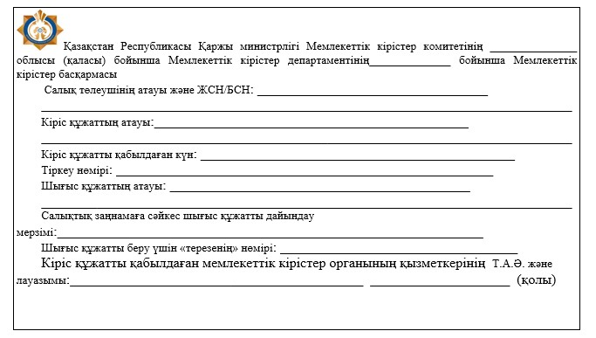

"Жеке практикамен айналысатын
тұлғаны тіркеу есебі"
мемлекеттік көрсетілетін қызмет
регламентіне 2-қосымша
нысан
Шығыс құжаттарын беру журналы
№№ р/н | Салық төлеуші |  | Шығыс құжаты туралы мәліметтер |  |  | Шығыс құжатын алушының аты-жөні | Шығыс құжатыналу үшін көрсетілген құжат (сенімхат, жеке басының куәлігі және т.б) атау | Қолы | Шығыс құжатын беру күні
 | Атауы, аты-жөні | ЖСН/  БСН | Атауы | Нөмірі | Сериясы
1 | 2 | 3 | 4 | 5 | 6 | 7 | 8 | 9 | 10
"Жеке практикамен айналысатын
тұлғаны тіркеу есебі"
мемлекеттік көрсетілетін қызмет
регламентіне 3-қосымша
"Жеке практикамен айналысатын тұлғаны тіркеу есебі" мемлекеттік қызмет көрсету бойынша рәсімдердің (іс-қимылдың) реттілік блок-сызбасы

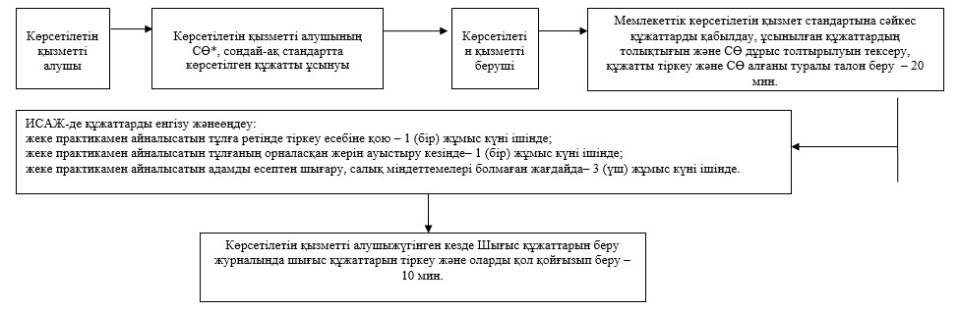

*СӨ – салықтық өті
"Жеке практикамен айналысатын
тұлғаны тіркеу есебі"
мемлекеттік көрсетілетін қызмет
регламентіне 4-қосымша
Портал арқылы мемлекеттік қызметті көрсету кезінде өзара функционалдық іс-қимылдың диаграммасы

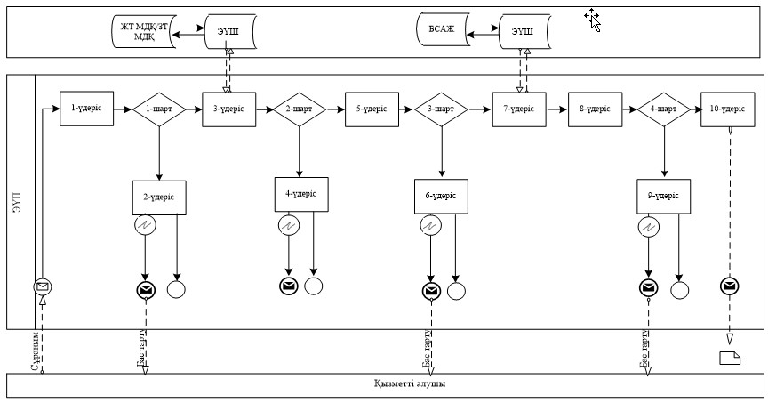

Шартты белгілер:

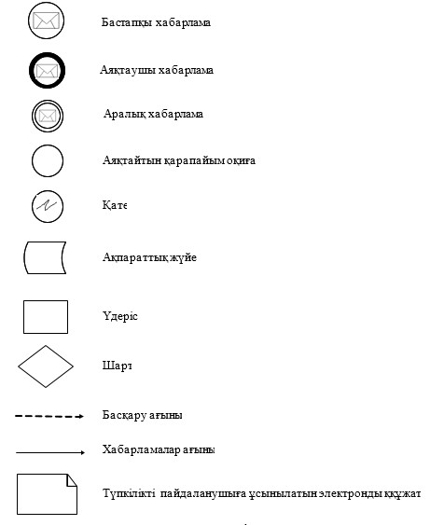

"Жеке практикамен айналысатын
тұлғаны тіркеу есебі"
мемлекеттік көрсетілетін қызмет
регламентіне 5-қосымша
"Жеке практикамен айналысатын тұлғаны тіркеу есебі" Мемлекеттік қызмет көрсету бизнес-процестерінің анықтамалығы

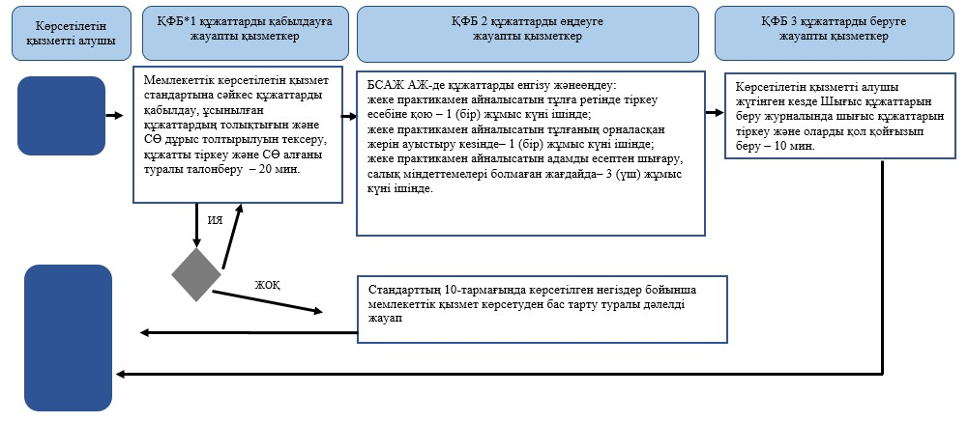

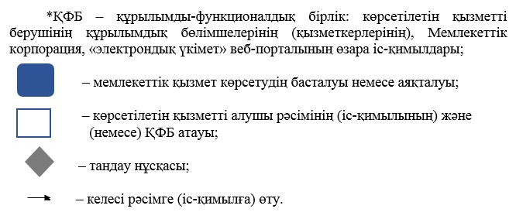

"Жеке практикамен айналысатын
тұлғаны тіркеу есебі"
мемлекеттік көрсетілетін қызмет
регламентіне 6-қосымша
Портал арқылы "Жеке практикамен айналысатын тұлғаны тіркеу есебі" Мемлекеттік қызмет көрсету бизнес-процестерінің анықтамалығы

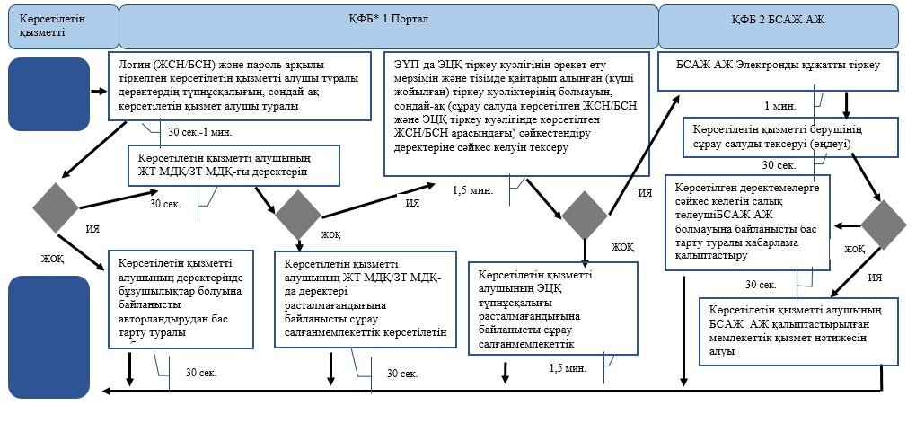

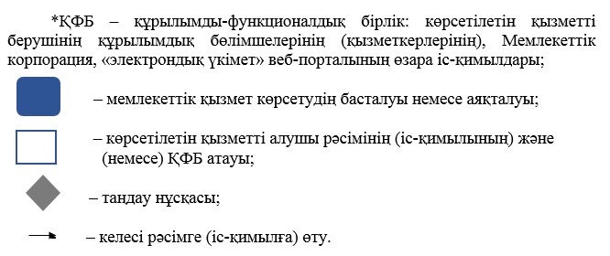

Жеке практикамен айналысатын
тұлғаны тіркеу есебі"
мемлекеттік көрсетілетін қызмет
регламентіне
7-қосымша
Мемлекеттік корпорация арқылы "Жеке практикамен айналысатын тұлғаны тіркеу есебі" Мемлекеттік қызмет көрсету бизнес-процестерінің анықтамалығы

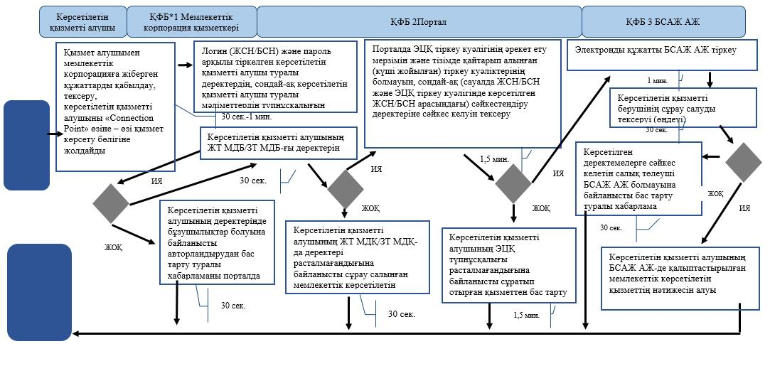

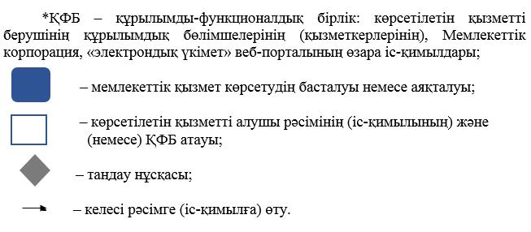

Қазақстан Республикасы
Қаржы министрінің
2015 жылғы 4 маусымдағы
№ 348 бұйрығына
3-қосымша
"Салық төлеушілерді тіркеу" мемлекеттік көрсетілетін қызмет регламенті
Ескерту. 3-қосымша жаңа редакцияда - ҚР Қаржы министрінің 20.01.2016 № 21 (алғашқы ресми жарияланған күннен кейін күнтізбелік он күн өткен соң қолданысқа енгізіледі) бұйрығымен.
1. Жалпы ережелер
1. "Салық төлеушілерді тіркеу" мемлекеттік көрсетілетін қызметті (бұдан әрі – мемлекеттік көрсетілетін қызмет) "Қазақстан Республикасының мемлекеттік кірістер органдары көрсететін мемлекеттік көрсетілетін қызметтер стандарттарын бекіту туралы" Қазақстан Республикасы Қаржы министрінің 2015 жылғы 27 сәуірдегі № 284 бұйрығымен бекітілген "Салық төлеушілерді тіркеу" Мемлекеттік көрсетілетін қызмет стандарты (бұдан әрі – Стандарт) негізінде (Нормативтік құқықтық актілердің мемлекеттік тізілімінде № 11273 тіркелген) Қазақстан Республикасының Қаржы министрлігі Мемлекеттік кірістер комитетінің аудандар, қалалар және қалалардағы аудандар бойынша, арнайы экономикалық аймақтардың аумақтарындағы аумақтық органдары (бұдан әрі – көрсетілетін қызметті беруші) көрсетеді.
Құжатарды қабылдау және мемлекеттік қызмет көрсету нәтижесін беру:
1) көрсетілетін қызметті берушінің қызмет көрсету орталықтары (бұдан әрі – ҚКО) арқылы;
2) коммерциялық емес акционерлік қоғамы "Азаматтарға арналған үкімет" мемлекеттік корпорациясы" (бұдан әрі – Мемлекеттік корпорация) арқылы;
3) "электрондық үкімет" веб-порталы: www.egov.kz (бұдан әрі – портал) арқылы жүзеге асырылады.
Ескерту. 1-тармаққа өзгеріс енгізілді - ҚР Қаржы министрінің 18.02.2016 № 71 (алғашқы ресми жарияланған күннен кейін күнтізбелік он күн өткен соң қолданысқа енгізіледі); 04.10.2017 № 595 (алғашқы ресми жарияланған күнінен кейін күнтiзбелiк он күн өткен соң қолданысқа енгiзiледi) бұйрықтарымен
2. Мемлекеттік қызмет көрсету нысаны: электрондық (ішінара автоматтандырылған) және (немесе) қағаз түрінде.
3. Мемлекеттік қызмет көрсету нәтижесі болып табылады:
1) уәкілетті орган бекіткен нысан бойынша (Қазақстан Республикасындағы тұрақты мекеме арқылы филиал ашпай, сақтандыру ұйымдарында (сақтандыру брокері) немесе тәуелді агентте, дипломатиялық және оған теңестірілген өкілдікте, консулдық мекемеде қызметін жүзеге асырушы резидент емес, шетелдік немесе азаматтығы жоқ тұлғалар, резидент емес – заңды тұлғалар туралы мәліметтерді СТ МДБ енгізген кезде) тіркеу куәлігін беру;
2) Стандарттың 10-тармағында көрсетілген негіздемелер мен жағдайлар бойынша мемлекеттік қызмет көрсетуден бас тарту туралы уәжделген жауап.
Мемлекеттік қызмет көрсету нәтижесін беру нысаны: қағаз түрінде.
Ескерту. 3-тармақ жаңа редакцияда – ҚР Қаржы министрінің 18.02.2019 № 119 (алғашқы ресми жарияланған күнінен кейін күнтізбелік он күн өткен соң қолданысқа енгізіледі) бұйрығымен.
2. Мемлекеттік қызмет көрсету процесінде көрсетілетін қызметті берушінің
құрылымдық бөлімшелерінің (қызметкерлерінің) іс-қимыл тәртібі
4. Мемлекеттік қызметті көрсету бойынша рәсімдерді (іс-қимылдарды) бастау үшін көрсетілетін қызметті алушының салықтық өтінішті, сондай-ақ Стандарттың 9-тармағында көрсетілген құжаттарды ұсынуы негіздеме болып табылады.
5. Мемлекеттік қызметті көрсету процесіндегі рәсімдер (іс-қимылдар):
1) құжаттарды қабылдау – 20 (жиырма) минут:
көрсетілетін қызметті алушының қатысуымен құжаттарды қабылдауға жауапты қызметкер:
жеке басын куәландыратын құжатпен салықтық өтініште көрсетілген деректерді салыстырып тексереді (жеке тұлғаның мүддесін білдіру кезінде нотариат куәландырған сенімхаттың болуын тексереді, онда көрсетілетін қызметті алушының уәкілетті өкілінің өкілеттігінің нақты тізбесі көрсетілуі тиіс немесе заңды тұлғаның мүддесін білдіруде сенімхат ұсыну кезінде басшының қолының және заңды тұлғаның мөрінің болуын тексереді) – 2 (екі) минут;
ұсынылған құжаттардың толықтығын тексереді – 3 (үш) минут;
салық төлеушінің салықтық өтініштегі көрсетілген деректерін "Интеграцияланған салықтық ақпараттық жүйе" ақпараттық жүйесіндегі (бұдан әрі – ИСАЖ АЖ) тіркеу деректеріндегі бар мәліметтермен салыстырып тексереді – 5 (бес) минут;
салықтық өтінішті ИСАЖ АЖ-де тіркейді – 5 (бес) минут;
салықтық өтініштің екінші данасында ИСАЖ АЖ-де берілген құжаттың кіріс нөмірі, өзінің тегі, аты-жөні көрсетіледі және оған қолын қояды – 3 (үш) минут;
көрсетілетін қызметті алушыға осы Мемлекеттік көрсетілетін қызмет регламентіне 1-қосымшаға сәйкес салықтық өтінішті алғаны туралы талон (бұдан әрі – талон) береді – 2 (екі) минут;
2) құжаттарды өңдеуге жауапты қызметкер кіріс құжаттарын өңдейді:
СТМДБ-дан салық төлеуші туралы мәліметтерді енгізу кезінде – 3 (үш) жұмыс күні ішінде;
СТМДБ-дағы салық төлеушінің тіркеу деректеріне өзгерістер енгізу кезінде – 3 (үш) жұмыс күні ішінде;
тіркеу есебінен резидент еместерді шығару кезінде – 1 (бір) жұмыс күні ішінде;
3) құжаттарды беруге жауапты қызметкер, көрсетілетін қызметті алушы жеке басын куәландыратын құжатпен жүгінген кезде шығыс құжаттарын, осы Мемлекеттік көрсетілетін қызмет регламентінің 2-қосымшасына сәйкес шығыс құжаттарын беру журналына (бұдан әрі – Журнал) тіркейді және оларды Журналға қол қойғызып қолма-қол береді – 10 (он) минут.
3. Мемлекеттік қызмет көрсету процесінде көрсетілетін қызметті берушінің
құрылымдық бөлімшелерінің (қызметкерлерінің) өзара іс-қимыл тәртібі
6. Мемлекеттік қызмет көрсету үдерісінде көрсетілетін қызметті берушінің ҚКО қызметкерлері қатысады.
Ескерту. 6-тармақ жаңа редакцияда – ҚР Қаржы министрінің 04.10.2017 № 595 (алғашқы ресми жарияланған күнінен кейін күнтiзбелiк он күн өткен соң қолданысқа енгiзiледi) бұйрығымен
7. Құжаттарды қабылдауға жауапты қызметкер көрсетілетін қызметті алушы ұсынған құжаттарды қабылдайды, тексереді, тіркейді және ИСАЖ АЖ-не енгізеді.
8. Құжаттарды қабылдауға жауапты қызметкер құжаттарды өңдеуге жауапты қызметкерге құжаттарды береді.
9. Құжаттарды беруге жауапты қызметкер көрсетілетін қызметті алушы жеке басын куәландыратын құжатпен жүгінген кезде шығыс құжаттарын Журналда тіркейді және оларды Журналға қол қойғызып қолма-қол береді – 10 (он) минут.
10. "Салық төлеушілерді тіркеу" мемлекеттік қызмет көрсету бойынша рәсімдердің (іс-қимылдардың) реттілік блок – сызбасы, осы Мемлекеттік көрсетілетін қызмет регламентіне 3-қосымшада келтірілген.
4. Мемлекеттік қызмет көрсету үдерісінде Мемлекеттік корпорациямен және (немесе) өзге де көрсетілетін қызметті берушілермен өзара іс-қимыл тәртібін, сондай-ақ ақпараттық жүйелерді пайдалану тәртібі
Ескерту. 4-тараудың тақырыбы жаңа редакцияда - ҚР Қаржы министрінің 18.02.2016 № 71 (алғашқы ресми жарияланған күннен кейін күнтізбелік он күн өткен соң қолданысқа енгізіледі) бұйрығымен.
11. Портал арқылы мемлекеттік қызмет көрсету кезінде көрсетілетін қызметті берушінің және көрсетілетін қызметті алушының жүгіну және рәсімдердің (іс-әрекеттердің) реттілік тәртібі көрсетілген функционалдық өзара іс-қимылдың диаграммасы осы Мемлекеттік көрсетілетін қызмет регламентіне 4-қосымшада келтірілген:
1) көрсетілетін қызметті алушы өзiнiң электрондық цифрлық қолтаңбаның тіркеу куәлігінің (бұдан әрі – ЭЦҚ) не жеке сәйкестендіру нөмірінің/бизнес сәйкестендіру нөмірінің (бұдан әрі - ЖСН/БСН) және парольдің (порталда тiркемеген көрсетілетін қызметті алушы үшін жүзеге асырылады) көмегiмен порталда тiркеудi жүзеге асырады;
2) 1-процесс – көрсетілетін қызметті алушының ЖСН/БСН енгізу процесі (авторландыру процесі) не мемлекеттік қызметті алу үшін ЭЦҚ тіркеу куәлігінің көмегімен порталда парольді авторландыру;
3) 1-шарт – логин (ЖСН/БСН) және пароль арқылы тіркелген көрсетілетін қызметті алушы туралы деректердің, сондай-ақ көрсетілетін қызметті алушы туралы мәліметтердiң түпнұсқалығын порталда тексеру;
4) 2-процесс – көрсетілетін қызметті алушының деректерiнде бұзушылықтар болуына байланысты авторландырудан бас тарту туралы хабарламаны порталда қалыптастыру;
5) 3-процесс – көрсетілетін қызметті алушының осы Мемлекеттік көрсетілетін қызмет регламентінде көрсетілген қызметті таңдап алуы, сондай-ақ көрсетілетін қызметті алушының деректерi туралы электрондық үкімет шлюзі (бұдан әрі – ЭҮШ) арқылы жеке тұлғалардың мемлекеттік деректер базасына/заңды тұлғалардың мемлекеттік деректер базасына (бұдан әрі - ЖТ МДБ/ЗТ МДБ) автоматты сұрау салулар жіберу;
6) 2-шарт – көрсетілетін қызметті алушының ЖТ МДБ/ЗТ МДБ-ғы деректерiн тексеру;
7) 4-процесс – көрсетілетін қызметті алушының ЖТ МДҚ/ЗТ МДҚ-да деректері расталмағандығына байланысты сұрау салынған мемлекеттік көрсетілетін қызметтен бас тарту туралы хабарламаны қалыптастыру;
8) 5-процесс – көрсетілетін қызметті алушының сұрау салуды куәландыру, қол қою үшін ЭЦҚ тіркеу куәлігін таңдауы;
9) 3-шарт – порталда ЭЦҚ тіркеу куәлігінің әрекет ету мерзімін және тізімде қайтарып алынған (күші жойылған) тіркеу куәліктерінің болмауын, сондай-ақ (сауалда ЖСН/БСН және ЭЦҚ тіркеу куәлігінде көрсетілген ЖСН/БСН арасындағы) сәйкестендіру деректеріне сәйкес келуін тексеру;
10) 6-процесс – көрсетілетін қызметті алушының ЭЦҚ түпнұсқалығы расталмағандығына байланысты сұратып отырған қызметтен бас тарту туралы хабарламаны қалыптастыру;
11) 7-процесс – көрсетілетін қызметті алушының ЭЦҚ арқылы мемлекеттік қызмет көрсетуі үшін сұрау салуды куәландыруы және порталдан "Салық төлеушілер кабинеті" (бұдан әрі – СТК) веб-қосымшасына автоматты түрде ауысу;
12) 8-процесс – мемлекеттік қызметті көрсету үшін сұрау салу нысанын экранға шығару және құрылымдық пен форматтық талаптарды ескере отырып нысандарды толтыру (деректерді енгізу), және сұрау салу нысанына Стандарттың 9-тармағында көрсетілген электрондық түрдегі құжаттардың қажетті көшірмелерін қоса беру;
13) 9-процесс – СТК электрондық құжатты тіркеу;
14) 10-процесс – ИСАЖ АЖ-ге сұрау салуды (өтінішті) жолдау;
15) 4-шарт – көрсетілетін қызметті берушінің сұрау салуды тексеруі (өңдеуі);
16) 11-процесс – бұзышылықтардың болуына байланысты сұрау салынған мемлекеттік қызметтен бас тарту туралы хабарламаны қалыптастыру;
17) 12-процесс – көрсетілетін қызметті алушының парталда және СТК ИСАЖ АЖ-де қалыптастырылған мемлекеттік көрсетілетін қызметтің нәтижесін алуы. Электрондық құжат көрсетілетін қызметті берушінің уәкілетті тұлғасының ЭЦҚ-сын пайдаланумен қалыптастырылады.
12. Мемлекеттік көрсетілетін қызмет бойынша қызметті алушы құжаттарды қағаз жеткішгіште келу тәртібімен Мемлекеттік корпорациясына табыс еткен кезде көрсетілетін қызметті берушінің рәсімдері (іс-әрекеттері):
1) Мемлекеттік корпорацияның қызметкері көрсетілетін қызметті алушының Мемлекеттік корпорацияға ұсынған құжаттарын қабылдайды, тексереді, көрсетілетін қызметті алушыны "Connection Point" өзіне – өзі қызмет көрсету бөлігіне жолдайды – 10 (он) минут;
2) көрсетілетін қызметті алушы осы Мемлекеттік көрсетілетін қызмет регламентінің 11-тармағында көрсетілген іс-әрекеттерді жүзеге асырады.
Ескерту. 12-тармақ жаңа редакцияда - ҚР Қаржы министрінің 18.02.2016 № 71 (алғашқы ресми жарияланған күннен кейін күнтізбелік он күн өткен соң қолданысқа енгізіледі) бұйрығымен.
13. "Салық төлеушілерді тіркеу" мемлекеттік қызмет көрсетудің бизнес-процестерінің анықтамалықтары осы Мемлекеттік көрсетілетін қызмет регламентіне 5, 6 және 7-қосымшаларында келтірілген.
"Салық төлеушілерді тіркеу"
мемлекеттік көрсетілетін
қызмет регламентіне
1-қосымша
нысан
Салықтық өтініштің қабылданғаны туралы талон

Қазақстан Республикасы Қаржы министрлігі Мемлекеттік кірістер комитетінің ________________ облысы (қаласы) бойынша Мемлекеттік кірістер департаментінің __________________________________ бойынша Мемлекеттік кірістер басқармасы
Салық төлеушінің атауы және ЖСН/БСН: ________________________________
_____________________________________________________________________
Кіріс құжаттың атауы: _______________________________________________
_____________________________________________________________________
Кіріс құжатты қабылдаған күн: _______________________________________
Тіркеу нөмірі: ______________________________________________________
Шығыс құжаттың атауы: _______________________________________________
_____________________________________________________________________
Салықтық заңнамаға сәйкес шығыс құжатты дайындау мерзімі:____________
_____________________________________________________________________
Шығыс құжатты беру үшін "терезенің" нөмірі: _________________________
Кіріс құжатты қабылдаған мемлекеттік кірістер органының қызметкерінің Т.А.Ә. және лауазымы:_______________________________ ________________
(қолы)
"Салық төлеушілерді тіркеу"
мемлекеттік көрсетілетін
қызмет регламентіне
2-қосымша
нысан
Шығыс құжаттарын беру журналы
№№ р/н | Салық төлеуші |  | Шығыс құжаты туралы мәліметтер |  |  | Шығыс құжатын алушының Т.А.Ә. | Шығыс құжатын алу үшін көрсетілген құжаттың атауы (сенімхат, жеке басының куәлігі және тағы басқа) | Қолы | Шығыс құжатын беру күні
 | Атауы, Т.А.Ә. | ЖСН/ БСН | Атауы | Нөмірі | Сериясы
1 | 2 | 3 | 4 | 5 | 6 | 7 | 8 | 9 | 10
"Салық төлеушілерді тіркеу"
мемлекеттік көрсетілетін
қызмет регламентіне
3-қосымша
"Салық төлеушілерді тіркеу" мемлекеттік қызмет көрсету бойынша
рәсімдердің (іс-қимылдың) реттілік блок-сызбасы

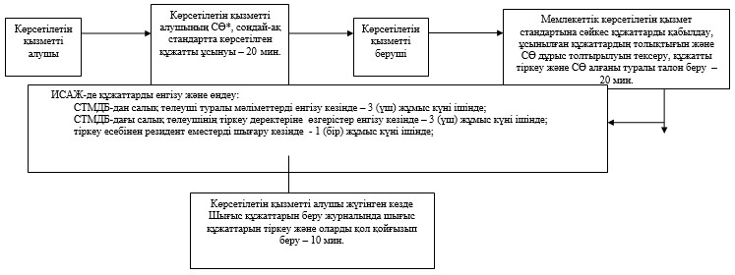

*СӨ – салықтық өтініш
"Салық төлеушілерді тіркеу"
мемлекеттік көрсетілетін
қызмет регламентіне
4-қосымша
Партал арқылы мемлекеттік қызметті көрсету кезінде өзара
функционалдық іс-қимылдың диаграммасы

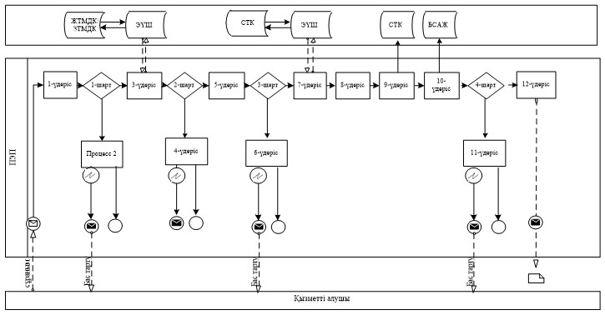

Шартты белгілер:

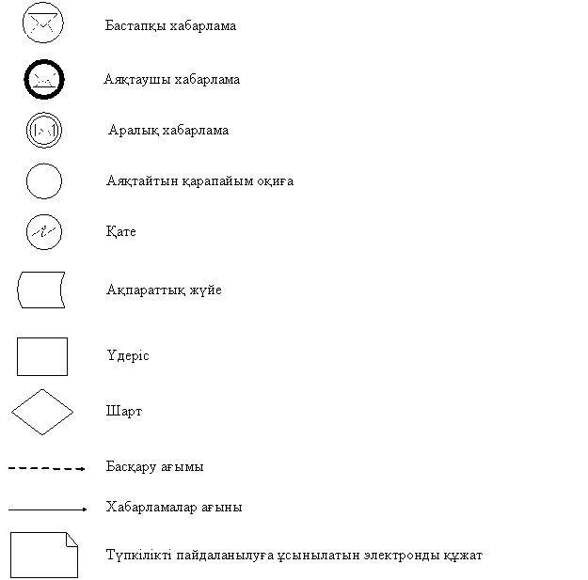

"Салық төлеушілерді тіркеу"
мемлекеттік көрсетілетін қызмет
регламентіне 5-қосымша
"Салық төлеушілерді тіркеу" мемлекеттік қызмет көрсетудің бизнес-процестерінің анықтамалығы
Ескерту. 5-қосымша жаңа редакцияда - ҚР Қаржы министрінің 18.02.2016 № 71 (алғашқы ресми жарияланған күннен кейін күнтізбелік он күн өткен соң қолданысқа енгізіледі) бұйрығымен.
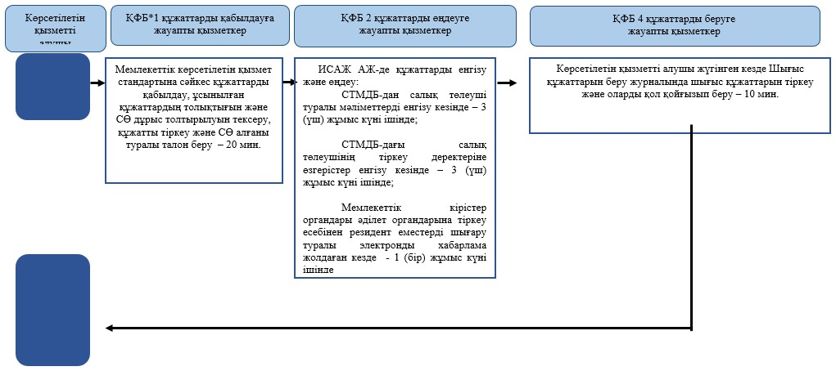
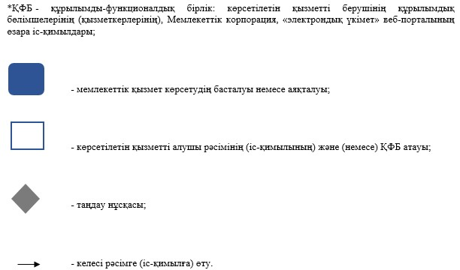
"Салық төлеушілерді тіркеу"
мемлекеттік көрсетілетін қызмет
регламентіне 6-қосымша
Портал арқылы "Салық төлеушілерді тіркеу"
мемлекеттік қызмет көрсетудің бизнес-процестерінің анықтамалығы
Ескерту. 6-қосымша жаңа редакцияда - ҚР Қаржы министрінің 18.02.2016 № 71 (алғашқы ресми жарияланған күннен кейін күнтізбелік он күн өткен соң қолданысқа енгізіледі) бұйрығымен.
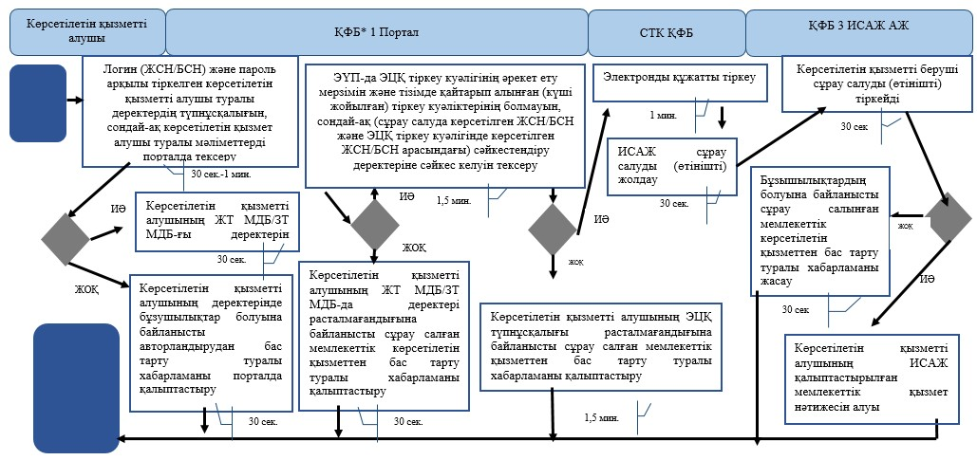
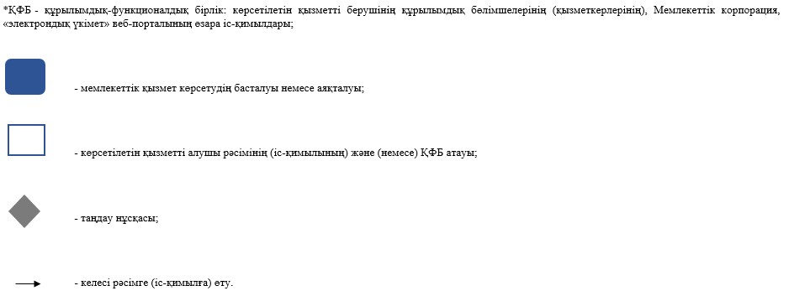
"Салық төлеушілерді тіркеу"
мемлекеттік көрсетілетін қызмет
регламентіне 7-қосымша
Мемлекеттік корпорация арқылы "Салық төлеушілерді тіркеу" мемлекеттік қызмет көрсетудің бизнес-процестерінің анықтамалығы
Ескерту. 7-қосымша жаңа редакцияда - ҚР Қаржы министрінің 18.02.2016 № 71 (алғашқы ресми жарияланған күннен кейін күнтізбелік он күн өткен соң қолданысқа енгізіледі) бұйрығымен.
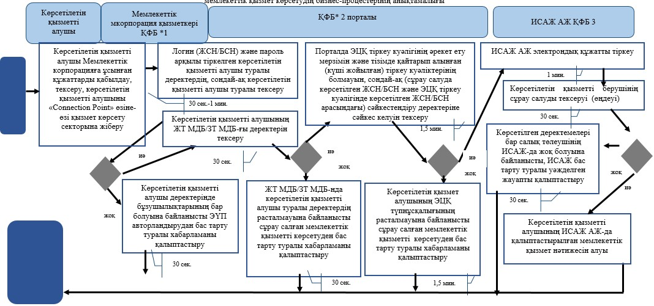
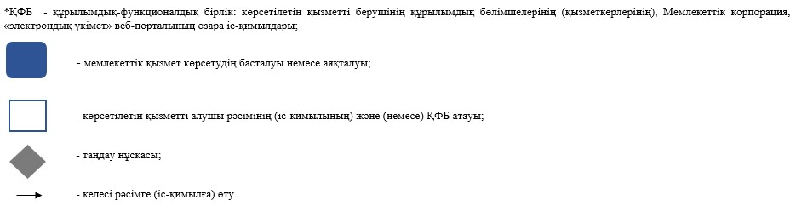
Қазақстан Республикасы
Қаржы министрінің
2015 жылғы 4 маусымдағы
№ 348 бұйрығына
4-қосымша
"Қызметтің жекелеген түрлерін жүзеге асыратын салық төлеушіні
тіркеу есебі" мемлекеттік көрсетілетін қызмет регламенті
Ескерту. Алып тасталды – ҚР Қаржы министрінің 04.10.2017 № 595 (алғашқы ресми жарияланған күнінен кейін күнтiзбелiк он күн өткен соң қолданысқа енгiзiледi) бұйрығымен
Қазақстан Республикасы
Қаржы министрінің
2015 жылғы 4 маусымдағы
№ 348 бұйрығына
5-қосымша
"Салық төлеушілердің қосылған құн салығын тіркеу есебі" мемлекеттік көрсетілетін қызмет регламенті
Ескерту. 5-қосымша жаңа редакцияда – ҚР Қаржы министрінің 04.10.2017 № 595 (алғашқы ресми жарияланған күнінен кейін күнтiзбелiк он күн өткен соң қолданысқа енгiзiледi) бұйрығымен
1. Жалпы ережелер
1. "Салық төлеушілердің қосылған құн салығын тіркеу есебі" мемлекеттік көрсетілетін қызметті (бұдан әрі – мемлекеттік көрсетілетін қызмет) "Қазақстан Республикасының мемлекеттік кірістер органдары көрсететін мемлекеттік көрсетілетін қызметтер стандарттарын бекіту туралы" Қазақстан Республикасы Қаржы министрінің 2015 жылғы 27 сәуірдегі № 284 бұйрығымен бекітілген "Қосылған құн салығын төлеушілерді тіркеу есебі" Мемлекеттік көрсетілетін қызмет стандарты (бұдан әрі – Стандарт) негізінде (Нормативтік құқықтық актілердің мемлекеттік тізілімінде № 11273 тіркелген) Қазақстан Республикасының Қаржы министрлігі Мемлекеттік кірістер комитетінің аудандар, қалалар және қалалардағы аудандар бойынша, арнайы экономикалық аймақтардың аумақтарындағы аумақтық органдары (бұдан әрі – көрсетілетін қызметті беруші) көрсетеді.
Көрсетілетін қызметті беруші өтініштердің қабылдауын:
1) көрсетілетін қызметті берушінің қызмет көрсету орталықтары (бұдан әрі – ҚКО) арқылы;
2) "Салық төлеушінің кабинеті" (бұдан әрі – Салық төлеушінің кабинеті) веб-қосымшасы арқылы;
3) заңды тұлға-резидент мемлекеттік тіркелген кезде – Бизнес-сәйкестендiру нөмiрлерiнiң ұлттық тiзiлiмi арқылы жүзеге асырылады.
Көрсетілетін қызметті беруші мемлекеттік қызметті көрсету нәтижесін беруді:
1) ҚКО;
2) Салық төлеушінің кабинеті арқылы жүзеге асырылады.
2. Мемлекеттік қызмет көрсету нысаны: электрондық (ішінара автоматтандырылған) және (немесе) қағаз түрінде.
3. Мемлекеттік қызметті көрсету нәтижесі:
1) ҚҚС бойынша тіркеу есебіне қою;
2) ҚҚС куәлігін ауыстыру;
3) ҚҚС бойынша тіркеу есебінен алып тастау;
4) Стандарттың 10-тармағында көрсетілген негіздемелер бойынша мемлекеттік қызметті көрсетуден бас тарту туралы дәлелді жауабы болып табылады.
Мемлекеттік қызметті көрсету нәтижесін ұсыну нысаны: электрондық түрінде.
2. Мемлекеттік қызмет көрсету үдерісінде көрсетілетін қызметті берушінің құрылымдық бөлімшелерінің (қызметкерлерінің) іс-қимыл тәртібі
4. Мемлекеттік қызметті көрсету бойынша рәсімдерді (іс-қимылдарды) бастау үшін көрсетілетін қызметті алушының салықтық өтінішті, сондай-ақ Стандарттың 9-тармағында көрсетілген құжаттарды не "ҚҚС төлеуші ретінде тіркелу" деген белгісі бар заңды тұлғаның мемлекеттік тіркелгені туралы өтінішті ұсынуы негіздеме болып табылады.
5. Мемлекеттік қызметті көрсету процесіндегі рәсімдер (іс-қимылдар):
1) құжаттарды қабылдау – 10 (он) минут:
көрсетілетін қызметті алушының қатысуымен құжаттарды қабылдауға жауапты қызметкер:
2017 жылғы 25 желтоқсандағы "Салық және бюджетке төленетін басқа да міндетті төлемдер туралы (Салық кодексі)" Қазақстан Республикасы Кодексінің 82-бабы 1-тармағының, 83-бабы 1-тармағының нормаларына сәйкес көрсетілетін қызметті алушыда ҚҚС бойынша тіркеу есебіне қою құқығының болуын тексеру – 5 (бес) минут;
жеке басын куәландыратын құжатпен салықтық өтініште көрсетілген деректерді салыстырып тексереді (жеке кәсіпкердің мүддесін білдіру кезінде нотариат куәландырған сенімхаттың болуын тексереді, онда көрсетілетін қызмет алушының уәкілетті өкілінің өкілеттігінің нақты тізбесі көрсетілуі тиіс немесе заңды тұлғаның мүддесін білдіруде сенімхат ұсыну кезінде басшының қолының және заңды тұлғаның мөрінің болуын тексереді) – 2 (екі) минут;
салық төлеушінің салықтық өтініштегі көрсетілген деректерін "Интеграцияланған салықтық ақпараттық жүйе" ақпараттық жүйесіндегі (бұдан әрі – ИСАЖ АЖ) тіркеу деректеріндегі бар мәліметтермен, сондай-ақ салық төлеушінің тұрған жерін растайтын құжаттарда көрсетілген не салықтық өтініште көрсетілген тұратын жерінің мекен-жайы ИСАЖ АЖ тіркеу деректерінде көрсетілген мекен-жаймен сәйкестігін салыстырып тексереді – 2 (екі) минут;
"Салықтық есептілікті өңдеу сервисі" ақпараттық жүйесінде (бұдан әрі – СЕӨС АЖ) салықтық өтінішті тіркейді, енгізеді – 3 (үш) минут;
салықтық өтініштің екінші данасында СЕӨС АЖ-да берілген құжаттың кіріс нөмірі, өзінің тегі, аты-жөні көрсетіледі және оған қолын қояды – 2 (екі) минут;
көрсетілетін қызметті алушыға осы Мемлекеттік көрсетілетін қызмет регламентіне 1-қосымшаға сәйкес салықтық өтінішті алғаны туралы талон (бұдан әрі – талон) береді – 1 (бір) минут;
2) құжаттарды өңдеуге жауапты қызметкер кіріс құжаттарын өңдейді:
ҚҚС бойынша тіркеу есебіне қою кезінде – 1 (бір) жұмыс күні ішінде;
ҚҚС бойынша тіркеу есебінен шығару не ҚҚС бойынша тіркеу есебінен шығарудан дәлелді бас тарту кезінде – 5 (бес) жұмыс күні ішінде.
Ескерту. 5-тармаққа өзгеріс енгізілді – ҚР Қаржы министрінің 18.02.2019 № 119 (алғашқы ресми жарияланған күнінен кейін күнтізбелік он күн өткен соң қолданысқа енгізіледі) бұйрығымен.
3. Мемлекеттік қызмет көрсету үдерісінде көрсетілетін қызметті берушінің құрылымдық бөлімшелерінің (қызметкерлерінің) өзара іс-қимыл тәртібі
6. Мемлекеттік қызмет көрсету үдерісінде көрсетілетін қызметті берушінің ҚКО қызметкерлері қатысады.
7. Құжаттарды қабылдауға жауапты қызметкер көрсетілетін қызметті алушы ұсынған құжаттарды қабылдайды, тексереді, тіркейді және СЕӨС АЖ-ға енгізеді.
8. Құжаттарды қабылдауға жауапты қызметкер құжаттарды өңдеуге жауапты қызметкерге құжаттарды береді.
4. Мемлекеттік қызмет көрсету үдерісінде "Азаматтарға арналған үкімет" Мемлекеттік корпорациясы" коммерциялық емес акционерлік қоғамымен және (немесе) өзге де көрсетілетін қызметті берушілермен өзара іс-қимыл тәртібін, сондай-ақ ақпараттық жүйелерді пайдалану тәртібі
9. Салық төлеушінің кабинеті арқылы мемлекеттік қызмет көрсету кезінде көрсетілетін қызметті берушінің және көрсетілетін қызметті алушының жүгіну және рәсімдердің (іс-әрекеттердің) реттілік тәртібі көрсетілген функционалдық өзара іс-қимылдың диаграммасы осы Мемлекеттік көрсетілетін қызмет регламентіне 2-қосымшада келтірілген:
1) көрсетілетін қызметті алушы өзiнiң электрондық цифрлық қолтаңбаның тіркеу куәлігінің (бұдан әрі – ЭЦҚ) көмегiмен Салық төлеушінің кабинетінде тiркеудi жүзеге асырады;
2) 1-процесс – көрсетілетін қызметті алушының мемлекеттік көрсетілетін қызметті алу үшін ЭЦҚ тіркеу куәлігінің көмегімен Салық төлеушінің кабинетінде авторландыру;
3) 1-шарт –ЖСН/БСН логині және паролі арқылы тіркелген көрсетілетін қызметті алушы туралы деректердің, сондай-ақ көрсетілетін қызметті алушы туралы мәліметтің түпнұсқалығын Салық төлеушінің кабинетінде тексеру;
4) 2-процесс – көрсетілетін қызметті алушының деректерiнде бұзушылықтар болуына байланысты авторландырудан бас тарту туралы хабарламаны Салық төлеушінің кабинетінде қалыптастыру;
5) 3-процесс – көрсетілетін қызметті алушының осы Мемлекеттік көрсетілетін қызмет регламентінде көрсетілген мемлекеттік қызметті таңдап алуы;
6) 2-шарт – көрсетілетін қызметті алушының тіркеу деректерiн тексеру;
7) 4-процесс – көрсетілетін қызметті алушының деректері расталмағандығына байланысты сұрау салынған мемлекеттік көрсетілетін қызметтен бас тарту туралы хабарламаны қалыптастыру;
8) 5-процесс – көрсетілетін қызметті алушының сұрау салуды куәландыру, қол қою үшін ЭЦҚ тіркеу куәлігін таңдауы;
9) 3-шарт – Салық төлеушінің кабинетінде ЭЦҚ тіркеу куәлігінің әрекет ету мерзімін және тізімде қайтарып алынған (күші жойылған) тіркеу куәліктерінің болмауын, сондай-ақ (сұрау салуда көрсетілген ЖСН/БСН және ЭЦҚ тіркеу куәлігінде көрсетілген ЖСН/БСН арасындағы) сәйкестендіру деректеріне сәйкес келуін тексеру;
10) 6-процесс – көрсетілетін қызметті алушының ЭЦҚ түпнұсқалығы расталмағандығына байланысты сұрау салған мемлекеттік қызметтен бас тарту туралы хабарламаны қалыптастыру;
11) 7-процесс – көрсетілетін қызметті алушының ЭЦҚ арқылы мемлекеттік қызмет көрсетуі үшін сұрау салуды куәландыруы;
12) 8-процесс – мемлекеттік қызмет көрсету үшін сұрау салудың нысанын экранға шығару және көрсетілетін қызметті алушының оның құрылымын және форматты талаптарын есепке ала отырып нысанды толтыру (деректерді енгізу);
13) 9-процесс – Салық төлеушінің кабинетінде электрондық құжатты тіркеу;
14) 10-процесс – сұрау салуды (өтінішті) ИСАЖ АЖ-не жіберу;
15) 4-шарт – көрсетілетін қызметті берушінің сұрау салуды тексеруі (өңдеуі);
16) 11-процесс – қолда бар бұзушылықтарға байланысты сұрау салынған мемлекеттік көрсетілетін қызметтен бас тарту туралы хабарламаны қалыптастыру;
17) 12-процесс – салықтық өтінішті ИСАЖ АЖ-не қабылдау туралы ақпаратты беру;
18) 13-процесс – көрсетілетін қызметті алушының ИСАЖ АЖ-де қалыптастырылған мемлекеттік қызмет нәтижесін Салық төлеушінің кабинетінде алуы. Электрондық құжат көрсетілетін қызметті берушінің уәкілетті тұлғасының ЭЦҚ-сын пайдаланумен қалыптастырылады.
10. "Қосылған құн салығын төлеушілерді тіркеу есебі" мемлекеттік қызметті көрсетудің бизнес-үдерістерінің анықтамалығы осы Мемлекеттік көрсетілетін қызмет регламентіне 3-қосымшада келтірілген.

"Қосылған құн салығын
төлеушілерді тіркеу есебі"
мемлекеттік көрсетілетін қызмет
регламентіне 1-қосымша
нысан
Салықтық өтініштің қабылданғаны туралы талон

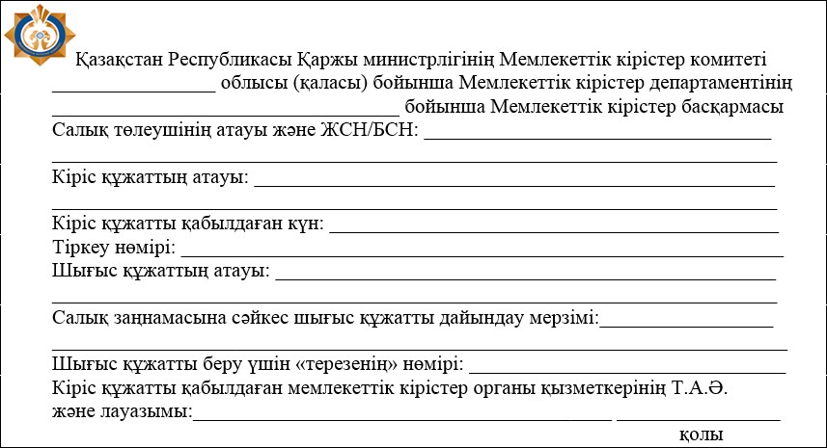

"Қосылған құн салығын
төлеушілерді тіркеу есебі"
мемлекеттік көрсетілетін
қызмет регламентіне
2-қосымша
Мемлекеттік қызметті СТК (МКК АЖ1) арқылы көрсету кезінде қызметтік өзара іс-қимылының диаграммасы
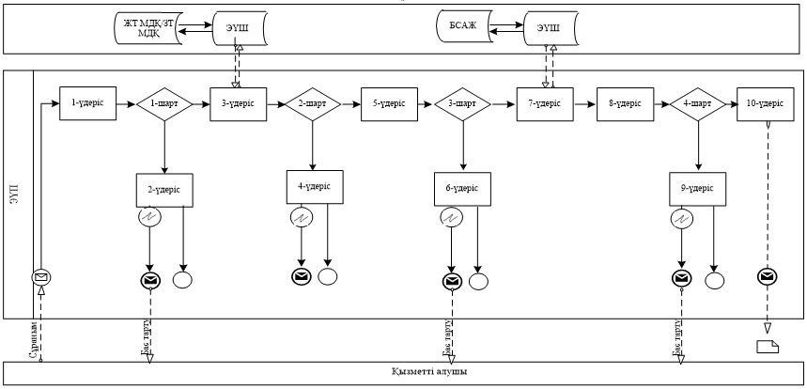
"Қосылған құн салығын
төлеушілерді тіркеу есебі"
мемлекеттік көрсетілетін
қызмет регламентіне
3-қосымша
3
"Қосылған құн салығын төлеушілерді тіркеу есебі" мемлекеттік қызметті көрсетудің бизнес-үдерістерінің анықтамалығы

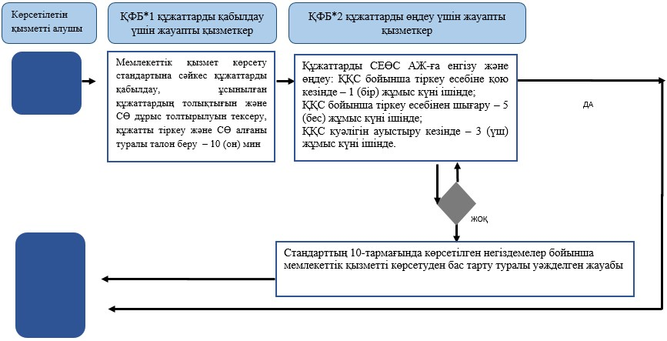

*ҚФБ - құрылымдық-функционалдық бірлік: көрсетілетін қызметті берушінің құрылымдық бөлімшелерінің (қызметкерлерінің), Мемлекеттік корпорацияның, "электрондық үкімет" веб-порталының өзара іс-қимылдары;

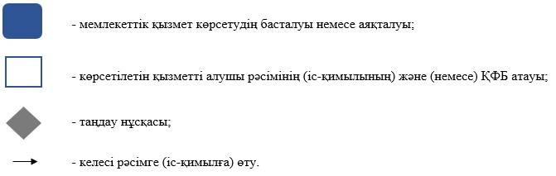

Қазақстан Республикасы
Қаржы министрінің
2015 жылғы 4 маусымдағы
№ 348 бұйрығына
6-қосымша
"Электронды салық төлеуші ретінде тіркеу есебі"
мемлекеттік көрсетілетін қызмет регламенті
Ескерту. 6-қосымша жаңа редакцияда - ҚР Қаржы министрінің 20.01.2016 № 21 (алғашқы ресми жарияланған күннен кейін күнтізбелік он күн өткен соң қолданысқа енгізіледі) бұйрығымен.
1. Жалпы ережелер
1. "Электронды салық төлеуші ретінде тіркеу есебі" мемлекеттік көрсетілетін қызметті (бұдан әрі – мемлекеттік көрсетілетін қызмет) "Қазақстан Республикасының мемлекеттік кірістер органдары көрсететін мемлекеттік көрсетілетін қызметтер стандарттарын бекіту туралы" Қазақстан Республикасы Қаржы министрінің 2015 жылғы 27 сәуірдегі № 284 бұйрығымен бекітілген "Электронды салық төлеуші ретінде тіркеу есебі" Мемлекеттік көрсетілетін қызмет стандарты (бұдан әрі – Стандарт) негізінде (Нормативтік құқықтық актілердің мемлекеттік тізілімінде № 11273 тіркелген) Қазақстан Республикасының Қаржы министрлігі Мемлекеттік кірістер комитетінің аудандар, қалалар және қалалардағы аудандар бойынша, арнайы экономикалық аймақтардың аумақтарындағы аумақтық органдары (бұдан әрі – көрсетілетін қызметті беруші) көрсетеді.
Құжатарды қабылдау және мемлекеттік қызмет көрсету нәтижесін беру:
1) көрсетілетін қызметті берушінің қызмет көрсету орталықтары (бұдан әрі – ҚКО) немесе "Салық төлеушінің кабинеті" веб-қосымшасы (бұдан әрі – Салық төлеушінің кабинеті) арқылы;
2) коммерциялық емес акционерлік қоғамы "Азаматтарға арналған үкімет" мемлекеттік корпорациясы" (бұдан әрі – Мемлекеттік корпорация) арқылы;
3) "электрондық үкімет" веб-порталы: www.egov.kz (бұдан әрі – портал) арқылы жүзеге асырылады.
Ескерту. 1-тармаққа өзгеріс енгізілді - ҚР Қаржы министрінің 18.02.2016 № 71 (алғашқы ресми жарияланған күннен кейін күнтізбелік он күн өткен соң қолданысқа енгізіледі); 04.10.2017 № 595 (алғашқы ресми жарияланған күнінен кейін күнтiзбелiк он күн өткен соң қолданысқа енгiзiледi) бұйрықтарымен
2. Мемлекеттік қызмет көрсету нысаны: электрондық (ішінара автоматтандырылған) және (немесе) қағаз түрінде.
3. Мемлекеттік қызметті көрсету нәтижесі:
1) ЭЦҚ беру;
2) ЭЦҚ күшін жою;
3) ЭЦҚ ауыстыру болып табылады.
Мемлекеттік қызметті (келісімді) көрсету нәтижесін ұсыну нысаны: электрондық түрде.
2. Мемлекеттік қызмет көрсету процесінде көрсетілетін қызметті берушінің
құрылымдық бөлімшелерінің (қызметкерлерінің) іс-қимыл тәртібі
4. Мемлекеттік қызметті көрсету бойынша рәсімдерді (іс-қимылдарды) бастау үшін көрсетілетін қызметті алушының салықтық өтінішті, сондай-ақ Стандарттың 9-тармағында көрсетілген құжаттарды ұсынуы негіздеме болып табылады.
5. Мемлекеттік қызметті көрсету процесіндегі рәсімдер (іс-қимылдар):
1) құжаттарды қабылдау – 20 (жиырма) минут:
көрсетілетін қызметті алушының қатысуымен құжаттарды қабылдауға жауапты қызметкер:
жеке басын куәландыратын құжатпен салықтық өтініште көрсетілген деректерді салыстырып тексереді (жеке тұлғаның мүддесін білдіру кезінде нотариат куәландырған сенімхаттың болуын тексереді, онда қызмет алушының уәкілетті өкілінің өкілеттігінің нақты тізбесі көрсетілуі тиіс немесе заңды тұлғаның мүддесін білдіруде сенімхат ұсыну кезінде басшының қолының және заңды тұлғаның мөрінің болуын тексереді) – 2 (екі) минут;
ұсынылған құжаттардың толықтығын тексереді – 3 (үш) минут;
салық төлеушінің салықтық өтініштегі көрсетілген деректерін "Интеграцияланған салықтық ақпараттық жүйе" ақпараттық жүйесіндегі (бұдан әрі – ИСАЖ АЖ) тіркеу деректеріндегі бар мәліметтермен салыстырып тексереді – 5 (бес) минут;
"Салықтық есептілікті өңдеу сервисі" ақпараттық жүйесінде (бұдан әрі – СЕӨС АЖ) салықтық өтінішті тіркейді, енгізеді – 5 (бес) минут;
салықтық өтініштің екінші данасында СЕӨС АЖ-да берілген құжаттың кіріс нөмірі, өзінің тегі, аты-жөні көрсетіледі және оған қолын қояды – 3 (үш) минут;
көрсетілетін қызметті алушыға осы Мемлекеттік көрсетілетін қызмет регламентіне 1-қосымшаға сәйкес салықтық өтінішті алғаны туралы талон (бұдан әрі – талон) береді – 2 (екі) минут;
2) құжаттарды өңдеуге жауапты қызметкер кіріс құжаттарын өңдейді:
электрондық салық төлеуші ретінде тіркеу есебіне қою – салықтық өтінішті қабылдаған күннен бастап - 1 (бір) жұмыс күні ішінде;
ЭЦҚ күшін жою немесе ауыстыру – салықтық өтініш берілген күннен бастап 1 (бір) жұмыс күнінен кешіктірмей.
Ескерту. 5-тармаққа өзгеріс енгізілді – ҚР Қаржы министрінің 18.02.2019 № 119 (алғашқы ресми жарияланған күнінен кейін күнтізбелік он күн өткен соң қолданысқа енгізіледі) бұйрығымен.
3. Мемлекеттік қызмет көрсету процесінде көрсетілетін қызметті берушінің
құрылымдық бөлімшелерінің (қызметкерлерінің) өзара іс-қимыл тәртібі
6. Мемлекеттік қызмет көрсету үдерісінде көрсетілетін қызметті берушінің ҚКО қызметкерлері қатысады.
Ескерту. 6-тармақ жаңа редакцияда – ҚР Қаржы министрінің 04.10.2017 № 595 (алғашқы ресми жарияланған күнінен кейін күнтiзбелiк он күн өткен соң қолданысқа енгiзiледi) бұйрығымен
7. Құжаттарды қабылдауға жауапты қызметкер көрсетілетін қызметті алушы ұсынған құжаттарды қабылдайды, тексереді, тіркейді және құжаттарды енгізеді.
8. Құжаттарды қабылдауға жауапты қызметкер құжаттарды өңдеуге жауапты қызметкерге құжаттарды береді.
4. Мемлекеттік қызмет көрсету үдерісінде Мемлекеттік корпорациямен және (немесе) өзге де көрсетілетін қызметті берушілермен өзара іс-қимыл тәртібін, сондай-ақ ақпараттық жүйелерді пайдалану тәртібі
Ескерту. 4-тараудың тақырыбы жаңа редакцияда - ҚР Қаржы министрінің 18.02.2016 № 71 (алғашқы ресми жарияланған күннен кейін күнтізбелік он күн өткен соң қолданысқа енгізіледі) бұйрығымен.
9. Портал арқылы мемлекеттік қызмет көрсету кезінде көрсетілетін қызметті берушінің және көрсетілетін қызметті алушының жүгіну және рәсімдердің (іс-әрекеттердің) реттілік тәртібі көрсетілген функционалдық өзара іс-қимылдың диаграммасы осы Мемлекеттік көрсетілетін қызмет регламентіне 2-қосымшада келтірілген:
1) көрсетілетін қызметті алушы компьютердің интернет-браузерiнде сақталатын өзiнiң электрондық цифрлық қолтаңбаның тіркеу куәлігінің (бұдан әрі – ЭЦҚ) көмегiмен порталда тiркеудi жүзеге асырады, бұл ретте көрсетілетін қызметті алушы туралы жеке тұлғаның мемлекеттік деректер базасынан/заңды тұлғалардың мемлекеттік деректер базасынан (бұдан әрі - ЖТ МДБ/ЗТ МДБ) мәліметтер автоматты жүйеде алынады және сақталады (порталда тiркелмеген көрсетілетін қызметті алушылар үшiн жүзеге асырылады);
2) 1-процесс – қызметті алушының жеке сәйкестендіру нөмірін/бизнес сәйкестендіру нөмірін (бұдан әрі – ЖСН/БСН), паролін енгізу процесі (авторландыру процесі) не мемлекеттік қызметті алу үшін ЭЦҚ тіркеу куәлігінің көмегімен порталда авторландыру;
3) 1-шарт – логин (ЖСН/БСН) және пароль арқылы тіркелген қызметті алушы туралы деректердiң, сондай-ақ көрсетілетін қызметті алушы туралы мәліметтердiң түпнұсқалығын порталда тексеру;
4) 2-процесс – көрсетілетін қызметті алушының деректерiнде бұзушылықтар болуына байланысты авторландырудан бас тарту туралы хабарламаны порталда қалыптастыру;
5) 3-процесс – көрсетілетін қызметті алушының осы Мемлекеттік көрсетілетін қызмет регламентінде көрсетілген мемлекеттік қызметті таңдап алуы, мемлекеттік қызмет көрсету үшін сұрау салу нысандарын экранға шығару және оның құрылымы мен форматтық талаптарды ескере отырып нысандарын толтыру (деректерді енгізу), сондай-ақ көрсетілетін қызметті алушының деректерi туралы электрондық үкімет шлюзі (бұдан әрі – ЭҮШ) арқылы ЖТ МДБ/ЗТ МДБ-ға автоматты сұрау салуларды жіберу;
6) 2-шарт – көрсетілетін қызметті алушының ЖТ МДБ/ЗТ МДБ-ғы деректерiн тексеру;
7) 4-процесс – көрсетілетін қызметті алушының ЖТ МДБ/ЗТ МДБ-да деректері расталмағандығына байланысты сұрау салынған мемлекеттік көрсетілетін қызметтен бас тарту туралы хабарламаны қалыптастыру;
8) 5-процесс – көрсетілетін қызметті алушының сұрау салуды куәландыру, қол қою үшін ЭЦҚ тіркеу куәлігін таңдауы;
9) 3-шарт – порталда ЭЦҚ тіркеу куәлігінің әрекет ету мерзімін және тізімде қайтарып алынған (күші жойылған) тіркеу куәліктерінің болмауын, сондай-ақ (сұрау салуда көрсетілген ЖСН/БСН және ЭЦҚ тіркеу куәлігінде көрсетілген ЖСН/БСН арасындағы) сәйкестендіру деректеріне сәйкес келуін тексеру;
10) 6-процесс – көрсетілетін қызметті алушының ЭЦҚ түпнұсқалығы расталмағандығына байланысты сұрау салған мемлекеттік қызметтен бас тарту туралы хабарламаны қалыптастыру;
11) 7-процесс – көрсетілетін қызметті алушының ЭЦҚ арқылы мемлекеттік қызмет көрсетуі үшін сұрау салуды куәландыруы және ЭҮШ арқылы электрондық құжатты (сұрау салуды) көрсетілетін қызметті берушінің өңдеуі үшін ИСАЖ АЖ-не жіберу;
12) 8-процесс – ИСАЖ АЖ-де электрондық құжатты тіркеу;
13) 4-шарт – көрсетілетін қызметті берушінің сұрау салуды тексеруі (өңдеуі);
14) 9-процесс – көрсетілген деректемелерге сәйкес салық төлеушінің ИСАЖ АЖ-де жоқ болуына байланысты ИСАЖ АЖ-де бас тарту туралы уәжделген жауапты қалыптастыру;
15) 10-процесс – көрсетілетін қызметті алушының ИСАЖ АЖ-де қалыптастырылған мемлекеттік қызмет нәтижесін алуы. Электрондық құжат көрсетілетін қызметті берушінің уәкілетті тұлғасының ЭЦҚ-сын пайдаланумен қалыптастырылады.
10. Мемлекеттік қызмет көрсету бойынша көрсетілетін қызметті алушы құжаттарды қағаз тасымалдағышта келу тәртібімен Мемлекеттік корпорациясына табыс еткен кезде көрсетілетін қызметті берушінің рәсімдері (іс-әрекеттері):
1) Мемлекеттік корпорацияның қызметкері көрсетілетін қызметті алушының Мемлекеттік корпорацияға ұсынған құжаттарын қабылдайды, тексереді, көрсетілетін қызметті алушыны "Connection Point" өзіне – өзі қызмет көрсету бөлігіне жолдайды – 10 (он) минут;
2) көрсетілетін қызметті алушы осы Мемлекеттік көрсетілетін қызмет регламентінің 9-тармағында көрсетілген іс-әрекеттерді жүзеге асырады.
Ескерту. 10-тармақ жаңа редакцияда - ҚР Қаржы министрінің 18.02.2016 № 71 (алғашқы ресми жарияланған күннен кейін күнтізбелік он күн өткен соң қолданысқа енгізіледі) бұйрығымен.
11. "Электрондық салық төлеуші ретінде тіркеу есебі" мемлекеттік көрсетілетін қызмет көрсетудің бизнес-үдерістерінің анықтамалығы осы Мемлекеттік көрсетілетін қызмет регламентінің 3, 4 және 5-қосымшаларында келтірілген.
Ескерту. 11-тармақ жаңа редакцияда – ҚР Қаржы министрінің 18.02.2019 № 119 (алғашқы ресми жарияланған күнінен кейін күнтізбелік он күн өткен соң қолданысқа енгізіледі) бұйрығымен.
"Электронды салық төлеуші
ретінде тіркеу есебі" мемлекеттік
көрсетілетін қызмет регламентіне
1-қосымша
нысан
Салықтық өтініштің қабылданғаны туралы талон
Қазақстан Республикасы Қаржы министрлігі Мемлекеттік кірістер комитетінің ________________ облысы (қаласы) бойынша Мемлекеттік кірістер департаментінің __________________________________ бойынша Мемлекеттік кірістер басқармасы
Салық төлеушінің атауы және ЖСН/БСН: ________________________________
_____________________________________________________________________
Кіріс құжаттың атауы: _______________________________________________
_____________________________________________________________________
Кіріс құжатты қабылдаған күн: _______________________________________
Тіркеу нөмірі: ______________________________________________________
Шығыс құжаттың атауы: _______________________________________________
_____________________________________________________________________
Салықтық заңнамаға сәйкес шығыс құжатты дайындау мерзімі:____________
_____________________________________________________________________
Шығыс құжатты беру үшін "терезенің" нөмірі: _________________________
Кіріс құжатты қабылдаған мемлекеттік кірістер органының қызметкерінің Т.А.Ә. және лауазымы:_______________________________ ________________
(қолы)
"Электронды салық төлеуші
ретінде тіркеу есебі" мемлекеттік
көрсетілетін қызмет регламентіне
2-қосымша
Мемлекеттік қызметті портал арқылы көрсету кезінде
функционалдық өзара іс-қимылдың диаграммасы

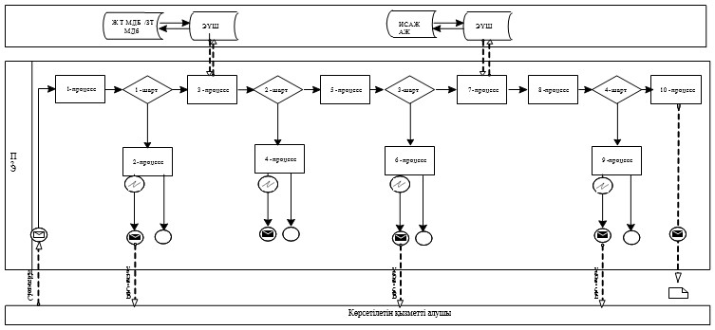

"Электрондық салық төлеуші
ретінде тіркеу есебі" мемлекеттік
көрсетілетін қызмет регламентіне
3-қосымша
"Электронды салық төлеуші ретінде тіркеу есебі"
Мемлекеттік қызметті көрсету бизнес-процестерінің анықтамалығы
Ескерту. 3-қосымша жаңа редакцияда – ҚР Қаржы министрінің 18.02.2019 № 119 (алғашқы ресми жарияланған күнінен кейін күнтізбелік он күн өткен соң қолданысқа енгізіледі) бұйрығымен.

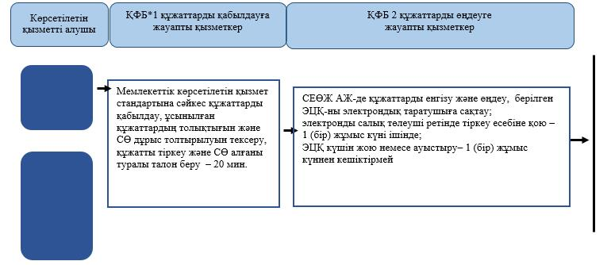

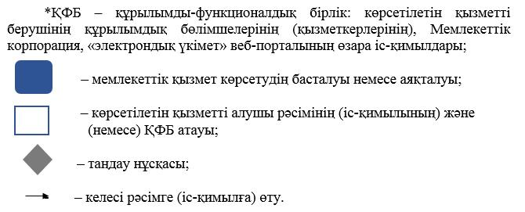

"Электронды салық төлеуші
ретінде тіркеу есебі" мемлекеттік
көрсетілетін қызмет регламентіне
4-қосымша
Мемлекеттік корпорация арқылы "Электронды салық төлеуші
ретінде тіркеу есебі" мемлекеттік қызмет көрсетудің
бизнес-процестерінің анықтамалығы
Ескерту. 4-қосымша жаңа редакцияда - ҚР Қаржы министрінің 18.02.2016 № 71 (алғашқы ресми жарияланған күннен кейін күнтізбелік он күн өткен соң қолданысқа енгізіледі) бұйрығымен.
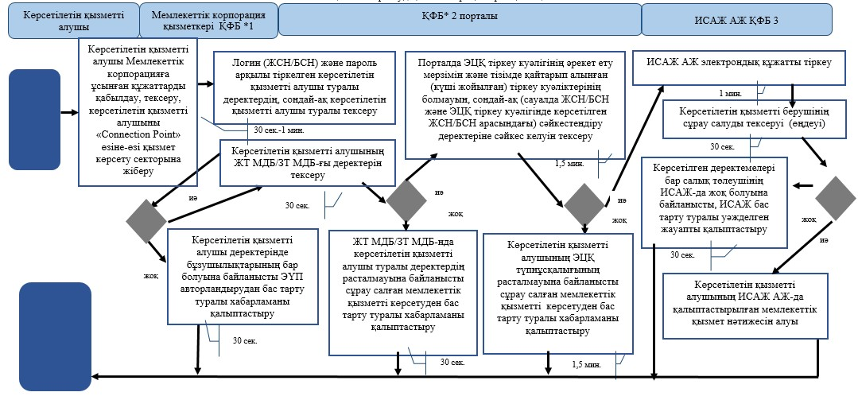
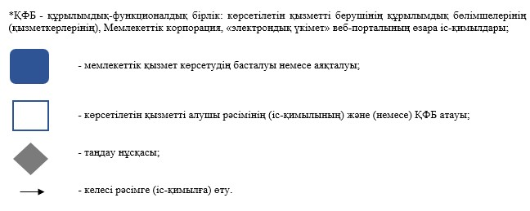
"Электронды салық төлеуші
ретінде тіркеу есебі" мемлекеттік
көрсетілетін қызмет регламентіне
5-қосымша
Портал арқылы "Электронды салық төлеуші ретінде тіркеу есебі" мемлекеттік қызмет көрсетудің бизнес-процестерінің анықтамалығы
Ескерту. 5-қосымша жаңа редакцияда - ҚР Қаржы министрінің 18.02.2016 № 71 (алғашқы ресми жарияланған күннен кейін күнтізбелік он күн өткен соң қолданысқа енгізіледі) бұйрығымен.
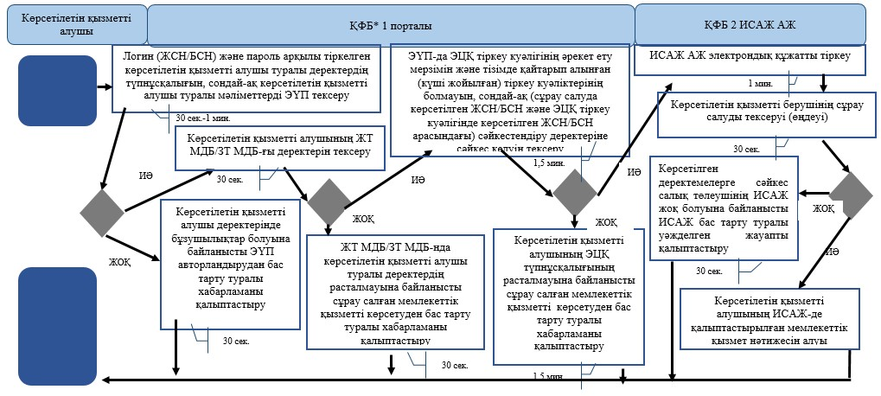
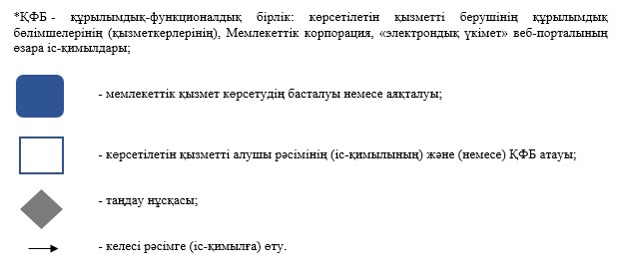
Қазақстан Республикасы
Қаржы министрінің
2015 жылғы 4 маусымдағы
№ 348 бұйрығына
7-қосымша
"Мұнай өнімдерінің жекелеген түрлерін өндірушілерге (импорттаушыларға), сондай-ақ
акцизделетін өнімдердің кейбір түрлерін, авиациялық отын мен мазут өндірушілер мен
импорттаушылардың тауарларына дербес сәйкестендіру нөмірін (ДСН-код) беру"
мемлекеттік көрсетілетін қызмет регламенті
1. Жалпы ережелер
1. "Мұнай өнімдерінің жекелеген түрлерін өндірушілерге (импорттаушыларға), сондай-ақ акцизделетін өнімдердің кейбір түрлерін, авиациялық отын мен мазут өндірушілер мен импорттаушылардың тауарларына дербес сәйкестендіру нөмірін (ДСН-код) беру" мемлекеттік көрсетілетін қызметті (бұдан әрі – мемлекеттік көрсетілетін қызмет) "Қазақстан Республикасының мемлекеттік кірістер органдары көрсететін мемлекеттік көрсетілетін қызметтер стандарттарын бекіту туралы" Қазақстан Республикасы Қаржы министрінің 2015 жылғы 27 сәуірдегі № 284 бұйрығымен бекітілген, "Мұнай өнімдерінің жекелеген түрлерін өндірушілерге (импорттаушыларға), сондай-ақ акцизделетін өнімдердің кейбір түрлерін, авиациялық отын мен мазут өндірушілер мен импорттаушылардың тауарларына дербес сәйкестендіру нөмірін (ДСН-код) беру" Мемлекеттік көрсетілетін қызмет стандарты (бұдан әрі – Стандарт) негізінде (Нормативтік құқықтық актілерді мемлекеттік тіркеу тізілімінде № 11273 болып тіркелген) Қазақстан Республикасының Қаржы министрлігі Мемлекеттік кірістер комитетінің облыстар, Астана, Алматы және Шымкент қалалары бойынша аумақтық органдары (бұдан әрі – көрсетілетін қызметті беруші) көрсетеді.
Өтініштерді қабылдау және мемлекеттік қызмет көрсету нәтижесін беру:
1) "Есепке алу-бақылау таңбаларын пайдаланып алкоголь өнiмiнiң өндiрiлуiн және айналымын бақылау" ақпараттық жүйесі (бұдан әрі – ЕБТ АЖ) немесе "Акцизделетiн тауарлар мен жекелеген мұнай өнім түрлерін өндіру және айналымына бақылау жасау" ақпараттық жүйесі (бұдан әрі – Акциз АЖ) арқылы;
2) коммерциялық емес акционерлік қоғамы "Азаматтарға арналған үкімет" мемлекеттік корпорациясы" (бұдан әрі – Мемлекеттік корпорация) арқылы;
Ескерту. 1-тармаққа өзгеріс енгізілді - ҚР Қаржы министрінің 18.02.2016 № 71 (алғашқы ресми жарияланған күннен кейін күнтізбелік он күн өткен соң қолданысқа енгізіледі); 18.02.2019 № 119 (алғашқы ресми жарияланған күнінен кейін күнтізбелік он күн өткен соң қолданысқа енгізіледі) бұйрықтарымен.
2. Мемлекеттік қызмет көрсету нысаны: электрондық (ішінара автоматтандырылған) және (немесе) қағаз түрінде.
3. Мемлекеттік көрсетілетін қызметтің нәтижесі ДСН-кодтары берілгені туралы жазбаша хабарлама беру болыа табылады.
Мемлекеттік қызметті көрсету нәтижесін беру нысаны: қағаз түрінде.
2. Мемлекеттік қызмет көрсету үдерісінде көрсетілетін
қызметті берушінің құрылымдық бөлімшелерінің
(қызметкерлерінің) іс-қимыл тәртібі
4. Мемлекеттік қызметті көрсету бойынша рәсімдерді (іс-қимылдарды) бастау үшін қызметті алушының өтінішті, сондай-ақ Стандарттың 9-тармағында көрсетілген құжаттарды ұсынуы негіздеме болып табылады.
5. Мемлекеттік қызметті көрсету үдерісіндегі рәсімдер (іс-қимылдар):
1) құжаттарды қабылдау – 20 (жиырма) минут:
көрсетілетін қызметті алушының қатысуымен құжаттарды қабылдауға жауапты қызметкер:
жеке басын куәландыратын құжатпен салықтық өтініште көрсетілген деректерді (жеке тұлғалардың мүдделерін білдірген кезде көрсетілетін қызметті алушының уәкілетті өкілінің өкілеттіктерінің нақты тізбесі көрсетілген нотариалды куәландырылған сенімхаттың бар-жоғын тексереді немесе заңды тұлғаның мүдделерін білдіруге сенімхат ұсынылған кезде басшысының қолы мен заңды тұлғаның мөрінің бар-жоғын тексереді) салыстырып тексереді – 6 (алты) минут;
ұсынылған құжаттардың толықтығын тексереді – 3 (үш) минут;
салық төлеушінің салықтық өтініштегі көрсетілген деректерін "Біріктірілген салықтық ақпараттық жүйе" ақпараттық жүйесіндегі (бұдан әрі – БСАЖ АЖ) тіркеу деректеріндегі бар мәліметтермен салыстырып тексереді – 5 (бес) минут;
көрсетілетін қызметті алушыға, осы Мемлекеттік көрсетілетін қызмет регламентінің 1-қосымшасына сәйкес салықтық өтініштің қабылданғаны туралы талон (бұдан әрі – талон) береді - 2 минут;
көрсетілетін қызметті берушінің басшысына құжаттарды қарауға береді - 1 сағат;
2) ДСН-кодты беруге жауапты қызметкер, этил спиртіне және (немесе) алкоголь өнімдеріне (сырадан басқа) ДСН-кодты беруді қамтамасыз етеді - күнтізбелік 10 (он) күн ішінде;
3) мемлекеттік қызметті көрсетуге жауапты қызмет берушінің қызметкері:
мұнай өнімдерін өндірушілерді, мұнай өнімдерін импорттауды жүзеге асыратын мұнай өнімдерін көтерме жеткізушілерді ДСН-кодтары берілгені туралы жазбаша хабарлама – көрсетілетін қызметті алушы мұнай өнімдерін сатуды жүзеге асыруды жоспарлап отырған айдың 1 (бірінші) күніне дейін күнтізбелік 5 (бес) күннен кешіктірмей;
темекі өнімдерін Қазақстан Республикасында өндіру саласындағы қызметті немесе Қазақстан Республикасының кедендік аумағына импорттауды жүзеге асыратын көрсетілетін қызметті алушыларға ДСН-кодын беру туралы жазбаша хабарлама - көрсетілетін қызметті алушы темекі өнімдерін сатуды бастағанға дейін 5 (бес) күнтізбелік күннен кешіктірмей хабарлайды.
3. Мемлекеттік қызмет көрсету үдерісінде көрсетілетін
қызметті берушінің құрылымдық бөлімшелерінің
(қызметкерлерінің) өзара іс-қимыл тәртібі
6. Мемлекеттік қызмет көрсету үдерісінде ҚР ҚМ СК, қызмет берушінің қызметкерлері қатысады.
7. Қызметті берушінің құжаттарды қабылдауға жауапты қызметкері қызмет алушының берген құжаттарын қабылдайды, тексереді және тіркейді.
8. Қызметті берушінің құжаттарды қабылдауға жауапты қызметкері құжаттарды өңдеуге жауапты қызметті берушінің қызметкеріне құжаттарды береді.
4. Мемлекеттік қызмет көрсету үдерісінде Мемлекеттік корпорациямен және (немесе) өзге де көрсетілетін қызметті берушілермен өзара іс-қимыл тәртібін, сондай-ақ ақпараттық жүйелерді пайдалану тәртібі
Ескерту. 4-тараудың тақырыбы жаңа редакцияда - ҚР Қаржы министрінің 18.02.2016 № 71 (алғашқы ресми жарияланған күннен кейін күнтізбелік он күн өткен соң қолданысқа енгізіледі) бұйрығымен.
9. Көрсетілетін қызметті берушінің және көрсетілетін қызметті алушының Акциз АЖ немесе ЕБТ АЖ арқылы мемлекеттік қызмет көрсетуге жүгінуі кезіндегі және рәсімдердің (іс-әрекеттердің) жалғаспалық тәртібі көрсетілген өзара іс-қимылдардың функционалдық диаграммасы, осы Мемлекеттік көрсетілетін қызмет регламентінің 2-қосымшасында келтірілген:
1) қызметті алушы Акциз АЖ және/немесе ЕБТ АЖ авторландыру өзінің электрондық цифрлық қолтаңбалы (бұдан әрі – ЭЦҚ) тіркеу куәлігінің көмегімен жүзеге асырады;
2) 1-үдеріс - қызметті алушының жеке сәйкестендіру нөмірін/бизнес сәйкестендіру нөмірін (бұдан әрі - ЖСН/БСН) енгізу үдерісі (авторландыру үдерісі) немесе мемлекеттік қызметті алу үшін ЭЦҚ тіркеу куәлігін көмегімен Акциз АЖ және/немесе ЕБТ АЖ парольді авторландыру (авторландыру үдерісі);
3) 1-шарт - логин (ЖСН/БСН) және пароль арқылы тіркелген көрсетілетін қызметті алушы туралы деректердің дұрыстығын Акциз АЖ және/немесе ЕБТ АЖ-де тексеру;
4) 2-үдеріс - қызметті алушының деректерінде бұзушылықтардың болуымен байланысты, Акциз АЖ және/немесе ЕБТ АЖ авторландырудан бас тарту хабарламасын қалыптастыру;
5) 3-үдеріс - мемлекеттік қызметті алушының осы Мемлекеттік көрсетілетін қызмет регламентінде көрсетілген қызметті таңдап алуы, қызмет көрсету үшін сауал түрін экранға шығару және құрылымдық пен форматтық талаптарды ескере отырып сауал нысандарын толтыру (деректерді енгізу);
6) 2-шарт - қызметті алушының тіркелу деректерін тексеру;
7) 4-үдеріс - қызметті алушының деректерінің расталмауына байланысты сұрау салынған мемлекеттік қызметтен бас тарту туралы хабарламаны қалыптастыру;
8) 5-үдеріс - көрсетілетін қызметті алушының сауалды куәландыру (қол қою) үшін тіркеу куәлігін таңдауы;
9) 3- шарт - хабарламаларды кепілдендірілген жеткізу жүйесінде (бұдан әрі – ХКЖЖ) ЭЦҚ тіркеу куәлігінің әрекет ету мерзімін және тізімде қайтарып алынған (күші жойылған) тіркеу куәліктерінің болмауын, сондай-ақ (сауалда ЖСН/БСН және ЭЦҚ тіркеу куәлігінде көрсетілген ЖСН/БСН арасындағы) сәйкестендіру деректеріне сәйкес келуін тексеру;
10) 6-үдеріс - қызметті алушының ЭЦҚ түпнұсқасы расталмауына байланысты сұрау салынған мемлекеттік қызметтен бас тарту туралы хабарламаны қалыптастыру;
11) 7-үдеріс - қызметті алушының ЭЦҚ көмегімен қызмет көрсету үшін сауалды куәландыруы және қызметті беруші өңдеу үшін Акциз АЖ және/немесе ЕБТ АЖ арқылы электрондық құжатты (сауалды) жіберу;
12) 8-үдеріс - Акциз АЖ және/немесе ЕБТ АЖ-де электрондық құжатты тіркеу;
13) 4-шарт - қызметті берушінің сауалды тексеруі (өңдеуі);
14) 9-үдеріс – қызметті алушының өтініш бермеуіне байланысты Акциз АЖ және/немесе ЕБТ АЖ-де бас тарту туралы уәжделген жауапты қалыптастыру;
15) 10-үдеріс - қызметті алушының Акциз АЖ және/немесе ЕБТ АЖ-де қалыптастырылған мемлекеттік қызметтің нәтижесін алуы. Электрондық құжат қызметті берушінің уәкілетті тұлғасының ЭЦҚ-сын пайдаланумен қалыптастырылады.
10. "Мұнай өнімдерінің жекелеген түрлерін өндірушілерге (импорттаушыларға), сондай-ақ акцизделетін өнімдердің кейбір түрлерін, авиациялық отын мен мазут өндірушілер мен импорттаушылардың тауарларына дербес сәйкестендіру нөмірін (ДСН-код) беру" мемлекеттік қызмет көрсетудің бизнес-үдерістерінің анықтамалықтары осы Мемлекеттік көрсетілетін қызмет регламентінің 3 және 4-қосымшаларында келтірілген.
"Мұнай өнімдерінің жекелеген түрлерін
өндірушілерге (импорттаушыларға),
сондай-ақ акцизделетін өнімдердің кейбір
түрлерін, авиациялық отын мен мазут
өндірушілер мен импорттаушылардың тауарларына
дербес сәйкестендіру нөмірін (ДСН-код) беру"
мемлекеттік көрсетілетін қызмет регламентіне
1-қосымша
нысан
Салықтық өтініштің қабылданғаны туралы талон

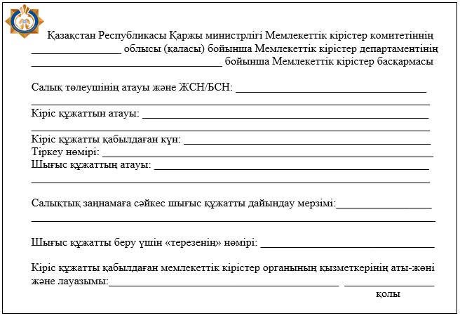

"Мұнай өнімдерінің жекелеген түрлерін
өндірушілерге (импорттаушыларға),
сондай-ақ акцизделетін өнімдердің кейбір
түрлерін, авиациялық отын мен мазут
өндірушілер мен импорттаушылардың тауарларына
дербес сәйкестендіру нөмірін (ДСН-код) беру"
мемлекеттік көрсетілетін қызмет регламентіне
2-қосымша
Мемлекеттік қызметті ЕБТ АЖ және/немесе Акциз АЖ арқылы
көрсету кезінде өзара функционалдық әрекет етудің диаграммасы

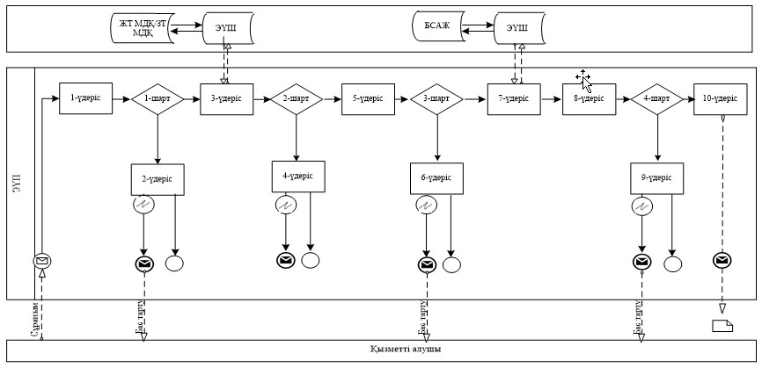

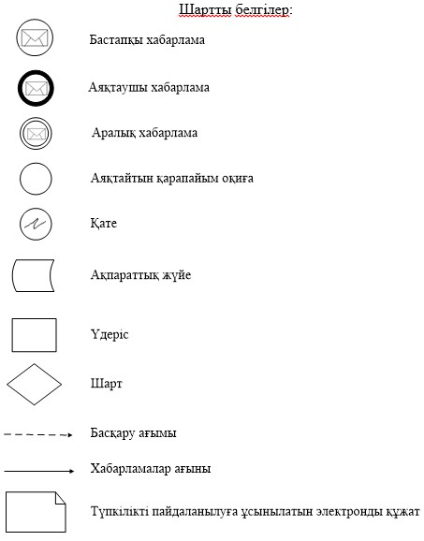

"Мұнай өнімдерінің жекелеген түрлерін өндірушілерге
(импорттаушыларға), сондай-ақ акцизделетін өнімдердің
кейбір түрлерін, авиациялық отын мен мазут өндірушілер
мен импорттаушылардың тауарларына дербес сәйкестендіру
нөмірін (ДСН-код) беру"мемлекеттік көрсетілетін
қызмет регламентіне 3-қосымша
"Мұнай өнімдерінің жекелеген түрлерін өндірушілерге (импорттаушыларға), сондай-ақ акцизделетін өнімдердің кейбір түрлерін, авиациялық отын мен мазут өндірушілер мен импорттаушылардың тауарларына дербес сәйкестендіру нөмірін (ДСН-код) беру" мемлекеттік қызмет көрсетудің бизнес-үдерістерінің анықтамалығы
Ескерту. 3-қосымша жаңа редакцияда - ҚР Қаржы министрінің 18.02.2016 № 71 (алғашқы ресми жарияланған күннен кейін күнтізбелік он күн өткен соң қолданысқа енгізіледі) бұйрығымен.
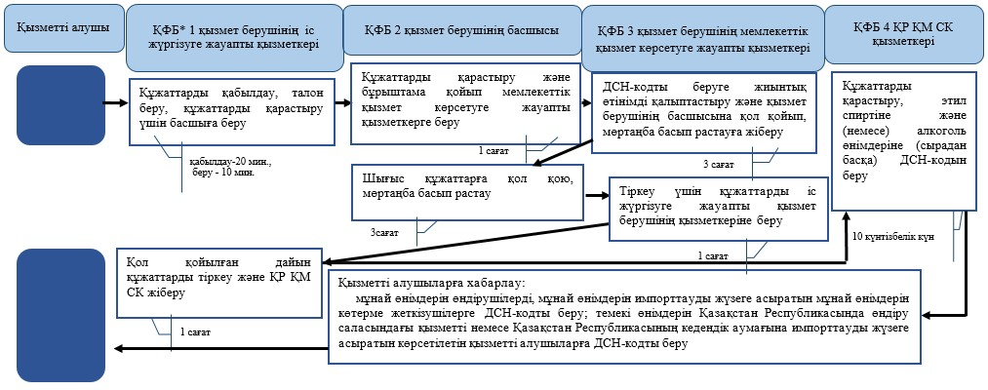
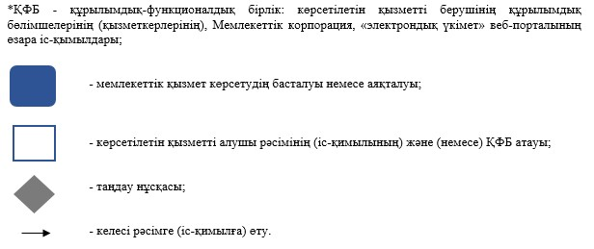
"Мұнай өнімдерінің жекелеген түрлерін өндірушілерге
(импорттаушыларға), сондай-ақ акцизделетін өнімдердің
кейбір түрлерін, авиациялық отын мен мазут өндірушілер
мен импорттаушылардың тауарларына дербес сәйкестендіру
нөмірін (ДСН-код) беру" мемлекеттік көрсетілетін
қызмет регламентіне 4-қосымша
Акциз АЖ және/немесе ЕБТ АЖ арқылы "Мұнай өнімдерінің
жекелеген түрлерін өндірушілерге (импорттаушыларға), сондай-ақ
акцизделетін өнімдердің кейбір түрлерін, авиациялық отын мен
мазут өндірушілер мен импорттаушылардың тауарларына дербес
сәйкестендіру нөмірін (ДСН-код) беру" мемлекеттік қызмет
көрсетудің бизнес-үдерістерінің анықтамалығы
Ескерту. 4-қосымша жаңа редакцияда - ҚР Қаржы министрінің 18.02.2016 № 71 (алғашқы ресми жарияланған күннен кейін күнтізбелік он күн өткен соң қолданысқа енгізіледі) бұйрығымен.
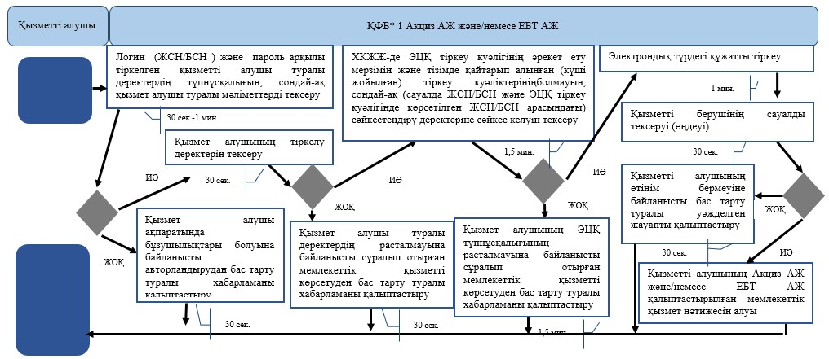
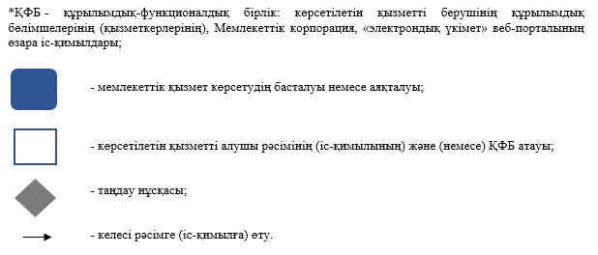
Қазақстан Республикасы
Қаржы министрінің
2015 жылғы 4 маусымдағы
№ 348 бұйрығына
8-қосымша
Әкімшінің (уақытша әкімшінің, оңалтуды, уақытша және банкроттықты басқарушының) қызметін жүзеге асыру құқығы бар адамдарды тіркеу
Ескерту. Алып тасталды – ҚР Қаржы министрінің 16.05.2017 № 312 (алғашқы ресми жарияланған күнінен кейін күнтiзбелiк он күн өткен соң қолданысқа енгiзiледi) бұйрығымен
Қазақстан Республикасы
Қаржы министрінің
2015 жылғы 4 маусымдағы
№ 348 бұйрығына
9-қосымша
"Дара кәсіпкерлерге патент беру"
мемлекеттік көрсетілетін қызмет регламенті
Ескерту. 9-қосымша алып тасталды - ҚР Қаржы министрінің 20.01.2016 № 21 (алғашқы ресми жарияланған күннен кейін күнтізбелік он күн өткен соң қолданысқа енгізіледі) бұйрығымен.
Қазақстан Республикасы
Қаржы министрінің
2015 жылғы 4 маусымдағы
№ 348 бұйрығына
10-қосымша
"Темекі бұйымдарының өндірісіне лицензия беру"
мемлекеттік көрсетілетін қызмет регламенті
1. Жалпы ережелер
1. "Темекі бұйымдарының өндірісіне лицензия беру" мемлекеттік көрсетілетін қызметті (бұдан әрі – мемлекеттік көрсетілетін қызмет) "Қазақстан Республикасының мемлекеттік кірістер органдары көрсететін мемлекеттік көрсетілетін қызметтер стандарттарын бекіту туралы" Қазақстан Республикасы Қаржы министрінің 2015 жылғы 27 сәуірдегі № 284 бұйрығымен бекітілген "Темекі бұйымдарының өндірісіне лицензия беру" Мемлекеттік көрсетілетін қызмет стандарты (бұдан әрі – Стандарт) негізінде (Нормативтік құқықтық актілердің мемлекеттік тізілімінде № 11273 тіркелген) Қазақстан Республикасының Қаржы министрлігі Мемлекеттік кірістер комитетінің аудандар, қалалар және қалалардағы аудандар бойынша, арнайы экономикалық аймақтардың аумақтарындағы аумақтық органдары (бұдан әрі – көрсетілетін қызметті беруші) көрсетеді.
Өтініштерді қабылдау және мемлекеттік қызмет көрсету нәтижесін беру:
1) көрсетілетін қызметті беруші арқылы;
2) коммерциялық емес акционерлік қоғамы "Азаматтарға арналған үкімет" мемлекеттік корпорациясы" (бұдан әрі – Мемлекеттік корпорация) арқылы;
3) "электрондық үкімет" веб-порталы www.egov.kz (бұдан әрі – портал) арқылы жүзеге асырылады.
Ескерту. 1-тармаққа өзгеріс енгізілді - ҚР Қаржы министрінің 18.02.2016 № 71 (алғашқы ресми жарияланған күннен кейін күнтізбелік он күн өткен соң қолданысқа енгізіледі) бұйрығымен.
2. Мемлекеттік қызмет көрсету нысаны: электрондық (ішінара автоматтандырылған) және (немесе) қағаз түрінде.
3. Мемлекеттік қызметті көрсету нәтижесі:
1) лицензия;
2) қайта ресімделген лицензия;
3) лицензиясының телнұсқасы;
4) Стандарттың 10-тармағында көзделген негіздемелер бойынша көрсетілетін қызметті беруші лауазымды тұлғаның электрондық цифрлық қол қоюымен (бұдан әрі – ЭЦҚ) куәландырылған электронды құжат нысанында мемлекеттік қызметті көрсетуден бас тарту туралы уәжделген жауабы болып табылады.
Мемлекеттік қызметті көрсету нысаны: электронды (толық автоматтандырылған және (немесе) қағаз түрінде.
2. Мемлекеттік қызмет көрсету үдерісінде көрсетілетін
қызметті берушінің құрылымдық бөлімшелерінің
(қызметкерлерінің) іс-қимыл тәртібі
4. Мемлекеттік қызметті көрсету бойынша рәсімдерді (іс-қимылдарды) бастау үшін қызметті алушының салықтық өтінішті, сондай-ақ Стандарттың 9-тармағында көрсетілген құжаттарды ұсынуы негіздеме болып табылады.
5. Мемлекеттік қызметті көрсету процесіндегі рәсімдер (іс-қимылдар):
1) құжаттарды қабылдау – 20 (жиырма) минут:
көрсетілетін қызметті берушінің іс жүргізуге жауапты қызметкері;
көрсетілетін қызметті алушы ұсынған құжаттарды тізім бойынша қабылдайды, электронды құжат айнылымының бірыңғай жүйесінде (бұдан әрі - ЭҚАБЖ) тіркейді – 10 (он) минут;
салықтық өтініштің екінші данасында ЭҚАБЖ берілген құжаттың кіріс нөмірі, өзінің тегі, аты-жөні көрсетіледі және оған қолын қояды – 5 (бес) минут;
көрсетілетін қызметті алушыға құжатты қабылдаған күн туралы белгімен тізімнің көшірмесін береді – 5 (бес) минут;
2) көрсетілетін қызметті берушінің мемлекеттік қызметті көрсетуге жауапты қызметкері;
ұсынылған құжаттардың толықтығын тексереді, ұсынылған құжаттардың толық бомау фактілері белгілі болған жағдайда көрсетілетін қызметті алушының өтінішін одан әрі қараудан бас тарту туралы жазбашы дәлелді жауабын – 2 (екі) жұмыс күнінің ішінде береді;
ұсынылған құжаттар Стандарттың 9-тармағына сәйкес болған жағдайда көрсетілетін қызметті берушінің мемлекеттік қызметті көрсетуге жауапты қызметкері Қазақстан Республикасы Бас прокуратурасының Құқықтық статистика және арнайы есепке алу Комитетінің Басқармасына хабарлап, көрсетілетін қызметті алушының объектісіне шығады, нәтижесі бойынша оның қызметіне қойылатын біліктілік талаптарына сәйкестігін немесе сәйкес еместігін анықтау актісін жасайды;
Стандарттың 10-тармағында көрсетілген негіздемелер мен жағдайлар бойынша мемлекеттік қызмет көрсетуден бас тарту туралы уәжделген жауап не лицензия беру – 10 (он) жұмыс күнінен кешіктірмей;
лицензияны қайта ресімдеу – 3 (үш) жұмыс күні ішінде;
лицензияның телнұсқасын беру – 2 (екі) жұмыс күні ішінде.
Ескерту. 5-тармаққа өзгеріс енгізілді - ҚР Қаржы министрінің 20.01.2016 № 21 (алғашқы ресми жарияланған күннен кейін күнтізбелік он күн өткен соң қолданысқа енгізіледі); 04.10.2017 № 595 (алғашқы ресми жарияланған күнінен кейін күнтiзбелiк он күн өткен соң қолданысқа енгiзiледi); 18.02.2019 № 119 (алғашқы ресми жарияланған күнінен кейін күнтізбелік он күн өткен соң қолданысқа енгізіледі) бұйрықтарымен.
3. Мемлекеттік қызмет көрсету үдерісінде көрсетілетін
қызметті берушінің құрылымдық бөлімшелерінің
(қызметкерлерінің) өзара іс-қимыл тәртібі
6. Мемлекеттік қызмет көрсету үдерісінде көрсетілетін қызметті берушінің қызметкерлері қатысады.
7. Көрсетілетін қызметті берушінің іс жүргізуге жауапты қызметкерлері көрсетілетін қызметті алушы ұсынған құжаттарды қабылдайды, тіркейді.
8. Көрсетілетін қызметті берушінің іс жүргізуге жауапты қызметкерлері құжаттарды мемлекеттік қызметті көрсетуге жауапты көрсетілетін қызметті берушінің қызметкеріне береді.
4. Мемлекеттік қызмет көрсету үдерісінде Мемлекеттік корпорациямен және (немесе) өзге де көрсетілетін қызметті берушілермен өзара іс-қимыл тәртібін, сондай-ақ ақпараттық жүйелерді пайдалану тәртібі
Ескерту. 4-тараудың тақырыбы жаңа редакцияда - ҚР Қаржы министрінің 18.02.2016 № 71 (алғашқы ресми жарияланған күннен кейін күнтізбелік он күн өткен соң қолданысқа енгізіледі) бұйрығымен.
9. Көрсетілетін қызметті алушы қағаз түрінде өзі келіп Мемлекеттік корпорациясына құжаттарды ұсынған кезде мемлекеттік қызмет көрсету жөніндегі көрсетілетін қызметті берушінің рәсімдері (әрекеттері):
1) Мемлекеттік корпорация қызметкері көрсетілетін қызметті алушы Мемлекеттік корпорацияға ұсынған құжаттарды қабылдайды, тексереді және тіркейді және оларды қабылдағаны туралы қолхат береді – 15 (он бес) минут;
Мемлекеттік корпорацияның курьерлік қызметі көрсетілетін қызметті берушіге құжаттарды береді – 1 (бір) жұмыс күнінің ішінде;
2) көрсетілетін қызметті берушінің іс жүргізуге жауапты қызметкері;
курьерлік қызмет ұсынған құжатты қабылдайды, ЭҚАБЖ тіркейді – 10 (он) минут;
3) көрсетілетін қызметті берушінің мемлекеттік қызметті көрсетуге жауапты қызметкері;
ұсынылған құжаттардың толықтығын тексереді, ұсынылған құжаттардың толық бомау фактілері белгілі болған жағдайда көрсетілетін қызметті алушының өтінішін одан әрі қараудан бас тарту туралы жазбашы дәлелді жауабын – 2 (екі) жұмыс күнінің ішінде береді;
ұсынылған құжаттар Стандарттың 9-тармағына сәйкес болған жағдайда көрсетілетін қызметті берушінің мемлекеттік қызметті көрсетуге жауапты қызметкері Қазақстан Республикасы Бас прокуратурасының Құқықтық статистика және арнайы есепке алу комитетінің Құқықтық статистика және арнайы есепке алу басқармасына хабарлап, көрсетілетін қызметті алушының объектісіне барады, нәтижесі бойынша оның қызметіне қойылатын біліктілік талаптарына сәйкестігін немесе сәйкес еместігін анықтау актісін жасайды;
Стандарттың 10-тармағында көрсетілген негіздемелер мен жағдайлар бойынша мемлекеттік қызмет көрсетуден бас тарту туралы уәжделген жауап не лицензия беру – 10 (он) жұмыс күнінен кешіктірмей;
лицензияны қайта ресімдеу – 3 (үш) жұмыс күні ішінде;
лицензияның телнұсқасын беру – 2 (екі) жұмыс күні ішінде;
4) Мемлекеттік корпорация қызметкері "Е-лицензиялау" МДБ АЖ-да қылыптастырылған мемлекеттік көрсетілетін қызмет нәтижесін алады, жүгінуі бойынша оны көрсетілетін қызметті алушыға қол қойдырып қолма-қол береді.
Ескерту. 9-тармақ жаңа редакцияда - ҚР Қаржы министрінің 18.02.2016 № 71 (алғашқы ресми жарияланған күннен кейін күнтізбелік он күн өткен соң қолданысқа енгізіледі); 04.10.2017 № 595 (алғашқы ресми жарияланған күнінен кейін күнтiзбелiк он күн өткен соң қолданысқа енгiзiледi); 18.02.2019 № 119 (алғашқы ресми жарияланған күнінен кейін күнтізбелік он күн өткен соң қолданысқа енгізіледі) бұйрықтарымен.
10. Көрсетілетін қызметті берушінің және көрсетілетін қызметті алушының "Е-лицензиялау" МДБ АЖ арқылы мемлекеттік қызмет көрсетуге жүгінуі кезіндегі және рәсімдердің (іс-әрекеттердің) жалғаспалық тәртібі көрсетілген өзара іс-қимылдардың функционалдық диаграммасы, осы Мемлекеттік көрсетілетін қызмет регламентінің 1-қосымшасында келтірілген:
1) көрсетілетін қызметті алушы компьютерінің интернет-браузерiнде сақталып тұрған өзiнiң электрондық цифрлы қол қойып (бұдан әрі – ЭЦҚ) тiркеу куәлiгiнiң көмегiмен "Е-лицензиялау" МДБ АЖ тiркеудi жүзеге асырады, бұл ретте көрсетілетін қызметті алушы туралы жеке тұлғаның мемлекеттік деректер қорынан/заңды тұлғалардың мемлекеттік деректер қорынан (бұдан әрі - ЖТ МДҚ/ЗТ МДҚ) мәліметтер және "Интеграцияланған салықтық ақпараттық жүйе" ақпараттық жүйесінен (бұдан әрі – ИСАЖ АЖ) автоматты жүйеде алынады және сақталады ("Е-лицензиялау" МДБ АЖ-да тiркелмеген көрсетілетін қызметті алушылар үшiн жүзеге асырылады);
2) 1-үдеріс – тіркелген ЭЦҚ көрсетілетін қызметті алушының компьтерінің интернет – браузеріне қосу, мемлекеттік қызметті алу үшін "Е-лицензиялау" МДБ АЖ-да көрсетілетін қызметті алушының парольді енгізу үдерісі (автоматтандыру үдерісі);
3) 1-шарт - логин жеке сәйкестендіру нөмірі/бизнес сәйкестендіру нөмірі (бұдан әрі - ЖСН/БСН) және пароль арқылы тіркелген қызметті алушы туралы деректердiң түпнұсқалығын "Е-лицензиялау" МДБ АЖ-да тексеру;
4) 2-үдеріс - қызметті алушының деректерiнде бұзушылықтар болуына байланысты авторландырудан бас тарту туралы хабарламаны "Е-лицензиялау" МДБ АЖ-да қалыптастыру;
5) 3-үдеріс - мемлекеттік қызметті алушының осы Мемлекеттік қызмет регламентінде көрсетілген қызметті таңдап алуы, қызмет көрсету үшін сауал түрін экранға шығару және құрылымдық пен форматтық талаптарды ескере отырып сауал нысандарын толтыру (деректерді енгізу), сондай-ақ қызметті алушының деректерi туралы электрондық үкімет шлюзі (бұдан әрі – ЭҮШ) арқылы ЖТ МДҚ/ЗТ МДҚ-на және ИСАЖ АЖ-ға сауалдар жіберу;
6) 2-шарт - қызметті алушының ЖТ МДҚ/ЗТ МДҚ-ғы және ИСАЖ АЖ-ғы деректерiн тексеру;
7) 4-үдеріс - мемлекеттік көрсетілетін қызметті алушының ИСАЖ АЖ-да, ЖТ МДҚ/ЗТ МДҚ-да деректері расталмағандығына байланысты сұратып отырған мемлекеттік көрсетілетін қызметтен бас тарту туралы хабарламаны қалыптастыру;
8) 5- үдеріс - қызметті алушының сауалды куәландыруы (қол қоюы) үшін ЭЦҚ тіркеу куәлігін таңдауы;
9) 3-шарт - "Е-лицензиялау" МДБ АЖ-да ЭЦҚ тіркеу куәлігінің әрекет ету мерзімін және тізімде қайтарып алынған (күші жойылған) тіркеу куәліктерінің болмауын, сондай-ақ (сауалда ЖСН/БСН және ЭЦҚ тіркеу куәлігінде көрсетілген ЖСН/БСН арасындағы) сәйкестендіру деректеріне сәйкес келуін тексеру;
10) 6-үдеріс - мемлекеттік көрсетілетін қызметті алушының ЭЦҚ түпнұсқалығы расталмағандығына байланысты сұратып отырған қызметтен бас тарту туралы хабарламаны қалыптастыру;
11) 7-үдеріс - мемлекеттік көрсетілетін қызметті алушы төлегені не электронды үкіметтің төлем шлюзінде (ЭҮТШ) төлеуді жүзеге аыратыны туралы деректі енгізеді;
12) 8-үдеріс – мемлекеттік көрсетілетін қызметті алушының мемлекеттік қызмет көрсетуге арналған сауалды толтырылған нысанын (деректерді енгізу) ЭЦҚ арқылы куәландыруы;
13) 4-шарт - көрсетілетін мемлекеттік қызмет үшін төлем фактін "Е-лицензиялау" МДБ АЖ-да тексеру;
14) 9-үдеріс – "Е-лицензиялау" МДБ АЖ-да көрсетілетін мемлекеттік қызмет үшін төлемнің болуына байланысты сұрау салынған қызметті көрсетуден бас тарту туралы хабарлама қалыптастыру;
15) 10-үдеріс – электронды құжатты (көрсетілетін мемлекеттік қызметті алушының сұрау салуын) "Е-лицензиялау" МДБ АЖ-да және Мемлекеттік корпорация АЖ тіркеу және сұрау салуды көрсетілетін қызметті берушіге жолдау;
16) 5-шарт - көрсетілетін мемлекеттік қызметті беруші алушының көрсетілетін мемлекеттік қызметті алушының лицензия беру үшін біліктілік талаптарғажәне негіздерге сәйкестігін тексеруі;
17) 11-үдеріс – Стандарттың 10-тармағында көрсетілген негіздер бойынша сұрау салынған мемлекеттік қызметті көрсетуден бас тарту туралы хабарлама қалыптастыруы;
18) 12-үдеріс – көрсетілетін мемлекеттік қызметті алушының "Е-лицензиялау" МДБ АЖ-да қалыптастырылған мемлекеттік қызмет нәтижесін алуы. Электрондық құжат көрсетілетін қызметті берушінің ЭЦҚ-сын пайдаланумен қалыптастырылады.
Ескерту. 10-тармаққа өзгеріс енгізілді - ҚР Қаржы министрінің 18.02.2016 № 71 (алғашқы ресми жарияланған күннен кейін күнтізбелік он күн өткен соң қолданысқа енгізіледі) бұйрығымен.
11. "Темекі бұйымдарының өндірісіне лицензия беру" мемлекеттік қызмет көрсетудің бизнес-үдерістерінің анықтамалықтары осы Мемлекеттік көрсетілетін қызмет регламентінің 2, 3 және 4-қосымшаларында келтірілген.
"Темекі бұйымдарының өндірісіне лицензия беру"
мемлекеттік қызмет көрсету регламентіне
1-қосымша
"Е-лицензиялау" МДБ АЖ арқылы мемлекеттік қызметті
көрсету кезінде өзара функционалдық әрекет етудің диаграммасы

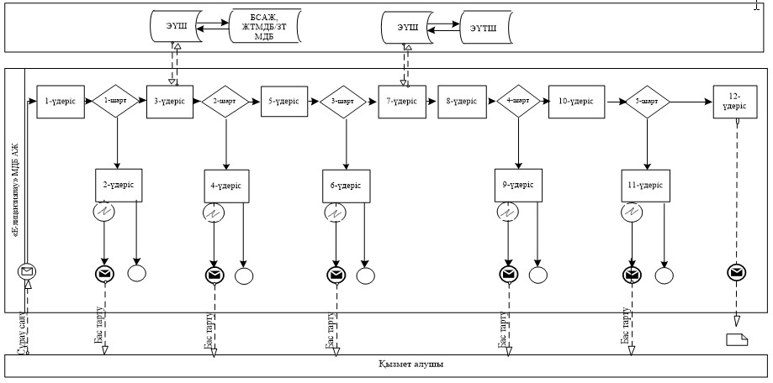

"Темекі өнімдерінің өндірісіне
лицензия беру" мемлекеттік
көрсетілетін қызмет регламентіне
2-қосымша
"Темекі өнімдерінің өндірісіне лицензия беру"
Мемлекеттік қызметті көрсету бизнес-процестерінің анықтамалығы
Ескерту. 2-қосымша жаңа редакцияда – ҚР Қаржы министрінің 18.02.2019 № 119 (алғашқы ресми жарияланған күнінен кейін күнтізбелік он күн өткен соң қолданысқа енгізіледі) бұйрығымен.

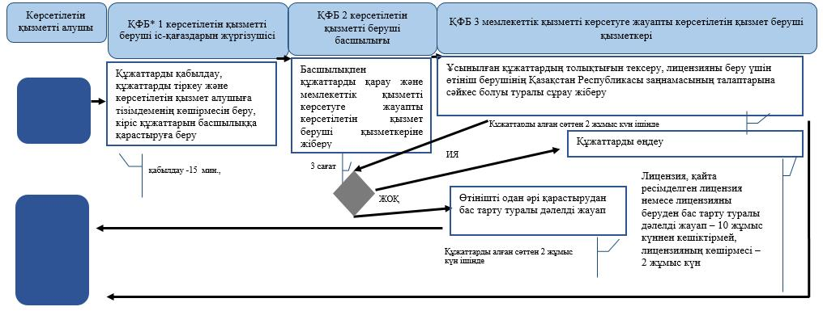

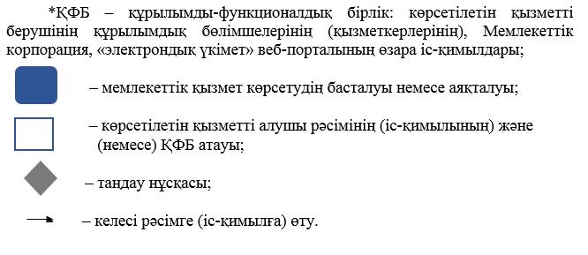

"Темекі өнімдерінің өндірісіне
лицензия беру" мемлекеттік
көрсетілетін қызмет
регламентіне 3-қосымша
Мемлекеттік корпорация арқылы "Темекі бұйымдарының өндірісіне лицензия беру" мемлекеттік қызметті көрсетудің бизнес-үдерістерінің анықтамалығы
Ескерту. 3-қосымша жаңа редакцияда – ҚР Қаржы министрінің 04.10.2017 № 595 (алғашқы ресми жарияланған күнінен кейін күнтiзбелiк он күн өткен соң қолданысқа енгiзiледi) бұйрығымен

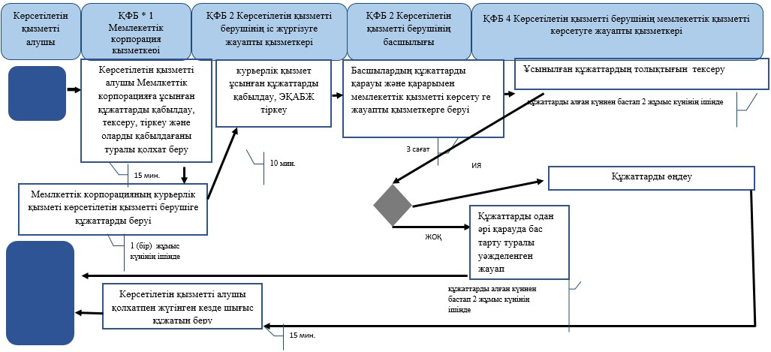

*ҚФБ - құрылымдық-функционалдық бірлік: көрсетілетін қызметті берушінің құрылымдық бөлімшелерінің (қызметкерлерінің), Мемлекеттік корпорацияның, "электрондық үкімет" веб-порталының өзара іс-қимылдары;

"Темекі өнімдерінің өндірісіне
лицензия беру" мемлекеттік
көрсетілетін қызмет
регламентіне 4-қосымша
"Е-лицензиялау" МБД АЖ арқылы "Темекі бұйымдарының өндірісіне лицензия беру" мемлекеттік қызметті көрсетудің бизнес-үдерістерінің анықтамалығы
Ескерту. 4-қосымша жаңа редакцияда – ҚР Қаржы министрінің 04.10.2017 № 595 (алғашқы ресми жарияланған күнінен кейін күнтiзбелiк он күн өткен соң қолданысқа енгiзiледi) бұйрығымен

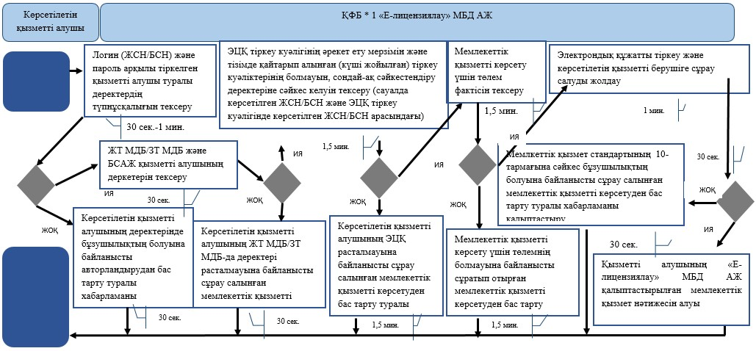

*ҚФБ - құрылымдық-функционалдық бірлік: көрсетілетін қызметті берушінің құрылымдық бөлімшелерінің (қызметкерлерінің), Мемлекеттік корпорацияның, "электрондық үкімет" веб-порталының өзара іс-қимылдары;

Қазақстан Республикасы
Қаржы министрінің
2015 жылғы 4 маусымдағы
№ 348 бұйрығына
11-қосымша
"Этил спиртінің өндірісіне лицензия беру" мемлекеттік көрсетілетін қызмет регламенті
1. Жалпы ережелер
1. "Этил спиртінің өндірісіне лицензия беру" мемлекеттік көрсетілетін қызметті (бұдан әрі – мемлекеттік көрсетілетін қызмет) "Қазақстан Республикасының мемлекеттік кірістер органдары көрсететін мемлекеттік көрсетілетін қызметтер стандарттарын бекіту туралы" Қазақстан Республикасы Қаржы министрінің 2015 жылғы 27 сәуірдегі № 284 бұйрығымен бекітілген "Этил спиртінің өндірісіне лицензия беру" Мемлекеттік көрсетілетін қызмет стандарты (бұдан әрі – Стандарт) негізінде (Нормативтік құқықтық актілердің мемлекеттік тізілімінде № 11273 тіркелген) Қазақстан Республикасының Қаржы министрлігі Мемлекеттік кірістер комитетінің аудандар, қалалар және қалалардағы аудандар бойынша, арнайы экономикалық аймақтардың аумақтарындағы аумақтық органдары (бұдан әрі – көрсетілетін қызметті беруші) көрсетеді.
Өтініштерді қабылдау және мемлекеттік қызмет көрсету нәтижесін беру:
1) көрсетілетін қызметті беруші арқылы;
2) коммерциялық емес акционерлік қоғамы "Азаматтарға арналған үкімет" мемлекеттік корпорациясы" (бұдан әрі – Мемлекеттік корпорация) арқылы;
3) "электрондық үкімет" веб-порталы www.egov.kz (бұдан әрі – портал) арқылы жүзеге асырылады.
Ескерту. 1-тармаққа өзгеріс енгізілді - ҚР Қаржы министрінің 18.02.2016 № 71 (алғашқы ресми жарияланған күннен кейін күнтізбелік он күн өткен соң қолданысқа енгізіледі) бұйрығымен.
2. Мемлекеттік қызмет көрсету нысаны: электрондық (ішінара автоматтандырылған) және (немесе) қағаз түрінде.
3. Мемлекеттік қызметті көрсету нәтижесі:
1) лицензия;
2) қайта ресімделген лицензия;
3) лицензиясының телнұсқасы;
4) Стандарттың 10-тармағында көзделген негіздемелер бойынша көрсетілетін қызметті беруші лауазымды тұлғаның электрондық цифрлық қол қоюымен (бұдан әрі – ЭЦҚ) куәландырылған электронды құжат нысанында мемлекеттік қызметті көрсетуден бас тарту туралы уәжделген жауабы болып табылады.
Мемлекеттік қызметті көрсету нысаны: электронды (тоық автоматтандырылған және (немесе) қағаз түрінде.
2. Мемлекеттік қызмет көрсету үдерісінде көрсетілетін
қызметті берушінің құрылымдық бөлімшелерінің
(қызметкерлерінің) іс-қимыл тәртібі
4. Мемлекеттік қызметті көрсету бойынша рәсімдерді (іс-қимылдарды) бастау үшін қызметті алушының салықтық өтінішті, сондай-ақ Стандарттың 9-тармағында көрсетілген құжаттарды ұсынуы негіздеме болып табылады.
5. Мемлекеттік қызметті көрсету процесіндегі рәсімдер (іс-қимылдар):
1) құжаттарды қабылдау – 20 (жиырма) минут:
көрсетілетін қызметті берушінің іс жүргізуге жауапты қызметкері;
көрсетілетін қызметті алушы ұсынған құжаттарды тізім бойынша қабылдайды, электронды құжат айнылымының бірыңғай жүйесінде (бұдан әрі - ЭҚАБЖ) тіркейді – 10 (он) минут;
салықтық өтініштің екінші данасында ЭҚАБЖ берілген құжаттың кіріс нөмірі, өзінің тегі, аты-жөні көрсетіледі және оған қолын қояды – 5 (бес) минут;
көрсетілетін қызметті алушыға құжатты қабылдаған күн туралы белгімен тізімнің көшірмесін береді – 5 (бес) минут;
2) көрсетілетін қызметті берушінің мемлекеттік қызметті көрсетуге жауапты қызметкері:
ұсынылған құжаттардың толықтығын тексереді, ұсынылған құжаттардың толық бомау фактілері белгілі болған жағдайда көрсетілетін қызметті алушының өтінішін одан әрі қараудан бас тарту туралы жазбашы дәлелді жауабын – 2 (екі) жұмыс күнінің ішінде береді;
ұсынылған құжаттар Стандарттың 9-тармағына сәйкес болған жағдайда көрсетілетін қызметті берушінің мемлекеттік қызметті көрсетуге жауапты қызметкері Қазақстан Республикасы Бас прокуратурасының Құқықтық статистика және арнайы есепке алу Комитетінің Басқармасына хабарлап, көрсетілетін қызметті алушының объектісіне шығады, нәтижесі бойынша оның қызметіне қойылатын біліктілік талаптарына сәйкестігін немесе сәйкес еместігін анықтау актісін жасайды;
Стандарттың 10-тармағында көрсетілген негіздемелер мен жағдайлар бойынша мемлекеттік қызмет көрсетуден бас тарту туралы уәжделген жауап не лицензия беру – 10 (он) жұмыс күнінен кешіктірмей;
лицензияны қайта ресімдеу – 3 (үш) жұмыс күні ішінде;
лицензияның телнұсқасын беру – 2 (екі) жұмыс күні ішінде.
Ескерту. 5-тармаққа өзгеріс енгізілді - ҚР Қаржы министрінің 20.01.2016 № 21 (алғашқы ресми жарияланған күннен кейін күнтізбелік он күн өткен соң қолданысқа енгізіледі); 04.10.2017 № 595 (алғашқы ресми жарияланған күнінен кейін күнтiзбелiк он күн өткен соң қолданысқа енгiзiледi); 18.02.2019 № 119 (алғашқы ресми жарияланған күнінен кейін күнтізбелік он күн өткен соң қолданысқа енгізіледі) бұйрықтарымен.
3. Мемлекеттік қызмет көрсету үдерісінде көрсетілетін
қызметті берушінің құрылымдық бөлімшелерінің
(қызметкерлерінің) өзара іс-қимыл тәртібі
6. Мемлекеттік қызмет көрсету үдерісінде көрсетілетін қызметті берушінің қызметкерлері қатысады.
7. Көрсетілетін қызметті берушінің іс жүргізуге жауапты қызметкерлері көрсетілетін қызметті алушы ұсынған құжаттарды қабылдайды, тіркейді.
8. Көрсетілетін қызметті берушінің іс жүргізуге жауапты қызметкерлері құжаттарды мемлекеттік қызметті көрсетуге жауапты көрсетілетін қызметті берушінің қызметкеріне береді.
4. Мемлекеттік қызмет көрсету үдерісінде Мемлекеттік корпорациямен және (немесе) өзге де көрсетілетін қызметті берушілермен өзара іс-қимыл тәртібін, сондай-ақ ақпараттық жүйелерді пайдалану тәртібі
Ескерту. 4-тараудың тақырыбы жаңа редакцияда - ҚР Қаржы министрінің 18.02.2016 № 71 (алғашқы ресми жарияланған күннен кейін күнтізбелік он күн өткен соң қолданысқа енгізіледі) бұйрығымен.
9. Көрсетілетін қызметті алушы қағаз түрінде өзі келіп Мемлекеттік корпорациясына құжаттарды ұсынған кезде мемлекеттік қызмет көрсету жөніндегі көрсетілетін қызметті берушінің рәсімдері (әрекеттері):
1) Мемлекеттік корпорация қызметкері көрсетілетін қызметті алушы Мемлекеттік корпорацияға ұсынған құжаттарды қабылдайды, тексереді және тіркейді және оларды қабылдағаны туралы қолхат береді – 15 (он бес) минут;
Мемлекеттік корпорацияның курьерлік қызметі көрсетілетін қызметті берушіге құжаттарды береді – 1 (бір) жұмыс күнінің ішінде;
2) көрсетілетін қызметті берушінің іс жүргізуге жауапты қызметкері;
курьерлік қызмет ұсынған құжатты қабылдайды, ЭҚАБЖ тіркейді – 10 (он) минут;
3) көрсетілетін қызметті берушінің мемлекеттік қызметті көрсетуге жауапты қызметкері;
ұсынылған құжаттардың толықтығын тексереді, ұсынылған құжаттардың толық бомау фактілері белгілі болған жағдайда көрсетілетін қызметті алушының өтінішін одан әрі қараудан бас тарту туралы жазбашы дәлелді жауабын – 2 (екі) жұмыс күнінің ішінде береді;
ұсынылған құжаттар Стандарттың 9-тармағына сәйкес болған жағдайда көрсетілетін қызметті берушінің мемлекеттік қызметті көрсетуге жауапты қызметкері Қазақстан Республикасы Бас прокуратурасының Құқықтық статистика және арнайы есепке алу комитетінің Құқықтық статистика және арнайы есепке алу басқармасына хабарлап, көрсетілетін қызметті алушының объектісіне барады, нәтижесі бойынша оның қызметіне қойылатын біліктілік талаптарына сәйкестігін немесе сәйкес еместігін анықтау актісін жасайды;
Стандарттың 10-тармағында көрсетілген негіздемелер мен жағдайлар бойынша мемлекеттік қызмет көрсетуден бас тарту туралы уәжделген жауап не лицензия беру – 10 (он) жұмыс күнінен кешіктірмей;
лицензияны қайта ресімдеу – 3 (үш) жұмыс күні ішінде;
лицензияның телнұсқасын беру – 2 (екі) жұмыс күні ішінде.";
4) Мемлекеттік корпорация қызметкері "Е-лицензиялау" МДБ АЖ-да қылыптастырылған мемлекеттік көрсетілетін қызмет нәтижесін алады, жүгінуі бойынша оны көрсетілетін қызметті алушыға қол қойдырып қолма-қол береді.
Ескерту. 9-тармақ жаңа редакцияда - ҚР Қаржы министрінің 18.02.2016 № 71 (алғашқы ресми жарияланған күннен кейін күнтізбелік он күн өткен соң қолданысқа енгізіледі); 04.10.2017 № 595 (алғашқы ресми жарияланған күнінен кейін күнтiзбелiк он күн өткен соң қолданысқа енгiзiледi); 18.02.2019 № 119 (алғашқы ресми жарияланған күнінен кейін күнтізбелік он күн өткен соң қолданысқа енгізіледі) бұйрықтарымен.
10. Көрсетілетін қызметті берушінің және көрсетілетін қызметті алушының "Е-лицензиялау" МДБ АЖ арқылы мемлекеттік қызмет көрсетуге жүгінуі кезіндегі және рәсімдердің (іс-әрекеттердің) жалғаспалық тәртібі көрсетілген өзара іс-қимылдардың функционалдық диаграммасы, осы Мемлекеттік көрсетілетін қызмет регламентінің 1-қосымшасында келтірілген:
1) көрсетілетін қызметті алушы компьютерінің интернет-браузерiнде сақталып тұрған өзiнiң электрондық цифрлы қол қойып (бұдан әрі – ЭЦҚ) тiркеу куәлiгiнiң көмегiмен "Е-лицензиялау" МДБ АЖ тiркеудi жүзеге асырады, бұл ретте көрсетілетін қызметті алушы туралы жеке тұлғаның мемлекеттік деректер қорынан/заңды тұлғалардың мемлекеттік деректер қорынан (бұдан әрі - ЖТ МДҚ/ЗТ МДҚ) мәліметтер және "Интеграцияланған салықтық ақпараттық жүйе" ақпараттық жүйесінен (бұдан әрі – ИСАЖ АЖ) автоматты жүйеде алынады және сақталады ("Е-лицензиялау" МДБ АЖ-да тiркелмеген көрсетілетін қызметті алушылар үшiн жүзеге асырылады);
2) 1-үдеріс – тіркелген ЭЦҚ көрсетілетін қызметті алушының компьтерінің интернет – браузеріне қосу, мемлекеттік қызметті алу үшін "Е-лицензиялау" МДБ АЖ-да көрсетілетін қызметті алушының парольді енгізу үдерісі (автоматтандыру үдерісі);
3) 1-шарт - логин жеке сәйкестендіру нөмірі/бизнес сәйкестендіру нөмірі (бұдан әрі - ЖСН/БСН) және пароль арқылы тіркелген қызметті алушы туралы деректердiң түпнұсқалығын "Е-лицензиялау" МДБ АЖ-да тексеру;
4) 2-үдеріс - қызметті алушының деректерiнде бұзушылықтар болуына байланысты авторландырудан бас тарту туралы хабарламаны "Е-лицензиялау" МДБ АЖ-да қалыптастыру;
5) 3-үдеріс - мемлекеттік қызметті алушының осы Мемлекеттік қызмет регламентінде көрсетілген қызметті таңдап алуы, қызмет көрсету үшін сауал түрін экранға шығару және құрылымдық пен форматтық талаптарды ескере отырып сауал нысандарын толтыру (деректерді енгізу), сондай-ақ қызметті алушының деректерi туралы электрондық үкімет шлюзі (бұдан әрі – ЭҮШ) арқылы ЖТ МДҚ/ЗТ МДҚ-на және ИСАЖ АЖ-ға сауалдар жіберу;
6) 2-шарт - қызметті алушының ЖТ МДҚ/ЗТ МДҚ-ғы және ИСАЖ АЖ-ғы деректерiн тексеру;
7) 4-үдеріс - мемлекеттік көрсетілетін қызметті алушының ИСАЖ АЖ-да, ЖТ МДҚ/ЗТ МДҚ-да деректері расталмағандығына байланысты сұратып отырған мемлекеттік көрсетілетін қызметтен бас тарту туралы хабарламаны қалыптастыру;
8) 5- үдеріс - қызметті алушының сауалды куәландыруы (қол қоюы) үшін ЭЦҚ тіркеу куәлігін таңдауы;
9) 3-шарт - "Е-лицензиялау" МДБ АЖ-да ЭЦҚ тіркеу куәлігінің әрекет ету мерзімін және тізімде қайтарып алынған (күші жойылған) тіркеу куәліктерінің болмауын, сондай-ақ (сауалда ЖСН/БСН және ЭЦҚ тіркеу куәлігінде көрсетілген ЖСН/БСН арасындағы) сәйкестендіру деректеріне сәйкес келуін тексеру;
10) 6-үдеріс - мемлекеттік көрсетілетін қызметті алушының ЭЦҚ түпнұсқалығы расталмағандығына байланысты сұратып отырған қызметтен бас тарту туралы хабарламаны қалыптастыру;
11) 7-үдеріс - мемлекеттік көрсетілетін қызметті алушы төлегені не электронды үкіметтің төлем шлюзінде (ЭҮТШ) төлеуді жүзеге аыратыны туралы деректі енгізеді;
12) 8-үдеріс – мемлекеттік көрсетілетін қызметті алушының мемлекеттік қызмет көрсетуге арналған сауалды толтырылған нысанын (деректерді енгізу) ЭЦҚ арқылы куәландыруы;
13) 4-шарт - көрсетілетін мемлекеттік қызмет үшін төлем фактін "Е-лицензиялау" МДБ АЖ-да тексеру;
14) 9-үдеріс – "Е-лицензиялау" МДБ АЖ-да көрсетілетін мемлекеттік қызмет үшін төлемнің болуына байланысты сұрау салынған қызметті көрсетуден бас тарту туралы хабарлама қалыптастыру;
15) 10-үдеріс – электронды құжатты (көрсетілетін мемлекеттік қызметті алушының сұрау салуын) "Е-лицензиялау" МДБ АЖ-да және Мемлекеттік корпорация АЖ тіркеу және сұрау салуды көрсетілетін қызметті берушіге жолдау;
16) 5-шарт - көрсетілетін мемлекеттік қызметті беруші алушының көрсетілетін мемлекеттік қызметті алушының лицензия беру үшін біліктілік талаптарғажәне негіздерге сәйкестігін тексеруі;
17) 11-үдеріс – Стандарттың 10-тармағында көрсетілген негіздер бойынша сұрау салынған мемлекеттік қызметті көрсетуден бас тарту туралы хабарлама қалыптастыруы;
18) 12-үдеріс – көрсетілетін мемлекеттік қызметті алушының "Е-лицензиялау" МДБ АЖ-да қалыптастырылған мемлекеттік қызмет нәтижесін алуы. Электрондық құжат көрсетілетін қызметті берушінің ЭЦҚ-сын пайдаланумен қалыптастырылады.
Ескерту. 10-тармаққа өзгеріс енгізілді - ҚР Қаржы министрінің 18.02.2016 № 71 (алғашқы ресми жарияланған күннен кейін күнтізбелік он күн өткен соң қолданысқа енгізіледі) бұйрығымен.
11. "Этил спиртінің өндірісіне лицензия беру" мемлекеттік қызмет көрсетудің бизнес-үдерістерінің анықтамалықтары осы Мемлекеттік көрсетілетін қызмет регламентінің 2, 3 және 4-қосымшаларында келтірілген.
"Этил спиртінің өндірісіне лицензия беру"
мемлекеттік көрсетілетін қызмет регламентіне
1-қосымша
"Е-лицензиялау" МДБ АЖ арқылы мемлекеттік қызметті
көрсету кезінде өзара функционалдық әрекет етудің диаграммасы

"Этил спиртінің өндірісіне
лицензия беру" мемлекеттік
көрсетілетін қызмет
регламентіне 2-қосымша
"Этил спиртінің өндірісіне лицензия беру" мемлекеттік қызметті көрсетудің бизнес-үдерістерінің анықтамалығы
Ескерту. 2-қосымша жаңа редакцияда – ҚР Қаржы министрінің 04.10.2017 № 595 (алғашқы ресми жарияланған күнінен кейін күнтiзбелiк он күн өткен соң қолданысқа енгiзiледi) бұйрығымен

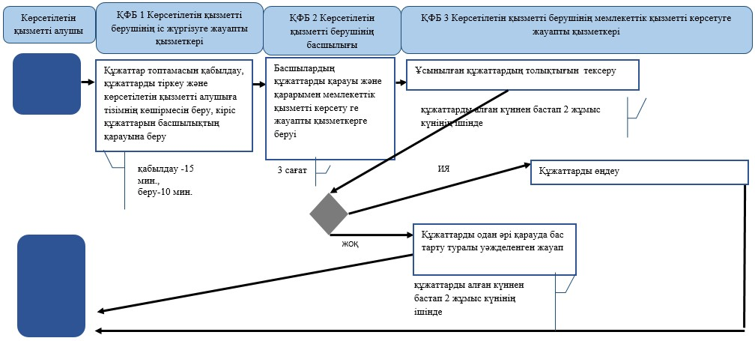

*ҚФБ - құрылымдық-функционалдық бірлік: көрсетілетін қызметті берушінің құрылымдық бөлімшелерінің (қызметкерлерінің), Мемлекеттік корпорацияның, "электрондық үкімет" веб-порталының өзара іс-қимылдары;

"Этил спиртінің өндірісіне
лицензия беру" мемлекеттік
көрсетілетін қызмет
регламентіне 3-қосымша
Мемлекеттік корпорация арқылы "Этил спиртінің өндірісіне лицензия беру" мемлекеттік қызметті көрсетудің бизнес-үдерістерінің анықтамалығы
Ескерту. 3-қосымша жаңа редакцияда – ҚР Қаржы министрінің 04.10.2017 № 595 (алғашқы ресми жарияланған күнінен кейін күнтiзбелiк он күн өткен соң қолданысқа енгiзiледi) бұйрығымен

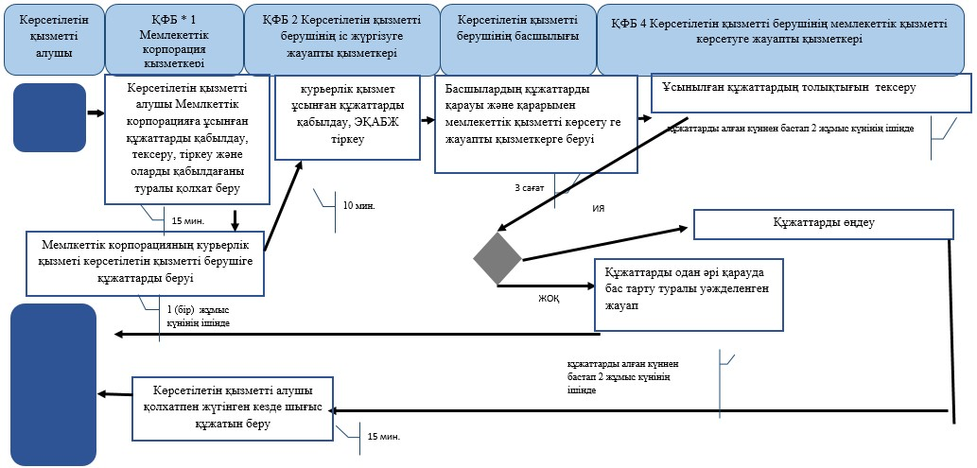

*ҚФБ - құрылымдық-функционалдық бірлік: көрсетілетін қызметті берушінің құрылымдық бөлімшелерінің (қызметкерлерінің), Мемлекеттік корпорацияның, "электрондық үкімет" веб-порталының өзара іс-қимылдары;

"Этил спиртінің өндірісіне
лицензия беру" мемлекеттік
көрсетілетін қызмет
регламентіне 4-қосымша
"Е-лицензиялау" МБД АЖ арқылы "Этил спиртінің өндірісіне лицензия беру" мемлекеттік қызметті көрсетудің бизнес-үдерістерінің анықтамалығы
Ескерту. 4-қосымша жаңа редакцияда – ҚР Қаржы министрінің 04.10.2017 № 595 (алғашқы ресми жарияланған күнінен кейін күнтiзбелiк он күн өткен соң қолданысқа енгiзiледi) бұйрығымен

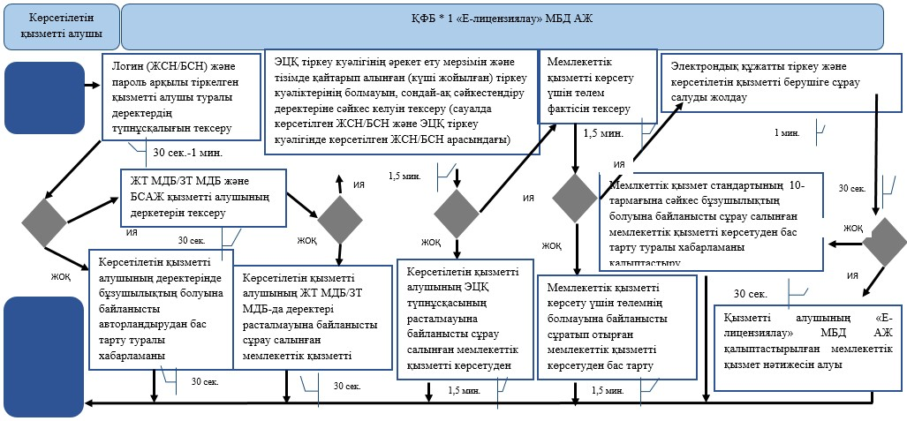

*ҚФБ - құрылымдық-функционалдық бірлік: көрсетілетін қызметті берушінің құрылымдық бөлімшелерінің (қызметкерлерінің), Мемлекеттік корпорацияның, "электрондық үкімет" веб-порталының өзара іс-қимылдары;

Қазақстан Республикасы
Қаржы министрінің
2015 жылғы 4 маусымдағы
№ 348 бұйрығына
12-қосымша
"Алкоголь өнімдерінің өндірісіне лицензия беру"
мемлекеттік көрсетілетін қызмет регламенті
1. Жалпы ережелер
1. "Алкоголь өнімдерінің өндірісіне лицензия беру" мемлекеттік көрсетілетін қызметті (бұдан әрі – мемлекеттік көрсетілетін қызмет) "Қазақстан Республикасының мемлекеттік кірістер органдары көрсететін мемлекеттік көрсетілетін қызметтер стандарттарын бекіту туралы" Қазақстан Республикасы Қаржы министрінің 2015 жылғы 27 сәуірдегі № 284 бұйрығымен бекітілген "Алкоголь өнімдерінің өндірісіне лицензия беру" Мемлекеттік көрсетілетін қызмет стандарты (бұдан әрі – Стандарт) негізінде (Нормативтік құқықтық актілердің мемлекеттік тізілімінде № 11273 тіркелген) Қазақстан Республикасының Қаржы министрлігі Мемлекеттік кірістер комитетінің аудандар, қалалар және қалалардағы аудандар бойынша, арнайы экономикалық аймақтардың аумақтарындағы аумақтық органдары (бұдан әрі – көрсетілетін қызметті беруші) көрсетеді.
Өтініштерді қабылдау және мемлекеттік қызмет көрсету нәтижесін беру:
1) көрсетілетін қызметті беруші арқылы;
2) коммерциялық емес акционерлік қоғамы "Азаматтарға арналған үкімет" мемлекеттік корпорациясы" (бұдан әрі – Мемлекеттік корпорация) арқылы;
3) "электрондық үкімет" веб-порталы www.egov.kz (бұдан әрі – портал) арқылы жүзеге асырылады.
Ескерту. 1-тармаққа өзгеріс енгізілді - ҚР Қаржы министрінің 18.02.2016 № 71 (алғашқы ресми жарияланған күннен кейін күнтізбелік он күн өткен соң қолданысқа енгізіледі) бұйрығымен.
2. Мемлекеттік қызмет көрсету нысаны: электрондық (ішінара автоматтандырылған) және (немесе) қағаз түрінде.
3. Мемлекеттік қызметті көрсету нәтижесі:
1) лицензия;
2) қайта ресімделген лицензия;
3) лицензиясының телнұсқасы;
4) Стандарттың 10-тармағында көзделген негіздемелер бойынша көрсетілетін қызметті беруші лауазымды тұлғаның электрондық цифрлық қол қоюымен (бұдан әрі – ЭЦҚ) куәландырылған электронды құжат нысанында мемлекеттік қызметті көрсетуден бас тарту туралы уәжделген жауабы болып табылады.
Мемлекеттік қызметті көрсету нысаны: электронды (тоық автоматтандырылған және (немесе) қағаз түрінде.
2. Мемлекеттік қызмет көрсету үдерісінде көрсетілетін
қызметті берушінің құрылымдық бөлімшелерінің
(қызметкерлерінің) іс-қимыл тәртібі
4. Мемлекеттік қызметті көрсету бойынша рәсімдерді (іс-қимылдарды) бастау үшін қызметті алушының салықтық өтінішті, сондай-ақ Стандарттың 9-тармағында көрсетілген құжаттарды ұсынуы негіздеме болып табылады.
5. Мемлекеттік қызметті көрсету процесіндегі рәсімдер (іс-қимылдар):
1) құжаттарды қабылдау – 20 (жиырма) минут:
көрсетілетін қызметті берушінің іс жүргізуге жауапты қызметкері;
көрсетілетін қызметті алушы ұсынған құжаттарды тізім бойынша қабылдайды, электронды құжат айнылымының бірыңғай жүйесінде (бұдан әрі - ЭҚАБЖ) тіркейді – 10 (он) минут;
салықтық өтініштің екінші данасында ЭҚАБЖ берілген құжаттың кіріс нөмірі, өзінің тегі, аты-жөні көрсетіледі және оған қолын қояды – 5 (бес) минут;
көрсетілетін қызметті алушыға құжатты қабылдаған күн туралы белгімен тізімнің көшірмесін береді – 5 (бес) минут;
2) көрсетілетін қызметті берушінің мемлекеттік қызметті көрсетуге жауапты қызметкері:
ұсынылған құжаттардың толықтығын тексереді, ұсынылған құжаттардың толық бомау фактілері белгілі болған жағдайда көрсетілетін қызметті алушының өтінішін одан әрі қараудан бас тарту туралы жазбашы дәлелді жауабын – 2 (екі) жұмыс күнінің ішінде береді;
ұсынылған құжаттар Стандарттың 9-тармағына сәйкес болған жағдайда көрсетілетін қызметті берушінің мемлекеттік қызметті көрсетуге жауапты қызметкері Қазақстан Республикасы Бас прокуратурасының Құқықтық статистика және арнайы есепке алу Комитетінің Басқармасына хабарлап, көрсетілетін қызметті алушының объектісіне шығады, нәтижесі бойынша оның қызметіне қойылатын біліктілік талаптарына сәйкестігін немесе сәйкес еместігін анықтау актісін жасайды;
Стандарттың 10-тармағында көрсетілген негіздемелер мен жағдайлар бойынша мемлекеттік қызмет көрсетуден бас тарту туралы уәжделген жауап не лицензия беру – 12 (он) жұмыс күнінен кешіктірмей;
лицензияны қайта ресімдеу – 3 (үш) жұмыс күні ішінде;
лицензияның телнұсқасын беру – 2 (екі) жұмыс күні ішінде.
Ескерту. 5-тармаққа өзгеріс енгізілді - ҚР Қаржы министрінің 20.01.2016 № 21 (алғашқы ресми жарияланған күннен кейін күнтізбелік он күн өткен соң қолданысқа енгізіледі); 04.10.2017 № 595 (алғашқы ресми жарияланған күнінен кейін күнтiзбелiк он күн өткен соң қолданысқа енгiзiледi); 18.02.2019 № 119 (алғашқы ресми жарияланған күнінен кейін күнтізбелік он күн өткен соң қолданысқа енгізіледі) бұйрықтарымен.
3. Мемлекеттік қызмет көрсету үдерісінде көрсетілетін
қызметті берушінің құрылымдық бөлімшелерінің
(қызметкерлерінің) өзара іс-қимыл тәртібі
6. Мемлекеттік қызмет көрсету үдерісінде көрсетілетін қызметті берушінің қызметкерлері қатысады.
7. Көрсетілетін қызметті берушінің іс жүргізуге жауапты қызметкерлері көрсетілетін қызметті алушы ұсынған құжаттарды қабылдайды, тіркейді.
8. Көрсетілетін қызметті берушінің іс жүргізуге жауапты қызметкерлері құжаттарды мемлекеттік қызметті көрсетуге жауапты көрсетілетін қызметті берушінің қызметкеріне береді.
4. Мемлекеттік қызмет көрсету үдерісінде Мемлекеттік корпорациямен және (немесе) өзге де көрсетілетін қызметті берушілермен өзара іс-қимыл тәртібін, сондай-ақ ақпараттық жүйелерді пайдалану тәртібі
Ескерту. 4-тараудың тақырыбы жаңа редакцияда - ҚР Қаржы министрінің 18.02.2016 № 71 (алғашқы ресми жарияланған күннен кейін күнтізбелік он күн өткен соң қолданысқа енгізіледі) бұйрығымен.
9. Көрсетілетін қызметті алушы қағаз түрінде өзі келіп Мемлекеттік корпорациясына құжаттарды ұсынған кезде мемлекеттік қызмет көрсету жөніндегі көрсетілетін қызметті берушінің рәсімдері (әрекеттері):
1) Мемлекеттік корпорация қызметкері көрсетілетін қызметті алушы Мемлекеттік корпорацияға ұсынған құжаттарды қабылдайды, тексереді және тіркейді және оларды қабылдағаны туралы қолхат береді – 15 (он бес) минут;
Мемлекеттік корпорацияның курьерлік қызметі көрсетілетін қызметті берушіге құжаттарды береді – 1 (бір) жұмыс күнінің ішінде;
2) көрсетілетін қызметті берушінің іс жүргізуге жауапты қызметкері;
курьерлік қызмет ұсынған құжатты қабылдайды, ЭҚАБЖ тіркейді – 10 (он) минут;
3) көрсетілетін қызметті берушінің мемлекеттік қызметті көрсетуге жауапты қызметкері;
ұсынылған құжаттардың толықтығын тексереді, ұсынылған құжаттардың толық бомау фактілері белгілі болған жағдайда көрсетілетін қызметті алушының өтінішін одан әрі қараудан бас тарту туралы жазбашы дәлелді жауабын – 2 (екі) жұмыс күнінің ішінде береді;
ұсынылған құжаттар Стандарттың 9-тармағына сәйкес болған жағдайда көрсетілетін қызметті берушінің мемлекеттік қызметті көрсетуге жауапты қызметкері Қазақстан Республикасы Бас прокуратурасының Құқықтық статистика және арнайы есепке алу комитетінің Құқықтық статистика және арнайы есепке алу басқармасына хабарлап, көрсетілетін қызметті алушының объектісіне барады, нәтижесі бойынша оның қызметіне қойылатын біліктілік талаптарына сәйкестігін немесе сәйкес еместігін анықтау актісін жасайды;
Стандарттың 10-тармағында көрсетілген негіздемелер мен жағдайлар бойынша мемлекеттік қызмет көрсетуден бас тарту туралы уәжделген жауап не лицензия беру – 12 (он) жұмыс күнінен кешіктірмей;
лицензияны қайта ресімдеу – 3 (үш) жұмыс күні ішінде;
лицензияның телнұсқасын беру – 2 (екі) жұмыс күні ішінде.";
4) Мемлекеттік корпорация қызметкері "Е-лицензиялау" МДБ АЖ-да қылыптастырылған мемлекеттік көрсетілетін қызмет нәтижесін алады, жүгінуі бойынша оны көрсетілетін қызметті алушыға қол қойдырып қолма-қол береді.
Ескерту. 9-тармақ жаңа редакцияда - ҚР Қаржы министрінің 18.02.2016 № 71 (алғашқы ресми жарияланған күннен кейін күнтізбелік он күн өткен соң қолданысқа енгізіледі); 04.10.2017 № 595 (алғашқы ресми жарияланған күнінен кейін күнтiзбелiк он күн өткен соң қолданысқа енгiзiледi); 18.02.2019 № 119 (алғашқы ресми жарияланған күнінен кейін күнтізбелік он күн өткен соң қолданысқа енгізіледі) бұйрықтарымен.
10. Көрсетілетін қызметті берушінің және көрсетілетін қызметті алушының "Е-лицензиялау" МДБ АЖ арқылы мемлекеттік қызмет көрсетуге жүгінуі кезіндегі және рәсімдердің (іс-әрекеттердің) жалғаспалық тәртібі көрсетілген өзара іс-қимылдардың функционалдық диаграммасы, осы Мемлекеттік көрсетілетін қызмет регламентінің 1-қосымшасында келтірілген:
1) көрсетілетін қызметті алушы компьютерінің интернет-браузерiнде сақталып тұрған өзiнiң электрондық цифрлы қол қойып (бұдан әрі – ЭЦҚ) тiркеу куәлiгiнiң көмегiмен "Е-лицензиялау" МДБ АЖ тiркеудi жүзеге асырады, бұл ретте көрсетілетін қызметті алушы туралы жеке тұлғаның мемлекеттік деректер қорынан/заңды тұлғалардың мемлекеттік деректер қорынан (бұдан әрі - ЖТ МДҚ/ЗТ МДҚ) мәліметтер және "Интеграцияланған салықтық ақпараттық жүйе" ақпараттық жүйесінен (бұдан әрі – ИСАЖ АЖ) автоматты жүйеде алынады және сақталады ("Е-лицензиялау" МДБ АЖ-да тiркелмеген көрсетілетін қызметті алушылар үшiн жүзеге асырылады);
2) 1-үдеріс – тіркелген ЭЦҚ көрсетілетін қызметті алушының компьтерінің интернет – браузеріне қосу, мемлекеттік қызметті алу үшін "Е-лицензиялау" МДБ АЖ-да көрсетілетін қызметті алушының парольді енгізу үдерісі (автоматтандыру үдерісі);
3) 1-шарт - логин жеке сәйкестендіру нөмірі/бизнес сәйкестендіру нөмірі (бұдан әрі - ЖСН/БСН) және пароль арқылы тіркелген қызметті алушы туралы деректердiң түпнұсқалығын "Е-лицензиялау" МДБ АЖ-да тексеру;
4) 2-үдеріс - қызметті алушының деректерiнде бұзушылықтар болуына байланысты авторландырудан бас тарту туралы хабарламаны "Е-лицензиялау" МДБ АЖ-да қалыптастыру;
5) 3-үдеріс - мемлекеттік қызметті алушының осы Мемлекеттік қызмет регламентінде көрсетілген қызметті таңдап алуы, қызмет көрсету үшін сауал түрін экранға шығару және құрылымдық пен форматтық талаптарды ескере отырып сауал нысандарын толтыру (деректерді енгізу), сондай-ақ қызметті алушының деректерi туралы электрондық үкімет шлюзі (бұдан әрі – ЭҮШ) арқылы ЖТ МДҚ/ЗТ МДҚ-на және ИСАЖ АЖ-ға сауалдар жіберу;
6) 2-шарт - қызметті алушының ЖТ МДҚ/ЗТ МДҚ-ғы және ИСАЖ АЖ-ғы деректерiн тексеру;
7) 4-үдеріс - мемлекеттік көрсетілетін қызметті алушының ИСАЖ АЖ-да, ЖТ МДҚ/ЗТ МДҚ-да деректері расталмағандығына байланысты сұратып отырған мемлекеттік көрсетілетін қызметтен бас тарту туралы хабарламаны қалыптастыру;
8) 5- үдеріс - қызметті алушының сауалды куәландыруы (қол қоюы) үшін ЭЦҚ тіркеу куәлігін таңдауы;
9) 3-шарт - "Е-лицензиялау" МДБ АЖ-да ЭЦҚ тіркеу куәлігінің әрекет ету мерзімін және тізімде қайтарып алынған (күші жойылған) тіркеу куәліктерінің болмауын, сондай-ақ (сауалда ЖСН/БСН және ЭЦҚ тіркеу куәлігінде көрсетілген ЖСН/БСН арасындағы) сәйкестендіру деректеріне сәйкес келуін тексеру;
10) 6-үдеріс - мемлекеттік көрсетілетін қызметті алушының ЭЦҚ түпнұсқалығы расталмағандығына байланысты сұратып отырған қызметтен бас тарту туралы хабарламаны қалыптастыру;
11) 7-үдеріс - мемлекеттік көрсетілетін қызметті алушы төлегені не электронды үкіметтің төлем шлюзінде (ЭҮТШ) төлеуді жүзеге аыратыны туралы деректі енгізеді;
12) 8-үдеріс – мемлекеттік көрсетілетін қызметті алушының мемлекеттік қызмет көрсетуге арналған сауалды толтырылған нысанын (деректерді енгізу) ЭЦҚ арқылы куәландыруы;
13) 4-шарт - көрсетілетін мемлекеттік қызмет үшін төлем фактін "Е-лицензиялау" МДБ АЖ-да тексеру;
14) 9-үдеріс – "Е-лицензиялау" МДБ АЖ-да көрсетілетін мемлекеттік қызмет үшін төлемнің болуына байланысты сұрау салынған қызметті көрсетуден бас тарту туралы хабарлама қалыптастыру;
15) 10-үдеріс – электронды құжатты (көрсетілетін мемлекеттік қызметті алушының сұрау салуын) "Е-лицензиялау" МДБ АЖ-да және Мемлекеттік корпорация АЖ тіркеу және сұрау салуды көрсетілетін қызметті берушіге жолдау;
16) 5-шарт - көрсетілетін мемлекеттік қызметті беруші алушының көрсетілетін мемлекеттік қызметті алушының лицензия беру үшін біліктілік талаптарғажәне негіздерге сәйкестігін тексеруі;
17) 11-үдеріс – Стандарттың 10-тармағында көрсетілген негіздер бойынша сұрау салынған мемлекеттік қызметті көрсетуден бас тарту туралы хабарлама қалыптастыруы;
18) 12-үдеріс – көрсетілетін мемлекеттік қызметті алушының "Е-лицензиялау" МДБ АЖ-да қалыптастырылған мемлекеттік қызмет нәтижесін алуы. Электрондық құжат көрсетілетін қызметті берушінің ЭЦҚ-сын пайдаланумен қалыптастырылады.
Ескерту. 10-тармаққа өзгеріс енгізілді - ҚР Қаржы министрінің 18.02.2016 № 71 (алғашқы ресми жарияланған күннен кейін күнтізбелік он күн өткен соң қолданысқа енгізіледі) бұйрығымен.
11. "Алкоголь өнімдерінің өндірісіне лицензия беру" мемлекеттік қызмет көрсетудің бизнес-үдерістерінің анықтамалықтары осы Мемлекеттік көрсетілетін қызмет регламентінің 2, 3 және 4-қосымшаларында келтірілген.
" Алкоголь өнімдерінің өндірісіне лицензия беру"
мемлекеттік көрсетілетін қызмет регламентіне
1-қосымша
"Е-лицензиялау" МДБ АЖ арқылы мемлекеттік қызметті
көрсету кезінде өзара функционалдық әрекет етудің диаграммасы

"Алкоголь өнімдерінің өндірісіне лицензия беру"
мемлекеттік көрсетілетін қызмет регламентіне
2-қосымша
"Алкоголь өнімдерінің өндірісіне лицензия беру" мемлекеттік қызмет көрсетудің бизнес-үдерістерінің анықтамалығы
Ескерту. 2-қосымша жаңа редакцияда - ҚР Қаржы министрінің 18.02.2016 № 71 (алғашқы ресми жарияланған күннен кейін күнтізбелік он күн өткен соң қолданысқа енгізіледі) бұйрығымен.
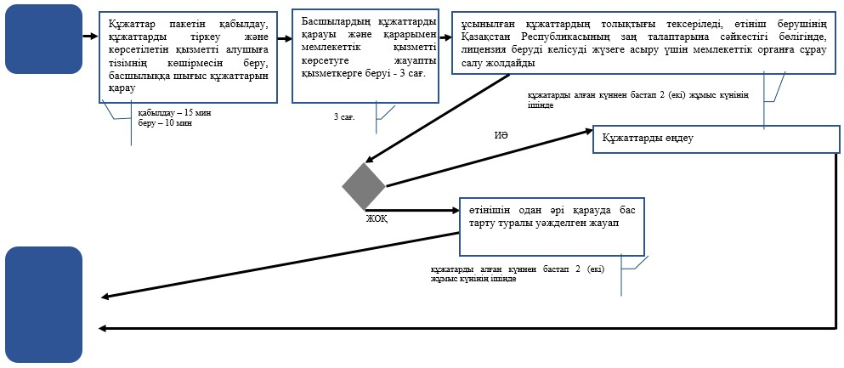
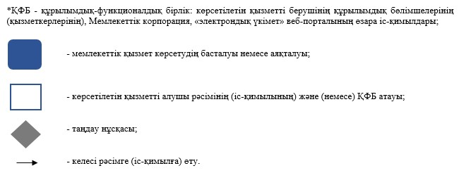
"Алкоголь өнімдерінің өндірісіне лицензия беру"
мемлекеттік көрсетілетін қызмет регламентіне
3-қосымша
Мемлекеттік корпорация арқылы "Алкоголь өнімдерінің өндірісіне лицензия беру" мемлекеттік қызмет көрсетудің бизнес-үдерістерінің анықтамалығы
Ескерту. 3-қосымша жаңа редакцияда - ҚР Қаржы министрінің 18.02.2016 № 71 (алғашқы ресми жарияланған күннен кейін күнтізбелік он күн өткен соң қолданысқа енгізіледі) бұйрығымен.
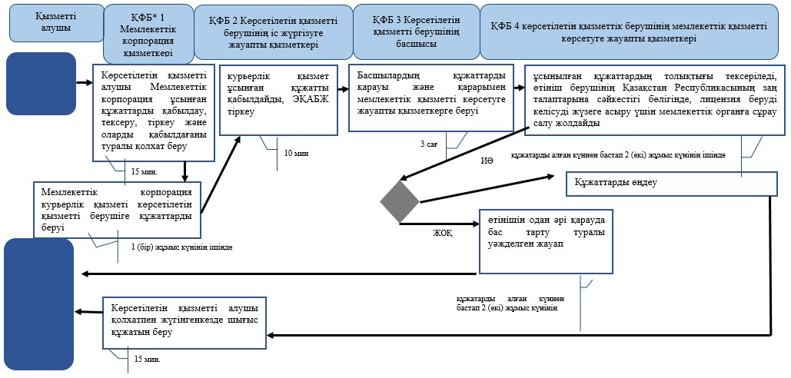
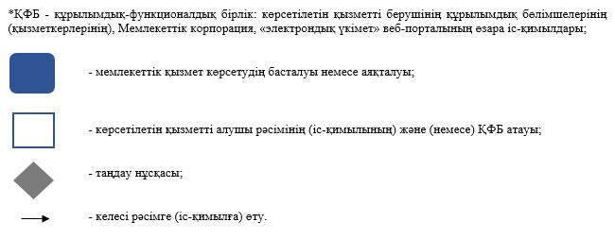
"Алкоголь өнімін өндіру
аумағында оны сақтау және
көтерме саудада сату жөніндегі
қызметті қоспағанда, алкоголь
өнімін сақтауға және көтерме
саудада сатуға лицензия беру"
мемлекеттік көрсетілетін қызмет
регламентіне 4-қосымша
"Е-лицензиялау" МБД АЖ арқылы "Алкоголь өнімін өндіру аумағында оны сақтау және көтерме саудада сату жөніндегі қызметті қоспағанда, алкоголь өнімін сақтауға және көтерме саудада сатуға лицензия беру" мемлекеттік қызметті көрсетудің бизнес-үдерістерінің анықтамалығы
Ескерту. 4-қосымша жаңа редакцияда – ҚР Қаржы министрінің 04.10.2017 № 595 (алғашқы ресми жарияланған күнінен кейін күнтiзбелiк он күн өткен соң қолданысқа енгiзiледi) бұйрығымен

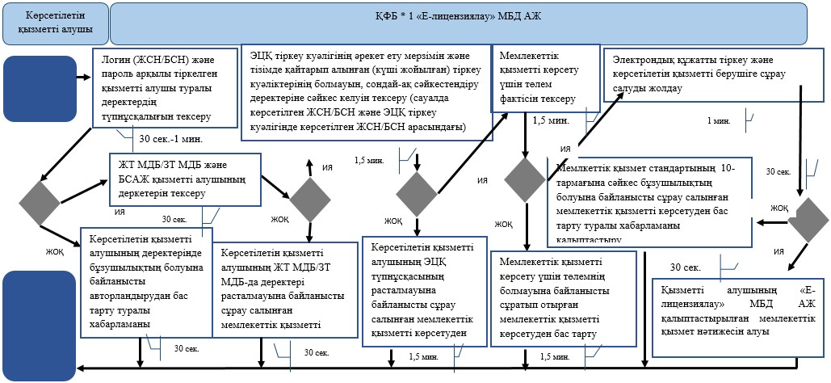

*ҚФБ - құрылымдық-функционалдық бірлік: көрсетілетін қызметті берушінің құрылымдық бөлімшелерінің (қызметкерлерінің), Мемлекеттік корпорацияның, "электрондық үкімет" веб-порталының өзара іс-қимылдары;

Қазақстан Республикасы
Қаржы министрінің
2015 жылғы 4 маусымдағы
№ 348 бұйрығына
13-қосымша
"Алкоголь өнімдерін оның өндіріс аумағында сақтау және көтерме саудада сату
қызметін қоспағанда, алкоголь өнімдерін сақтау және көтерме саудада сатуға лицензия
беру" мемлекеттік көрсетілетін қызмет регламенті
1. Жалпы ережелер
1. "Алкоголь өнімдерін оның өндіріс аумағында сақтау және көтерме саудада сату қызметін қоспағанда, алкоголь өнімдерін сақтау және көтерме саудада сатуға лицензия беру" мемлекеттік көрсетілетін қызметті (бұдан әрі – мемлекеттік көрсетілетін қызмет) "Қазақстан Республикасының мемлекеттік кірістер органдары көрсететін мемлекеттік көрсетілетін қызметтер стандарттарын бекіту туралы" Қазақстан Республикасы Қаржы министрінің 2015 жылғы 27 сәуірдегі № 284 бұйрығымен бекітілген, "Алкоголь өнімдерін оның өндіріс аумағында сақтау және көтерме саудада сату қызметін қоспағанда, алкоголь өнімдерін сақтау және көтерме саудада сатуға лицензия беру" Мемлекеттік көрсетілетін қызмет стандарты (бұдан әрі – Стандарт) негізінде (Нормативтік құқықтық актілерді мемлекеттік тіркеу тізілімінде № 11273 болып тіркелген) Қазақстан Республикасының Қаржы министрлігі Мемлекеттік кірістер комитетінің облыстар, Астана, Алматы және Шымкент қалалары бойынша аумақтық органдары (бұдан әрі – көрсетілетін қызметті беруші) көрсетеді.
Өтініштерді қабылдау және мемлекеттік қызмет көрсету нәтижесін беру:
1) көрсетілетін қызметті беруші арқылы;
2) коммерциялық емес акционерлік қоғам "Азаматтарға арналған үкімет" мемлекеттік корпорациясы" (бұдан әрі – Мемлекеттік корпорация) арқылы;
3) "электрондық үкімет" веб-порталы www.egov.kz (бұдан әрі – портал) арқылы жүзеге асырылады.
Ескерту. 1-тармаққа өзгеріс енгізілді - ҚР Қаржы министрінің 18.02.2016 № 71 (алғашқы ресми жарияланған күннен кейін күнтізбелік он күн өткен соң қолданысқа енгізіледі); 18.02.2019 № 119 (алғашқы ресми жарияланған күнінен кейін күнтізбелік он күн өткен соң қолданысқа енгізіледі) бұйрықтарымен.
2. Мемлекеттік қызмет көрсету нысаны: электрондық (ішінара автоматтандырылған) және (немесе) қағаз түрінде.
3. Мемлекеттік қызметті көрсету нәтижесі:
1) лицензия;
2) қайта ресімделген лицензия;
3) лицензиясының телнұсқасы;
4) Стандарттың 10-тармағында көзделген жағдайларда және негіздемелер бойынша көрсетілетін қызметті беруші лауазымды тұлғаның электрондық цифрлық қол қоюымен (бұдан әрі – ЭЦҚ) куәландырылған электронды құжат нысанында мемлекеттік қызметті көрсетуден бас тарту туралы уәжделген жауабы болып табылады.
Мемлекеттік қызметті көрсету нысаны: электронды және (немесе) қағаз түрінде.
2. Мемлекеттік қызмет көрсету үдерісінде көрсетілетін
қызметті берушінің құрылымдық бөлімшелерінің
(қызметкерлерінің) іс-қимыл тәртібі
4. Мемлекеттік қызметті көрсету бойынша рәсімдерді (іс-қимылдарды) бастау үшін қызметті алушының Стандарттың 9-тармағында көрсетілген құжаттарды ұсынуы негіздеме болып табылады.
5. Мемлекеттік қызметті көрсету процесіндегі рәсімдер (іс-қимылдар):
1) құжаттарды қабылдау – 20 минут:
көрсетілетін қызметті берушінің іс жүргізуге жауапты қызметкері;
көрсетілетін қызметті алушы ұсынған құжаттарды тізім бойынша қабылдайды, электронды құжат айнылымының бірыңғай жүйесінде (бұдан әрі - ЭҚАБЖ) тіркейді – 10 (он) минут;
салықтық өтініштің екінші данасында ЭҚАБЖ берілген құжаттың кіріс нөмірі, өзінің тегі, аты-жөні көрсетіледі және оған қолын қояды – 5 (бес) минут;
көрсетілетін қызметті алушыға құжатты қабылдаған күн туралы белгімен тізімнің көшірмесін береді – 5 (бес) минут;
2) көрсетілетін қызметті берушінің мемлекеттік қызметті көрсетуге жауапты қызметкері:
ұсынылған құжаттардың толықтығын тексереді, ұсынылған құжаттардың толық бомау фактілері белгілі болған жағдайда көрсетілетін қызметті алушының өтінішін одан әрі қараудан бас тарту туралы жазбашы дәлелді жауабын – 2 (екі) жұмыс күнінің ішінде береді;
ұсынылған құжаттар Стандарттың 9-тармағына сәйкес болған жағдайда көрсетілетін қызметті берушінің мемлекеттік қызметті көрсетуге жауапты қызметкері Қазақстан Республикасы Бас прокуратурасының Құқықтық статистика және арнайы есепке алу Комитетінің Басқармасына хабарлап, көрсетілетін қызметті алушының объектісіне шығады, нәтижесі бойынша оның қызметіне қойылатын біліктілік талаптарына сәйкестігін немесе сәйкес еместігін анықтау актісін жасайды;
лицензия беру, не осы мемлекеттік көрсетілетін қызмет Стандарттың 10-тармағында көрсетілген жағдайларда және негіздер бойынша лицензияны беруден бас тарту себебі туралы уәжделген жауабы – 1 (бір) жұмыс күнінен кешіктірмей;
лицензияны қайта ресімдеу – 3 (үш) жұмыс күні ішінде;
лицензияның телнұсқасын беру – 2 (екі) жұмыс күні ішінде.
Ескерту. 5-тармаққа өзгеріс енгізілді - ҚР Қаржы министрінің 20.01.2016 № 21 (алғашқы ресми жарияланған күннен кейін күнтізбелік он күн өткен соң қолданысқа енгізіледі); 04.10.2017 № 595 (алғашқы ресми жарияланған күнінен кейін күнтiзбелiк он күн өткен соң қолданысқа енгiзiледi); 18.02.2019 № 119 (алғашқы ресми жарияланған күнінен кейін күнтізбелік он күн өткен соң қолданысқа енгізіледі) бұйрықтарымен.
3. Мемлекеттік қызмет көрсету үдерісінде көрсетілетін
қызметті берушінің құрылымдық бөлімшелерінің
(қызметкерлерінің) өзара іс-қимыл тәртібі
6. Мемлекеттік қызмет көрсету үдерісінде көрсетілетін қызметті берушінің қызметкерлері қатысады.
7. Көрсетілетін қызметті берушінің іс жүргізуге жауапты қызметкерлері көрсетілетін қызметті алушы ұсынған құжаттарды қабылдайды, тіркейді.
8. Көрсетілетін қызметті берушінің іс жүргізуге жауапты қызметкерлері құжаттарды мемлекеттік қызметті көрсетуге жауапты көрсетілетін қызметті берушінің қызметкеріне береді.
4. Мемлекеттік қызмет көрсету үдерісінде Мемлекеттік корпорациямен және (немесе) өзге де көрсетілетін қызметті берушілермен өзара іс-қимыл тәртібі, сондай-ақ ақпараттық жүйелерді пайдалану тәртібі
Ескерту. 4-тараудың тақырыбы жаңа редакцияда - ҚР Қаржы министрінің 18.02.2016 № 71 (алғашқы ресми жарияланған күннен кейін күнтізбелік он күн өткен соң қолданысқа енгізіледі) бұйрығымен.
9. Көрсетілетін қызметті алушы қағаз түрінде өзі келіп Мемлекеттік корпорацияға құжаттарды ұсынған кезде мемлекеттік қызмет көрсету жөніндегі көрсетілетін қызметті берушінің рәсімдері (әрекеттері):
1) Мемлекеттік корпорация қызметкері көрсетілетін қызметті алушы Мемлекеттік корпорацияға ұсынған құжаттарды қабылдайды, тексереді және тіркейді және оларды қабылдағаны туралы қолхат береді – 15 (он бес) минут;
Мемлекеттік корпорацияның курьерлік қызметі көрсетілетін қызметті берушіге құжаттарды береді – 1 (бір) жұмыс күнінің ішінде;
2) көрсетілетін қызметті берушінің іс жүргізуге жауапты қызметкері;
курьерлік қызмет ұсынған құжатты қабылдайды, ЭҚАБЖ тіркейді – 10 (он) минут;
3) көрсетілетін қызметті берушінің мемлекеттік қызметті көрсетуге жауапты қызметкері:
ұсынылған құжаттардың толықтығын тексереді, ұсынылған құжаттардың толық бомау фактілері белгілі болған жағдайда көрсетілетін қызметті алушының өтінішін одан әрі қараудан бас тарту туралы жазбашы дәлелді жауабын – 2 (екі) жұмыс күнінің ішінде береді;
ұсынылған құжаттар Стандарттың 9-тармағына сәйкес болған жағдайда көрсетілетін қызметті берушінің мемлекеттік қызметті көрсетуге жауапты қызметкері Қазақстан Республикасы Бас прокуратурасының Құқықтық статистика және арнайы есепке алу комитетінің Басқармасына хабарлап, көрсетілетін қызметті алушының объектісіне барады, нәтижесі бойынша оның қызметіне қойылатын біліктілік талаптарына сәйкестігін немесе сәйкес еместігін анықтау актісін жасайды;
лицензияны, не мемлекеттік көрсетілетін қызмет Стандарттың 10-тармағында көрсетілген жағдайларда және негіздер бойынша лицензияны беруден бас тарту себебі туралы уәжделген жауабы беру – 15 (он бес) жұмыс күнінен кешіктірмей;
лицензияны қайта ресімдеу – 3 (үш) жұмыс күні ішінде;
лицензияның телнұсқасын беру – 2 (екі) жұмыс күні ішінде.";
4) Мемлекеттік корпорация қызметкері "Е-лицензиялау" МДБ АЖ-да қылыптастырылған көрсетілетін мемлекеттік қызмет нәтижесін алады, жүгінуі бойынша оны көрсетілетін қызметті алушыға қол қойдырып қолма-қол береді.
Ескерту. 9-тармақ жаңа редакцияда - ҚР Қаржы министрінің 18.02.2016 № 71 (алғашқы ресми жарияланған күннен кейін күнтізбелік он күн өткен соң қолданысқа енгізіледі); 04.10.2017 № 595 (алғашқы ресми жарияланған күнінен кейін күнтiзбелiк он күн өткен соң қолданысқа енгiзiледi) бұйрықтарымен
10. Көрсетілетін қызметті берушінің және көрсетілетін қызметті алушының "Е-лицензиялау" МДБ АЖ арқылы мемлекеттік қызмет көрсетуге жүгінуі кезіндегі және рәсімдердің (іс-әрекеттердің) жалғаспалық тәртібі көрсетілген өзара іс-қимылдардың функционалдық диаграммасы, осы Мемлекеттік көрсетілетін қызмет регламентінің 1-қосымшасында келтірілген:
1) көрсетілетін қызметті алушы компьютерінің интернет-браузерiнде сақталып тұрған өзiнiң электрондық цифрлы қолын қойып (бұдан әрі – ЭЦҚ) тiркеу куәлiгiнiң көмегiмен "Е-лицензиялау" МДБ АЖ тiркеудi жүзеге асырады, бұл ретте көрсетілетін қызметті алушы туралы жеке тұлғаның мемлекеттік деректер қорынан/заңды тұлғалардың мемлекеттік деректер қорынан (бұдан әрі - ЖТ МДҚ/ЗТ МДҚ) мәліметтер және ИСАЖ АЖ автоматты жүйеде алынады және сақталады ("Е-лицензиялау" МДБ АЖ-да тiркелмеген көрсетілетін қызметті алушылар үшiн жүзеге асырылады);
2) 1-үдеріс – тіркелген ЭЦҚ көрсетілетін қызметті алушының компьтерінің интернет – браузеріне қосу, мемлекеттік қызметті алу үшін "Е-лицензиялау" МДБ АЖ-да көрсетілетін қызметті алушының парольді енгізу үдерісі (автоматтандыру үдерісі);
3) 1-шарт - логин жеке сәйкестендіру нөмірі/бизнес сәйкестендіру нөмірі (бұдан әрі - ЖСН/БСН) және пароль арқылы тіркелген қызметті алушы туралы деректердiң түпнұсқалығын "Е-лицензиялау" МДБ АЖ-да тексеру;
4) 2-үдеріс - қызметті алушының деректерiнде бұзушылықтар болуына байланысты авторландырудан бас тарту туралы хабарламаны "Е-лицензиялау" МДБ АЖ-да қалыптастыру;
5) 3-үдеріс - мемлекеттік қызметті алушының осы Мемлекеттік қызмет регламентінде көрсетілген қызметті таңдап алуы, қызмет көрсету үшін сауал түрін экранға шығару және құрылымдық пен форматтық талаптарды ескере отырып сауал нысандарын толтыру (деректерді енгізу), сондай-ақ қызметті алушының деректерi туралы электрондық үкімет шлюзі (бұдан әрі – ЭҮШ) арқылы ЖТ МДҚ/ЗТ МДҚ-на және ИСАЖ АЖ-ға сауалдар жіберу;
6) 2-шарт - қызметті алушының ЖТ МДҚ/ЗТ МДҚ-ғы және ИСАЖ АЖ-ғы деректерiн тексеру;
7) 4-үдеріс - мемлекеттік көрсетілетін қызметті алушының ИСАЖ АЖ-да, ЖТ МДҚ/ЗТ МДҚ-да деректері расталмағандығына байланысты сұратып отырған мемлекеттік көрсетілетін қызметтен бас тарту туралы хабарламаны қалыптастыру;
8) 5- үдеріс - қызметті алушының сауалды куәландыруы (қол қоюы) үшін ЭЦҚ тіркеу куәлігін таңдауы;
9) 3-шарт - "Е-лицензиялау" МДБ АЖ-да ЭЦҚ тіркеу куәлігінің әрекет ету мерзімін және тізімде қайтарып алынған (күші жойылған) тіркеу куәліктерінің болмауын, сондай-ақ (сауалда ЖСН/БСН және ЭЦҚ тіркеу куәлігінде көрсетілген ЖСН/БСН арасындағы) сәйкестендіру деректеріне сәйкес келуін тексеру;
10) 6-үдеріс - мемлекеттік көрсетілетін қызметті алушының ЭЦҚ түпнұсқалығы расталмағандығына байланысты сұратып отырған қызметтен бас тарту туралы хабарламаны қалыптастыру;
11) 7-үдеріс - мемлекеттік көрсетілетін қызметті алушы төлегені не электронды үкіметтің төлем шлюзінде (ЭҮТШ) төлеуді жүзеге аыратыны туралы деректі енгізеді;
12) 8-үдеріс – мемлекеттік көрсетілетін қызметті алушының мемлекеттік қызмет көрсетуге арналған сауалды толтырылған нысанын (деректерді енгізу) ЭЦҚ арқылы куәландыруы;
13) 4-шарт - көрсетілетін мемлекеттік қызмет үшін төлем фактін "Е-лицензиялау" МДБ АЖ-да тексеру;
14) 9-үдеріс – "Е-лицензиялау" МДБ АЖ-да көрсетілетін мемлекеттік қызмет үшін төлемнің болуына байланысты сұрау салынған қызметті көрсетуден бас тарту туралы хабарлама қалыптастыру;
15) 10-үдеріс – электронды құжатты (көрсетілетін мемлекеттік қызметті алушының сұрау салуын) "Е-лицензиялау" МДБ АЖ-да және Мемлекеттік корпорация АЖ тіркеу және сұрау салуды көрсетілетін мемлекеттік қызметті берушіге жолдау;
16) 5-шарт - көрсетілетін мемлекеттік қызметті беруші алушының көрсетілетін мемлекеттік қызметті алушының лицензия беру үшін біліктілік талаптарғажәне негіздерге сәйкестігін тексеруі;
17) 11-үдеріс – Стандарттың 10-тармағына сәйкес бұзушылықтардың болуына байланысты сұрау салынған мемлекеттік қызметті көрсетуден бас тарту туралы хабарлама қалыптастыруы;
18) 12-үдеріс – көрсетілетін мемлекеттік қызметті алушының "Е-лицензиялау" МДБ АЖ-да қалыптастырылған мемлекеттік қызмет нәтижесін алуы. Электрондық құжат көрсетілетін қызметті берушінің ЭЦҚ-сын пайдаланумен қалыптастырылады.
Ескерту. 10-тармаққа өзгеріс енгізілді - ҚР Қаржы министрінің 18.02.2016 № 71 (алғашқы ресми жарияланған күннен кейін күнтізбелік он күн өткен соң қолданысқа енгізіледі) бұйрығымен.
11. "Алкоголь өнімдерін оның өндіріс аумағында сақтау және көтерме саудада сату қызметін қоспағанда, алкоголь өнімдерін сақтау және көтерме саудада сатуға лицензия беру" мемлекеттік қызмет көрсетудің бизнес-үдерістерінің анықтамалықтары осы Мемлекеттік көрсетілетін қызмет регламентінің 2, 3 және 4-қосымшаларында келтірілген.
"Алкоголь өнімдерін оның өндіріс аумағында сақтау
және көтерме саудада сату қызметін қоспағанда,
алкоголь өнімдерін сақтау және көтерме саудада
сатуға лицензия беру"
мемлекеттік көрсетілетін қызмет регламентіне
1-қосымша
"Е-лицензиялау" МДБ АЖ арқылы мемлекеттік қызметті
көрсету кезінде өзара функционалдық әрекет етудің диаграммасы

"Алкоголь өнімдерін оның өндіріс аумағында сақтау
және көтерме саудада сату қызметін қоспағанда,
алкоголь өнімдерін сақтау және көтерме саудада
сатуға лицензия беру" мемлекеттік көрсетілетін
қызмет регламентіне 2-қосымша
"Алкоголь өнімдерін оның өндіріс аумағында сақтау және көтерме саудада сату қызметін қоспағанда, алкоголь өнімдерін сақтау және көтерме саудада сатуға лицензия беру" мемлекеттік қызмет көрсетудің бизнес-үдерістерінің анықтамалығы
Ескерту. 2-қосымша жаңа редакцияда - ҚР Қаржы министрінің 18.02.2016 № 71 (алғашқы ресми жарияланған күннен кейін күнтізбелік он күн өткен соң қолданысқа енгізіледі) бұйрығымен.
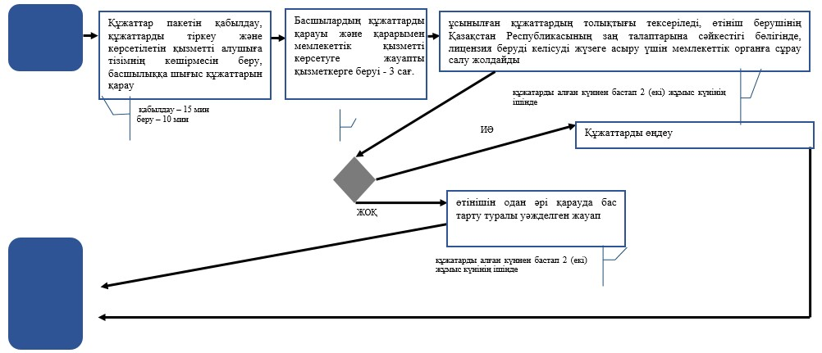
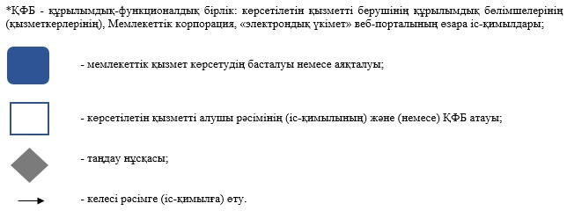
"Алкоголь өнімдерін оның өндіріс аумағында
сақтау және көтерме саудада сату қызметін
қоспағанда, алкоголь өнімдерін сақтау және
көтерме саудада сатуға лицензия беру"
мемлекеттік көрсетілетін қызмет
регламентіне 3-қосымша
Мемлекеттік корпорация арқылы "Алкоголь өнімдерін оның өндіріс аумағында сақтау және көтерме саудада сату қызметін қоспағанда, алкоголь өнімдерін сақтау және көтерме саудада сатуға лицензия беру" мемлекеттік қызмет көрсетудің бизнес-үдерістерінің анықтамалығы
Ескерту. 3-қосымша жаңа редакцияда - ҚР Қаржы министрінің 18.02.2016 № 71 (алғашқы ресми жарияланған күннен кейін күнтізбелік он күн өткен соң қолданысқа енгізіледі) бұйрығымен.
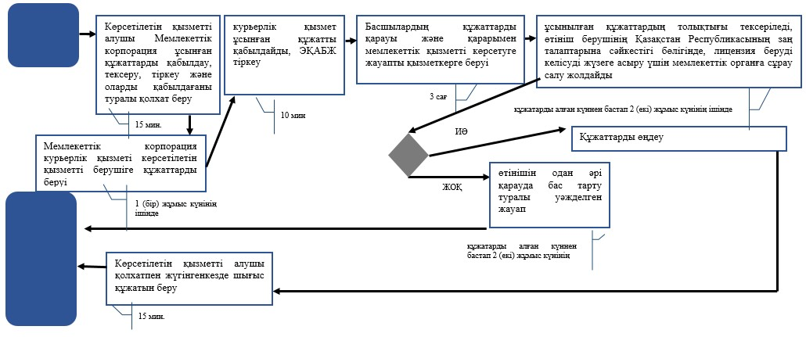
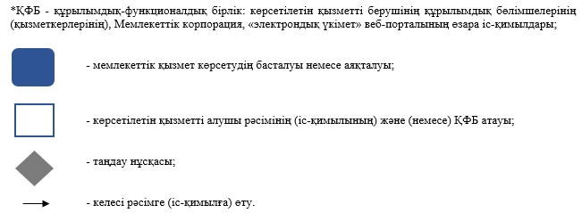
"Алкоголь өнімін өндіру
аумағында оны сақтау және
көтерме саудада сату жөніндегі
қызметті қоспағанда, алкоголь
өнімін сақтауға және көтерме
саудада сатуға лицензия беру"
мемлекеттік көрсетілетін қызмет
регламентіне 4-қосымша
"Е-лицензиялау" МБД АЖ арқылы "Алкоголь өнімін өндіру аумағында оны сақтау және бөлшек саудада сату жөніндегі қызметті қоспағанда, алкоголь өнімін сақтауға және бөлшек саудада сатуға лицензия беру" мемлекеттік қызметті көрсетудің бизнес-үдерістерінің анықтамалығы
Ескерту. 4-қосымша жаңа редакцияда – ҚР Қаржы министрінің 04.10.2017 № 595 (алғашқы ресми жарияланған күнінен кейін күнтiзбелiк он күн өткен соң қолданысқа енгiзiледi) бұйрығымен

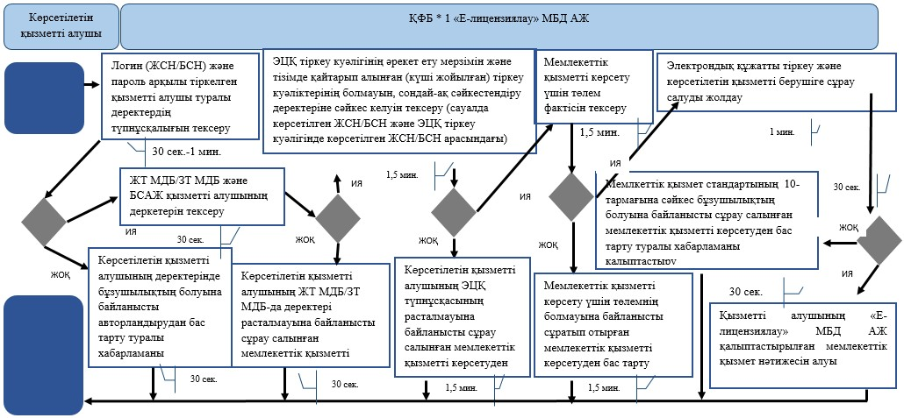

*ҚФБ - құрылымдық-функционалдық бірлік: көрсетілетін қызметті берушінің құрылымдық бөлімшелерінің (қызметкерлерінің), Мемлекеттік корпорацияның, "электрондық үкімет" веб-порталының өзара іс-қимылдары;

Қазақстан Республикасы
Қаржы министрінің
2015 жылғы 4 маусымдағы
№ 348 бұйрығына
14-қосымша
"Алкоголь өнімдерін оның өндіріс аумағында сақтау және бөлшек
саудада сату қызметін қоспағанда, алкоголь өнімдерін сақтау
және бөлшек саудада сатуға лицензия беру" мемлекеттік
көрсетілетін қызмет регламенті
1. Жалпы ережелер
1. "Алкоголь өнімдерін оның өндіріс аумағында оны сақтау және бөлшек саудада сату жөніндегі қызметті қоспағанда, алкоголь өнімін сақтауға және бөлшек саудада сатуға лицензия беру" мемлекеттік көрсетілетін қызметті (бұдан әрі – мемлекеттік көрсетілетін қызмет) "Қазақстан Республикасының мемлекеттік кірістер органдары көрсететін мемлекеттік көрсетілетін қызметтер стандарттарын бекіту туралы" Қазақстан Республикасы Қаржы министрінің 2015 жылғы 27 сәуірдегі № 284 бұйрығымен бекітілген, "Алкоголь өнімдерін оның өндіріс аумағында оны сақтау және бөлшек саудада сату жөніндегі қызметті қоспағанда, алкоголь өнімін сақтауға және бөлшек саудада сатуға лицензия беру" Мемлекеттік көрсетілетін қызмет стандарты (бұдан әрі – Стандарт) негізінде (Нормативтік құқықтық актілерді мемлекеттік тіркеу тізілімінде № 11273 болып тіркелген) Қазақстан Республикасының Қаржы министрлігі Мемлекеттік кірістер комитетінің облыстар, Астана, Алматы және Шымкент қалалары бойынша аумақтық органдары (бұдан әрі – көрсетілетін қызметті беруші) көрсетеді.
Өтініштерді қабылдау және мемлекеттік қызмет көрсету нәтижесін беру:
1) көрсетілетін қызметті беруші арқылы;
2) коммерциялық емес акционерлік қоғамы "Азаматтарға арналған үкімет" мемлекеттік корпорациясы" (бұдан әрі – Мемлекеттік корпорация) арқылы;
3) "электрондық үкімет" веб-порталы www.egov.kz (бұдан әрі – портал) арқылы жүзеге асырылады.
Ескерту. 1-тармаққа өзгеріс енгізілді - ҚР Қаржы министрінің 18.02.2016 № 71 (алғашқы ресми жарияланған күннен кейін күнтізбелік он күн өткен соң қолданысқа енгізіледі); 18.02.2019 № 119 (алғашқы ресми жарияланған күнінен кейін күнтізбелік он күн өткен соң қолданысқа енгізіледі) бұйрықтарымен.
2. Мемлекеттік қызмет көрсету нысаны: электрондық (ішінара автоматтандырылған) және (немесе) қағаз түрінде.
3. Мемлекеттік қызметті көрсету нәтижесі:
1) лицензия;
2) қайта ресімделген лицензия;
3) лицензиясының телнұсқасы;
4) Стандарттың 10-тармағында көзделген жағдайларда және негіздемелер бойынша көрсетілетін қызметті беруші лауазымды тұлғаның электрондық цифрлық қол қоюымен (бұдан әрі – ЭЦҚ) куәландырылған электронды құжат нысанында мемлекеттік қызметті көрсетуден бас тарту туралы уәжделген жауабы болып табылады.
Көрсетілетін мемлекеттік қызметті көрсету нәтижесін беру нысаны: электрондық.
Ескерту. 3-тармаққа өзгеріс енгізілді - ҚР Қаржы министрінің 20.01.2016 № 21 (алғашқы ресми жарияланған күннен кейін күнтізбелік он күн өткен соң қолданысқа енгізіледі) бұйрығымен.
2. Мемлекеттік қызмет көрсету үдерісінде көрсетілетін
қызметті берушінің құрылымдық бөлімшелерінің
(қызметкерлерінің) іс-қимыл тәртібі
4. Мемлекеттік қызметті көрсету бойынша рәсімдерді (іс-қимылдарды) бастау үшін қызметті алушының Стандарттың 9-тармағында көрсетілген құжаттарды ұсынуы негіздеме болып табылады.
5. Мемлекеттік қызметті көрсету процесіндегі рәсімдер (іс-қимылдар):
1) құжаттарды қабылдау – 20 минут:
көрсетілетін қызметті берушінің іс жүргізуге жауапты қызметкері;
көрсетілетін қызметті алушы ұсынған құжаттарды тізім бойынша қабылдайды, электронды құжат айнылымының бірыңғай жүйесінде (бұдан әрі - ЭҚАБЖ) тіркейді – 10 (он) минут;
салықтық өтініштің екінші данасында ЭҚАБЖ берілген құжаттың кіріс нөмірі, өзінің тегі, аты-жөні көрсетіледі және оған қолын қояды – 5 (бес) минут;
көрсетілетін қызметті алушыға құжатты қабылдаған күн туралы белгімен тізімнің көшірмесін береді – 5 (бес) минут;
2) көрсетілетін қызметті берушінің мемлекеттік қызмет көрсетуге жауапты қызметкері:
ұсынылған құжаттардың толықтығын тексереді, өтініш берушінің алдағы жүргізілетін қызметтерді жүзеге асыру орны бойынша Қазақстан Республикасының заң талаптарына сәйкестігіне мемлекеттік органға сұрау салу жолдайды, ұсынылған құжаттардың толық бомау фактілері белгілі болған жағдайда көрсетілетін қызметті алушының өтінішін одан әрі қараудан бас тарту туралы жазбашы уәжделген жауабын – 2 (екі) жұмыс күнінің ішінде береді;
ұсынылған құжаттар Стандарттың 9-тармағына сәйкес болған жағдайда көрсетілетін қызметті берушінің мемлекеттік қызметті көрсетуге жауапты қызметкері Қазақстан Республикасы Бас прокуратурасының Құқықтық статистика және арнайы есепке алу Комитетінің Басқармасына хабарлап, хабарлап көрсетілетін қызметті алушының объектісіне шығады, нәтижесі бойынша оның қызметіне қойылатын біліктілік талаптарына сәйкестігін немесе сәйкес еместігін анықтау актісін жасайды;
лицензия беру, не осы мемлекеттік көрсетілетін қызмет Стандарттың 10-тармағында көрсетілген жағдайларда және негіздер бойынша лицензияны беруден бас тарту себебі туралы уәжделген жауабы – 1 (бір) жұмыс күнінен кешіктірмей;
лицензияны қайта ресімдеу – 3 (үш) жұмыс күні ішінде;
лицензияның телнұсқасын беру – 2 (екі) жұмыс күні ішінде.
Ескерту. 5-тармаққа өзгеріс енгізілді - ҚР Қаржы министрінің 20.01.2016 № 21 (алғашқы ресми жарияланған күннен кейін күнтізбелік он күн өткен соң қолданысқа енгізіледі); 18.02.2019 № 119 (алғашқы ресми жарияланған күнінен кейін күнтізбелік он күн өткен соң қолданысқа енгізіледі) бұйрықтарымен.
3. Мемлекеттік қызмет көрсету үдерісінде көрсетілетін
қызметті берушінің құрылымдық бөлімшелерінің
(қызметкерлерінің) өзара іс-қимыл тәртібі
6. Мемлекеттік қызмет көрсету үдерісінде көрсетілетін қызметті берушінің қызметкерлері қатысады.
7. Көрсетілетін қызметті берушінің іс жүргізуге жауапты қызметкерлері көрсетілетін қызметті алушы ұсынған құжаттарды қабылдайды, тіркейді.
8. Көрсетілетін қызметті берушінің іс жүргізуге жауапты қызметкерлері құжаттарды мемлекеттік қызметті көрсетуге жауапты көрсетілетін қызметті берушінің қызметкеріне береді.
ұсынылған құжаттардың толықтығы тексеріледі, өтініш берушінің Қазақстан Республикасының заң талаптарына сәйкестігі бөлігінде, лицензия беруді келісуді жүзеге асыру үшін мемлекеттік органға сұрау салу жолдайды, ұсынылған құжаттардың толық бомау факті белгілі болған жағдайда көрсетілетін қызметті алушының өтінішін одан әрі қарауда бас тарту туралы жазбашы уәжделген жауабын береді – 2 (екі) жұмыс күнінің ішінде;
лицензияны береді, қайта ресімдейді не лицензия беруден бас тартудың себебі туралы уәжделген жауабын береді – 15 (он бес) жұмыс күнінің ішінде;
оң жақ жоғары бұрышында "Телнұсқа" деген жазумен лицензияның телнұсқасын береді – 2 (екі) жұмыс күнінің ішінде.
4. Мемлекеттік қызмет көрсету үдерісінде Мемлекеттік корпорациямен және (немесе) өзге де көрсетілетін қызметті берушілермен өзара іс-қимыл тәртібі, сондай-ақ ақпараттық жүйелерді пайдалану тәртібі
Ескерту. 4-тараудың тақырыбы жаңа редакцияда - ҚР Қаржы министрінің 18.02.2016 № 71 (алғашқы ресми жарияланған күннен кейін күнтізбелік он күн өткен соң қолданысқа енгізіледі) бұйрығымен.
9. Көрсетілетін қызметті алушы қағаз түрінде өзі келіп Мемлекеттік корпорацияға құжаттарды ұсынған кезде мемлекеттік қызмет көрсету жөніндегі көрсетілетін қызметті берушінің рәсімдері (әрекеттері):
1) Мемлекеттік корпорация қызметкері көрсетілетін қызметті алушы Мемлекеттік корпорация ұсынған құжаттарды қабылдайды, тексереді және тіркейді және оларды қабылдағаны туралы қолхат береді – 15 (он бес) минут;
Мемлекеттік корпорацияның курьерлік қызметі көрсетілетін қызметті берушіге құжаттарды береді – 1 (бір) жұмыс күнінің ішінде;
2) көрсетілетін қызметті берушінің іс жүргізуге жауапты қызметкері;
курьерлік қызмет ұсынған құжатты қабылдайды, ЭҚАБЖ тіркейді – 10 (он) минут;
3) көрсетілетін қызметті берушінің мемлекеттік қызметті көрсетуге жауапты қызметкері;
ұсынылған құжаттардың толықтығы тексеріледі, өтініш берушінің Қазақстан Республикасының заңнамалық талаптарына сәйкестігі бөлігінде, лицензия беруді келісуді жүзеге асыру үшін мемлекеттік органға сұрау салу жолдайды, ұсынылған құжаттардың толық бомау факті белгілі болған жағдайда көрсетілетін қызметті алушының өтінішін одан әрі қараудан бас тарту туралы жазбашы уәжделген жауабын береді – 2 (екі) жұмыс күнінің ішінде;
ұсынылған құжаттар Стандарттың 9-тармағына сәйкес болған жағдайда көрсетілетін қызметті берушінің мемлекеттік қызметті көрсетуге жауапты қызметкері Қазақстан Республикасы Бас прокуратурасының Құқықтық статистика және арнайы есепке алу комитетінің Басқармасына хабарлап, көрсетілетін қызметті алушының объектісіне барады, нәтижесі бойынша оның қызметіне қойылатын біліктілік талаптарына сәйкестігін немесе сәйкес еместігін анықтау актісін жасайды;
лицензияны, не мемлекеттік көрсетілетін қызмет Стандарттың 10-тармағында көрсетілген жағдайларда және негіздер бойынша лицензияны беруден бас тарту себебі туралы уәжделген жауабын беру – 15 (он бес) жұмыс күнінен кешіктірмей;
лицензияны қайта ресімдеу – 3 (үш) жұмыс күні ішінде;
лицензияның телнұсқасын беру – 2 (екі) жұмыс күні ішінде.";
4) Мемлекеттік корпорация қызметкері "Е-лицензиялау" МДБ АЖ-да қылыптастырылған көрсетілетін мемлекеттік қызмет нәтижесін алады, жүгінуі бойынша оны көрсетілетін қызметті алушыға қол қойдырып қолма-қол береді.
Ескерту. 9-тармақ жаңа редакцияда - ҚР Қаржы министрінің 18.02.2016 № 71 (алғашқы ресми жарияланған күннен кейін күнтізбелік он күн өткен соң қолданысқа енгізіледі) бұйрығымен.
10. Көрсетілетін қызметті берушінің және көрсетілетін қызметті алушының "Е-лицензиялау" МДБ АЖ арқылы мемлекеттік қызмет көрсетуге жүгінуі кезіндегі және рәсімдердің (іс-әрекеттердің) жалғаспалық тәртібі көрсетілген өзара іс-қимылдардың функционалдық диаграммасы, осы Мемлекеттік көрсетілетін қызмет регламентінің 1-қосымшасында келтірілген:
1) көрсетілетін қызметті алушы компьютерінің интернет-браузерiнде сақталып тұрған өзiнiң электрондық цифрлы қол қойып (бұдан әрі – ЭЦҚ) тiркеу куәлiгiнiң көмегiмен "Е-лицензиялау" МДБ АЖ тiркеудi жүзеге асырады, бұл ретте көрсетілетін қызметті алушы туралы жеке тұлғаның мемлекеттік деректер қорынан/заңды тұлғалардың мемлекеттік деректер қорынан (бұдан әрі - ЖТ МДҚ/ЗТ МДҚ) мәліметтер және ИСАЖ АЖ автоматты жүйеде алынады және сақталады ("Е-лицензиялау" МДБ АЖ-да тiркелмеген көрсетілетін қызметті алушылар үшiн жүзеге асырылады);
2) 1-үдеріс – тіркелген ЭЦҚ көрсетілетін қызметті алушының компьтерінің интернет – браузеріне қосу, мемлекеттік қызметті алу үшін "Е-лицензиялау" МДБ АЖ-да көрсетілетін қызметті алушының парольді енгізу үдерісі (автоматтандыру үдерісі);
3) 1-шарт - логин жеке сәйкестендіру нөмірі/бизнес сәйкестендіру нөмірі (бұдан әрі - ЖСН/БСН) және пароль арқылы тіркелген қызметті алушы туралы деректердiң түпнұсқалығын "Е-лицензиялау" МДБ АЖ-да тексеру;
4) 2-үдеріс - қызметті алушының деректерiнде бұзушылықтар болуына байланысты авторландырудан бас тарту туралы хабарламаны "Е-лицензиялау" МДБ АЖ-да қалыптастыру;
5) 3-үдеріс - мемлекеттік қызметті алушының осы Мемлекеттік қызмет регламентінде көрсетілген қызметті таңдап алуы, қызмет көрсету үшін сауал түрін экранға шығару және құрылымдық пен форматтық талаптарды ескере отырып сауал нысандарын толтыру (деректерді енгізу), сондай-ақ қызметті алушының деректерi туралы электрондық үкімет шлюзі (бұдан әрі – ЭҮШ) арқылы ЖТ МДҚ/ЗТ МДҚ-на және ИСАЖ АЖ-ға сауалдар жіберу;
6) 2-шарт - қызметті алушының ЖТ МДҚ/ЗТ МДҚ-ғы және ИСАЖ АЖ-ғы деректерiн тексеру;
7) 4-үдеріс - мемлекеттік көрсетілетін қызметті алушының ИСАЖ АЖ-да, ЖТ МДҚ/ЗТ МДҚ-да деректері расталмағандығына байланысты сұратып отырған мемлекеттік көрсетілетін қызметтен бас тарту туралы хабарламаны қалыптастыру;
8) 5- үдеріс - қызметті алушының сауалды куәландыруы (қол қоюы) үшін ЭЦҚ тіркеу куәлігін таңдауы;
9) 3-шарт - "Е-лицензиялау" МДБ АЖ-да ЭЦҚ тіркеу куәлігінің әрекет ету мерзімін және тізімде қайтарып алынған (күші жойылған) тіркеу куәліктерінің болмауын, сондай-ақ (сауалда ЖСН/БСН және ЭЦҚ тіркеу куәлігінде көрсетілген ЖСН/БСН арасындағы) сәйкестендіру деректеріне сәйкес келуін тексеру;
10) 6-үдеріс - мемлекеттік көрсетілетін қызметті алушының ЭЦҚ түпнұсқалығы расталмағандығына байланысты сұратып отырған қызметтен бас тарту туралы хабарламаны қалыптастыру;
11) 7-үдеріс - мемлекеттік көрсетілетін қызметті алушы төлегені не электронды үкіметтің төлем шлюзінде (ЭҮТШ) төлеуді жүзеге аыратыны туралы деректі енгізеді;
12) 8-үдеріс – мемлекеттік көрсетілетін қызметті алушының мемлекеттік қызмет көрсетуге арналған сауалды толтырылған нысанын (деректерді енгізу) ЭЦҚ арқылы куәландыруы;
13) 4-шарт - көрсетілетін мемлекеттік қызмет үшін төлем фактін "Е-лицензиялау" МДБ АЖ-да тексеру;
14) 9-үдеріс – "Е-лицензиялау" МДБ АЖ-да көрсетілетін мемлекеттік қызмет үшін төлемнің болуына байланысты сұрау салынған қызметті көрсетуден бас тарту туралы хабарлама қалыптастыру;
15) 10-үдеріс – электронды құжатты (көрсетілетін мемлекеттік қызметті алушының сұрау салуын) "Е-лицензиялау" МДБ АЖ-да және Мемлекеттік корпорация АЖ тіркеу және сұрау салуды көрсетілетін мемлекеттік қызметті берушіге жолдау;
16) 5-шарт - көрсетілетін мемлекеттік қызметті беруші алушының көрсетілетін мемлекеттік қызметті алушының лицензия беру үшін біліктілік талаптарғажәне негіздерге сәйкестігін тексеруі;
17) 11-үдеріс – Стандарттың 10-тармағына сәйкес бұзушылықтардың болуына байланысты сұрау салынған мемлекеттік қызметті көрсетуден бас тарту туралы хабарлама қалыптастыруы;
18) 12-үдеріс – көрсетілетін мемлекеттік қызметті алушының "Е-лицензиялау" МДБ АЖ-да қалыптастырылған мемлекеттік қызмет нәтижесін алуы. Электрондық құжат көрсетілетін қызметті берушінің ЭЦҚ-сын пайдаланумен қалыптастырылады.
Ескерту. 10-тармаққа өзгеріс енгізілді - ҚР Қаржы министрінің 18.02.2016 № 71 (алғашқы ресми жарияланған күннен кейін күнтізбелік он күн өткен соң қолданысқа енгізіледі) бұйрығымен.
11. "Алкоголь өнімдерін оның өндіріс аумағында сақтау және бөлшек саудада сату қызметін қоспағанда, алкоголь өнімдерін сақтау және бөлшек саудада сатуға лицензия беру" мемлекеттік қызмет көрсетудің бизнес-үдерістерінің анықтамалықтары осы Мемлекеттік көрсетілетін қызмет регламентінің 2, 3 және 4-қосымшаларында келтірілген.
"Алкоголь өнімдерін оның өндіріс аумағында
сақтау және бөлшек саудада сату қызметін
қоспағанда, алкоголь өнімдерін сақтау және
бөлшек саудада сатуға лицензия беру"
мемлекеттік көрсетілетін қызмет регламентіне
1-қосымша
"Е-лицензиялау" МДБ АЖ арқылы мемлекеттік қызметті
көрсету кезінде өзара функционалдық әрекет етудің диаграммасы

"Алкоголь өнімдерін оның өндіріс аумағында сақтау
және бөлшек саудада сату қызметін қоспағанда,
алкоголь өнімдерін сақтау және бөлшек саудада
сатуға лицензия беру" мемлекеттік көрсетілетін
қызмет регламентіне 2-қосымша
"Алкоголь өнімдерін оның өндіріс аумағында сақтау және бөлшек саудада сату қызметін қоспағанда, алкоголь өнімдерін сақтау және бөлшек саудада сатуға лицензия беру" мемлекеттік қызмет көрсетудің бизнес-үдерістерінің анықтамалығы
Ескерту. 2-қосымша жаңа редакцияда - ҚР Қаржы министрінің 18.02.2016 № 71 (алғашқы ресми жарияланған күннен кейін күнтізбелік он күн өткен соң қолданысқа енгізіледі) бұйрығымен.
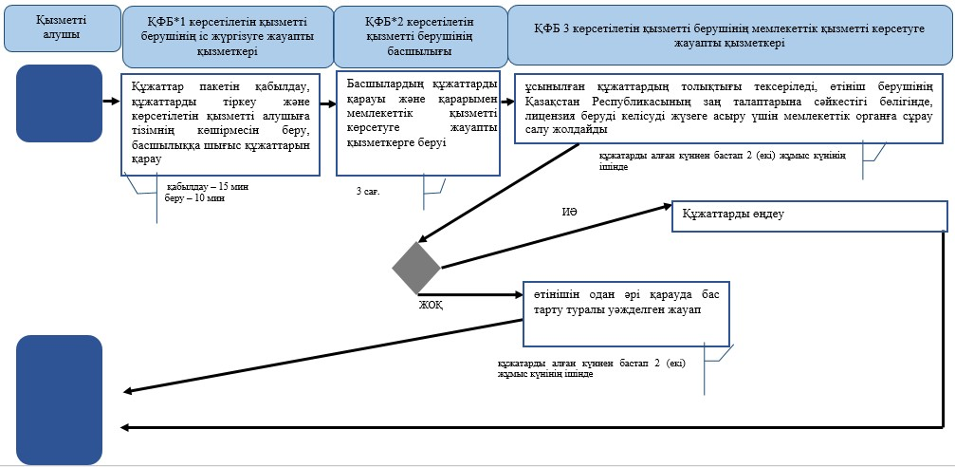
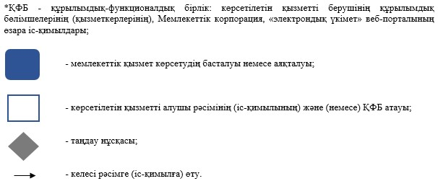
"Алкоголь өнімдерін оның өндіріс аумағында сақтау
және бөлшек саудада сату қызметін қоспағанда,
алкоголь өнімдерін сақтау және бөлшек саудада
сатуға лицензия беру" мемлекеттік көрсетілетін
қызмет регламентіне 3-қосымша
Мемлекеттік корпорация арқылы "Алкоголь өнімдерін оның өндіріс аумағында сақтау және бөлшек саудада сату қызметін қоспағанда, алкоголь өнімдерін сақтау және бөлшек саудада сатуға лицензия беру" мемлекеттік қызмет көрсетудің бизнес-үдерістерінің анықтамалығы
Ескерту. 3-қосымша жаңа редакцияда - ҚР Қаржы министрінің 18.02.2016 № 71 (алғашқы ресми жарияланған күннен кейін күнтізбелік он күн өткен соң қолданысқа енгізіледі) бұйрығымен.
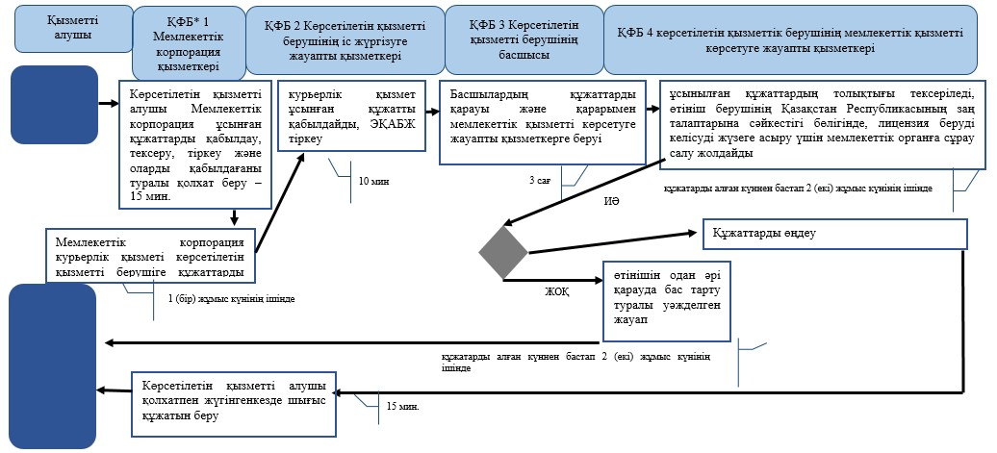
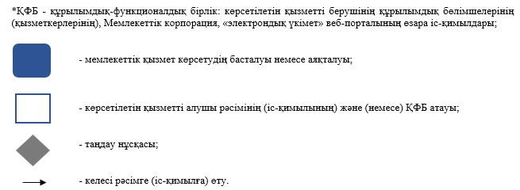
"Алкоголь өнімдерін оның өндіріс аумағында сақтау
және бөлшек саудада сату қызметін қоспағанда,
алкоголь өнімдерін сақтау және бөлшек саудада
сатуға лицензия беру" мемлекеттік көрсетілетін
қызмет регламентіне 4-қосымша
"Е-лицензиялау" МБД АЖ арқылы "Алкоголь өнімдерін оның өндіріс аумағында сақтау және бөлшек саудада сату қызметін қоспағанда, алкоголь өнімдерін сақтау және бөлшек саудада сатуға лицензия беру" мемлекеттік қызмет көрсетудің бизнес-үдерістерінің анықтамалығы
Ескерту. 4-қосымша жаңа редакцияда - ҚР Қаржы министрінің 18.02.2016 № 71 (алғашқы ресми жарияланған күннен кейін күнтізбелік он күн өткен соң қолданысқа енгізіледі) бұйрығымен.
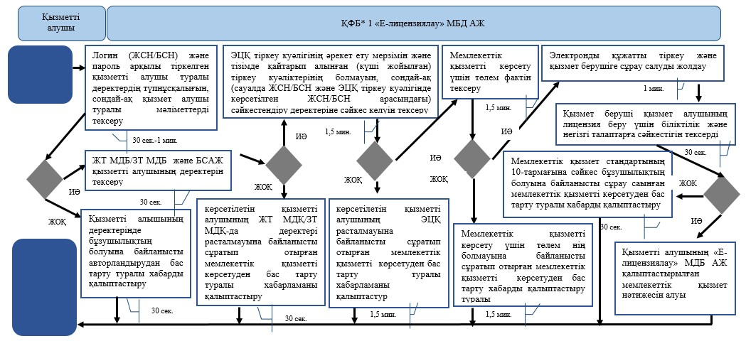
Қазақстан Республикасы
Қаржы министрінің
2015 жылғы 4 маусымдағы
№ 348 бұйрығына
15-қосымша
"Есебі мемлекеттік кірістер органында жүргізілетін берешектің болмауы (болуы)
туралы мәліметтерді ұсыну"мемлекеттік көрсетілетін қызмет регламенті
Ескерту. Регламент жаңа редакцияда – ҚР Қаржы министрінің 18.02.2019 № 119 (алғашқы ресми жарияланған күнінен кейін күнтізбелік он күн өткен соң қолданысқа енгізіледі) бұйрығымен.
1. Жалпы ережелер
1. "Есебі мемлекеттік кірістер органында жүргізілетін берешектің болмауы (болуы) туралы мәліметтерді ұсыну" мемлекеттік көрсетілетін қызметті (бұдан әрі – мемлекеттік көрсетілетін қызмет) "Қазақстан Республикасының мемлекеттік кірістер органдары көрсететін мемлекеттік көрсетілетін қызметтер стандарттарын бекіту туралы" Қазақстан Республикасы Қаржы министрінің 2015 жылғы 27 сәуірдегі № 284 бұйрығымен бекітілген "Есебі мемлекеттік кірістер органында жүргізілетін берешектің болмауы (болуы) туралы мәліметтерді ұсыну" Мемлекеттік көрсетілетін қызмет стандарты (бұдан әрі – Стандарт) негізінде (Нормативтік құқықтық актілердің мемлекеттік тізілімінде № 11273 тіркелген) Қазақстан Республикасының Қаржы министрлігі Мемлекеттік кірістер комитетінің аудандар, қалалар және қалалардағы аудандар бойынша, арнайы экономикалық аймақтардың аумақтарындағы аумақтық органдары (бұдан әрі – көрсетілетін қызметті беруші) көрсетеді.
Есебі мемлекеттік кірістер органында жүргізілетін берешектің болмауы (болуы) туралы мәліметтер алу үшін сұрау салуды (бұдан әрі – сұрау салу) қабылдау және мемлекеттік қызмет көрсету нәтижесін беруді:
1) көрсетілетін қызметті беруші мемлекеттік кірістер органдары ақпараттық жүйелерінің "Салық төлеуші кабинеті" веб-қосымшасы (бұдан әрі – Салық төлеуші кабинеті) арқылы;
2) коммерциялық емес акционерлік қоғамы "Азаматтарға арналған үкімет" мемлекеттік корпорациясы" (бұдан әрі – Мемлекеттік корпорация) арқылы;
3) "электрондық үкімет" веб-порталы: www.egov.kz (бұдан әрі – портал) арқылы жүзеге асырылады.
2. Мемлекеттік қызмет көрсету нысаны: электронды(толық автоматтандырылған) түрде.
3. Мемлекеттік қызметкөрсету нәтижесіболыпберешектің болмауы (болуы) туралы мәліметтерді электронды түрде жіберу.
Мемлекеттік қызметкөрсету нәтижесін беру нысаны: электронды түрде.
2. Мемлекеттік қызмет көрсету үдерісінде Мемлекеттік корпорациямен және (немесе) өзге де көрсетілетін қызметті берушілермен өзара іс-қимыл тәртібін, сондай-ақ ақпараттық жүйелерді пайдалану тәртібі
4. Портал арқылы мемлекеттік қызмет көрсету кезінде көрсетілетін қызметті берушінің және көрсетілетін қызметті алушының жүгіну және рәсімдердің (іс-әрекеттердің) реттілік тәртібі көрсетілген функционалдық өзара іс-қимылдың диаграммасы осы Мемлекеттік көрсетілетін қызмет регламентіне 1-қосымшада келтірілген:
1) көрсетілетін қызметті алушы электрондық-цифрлі қолтаңбасы (бұдан әрі – ЭЦҚ) тіркеу куәлігі арқылы порталда тіркеледі, ол қызмет алушының интернет-браузерінде сақталады, жүйемен автоматты түрде жеке тұлғалар мемлекеттік деректер қорынан, заңды тұлғалар мемлекеттік деректер қорынан (бұдан әрі – ЖК МДҚ/ЗТ МДҚ) қызмет алушы туралы мәліметтер алынып, сақталады (порталда тіркелмеген қызмет алушылар үшін жүзеге асырылады);
2) 1-үдеріс – көрсетілетін қызметті алушының ЖСН/БСН енгізу процесі (авторландыру процесі) не мемлекеттік қызметті алу үшін ЭЦҚ тіркеу куәлігінің көмегімен порталда парольді авторландыру;
3) 1-шарт – логин (ЖСН/БСН) және пароль арқылы тіркелген көрсетілетін қызметті алушы туралы деректердің, сондай-ақ көрсетілетін қызметті алушы туралы мәліметтердің түпнұсқалығын порталда тексеру;
4) 2-үдеріс – көрсетілетін қызметті алушының деректерінде бұзушылықтар болуына байланысты авторландырудан бас тарту туралы хабарламаны порталда қалыптастыру;
5) 3-үдеріс – көрсетілетін қызметті алушының осы Мемлекеттік көрсетілетін қызмет регламентінде көрсетілген қызметті таңдап алуы, сондай-ақ көрсетілетін қызметті алушының деректері туралы электрондық үкімет шлюзі (бұдан әрі – ЭҮШ) арқылы жеке тұлғалардың мемлекеттік деректер базасына/заңды тұлғалардың мемлекеттік деректер базасына (бұдан әрі - ЖТ МДҚ/ЗТ МДҚ) автоматты сұрау салулар жіберу;
6) 2-шарт – көрсетілетін қызметті алушының ЖТ МДҚ/ЗТ МДҚ-ғы деректерін тексеру;
7) 4-үдеріс – көрсетілетін қызметті алушының ЖТ МДҚ/ЗТ МДҚ-да деректері расталмағандығына байланысты сұрау салынған мемлекеттік көрсетілетін қызметтен бас тарту туралы хабарламаны қалыптастыру;
8) 5-үдеріс – көрсетілетін қызметті алушының сұрау салуды куәландыру, қол қою үшін ЭЦҚ тіркеу куәлігін таңдауы;
9) 3-шарт – порталда ЭЦҚ тіркеу куәлігінің әрекет ету мерзімін және тізімде қайтарып алынған (күші жойылған) тіркеу куәліктерінің болмауын, сондай-ақ (сауалда ЖСН/БСН және ЭЦҚ тіркеу куәлігінде көрсетілген ЖСН/БСН арасындағы) сәйкестендіру деректеріне сәйкес келуін тексеру;
10) 6-үдеріс – көрсетілетін қызметті алушының ЭЦҚ түпнұсқалығы расталмағандығына байланысты сұратып отырған қызметтен бас тарту туралы хабарламаны қалыптастыру;
11) 7-үдеріс – көрсетілетін қызметті алушының сұрау салуды куәландыру, электронды құжатты өңдеу үшін ЭҮШ арқылы ОБДШ АЖ-не жіберу;
12) 8-үдеріс – электронды құжатты ОБДШ АЖ тіркеу;
13) 4-шарт – көрсетілетін қызметті берушінің сұрау салуды тексеруі (өңдеуі);
14) 9-үдеріс – көрсетілетін қызметті алушымен ОБДШ АЖ-де қалыптасқан мемлекеттік қызметті көрсету нәтижесін алу. Электрондық құжат көрсетілетін қызметті алушы уәкілетті тұлғасы ЭЦҚ-н қолдану арқылы қалыптастырылады.
5. Көрсетілетін қызметті берушінің және көрсетілетін қызметті алушының СТК арқылы мемлекеттік қызмет көрсетуге жүгінуі кезіндегі және рәсімдердің (іс-әрекеттердің) жалғаспалық тәртібі көрсетілген өзара іс-қимылдардың функционалдық диаграммасы, осы Мемлекеттік көрсетілетін қызмет регламентінің 2-қосымшасында келтірілген:
1) көрсетілетін қызметті алушы өзінің ЭЦҚ тіркеу куәлігінің көмегімен СТК тіркеуді жүзеге асырады;
2) 1-үдеріс – мемлекеттік қызметті алу үшін СТК ЭЦҚ тіркеу куәлігінің көмегімен авторландыру үдерісі;
3) 1-шарт – логин (ЖСН/БСН) және пароль арқылы тіркелген көрсетілетін қызметті алушы туралы деректердің түпнұсқалығын СТК-де тексеру;
4) 2-үдеріс – көрсетілетін қызметті алушының деректерінде бұзушылықтар болуына байланысты авторландырудан бас тарту туралы хабарламаны СТК қалыптастыру;
5) 3-үдеріс – мемлекеттік көрсетілетін қызметті алушының осы Мемлекеттік қызмет регламентінде көрсетілген қызметті таңдап алуы;
6) 2-шарт – көрсетілетін қызметті алушының тіркеу деректерін тексеру;
7) 4-үдеріс – мемлекеттік көрсетілетін қызметті алушының деректері расталмауына байланысты сұратып отырған мемлекеттік көрсетілетін қызметтен бас тарту туралы хабарламаны қалыптастыру;
8) 5- үдеріс – көрсетілетін қызметті алушының сауалды куәландыруы (қол қоюы) үшін ЭЦҚ тіркеу куәлігін таңдауы;
9) 3-шарт – СТК ЭЦҚ тіркеу куәлігінің әрекет ету мерзімін және тізімде қайтарып алынған (күші жойылған) тіркеу куәліктерінің болмауын, сондай-ақ (сауалда ЖСН/БСН және ЭЦҚ тіркеу куәлігінде көрсетілген ЖСН/БСН арасындағы) сәйкестендіру деректеріне сәйкес келуін тексеру;
10) 6-үдеріс – мемлекеттік көрсетілетін қызметті алушының ЭЦҚ түпнұсқалығы расталмағандығына байланысты сұратып отырған қызметтен бас тарту туралы хабарламаны қалыптастыру;
11) 7-үдеріс – мемлекеттік көрсетілетін қызметті алушының ЭЦҚ арқылы қызмет көрсетуі үшін сауалды куәландыруы;
12) 8-үдеріс – мемлекеттік қызметті көрсету үшін сауал түрін экранға шығару және құрылымдық пен форматтық талаптарды ескере отырып сауал нысандарын толтыру (деректерді енгізу);
13) 9-үдеріс – СТК-де электрондық түрдегі құжатты тіркеу;
14) 10-үдеріс – ОБДШ АЖ-ге сауалды жолдау;
15) 4-шарт – көрсетілетін қызметті берушімен сауалды тексеру (өңдеу);
16) 11-үдеріс – бұзышылықтардың болуына байланысты сұрау салынған мемлекеттік қызметтен бас тарту туралы хабарламаны жасау;
17) 12-үдеріс – салықтық өтінішті қабылдау туралы ақпаратты ОБДШ АЖ-нен СТК беру.
18) 13-үдеріс – СТК-де мемлекеттік көрсетілетін қызметті алушының ОБДШ АЖ-де қалыптастырылған мемлекеттік қызмет нәтижесін алуы. Электрондық құжат көрсетілетін қызметті берушінің ЭЦҚ-сын пайдаланумен қалыптастырылады.
6. Мемлекеттік көрсетілетін қызмет бойынша қызметті алушы құжаттарды қағаз жеткішгіште келу тәртібімен Мемлекеттік корпорациясына табыс еткен кезде көрсетілетін қызметті берушінің рәсімдері (іс-әрекеттері):
1) Мемлекеттік корпорацияның қызметкері көрсетілетін қызметті алушының Мемлекеттік корпорацияға ұсынған құжаттарын қабылдайды, тексереді, көрсетілетін қызметті алушыны "Connectіon Poіnt" өзіне – өзі қызмет көрсету бөлігіне жолдайды – 10 (он) минут;
2) көрсетілетін қызметті алушы осы Мемлекеттік көрсетілетін қызмет регламентінің 5-тармағында көрсетілген іс-әрекеттерді жүзеге асырады.
7. "Есебі мемлекеттік кірістер органында жүргізілетін берешектің болмауы (болуы) туралы мәліметтерді ұсыну" мемлекеттік қызмет көрсету бизнес-процестерінің анықтамалықтары осы Мемлекеттік көрсетілетін қызмет регламентіне 3, 4 және 5-қосымшаларында келтірілген.
"Есебі мемлекеттік кірістер
органында жүргізілетін
берешектің болмауы (болуы)
туралы мәліметтерді ұсыну"
мемлекеттік көрсетілетін қызмет
регламентіне
1-қосымша
Портал арқылы мемлекеттік қызметті көрсету кезінде өзара функционалдық іс-қимылдың диаграммасы

Шартты белгілер:

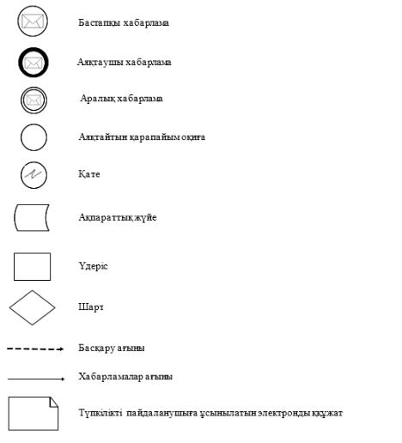

"Есебі мемлекеттік кірістер
органында жүргізілетін
берешектің болмауы (болуы)
туралы мәліметтерді ұсыну"
мемлекеттік көрсетілетін қызмет
регламентіне
2-қосымша
СТК арқылы мемлекеттік қызметті көрсету кезінде өзара функционалдық іс-қимылдың диаграммасы

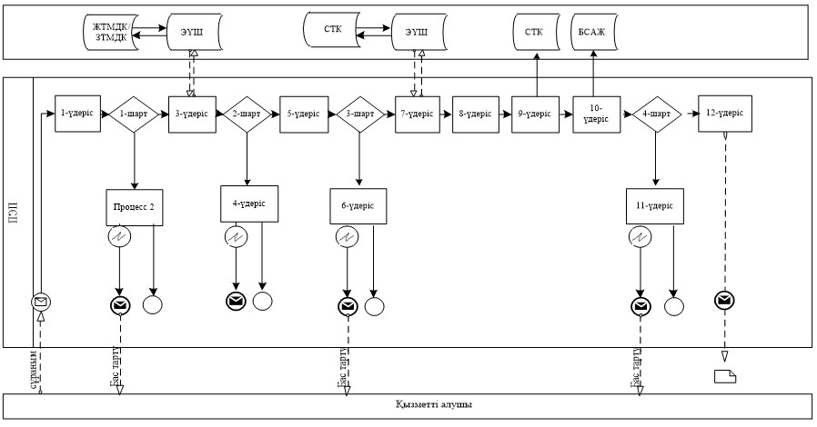

Шартты белгілер:

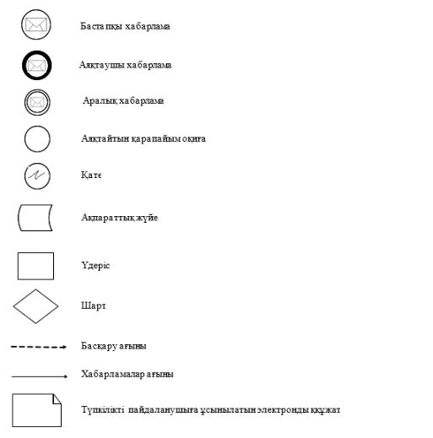

"Есебі мемлекеттік кірістер
органында жүргізілетін
берешектің болмауы (болуы)
туралы мәліметтерді ұсыну"
мемлекеттік көрсетілетін қызмет
регламентіне
3-қосымша
Мемлекеттік корпорация арқылы "Есебі мемлекеттік кірістер органында жүргізілетін берешектің болмауы (болуы) туралы мәліметтерді ұсыну" Мемлекеттік қызметті көрсету бизнес-процестерінің анықтамалығы

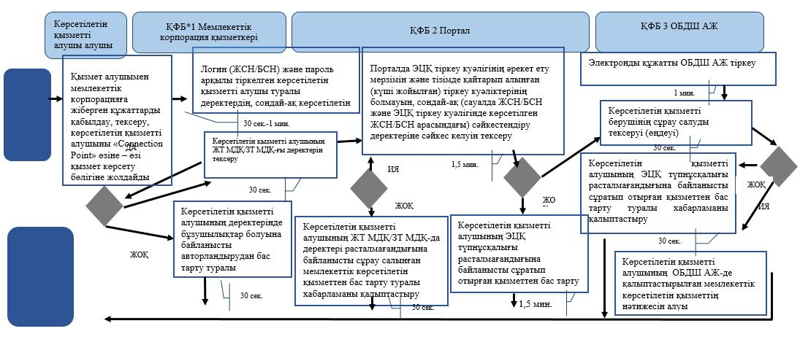

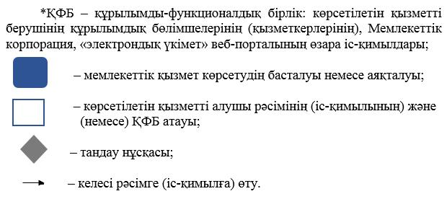

"Есебі мемлекеттік кірістер
органында жүргізілетін
берешектің болмауы (болуы)
туралы мәліметтерді ұсыну"
мемлекеттік көрсетілетін
қызмет регламентіне
4-қосымша
Портал арқылы "Есебі мемлекеттік кірістер органында жүргізілетін берешектің болмауы (болуы) туралы мәліметтерді ұсыну" Мемлекеттік қызметті көрсету бизнес-процестерінің анықтамалығы

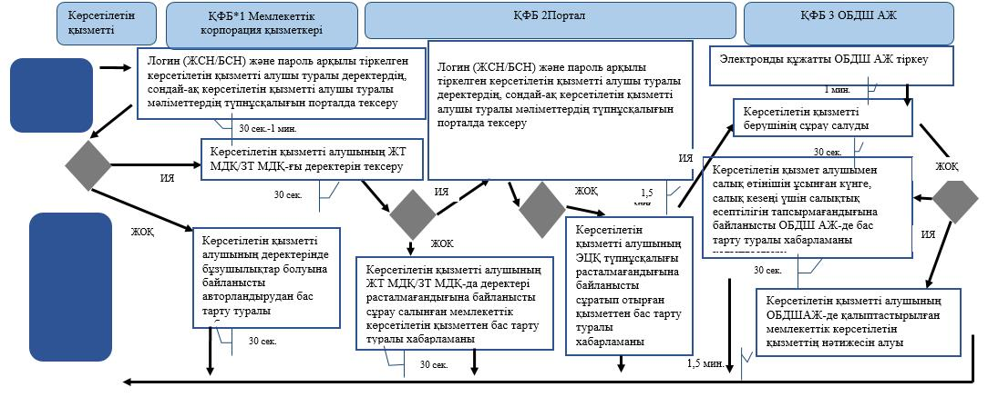

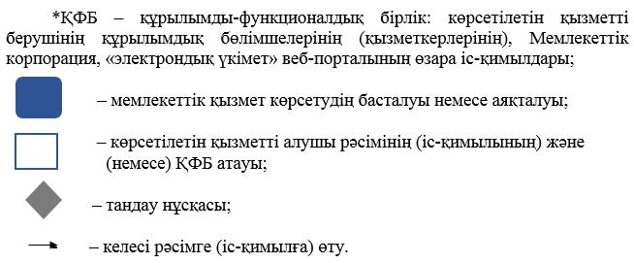

"Есебі мемлекеттік кірістер
органында жүргізілетін
берешектің болмауы (болуы)
туралы мәліметтерді ұсыну"
мемлекеттік көрсетілетін қызмет
регламентіне
5-қосымша
СТК арқылы "Есебі мемлекеттік кірістер органында жүргізілетін берешектің болмауы (болуы) туралы мәліметтерді ұсыну" Мемлекеттік қызметті көрсету бизнес-процестерінің анықтамалығы

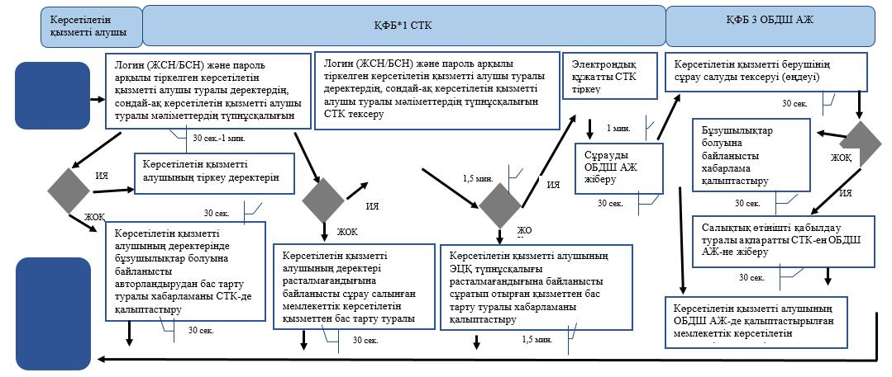

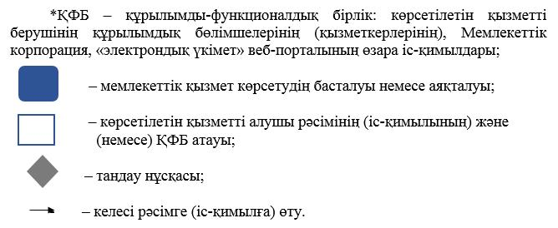

Қазақстан Республикасы
Қаржы министрінің
2015 жылғы 4 маусымдағы
№ 348 бұйрығына
16-қосымша
Қазақстан Республикасындағы көздерден алынған кірістердің және ұстап қалған (төленген) салықтардың сомалары туралы анықтама беру
Ескерту. Регламент тақырыбы жаңа редакцияда – ҚР Қаржы министрінің 18.02.2019 № 119 (алғашқы ресми жарияланған күнінен кейін күнтізбелік он күн өткен соң қолданысқа енгізіледі) бұйрығымен.
Ескерту. 16-қосымша жаңа редакцияда - ҚР Қаржы министрінің 20.01.2016 № 21 (алғашқы ресми жарияланған күннен кейін күнтізбелік он күн өткен соң қолданысқа енгізіледі) бұйрығымен.
1. Жалпы ережелер
1. "Қазақстан Республикасындағы көздерден алынған кірістердің және ұстап қалған (төленген) салықтардың сомалары туралы анықтама беру" мемлекеттік көрсетілетін қызметі (бұдан әрі – мемлекеттік көрсетілетін қызмет).
Ескерту. 1-тармақ жаңа редакцияда – ҚР Қаржы министрінің 18.02.2019 № 119 (алғашқы ресми жарияланған күнінен кейін күнтізбелік он күн өткен соң қолданысқа енгізіледі) бұйрығымен.
2. Мемлекеттік қызметті көрсету нысаны: қағаз түрінде.
3. Мемлекеттік қызметті көрсету нәтижесі:
1) Қазақстан Республикасындағы көздерден алынған табыстардың және ұсталған (төленген) салықтардың сомасы туралы анықтама (бұдан әрі – анықтама) беру;
2) осы мемлекеттік көрсетілетін қызмет стандартының 10-тармағында көрсетілген жағдайларда және негіздемелер бойынша көрсетілетін қызметті берушінің мемлекеттік қызметті көрсетуден бас тарту туралы уәжделген жауабы;
3) бейрезиденттің есептелген табыстарының және төлеуге жататын салықтардың сомалары көрсетілген, салық есептілігінің тиісті нысанын бейрезидент-салық төлеушінің және (немесе) салық агентінің табыс етпегендігі туралы Мемлекеттік корпорацияның жазбаша жауабы болып табылады.
Мемлекеттік қызметті көрсету нәтижесін беру нысаны: қағаз түрінде.
Ескерту. 3-тармаққа өзгеріс енгізілді - ҚР Қаржы министрінің 18.02.2016 № 71 (алғашқы ресми жарияланған күннен кейін күнтізбелік он күн өткен соң қолданысқа енгізіледі) бұйрығымен.
2. Мемлекеттік қызмет көрсету үдерісінде көрсетілетін қызметті
берушінің құрылымдық бөлімшелерінің (қызметкерлерінің) іс-қимыл
тәртібі
4. Мемлекеттік қызметті көрсету бойынша рәсімдерді (іс-қимылдарды) бастау үшін қызметті алушының Стандарттың 9-тармағында көрсетілген салықтық өтінішті ұсынуы негіздеме болып табылады.
5. Мемлекеттік қызметті көрсету процесіндегі рәсімдер (іс-қимылдар):
1) құжаттарды қабылдау – 20 (жиырма) минут:
көрсетілетін қызметті алушының қатысуымен құжаттарды қабылдауға жауапты қызметкер:
жеке басын куәландыратын құжатпен салықтық өтініште көрсетілген деректерді (сұралып отырған қызметті алуға көрсетілетін қызметті алушының уәкілетті өкілінің өкілеттіктерінің нотариалды куәландырылған сенімхатының бар-жоғын, заңды тұлғаның мүдделерін білдіруге сенімхат ұсынылған жағдайда, бір уақытта заңды тұлғаның басшысының қолы мен мөрінің бар-жоғын тексереді) салыстырып тексереді – 2 (екі) минут;
ұсынылған құжаттардың толықтығын тексереді – 8 (сегіз) минут;
салық төлеушінің салықтық өтініште көрсетілген деректерін "Біріктірілген салықтық ақпараттық жүйе" ақпараттық жүйесінің (бұдан әрі – БСАЖ АЖ) тіркеу деректеріндегі мәліметтермен салыстырып тексереді – 5 (бес) минут;
көрсетілетін қызметті алушыға осы Мемлекеттік көрсетілетін қызмет регламентіне 1-қосымшаға сәйкес салықтық өтінішті алғаны туралы талон (бұдан әрі – талон) береді – 5 (бес) минут;
2) кіріс құжаттарды өңдеуге жауапты қызметкер құжаттарды өңдейді (салық төлеуші және (немесе) салық агенті салық есептілігі нысандарында көрсетілген деректердің сәйкестігін резидент еместің салықтық өтініш деректерімен салыстырып тексереді) – күнтізбелік 10 (он) күн ішінде;
3) құжаттарды беруге жауапты қызметкер, көрсетілетін қызметті алушы жеке басын куәландыратын құжатпен жүгінген кезде шығыс құжаттарын, осы Мемлекеттік көрсетілетін қызмет регламентінің 2-қосымшасына сәйкес шығыс құжаттарын беру журналына (бұдан әрі – Журнал тіркейді және оларды Журналға қол қойғызып қолма-қол береді – 10 (он) минут.
Ескерту. 5-тармаққа өзгеріс енгізілді – ҚР Қаржы министрінің 16.05.2017 № 312 (алғашқы ресми жарияланған күнінен кейін күнтiзбелiк он күн өткен соң қолданысқа енгiзiледi); 18.02.2019 № 119 (алғашқы ресми жарияланған күнінен кейін күнтізбелік он күн өткен соң қолданысқа енгізіледі) бұйрықтарымен.
3. Мемлекеттік қызмет көрсету үдерісінде көрсетілетін қызметті
берушінің құрылымдық бөлімшелерінің (қызметкерлерінің) өзара
іс-қимыл тәртібі
6. Мемлекеттік қызмет көрсету үдерісінде көрсетілетін қызметті берушінің ҚКО қызметкерлері қатысады.
Ескерту. 6-тармақ жаңа редакцияда – ҚР Қаржы министрінің 04.10.2017 № 595 (алғашқы ресми жарияланған күнінен кейін күнтiзбелiк он күн өткен соң қолданысқа енгiзiледi) бұйрығымен
7. Құжаттарды қабылдауға жауапты қызметкер көрсетілетін қызметті алушы ұсынған құжаттарды қабылдайды, тексереді, тіркейді және енгізеді.
8. Құжаттарды қабылдауға жауапты қызметкер құжаттарды өңдеуге жауапты қызметкерге құжаттарды береді.
9. Құжаттарды беруге жауапты қызметкер көрсетілетін қызметті алушы жеке басын куәландыратын құжатпен жүгінген кезде шығыс құжаттарын Журналда тіркейді және оларды журналға қолын қойдырып қолма-қол береді.
4. Мемлекеттік қызмет көрсету үдерісінде Мемлекеттік корпорациямен және (немесе) өзге де көрсетілетін қызметті берушілермен өзара іс-қимыл тәртібі, сондай-ақ ақпараттық жүйелерді пайдалану тәртібі
Ескерту. 4-тараудың тақырыбы жаңа редакцияда - ҚР Қаржы министрінің 18.02.2016 № 71 (алғашқы ресми жарияланған күннен кейін күнтізбелік он күн өткен соң қолданысқа енгізіледі) бұйрығымен.
10. Көрсетілетін қызметті алушы қағаз түрінде өзі келіп Мемлекеттік корпорацияна құжаттарды ұсынған кезде мемлекеттік қызмет көрсету жөніндегі көрсетілетін қызметті берушінің рәсімдері (әрекеттері):
1) Мемлекеттік корпорация қызметкері көрсетілетін қызметті алушы Мемлекеттік корпорацияға ұсынған құжаттарды қабылдайды, тексереді және тіркейді және оларды қабылдағаны туралы қолхат береді – 15 (он бес) минут;
көрсетілетін қызметті берушіге ақпараттық жүйе арқылы Мемлекеттік корпорация қызметкері электрондық цифрлық қолымен (бұдан әрі – ЭЦҚ) куәландырылған электронды көшірме нысанында құжатты жолдайды;
2) көрсетілетін қызметті беруші келіп түскен құжатты өңдейді, ақпараттық жүйе арқылы Мемлекеттік корпорацияна ЭЦҚ куәландырылған электронды нысанында шығыс құжатты жолдайды;
3) Мемлекеттік корпорацияның қызметкері қолхатпен көрсетілетін қызметті алушы жүгінген кезде шығыс құжатын береді – 15 (он бес) минут.
Ескерту. 10-тармақ жаңа редакцияда - ҚР Қаржы министрінің 18.02.2016 № 71 (алғашқы ресми жарияланған күннен кейін күнтізбелік он күн өткен соң қолданысқа енгізіледі) бұйрығымен.
11. "Қазақстан Республикасындағы көздерден алынған табыстардың және ұсталған (төленген) салықтардың сомасы туралы анықтама беру" мемлекеттік қызмет көрсетудің бизнес-үдерістерінің анықтамалығы осы Мемлекеттік көрсетілетін қызмет регламентінің 3, 4-қосымшаларында келтірілген.
"Қазақстан Республикасындағы көздерден
алынған табыстардың және ұсталған (төленген)
салықтардың сомасы туралы анықтама беру"
мемлекеттік көрсетілетін қызмет регламентіне
1-қосымша
нысан
Салықтық өтініштің қабылданғаны туралы талон
Қазақстан Республикасы Қаржы министрлігі Мемлекеттік кірістер комитетінің ________________ облысы (қаласы) бойынша Мемлекеттік кірістер департаментінің __________________________________ бойынша Мемлекеттік кірістер басқармасы
Салық төлеушінің атауы және ЖСН/БСН: ________________________________
_____________________________________________________________________
Кіріс құжаттың атауы: _______________________________________________
_____________________________________________________________________
Кіріс құжатты қабылдаған күн: _______________________________________
Тіркеу нөмірі: ______________________________________________________
Шығыс құжаттың атауы: _______________________________________________
_____________________________________________________________________
Салықтық заңнамаға сәйкес шығыс құжатты дайындау мерзімі:____________
_____________________________________________________________________
Шығыс құжатты беру үшін "терезенің" нөмірі: _________________________
Кіріс құжатты қабылдаған мемлекеттік кірістер органының қызметкерінің Т.А.Ә. және лауазымы:_______________________________ ________________
(қолы)
"Қазақстан Республикасындағы көздерден
алынған табыстардың және ұсталған (төленген)
салықтардың сомасы туралы анықтама беру"
мемлекеттік көрсетілетін қызмет регламентіне
2-қосымша
нысан
Шығыс құжаттарын беру журналы
Рет  № | Салық төлеуші |  | Шығыс құжаты туралы мәліметтер |  |  | Шығыс құжатын алушының тегі, аты, әкесінің аты | Шығыс құжатын алу үшін көрсетілген құжат (сенім хат, жеке басының куәлігі және тағы басқа) | Қолы | Шығыс құжатын беру күні
 | Атауы, тегі, аты-жөні | ЖСН/БСН | Атауы | Нөмірі | Сериясы
1 | 2 | 3 | 4 | 5 | 6 | 7 | 8 | 9 | 10
"Қазақстан Республикасындағы
көздерден алынған табыстардың
және ұсталған (төленген)
салықтардың сомасы туралы
анықтама беру" мемлекеттік
көрсетілетін қызмет регламентіне
3-қосымша
"Қазақстан Республикасындағы көздерден алынған табыстардың және ұсталған (төленген) салықтардың сомасы туралы анықтама беру" Мемлекеттік қызметті көрсету бизнес-процестерінің анықтамалығы
Ескерту. 3-қосымша жаңа редакцияда – ҚР Қаржы министрінің 18.02.2019 № 119 (алғашқы ресми жарияланған күнінен кейін күнтізбелік он күн өткен соң қолданысқа енгізіледі) бұйрығымен.

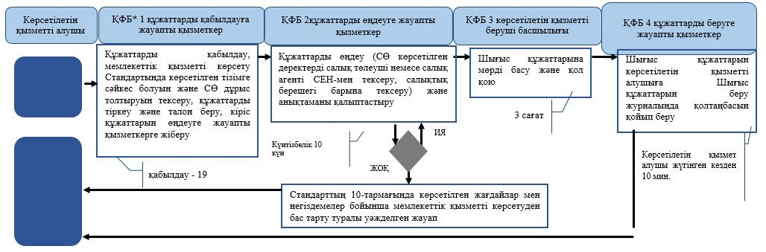

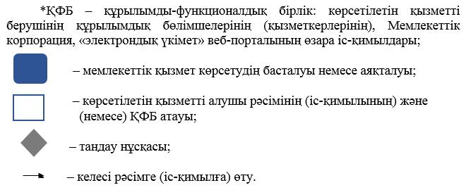

"Қазақстан Республикасындағы көздерден алынған
табыстардың және ұсталған (төленген) салықтардың
сомасы туралы анықтама беру" мемлекеттік көрсетілетін
қызмет регламентіне 4-қосымша
Мемлекеттік корпорация арқылы "Қазақстан Республикасындағы көздерден алынған табыстардың және ұсталған (төленген) салықтардың сомасы туралы анықтама беру" мемлекеттік қызмет көрсетудің бизнес-үдерістерінің анықтамалығы
Ескерту. 4-қосымша жаңа редакцияда - ҚР Қаржы министрінің 18.02.2016 № 71 (алғашқы ресми жарияланған күннен кейін күнтізбелік он күн өткен соң қолданысқа енгізіледі) бұйрығымен.
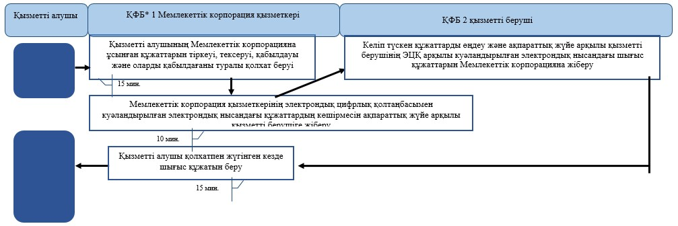
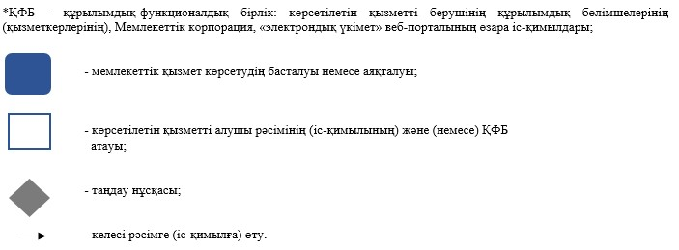
Қазақстан Республикасы
Қаржы министрінің
2015 жылғы 4 маусымдағы
№ 348 бұйрығына
17-қосымша
"Қазақстан Республикасының резинденттігін растау"
мемлекеттік көрсетілетін қызмет регламенті
Ескерту. 17-қосымша жаңа редакцияда - ҚР Қаржы министрінің 20.01.2016 № 21 (алғашқы ресми жарияланған күннен кейін күнтізбелік он күн өткен соң қолданысқа енгізіледі) бұйрығымен.
1. Жалпы ережелер
1. "Қазақстан Республикасының резиденттігін растау" мемлекеттік көрсетілетін қызметті (бұдан әрі – мемлекеттік көрсетілетін қызмет) "Қазақстан Республикасының мемлекеттік кірістер органдары көрсететін мемлекеттік көрсетілетін қызметтер стандарттарын бекіту туралы" Қазақстан Республикасы Қаржы министрінің 2015 жылғы 27 сәуірдегі № 284 бұйрығымен бекітілген "Қазақстан Республикасының резиденттігін растау" Мемлекеттік көрсетілетін қызмет стандарты (бұдан әрі – Стандарт) негізінде (Нормативтік құқықтық актілерді мемлекеттік тіркеу тізілімінде № 11273 болып тіркелген) Қазақстан Республикасының Қаржы министрлігі Мемлекеттік кірістер комитетінің облыстар, Астана, Алматы және Шымкент қалалары бойынша аумақтық органдары (бұдан әрі – көрсетілетін қызметті беруші) көрсетеді.
Өтініштерді қабылдау және мемлекеттік қызмет көрсету нәтижесін беру:
1) көрсетілетін қызметті берушінің кеңсесі немесе "Салық төлеушінің кабинеті" веб-қосымшасы (бұдан әрі – СТК) арқылы;
2) коммерциялық емес акционерлік қоғамы "Азаматтарға арналған үкімет" мемлекеттік корпорациясы" (бұдан әрі – Мемлекеттік корпорация) арқылы;
3) "электрондық үкімет" веб-порталы www.egov.kz (бұдан әрі – портал) арқылы жүзеге асырылады.
Ескерту. 1-тармаққа өзгеріс енгізілді - ҚР Қаржы министрінің 18.02.2016 № 71 (алғашқы ресми жарияланған күннен кейін күнтізбелік он күн өткен соң қолданысқа енгізіледі); 18.02.2019 № 119 (алғашқы ресми жарияланған күнінен кейін күнтізбелік он күн өткен соң қолданысқа енгізіледі) бұйрықтарымен.
2. Мемлекеттік қызмет көрсету нысаны: электрондық (ішінара автоматтандырылған) және (немесе) қағаз түрінде.
3. Мемлекеттік қызметті көрсету нәтижесі:
1) уәкілетті орган белгілеген нысан бойынша резиденттігін растайтын құжатты беру;
2) Стандарттың 10-тармағында көрсетілген жағдайларда және негіздемелер бойынша көрсетілетін қызметті берушінің мемлекеттік қызметті көрсетуден бас тарту туралы уәжделген жауабы болып табылады.
Мемлекеттік қызметті көрсету нәтижесін беру нысаны: қағаз түрінде.
2. Мемлекеттік қызмет көрсету үдерісінде көрсетілетін қызметті
берушінің құрылымдық бөлімшелерінің (қызметкерлерінің) іс-қимыл
тәртібі
4. Мемлекеттік қызметті көрсету бойынша рәсімдерді (іс-қимылдарды) бастау үшін қызметті алушының Стандарттың 9-тармағында көрсетілген салықтық өтінішті ұсынуы негіздеме болып табылады.
5. Мемлекеттік қызметті көрсету процесіндегі рәсімдер (іс-қимылдар):
1) құжаттарды қабылдау – 20 (жиырма) минут;
көрсетілетін қызметті алушының қатысуымен құжаттарды қабылдауға жауапты қызметкер:
жеке басын куәландыратын құжатпен салықтық өтініште көрсетілген деректерді (жеке тұлғалардың мүдделерін білдірген кезде көрсетілетін қызметті алушының уәкілетті өкілінің өкілеттіктерінің нақты тізбесі көрсетілген нотариалды куәландырылған сенімхаттың бар-жоғын тексереді немесе заңды тұлғаның мүдделерін білдіруге сенімхат ұсынылған кезде басшысының қолы мен заңды тұлғаның мөрінің бар-жоғын тексереді) салыстырып тексереді – 2 (екі) минут;
ұсынылған құжаттардың толықтығын тексереді – 3 (үш) минут;
салық төлеушінің салықтық өтініштегі көрсетілген деректерін "Біріктірілген салықтық ақпараттық жүйе" ақпараттық жүйесіндегі (бұдан әрі – БСАЖ АЖ) тіркеу деректеріндегі бар мәліметтермен салыстырып тексереді – 5 (бес) минут;
салықтық өтінішті БСАЖ АЖ-де тіркейді – 5 (бес) минут;
салықтық өтініштің екінші данасында БСАЖ АЖ-де берілген құжаттың кіріс нөмірі, өзінің тегі, аты-жөні көрсетіледі және оған қолын қояды – 3 (үш) минут;
көрсетілетін қызметті алушыға осы Мемлекеттік көрсетілетін қызмет регламентінің 1-қосымшасына сәйкес салықтық өтінішті алғаны туралы талон (бұдан әрі – талон) береді – 2 (екі) минут;
2) кіріс құжаттарды өңдеуге жауапты қызметкер құжаттарды өңдейді, уәкілетті орган белгіленген нысан бойынша резиденттікті растау құжатын, немесе Стандарттың 10-тармағында көрсетілген негіздемелер мен жағдайлар бойынша мемлекеттік қызмет көрсетуден бас тарту туралы уәжделген жауап береді – күнтізбелік 10 (он) күн ішінде;
3) көрсетілетін қызметті берушінің қызметкері, көрсетілетін қызметті алушы жеке басын куәландыратын құжатпен жүгінген кезде шығыс құжаттарын, осы Мемлекеттік көрсетілетін қызмет регламентінің 2-қосымшасына сәйкес шығыс құжаттарын беру журналына (бұдан әрі – Журнал) тіркейді және оларды қол қойдырып қолма-қол береді – 10 (он) минут.
Ескерту. 5-тармаққа өзгеріс енгізілді – ҚР Қаржы министрінің 18.02.2019 № 119 (алғашқы ресми жарияланған күнінен кейін күнтізбелік он күн өткен соң қолданысқа енгізіледі) бұйрығымен.
3. Мемлекеттік қызмет көрсету үдерісінде көрсетілетін қызметті
берушінің құрылымдық бөлімшелерінің (қызметкерлерінің) өзара
іс-қимыл тәртібі
6. Мемлекеттік қызметті көрсету үдерісінде көрсетілетін қызметті берушінің қызметкерлері қатысады.
7. Көрсетілетін қызмет берушінің қызметкері көрсетілетін қызметті алушы ұсынған құжаттарды қабылдайды, тексереді және тіркейді.
8. Көрсетілетін қызметті берушінің қызметкері, көрсетілетін қызметті алушы жеке басын куәландыратын құжатпен жүгінген кезде шығыс құжаттарын Журналда тіркейді және оларды қолын қойдырып қолма-қол береді.
4. Мемлекеттік қызмет көрсету үдерісінде Мемлекеттік корпорациямен және (немесе) өзге де көрсетілетін қызметті берушілермен өзара іс-қимыл тәртібі, сондай-ақ ақпараттық жүйелерді пайдалану тәртібі
Ескерту. 4-тараудың тақырыбы жаңа редакцияда - ҚР Қаржы министрінің 18.02.2016 № 71 (алғашқы ресми жарияланған күннен кейін күнтізбелік он күн өткен соң қолданысқа енгізіледі) бұйрығымен.
9. Көрсетілетін қызметті алушы қағаз түрінде өзі келіп Мемлекеттік корпорацияға құжаттарды ұсынған кезде мемлекеттік қызмет көрсету жөніндегі көрсетілетін қызметті берушінің рәсімдері (әрекеттері):
1) Мемлекеттік корпорация қызметкері көрсетілетін қызметті алушы Мемлекеттік корпорация ұсынған құжаттарды қабылдайды, тексереді және тіркейді және оларды қабылдағаны туралы қолхат береді – 15 (он бес) минут;
2) көрсетілетін қызметті берушіге ақпараттық жүйе арқылы Мемлекеттік корпорация қызметкері электрондық цифрлық қолымен (бұдан әрі – ЭЦҚ) куәландырылған электронды көшірме нысанында құжатты жолдайды;
3) көрсетілетін қызметті беруші келіп түскен құжатты өңдейді, ақпараттық жүйе арқылы Мемлекеттік корпорацияна ЭЦҚ куәландырылған электронды нысанында шығыс құжатты жолдайды;
4) Мемлекеттік корпорация қызметкері қолхатпен көрсетілетін қызметті алушы жүгінген кезде шығыс құжатын береді – 15 (он бес) минут.
Ескерту. 9-тармақ жаңа редакцияда - ҚР Қаржы министрінің 18.02.2016 № 71 (алғашқы ресми жарияланған күннен кейін күнтізбелік он күн өткен соң қолданысқа енгізіледі) бұйрығымен.
10. Көрсетілетін қызметті берушінің және көрсетілетін қызметті алушының портал арқылы мемлекеттік қызмет көрсетуге жүгінуі кезіндегі және рәсімдердің (іс-әрекеттердің) жалғаспалық тәртібі көрсетілетін өзара іс-қимылдардың функционалдық диаграммасы, осы Мемлекеттік көрсетілетін қызмет регламентінің 3-қосымшасында келтірілген:
1) қызметті алушы өзiнiң электрондық цифрлық қолтаңбаны (бұдан әрі – ЭЦҚ) тiркеу куәлiгiнiң көмегiмен не болмаса жеке сәйкестендіру нөмірі/бизнес сәйкестендіру нөмірі (бұдан әрі – ЖСН/БСН) және пароль арқылы алушыны порталда тiркеудi жүзеге асырады (порталда тiркелмеген қызметті алушылар үшiн жүзеге асырылады);
2) 1-процесс – қызметті алушының ЖСН/БСН енгізу үдерісі (авторландыру үдерісі) не болмаса мемлекеттік қызметті алу үшін ЭЦҚ тіркеу куәлігінің көмегімен порталда парольді авторландыру;
3) 1-шарт – логин (ЖСН/БСН) және пароль арқылы тіркелген көрсетілетін қызметті алушы туралы деректердiң, сондай-ақ көрсетілетін қызметті алушы туралы мәліметтердің түпнұсқалығын порталда тексеру;
4) 2-процесс – қызметті алушының деректерiнде бұзушылықтар болуына байланысты авторландырудан бас тарту туралы хабарламаны порталда қалыптастыру;
5) 3-процесс – көрсетілетін қызметті алушының осы Регламентте көрсетілген мемлекеттік қызметті таңдап алуы, сондай-ақ көрсетілетін қызметті алушының деректерi туралы электрондық үкімет шлюзі (бұдан әрі – ЭҮШ) арқылы жеке тұлғаның мемлекеттік деректер қорынан/заңды тұлғаның мемлекеттік деректер қорынан (бұдан әрі – ЖТ МДҚ/ЗТ МДҚ) автоматты сұранымдар жіберу;
6) 2-шарт – қызметті алушының ЖТ МДҚ/ЗТ МДҚ-ғы деректерiн тексеру;
7) 4-процесс – қызметті алушының ЖТ МДҚ/ЗТ МДҚ-да деректері расталмағандығына байланысты сұралып отырған мемлекеттік қызметтен бас тарту туралы хабарламаны қалыптастыру;
8) 5-процесс – қызметті алушының сұранымды куәландыруы (қол қоюы) үшін ЭЦҚ тіркеу куәлігін таңдауы;
9) 3-шарт – порталда ЭЦҚ тіркеу куәлігінің әрекет ету мерзімін және тізімде қайтарып алынған (күші жойылған) тіркеу куәліктерінің болмауын, сондай-ақ сәйкестендіру деректеріне сәйкес келуін (сұранымда көрсетілген ЖСН/БСН және ЭЦҚ тіркеу куәлігінде көрсетілген ЖСН/БСН арасындағы) тексеру;
10) 6-процесс – қызметті алушының ЭЦҚ түпнұсқалығы расталмағандығына байланысты сұралып отырған мемлекеттік қызметтен бас тарту туралы хабарламаны қалыптастыру;
11) 7-процесс – қызметті алушының ЭЦҚ арқылы мемлекеттік қызмет көрсетуі үшін сұранымды куәландыруы және порталдан "Салық төлеушінің кабинеті" веб-қосымшасына (бұдан әрі –СТК) автоматты түрде көшу;
12) 8-процесс – мемлекеттік қызмет көрсетуі үшін сұраным нысанын экранға шығару және оның құрылымдық және пішіндік талаптарын ескере отырып, қызметті алушының нысанды толтыруы (деректерді енгізу);
13) 9-процесс – СТК-де электрондық құжатты тіркеу;
14) 10-процесс – БСАЖ АЖ-не сұраным (салықтық өтініш) жіберу;
15) 4-шарт – қызметті берушінің сұранымды тексеруі (өндеуі);
16) 11-процесс – Стандарттың 10-тармағына сәйкес бұзушылықтардың бар болуына байланысты сұралып отырған мемлекеттік қызметтен бас тарту туралы хабарламаны қалыптастыру;
17) 12-процесс – мемлекеттік қызмет нәтижесін БСАЖ АЖ-де қалыптастыру. Электрондық құжат қызметті берушінің уәкілетті тұлғасының ЭЦҚ-ын пайдалану арқылы қалыптастырылады.
11. Қызметті берушінің және қызметті алушының жүгінуі және рәсімдердің (іс-қимылдардың) кезектілік тәртібін көрсететін СТК арқылы мемлекеттік қызмет көрсету кезіндегі функционалдық өзара іс-қимылдар диаграммасы осы Мемлекеттік көрсетілетін қызмет регламентінің 4-қосымшасында келтірілген:
1) қызметті алушы өзiнiң электрондық цифрлық қолтаңбаны (бұдан әрі - ЭЦҚ) тiркеу куәлiгiнiң көмегiмен СТК-де тiркеудi жүзеге асырады;
2) 1-процесс – қызметті алушының мемлекеттік қызметті алу үшін ЭЦҚ тіркеу куәлігінің көмегімен СТК-де парольді авторландыру;
3) 1-шарт – логин (ЖСН/БСН) және пароль арқылы тіркелген көрсетілетін қызметті алушы туралы деректердiң, сондай-ақ көрсетілетін қызметті алушы туралы мәліметтердің түпнұсқалығын СТК-де тексеру;
4) 2-процесс – қызметті алушының деректерiнде бұзушылықтар болуына байланысты авторландырудан бас тарту туралы хабарламаны СТК қалыптастыру;
5) 3-процесс – қызметті алушының осы Мемлекеттік көрсетілетін қызмет регламентінде көрсетілген мемлекеттік қызметті таңдауы;
6) 2-шарт – қызметті алушының тіркеу деректерiн тексеру;
7) 4-процесс – қызметті алушының деректері расталмағандығына байланысты сұралып отырған мемлекеттік қызметтен бас тарту туралы хабарламаны қалыптастыру;
8) 5-процесс – қызметті алушының сұранымды куәландыруы, қол қоюы үшін ЭЦҚ тіркеу куәлігін таңдауы;
9) 3-шарт – СТК-де ЭЦҚ тіркеу куәлігінің әрекет ету мерзімін және тізімде қайтарып алынған (күші жойылған) тіркеу куәліктерінің болмауын, сондай-ақ сәйкестендіру деректеріне сәйкес келуін (сұранымда көрсетілген ЖСН/БСН және ЭЦҚ тіркеу куәлігінде көрсетілген ЖСН/БСН арасындағы) тексеру;
10) 6-процесс – қызметті алушының ЭЦҚ түпнұсқалығы расталмағандығына байланысты сұралып отырған мемлекеттік қызметтен бас тарту туралы хабарламаны қалыптастыру;
11) 7-процесс – қызметті алушының ЭЦҚ арқылы мемлекеттік қызметті көрсету үшін сұранымды куәландыруы;
12) 8-процесс – мемлекеттік қызмет көрсету үшін сұраным нысанын экранға шығару және оның құрылымдық және пішіндік талаптарын ескере отырып, қызметті алушының нысанды толтыруы (деректерді енгізу);
13) 9-процесс – СТК-де электрондық құжатты тіркеу;
14) 10-процесс – БСАЖ АЖ-не сұраным (өтініш) жіберу;
15) 4-шарт – қызметті берушінің сұранымды тексеруі (өңдеуі);
16) 11-процесс – бұзушылықтардың болуына байланысты сұралып отырған мемлекеттік қызметтен бас тарту туралы хабарламаны қалыптастыру;
17) 12-процесс – БСАЖ АЖ-нен СТК-ге салықтық өтінішті қабылдағаны туралы ақпаратты беру;
18) 13-процесс – қызметті алушының порталда және СТК-нен БСАЖ АЖ-де қалыптастырылған мемлекеттік қызмет нәтижесін алуы. Электрондық құжат көрсетілетін қызметті берушінің уәкілетті тұлғасының ЭЦҚ пайдаланыла отырып қалыптастырылады.
12. "Қазақстан Республикасының резиденттігін растау" мемлекеттік қызмет көрсетудің бизнес-процесстерінің анықтамалығы осы Мемлекеттік көрсетілетін қызмет регламентінің 5, 6, 7 және 8-қосымшаларында келтірілген.
"Қазақстан Республикасының резиденттігін растау"
мемлекеттік көрсетілетін қызмет регламентіне
1-қосымша
нысан
Салықтық өтініштің қабылданғаны туралы талон
Қазақстан Республикасы Қаржы министрлігі Мемлекеттік кірістер комитетінің ________________ облысы (қаласы) бойынша Мемлекеттік кірістер департаментінің __________________________________ бойынша Мемлекеттік кірістер басқармасы
Салық төлеушінің атауы және ЖСН/БСН: ________________________________
_____________________________________________________________________
Кіріс құжаттың атауы: _______________________________________________
_____________________________________________________________________
Кіріс құжатты қабылдаған күн: _______________________________________
Тіркеу нөмірі: ______________________________________________________
Шығыс құжаттың атауы: _______________________________________________
_____________________________________________________________________
Салықтық заңнамаға сәйкес шығыс құжатты дайындау мерзімі:____________
_____________________________________________________________________
Шығыс құжатты беру үшін "терезенің" нөмірі: _________________________
Кіріс құжатты қабылдаған мемлекеттік кірістер органының қызметкерінің Т.А.Ә. және лауазымы:_______________________________ ________________
(қолы)
"Қазақстан Республикасының резиденттігін растау"
мемлекеттік көрсетілетін қызмет регламентіне
2-қосымша
нысан
Шығыс құжаттарын беру журналы
Рет  № | Салық төлеуші |  | Шығыс құжаты туралы мәліметтер |  |  | Шығыс құжатын алушының тегі, аты, әкесінің аты | Шығыс құжатын алу үшін көрсетілген құжат (сенім хат, жеке басының куәлігі және тағы басқа) | Қолы | Шығыс құжатын беру күні
 | Атауы, тегі, аты-жөні | ЖСН/БСН | Атауы | Нөмірі | Сериясы
1 | 2 | 3 | 4 | 5 | 6 | 7 | 8 | 9 | 10
"Қазақстан Республикасының резиденттігін растау"
мемлекеттік көрсетілетін қызмет регламентіне
3-қосымша
Мемлекеттік қызметті портал арқылы көрсету кезіндегі
функционалдық өзара іс-қимыл диаграммасы

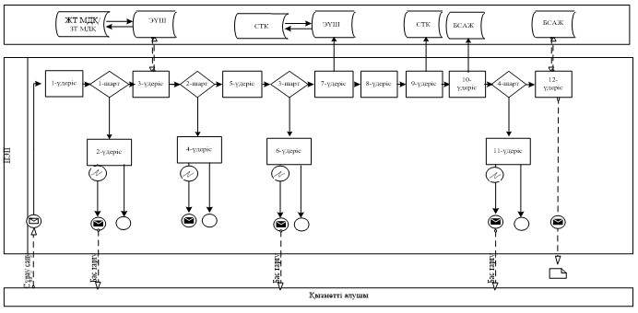

Шартты белгілер:

"Қазақстан Республикасының резиденттігін растау"
мемлекеттік көрсетілетін қызмет регламентіне
4-қосымша
Мемлекеттік қызметті СТК арқылы көрсету кезіндегі
функционалдық өзара іс-қимыл диаграммасы

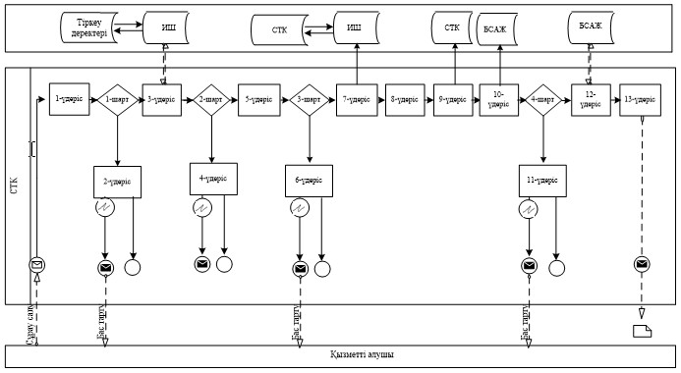

Шартты белгілер:

"Қазақстан Республикасының
резинденттігін растау"
мемлекеттік көрсетілетін
қызмет регламентіне
5-қосымша
"Қазақстан Республикасының резинденттігін растау"
Мемлекеттік қызметті көрсету бизнес-процестерінің анықтамалығы
Ескерту. 5-қосымша жаңа редакцияда – ҚР Қаржы министрінің 18.02.2019 № 119 (алғашқы ресми жарияланған күнінен кейін күнтізбелік он күн өткен соң қолданысқа енгізіледі) бұйрығымен.

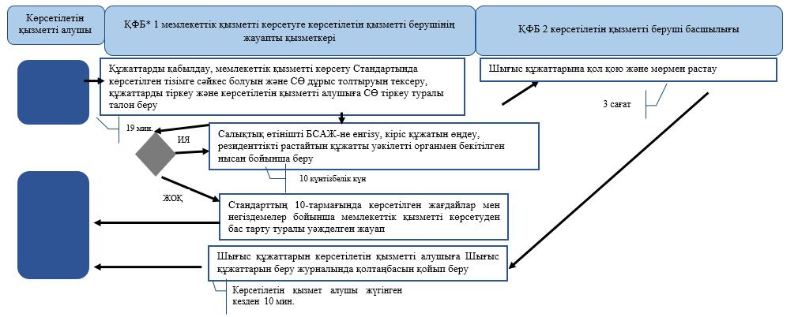

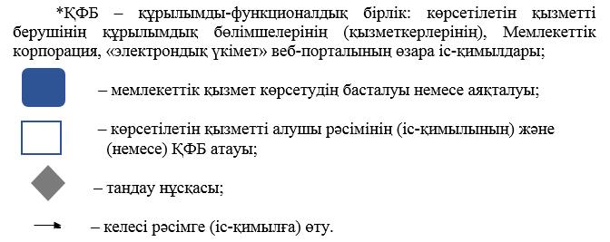

"Қазақстан Республикасының резиденттігін
растау" мемлекеттік көрсетілетін қызмет
регламентіне 6-қосымша
Портал арқылы "Қазақстан Республикасының резиденттігін растау" мемлекеттік қызмет көрсетудің бизнес-үдерістерінің анықтамалығы
Ескерту. 6-қосымша жаңа редакцияда - ҚР Қаржы министрінің 18.02.2016 № 71 (алғашқы ресми жарияланған күннен кейін күнтізбелік он күн өткен соң қолданысқа енгізіледі) бұйрығымен.
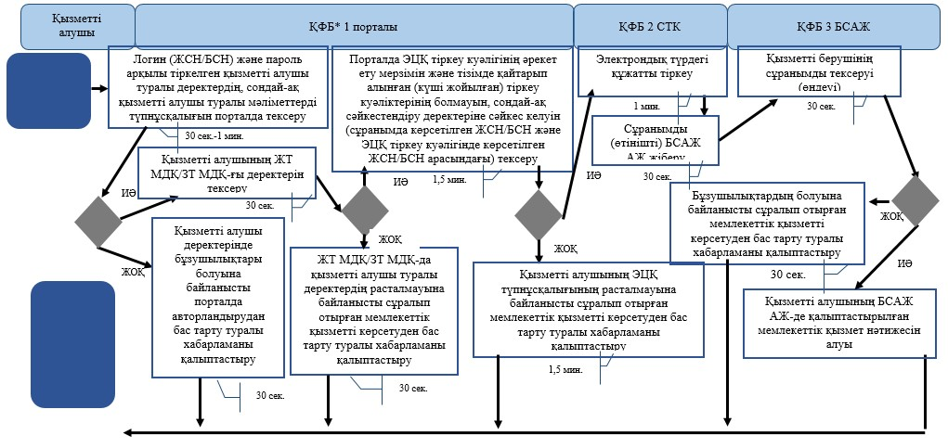
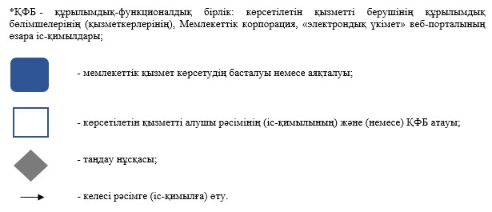
"Қазақстан Республикасының резиденттігін
растау" мемлекеттік көрсетілетін қызмет
регламентіне 7-қосымша
СТК арқылы "Қазақстан Республикасының резиденттігін растау" мемлекеттік қызмет көрсетудің бизнес-үдерістерінің анықтамалығы
Ескерту. 7-қосымша жаңа редакцияда - ҚР Қаржы министрінің 18.02.2016 № 71 (алғашқы ресми жарияланған күннен кейін күнтізбелік он күн өткен соң қолданысқа енгізіледі) бұйрығымен.
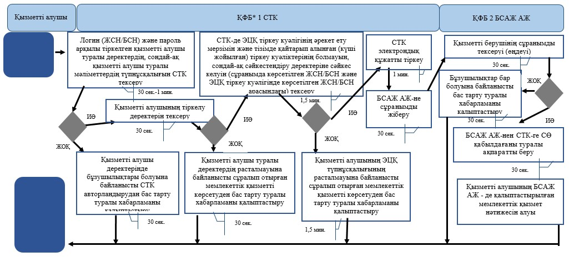
"Қазақстан Республикасының резиденттігін растау"
мемлекеттік көрсетілетін қызмет регламентіне
8-қосымша
Мемлекеттік корпорация арқылы "Қазақстан Республикасының резиденттігін растау" мемлекеттік қызмет көрсетудің бизнес-үдерістерінің анықтамалығы
Ескерту. 8-қосымша жаңа редакцияда - ҚР Қаржы министрінің 18.02.2016 № 71 (алғашқы ресми жарияланған күннен кейін күнтізбелік он күн өткен соң қолданысқа енгізіледі) бұйрығымен.
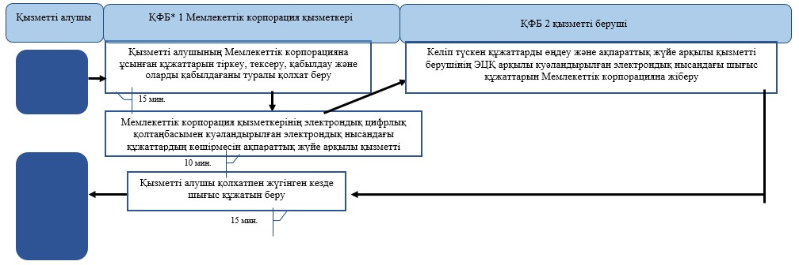
Қазақстан Республикасы
Қаржы министрінің
2015 жылғы 4 маусымдағы
№ 348 бұйрығына
18-қосымша
"Алкоголь өніміне (шарап материалын, сыра мен сыра сусындарын қоспағанда) есепке алу-бақылау таңбаларын беру" мемлекеттік көрсетілетін қызмет регламенті
Ескерту. Регламенттің тақырыбы жаңа редакцияда – ҚР Қаржы министрінің 18.02.2019 № 119 (алғашқы ресми жарияланған күнінен кейін күнтізбелік он күн өткен соң қолданысқа енгізіледі) бұйрығымен.
1. Жалпы ережелер
1. "Алкоголь өніміне (шарап материалын, сыра мен сыра сусындарын қоспағанда) есепке алу-бақылау таңбаларын беру" мемлекеттік көрсетілетін қызметті (бұдан әрі – мемлекеттік көрсетілетін қызмет) "Қазақстан Республикасының мемлекеттік кірістер органдары көрсететін мемлекеттік көрсетілетін қызметтер стандарттарын бекіту туралы" Қазақстан Республикасы Қаржы министрінің 2015 жылғы 27 сәуірдегі № 284 бұйрығымен бекітілген, "Алкоголь өніміне (шарап материалы мен сыраны қоспағанда) есепке алу-бақылау таңбаларын беру" Мемлекеттік көрсетілетін қызмет стандарты (бұдан әрі – Стандарт) негізінде (Нормативтік құқықтық актілерді мемлекеттік тіркеу тізілімінде № 11273 болып тіркелген) Қазақстан Республикасының Қаржы министрлігі Мемлекеттік кірістер комитетінің облыстар, Астана, Алматы және Шымкент қалалары бойынша аумақтық органдары (бұдан әрі – көрсетілетін қызметті беруші) көрсетеді.
Ескерту. 1-тармақ жаңа редакцияда – ҚР Қаржы министрінің 18.02.2019 № 119 (алғашқы ресми жарияланған күнінен кейін күнтізбелік он күн өткен соң қолданысқа енгізіледі) бұйрығымен.
2. Мемлекеттік қызмет көрсету нысаны: электрондық (ішінара автоматтандырылған) және (немесе) қағаз түрінде.
3. Мемлекеттік қызметті көрсету нәтижесі алдағы жылға келісілген тиісті штрих-код жапсырылған есепке алу-бақылау таңбаларына (бұдан әрі – ЕБТ) өтінім беру болып табылады.
Мемлекеттік қызметті көрсету нәтижесін беру нысаны: қағаз түрінде.
2. Мемлекеттік қызмет көрсету үдерісінде көрсетілетін
қызметті берушінің құрылымдық бөлімшелерінің
(қызметкерлерінің) іс-қимыл тәртібі
4. Мемлекеттік қызметті көрсету бойынша рәсімдерді (іс-қимылдарды) бастау үшін қызметті алушының өтінімді, сондай-ақ Стандарттың 9-тармағында көрсетілген құжаттарды ұсынуы негіздеме болып табылады.
5. Мемлекеттік қызметті көрсету процесіндегі рәсімдер (іс-қимылдар):
Көрсетілетін қызметті алушыдан ЕБТ дайындауға өтінішті алған кезде:
1) көрсетілетін қызмет берушінің қызметкері "Алкоголь өнімнің өндірісі мен айналымын голографиялық қорғау элементі бар есепке алу-бақылау таңбаларын пайдалана отырып бақылау" ақпараттық жүйесі (бұдан әрі – ЕБТ АЖ) арқылы Стандартқа 1, 2-қосымшаға сәйкес нысан бойынша көрсетілетін қызметті алушыдан таңбаларды дайындауға – 15 (он бес) минутта өтінішті алады;
көрсетілетін қызметті алушының өтінішін қарайды және ЕБТ АЖ арқылы келіседі не өтінішке келісуден бас тартуға жауапты дайындайды – күнтізбелік 3 (үш) күн ішінде;
2) Қазақстан Республикасы Қаржы министрлігінің Мемлекеттік кірістер комитетінің (бұдан әрі - ҚР ҚМ МКК) қызметкері Қазақстан Республикасының заңнамасында белгіленген тәртіпте таңбаларды әзірлеуге, оларды жеткізуге және салық органдарына беруге шарт (келісімшарт) жасасқан ұйымға (бұдан әрі – жеткізуші) Қағидаларда бекітілген нысан бойынша қағаз түрінде қызметті берушілермен келісілген жиынтық өтінімді береді.
3) қызмет берушінің қызметкері жеткізушіден жүкқұжат бойынша дайын болған ЕБТ-ні алады.
Штрих-кодтар жапсыруға өтінішті алған кезде:
1) құжаттарды қабылдау – 15 (он бес) минут;
көрсетілетін қызметті алушының қатысуымен құжаттарды қабылдауға жауапты қызметкер:
жеке басын куәландыратын құжатпен салықтық өтініште көрсетілген деректерді (жеке тұлғалардың мүдделерін білдірген кезде көрсетілетін қызметті алушының уәкілетті өкілінің өкілеттіктерінің нақты тізбесі көрсетілген нотариалды куәландырылған сенімхаттың бар-жоғын тексереді немесе заңды тұлғаның мүдделерін білдіруге сенімхат ұсынылған кезде басшысының қолы мен заңды тұлғаның мөрінің бар-жоғы) салыстырып тексереді – 5 (бес) минут;
ұсынылған құжаттардың толықтығын тексереді – 5 (бес) минут;
салық төлеушінің салықтық өтініштегі көрсетілген деректерін "Біріктірілген салықтық ақпараттық жүйе" ақпараттық жүйесіндегі (бұдан әрі – БСАЖ АЖ) тіркеу деректеріндегі бар мәліметтермен салыстырып тексереді – 5 (бес) минут;
2) құжаттарды өңдеуге жауапты қызметкер ЕБТ АЖ арқылы түскен өтініштерді қарайды, ЕБТ-ға тиісті штрих-кодты жапсырады және өтінішке ЕБТ нөмірлерінің ауқымын тануды жүзеге асырады, Қағидамен бекітілген "Алушыларға есепке алу-бақылау таңбаларды беруді есепке алу журналына" (бұдан әрі – Журнал) қол қойғызып жүкқұжат бойынша қызметті алушыға штрих-код жапсырылған ЕБТ – 5 (бес) жұмыс күні ішінде береді.
Ескерту. 5-тармаққа өзгеріс енгізілді - ҚР Қаржы министрінің 20.01.2016 № 21 (алғашқы ресми жарияланған күннен кейін күнтізбелік он күн өткен соң қолданысқа енгізіледі); 18.02.2019 № 119 (алғашқы ресми жарияланған күнінен кейін күнтізбелік он күн өткен соң қолданысқа енгізіледі) бұйрықтарымен.
3. Мемлекеттік қызмет көрсету үдерісінде көрсетілетін
қызметті берушінің құрылымдық бөлімшелерінің
(қызметкерлерінің) өзара іс-қимыл тәртібі
6. Мемлекеттік қызметті көрсету үдерісінде көрсетілетін қызметті берушінің ҚР ҚМ МКК-нің қызметкерлері қатысады.
Ескерту. 6-тармақ жаңа редакцияда - ҚР Қаржы министрінің 20.01.2016 № 21 (алғашқы ресми жарияланған күннен кейін күнтізбелік он күн өткен соң қолданысқа енгізіледі) бұйрығымен.
7. Қызметті берушінің қызметкері қызметті алушының ұсынған құжаттарын тексереді, ЕБТ АЖ арқылы келіседі немесе өтінішке келісуден бас тартуға жауапты дайындайды.
8. ҚР ҚМ МКК-нің қызметкері өтініштер жиынтығын тізілімдер жиынтығына кіргізеді және оларды жеткізушіге береді.
Ескерту. 8-тармақ жаңа редакцияда - ҚР Қаржы министрінің 20.01.2016 № 21 (алғашқы ресми жарияланған күннен кейін күнтізбелік он күн өткен соң қолданысқа енгізіледі) бұйрығымен.
4. Мемлекеттік қызмет көрсету үдерісінде халыққа қызмет
көрсету орталығымен және (немесе) өзге де көрсетілетін
қызметті берушілермен өзара іс-қимыл тәртібін, сондай-ақ
ақпараттық жүйелерді пайдалану тәртібі
9. Көрсетілетін қызметті берушінің және көрсетілетін қызметті алушының ЕБТ АЖ арқылы мемлекеттік қызмет көрсетуге жүгінуі кезіндегі және рәсімдердің (іс-әрекеттердің) жалғаспалық тәртібі көрсетілетін өзара іс-қимылдарының функционалдық диаграммасы, осы Мемлекеттік көрсетілетін қызмет регламентінің 1-қосымшасында келтірілген:
1) қызметті алушы компьютерінің интернет-браузерiнде сақталып тұрған өзiнiң электрондық цифрлық қолтаңбалы (бұдан әрі - ЭЦҚ) тiркеу куәлiгiнiң көмегiмен алушының ЕБТ АЖ тiркеудi жүзеге асырады, бұл ретте қызметті алушы туралы ЕБТ АЖ-нен мәліметтер автоматты жүйеде алынады және сақталады (ЕБТ АЖ-не тiркелмеген қызметті алушылар үшiн жүзеге асырылады);
2) 1-үдеріс - қызметті алушының жеке сәйкестендіру нөмірі/бизнес сәйкестендіру нөмірі (бұдан әрі - ЖСН/БСН) енгізуі үдерісі (авторландыру үдерісі) немесе мемлекеттік қызметті алу үшін ЭЦҚ тіркеу куәлігін көмегімен ЕБТ АЖ-де парольді авторландыру;
3) 1-шарт - логин ЖСН/БСН және пароль арқылы тіркелген қызметті алушы туралы деректердiң түпнұсқалығын ЕБТ АЖ тексеру;
4) 2-үдеріс - қызметті алушының деректерiнде бұзушылықтар болуына байланысты авторландырудан бас тарту туралы хабарламаны ЕБТ АЖ қалыптастыру;
5) 3-үдеріс –қызметті алушының мемлекеттік қызметті осы Мемлекеттік көрсетілетін қызмет регламентінде көрсетілген мемлекеттік қызметті таңдап алуы, мемлекеттік қызмет көрсету үшін сауал түрін экранға шығару және құрылымдық пен форматтық талаптарды ескере отырып сауал нысандарын толтыру (деректерді енгізу), сондай-ақ қызметті алушының деректерi туралы ЕБТ АЖ арқылы ЖТ МДҚ/ЗТ МДҚ-на автоматты сауалдар жіберу;
6) 2-шарт - қызметті алушының ЕБТ АЖ-гі деректерiн тексеру;
7) 4-үдеріс –қызметті алушының ЕБТ АЖ-де деректері расталмағандығына байланысты сұратып отырған мемлекеттік қызметтен бас тарту туралы хабарламаны қалыптастыру;
8) 5-үдеріс - қызметті алушының сауалды куәландыруыға қол қоюы үшін ЭЦҚ тіркеу куәлігін таңдауы;
9) 3-шарт - ЕБТ АЖ-де ЭЦҚ тіркеу куәлігінің әрекет ету мерзімін және тізімде қайтарып алынған (күші жойылған) тіркеу куәліктерінің болмауын, сондай-ақ (сауалда ЖСН/БСН және ЭЦҚ тіркеу куәлігінде көрсетілген ЖСН/БСН арасындағы) сәйкестендіру деректеріне сәйкес келуін тексеру;
10) 6-үдеріс –қызметті алушының ЭЦҚ түпнұсқалығы расталмағандығына байланысты сұратып отырған мемлекеттік қызметтен бас тарту туралы хабарламаны қалыптастыру;
11) 7-үдеріс - қызметті алушының ЭЦҚ арқылы мемлекеттік қызмет көрсетуі үшін сауалды куәландыру және хабарламаны жеткізудің кепілді жүйесі (ХЖКЖ) арқылы электрондық түрдегі құжатты (сауалды) қызметті берушінің өндеуі үшін ЕБТ АЖ-не жіберу;
12) 8-үдеріс - ЕБТ АЖ-де электрондық түрдегі құжатты тіркеу;
13) 4-шарт - қызметті берушімен сауалды тексеру (өндеу);
14) 9-үдеріс - ЕБТ АЖ-де бас тарту туралы уәжделген жауапты қалыптастыру;
15) 10-үдеріс - қызметті алушының ЕБТ АЖ-де қалыптастырылған мемлекеттік қызмет нәтижесін алуы. Электрондық құжат қызметті берушінің уәкілетті тұлғасының ЭЦҚ-сын пайдаланумен қалыптастырылады.
10. "Алкоголь өніміне (шарап материалын, сыра мен сыра сусындарын қоспағанда) есепке алу-бақылау таңбаларын беру" мемлекеттік көрсетілетін қызмет көрсетудің бизнес-үдерістерінің анықтамалығы осы Мемлекеттік көрсетілетін қызмет регламентінің 2 және 3- қосымшаларында келтірілген.
Ескерту. 10-тармақ жаңа редакцияда – ҚР Қаржы министрінің 18.02.2019 № 119 (алғашқы ресми жарияланған күнінен кейін күнтізбелік он күн өткен соң қолданысқа енгізіледі) бұйрығымен.
Алкоголь өніміне (шарап
материалын, сыра мен сыра
сусындарын қоспағанда) есепке
алу-бақылау таңбаларын беру"
мемлекеттік көрсетілетін қызмет
регламентіне 1-қосымша
Ескерту. 1-қосымшаның оң жақ жоғарғы бұрышы жаңа редакцияда – ҚР Қаржы министрінің 18.02.2019 № 119 (алғашқы ресми жарияланған күнінен кейін күнтізбелік он күн өткен соң қолданысқа енгізіледі) бұйрығымен.
Мемлекеттік қызметті ЕБТ АЖ арқылы көрсету
кезінде өзара функционалдық әрекет етудің диаграммасы

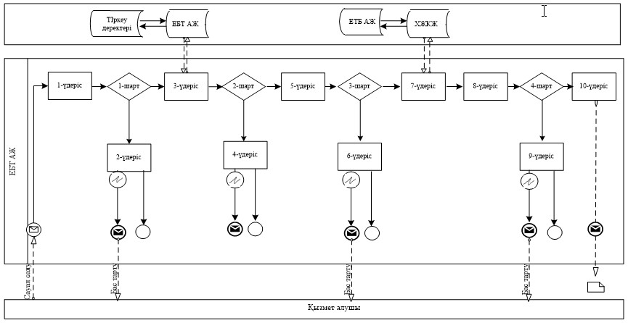

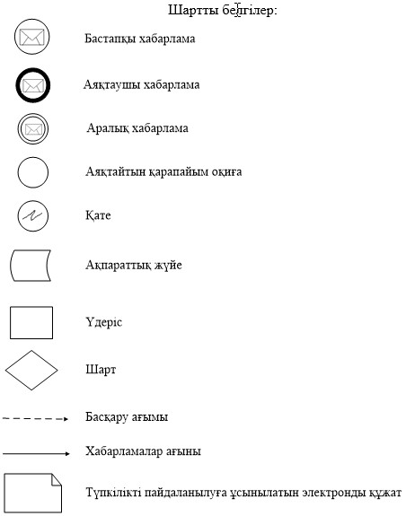

"Алкоголь өніміне (шарап
материалы, сыра мен сыра
сусынын қоспағанда) есепке
алу-бақылау таңбаларын беру"
мемлекеттік көрсетілетін қызмет
регламентіне 2-қосымша
"Алкоголь өніміне (шарап материалы, сыра мен сыра сусынын қоспағанда) есепке алу-бақылау таңбаларын беру" Мемлекеттік қызметті көрсету бизнес-процестерінің анықтамалығы
Ескерту. 2-қосымша жаңа редакцияда – ҚР Қаржы министрінің 18.02.2019 № 119 (алғашқы ресми жарияланған күнінен кейін күнтізбелік он күн өткен соң қолданысқа енгізіледі) бұйрығымен.

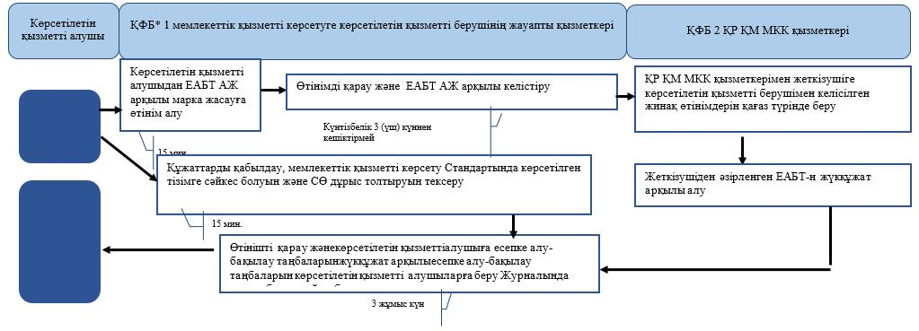

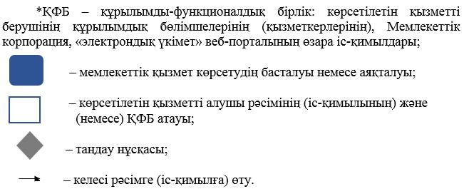

"Алкоголь өніміне (шарап
материалы, сыра мен сыра
сусынын қоспағанда) есепке
алу-бақылау таңбаларын
беру"мемлекеттік көрсетілетін
қызмет регламентіне
3-қосымша
ЕАБТ АЖ арқылы "Алкоголь Алкоголь өніміне (шарап материалы, сыра мен сыра сусынын қоспағанда) есепке алу-бақылау таңбаларын беру" Мемлекеттік қызметті көрсету бизнес-процестерінің анықтамалығы
Ескерту. 3-қосымша жаңа редакцияда – ҚР Қаржы министрінің 18.02.2019 № 119 (алғашқы ресми жарияланған күнінен кейін күнтізбелік он күн өткен соң қолданысқа енгізіледі) бұйрығымен.

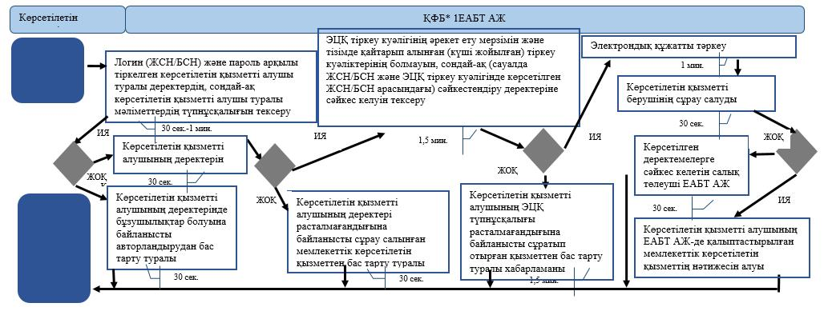

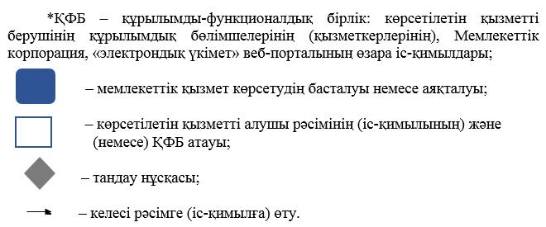

Қазақстан Республикасы
Қаржы министрінің
2015 жылғы 4 маусымдағы
№ 348 бұйрығына
19-қосымша
"Темекі өнімдеріне акциздік таңбалар беру" мемлекеттік көрсетілетін қызмет регламенті
1. Жалпы ережелер
1. "Темекі өнімдерінің өндірісіне лицензия беру" мемлекеттік көрсетілетін қызметті (бұдан әрі – мемлекеттік көрсетілетін қызмет) "Қазақстан Республикасының мемлекеттік кірістер органдары көрсететін мемлекеттік көрсетілетін қызметтер стандарттарын бекіту туралы" Қазақстан Республикасы Қаржы министрінің 2015 жылғы 27 сәуірдегі № 284 бұйрығымен бекітілген, "Темекі өнімдерінің өндірісіне лицензия беру" Мемлекеттік көрсетілетін қызмет стандарты (бұдан әрі – Стандарт) негізінде (Нормативтік құқықтық актілерді мемлекеттік тіркеу тізілімінде № 11273 болып тіркелген) Қазақстан Республикасының Қаржы министрлігі Мемлекеттік кірістер комитетінің облыстар, Астана, Алматы және Шымкент қалалары бойынша аумақтық органдары (бұдан әрі – көрсетілетін қызметті беруші) көрсетеді.
Ескерту. 1-тармақ жаңа редакцияда – ҚР Қаржы министрінің 18.02.2019 № 119 (алғашқы ресми жарияланған күнінен кейін күнтізбелік он күн өткен соң қолданысқа енгізіледі) бұйрығымен.
2. Мемлекеттік қызметті көрсету нысаны: электрондық (ішінара автоматтандырылған) және (немесе) қағаз түрінде.
3. Мемлекеттік қызметтің нәтижесі алдағы жылға өтінімді келісу, темекі өнімдеріне жапсырылған тиісті штрих-код және жүкқұжатпен акциздік таңбаларды (бұдан әрі - акциздік таңбалар) беру.
Мемлекеттік қызметті көрсету нәтижесін беру нысаны: қағаз түрінде.
2. Мемлекеттік қызмет көрсету үдерісінде көрсетілетін
қызметті берушінің құрылымдық бөлімшелерінің
(қызметкерлерінің) іс-қимыл тәртібі
4. Мемлекеттік қызметті көрсету бойынша рәсімдерді (іс-қимылдарды) бастау үшін қызметті алушының өтінімді, сондай-ақ Стандарттың 9-тармағында көрсетілген құжаттарды ұсынуы негіздеме болып табылады.
5. Мемлекеттік қызметті көрсету процесіндегі рәсімдер (іс-қимыл):
Акциздік таңбаларды жасауға қызметті алушыдан өтінімдерді алған кезде:
1) көрсетілетін қызметті беруші "Акцизделетін өнімдерді және мұнай өнімдерінің жекелеген түрлерінің өндірісі мен айналымын бақылау" ақпараттық жүйесі арқылы (бұдан әрі – Акциз АЖ) көрсетілетін қызмет алушыдан Стандарттқа 1, 2-қосымшаға сәйкес нысан бойынша таңбаларды дайындауға өтінішті – 15 (он бес) минутта алады;
көрсетілетін қызмет алушы ұсынған өтінішті қарайды және Акциз АЖ арқылы келіседі не өтінішті келісуден бас тартуды – күнтізбелік 3 (үш) күн ішінде дайындайды;
2 Қазақстан Республикасы Қаржы министрлігінің Мемлекеттік кірістер комитетінің (бұдан әрі-ҚР ҚМ МКК) қызметкері Қазақстан Республикасының заңнамасымен белгіленген тәртіпте таңбаларды әзірлеуге, оларды жеткізуге және салық органдарына беруге шарт (келісімшарт) жасасқан ұйымға (бұдан әрі – жеткізуші) Қағидаларда бекітілген нысан бойынша қағаз түрінде қызметті берушілермен келісілген жиынтық өтінімді береді;
3) көрсетілетін қызмет берушінің қызметкері жеткізушіден әзірленген акциздік таңбаларды жүкқұжат бойынша алады.
Акциздік таңбаларды алуға өтінішті алған кезде:
1) құжаттарды қабылдау – 15 (он бес) минут;
көрсетілетін қызметті алушының қатысуымен құжаттарды қабылдауға жауапты қызметкер:
жеке басын куәландыратын құжатпен салықтық өтініште көрсетілген деректерді (жеке тұлғалардың мүдделерін білдірген кезде көрсетілетін қызметті алушының уәкілетті өкілінің өкілеттіктерінің нақты тізбесі көрсетілген нотариалды куәландырылған сенімхаттың бар-жоғын тексереді немесе заңды тұлғаның мүдделерін білдіруге сенімхат ұсынылған кезде басшысының қолы мен заңды тұлғаның мөрінің бар-жоғы) салыстырып тексереді – 5 (бес) минут;
ұсынылған құжаттардың толықтығын тексереді – 5 (бес) минут;
салық төлеушінің салықтық өтініштегі көрсетілген деректерін "Біріктірілген салықтық ақпараттық жүйе" ақпараттық жүйесіндегі (бұдан әрі – БСАЖ АЖ) тіркеу деректеріндегі бар мәліметтермен салыстырып тексереді – 5 (бес) минут;
2) құжаттарды өңдеуге жауапты қызметкер Акциз АЖ арқылы және қағаз түрінде түскен өтініштерді қарайды, Қағидаларда бекітілген "Алушыларға акциздік таңбаларды беру журналына"(бұдан әрі - Журнал) қол қойдырып, жүкқұжат бойынша қызмет алушыға акциздік таңбаларды береді – 3 (үш) жұмыс күні ішінде.
Ескерту. 5-тармаққа өзгеріс енгізілді - ҚР Қаржы министрінің 20.01.2016 № 21 (алғашқы ресми жарияланған күннен кейін күнтізбелік он күн өткен соң қолданысқа енгізіледі); 18.02.2019 № 119 (алғашқы ресми жарияланған күнінен кейін күнтізбелік он күн өткен соң қолданысқа енгізіледі) бұйрықтарымен.
3. Мемлекеттік қызмет көрсету үдерісінде көрсетілетін
қызметті берушінің құрылымдық бөлімшелерінің
(қызметкерлерінің) өзара іс-қимыл тәртібі
6. Мемлекеттік қызметті көрсету үдерісінде көрсетілетін қызметті берушінің ҚР ҚМ МКК-нің қызметкерлері қатысады.
Ескерту. 6-тармақ жаңа редакцияда - ҚР Қаржы министрінің 20.01.2016 № 21 (алғашқы ресми жарияланған күннен кейін күнтізбелік он күн өткен соң қолданысқа енгізіледі) бұйрығымен.
7. Қызметті берушінің қызметкері қызметті алушының ұсынған құжаттарын тексереді, Акциз АЖ арқылы келіседі немесе өтінішке келісуден бас тартуға жауапты дайындайды.
8. ҚР ҚМ МКК-нің қызметкері өтініштер жиынтығын тізілімдер жиынтығына кіргізеді және оларды жеткізушіге береді.
Ескерту. 8-тармақ жаңа редакцияда - ҚР Қаржы министрінің 20.01.2016 № 21 (алғашқы ресми жарияланған күннен кейін күнтізбелік он күн өткен соң қолданысқа енгізіледі) бұйрығымен.
9. Қызмет берушінің қызметкері жеткізушіден әзірленген акциздік таңбаларды жүкқұжат бойынша қабылдап алуды жүзеге асырады;
қызметті алушыдан акциздік таңбалар алуға өтініш қабылдайды – 15 минут;
өтінішті қарайды және Қағидаларда бекітілген Журналға белгі қойдырып жүкқұжат бойынша қызметті алушыға акциздік таңбаларды беруді жүргізеді – 3 (үш) жұмыс күні ішінде.
4. Мемлекеттік қызмет көрсету үдерісінде халыққа қызмет
көрсету орталығымен және (немесе) өзге де көрсетілетін
қызметті берушілермен өзара іс-қимыл тәртібін,
сондай-ақ ақпараттық жүйелерді пайдалану тәртібі
10. Көрсетілетін қызметті берушінің және көрсетілетін қызметті алушының Акциз АЖ арқылы мемлекеттік қызмет көрсетуге жүгінуі кезіндегі және рәсімдердің (іс-әрекеттердің) жалғаспалық тәртібі көрсетілетін өзара іс-қимылдарының функционалдық диаграммасы, осы Мемлекеттік көрсетілетін қызмет регламентінің 1-қосымшасында келтірілген:
1) көрсетілетін қызметті алушы электрондық құжатты Акциз АЖ-не тіркеуді жүзеге асырады;
2) 1-шарт–қызметті берушінің сұрау салуды тексеруі (өңдеу);
3) 1-үдеріс – Акциз АЖ-де бас тарту туралы уәжделген жауапты қалыптастыру;
4) 2-үдеріс – қызметті алушының Акциз АЖ-де қалыптастырылған мемлекеттік қызмет нәтижесін алуы. Электрондық құжат қызметті берушінің уәкілетті тұлғасының электрондық цифрлық қолтаңбасын (ЭЦҚ) пайдаланыла отырып қалыптастырылады.
11. "Темекі өнімдеріне акциздік таңбалар беру" мемлекеттік қызмет көрсетудің бизнес-үдерістерінің анықтамалықтары осы Мемлекеттік көрсетілетін қызмет регламентінің 2 және 3-қосымшаларында келтірілген.
"Темекі өнімдеріне акциздік таңбалар
беру" мемлекеттік көрсетілетін қызмет
регламентіне 1-қосымша
Акциз АЖ арқылы мемлекеттік қызмет көрсету
кезіндегі функционалдық өзара іс-қимыл диаграммасы
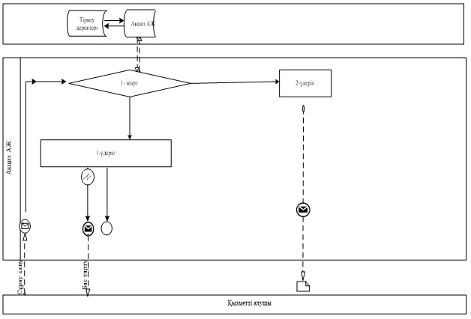

"Темекі өнімдеріне акциздік таңбалар
беру" мемлекеттік көрсетілетін қызмет
регламентіне 2-қосымша
"Темекі өнімдеріне акциздік таңбалар беру"
мемлекеттік қызмет көрсетудің бизнес-үдерістерінің анықтамалығы

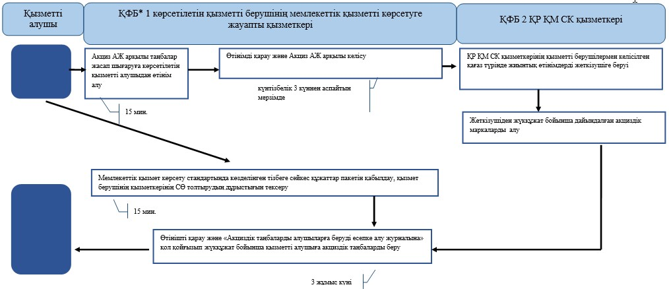

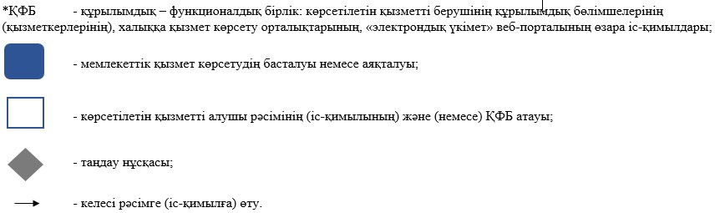

"Темекі өнімдеріне акциздік таңбалар
беру" мемлекеттік көрсетілетін қызмет
регламентіне 3-қосымша
Акциз АЖ арқылы "Темекі өнімдеріне акциздік таңбалар беру"
мемлекеттік қызмет көрсетудің бизнес-үдерістерінің анықтамалығы

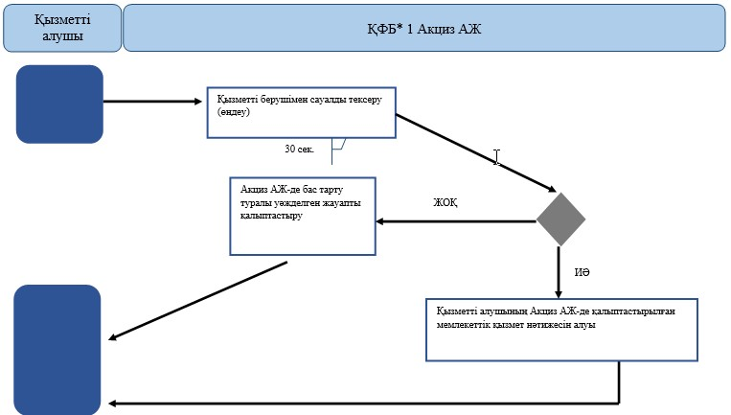

Қазақстан Республикасы
Қаржы министрінің
2015 жылғы 4 маусымдағы
№ 348 бұйрығына
20-қосымша
Салықтық есептілікті табыс етуді тоқтата тұру (ұзарту, қайта бастау)
Ескерту. Регламенттің тақырыбы жаңа редакцияда – ҚР Қаржы министрінің 18.02.2019 № 119 (алғашқы ресми жарияланған күнінен кейін күнтізбелік он күн өткен соң қолданысқа енгізіледі) бұйрығымен.
1. Жалпы ережелер
1. "Салықтық есептілікті табыс етуді тоқтата тұру (ұзарту, қайта бастау)" мемлекеттік көрсетілетін қызметі (бұдан әрі – мемлекеттік көрсетілетін қызмет).
Ескерту. 1-тармақ жаңа редакцияда – ҚР Қаржы министрінің 18.02.2019 № 119 (алғашқы ресми жарияланған күнінен кейін күнтізбелік он күн өткен соң қолданысқа енгізіледі) бұйрығымен.
2. Мемлекеттік қызмет көрсету нысаны: электрондық (толық автоматтандырылған) және (немесе) қағаз түрінде.
3. Мемлекеттік қызметті көрсету нәтижесі салықтық есептілікті беруді тоқтата тұру (ұзарту, қайта жаңарту) туралы немесе салықтық есептілікті беруді тоқтата тұрудан (ұзартудан, қайта жаңартудан) бас тарту туралы мәліметі, уәкілетті органның интернет-ресурсында осындай шешімді қабылдаған күннен кешіктірмей орналастыру болып табылады.
Мемлекеттік қызмет көрсету нәтижесін беру нысаны: электронды түрде.
Ескерту. 3-тармақ жаңа редакцияда – ҚР Қаржы министрінің 18.02.2019 № 119 (алғашқы ресми жарияланған күнінен кейін күнтізбелік он күн өткен соң қолданысқа енгізіледі) бұйрығымен.
2. Мемлекеттік қызмет көрсету үдерісінде көрсетілетін
қызметті берушінің құрылымдық бөлімшелерінің
(қызметкерлерінің) іс-қимыл тәртібі
4. Мемлекеттік қызметті көрсету бойынша рәсімдерді (іс-қимылдарды) бастау үшін қызметті алушының салықтық өтінішті, сондай-ақ Стандарттың 9-тармағында көрсетілген құжаттарды ұсынуы негіздеме болып табылады.
5. Мемлекеттік қызметті көрсету процесіндегі рәсімдер (іс-қимылдар):
1) құжаттарды қабылдау – 20 (жиырма) минут:
көрсетілетін қызметті алушының қатысуымен құжаттарды қабылдауға жауапты қызметкер:
жеке басын куәландыратын құжатпен салықтық өтініште көрсетілген деректерді салыстырып тексереді (жеке тұлғаның мүддесін білдіру кезінде нотариат куәландырған сенімхаттың болуын тексереді, онда қызмет алушының уәкілетті өкілінің өкілеттігінің нақты тізбесі көрсетілуі тиіс немесе заңды тұлғаның мүддесін білдіруде сенімхат ұсыну кезінде басшының қолының және заңды тұлғаның мөрінің болуын тексереді) – 2 (екі) минут;
ұсынылған құжаттардың толықтығын тексереді – 3 (үш) минут;
салық төлеушінің салықтық өтініштегі көрсетілген деректерін "Интеграцияланған салықтық ақпараттық жүйе" ақпараттық жүйесіндегі (бұдан әрі – ИСАЖ АЖ) тіркеу деректеріндегі бар мәліметтермен салыстырып тексереді – 5 (бес) минут;
салықтық өтінішті СЕӨС АЖ-де тіркейді – 5 (бес) минут;
салықтық өтініштің екінші данасында СЕӨС АЖ-де берілген құжаттың кіріс нөмірі, өзінің тегі, аты-жөні көрсетіледі және оған қолын қояды – 3 (үш) минут;
көрсетілетін қызметті алушыға осы Мемлекеттік көрсетілетін қызмет регламентінің 1-қосымшасына сәйкес салықтық өтінішті алғаны туралы талон (бұдан әрі – талон) береді – 2 (екі) минут;
2) құжаттарды өңдеуге жауапты қызметкер СЕӨС АЖ-да кіріс құжаттарын өңдейді:
патент негізінде шағын бизнес субъектілері үшін арнаулы салық режимін қолданатын дара кәсіпкерлердің жүгіну жағдайларын қоспағанда, салықтық есептілікті беруді тоқтата тұрудан бас тарту туралы немесе салықтық есептілікті беруді тоқтата тұру туралы мәліметтер – 3 (үш) жұмыс күні ішінде;
патент негізінде арнаулы салық режимін қолданатын дара кәсіпкерлердің салықтық есептілікті беруді тоқтата тұру туралы мәліметтер – көрсетілетін қызметті алушы құжаттарды берген күні;
3) құжаттарды беруге жауапты қызметкер, көрсетілетін қызметті алушы жеке басын куәландыратын құжатпен жүгінген кезде шығыс құжаттарын, осы Мемлекеттік көрсетілетін қызмет регламентінің 2-қосымшасына сәйкес шығыс құжаттарын беру журналына (бұдан әрі – Журнал) тіркейді және оларды Журналға қол қойғызып қолма-қол береді – 10 (он) минут.
Ескерту. 5-тармаққа өзгеріс енгізілді – ҚР Қаржы министрінің 18.02.2019 № 119 (алғашқы ресми жарияланған күнінен кейін күнтізбелік он күн өткен соң қолданысқа енгізіледі) бұйрығымен.
3. Мемлекеттік қызмет көрсету үдерісінде көрсетілетін
қызметті берушінің құрылымдық бөлімшелерінің
(қызметкерлерінің) өзара іс-қимыл тәртібі
6. Мемлекеттік қызмет көрсету үдерісінде көрсетілетін қызметті берушінің ҚКО қызметкерлері қатысады.
Ескерту. 6-тармақ жаңа редакцияда – ҚР Қаржы министрінің 04.10.2017 № 595 (алғашқы ресми жарияланған күнінен кейін күнтiзбелiк он күн өткен соң қолданысқа енгiзiледi) бұйрығымен
7. Құжаттарды қабылдауға жауапты қызметкер көрсетілетін қызметті алушы ұсынған құжаттарды қабылдайды, тексереді, тіркейді және СЕӨС АЖ АЖ-не енгізеді.
8. Құжаттарды қабылдауға жауапты қызметкер құжаттарды өңдеуге жауапты қызметкерге құжаттарды береді.
9. Құжаттарды беруге жауапты қызметкер көрсетілетін қызметті алушы жеке басын куәландыратын құжатпен жүгінген кезде шығыс құжаттарын Журналда тіркейді және оларды Журналға қол қойғызып қолма-қол береді.
10. "Салықтық есептілікті беруді тоқтата тұру (ұзарту, жаңарту)" мемлекеттік қызмет көрсету бойынша рәсімнің (іс-қимылдың) реттілік блок – сызбасы, осы Мемлекеттік көрсетілетін қызмет регламентінің 3-қосымшасында келтірілген.
4. Мемлекеттік қызмет көрсету үдерісінде Мемлекеттік корпорациямен және (немесе) өзге де көрсетілетін қызметті берушілермен өзара іс-қимыл тәртібі, сондай-ақ ақпараттық жүйелерді пайдалану тәртібі
Ескерту. 4-тараудың тақырыбы жаңа редакцияда - ҚР Қаржы министрінің 18.02.2016 № 71 (алғашқы ресми жарияланған күннен кейін күнтізбелік он күн өткен соң қолданысқа енгізіледі) бұйрығымен.
11. Көрсетілетін қызметті берушінің және көрсетілетін қызметті алушының портал арқылы мемлекеттік қызмет көрсетуге жүгінуі кезіндегі және рәсімдердің (іс-әрекеттердің) жалғаспалық тәртібі көрсетілген өзара іс-қимылдардың функционалдық диаграммасы, осы Мемлекеттік көрсетілетін қызмет регламентінің 4-қосымшасында келтірілген:
1) көрсетілетін қызметті алушы өзiнiң электрондық цифрлы қолын қойып (бұдан әрі – ЭЦҚ) не жеке сәйкестендіру нөмірінің/бизнес сәйкестендіру нөмірінің (бұдан әрі - ЖСН/БСН) және парольдің (порталда тiркемеген көрсетілетін қызметті алушы үшін) көмегiмен порталда тiркеудi жүзеге асырады;
2) 1-үдеріс - қызметті алушының ЖСН/БСН енгізу үдерісі (авторландыру үдерісі) немесе мемлекеттік қызметті алу үшін ЭЦҚ тіркеу куәлігін көмегімен порталда парольді авторландыру;
3) 1-шарт - логин (ЖСН/БСН) және пароль арқылы тіркелген қызметті алушы туралы деректердiң, сондай-ақ қызметті алушы туралы мәліметтердің түпнұсқалығын порталда тексеру;
4) 2-үдеріс - қызметті алушының деректерiнде бұзушылықтар болуына байланысты авторландырудан бас тарту туралы хабарламаны порталда қалыптастыру;
5) 3-үдеріс - мемлекеттік қызметті алушының осы Мемлекеттік қызмет регламентінде көрсетілген қызметті таңдап алуы, сондай-ақ қызметті алушының деректерi туралы электрондық үкімет шлюзі (ЭҮШ) арқылы жеке тұлғалардың мемлекеттік деректер базасына/ заңды тұлғалардың мемлекеттік деректер базасына (бұдан әрі - ЖТ МДБ/ЗТ МДБ) автоматты сауалдар жіберу;
6) 2-шарт - қызметті алушының ЖТ МДҚ/ЗТ МДҚ-ғы деректерiн тексеру;
7) 4-үдеріс - мемлекеттік көрсетілетін қызметті алушының ЖТ МДҚ/ЗТ МДҚ-да деректері расталмағандығына байланысты сұратып отырған мемлекеттік көрсетілетін қызметтен бас тарту туралы хабарламаны қалыптастыру;
8) 5-үдеріс - қызметті алушының сауалды куәландыруы (қол қоюы) үшін ЭЦҚ тіркеу куәлігін таңдауы;
9) 3-шарт - порталда ЭЦҚ тіркеу куәлігінің әрекет ету мерзімін және тізімде қайтарып алынған (күші жойылған) тіркеу куәліктерінің болмауын, сондай-ақ (сауалда ЖСН/БСН және ЭЦҚ тіркеу куәлігінде көрсетілген ЖСН/БСН арасындағы) сәйкестендіру деректеріне сәйкес келуін тексеру;
10) 6-үдеріс - мемлекеттік көрсетілетін қызметті алушының ЭЦҚ түпнұсқалығы расталмағандығына байланысты сұратып отырған қызметтен бас тарту туралы хабарламаны қалыптастыру;
11) 7-үдеріс - мемлекеттік көрсетілетін қызметті алушының ЭЦҚ арқылы қызмет көрсетуі үшін сауалды куәландыруы және парталдан СТК-ге автоматты түрде жіберу;
12) 8-үдеріс – мемлекеттік қызмет көрсету үшін сауал түрін экранға шығару және құрылымдық пен форматтық талаптарды ескере отырып сауал нысандарын толтыру (деректерді енгізу);
13) 9-үдеріс – СТК электрондық құжатты тіркеу;
14) 10-үдеріс – СЕӨС АЖ-ге сауалды (өтінішті) жолдау;
15) 4-шарт - көрсетілетін қызметті берушінің сауалды тексеруі (өңдеуі);
16) 11-үдеріс – Стандарттың 10-тармағына сәйкес бұзышылықтардың болуына байланысты сұрау салынған мемлекеттік қызметтен бас тарту туралы хабарламаны қалыптастыру;
17) 12-үдеріс – тоқтату туралы ақпаратты СЕӨС АЖ-дан СТК-ге беру;
18) 13-үдеріс – парталда және СТК-де мемлекеттік көрсетілетін қызметті алушының СЕӨС АЖ-де қалыптастырылған мемлекеттік қызмет нәтижесін алуы. Электрондық құжат көрсетілетін қызметті берушінің ЭЦҚ-сын пайдаланумен қалыптастырылады.
12. Көрсетілетін қызметті берушінің және көрсетілетін қызметті алушының СТК арқылы мемлекеттік қызмет көрсетуге жүгінуі кезіндегі және рәсімдердің (іс-әрекеттердің) жалғаспалық тәртібі көрсетілген өзара іс-қимылдардың функционалдық диаграммасы, осы Мемлекеттік көрсетілетін қызмет регламентінің 5-қосымшасында келтірілген:
1) көрсетілетін қызметті алушы өзiнiң ЭЦҚ тіркеу куәлігінің көмегімен СТК тiркеудi жүзеге асырады;
2) 1-үдеріс – мемлекеттік қызметті алу үшін СТК ЭЦҚ тіркеу куәлігінің көмегімен авторландыру үдерісі;
3) 1-шарт - логин (ЖСН/БСН) және пароль арқылы тіркелген қызметті алушы туралы деректердiң түпнұсқалығын СТК-де тексеру;
4) 2-үдеріс - қызметті алушының деректерiнде бұзушылықтар болуына байланысты авторландырудан бас тарту туралы хабарламаны СТК қалыптастыру;
5) 3-үдеріс - мемлекеттік қызметті алушының осы Мемлекеттік қызмет регламентінде көрсетілген қызметті таңдап алуы;
6) 2-шарт - қызметті алушының тіркеу деректерiн тексеру;
7) 4-үдеріс - мемлекеттік көрсетілетін қызметті алушының деректері расталмауына байланысты сұратып отырған мемлекеттік көрсетілетін қызметтен бас тарту туралы хабарламаны қалыптастыру;
8) 5- үдеріс - қызметті алушының сауалды куәландыруы (қол қоюы) үшін ЭЦҚ тіркеу куәлігін таңдауы;
9) 3-шарт - СТК ЭЦҚ тіркеу куәлігінің әрекет ету мерзімін және тізімде қайтарып алынған (күші жойылған) тіркеу куәліктерінің болмауын, сондай-ақ (сауалда ЖСН/БСН және ЭЦҚ тіркеу куәлігінде көрсетілген ЖСН/БСН арасындағы) сәйкестендіру деректеріне сәйкес келуін тексеру;
10) 6-үдеріс - мемлекеттік көрсетілетін қызметті алушының ЭЦҚ түпнұсқалығы расталмағандығына байланысты сұратып отырған қызметтен бас тарту туралы хабарламаны қалыптастыру;
11) 7-үдеріс - мемлекеттік көрсетілетін қызметті алушының ЭЦҚ арқылы қызмет көрсетуі үшін сауалды куәландыруы;
12) 8-үдеріс – мемлекеттік қызмет көрсету үшін сауал түрін экранға шығару және құрылымдық пен форматтық талаптарды ескере отырып сауал нысандарын толтыру (деректерді енгізу);
13) 9-үдеріс – СТК электрондық түрдегі құжатты тіркеу;
14) 10-үдеріс – СЕӨС АЖ-ге сауалды жолдау;
15) 4-шарт - көрсетілетін қызметті берушімен сауалды тексеру (өңдеу);
16) 11-үдеріс – бұзышылықтардың болуына байланысты сұрау салынған мемлекеттік қызметтен бас тарту туралы хабарламаны жасау;
17) 12-үдеріс – салықтық өтінішті қабылдау туралы ақпаратты СЕӨС АЖ СТК немесе парталға беру.
18) 13-үдеріс – СТК-де мемлекеттік көрсетілетін қызметті алушының СЕӨС АЖ-де қалыптастырылған мемлекеттік қызмет нәтижесін алуы. Электрондық құжат көрсетілетін қызметті берушінің ЭЦҚ-сын пайдаланумен қалыптастырылады.
13. Көрсетілетін қызметті берушінің және көрсетілетін қызметті алушының СЕӨС АЖ арқылы мемлекеттік қызмет көрсетуге жүгінуі кезіндегі және рәсімдердің (іс-әрекеттердің) жалғаспалық тәртібі көрсетілген өзара іс-қимылдардың функционалдық диаграммасы, осы Мемлекеттік көрсетілетін қызмет регламентінің 6-қосымшасында келтірілген:
1) СЕӨС АЖ көрсетілетін қызметті алушы ЖСН/БСН тіркелген деректерінің негізінде тәуекелді құрады және пайдаланады;
2) 1-үдеріс – мемлекеттік қызметті алу үшін СЕӨС АЖ тәуекелдің көмегімен авторландыру үдерісі;
3) 2-үдеріс - мемлекеттік қызметті алушының осы Мемлекеттік қызмет регламентінде көрсетілген қызметті таңдап алуы;
4) 3-үдеріс – мемлекеттік қызмет көрсету үшін сауал түрін экранға шығару және құрылымдық пен форматтық талаптарды ескере отырып сауал нысандарын толтыру (деректерді енгізу);
5) 1-шарт – СЕӨС АЖ форматтық талаптарының толықтығына сұрау салуды тексеру;
6) 4-үдеріс – мемлекеттік көрсетілетін қызметті алушының ЭЦҚ арқылы қызмет көрсетуі үшін сауалды куәландыруы;
7) 2-шарт - ЭЦҚ тіркеу куәлігінің әрекет ету мерзімін және тізімде қайтарып алынған (күші жойылған) тіркеу куәліктерінің болмауын, сондай-ақ (сауалда ЖСН/БСН және ЭЦҚ тіркеу куәлігінде көрсетілген ЖСН/БСН арасындағы) сәйкестендіру деректеріне сәйкес келуін тексеру;
8) 5-үдеріс – СЕӨС АЖ көрсетілетін қызметті алушыны сәйкестендіру, СЕӨС АЖ сұрау салу және электронды тіркеу куәландырылған ЭЦҚ түпнұсқалығын тексеру;
9) 6-үдеріс - мемлекеттік көрсетілетін қызметті алушының ЭЦҚ түпнұсқалылығының расталмауына байланысты сұратып отырған мемлекеттік көрсетілетін қызметтен бас тарту туралы хабарламаны қалыптастыру;
10) 7-үдеріс – салықтық өтінішті қабылдау туралы ақпаратты СЕӨС АЖ СТК немесе СЕӨС АЖ беру;
11) 8-үдеріс – көрсетілетін қызметті берушінің сұрау салуды өңдеуі;
12) 9-үдеріс – бұзышылықтардың болуына байланысты сұрау салынған мемлекеттік қызметтен бас тарту туралы хабарламаны жасау;
13) 10-үдеріс –мемлекеттік көрсетілетін қызметті алушының СЕӨС АЖ-де қалыптастырылған мемлекеттік қызмет нәтижесін алуы. Электрондық құжат көрсетілетін қызметті берушінің ЭЦҚ-сын пайдаланумен қалыптастырылады.
14. "Салықтық есептілікті беруді тоқтата тұру (ұзарту, жаңарту)" мемлекеттік қызмет көрсетудің бизнес-үдерістерінің анықтамалықтары осы Мемлекеттік көрсетілетін қызмет регламентінің 7, 8, 9 және 10-қосымшаларында келтірілген.
"Салықтық есептілікті беруді тоқтата
тұру (ұзарту, жаңарту)" мемлекеттік
көрсетілетін қызмет регламентіне
1-қосымша
нысан
Салықтық өтініштің қабылданғаны туралы талон

"Салықтық есептілікті беруді тоқтата
тұру (ұзарту, жаңарту)" мемлекеттік
көрсетілетін қызмет регламентіне
2-қосымша
нысан
Шығыс құжаттарын беру журналы
№№ р/н | Салық төлеуші |  | Шығыс құжаты  туралы мәліметтер |  |  | Шығыс  құжатын  алушының  аты-жөні | Шығыс құжатын алу үшін көрсетілген құжат (сенім хат, жеке басының куәлігі және т.б.) | Қолы | Шығыс  құжатын  беру күні
 | Атауы,  аты-жөні | ЖСН/  БСН | Атауы | Нөмірі | Сериясы
1 | 2 | 3 | 4 | 5 | 6 | 7 | 8 | 9 | 10
"Салықтық есептілікті ұсынуын
тоқтата тұру (ұзарту, қайта
бастау)" мемлекеттік
көрсетілетін қызмет регламентіне
3-қосымша
"Салықтық есептілікті ұсынуын тоқтата тұру (ұзарту, қайта бастау)"
Мемлекеттік қызметті көрсетудің үдерісі (іс-әрекеті) тізбектілігі блок-схемасы
Ескерту. 3-қосымша жаңа редакцияда – ҚР Қаржы министрінің 18.02.2019 № 119 (алғашқы ресми жарияланған күнінен кейін күнтізбелік он күн өткен соң қолданысқа енгізіледі) бұйрығымен.

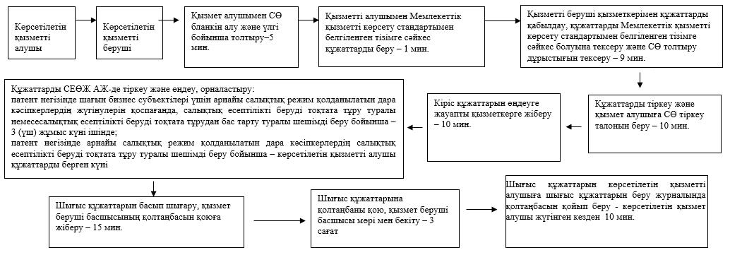

"Салықтық есептілікті беруді тоқтата
тұру (ұзарту, жаңарту)" мемлекеттік
көрсетілетін қызмет регламентіне
4-қосымша
Мартал арқылы мемлекеттік қызметті көрсету
кезінде өзара функционалдық әрекет етудің диаграммасы

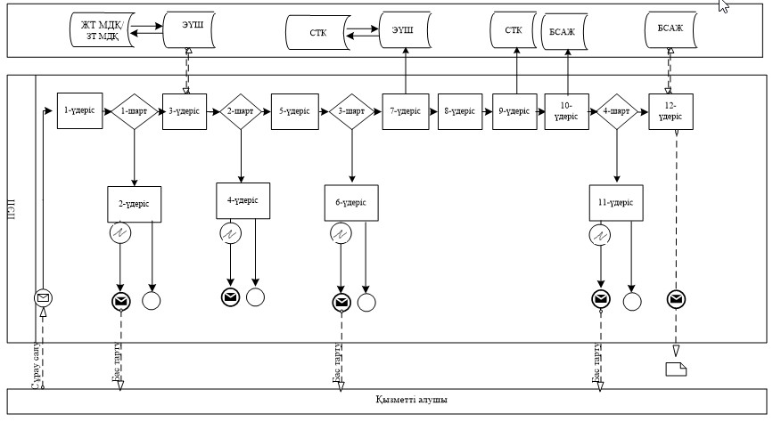

"Салықтық есептілікті беруді тоқтата
тұру (ұзарту, жаңарту)" мемлекеттік
көрсетілетін қызмет регламентіне
5-қосымша
CТК арқылы мемлекеттік қызметті көрсету кезінде
өзара функционалдық әрекет етудің диаграммасы

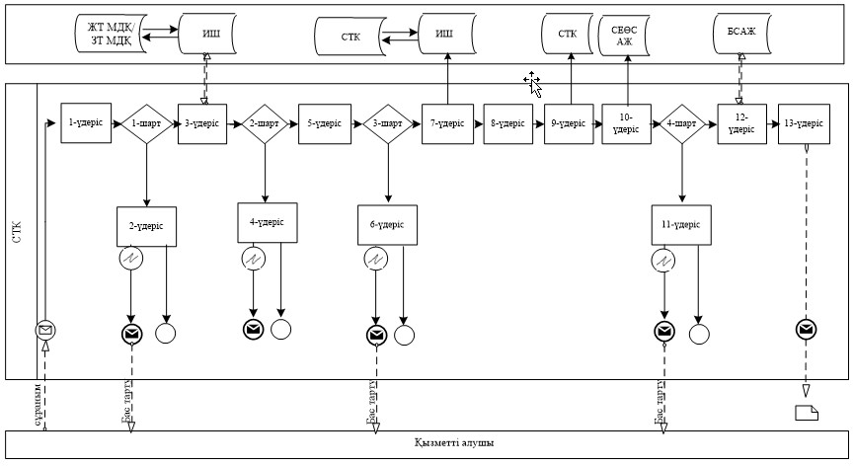

"Салықтық есептілікті беруді тоқтата
тұру (ұзарту, жаңарту)" мемлекеттік
көрсетілетін қызмет регламентіне
6-қосымша
Мемлекеттік қызметті СЕӨС АЖ арқылы көрсету
кезінде өзара функционалдық әрекет етудің диаграммасы

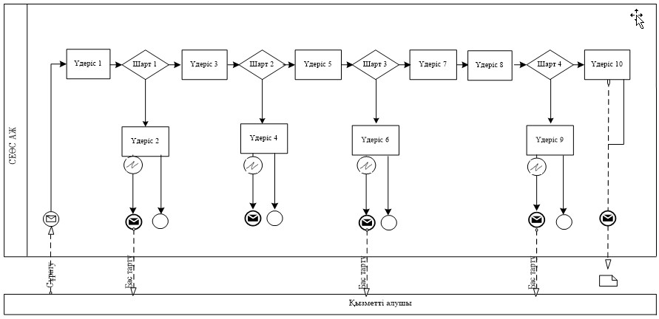

"Салықтық есептілікті ұсынуын
тоқтата тұру (ұзарту, қайта
бастау)" мемлекеттік
көрсетілетін қызмет регламентіне
7-қосымша
"Салық Салықтық есептілікті ұсынуын тоқтата тұру (ұзарту, қайта бастау)"
Мемлекеттік қызметті көрсету бизнес-процестерінің анықтамалығы
Ескерту. 7-қосымша жаңа редакцияда – ҚР Қаржы министрінің 18.02.2019 № 119 (алғашқы ресми жарияланған күнінен кейін күнтізбелік он күн өткен соң қолданысқа енгізіледі) бұйрығымен.

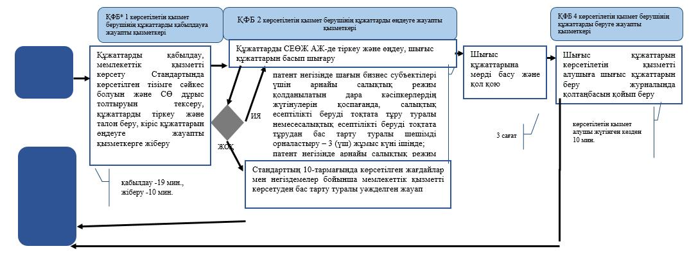

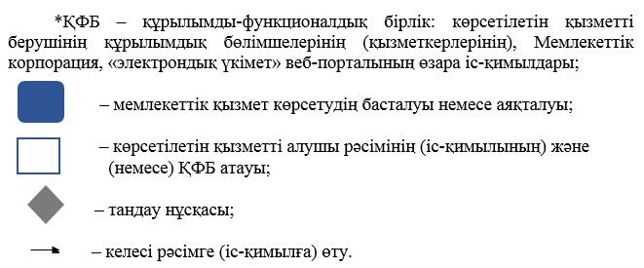

"Салықтық есептілікті беруді тоқтата тұру
(ұзарту, жаңарту)" мемлекеттік көрсетілетін
қызмет регламентіне 8-қосымша
Портал арқылы "Салықтық есептілікті беруді тоқтата тұру (ұзарту, жаңарту)" мемлекеттік қызмет көрсетудің бизнес-үдерістерінің анықтамалығы
Ескерту. 8-қосымша жаңа редакцияда - ҚР Қаржы министрінің 18.02.2016 № 71 (алғашқы ресми жарияланған күннен кейін күнтізбелік он күн өткен соң қолданысқа енгізіледі) бұйрығымен.
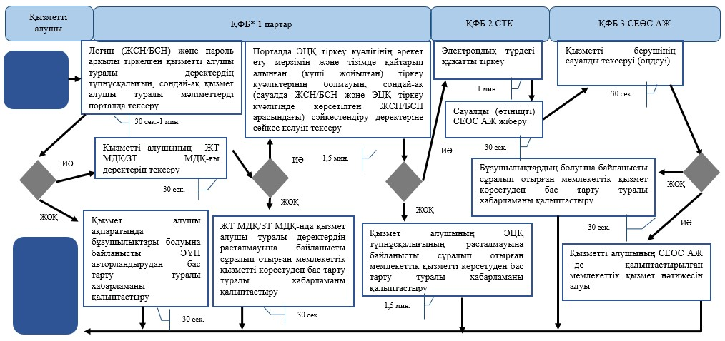
"Салықтық есептілікті беруді тоқтата тұру (ұзарту,
жаңарту)" мемлекеттік көрсетілетін қызмет
регламентіне 9-қосымша
СТК арқылы "Салықтық есептілікті беруді тоқтата тұру (ұзарту, жаңарту)" мемлекеттік қызмет көрсетудің бизнес-үдерістерінің анықтамалығы
Ескерту. 9-қосымша жаңа редакцияда - ҚР Қаржы министрінің 18.02.2016 № 71 (алғашқы ресми жарияланған күннен кейін күнтізбелік он күн өткен соң қолданысқа енгізіледі) бұйрығымен.
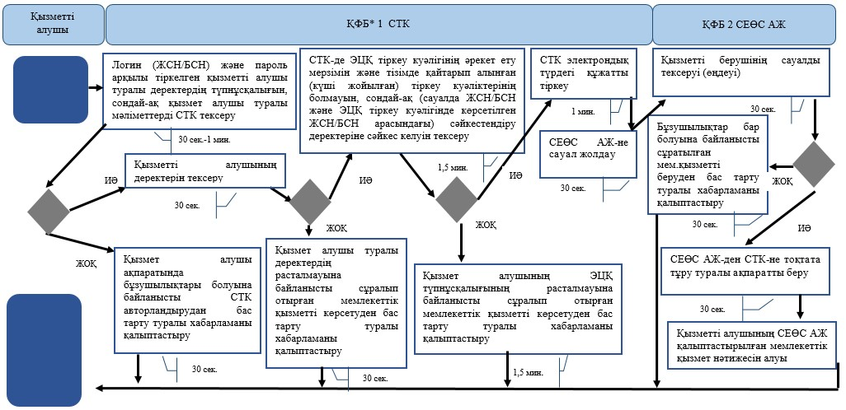
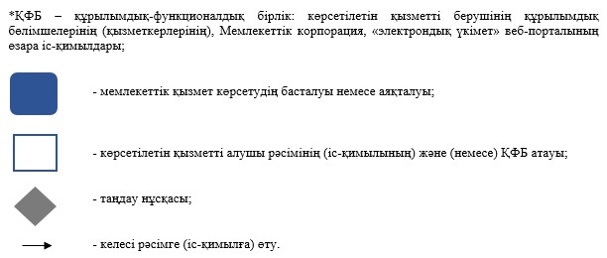
"Салықтық есептілікті беруді тоқтата тұру
(ұзарту, жаңарту)" мемлекеттік көрсетілетін
қызмет регламентіне 10-қосымша
СЕӨС АЖ арқылы "Салықтық есептілікті беруді тоқтата тұру (ұзарту, жаңарту)" мемлекеттік қызмет көрсетудің бизнес-үдерістерінің анықтамалығы
Ескерту. 10-қосымша жаңа редакцияда - ҚР Қаржы министрінің 18.02.2016 № 71 (алғашқы ресми жарияланған күннен кейін күнтізбелік он күн өткен соң қолданысқа енгізіледі) бұйрығымен.
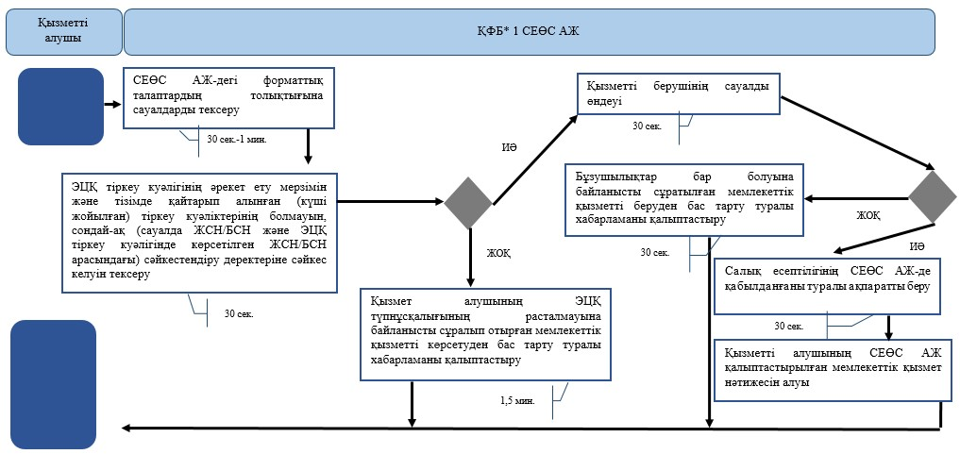
Қазақстан Республикасы
Қаржы министрінің
2015 жылғы 4 маусымдағы
№ 348 бұйрығына
21-қосымша
"Бақылау-касса машиналарының мемлекеттік тізіліміне
бақылау-касса машиналарының жаңа модельдерін енгізу"
мемлекеттік көрсетілетін қызмет регламенті
1. Жалпы ережелер
1. "Бақылау-касса машиналарының мемлекеттік тізіліміне бақылау-касса машиналарының жаңа модельдерін енгізу" мемлекеттік көрсетілетін қызметті (бұдан әрі – мемлекеттік көрсетілетін қызмет) "Қазақстан Республикасының мемлекеттік кірістер органдары көрсететін мемлекеттік көрсетілетін қызметтер стандарттарын бекіту туралы" Қазақстан Республикасы Қаржы министрінің 2015 жылғы 27 сәуірдегі № 284 бұйрығымен бекітілген "Бақылау-касса машиналарының мемлекеттік тізіліміне бақылау-касса машиналарының жаңа модельдерін енгізу" Мемлекеттік көрсетілетін қызмет стандарты (бұдан әрі – Стандарт) негізінде (Нормативтік құқықтық актілердің мемлекеттік тізілімінде № 11273 тіркелген) Қазақстан Республикасының Қаржы министрлігі Мемлекеттік кірістер комитеті (бұдан әрі – көрсетілетін қызметті беруші ҚӨО) көрсетеді.
2. Мемлекеттік қызметті көрсету нысаны: қағаз түрінде.
3. Мемлекеттік қызметті көрсету нәтижесі:
1) БКМ модельдерін БКМ мемлекеттік тізіліміне енгізу;
2) Стандарттың 10-тармағында көрсетілген негіздемелер бойынша көрсетілетін қызметті берушінің мемлекеттік қызметті көрсетуден бас тарту туралы уәжделген жауабы болып табылады.
Мемлекеттік қызметті көрсету нәтижесін беру нысаны: қағаз түрінде.
Ескерту. 3-тармаққа өзгеріс енгізілді – ҚР Қаржы министрінің 18.02.2019 № 119 (алғашқы ресми жарияланған күнінен кейін күнтізбелік он күн өткен соң қолданысқа енгізіледі) бұйрығымен.
2. Мемлекеттік қызмет көрсету үдерісінде көрсетілетін
қызметті берушінің құрылымдық бөлімшелерінің
(қызметкерлерінің) іс-қимыл тәртібі
4. Мемлекеттік қызметті көрсету бойынша рәсімдерді (іс-қимылдарды) бастау үшін қызметті алушының салықтық өтінішті, сондай-ақ Стандарттың 9-тармағында көрсетілген құжаттарды қағаз жеткізгіште ұсынуы негіздеме болып табылады.
5. Мемлекеттік қызметті көрсету процесіндегі рәсімдер (іс-қимылдары):
1) көрсетілетін қызметті берушінің іс-қағаздарды жүргізуге жауапты қызметкері:
көрсетілетін қызметті алушы табыс еткен құжаттарды қабылдайды, тексереді, бірыңғай электрондық құжат айналымы жүйесінде (бұдан әрі – БЭҚАЖ) тіркейді – 5 (бес) минут;
салықтық өтініштің екінші данасына жауапты қызметкер құжаттың қабылданған күнін, құжаттың кіріс нөмірін, өзінің аты-жөнін көрсетеді және оған қолын қояды – 5 (бес) минут;
көрсетілетін қызметті алушыға, осы Мемлекеттік көрсетілетін қызмет регламентінің 1-қосымшасына сәйкес салықтық өтініштің қабылданғаны туралы талон (бұдан әрі – талон) береді – 5 (бес) минут;
2) көрсетілетін қызметті берушінің мемлекеттік көрсетілетін қызметті көрсетуге жауапты қызметкері:
құжаттарды өңдейді (соның ішінде БКМ моделінің сәйкестігін тексереді, тестілеу өткізеді, БКМ моделін мемлекеттік тізілімге енгізу (енгізуден бас тарту) туралы шешімді қалыптастырады – 10 (жұмыс) күн ішінде.
Ескерту. 5-тармаққа өзгеріс енгізілді – ҚР Қаржы министрінің 18.02.2019 № 119 (алғашқы ресми жарияланған күнінен кейін күнтізбелік он күн өткен соң қолданысқа енгізіледі) бұйрығымен.
3. Мемлекеттік қызмет көрсету үдерісінде көрсетілетін
қызметті берушінің құрылымдық бөлімшелерінің
(қызметкерлерінің) өзара іс-қимыл тәртібі
6. Мемлекеттік қызмет көрсету үдерісінде көрсетілетін қызметті берушінің қызметкерлері қатысады.
7. Көрсетілетін қызметті берушінің іс-қағаздарды жүргізуге жауапты қызметкері, көрсетілетін қызметті алушы табыс еткен құжаттарды қабылдайды, тексереді, тіркейді.
8 Көрсетілетін қызметті берушінің іс-қағаздарды жүргізуге жауапты қызметкері құжаттарды мемлекеттік көрсетілетін қызметті көрсетуге жауапты қызметкерге береді.
9. "Бақылау-касса машиналарының мемлекеттік тізіліміне бақылау-касса машиналарының жаңа модельдерін енгізу" мемлекеттік қызмет көрсетудің бизнес-үдерістерінің анықтамалығы осы Мемлекеттік көрсетілетін қызмет регламентінің 2-қосымшасында келтірілген.
"Бақылау-касса машиналарының
мемлекеттік тізіліміне бақылау-касса
машиналарының жаңа модельдерін енгізу"
мемлекеттік көрсетілетін қызмет
регламентіне 1-қосымша
нысан
Салықтық өтініштің қабылданғаны туралы талон

"Бақылау-касса машиналарының
мемлекеттік тізіліміне бақылау-касса
машиналарының жаңа модельдерін енгізу"
мемлекеттік көрсетілетін қызмет
регламентіне 2-қосымша
нысан
"Бақылау-касса машиналарының мемлекеттік тізіліміне
бақылау-касса машиналарының жаңа модельдерін енгізу"
мемлекеттік қызмет көрсетудің бизнес-үдерістерінің анықтамалығы

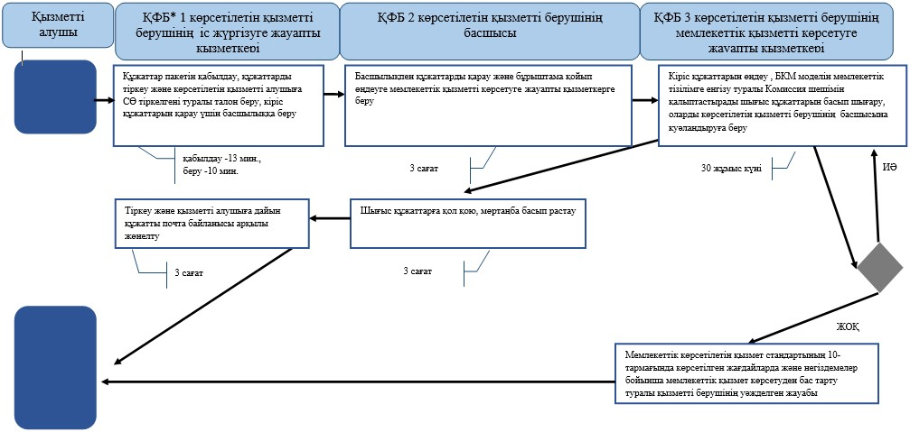

Қазақстан Республикасы
Қаржы министрінің
2015 жылғы 4 маусымдағы
№ 348 бұйрығына
22-қосымша
"Қазақстан Республикасының салық заңнамасын түсіндіру"
мемлекеттік көрсетілетін қызмет регламенті
1. Жалпы ережелер
1. "Қазақстан Республикасының салық заңнамасын түсіндіру" мемлекеттік көрсетілетін қызметті (бұдан әрі – мемлекеттік көрсетілетін қызмет) "Қазақстан Республикасының мемлекеттік кірістер органдары көрсететін мемлекеттік көрсетілетін қызметтер стандарттарын бекіту туралы" Қазақстан Республикасы Қаржы министрінің 2015 жылғы 27 сәуірдегі № 284 бұйрығымен бекітілген "Қазақстан Республикасының салық заңнамасын түсіндіру" Мемлекеттік көрсетілетін қызмет стандарты (бұдан әрі – Стандарт) негізінде (Нормативтік құқықтық актілердің мемлекеттік тізілімінде № 11273 тіркелген) Қазақстан Республикасының Қаржы министрлігі Мемлекеттік кірістер комитеті, Қазақстан Республикасының Қаржы министрлігі Мемлекеттік кірістер комитетінің аумақтық органдарының (бұдан әрі – көрсетілетін қызметті беруші) "электрондық үкімет" веб-порталы www.egov.kz (бұдан әрі – портал) арқылы көрсетеді.
2. Мемлекеттік қызмет көрсету нысаны: электрондық (толық автоматтандырылған) және (немесе) қағаз түрінде.
3. Мемлекеттік қызметті көрсету нәтижесі:
1) көрсетілетін қызметті берушінің лауазымды тұлғасының куәландырылған электрондық цифрлы қолтаңбасымен (бұдан әрі – ЭЦҚ) қағаз жеткізгіштегі хат нысанындағы не болмаса электрондық құжаттар нысанындағы уәжделген жауабы;
2) Стандарттың 10-тармағында көрсетілген негіздемелер бойынша қағаз жеткізгіштегі хат нысанындағы не болмаса электрондық құжаттар нысанындағы мемлекеттік қызмет көрсетуден бас тарту туралы уәжделген жауабы болып табылады.
Мемлекеттік қызметті көрсету нәтижесін беру нысаны: электрондық және (немесе) қағаз түрінде.
2. Мемлекеттік қызмет көрсету үдерісінде көрсетілетін
қызметті берушінің құрылымдық бөлімшелерінің
(қызметкерлерінің) іс-қимыл тәртібі
4. Мемлекеттік қызметті көрсету бойынша рәсімдерді (іс-қимылдарды) бастау үшін қызметті алушының Стандарттың 9-тармағында көрсетілген құжаттарды ұсынуы негіздеме болып табылады.
5. Мемлекеттік қызметті көрсету процесіндегі рәсімдер (іс-қимылдар):
1) көрсетілетін қызметті берушінің іс жүргізуге жауапты қызметкері:
көрсетілетін қызметті алушы ұсынған құжаттарды қабылдайды, тексереді, электрондық құжаттар айналымы жүйесінде құжаттарды тіркейді - 5 (бес) минут;
осы Мемлекеттік көрсетілетін қызмет регламентінің 1-қосымшасына сәйкес өзі келу тәртібінде құжаттарын тапсырған қызметті алушыға өтінішті (жүгінуді) қабылдағаны туралы талон (бұдан әрі – талон) береді - 5 (бес) минут;
2) көрсетілетін қызметті берушінің мемлекеттік қызмет көрсетуге жауапты қызметкері құжаттарды өңдейді және жауап дайындауды жүзеге асырады:
өзге субьектілерден, лауазымды тұлғалардан ақпарат алу не болмаса орнына барып тексеруді талап етілмейтін көрсетілетін қызметті алушының өтінішін қарау бойынша – күнтізбелік 15 (он бес) күні ішінде;
өзге субьектілерден, лауазымды тұлғалардан ақпарат алу не болмаса орнына барып тексеруді талап етілетін көрсетілетін қызметті алушының өтінішін қарау және шешім қабылдау бойынша – күнтізбелік 30 (отыз) күні ішінде;
3) көрсетілетін қызметті берушінің іс жүргізуге жауапты қызметкері шығыс құжаттарын тіркейді және қызметті алушыға шығыс құжаттарын пошта байланысы арқылы жібереді – 1 (бір) күн ішінде.
3. Мемлекеттік қызмет көрсету үдерісінде көрсетілетін
қызметті берушінің құрылымдық бөлімшелерінің
(қызметкерлерінің) өзара іс-қимыл тәртібі
6. Мемлекеттік қызметті көрсету үдерісінде көрсетілетін қызметті берушінің қызметкерлері қатысады.
7. Көрсетілетін қызметті берушінің іс жүргізуге жауапты қызметкері қызметті алушы ұсынған құжаттарды қабылдайды, тексереді, тіркейді.
8. Көрсетілетін қызметті берушінің іс жүргізуге жауапты қызметкері шығыс құжаттарын тіркейді және қызметті алушыға шығыс құжаттарын пошта байланысы арқылы жібереді.
4. Мемлекеттік қызмет көрсету үдерісінде халыққа қызмет
көрсету орталығымен және (немесе) өзге де көрсетілетін қызметті
берушілермен өзара іс-қимыл тәртібін, сондай-ақ ақпараттық
жүйелерді пайдалану тәртібі
9. Көрсетілетін қызметті берушінің және көрсетілетін қызметті алушының портал арқылы мемлекеттік қызмет көрсетуге жүгінуі кезіндегі және рәсімдердің (іс-әрекеттердің) жалғаспалық тәртібі көрсетілетін өзара іс-қимылдарының функционалдық диаграммасы, осы Мемлекеттік көрсетілетін қызмет регламентінің 2-қосымшасында келтірілген:
1) қызметті алушы компьютерінің интернет-браузерiнде сақталып тұрған өзiнiң электрондық цифрлы қолтаңбалы (бұдан әрі – ЭЦҚ) тiркеу куәлiгiнiң көмегiмен алушының порталға тiркеудi жүзеге асырады, бұл ретте қызметті алушы туралы жеке тұлғаның мемлекеттік деректер қорынан/заңды тұлғалардың мемлекеттік деректер қорынан (бұдан әрі - ЖТ МДҚ/ЗТ МДҚ) мәліметтер автоматты жүйеде алынады және сақталады (ЭҮП-да тiркелмеген қызметті алушылар үшiн жүзеге асырылады);
2) 1-үдеріс - қызметті алушының жеке сәйкестендіру нөмірін/бизнес сәйкестендіру нөмірін (бұдан әрі - ЖСН/БСН) енгізу үдерісі (авторландыру үдерісі) не болмаса мемлекеттік қызметті алу үшін ЭЦҚ тіркеу куәлігін көмегімен ЭҮП-да парольді авторландыру;
3) 1-шарт - логин ЖСН/БСН және пароль арқылы тіркелген қызметті алушы туралы деректердiң түпнұсқалығын порталда тексеру;
4) 2-үдеріс - қызметті алушының деректерiнде бұзушылықтар болуына байланысты авторландырудан бас тарту туралы хабарламаны порталда қалыптастыру;
5) 3-үдеріс - мемлекеттік қызметті көрсетілетін қызметті алушының осы Мемлекеттік көрсетілетін қызмет регламентінде көрсетілген қызметті таңдап алуы, мемлекеттік қызметті көрсету үшін сауал түрін экранға шығару және құрылымдық пен форматтық талаптарды ескере отырып көрсетілетін қызметті алушының сауал нысандарын толтыруы (деректерді енгізу), сондай-ақ көрсетілетін қызметті алушының деректерi туралы электрондық үкімет шлюзі (бұдан әрі – ЭҮШ) арқылы ЖТ МДҚ/ЗТ МДҚ-на автоматты сауалдар жіберу;
6) 2-шарт - қызметті алушының ЖТ МДҚ/ЗТ МДҚ-ғы деректерiн тексеру;
7) 4-үдеріс - мемлекеттік қызметті алушының ЖТ МДҚ/ЗТ МДҚ-да деректері расталмағандығына байланысты сұратып отырған қызметтен бас тарту туралы хабарламаны қалыптастыру;
8) 5-үдеріс - қызметті алушының сауалды куәландыруы (қол қоюы) үшін ЭЦҚ тіркеу куәлігін таңдауы;
9) 3-шарт - порталда ЭЦҚ тіркеу куәлігінің әрекет ету мерзімін және тізімде қайтарып алынған (күші жойылған) тіркеу куәліктерінің болмауын, сондай-ақ (сауалда ЖСН/БСН және ЭЦҚ тіркеу куәлігінде көрсетілген ЖСН/БСН арасындағы) сәйкестендіру деректеріне сәйкес келуін тексеру;
10) 6-үдеріс - мемлекеттік қызметті алушының ЭЦҚ түпнұсқалығы расталмағандығына байланысты сұратып отырған қызметтен бас тарту туралы хабарламаны қалыптастыру;
11) 7-үдеріс - мемлекеттік қызметті алушының ЭЦҚ арқылы қызмет көрсетуі үшін сауалды куәландыру және ЭҮШ арқылы электрондық түрдегі құжатты (сауалды) қызметті берушінің өңдеуі үшін БЭҚАЖ -не жіберу;
12) 8-үдеріс - БЭҚАЖ -де электрондық түрдегі құжатты тіркеу;
13) 4-шарт – БЭҚАЖ-де жауапты қалыптастыруға жауапты қызметкерді тағайындау;
14) 9-үдеріс – БЭҚАЖ -де жауапты қалыптастыру;
15) 10-үдеріс - мемлекеттік қызметті алушының БЭҚАЖ-де қалыптастырылған қызмет нәтижесін алуы. Электрондық құжат қызметті берушінің уәкілетті тұлғасының ЭЦҚ-сын пайдаланумен қалыптастырылады.
10. "Қазақстан Республикасының салық заңнамасын түсіндіру" мемлекеттік қызмет көрсетудің бизнес-процестерінің анықтамалықтары осы Мемлекеттік көрсетілетін қызмет регламентінің 3 және 4-қосымшаларында келтірілген.
"Қазақстан Республикасының салық
заңнамасын түсіндіру" мемлекеттік
көрсетілетін қызмет регламентіне
1-қосымша
нысан
Салықтық өтініштің (жүгінудің) қабылданғаны туралы талон

"Қазақстан Республикасының салық
заңнамасын түсіндіру" мемлекеттік
көрсетілетін қызмет регламентіне
2-қосымша
Мемлекеттік қызметті портал арқылы көрсету
кезінде өзара функционалдық әрекет етудің диаграммасы

"Қазақстан Республикасының салық
заңнамасын түсіндіру" мемлекеттік
көрсетілетін қызмет регламентіне
3-қосымша
"Қазақстан Республикасының салық заңнамасын түсіндіру"
мемлекеттік қызмет көрсетудің бизнес-үдерістерінің анықтамалығы

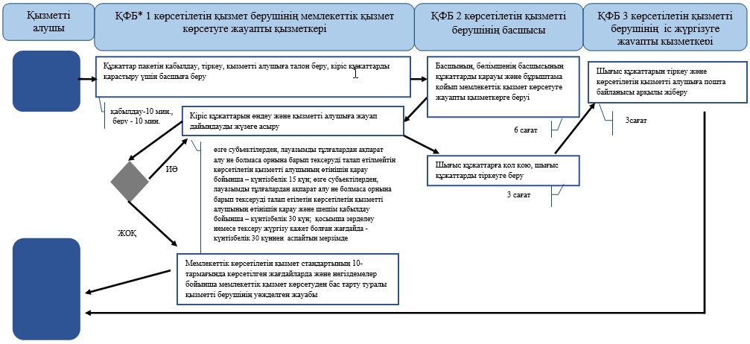

"Қазақстан Республикасының салық
заңнамасын түсіндіру" мемлекеттік
көрсетілетін қызмет регламентіне
4-қосымша
Портал арқылы "Қазақстан Республикасының
салық заңнамасын түсіндіру" мемлекеттік қызмет
көрсетудің бизнес-үдерістерінің анықтамалығы

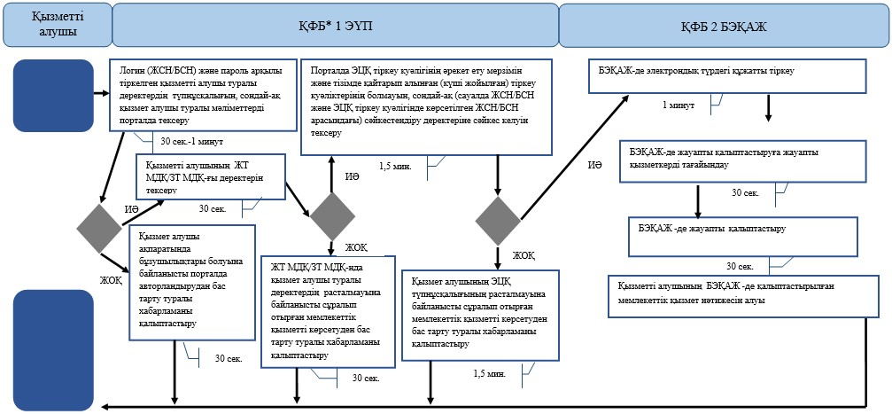

Қазақстан Республикасы
Қаржы министрінің
2015 жылғы 4 маусымдағы
№ 348 бұйрығына
23-қосымша
Салықтық есептілікті қабылдау
Ескерту. Регламенттің тақырыбы жаңа редакцияда – ҚР Қаржы министрінің 18.02.2019 № 119 (алғашқы ресми жарияланған күнінен кейін күнтізбелік он күн өткен соң қолданысқа енгізіледі) бұйрығымен.
1. Жалпы ережелер
1. "Салық есептілігін қабылдау" мемлекеттік көрсетілетін қызметті (бұдан әрі – мемлекеттік көрсетілетін қызмет) "Қазақстан Республикасының мемлекеттік кірістер органдары көрсететін мемлекеттік көрсетілетін қызметтер стандарттарын бекіту туралы" Қазақстан Республикасы Қаржы министрінің 2015 жылғы 27 сәуірдегі № 284 бұйрығымен бекітілген "Салық есептілігін қабылдау" Мемлекеттік көрсетілетін қызмет стандарты (бұдан әрі – Стандарт) негізінде (Нормативтік құқықтық актілердің мемлекеттік тізілімінде № 11273 тіркелген) Қазақстан Республикасының Қаржы министрлігі Мемлекеттік кірістер комитеті, Қазақстан Республикасының Қаржы министрлігі Мемлекеттік кірістер комитетінің аудандар, қалалар және қалалардағы аудандар бойынша, арнайы экономикалық аймақтардың аумақтарындағы аумақтық органдары (бұдан әрі – көрсетілетін қызметті беруші) көрсетеді.
Өтініштерді қабылдау және мемлекеттік қызмет көрсету нәтижесін беру:
1) көрсетілетін қызметті берушінің қызмет көрсету орталықтары немесе "Салық төлеушінің кабинеті" (бұдан әрі – СТК) веб-қосымшасы немесе "Салық есептілігін өндеу сервисі" ақпараттық жүйесі (бұдан әрі – СЕӨС АЖ);
2) коммерциялық емес акционерлік қоғамы "Азаматтарға арналған үкімет" мемлекеттік корпорациясы" (бұдан әрі – Мемлекеттік корпорация) арқылы;
3) "электрондық үкімет" веб-порталы www.egov.kz арқылы жүзеге асырылады.
Ескерту. 1-тармаққа өзгеріс енгізілді - ҚР Қаржы министрінің 18.02.2016 № 71 (алғашқы ресми жарияланған күннен кейін күнтізбелік он күн өткен соң қолданысқа енгізіледі); 04.10.2017 № 595 (алғашқы ресми жарияланған күнінен кейін күнтiзбелiк он күн өткен соң қолданысқа енгiзiледi) бұйрықтарымен
2. Мемлекеттік қызметті көрсету нысаны: электрондық (толық автоматтандырылған) және (немесе) қағаз түрінде.
3. Мемлекеттік қызметті көрсету нәтижесі:
1) салық есептілігінің екінші данасында салық қызметі органдарының белгісі;
2) салық есептілігінің қабылданғаны туралы почта немесе өзге де байланыс ұйымының немесе ХҚКО-ның қабылдаған уақыты мен күнінің белгісі;
3) салық органының салық есептілігін электрондық түрде қабылданғаны немесе қабылдамағаны туралы хабарламасы;
4) жеке табыс салығы және мүлік салығы бойынша декларацияның электрондық түрде қабылданғаны туралы анықтама;
5) жеке табыс салығы және мүлік салығы бойынша декларацияның қағаз жеткізгіште қабылданғаны туралы анықтама;
6) осы мемлекеттік көрсетілетін қызмет стандартының 10-тармағында көрсетілген жағдайларда және негіздемелер бойынша мемлекеттік қызметті көрсетуден бас тарту туралы уәжделген жауабы;
7) мемлекеттік кірістер органдарының ақпараттық жүйесінде Патентті қалыптастыру.
Ескерту. 3-тармақ жаңа редакцияда - ҚР Қаржы министрінің 20.01.2016 № 21 (алғашқы ресми жарияланған күннен кейін күнтізбелік он күн өткен соң қолданысқа енгізіледі) бұйрығымен.
2. Мемлекеттік қызмет көрсету үдерісінде көрсетілетін
қызметті берушінің құрылымдық бөлімшелерінің
(қызметкерлерінің) іс-қимыл тәртібі
4. Мемлекеттік қызметті көрсету бойынша рәсімдерді (іс-қимылдарды) бастау үшін Стандарттың 9-тармағында көрсетілген құжаттарды көрсетілетін қызметті алушының ұсынуы негіздеме болып табылады:
5. Мемлекеттік қызметті көрсету процесіндегі рәсімдер (іс-қимылдар):
1) құжаттарды қабылдау – 20 (жиырма) минут:
көрсетілетін қызметті алушының қатысуымен құжаттарды қабылдауға жауапты қызметкер:
жеке басын куәландыратын құжатпен салықтық өтініште көрсетілген деректерді (жеке тұлғалардың мүдделерін білдірген кезде көрсетілетін қызметті алушының уәкілетті өкілінің өкілеттіктерінің нақты тізбесі көрсетілген нотариалды куәландырылған сенімхаттың бар-жоғын тексереді немесе заңды тұлғаның мүдделерін білдіруге сенімхат ұсынылған кезде басшысының қолы мен заңды тұлғаның мөрінің бар-жоғы) салыстырып тексереді – 2 (екі) минут;
ұсынылған құжаттардың толықтығын тексереді – 5 (бес) минут;
салық төлеушінің салықтық өтініштегі көрсетілген деректерін "Біріктірілген салықтық ақпараттық жүйе" ақпараттық жүйесіндегі (бұдан әрі – БСАЖ АЖ) тіркеу деректеріндегі бар мәліметтермен салыстырып тексереді – 5 (бес) минут;
салық есептілігін СЕӨС АЖ-де тіркейді – 5 (бес) минут;
салықтық өтініштің екінші данасында БСАЖ АЖ-де берілген құжаттың кіріс нөмірі, өзінің тегі, аты-жөні көрсетіледі және оған қолын қояды – 3 (үш) минут;
2) құжаттарды өңдеуге жауапты қызметкер салық есептілігінен ақпараттарды СЕӨС АЖ-не енгізеді және салық есептілігін сақтауға мұрағатқа береді – 1 (бір) күн ішінде.
3. Мемлекеттік қызмет көрсету үдерісінде көрсетілетін
қызметті берушінің құрылымдық бөлімшелерінің
(қызметкерлерінің) өзара іс-қимыл тәртібі
6. Мемлекеттік қызметті көрсету үдерісінде көрсетілетін қызметті берушінің қызметкерлері қатысады.
7. Құжаттарды қабылдауға жауапты қызметкер қызметті алушы ұсынған құжаттарды қабылдайды, тексереді, тіркейді.
8. Құжаттарды қабылдауға жауапты қызметкер құжаттарды құжаттарды өңдеуге жауапты қызметкерге береді.
4. Мемлекеттік қызмет көрсету үдерісінде Мемлекеттік корпорациямен және (немесе) өзге де көрсетілетін қызметті берушілермен өзара іс-қимыл тәртібі, сондай-ақ ақпараттық жүйелерді пайдалану тәртібі
Ескерту. 4-тараудың тақырыбы жаңа редакцияда - ҚР Қаржы министрінің 18.02.2016 № 71 (алғашқы ресми жарияланған күннен кейін күнтізбелік он күн өткен соң қолданысқа енгізіледі) бұйрығымен.
9. Көрсетілетін қызметті берушінің және көрсетілетін қызметті алушының СТК арқылы мемлекеттік қызмет көрсетуге жүгінуі кезіндегі және рәсімдердің (іс-әрекеттердің) жалғаспалық тәртібі көрсетілетін өзара іс-қимылдарының функционалдық диаграммасы, осы Мемлекеттік көрсетілетін қызмет регламентінің 1-қосымшасында келтірілген:
1) қызметті алушы өзiнiң электрондық цифрлы қолтаңбалы (бұдан әрі – ЭЦҚ) тiркеу куәлiгiнiң көмегiмен СТК тiркеудi жүзеге асырады;
2) 1-үдеріс - мемлекеттік қызметті алу үшін ЭЦҚ тiркеу куәлiгiнiң көмегiмен СТК-де авторландыру үдерісі;
3) 1-шарт - жеке сәйкестендіру нөмірі/бизнес сәйкестендіру нөмірі (бұдан әрі - ЖСН/БСН) логині арқылы тіркелген қызметті алушы туралы деректердiң түпнұсқалығын және паролді, сондай-ақ қызметті алушы туралы мәліметтерді СТК-де тексеру;
4) 2-үдеріс - қызметті алушының деректерiнде бұзушылықтар болуына байланысты авторландырудан бас тарту туралы хабарламаны СТК қалыптастыру;
5) 3-үдеріс - мемлекеттік қызметті алушының осы мемлекеттік көрсетілетін қызмет Регламентінде көрсетілген қызметті таңдап алуы;
6) 2-шарт - қызметті алушының тіркелу деректерiн тексеру;
7) 4-үдеріс - деректердің расталмауына байланысты сұратып отырған мемлекеттік қызметтен бас тарту туралы хабарламаны қалыптастыру;
8) 5-үдеріс - қызметті алушының сауалды қол қойып куәландыруы үшін ЭЦҚ тіркеу куәлігін таңдауы;
9) 3-шарт - СТК-де ЭЦҚ тіркеу куәлігінің әрекет ету мерзімін және тізімде қайтарып алынған (күші жойылған) тіркеу куәліктерінің болмауын, сондай-ақ (сауалда ЖСН/БСН және ЭЦҚ тіркеу куәлігінде көрсетілген ЖСН/БСН арасындағы) сәйкестендіру деректеріне сәйкес келуін тексеру;
10) 6-үдеріс - қызметті алушының ЭЦҚ түпнұсқалығы расталмауына байланысты сұратып отырған мемлекеттік қызметтен бас тарту туралы хабарламаны қалыптастыру;
11) 7-үдеріс - қызметті алушының мемлекеттік қызметті алуы үшін сауалын ЭЦҚ арқылы куәландыру;
12) 8-үдеріс - мемлекеттік қызмет көрсету үшін сауал түрін экранға шығару және құрылымдық және форматтық талаптарды ескере отырып қызметті алушының нысандарын толтыру (деректерді енгізу);
13) 9-үдеріс - электрондық құжаттарды СТК-де тіркеу;
14) 10-үдеріс - сауалды СЕӨС АЖ-не жіберу;
15) 4-шарт – көрсетілетін қызметті беруші сауалды тексеру (өндеу);
16) 11-үдеріс – бұзушылықтар бар болуына байланысты сұратылған мемлекеттік қызметті беруден бас тарту туралы хабарламаны қалыптастыру;
17) 12-үдеріс – салық есептілігінің СЕӨС АЖ-де қабылданғаны туралы ақпаратты СТК-не беру және БСАЖ-дегі дербес шоттарына деректерді беру;
18) 13-үдеріс - қызметті алушының СЕӨС АЖ-де қалыптастырылған қызмет нәтижесін СТК-нен алуы. Электрондық құжат қызметті берушінің уәкілетті тұлғасының ЭЦҚ-сын пайдаланумен қалыптастырылады.
10. Көрсетілетін қызметті берушінің және көрсетілетін қызметті алушының СЕӨС АЖ арқылы мемлекеттік қызмет көрсетуге жүгінуі кезіндегі және рәсімдердің (іс-әрекеттердің) жалғаспалық тәртібі көрсетілетін өзара іс-қимылдарының функционалдық диаграммасы, осы Мемлекеттік көрсетілетін қызмет регламентінің 2-қосымшасында келтірілген:
1) СЕӨС АЖ-де қызметті алушы тіркелу деректеріндегі ЖСН/БСН негізінде бейіні жасалады және пайдаланылады;
2) 1-үдеріс - мемлекеттік қызметті алу үшін СЕӨС АЖ-дегі бейінінің көмегімен авторландыру үдерісі;
3) 2-үдеріс - осы Мемлекеттік көрсетілетін қызмет регламентінде көрсетілген мемлекеттік қызметті қызметті алушының таңдап алуы;
4) 3-үдеріс - мемлекеттік қызмет көрсету үшін сауал түрін экранға шығару және құрылымдық және форматтық талаптарды ескере отырып қызметті алушының нысандарын толтыру (деректерді енгізу);
5) 4-шарт - СЕӨС АЖ-дегі форматтық талаптардың толықтығына сауалдарды тексеру;
6) 4-үдеріс - қызметті алушының ЭЦҚ арқылы мемлекеттік қызмет көрсету үшін сауалын куәландыру;
7) 5-шарт - ЭЦҚ тіркеу куәлігінің әрекет ету мерзімін және тізімде қайтарып алынған (күші жойылған) тіркеу куәліктерінің болмауын, сондай-ақ (сауалда ЖСН/БСН және ЭЦҚ тіркеу куәлігінде көрсетілген ЖСН/БСН арасындағы) сәйкестендіру деректеріне сәйкес келуін тексеру;
8) 5- үдеріс - қызметті алушының СЕӨС АЖ-де сәйкестігін, сауалдардың куәландырылғанын және СЕӨС АЖ-де электрондық құжаттардың тіркелгенін, ЭЦҚ түпнұсқалығын тексеру;
9) 6-үдеріс - қызметті алушының ЭЦҚ түпнұсқалығы расталмауына байланысты сұратып отырған мемлекеттік қызметтен бас тарту туралы хабарламаны қалыптастыру;
10) 7-үдеріс – салық есептілігінің СЕӨС АЖ-де қабылданғаны туралы ақпаратты СТК-не беру және БСАЖ-дегі дербес шоттарына деректерді беру;
11) 8-үдеріс - қызметті берушінің сауалды өндеуі;
12) 9-үдеріс – бұзушылықтар бар болуына байланысты сұратылған мемлекеттік қызметті беруден бас тарту туралы хабарламаны қалыптастыру;
13) 10-үдеріс - қызметті алушының СЕӨС АЖ-де қалыптастырылған мемлекеттік қызмет нәтижесін алуы. Электрондық құжат қызметті берушінің уәкілетті тұлғасының ЭЦҚ-сын пайдаланумен қалыптастырылады.
11. "Салық есептілігін қабылдау" мемлекеттік қызмет көрсетудің бизнес-үдерістерінің анықтамалықтары осы Мемлекеттік көрсетілетін қызмет регламентінің 3, 4 және 5-қосымшаларында келтірілген.
"Салық есептілігін қабылдау"
мемлекеттік көрсетілетін қызмет регламентіне
1-қосымша
Мемлекеттік қызметті СТК арқылы көрсету
кезінде өзара функционалдық әрекет етудің диаграммасы

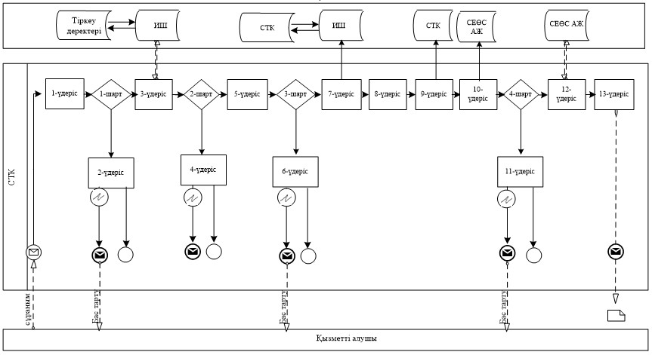

"Салық есептілігін қабылдау"
мемлекеттік көрсетілетін қызмет регламентіне
2-қосымша
Мемлекеттік қызметті СЕӨС АЖ арқылы көрсету
кезінде өзара функционалдық әрекет етудің диаграммасы

"Салық есептілігін қабылдау" мемлекеттік
көрсетілетін қызмет регламентіне
3-қосымша
"Салық есептілігін қабылдау" мемлекеттік қызмет көрсетудің бизнес-үдерістерінің анықтамалығы
Ескерту. 3-қосымша жаңа редакцияда - ҚР Қаржы министрінің 18.02.2016 № 71 (алғашқы ресми жарияланған күннен кейін күнтізбелік он күн өткен соң қолданысқа енгізіледі) бұйрығымен.
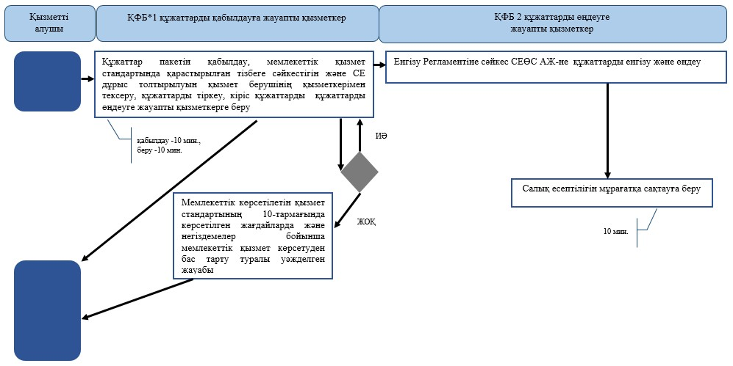
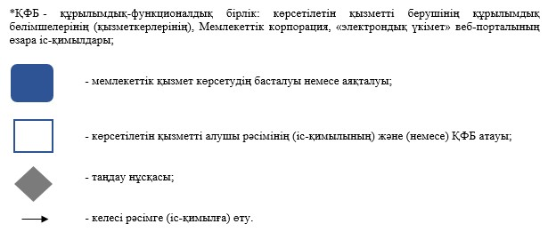
"Салық есептілігін қабылдау" мемлекеттік
көрсетілетін қызмет регламентіне
4-қосымша
СТК арқылы "Салық есептілігін қабылдау" мемлекеттік қызмет көрсетудің бизнес-үдерістерінің анықтамалығы
Ескерту. 4-қосымша жаңа редакцияда - ҚР Қаржы министрінің 18.02.2016 № 71 (алғашқы ресми жарияланған күннен кейін күнтізбелік он күн өткен соң қолданысқа енгізіледі) бұйрығымен.
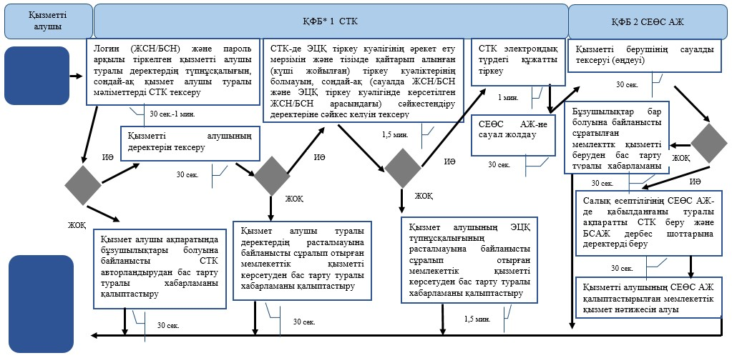
"Салық есептілігін қабылдау" мемлекеттік
көрсетілетін қызмет регламентіне
5-қосымша
СЕӨС АЖ арқылы "Салық есептілігін қабылдау" мемлекеттік қызмет көрсетудің бизнес-үдерістерінің анықтамалығы
Ескерту. 5-қосымша жаңа редакцияда - ҚР Қаржы министрінің 18.02.2016 № 71 (алғашқы ресми жарияланған күннен кейін күнтізбелік он күн өткен соң қолданысқа енгізіледі) бұйрығымен.
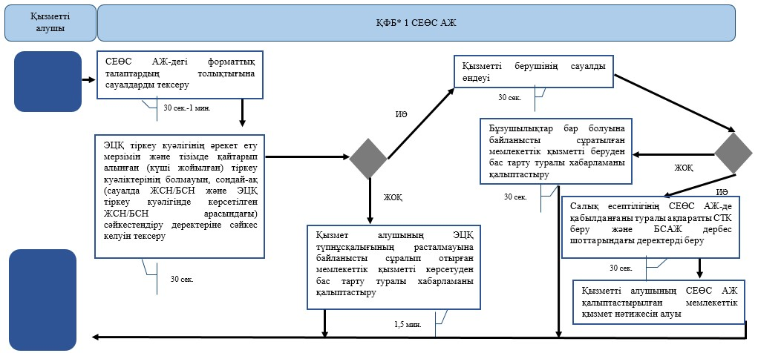
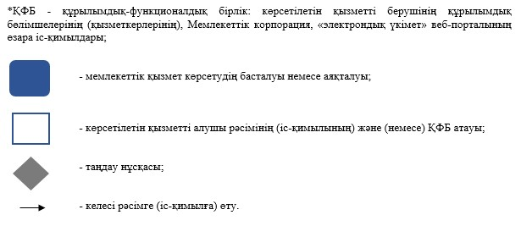
Қазақстан Республикасы
Қаржы министрінің
2015 жылғы 4 маусымдағы
№ 348 бұйрығына
24-қосымша
Салықтық есептілікті кері қайтарып алу
Ескерту. Регламенттің тақырыбы жаңа редакцияда – ҚР Қаржы министрінің 18.02.2019 № 119 (алғашқы ресми жарияланған күнінен кейін күнтізбелік он күн өткен соң қолданысқа енгізіледі) бұйрығымен.
1. Жалпы ережелер
1. "Салықтық есептілікті кері қайтарып алу" мемлекеттік көрсетілетін қызметі (бұдан әрі – мемлекеттік көрсетілетін қызмет).
Ескерту. 1-тармақ жаңа редакцияда – ҚР Қаржы министрінің 18.02.2019 № 119 (алғашқы ресми жарияланған күнінен кейін күнтізбелік он күн өткен соң қолданысқа енгізіледі) бұйрығымен.
2. Мемлекеттік қызмет көрсету нысаны: электрондық (толық автоматтандырылған) және (немесе) қағаз түрінде.
3. Мемлекеттік қызметті көрсету нәтижесі:
1) уәкілетті органның интернет-ресурсында жарияланған салық есептілігін кері қайтарып алу туралы мәліметтер;
2) Стандарттың 10-тармағында көзделген негіздемелер бойынша көрсетілетін қызметті беруші лауазымды тұлғаның электрондық цифрлық қол қоюымен (бұдан әрі – ЭЦҚ) куәландырылған электронды құжат нысанында мемлекеттік қызметті көрсетуден бас тарту туралы уәжделген жауабы болып табылады.
Мемлекеттік қызметті көрсету нысаны: электрондық түрде.
Ескерту. 3-тармаққа өзгеріс енгізілді - ҚР Қаржы министрінің 20.01.2016 № 21 (алғашқы ресми жарияланған күннен кейін күнтізбелік он күн өткен соң қолданысқа енгізіледі); 18.02.2019 № 119 (алғашқы ресми жарияланған күнінен кейін күнтізбелік он күн өткен соң қолданысқа енгізіледі) бұйрықтарымен.
2. Мемлекеттік қызмет көрсету үдерісінде көрсетілетін
қызметті берушінің құрылымдық бөлімшелерінің
(қызметкерлерінің) іс-қимыл тәртібі
4. Мемлекеттік қызметті көрсету бойынша рәсімдерді (іс-қимылдарды) бастау үшін қызметті алушының салықтық өтінішті, сондай-ақ Стандарттың 9-тармағында көрсетілген құжаттарды ұсынуы негіздеме болып табылады.
5. Мемлекеттік қызметті көрсету процесіндегі рәсімдер (іс-қимылдар):
1) құжаттарды қабылдау – 20 (жиырма) минут:
көрсетілетін қызметті алушының қатысуымен құжаттарды қабылдауға жауапты қызметкер:
жеке басын куәландыратын құжатпен салықтық өтініште көрсетілген деректерді салыстырып тексереді (жеке тұлғаның мүддесін білдіру кезінде нотариат куәландырған сенімхаттың болуын тексереді, онда қызмет алушының уәкілетті өкілінің өкілеттігінің нақты тізбесі көрсетілуі тиіс немесе заңды тұлғаның мүддесін білдіруде сенімхат ұсыну кезінде басшының қолының және заңды тұлғаның мөрінің болуын тексереді) – 2 (екі) минут;
ұсынылған құжаттардың толықтығын тексереді – 3 (үш) минут;
салық төлеушінің салықтық өтініштегі көрсетілген деректерін "Интеграцияланған салықтық ақпараттық жүйе" ақпараттық жүйесіндегі (бұдан әрі – ИСАЖ АЖ) тіркеу деректеріндегі бар мәліметтермен салыстырып тексереді – 5 (бес) минут;
салықтық өтінішті СЕӨС АЖ-де тіркейді – 5 (бес) минут;
салықтық өтініштің екінші данасында СЕӨС АЖ-де берілген құжаттың кіріс нөмірі, өзінің тегі, аты-жөні көрсетіледі және оған қолын қояды – 3 (үш) минут;
көрсетілетін қызметті алушыға осы Мемлекеттік көрсетілетін қызмет регламентінің 1-қосымшасына сәйкес салықтық өтінішті алғаны туралы талон (бұдан әрі – талон) береді – 2 (екі) минут;
2) құжаттарды өңдеуге жауапты қызметкер салықтық есептілікті кері қайтаруды жүзеге асырады – 5 (бес) жұмыс күнінің ішінде;
3) құжаттарды беруге жауапты қызметкер, көрсетілетін қызметті алушы жеке басын куәландыратын құжатпен жүгінген кезде шығыс құжаттарын, осы Мемлекеттік көрсетілетін қызмет регламентінің 2-қосымшасына сәйкес шығыс құжаттарын беру журналына (бұдан әрі – Журнал) тіркейді және оларды Журналға қол қойғызып қолма-қол береді – 10 (он) минут.
3. Мемлекеттік қызмет көрсету үдерісінде көрсетілетін
қызметті берушінің құрылымдық бөлімшелерінің
(қызметкерлерінің) өзара іс-қимыл тәртібі
6. Мемлекеттік қызмет көрсету үдерісінде көрсетілетін қызметті берушінің қызметкерлері қатысады.
7. Құжаттарды қабылдауға жауапты қызметкер көрсетілетін қызметті алушы ұсынған құжаттарды қабылдайды, тексереді, тіркейді және енгізеді.
8. Құжаттарды қабылдауға жауапты қызметкер құжаттарды өңдеуге жауапты қызметкерге құжаттарды береді.
9. Құжаттарды беруге жауапты қызметкер көрсетілетін қызметті алушы жеке басын куәландыратын құжатпен жүгінген кезде шығыс құжаттарын Журналда тіркейді және оларды Журналға қол қойғызып қолма-қол береді.
4. Мемлекеттік қызмет көрсету үдерісінде Мемлекеттік корпорациямен және (немесе) өзге де көрсетілетін қызметті берушілермен өзара іс-қимыл тәртібі, сондай-ақ ақпараттық жүйелерді пайдалану тәртібі
Ескерту. 4-тараудың тақырыбы жаңа редакцияда - ҚР Қаржы министрінің 18.02.2016 № 71 (алғашқы ресми жарияланған күннен кейін күнтізбелік он күн өткен соң қолданысқа енгізіледі) бұйрығымен.
10. Көрсетілетін қызметті берушінің және көрсетілетін қызметті алушының портал арқылы мемлекеттік қызмет көрсетуге жүгінуі кезіндегі және рәсімдердің (іс-әрекеттердің) жалғаспалық тәртібі көрсетілген өзара іс-қимылдардың функционалдық диаграммасы, осы Мемлекеттік көрсетілетін қызмет регламентінің 3-қосымшасында келтірілген:
1) көрсетілетін қызметті алушы компьютерінің интернет-браузерiнде сақталып тұрған өзiнiң электрондық цифрлы қолын қойып (бұдан әрі – ЭЦҚ) тiркеу куәлiгiнiң көмегiмен порталда тiркеудi жүзеге асырады, бұл ретте көрсетілетін қызметті алушы туралы мәлімет жеке тұлғаның мемлекеттік деректер қорынан/заңды тұлғалардың мемлекеттік деректер қорынан (бұдан әрі - ЖТ МДҚ/ЗТ МДҚ) алынады және сақталады ("Е-лицензиялау" МДБ АЖ-да тiркелмеген көрсетілетін қызметті алушылар үшiн жүзеге асырылады);
2) 1-үдеріс - қызметті алушының жеке сәйкестендіру нөмірін/бизнес сәйкестендіру нөмірін (бұдан әрі - ЖСН/БСН) енгізу үдерісі (авторландыру үдерісі) немесе мемлекеттік қызметті алу үшін порталға ЭЦҚ тіркеу куәлігінің көмегімен парольді авторландыру;
3) 1-шарт - логин (ЖСН/БСН) және пароль арқылы тіркелген қызметті алушы туралы деректердiң, сондай-ақ қызметті алушы туралы мәліметтердің түпнұсқалығын порталда тексеру;
4) 2-үдеріс - қызметті алушының деректерiнде бұзушылықтар болуына байланысты авторландырудан бас тарту туралы хабарламаны порталдда қалыптастыру;
5) 3-үдеріс - мемлекеттік қызметті алушының осы Мемлекеттік қызмет регламентінде көрсетілген қызметті таңдап алуы, сондай-ақ қызметті алушының деректерi туралы электрондық үкімет шлюзі (ЭҮШ) арқылы жеке тұлғалардың мемлекеттік деректер базасына/ заңды тұлғалардың мемлекеттік деректер базасына (бұдан әрі - ЖТ МДБ/ЗТ МДБ) автоматты сауалдар жіберу;
6) 2-шарт - қызметті алушының ЖТ МДҚ/ЗТ МДҚ-ғы деректерiн тексеру;
7) 4-үдеріс - мемлекеттік көрсетілетін қызметті алушының ЖТ МДҚ/ЗТ МДҚ-да деректері расталмағандығына байланысты сұратып отырған мемлекеттік көрсетілетін қызметтен бас тарту туралы хабарламаны қалыптастыру;
8) 5- үдеріс - қызметті алушының сауалды куәландыруы (қол қоюы) үшін ЭЦҚ тіркеу куәлігін таңдауы;
9) 3-шарт - порталда ЭЦҚ тіркеу куәлігінің әрекет ету мерзімін және тізімде қайтарып алынған (күші жойылған) тіркеу куәліктерінің болмауын, сондай-ақ (сауалда ЖСН/БСН және ЭЦҚ тіркеу куәлігінде көрсетілген ЖСН/БСН арасындағы) сәйкестендіру деректеріне сәйкес келуін тексеру;
10) 6-үдеріс - мемлекеттік көрсетілетін қызметті алушының ЭЦҚ түпнұсқалығы расталмағандығына байланысты сұратып отырған қызметтен бас тарту туралы хабарламаны қалыптастыру;
11) 7-үдеріс - мемлекеттік көрсетілетін қызметті алушының ЭЦҚ арқылы қызмет көрсетуі үшін сауалды куәландыруы және парталдан СТК-ге автоматты түрде жіберу;
12) 8-үдеріс – мемлекеттік қызмет көрсету үшін сауал түрін экранға шығару және құрылымдық пен форматтық талаптарды ескере отырып сауал нысандарын толтыру (деректерді енгізу) және сауал түріне қосу үшін Стандарттың 9-тармағында көрсетілген электронды түрдегі құжаттардың көшірмелері қажет;
13) 9-үдеріс – СТК электрондық құжатты тіркеу;
14) 10-үдеріс – СЕӨС АЖ-ге сауалды (өтінішті) жолдау;
15) 4-шарт - көрсетілетін қызметті берушінің сауалды тексеруі (өңдеуі);
16) 11-үдеріс – Стандарттың 10-тармағына сәйкес бұзышылықтардың болуына байланысты сұрау салынған мемлекеттік қызметтен бас тарту туралы хабарламаны қалыптастыру;
17) 12-үдеріс – кері қайтару туралы ақпаратты СЕӨС АЖ-дан СТК-ге беру және жеке шоттан деректерді ИСАЖ АЖ-ға қайтару;
18) 13-үдеріс – парталда және СТК-де мемлекеттік көрсетілетін қызметті алушының СЕӨС АЖ-де қалыптастырылған мемлекеттік қызмет нәтижесін алуы. Электрондық құжат көрсетілетін қызметті берушінің ЭЦҚ-сын пайдаланумен қалыптастырылады.
11. Көрсетілетін қызметті берушінің және көрсетілетін қызметті алушының СТК арқылы мемлекеттік қызмет көрсетуге жүгінуі кезіндегі және рәсімдердің (іс-әрекеттердің) жалғаспалық тәртібі көрсетілген өзара іс-қимылдардың функционалдық диаграммасы, осы Мемлекеттік көрсетілетін қызмет регламентінің 4-қосымшасында келтірілген:
1) көрсетілетін қызметті алушы өзiнiң ЭЦҚ тіркеу куәлігінің көмегімен СТК тiркеудi жүзеге асырады;
2) 1-үдеріс – мемлекеттік қызметті алу үшін СТК ЭЦҚ тіркеу куәлігінің көмегімен авторландыру үдерісі;
3) 1-шарт - логин (ЖСН/БСН) және пароль арқылы тіркелген қызметті алушы туралы деректердiң түпнұсқалығын СТК-де тексеру;
4) 2-үдеріс - қызметті алушының деректерiнде бұзушылықтар болуына байланысты авторландырудан бас тарту туралы хабарламаны СТК қалыптастыру;
5) 3-үдеріс - мемлекеттік қызметті алушының осы Мемлекеттік қызмет регламентінде көрсетілген қызметті таңдап алуы;
6) 2-шарт - қызметті алушының тіркеу деректерiн тексеру;
7) 4-үдеріс - мемлекеттік көрсетілетін қызметті алушының деректері расталмауына байланысты сұратып отырған мемлекеттік көрсетілетін қызметтен бас тарту туралы хабарламаны қалыптастыру;
8) 5- үдеріс - қызметті алушының сауалды куәландыруы (қол қоюы) үшін ЭЦҚ тіркеу куәлігін таңдауы;
9) 3-шарт - СТК ЭЦҚ тіркеу куәлігінің әрекет ету мерзімін және тізімде қайтарып алынған (күші жойылған) тіркеу куәліктерінің болмауын, сондай-ақ (сауалда ЖСН/БСН және ЭЦҚ тіркеу куәлігінде көрсетілген ЖСН/БСН арасындағы) сәйкестендіру деректеріне сәйкес келуін тексеру;
10) 6-үдеріс - мемлекеттік көрсетілетін қызметті алушының ЭЦҚ түпнұсқалығы расталмағандығына байланысты сұратып отырған қызметтен бас тарту туралы хабарламаны қалыптастыру;
11) 7-үдеріс - мемлекеттік көрсетілетін қызметті алушының ЭЦҚ арқылы қызмет көрсетуі үшін сауалды куәландыруы;
12) 8-үдеріс – мемлекеттік қызмет көрсету үшін сауал түрін экранға шығару және құрылымдық пен форматтық талаптарды ескере отырып сауал нысандарын толтыру (деректерді енгізу);
13) 9-үдеріс – СТК электрондық түрдегі құжатты тіркеу;
14) 10-үдеріс – СЕӨС АЖ-ге сауалды жолдау;
15) 4-шарт - көрсетілетін қызметті берушімен сауалды тексеру (өңдеу);
16) 11-үдеріс – бұзышылықтардың болуына байланысты сұрау салынған мемлекеттік қызметтен бас тарту туралы хабарламаны жасау;
17) 12-үдеріс – салықтық өтінішті қабылдау туралы ақпаратты СЕӨС АЖ СТК немесе парталға беру.
18) 13-үдеріс – СТК-де мемлекеттік көрсетілетін қызметті алушының СЕӨС АЖ-де қалыптастырылған мемлекеттік қызмет нәтижесін алуы. Электрондық құжат көрсетілетін қызметті берушінің ЭЦҚ-сын пайдаланумен қалыптастырылады.
12. Көрсетілетін қызметті берушінің және көрсетілетін қызметті алушының СЕӨС АЖ арқылы мемлекеттік қызмет көрсетуге жүгінуі кезіндегі және рәсімдердің (іс-әрекеттердің) жалғаспалық тәртібі көрсетілген өзара іс-қимылдардың функционалдық диаграммасы, осы Мемлекеттік көрсетілетін қызмет регламентінің 5-қосымшасында келтірілген:
1) СЕӨС АЖ көрсетілетін қызметті алушы ЖСН/БСН тіркелген деректерінің негізінде тәуекелді құрады және пайдаланады;
2) 1-үдеріс – мемлекеттік қызметті алу үшін СЕӨС АЖ тәуекелдің көмегімен авторландыру үдерісі;
3) 2-үдеріс - мемлекеттік қызметті алушының осы Мемлекеттік қызмет регламентінде көрсетілген қызметті таңдап алуы;
4) 3-үдеріс – мемлекеттік қызмет көрсету үшін сауал түрін экранға шығару және құрылымдық пен форматтық талаптарды ескере отырып сауал нысандарын толтыру (деректерді енгізу);
5) 1-шарт – СЕӨС АЖ форматтық талаптарының толықтығына сұрау салуды тексеру;
6) 4-үдеріс – мемлекеттік көрсетілетін қызметті алушының ЭЦҚ арқылы қызмет көрсетуі үшін сауалды куәландыруы;
7) 2-шарт - ЭЦҚ тіркеу куәлігінің әрекет ету мерзімін және тізімде қайтарып алынған (күші жойылған) тіркеу куәліктерінің болмауын, сондай-ақ (сауалда ЖСН/БСН және ЭЦҚ тіркеу куәлігінде көрсетілген ЖСН/БСН арасындағы) сәйкестендіру деректеріне сәйкес келуін тексеру;
8) 5-үдеріс – СЕӨС АЖ көрсетілетін қызметті алушыны сәйкестендіру, СЕӨС АЖ сұрау салу және электронды тіркеу куәландырылған ЭЦҚ түпнұсқалығын тексеру;
9) 6-үдеріс - мемлекеттік көрсетілетін қызметті алушының ЭЦҚ түпнұсқалылығының расталмауына байланысты сұратып отырған мемлекеттік көрсетілетін қызметтен бас тарту туралы хабарламаны қалыптастыру;
10) 7-үдеріс – салықтық өтінішті қабылдау туралы ақпаратты СЕӨС АЖ СТК немесе СЕӨС АЖ беру;
11) 8-үдеріс – көрсетілетін қызметті берушінің сұрау салуды өңдеуі;
12) 9-үдеріс – бұзышылықтардың болуына байланысты сұрау салынған мемлекеттік қызметтен бас тарту туралы хабарламаны жасау;
13) 10-үдеріс –мемлекеттік көрсетілетін қызметті алушының СЕӨС АЖ-де қалыптастырылған мемлекеттік қызмет нәтижесін алуы. Электрондық құжат көрсетілетін қызметті берушінің ЭЦҚ-сын пайдаланумен қалыптастырылады.
13. "Салықтық есептілікті кері қайтару" мемлекеттік қызмет көрсетудің бизнес-үдерістерінің анықтамалықтары осы Мемлекеттік көрсетілетін қызмет регламентінің 7, 8, 9 және 10-қосымшаларында келтірілген.
"Салық есептілігін кері қайтарып алу"
мемлекеттік көрсетілетін қызмет
регламентіне 1-қосымша
нысан
Салықтық өтініштің қабылданғаны туралы талон

"Салық есептілігін кері қайтарып алу"
мемлекеттік көрсетілетін қызмет
регламентіне 2-қосымша
нысан
Шығыс құжаттарын беру журналы
№№ р/н | Салық төлеуші |  | Шығыс құжаты  туралы мәліметтер |  |  | Шығыс  құжатын  алушының  аты-жөні | Шығыс құжатын алу үшін көрсетілген құжат (сенім хат, жеке басының куәлігі және т.б.) | Қолы | Шығыс  құжатын  беру күні
 | Атауы,  аты-жөні | ЖСН/  БСН | Атауы | Нөмірі | Сериясы
1 | 2 | 3 | 4 | 5 | 6 | 7 | 8 | 9 | 10
"Салық есептілігін кері қайтарып алу"
мемлекеттік көрсетілетін қызмет
регламентіне 3-қосымша
Мемлекеттік қызметті ЭҮП арқылы көрсету
кезіндегі функционалдық өзара іс-қимыл диаграммасы

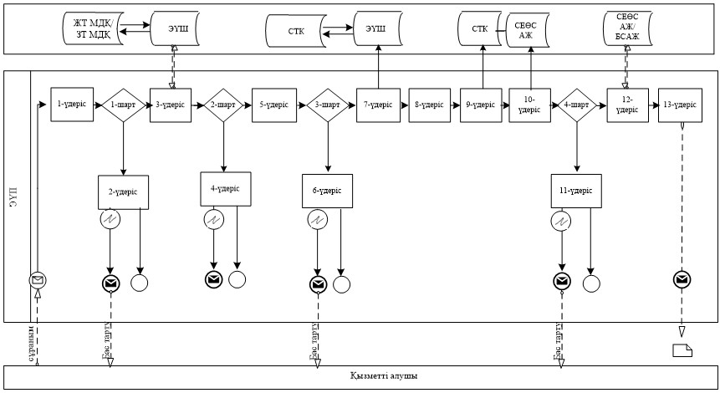

"Салық есептілігін кері қайтарып алу"
мемлекеттік көрсетілетін қызмет
регламентіне 4-қосымша
Мемлекеттік қызметті СТК арқылы көрсету
кезіндегі функционалдық өзара іс-қимыл диаграммасы

"Салық есептілігін кері қайтарып алу"
мемлекеттік көрсетілетін қызмет
регламентіне 5-қосымша
Мемлекеттік қызметті СЕӨС АЖ арқылы көрсету
кезінде өзара функционалдық әрекет етудің диаграммасы

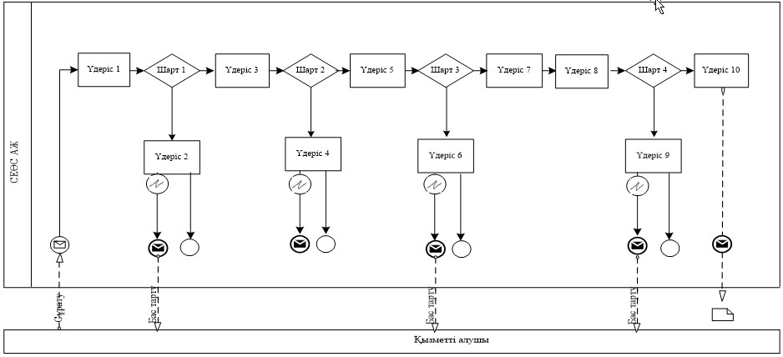

Салық есептілігін кері қайтарып алу"
мемлекеттік көрсетілетін қызмет
регламентіне 6-қосымша
"Салық есептілігін кері қайтарып алу" мемлекеттік қызмет көрсетудің бизнес-үдерістерінің анықтамалығы
Ескерту. 6-қосымша жаңа редакцияда - ҚР Қаржы министрінің 18.02.2016 № 71 (алғашқы ресми жарияланған күннен кейін күнтізбелік он күн өткен соң қолданысқа енгізіледі) бұйрығымен.
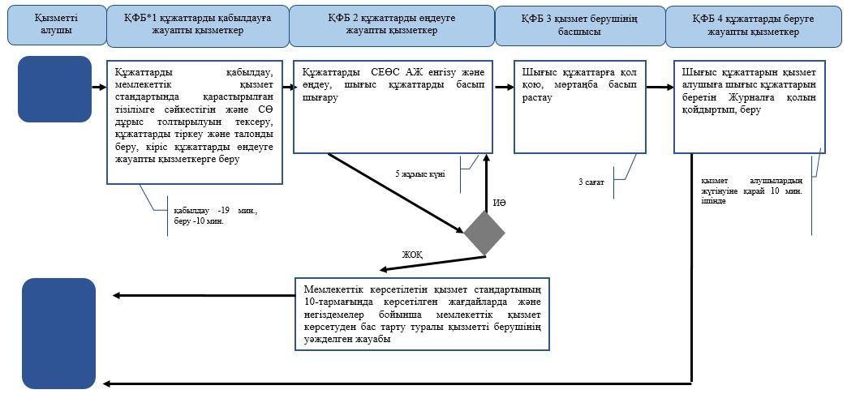
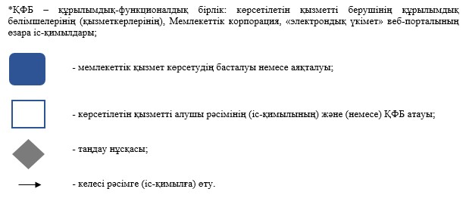
"Салық есептілігін кері қайтарып алу"
мемлекеттік көрсетілетін қызмет
регламентіне 7-қосымша
ЭҮП арқылы "Салық есептілігін кері қайтарып алу" мемлекеттік қызмет көрсетудің бизнес-үдерістерінің анықтамалығы
Ескерту. 7-қосымша жаңа редакцияда - ҚР Қаржы министрінің 18.02.2016 № 71 (алғашқы ресми жарияланған күннен кейін күнтізбелік он күн өткен соң қолданысқа енгізіледі) бұйрығымен.
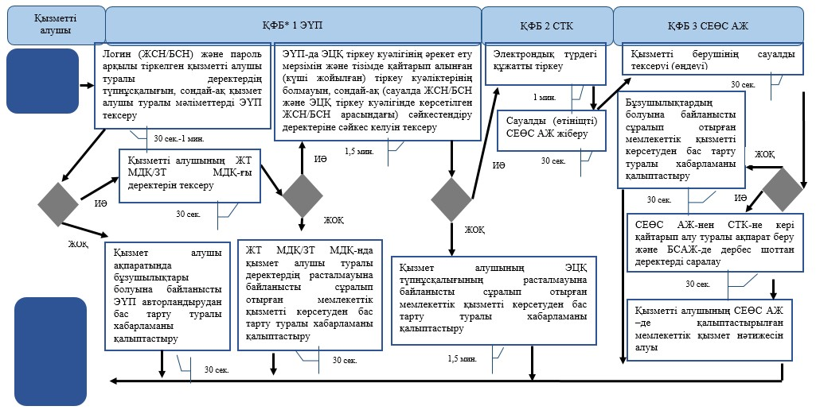
"Салық есептілігін кері қайтарып алу"
мемлекеттік көрсетілетін қызмет
регламентіне 8-қосымша
СТК арқылы "Салық есептілігін кері қайтарып алу" мемлекеттік қызмет көрсетудің бизнес-үдерістерінің анықтамалығы
Ескерту. 8-қосымша жаңа редакцияда - ҚР Қаржы министрінің 18.02.2016 № 71 (алғашқы ресми жарияланған күннен кейін күнтізбелік он күн өткен соң қолданысқа енгізіледі) бұйрығымен.
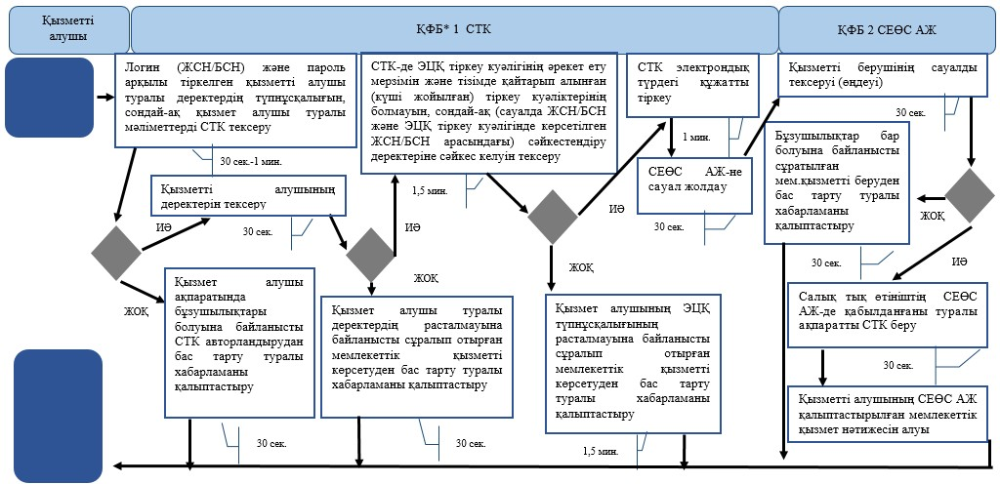
"Салық есептілігін кері қайтарып алу"
мемлекеттік көрсетілетін қызмет
регламентіне 9-қосымша
СЕӨС АЖ арқылы "Салық есептілігін кері қайтарып алу" мемлекеттік қызмет көрсетудің бизнес-үдерістерінің анықтамалығы
Ескерту. 9-қосымша жаңа редакцияда - ҚР Қаржы министрінің 18.02.2016 № 71 (алғашқы ресми жарияланған күннен кейін күнтізбелік он күн өткен соң қолданысқа енгізіледі) бұйрығымен.
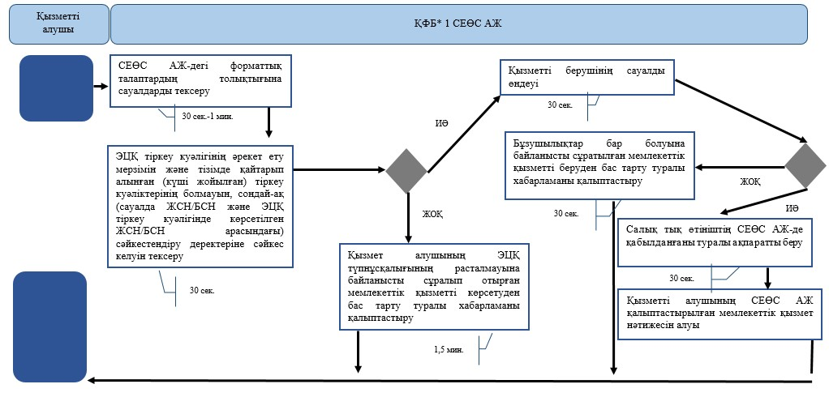
Қазақстан Республикасы
Қаржы министрінің
2015 жылғы 4 маусымдағы
№ 348 бұйрығына
25-қосымша
"Салықтарды, бюджетке төленетін төлемдерді, өсімпұлдарды, айыппұлдарды есепке жатқызуды және қайтаруды жүргізу" мемлекеттік көрсетілетін қызмет регламенті
Ескерту. Регламент жаңа редакцияда – ҚР Қаржы министрінің 18.02.2019 № 119 (алғашқы ресми жарияланған күнінен кейін күнтізбелік он күн өткен соң қолданысқа енгізіледі) бұйрығымен.
1. Жалпы ережелер
1. "Салықтарды, бюджетке төленетін төлемдерді, өсімпұлдарды, айыппұлдарды есепке жатқызуды және қайтаруды жүргізу"мемлекеттік көрсетілетін қызметті (бұдан әрі – мемлекеттік көрсетілетін қызмет) "Қазақстан Республикасының мемлекеттік кірістер органдары көрсететін мемлекеттік көрсетілетін қызметтер стандарттарын бекіту туралы"Қазақстан Республикасы Қаржы министрінің 2015 жылғы 27 сәуірдегі № 284 бұйрығымен бекітілген "Салықтарды, бюджетке төленетін төлемдерді, өсімпұлдарды, айыппұлдарды есепке жатқызуды және қайтаруды жүргізу"мемлекеттік көрсетілетін қызмет стандарты (бұдан әрі – Стандарт) негізінде (Нормативтік құқықтық актілердің мемлекеттік тізілімінде № 11273 тіркелген) Қазақстан Республикасының Қаржы министрлігі Мемлекеттік кірістер комитетінің аумақтық органдары (бұдан әрі – көрсетілетін қызметті беруші) көрсетеді.
Құжатарды қабылдау және мемлекеттік қызмет көрсету нәтижесін беру:
1) көрсетілетін қызметті берушінің кеңсесі;
2) ақпаратты қабылдау және өңдеу орталықтары (бұдан әрі – АҚӨО) немесе "Салық төлеушілер кабинеті" веб-қосымша (бұдан әрі – СТК);
3) "Азаматтарға арналған үкімет" мемлекеттік корпорациясы" коммерциялық емес акционерлік қоғамы (бұдан әрі – Мемлекеттік корпорация) арқылы;
4) www.egov.kz "электрондық үкімет" веб-порталы (бұдан әрі – портал) арқылы жүзеге асырылады.
2. Мемлекеттік қызмет көрсету нысаны: электрондық (ішінара автоматтандырылған) және (немесе) қағаз түрінде.
3. Мемлекеттік қызметті көрсету нәтижесі:
1) бюджетке артық төленген салықты, төлемді, өсімпұлды есепке алу;
2) қате төленген соманы тиісті бюджеттік сыныптама кодына және (немесе) тиісті салық органында есепке алу;
3) артық төленген салық, бюджетке төленгенетін төлем, және өсімпұл сомасын, сондай-ақ қате төленген салық, бюджетке төленетін төлем сомасын салық төлеушінің банк шотына қайтару;
4) салық салу саласындағы құқық бұзушылық, Қазақстан Республикасының зейнетақымен қаматмасыз ету туралы, міндетті әлеуметтік сақтандыру, міндетті әлеуметтік медициналық сақтандыру туралы заңнамалары бойыншасалық төлеушінің банк шотына оның күшінің жойылуына немесе мөлшерінің азюы салдарынан заңсыз салынған айыппұлдың төленген сомасын қайтару;
5) сот шешімі бойынша салық төлеушінің банктік шотына электрондық аукциондар күшін жою нәтижесінде төленген салық, бюджетке төленетін төлемдерді, өсімпұлдар мен айыппұлдарды қайтару;
6) бюджет сыныптамасының тиісті кодынансалық төлеушініңбанктік шотына артық төленген мемлекеттік баж сомасын төленген жері бойынша қайтару;
7) аудару кезінде мемлекеттік кірістер органы қатенің бар екенін растамаған жағдайда – қатенің расталмағаны туралы жазбаша хабарлау;
8) мемлекеттік баж сомасын қайтару жүзеге асырылғаннан кейін көрсетілетін қызметті берушінің –салық төлеушіге және (немесе) мемлекеттік мекемеге сот шешімінің орындалғаны туралы хабарламасы;
9) көрсетілетін қызметті берушінің Стандарттың 10-тармағында көрсетілген негіздемелер мен жағдайлар бойынша мемлекеттік қызмет көрсетуден бас тарту туралы уәжделген жауабы.
Мемлекеттік қызметті көрсету нысаны: электрондық және (немесе) қағаз түрінде.
2. Мемлекеттік қызмет көрсету үдерісінде көрсетілетін қызметті берушінің құрылымдық бөлімшелерінің (қызметкерлерінің) іс-қимыл тәртібі
4. Мемлекеттік қызметті көрсету бойынша рәсімдерді (іс-қимылдарды) бастау үшін қызметті алушының Стандарттың 9-тармағында көрсетілген құжаттарды ұсынуы негіздеме болып табылады.
5. Мемлекеттік қызметті көрсету үдерісіндегі рәсімдер (іс-қимылдар):
1) құжаттарды қабылдау – 20 (жиырма) минут:
көрсетілетін қызметті алушының қатысуымен құжаттарды қабылдауға жауапты қызметкер:
жеке басын куәландыратын құжатпен салықтық өтініште көрсетілген деректердісалыстырып тексереді(жеке тұлғаның мүддесін білдіру кезінде нотариат куәландырған сенімхаттың болуын тексереді, онда қызмет алушының уәкілетті өкілінің өкілеттігінің нақты тізбесі көрсетілуі тиіс немесе заңды тұлғаның мүддесін білдіруде сенімхат ұсыну кезінде басшының қолының және заңды тұлғаның мөрінің болуын тексереді)– 2 (екі) минут;
ұсынылған құжаттардың толықтығынтексереді – 3(үш) минут;
салық төлеушінің салықтық өтініштегі көрсетілген деректерін "Біріктірілген салықтық ақпараттық жүйе" ақпараттық жүйесіндегі(бұдан әрі – БСАЖ АЖ) тіркеу деректеріндегі бар мәліметтермен салыстырып тексереді – 5(бес) минут;
салықтық өтінішті ОБДШ АЖ-де тіркейді – 5(бес) минут;
салықтық өтініштің екінші данасында ОБДШ АЖ-де берілген құжаттың кіріс нөмірі, өзініңтегі, аты-жөні көрсетіледі және оған қолын қояды – 3(үш) минут;
құжатты өңдеуге жауапты қызметкерге кіріс құжатын береді – 10 (он) минут;
2) құжатты өңдеуге жауапты қызметкер құжатты өңдейді:
артық төленген салық, бюджетке төленетін төлем, өсімпұл сомасын есепке алу бойынша – 10 (он) жұмыс күнішінде;
қате төленген салық, бюджетке төленетін төлем сомасын есепке алу бойынша – 10 (он) жұмыс күнінің ішінде;
артық төленген салық, бюджетке төленетін төлем, өсімпұл сомасын қайтару бойынша – 10 (он) жұмыс күнішінде;
салық салу саласындағы құқық бұзушылық, Қазақстан Республикасының зейнетақымен қаматмасыз ету туралы, міндетті әлеуметтік сақтандыру туралы, міндетті әлеуметтік медициналық сақтандыру туралы заңнамалары бойынша, оның күшінің жойылуына немесе мөлшерінің азаюы салдарынан заңсыз салынған айыппұлдың төленген сомасын қайтару бойынша – 10 (он) жұмыс күнішінде;
сот шешімі бойынша салық төлеушінің банктік шотына электрондық аукциондар күшін жою нәтижесінде төленген салық, бюджетке төленетін төлемдерді, өсімпұлдар мен айыппұлдарды қайтарубойынша – 10 (он) жұмыс күн ішінде;
төленген мемлекеттік баж сомасын қайтару бойынша – 10 (он) жұмыс күнішінде.
3. Мемлекеттік қызмет көрсету үдерісінде көрсетілетін қызметті берушінің құрылымдық бөлімшелерінің (қызметкерлерінің) өзара іс-қимыл тәртібі
6. Мемлекеттік қызмет көрсету үдерісінде көрсетілетін қызметті берушінің қызметкерлері қатысады.
7. Құжаттарды қабылдауға жауапты қызметкер көрсетілетін қызметті алушы ұсынған құжаттарды қабылдайды, тексереді, тіркейді және енгізеді.
8. Құжаттарды қабылдауға жауапты қызметкерқұжаттарды өңдеуге жауапты қызметкерге құжаттарды береді.
9. Өңдеуге жауапты қызметкер ОБДШ АЖ кіріс құжаттарын өңдейді:
артық төленген салық, бюджетке төленетін төлем, өсімпұл сомасын есепке алу бойынша – 10 (он) жұмыс күні шінде;
қате төленген салық, бюджетке төленетін төлем сомасын есепке алу бойынша – 10 (он) жұмыс күнінің ішінде;
артық төленген салық, бюджетке төленетін төлем, өсімпұл сомасын қайтару бойынша – 10 (он) жұмыс күні шінде;
салық салу саласындағы құқық бұзушылық, Қазақстан Республикасының зейнетақымен қаматмасыз ету туралы, міндетті әлеуметтік сақтандыру туралы, міндетті әлеуметтік медициналық сақтандыру туралы заңнамалары бойынша, оның күшінің жойылуына немесе мөлшерінің азаюы салдарынан заңсыз салынған айыппұлдың төленген сомасын қайтару бойынша – 10 (он) жұмыс күні шінде;
сот шешімі бойынша салық төлеушінің банктік шотына электрондық аукциондар күшін жою нәтижесінде төленген салық, бюджетке төленетін төлемдерді, өсімпұлдар мен айыппұлдарды қайтару бойынша – 10 (он) жұмыс күн ішінде;
төленген мемлекеттік баж сомасын қайтару бойынша – 10 (он) жұмыс күні шінде.
10. Көрсетілетін қызметті берушінің басшысы шығыс құжатына қол қояды, мөрмен куәландырады – 3 (үш) сағат.
11. Құжаттарды өңдеуге жауапты қызметкер дайындалған құжатты қазынашылық органына береді – 1 (бір) сағат.
4. Мемлекеттік қызмет көрсету үдерісінде Мемлекеттік корпорациямен және (немесе) өзге де көрсетілетін қызметті берушілермен өзара іс-қимыл тәртібі, сондай-ақ ақпараттық жүйелерді пайдалану тәртібі
12. Көрсетілетін қызметті берушінің және көрсетілетін қызметті алушының портал арқылы мемлекеттік қызмет көрсетуге жүгінуі кезіндегі және рәсімдердің (іс-әрекеттердің) жалғаспалық тәртібі көрсетілген өзара іс-қимылдардың функционалдық диаграммасы, осы Мемлекеттік көрсетілетін қызмет регламентінің 2-қосымшасында келтірілген:
1) көрсетілетін қызметті алушы өзінің электрондық цифрлы қолтаңбасын (бұдан әрі – ЭЦҚ) тіркеу куәлігінің көмегімен СТК тіркеуді жүзеге асырады;
2) 1-үдеріс - мемлекеттік қызметті алу үшін ЭЦҚ тіркеу куәлігін көмегіменқызметті алушының авторландыруы;
3) 1-шарт - логин (жеке сәйкестендіру нөмірі/бизнес сәйкестендіру нөмірі (бұдан әрі - ЖСН/БСН)) және пароль арқылы тіркелген қызметті алушы туралы деректердің, сондай-ақ қызметті алушы туралы мәліметтердің түпнұсқалығын СТК тексеру;
4) 2-үдеріс – қызметті алушының деректерінде бұзушылықтар болуына байланысты авторландырудан бас тарту туралы хабарламаны СТК қалыптастыру;
5) 3-үдеріс – мемлекеттік қызметті алушының осы Мемлекеттік қызмет регламентінде көрсетілген мемлекеттік қызметті таңдап алуы;
6) 2-шарт – көрсетілетін қызметті алушының тіркеу деректерін тексеру;
7) 4-үдеріс – көрсетілетін қызметті алушының деректерінің расталмауына байланысты сұралып отырған мемлекеттік көрсетілетін қызметтен бас тарту туралы хабарламаны қалыптастыру;
8) 5-үдеріс – қызметті алушының сауалды куәландыруы, қол қоюы үшін ЭЦҚ тіркеу куәлігін таңдауы;
9) 3-шарт – СТК ЭЦҚ тіркеу куәлігінің әрекет ету мерзімін және тізімде қайтарып алынған (күші жойылған) тіркеу куәліктерінің болмауын, сондай-ақ (сауалда ЖСН/БСН және ЭЦҚ тіркеу куәлігінде көрсетілген ЖСН/БСН арасындағы) сәйкестендіру деректеріне сәйкес келуін тексеру;
10) 6-үдеріс – көрсетілетін қызметті алушының ЭЦҚ түпнұсқалығы расталмауына байланысты сұралып отырған қызметтен бас тарту туралы хабарламаны қалыптастыру;
11) 7-үдеріс – көрсетілетін қызметті алушының ЭЦҚ арқылы қызмет көрсетуі үшін сауалды куәландыруы;
12) 8-үдеріс – мемлекеттік қызмет көрсету үшін сауал түрін экранға шығару және құрылымдық пен форматтық талаптарды ескере отырып сауал нысандарын толтыру (деректерді енгізу);
13) 9-үдеріс – СТК электрондық құжатты тіркеу;
14) 10-үдеріс – ОБДШ АЖ-ге сауалды жолдау;
15) 4-шарт – көрсетілетін қызметті берушінің сауалды тексеруі (өңдеуі);
16) 11-үдеріс – бұзышылықтардың болуына байланысты сұрау салынған мемлекеттікқызметтен бас тарту туралы хабарламаны қалыптастыру;
17) 12-үдеріс – төленген салық, бюджетке төленетін басқа да міндетті төлемдер, өсімпұлдар, айыппұлдар сомасын есепке алуды, қайтаруды жүргізу туралы ақпаратты ОБДШ АЖ-дан СТК-ге беру;
18) 13-үдеріс – парталда және СТК-де мемлекеттік көрсетілетін қызметті алушының ОБДШ АЖ-де қалыптастырылған мемлекеттік қызмет нәтижесін алуы. Электрондық құжат көрсетілетін қызметті берушінің ЭЦҚ-сын пайдаланумен қалыптастырылады.
13. "Салықтарды, бюджетке төленетін төлемдерді, өсімпұлдарды, айыппұлдарды есепке жатқызуды және қайтаруды жүргізу" мемлекеттік қызмет көрсетудің бизнес-үдерістерінің анықтамалықтары осы Мемлекеттік көрсетілетін қызмет регламентінің 2 және 3-қосымшаларында келтірілген.
"Салықтарды, бюджетке
төленетін төлемдерді,
өсімпұлдарды, айыппұлдарды
есепке жатқызуды және
қайтаруды жүргізу"
Мемлекеттік көрсетілетін
қызмет регламенті
1-қосымша
СТК арқылы мемлекеттік қызметті көрсету кезінде функционалдық өзара әрекет етудің диаграммасы

Шартты белгілер:

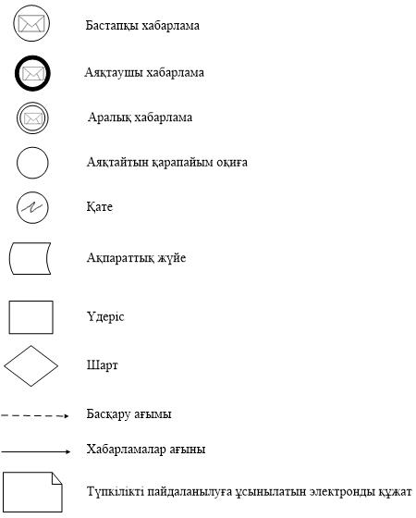

"Салықтарды, бюджетке
төленетін төлемдерді,
өсімпұлдарды, айыппұлдарды
есепке жатқызуды және
қайтаруды жүргізу" мемлекеттік
көрсетілетін қызмет
регламентіне
2-қосымша
"Салықтарды, бюджетке төленетін төлемдерді, өсімпұлдарды, айыппұлдарды есепке жатқызуды және қайтаруды жүргізу" мемлекеттік қызмет көрсетудің бизнес-үдерістерінің анықтамалығы

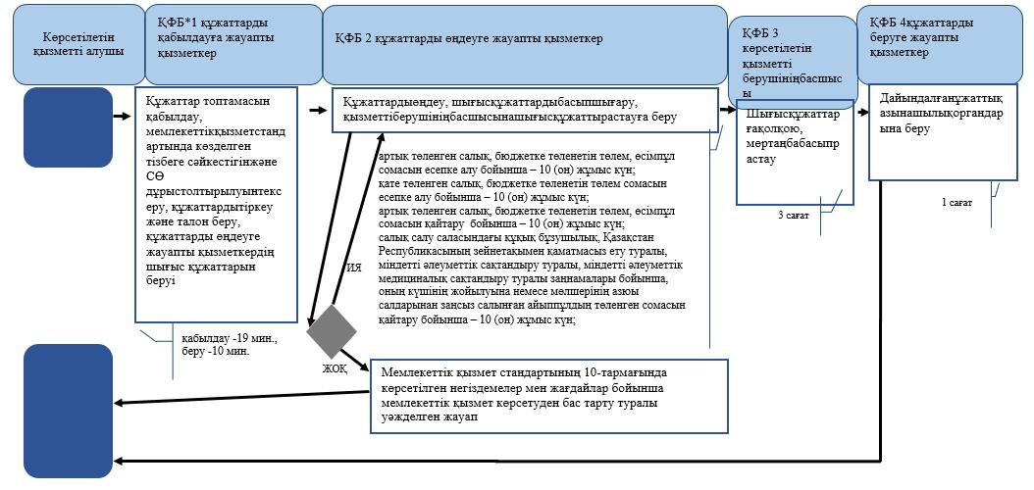

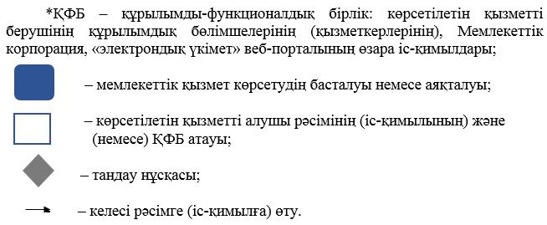

"Салықтарды, бюджетке
төленетін төлемдерді,
өсімпұлдарды, айыппұлдарды
есепке жатқызуды және
қайтаруды жүргізу" мемлекеттік
көрсетілетін қызмет
регламентіне
3-қосымша
СТК арқылы "Салықтарды, бюджетке төленетін төлемдерді, өсімпұлдарды, айыппұлдарды есепке жатқызуды және қайтаруды жүргізу" мемлекеттік қызмет көрсетудің бизнес-үдерістерінің анықтамалығы

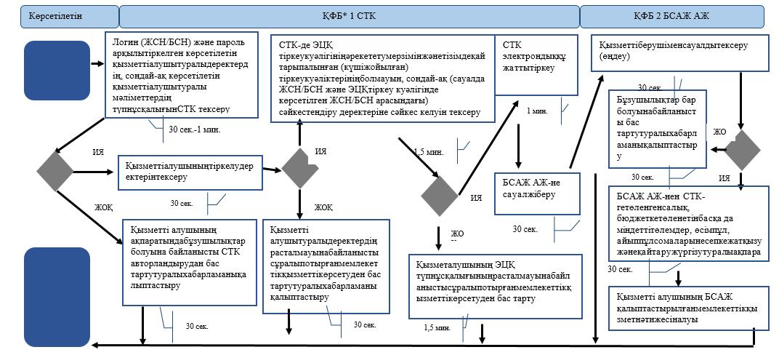

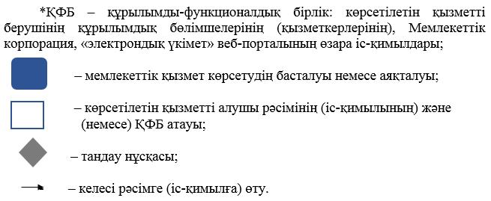

Қазақстан Республикасы
Қаржы министрінің
2015 жылғы 4 маусымдағы
№ 348 бұйрығына
26-қосымша
"Бюджеттен қосылған құн салығын қайтару" мемлекеттік көрсетілетін қызмет регламенті
Ескерту. Регламент жаңа редакцияда – ҚР Қаржы министрінің 18.02.2019 № 119 (алғашқы ресми жарияланған күнінен кейін күнтізбелік он күн өткен соң қолданысқа енгізіледі) бұйрығымен.
1. Жалпы ережелер
1. "Бюджеттен қосылған құн салығын қайтару (бұдан әрі – ҚҚС)" мемлекеттік көрсетілетін қызметті (бұдан әрі – мемлекеттік көрсетілетін қызмет) "Қазақстан Республикасының мемлекеттік кірістер органдары көрсететін мемлекеттік көрсетілетін қызметтер стандарттарын бекіту туралы" Қазақстан Республикасы Қаржы министрінің 2015 жылғы 27 сәуірдегі № 284 бұйрығымен бекітілген "Бюджеттен қосылған құн салығын қайтару" Мемлекеттік көрсетілетін қызмет стандарты (бұдан әрі – Стандарт) негізінде (Нормативтік құқықтық актілердің мемлекеттік тізілімінде № 11273 тіркелген) Қазақстан Республикасының Қаржы министрлігі Мемлекеттік кірістер комитетінің аудандар, қалалар және қалалардағы аудандар бойынша, арнайы экономикалық аймақтардың аумақтарындағы аумақтық органдары (бұдан әрі – көрсетілетін қызметті беруші) көрсетеді.
Құжаттарды қабылдау және мемлекеттік көрсетілетін қызметтің нәтижелерін беру:
1) қызмет көрсету орталықтары немесе "Салық төлеушінің кабинеті" (бұдан әрі – СТК) веб-қосымшасы, "Салық есептілігін өңдеу жүйесі" ақпараттық жүйесі (бұдан әрі – СЕӨС АЖ);
2) www.egov.kz "электрондық үкімет" веб-порталы (бұдан әрі - портал) арқылы жүзеге асырылады.
2. Мемлекеттік қызметті көрсету нысаны: электрондық (ішінара автоматтандырылған) және (немесе) қағаз түрінде.
3. Мемлекеттік қызметті көрсету нәтижесі:
Қазақстан Республикасының салық заңнамасында көзделген ҚҚС асып кеткен сомасын қайтару кезінде:
1) мыналар:
ҚҚС бойынша, оның ішінде Қазақстан Республикасында ҚҚС төлеуші болып табылмайтын резидент еместен жұмыстар, қызметтер алған кезде төлеуге жататын ҚҚС есебіне, импортталатын тауарларға ҚҚС есебіне;
салық төлеушінің басқа да салық, төлемақы, алым түрлері бойынша;
салық төлеушінің ҚҚС, салық және төлемақының басқа түрлері бойынша салық берешегі болмаған жағдайда, заңды тұлғаның құрылымдық бөлімшелерінің басқа да салық, төлемақы, алым түрлері бойынша салық берешегін өтеу есебіне ҚҚС асып кеткен сомасын есепке жатқызу;
2) ҚҚС асып кеткен сомасын салық берешегі болмаған жағдайда салықтардың, төлемақылардың басқа да түрлері бойынша (талап бойынша) алдағы төлемдер есебіне есепке жатқызу;
3) салық берешегі болмаған кезде қалған ҚҚС асып кеткен сомасын салық төлеушінің банк шотына қайтару;
грант есебінен сатып алынған тауарлар, жұмыстар, көрсетілетін қызметтер бойынша төленген ҚҚС қайтару кезінде:
1) мыналар:
ҚҚС бойынша, оның ішінде Қазақстан Республикасында ҚҚС төлеуші болып табылмайтын резидент еместен жұмыстар, қызметтер алған кезде төлеуге жататын ҚҚС есебіне, импортталатын тауарларға ҚҚС есебіне;
салық төлеушінің басқа да салық, төлемақы, алым түрлері бойынша;
салық төлеушінің ҚҚС, салық және төлемақының басқа түрлері бойынша салық берешегі болмаған жағдайда, заңды тұлғаның құрылымдық бөлімшелерінің басқа да салық, төлемақы, алым түрлері бойынша салық берешегін өтеу есебіне ҚҚС асып кеткен сомасын есепке жатқызу (қайтару);
2) ҚҚС сомасын салық берешегі болмаған жағдайда салықтардың, төлем ақылардың түрлері бойынша (талап бойынша) алдағы төлемдер есебіне есепке жатқызу (қайтару);
3) грант алушыға немесе орындаушыға есепке жатқызулар жүргізілгеннен кейін оның банктік шотына қайтаруға жататын қалған ҚҚС сомасын қайтару болып табылады.
Өкілдіктерге және (немесе) өкілдіктің персоналына ҚҚС қайтару кезінде – Қазақстан Республикасының заңнамасында белгіленген тәртіппен Қазақстан Республикасының банктерінде ашылған өкілдіктердің және (немесе) өкілдіктер персоналының тиісті шоттарына ҚҚС қайтару.
Стандарттың 10-тармағында көзделінген негіздемелер бойынша мемлекеттік қызметті көрсетуден бас тарту туралы уәжделген жауап болып табылады.
Мемлекеттік қызметті көрсету нәтижесін беру нысаны: электрондық және (немесе) қағаз түрінде.
2. Мемлекеттік қызмет көрсету үдерісінде көрсетілетін қызметті берушінің құрылымдық бөлімшелерінің (қызметкерлерінің) іс-қимылтәртібі
4. Мемлекеттік қызметті көрсету бойынша рәсімдерді (іс-қимылдарды) бастау үшін көрсетілетін қызметті алушының Стандарттың 9-тармағында көрсетілген құжаттарды ұсынуы негіздеме болып табылады.
5. Есепке алынатын ҚҚС есептелген салықтан асқан сомасын қайтарған (бұдан әрі – ҚҚС асып кетуін қайтару) кезде, көрсетілетін қызметті берушінің мемлекеттік қызмет көрсетуге жауапты қызметкері:
салық кезеңі ішінде өткізу бойынша жалпы салық салынатын айналымда кемінде 70 (жетпіс) пайызды құрайтын нөлдік мөлшерлеме бойынша салық салынатын айналымдарды жүзеге асыратын көрсетілетін қызметті алушыға ҚҚС асып кетуін қайтаруды – 55 (елу бес) жұмыс күні ішінде жүзеге асырады:
1) салық кезеңі үшін ҚҚС бойынша декларацияда көрсетілген қайтару туралы талаптардың (бұдан әрі – талаптар) барын қызмет алушы декларацияны табыс еткен сәттен бастап – 2 (екі) жұмыс күні ішінде тексереді;
2) ҚҚС асып кету сомасы расталмаған жағдайда себептерін көрсете отырып қызметті алушының өтінішін не талабын қараудан бас тартуды дайындайды және қызметті алушыға қол қойдырып табыс етеді немесе хабарламасы бар тапсырыс хатпен пошта арқылы – 10 (он) жұмыс күні ішінде жібереді;
3) қайтаруға ұсынылған ҚҚС сомаларының дұрыстығын растау жөніндегі тақырыптық тексеруді тағайындауды, тақырыптық тексерулерді жүргізуге нұсқаманы (бұдан әрі – нұсқама) әзірлеуді – 3 (үш) жұмыс күні ішінде жүзеге асырады;
4) құқықтық статистика органдарында – 1 (бір) жұмыс күні ішінде тіркейді;
5) қызмет алушыға нұсқаманы – 2(екі)жұмыс күні ішінде табыс етеді;
6) қажетті ақпаратты беру туралы сұрау салу жібереді, тақырыптық салық тексерулерін – 35(отыз бес) жұмыс күні ішінде жүргізеді;
7) қызмет алушыға тақырыптық салық тексеруі актісінің көшірмесін – 1 (бір) жұмыс күні ішінде табыс етеді;
8) берешегінің жоқтығы туралы құжатты сауал келіп түскен сәттен бастап – 5 (бес) жұмыс күні ішінде әзірлейді;
9) ҚҚС асып кетуін қайтаруға өкімді (бұдан әрі – өкім) берешегінің жоқтығы туралы құжатты алған сәттен бастап – 1 (бір) жұмыс күнінен кешіктірмей әзірлейді;
10) өкімді ҚҚС асып кетуін қайтару, салық берешегі және (немесе) алдағы уақыттағы төлемдер есебіне есепке жатқызуды жүзеге асыру үшін басып шығарады, қол қояды және қызметті берушінің құрылымдық бөлімшесіне – 1 (бір) жұмыс күні ішінде береді;
11) ҚҚС асып кетуін қайтару, салық берешегі және (немесе) алдағы уақыттағы төлемдер есебіне есепке жатқызуды жүзеге асыруға қорытындылар мен төлем тапсырмаларын өкімді алған сәттен бастап - 1 (бір) жұмыс күні ішінде әзірлейді;
12) бюджетті орындау бойынша уәкілетті органның аумақтық органдарына қорытындылар мен төлем тапсырмаларын басшылық бекіткен сәттен бастап - 1 (бір) жұмыс күні ішінде жолдайды;
13) орындалған төлем құжаттарын бюджетті орындау бойынша уәкілетті органнан төлем құжаттарын алған сәттен бастап – 1 (бір) жұмыс күні ішінде өңдейді;
14) талапты орындау туралы растауды дайындайды және қызметті алушыға қол қойғызып табыс етеді немесе хабарламасы бар тапсырыс хатпен пошта арқылы – 1 (бір) жұмыс күні ішінде жібереді;
қосылған құн салығының асып кету сомасын қайтару туралы талаптардың ұсынған салық кезеңі үшін көшірмені және шот-фактуларды тек электронды түрде алатын, сондай-ақ Қазақстан Республикасы заңнамасына сәйкес анықталған, қауіпті аймаққа кіретін салық төлеушілер санатына енгізілмеген көрсетілетін қызметті алушыға ҚҚС асып кетуін қайтару – 30 (отыз) жұмыс күні ішінде жүзеге асырылады;
қалған жағдайларда – күнтізбелік 155 (бір жүз елу бес) күн ішінде:
салық кезеңі үшін ҚҚС бойынша декларацияда көрсетілген қайтару туралы талаптардың (бұдан әрі – талаптар) барын қызмет алушы декларацияны табыс еткен сәттен бастап – күнтізбелік 2 (екі) күн ішінде тексереді;
ҚҚС асып кету сомасы расталмаған жағдайда себептерін көрсете отырып қызметті алушының өтінішін не талабын қараудан бас тартуды дайындайды және қызметті алушыға қол қойдырып табыс етеді немесе хабарламасы бар тапсырыс хатпен пошта арқылы – күнтізбелік 10 (он) күн ішінде жібереді;
қайтаруға ұсынылған ҚҚС сомаларының дұрыстығын растау жөніндегі тақырыптық тексеруді тағайындауды, тақырыптық тексерулерді жүргізуге нұсқаманы (бұдан әрі – нұсқама) әзірлеуді – күнтізбелік 3 (үш) күн ішінде жүзеге асырады;
құқықтық статистика органдарында – күнтізбелік 1 (бір) күн ішінде тіркейді;
қызмет алушыға нұсқаманы – күнтізбелік 2 (екі) күн ішінде табыс етеді;
тақырыптық салық тексерулерін жүргізеді, қажетті ақпаратты беру туралы сұрау салуды – күнтізбелік 135 (бір жүз отыз бес) күн ішінде жібереді;
қызмет алушыға тақырыптық салық тексеруі актісінің көшірмесін – күнтізбелік 1 (бір) күн ішінде табыс етеді;
берешегінің жоқтығы туралы құжатты сауал келіп түскен сәттен бастап – күнтізбелік 5 (бес) күн ішінде әзірлейді;
ҚҚС асып кетуін қайтаруға өкімді (бұдан әрі – өкім) берешегінің жоқтығы туралы құжатты алған сәттен бастап – күнтізбелік1 (бір) күннен кешіктірмей әзірлейді;
1) өкімді ҚҚС асып кетуін қайтару, салық берешегі және (немесе) алдағы уақыттағы төлемдер есебіне есепке жатқызуды жүзеге асыру үшін басып шығарады, қол қояды және қызметті берушінің құрылымдық бөлімшесіне – күнтізбелік 1 (бір) күн ішінде береді;
2) ҚҚС асып кетуін қайтару, салық берешегі және (немесе) алдағы уақыттағы төлемдер есебіне есепке жатқызуды жүзеге асыруға қорытындылар мен төлем тапсырмаларын өкімді алған сәттен бастап – күнтізбелік 1 (бір) күн ішінде әзірлейді;
3) бюджетті орындау бойынша уәкілетті органның аумақтық органдарына қорытындылар мен төлем тапсырмаларын басшылық бекіткен сәттен бастап күнтізбелік – 1 (бір) күн ішінде жібереді;
4) орындалған төлем құжаттарын бюджетті орындау бойынша уәкілетті органнан төлем құжаттарын алған сәттен бастап – күнтізбелік 1 (бір) күн ішінде өңдейді;
14) талапты орындау туралы растауды дайындайды және қызмет алушыға қол қойғызып табыс етеді немесе хабарламасы бар тапсырыс хатпен пошта арқылы – күнтізбелік 1 (бір) күн ішінде жібереді.
6. ҚҚС асып кетуін қайтарудың оңайтылған тәртібінде мемлекеттік қызмет көрсетуге жауапты қызмет берушінің қызметкері:
ірі салық төлеушілер мониторингінде кемінде 12 (он екі) ай қатарынан тұрған және ҚҚС асып кетуін қайтару туралы талапты көрсете отырып, ҚҚС жөніндегі декларацияны табыс ететін күні салық есептілігін табыс ету бойынша орындалмаған салық міндеттемесі жоқ көрсетілетін қызметті алушыларға ҚҚС асып кетуін қайтаруды жүзеге асырады – 15 (он бес) жұмыс күні ішінде;
1) салық кезеңі үшін ҚҚС бойынша декларацияда көрсетілген қайтару туралы талаптардың барын қызмет алушы декларацияны табыс еткен сәттен бастап – 1 (бір) жұмыс күні ішінде тексереді;
2) ірі салық төлеушілер мониторингінде кемінде он екі ай қатарынан тұрған және ҚҚС асып кетуін қайтару туралы талапты көрсете отырып, ҚҚС жөніндегі декларацияны табыс ететін күні салық есептілігін табыс ету бойынша орындалмаған салық міндеттемесі жоқ көрсетілетін қызметті алушыларға қайтаруға ұсынылған ҚҚС сомаларының дұрыстығын растау жөніндегі құжаттарды – 3 (үш) жұмыс күні ішінде қарайды;
3) ҚҚС асып кету сомасын расталмаған кезде өтінішті қараудан бас тартуды не бас тартудың себептерін көрсете отырып, қызмет алушының талаптарын әзірлеу және қызмет алушыға қол қойғызып табыс ету немесе хабарламасы бар тапсырыс хатпен пошта арқылы – 10 (он) жұмыс күні ішінде жібереді;
4) берешегінің жоқтығы туралы құжатты әзірлейді – сауал келіп түскен сәттен бастап 5 (бес) жұмыс күні ішінде әзірлейді;
5) өкімді әзірлейді – берешегінің жоқтығы туралы құжатты алған сәттен бастап 1 (бір) жұмыс күнінен кешіктірмей әзірлейді;
6) ҚҚС асып кетуін қайтару, салық берешегі және (немесе) алдағы уақыттағы төлемдер есебіне есепке жатқызуды жүзеге асыруға қорытындылар мен төлем тапсырмаларын өкімді алған сәттен бастап – 2 (екі) жұмыс күні ішінде әзірлейді;
7) бюджетті орындау бойынша уәкілетті органның аумақтық органдарына (қазынашылық органдары) қорытындылар мен төлем тапсырмаларын басшылық бекіткен сәттен бастап – 1 (бір) жұмыс күні ішінде жібереді;
8) орындалған төлем құжаттарын өңдейді – бюджетті орындау бойынша орындалған төлем құжаттарын – бюджетті орындау бойынша уәкілетті органнан төлем құжаттарын алған сәттен бастап – 1 (бір) жұмыс күні ішінде өңдейді;
9) талапты орындау туралы растауды әзірлейді және қызмет алушыға қол қойғызып табыс етеді немесе хабарламасы бар тапсырыс хатпен пошта арқылы – 1 (бір) жұмыс күн ішінде жібереді.
7. Өзге де негіздемелер бойынша ҚҚС қайтару (грант алушылар) кезінде қызмет берушінің мемлекеттік қызмет көрсетуге жауапты қызметкері:
грант қаражаты есебінен тауарларды, жұмыстарды, қызметтерді жеткізушілерге төленген грант алушылар, орындаушылар болып табылатын, грант алушылар деп тағайындалған, көрсетілетін қызметті алушыларға ҚҚС асып кетуін қайтаруды – 30 (отыз) жұмыс күні жүзеге асырады:
1) электрондық құжат айналымы жүйесінде тіркеу нөмірін бере отырып қызмет алушы табыс еткен құжаттарды қабылдайды және – 20 (жиырма) минут ішінде тексереді;
2) қайтаруға ұсынылған ҚҚС сомаларының дұрыстығын растау жөніндегі құжаттарды – құжаттар қарауға келіп түскен сәттен бастап 10 (он) жұмыс күні ішінде қарайды;
3) ҚҚС асып кету сомасы расталмаған жағдайда бас тарту себептерін көрсете отырып қызметті алушының өтінішіне талаптарын қараудан бас тартуды дайындайды және қызметті алушыға қол қойғызып табыс етеді немесе хабарламасы бар тапсырыс хатпен пошта арқылы – 10 (он) жұмыс күні ішінде жібереді;
4) қайтаруға ұсынылған ҚҚС сомасыныңдұрыстығы расталған кезде қызметті алушыны есепке жатқызу (қайтару) жүргізуге салықтық өтініш беру қажеттігі туралы – 2 (екі) жұмыс күні ішінде хабардар етеді;
5) берешектің жоқ екендігі туралы құжатты алу үшін қызметті берушінің құрылымдық бөлімшесіне сұрау салу – 1 (бір) жұмыс күні ішінде жібереді;
6) берешектің жоқ екендігі туралы құжатты – сұрау салу келіп түскен күннен бастап 5 (бес) жұмыс күні ішінде дайындайды;
7) қызметті алушыдан есепке жатқызу (қайтару) жүргізуге салықтық өтінішті – 1 (бір) жұмыс күні ішінде қабылдайды және тексереді;
8) өкімді – есепке жатқызу (қайтару) жүргізуге салықтық өтініш алған сәттен бастап 1 (бір) жұмыс күнінен кешіктірмей дайындайды;
9) өкімді басып шығарады, басшының қолымен куәландырады және ҚҚС асып кетуін салық берешегін өтеу есебіне және (немесе) алдағы төлемдер есебіне есепке жатқызуды, қайтаруды жүзеге асыру үшін қызметті берушінің құрылымдық бөлімшесіне – 1 (бір) жұмыс күні ішінде береді;
10) ҚҚС асып кетуін салық берешегін өтеу есебіне және (немесе) алдағы төлемдер есебіне есепке жатқызуға, қайтаруға қорытындыларды және төлем тапсырмаларын өкімді алған сәттен бастап – 3 (үш) жұмыс күні ішінде дайындайды;
11) қорытындыны және төлем тапсырмаларын басып шығарады, қызметті берушінің басшысының қолымен және мөрімен – 1 (бір) жұмыс күні ішінде куәландырады;
12) бюджетті орындау бойынша уәкілетті органның аумақтық органдарына (қазынашылық органдар) қорытындылар мен төлем тапсырмаларын – басшылық бекіткен сәттен бастап 1 (бір) жұмыс күні ішінде жібереді;
13) бюджетті орындау бойынша уәкілетті органнан төлем құжаттарын алған сәттен бастап – 1 (бір) жұмыс күні ішінде орындалған төлем құжаттарын өңдейді;
14) талапты орындау туралы растауды дайындайды және қызметті алушыға қол қойғызып табыс етеді немесе хабарламасы бар тапсырыс хатпен пошта арқылы – 3 (үш) жұмыс күні ішінде жібереді.
8. Өзге де негіздемелер бойынша ҚҚС қайтару кезінде (дипломатиялық өкілдіктерге) қызмет берушінің мемлекеттік қызмет көрсетуге жауапты қызметкері:
Қазақстан Республикасында аккредиттелген дипломатиялық және оларға теңестірілген шет мемлекеттердің өкілдіктеріне, шет мемлекеттердің консулдық мекемелеріне және осы өкілдіктердің олармен бірге тұратын отбасы мүшелерін қоса алғанда, дипломатиялық, әкімшілік-техникалық персоналына жататын адамдарға, консулдық лауазымды адамдарға, олармен бірге тұратын отбасы мүшелерін қоса алғанда, консулдық қызметшілерге ҚҚС асып кетуін қайтаруды – 30 (отыз) жұмыс күні ішінде жүзеге асырады:
1) электрондық құжат айналымы жүйесінде тіркеу нөмірін бере отырып қызмет алушы табыс еткен құжаттарды қабылдайды және – 20 (жиырма) минутта тексереді;
2) қайтаруға ұсынылған ҚҚС сомаларының дұрыстығын растау жөніндегі құжаттарды – құжаттар қарауға келіп түскен сәттен бастап 20 (жиырма) жұмыс күні ішінде қарайды;
3) ҚҚС асып кету сомасы расталмаған жағдайда бас тарту себептерін көрсете отырып қызметті алушының өтінішінне талаптарын қараудан бас тартуды дайындайды және қызметті алушыға қол қойғызып табыс етеді немесе хабарламасы бар тапсырыс хатпен пошта арқылы – 10 (он) жұмыс күні ішінде жібереді;
4) қайтаруға ұсынылған ҚҚС сомасыныңдұрыстығы расталған кезде өкімді өкілдік ҚҚС төлегенін растаған сәттен бастап – 2 (екі) жұмыс күнінен кешіктірмей дайындайды;
5) өкімді басып шығарады, басшының қолымен куәландырады және ҚҚС асып кетуін салық берешегін өтеу есебіне және (немесе) алдағы төлемдер есебіне есепке жатқызуды, қайтаруды жүзеге асыру үшін қызметті берушінің құрылымдық бөлімшесіне – 1 (бір) жұмыс күні ішінде береді;
6) ҚҚС асып кетуін салық берешегін өтеу есебіне және (немесе) алдағы төлемдер есебіне есепке жатқызуға, қайтаруға қорытындыларды және төлем тапсырмаларын өкімді алған сәттен бастап – 2 (екі) жұмыс күні ішінде дайындайды;
7) бюджетті орындау бойынша уәкілетті органның аумақтық органдарына (қазынашылық органдар) қорытындылар мен төлем тапсырмаларын басшылық бекіткен сәттен бастап – 1 (бір) жұмыс күні ішінде жібереді;
8) орындалған төлем құжаттарын - бюджетті орындау бойынша уәкілетті органнан төлем құжаттарын алған сәттен бастап – 1 (бір) жұмыс күні ішінде өңдейді;
9) талапты орындау туралы растауды дайындайды және қызметті алушыға қол қойғызып табыс етеді немесе хабарламасы бар тапсырыс хатпен пошта арқылы – 3 (үш) жұмыс күні ішінде жібереді.
3. Мемлекеттік қызмет көрсету үдерісінде көрсетілетін қызметті берушінің құрылымдық бөлімшелерінің (қызметкерлерінің) өзара іс-қимыл тәртібі
9. Мемлекеттік қызметті көрсету үдерісінде көрсетілетін қызметті берушінің қызметкерлері қатысады.
10. Қызмет берушінің көрсетілетін мемлекеттік қызметті көрсетуге жауапты қызметкері:
ҚҚС асып кетуін жалпыға бірдей белгіленген тәртіпте қайтару кезінде:
салық кезеңі ішінде өткізу бойынша жалпы салық салынатын айналымда кемінде 70 (жетпіс) пайызды құрайтын нөлдік мөлшерлеме бойынша салық салынатын айналымдарды жүзеге асыратын көрсетілетін қызметті алушыға ҚҚС асып кетуін қайтаруды – 55(елу бес) жұмыс күні ішінде жүзеге асырады;
1) талаптардың бар екенін – қызметті алушы декларация табыс еткен сәттен бастап – 2 (екі) жұмыс күні ішінде тексереді;
2) ҚҚС асып кету сомасы расталмаған жағдайда бас тарту себептерін көрсете отырып қызметті алушының өтінішінне талаптарын қараудан бас тартуды дайындайды және қызметті алушыға қол қойғызып табыс етеді немесе хабарламасы бар тапсырыс хатпен пошта арқылы – 10 (он) жұмыс күні ішінде жібереді;
3) тақырыптық салық тексерулерін жүргізуге нұсқаманы дайындауды жүзеге асырады, қайтаруға ұсынылған ҚҚС сомасының дұрыстығын растау бойынша тақырыптық салық тексеруін – 3 (үш) жұмыс күні ішінде тағайындайды;
4) нұсқаманы басып шығарады, басшының қолымен куәландырады, құқықтық статистика органдарында тіркейді және қызметті алушыға – 3 (үш) жұмыс күні ішінде табыс етеді;
5) тақырыптық салық тексерулерін жүргізеді, қажетті ақпаратты беру туралы сұрау салу – 35 (отыз бес) жұмыс күні ішінде жібереді;
6) тақырыптық салық тексеруі актісін жасайды, басып шығарады, басшының қолымен куәландырады және тақырыптық салық тексеруі актісінің көшірмесін қызметті берушіге – 1 (бір) жұмыс күні ішінде ұсынады;
7) ҚҚС асып кету сомасы расталған кезде берешегінің жоқ екені туралы құжатты алу үшін қызметті берушінің құрылымдық бөлімшесіне сұрау салуды – 2 (екі) сағат ішінде жібереді;
8) берешегінің жоқ екені туралы құжатты дайындайды, басып шығарады және қызметті берушінің тақырыптық салық тексеруін жүргізуге жауапты құрылымдық бөлімшесіне сұрау салу келіп түскен сәттен бастап – 5 (бес) жұмыс күні ішінде береді;
9) өкімді дайындайды, басып шығарады, басшының қолымен куәландырады және ҚҚС асып кетуін салық берешегін өтеу есебіне және (немесе) алдағы төлемдер есебіне есепке жатқызуды, қайтаруды жүзеге асыру үшін қызметті берушінің құрылымдық бөлімшесіне берешегінің жоқ екені туралы құжатты алған сәттен бастап – 2 (екі) жұмыс күнінен кешіктірмей береді;
10) ҚҚС асып кетуін салық берешегін өтеу есебіне және (немесе) алдағы төлемдер есебіне есепке жатқызуға, қайтаруға қорытындыларды және төлем тапсырмаларын дайындайды, басып шығарады, басшының қолымен және қызметті берушінің мөрімен – өкімді алған сәттен бастап 1 (бір) жұмыс күні ішінде куәландырады;
11) бюджетті орындау бойынша уәкілетті органның аумақтық органдарына қорытындылар мен төлем тапсырмаларын басшылық бекіткен сәттен бастап – 1 (бір) жұмыс күні ішінде жолдайды;
12) орындалған төлем құжаттарын бюджетті орындау бойынша уәкілетті органнан төлем құжаттарын алған сәттен бастап – 1 (бір) жұмыс күні ішінде өңдейді;
13) талапты орындау туралы растауды дайындайды және қызметті алушыға қол қойғызып табыс етеді немесе хабарламасы бар тапсырыс хатпен пошта арқылы – 1 (бір) жұмыс күні ішінде жібереді;
қосылған құн салығының асып кету сомасын қайтару туралы талаптардың ұсынған салық кезеңі үшін көшірмені және шот-фактуларды тек электронды түрде алатын, сондай-ақ Қазақстан Республикасы заңнамасына сәйкес анықталған, қауіпті аймаққа кіретін салық төлеушілер санатына енгізілмеген көрсетілетін қызметті алушыға ҚҚС асып кетуін қайтару – 30 (отыз) жұмыс күні ішінде жүзеге асырылады;
қалған жағдайларда – күнтізбелік 155 (бір жүз елу бес) күн ішінде:
1) талаптардың бар екенін – қызметті алушы декларация табыс еткен сәттен бастап – күнтізбелік 2 (екі) күн ішінде тексереді;
2) ҚҚС асып кету сомасы расталмаған жағдайда бас тарту себептерін көрсете отырып қызметті алушының өтінішіне талаптарын қараудан бас тартуды дайындайды және қызметті алушыға қол қойғызып табыс етеді немесе хабарламасы бар тапсырыс хатпен пошта арқылы – күнтізбелік 10 (он) күн ішінде жібереді;
3) қайтаруға ұсынылған ҚҚС сомасының дұрыстығын растау бойынша тақырыптық салық тексеруін – күнтізбелік 3 (үш) күн ішінде тағайындайды;
4) нұсқаманы басып шығарады, басшының қолымен куәландырады, құқықтық статистика органдарында тіркейді және қызметті алушыға – күнтізбелік 3 (үш) күн ішінде табыс етеді;
5) тақырыптық салық тексеруін жүргізеді, қажетті ақпараттарды беру туралы сұрау сауалды – күнтізбелік 135 (бір жүз отыз бес) күні ішінде жолдайды;
6) тақырыптық салық тексеруі актісін жасайды, басып шығарады, басшының қолымен куәландырады және тақырыптық салық тексеруі актісінің көшірмесін қызметті берушіге – күнтізбелік 1 (бір) күні ішінде ұсынады;
7) ҚҚС асып кету сомасы расталған кезде берешегінің жоқ екені туралы құжатты алу үшін қызметті берушінің құрылымдық бөлімшесіне сұрау сауалды – 2 (екі) сағатта жібереді;
8) берешегінің жоқ екені туралы құжатты дайындайды, басып шығарады және қызметті берушінің тақырыптық салық тексеруін жүргізуге жауапты құрылымдық бөлімшесіне сұрау салу келіп түскен сәттен бастап – күнтізбелік 5 (бес) күн ішінде береді;
9) өкімді дайындайды, басып шығарады, басшының қолымен куәландырады және ҚҚС асып кетуін салық берешегін өтеу есебіне және (немесе) алдағы төлемдер есебіне есепке жатқызуды, қайтаруды жүзеге асыру үшін қызметті берушінің құрылымдық бөлімшесіне берешегінің жоқ екені туралы құжатты алған сәттен бастап – күнтізбелік 2 (екі) күннен кешіктірмей береді;
10) ҚҚС асып кетуін салық берешегін өтеу есебіне және (немесе) алдағы төлемдер есебіне есепке жатқызуға, қайтаруға қорытындыларды және төлем тапсырмаларын дайындайды, басып шығарады, басшының қолымен және қызметті берушінің мөрімен өкімді алған сәттен бастап – күнтізбелік 1 (бір) күн ішінде куәландырады;
11) бюджетті орындау бойынша уәкілетті органның аумақтық органдарына қорытындылар мен төлем тапсырмаларын басшылық бекіткен сәттен бастап – күнтізбелік 1 (бір) күн ішінде жібереді;
12) орындалған төлем құжаттарын бюджетті орындау бойынша уәкілетті органнан төлем құжаттарын алған сәттен бастап – күнтізбелік 1 (бір) күн ішінде өңдейді;
13) талапты орындау туралы растауды дайындайды және қызметті алушыға қол қойғызып табыс етеді немесе хабарламасы бар тапсырыс хатпен пошта арқылы – күнтізбелік 1 (бір)жұмыс күні ішінде жібереді.
ҚҚС асып кетуін оңайлатылған тәртіпте қайтару кезінде:
ірі салық төлеушілер мониторингінде кемінде он екі ай қатарынан тұрған және ҚҚС асып кетуін қайтару туралы талапты көрсете отырып, ҚҚС жөніндегі декларацияны табыс ететін күні салық есептілігін табыс ету бойынша орындалмаған салық міндеттемесі жоқ көрсетілетін қызметті алушыларға ҚҚС асып кетуін қайтаруды жүзеге асырады – 15 (бес) жұмыс күні ішінде:
1) салық кезеңі үшін ҚҚС бойынша декларацияда көрсетілген қайтару туралы талаптардың бар екенін қызметті беруші декларация табыс еткен сәтінен бастап – 1 (бір) жұмыс күні ішінде тексереді;
2) ірі салық төлеушілер мониторингінде кемінде он екі ай қатарынан тұрған және ҚҚС асып кетуін қайтару туралы талапты көрсете отырып, ҚҚС жөніндегі декларацияны табыс ететін күні салық есептілігін табыс ету бойынша орындалмаған салық міндеттемесі жоқ көрсетілетін қызметті алушыларға қайтаруға ұсынылған ҚҚС сомаларының дұрыстығын растау жөніндегі құжаттарды – 3 (үш) жұмыс күні ішінде қарайды;
3) ҚҚС асып кету сомасы расталмаған жағдайда бас тарту себептерін көрсете отырыпқызметті алушының өтінішіне талаптарын қараудан бас тартуды дайындайды және қызметті алушыға қол қойғызып табыс етеді немесе хабарламасы бар тапсырыс хатпен пошта арқылы жібереді – 10 (он) жұмыс күні ішінде;
4) ҚҚС асып кету сомасы расталған кезде берешегінің жоқ екені туралы құжатты алу үшін қызметті берушінің құрылымдық бөлімшесіне сұрау салу жібереді – 2 (екі) сағат;
5) берешегінің жоқ екені туралы құжатты дайындайды, басып шығарады және қызметті берушінің құрылымдық бөлімшесіне қайтаруға өкім жасау үшін береді – сұрау салу келіп түскен сәттен бастап 5 (бес) жұмыс күні ішінде;
6) өкімді дайындайды, басып шығарады, басшының қолымен куәландырады және ҚҚС асып кетуін салық берешегін өтеу есебіне және (немесе) алдағы төлемдер есебіне есепке жатқызуды, қайтаруды жүзеге асыру үшін қызметті берушінің құрылымдық бөлімшесіне береді – берешегінің жоқ екені туралы құжатты алған сәттен бастап 1 (бір) жұмыс күнінен кешіктірмей;
7) ҚҚС асып кетуін салық берешегін өтеу есебіне және (немесе) алдағы төлемдер есебіне есепке жатқызуға, қайтаруға қорытындыларды және төлем тапсырмаларын дайындайды, басып шығарады, басшының қолымен және қызметті берушінің мөрімен куәландырады – өкімді алған сәттен бастап 2 (екі) жұмыс күні ішінде;
8) бюджетті орындау бойынша уәкілетті органның аумақтық органдарына қорытындылар мен төлем тапсырмаларын жібереді – басшылық бекіткен сәттен бастап 1 (бір) жұмыс күні ішінде;
9) орындалған төлем құжаттарын өңдейді – бюджетті орындау бойынша уәкілетті органнан төлем құжаттарын алған сәттен бастап 1 (бір) жұмыс күні ішінде;
10) талаптың орындалғаны туралы растауды дайындайды және қызметті алушыға қол қойғызып табыс етеді немесе хабарламасы бар тапсырыс хатпен пошта арқылы – 1 (бір) жұмыс күні ішінде жібереді.
ҚҚС өзге де негіздер бойынша (грант алушыларға) қайтару кезінде:
грант қаражаты есебінен тауарларды, жұмыстарды, қызметтерді жеткізушілерге төленген грант алушылар, орындаушылар болып табылатын, грант алушылар деп тағайындалған көрсетілетін қызметті алушыларға ҚҚС асып кетуін қайтаруды – 30 (отыз) жұмыс күні ішінде жүзеге асырады:
1) электрондық құжат айналымы жүйесінде тіркеу нөмірін бере отырып қызмет алушы табыс еткен құжаттарды – 20 (жиырма) минутта қабылдайды және тексереді;
2) қайтаруға ұсынылған ҚҚС сомаларының дұрыстығын растау жөніндегі құжаттарды – құжаттар қарауға келіп түскен сәттен бастап 10 (он) жұмыс күні ішінде қарайды;
3) ҚҚС асып кету сомасы расталмаған жағдайда бас тарту себептерін көрсете отырып қызметті алушының өтінішінне талаптарын қараудан бас тартуды дайындайды және қызметті алушыға қол қойғызып табыс етеді немесе хабарламасы бар тапсырыс хатпен пошта арқылы – 10 (он) жұмыс күні ішінде жібереді;
4) қайтаруға ұсынылған ҚҚС сомасының дұрыстығы расталған кезде қызметті алушыны есепке жатқызу (қайтару) жүргізуге салықтық өтініш беру қажеттігі туралы – 2 (екі) жұмыс күні ішінде хабардар етеді;
5) берешектің жоқ екендігі туралы құжатты алу үшін қызметті берушінің құрылымдық бөлімшесіне сұрау салу – 1 (бір) жұмыс күні ішінде жібереді;
6) берешегінің жоқ екені туралы құжатты дайындайды, басып шығарады және қызметті берушінің құрылымдық бөлімшесіне қайтаруға өкім жасау үшін береді – сұрау салу келіп түскен сәттен бастап 5 (бес) жұмыс күні ішінде;
7) қызметті алушыдан есепке жатқызу (қайтару) жүргізуге салықтық өтінішті – 1 (бір) жұмыс күні ішінде қабылдайды және тексереді;
8) өкімді дайындайды, басып шығарады, басшының қолымен куәландырады және ҚҚС асып кетуін салық берешегін өтеу есебіне және (немесе) алдағы төлемдер есебіне есепке жатқызуды, қайтаруды жүзеге асыру үшін қызметті берушінің құрылымдық бөлімшесіне берешегінің жоқ екені туралы құжатты алған сәттен бастап – 2 (екі) жұмыс күнінен кешіктірмей береді;
9) ҚҚС асып кетуін салық берешегін өтеу есебіне және (немесе) алдағы төлемдер есебіне есепке жатқызуға, қайтаруға қорытындыларды және төлем тапсырмаларын дайындайды, басып шығарады, басшының қолымен және қызметті берушінің мөрімен өкімді алған сәттен бастап – 4 жұмыс күні ішінде куәландырады;
10) бюджетті орындау бойынша уәкілетті органның аумақтық органдарына қорытындылар мен төлем тапсырмаларын – 1 (бір) жұмыс күні ішінде жібереді;
11) орындалған төлем құжаттарын өңдейді – бюджетті орындау бойынша уәкілетті органнан төлем құжаттарын алған сәттен бастап 1 (бір) жұмыс күні ішінде;
12) талапты орындау туралы растауды дайындайды және қызметті алушыға қол қойғызып табыс етеді немесе хабарламасы бар тапсырыс хатпен пошта арқылы – 3 (үш) жұмыс күні ішінде жібереді.
ҚҚС өзге де негіздер бойынша (дипломатиялық өкілдіктерге) қайтару кезінде:
Қазақстан Республикасында аккредиттелген дипломатиялық және оларға теңестірілген шет мемлекеттердің өкілдіктеріне, шет мемлекеттердің консулдық мекемелеріне және осы өкілдіктердің олармен бірге тұратын отбасы мүшелерін қоса алғанда, дипломатиялық, әкімшілік-техникалық персоналына жататын адамдарға, консулдық лауазымды адамдарға, олармен бірге тұратын отбасы мүшелерін қоса алғанда, консулдық қызметшілерге ҚҚС асып кетуін – 30 (отыз) жұмыс күні ішінде қайтаруды жүзеге асырады:
1) электрондық құжат айналымы жүйесінде тіркеу нөмірін бере отырып қызмет алушы табыс еткен құжаттарды– 20 (жиырма) минутта қабылдайды және тексереді;
2) қайтаруға ұсынылған ҚҚС сомаларының дұрыстығын растау жөніндегі құжаттарды – құжаттар қарауға келіп түскен сәттен бастап 20 (жиырма) жұмыс күні ішінде қарайды;
3) ҚҚС асып кету сомасы расталмаған жағдайда бас тарту себептерін көрсете отырып қызметті алушының өтінішінне талаптарын қараудан бас тартуды дайындайды және қызметті алушыға қол қойғызып табыс етеді немесе хабарламасы бар тапсырыс хатпен пошта арқылы – 10 (он) жұмыс күні ішінде жібереді;
4) қайтаруға ұсынылған ҚҚС сомасының дұрыстығы расталған кездеөкімді дайындайды, басып шығарады, басшының қолымен куәландырады және ҚҚС асып кетуін салық берешегін өтеу есебіне және (немесе) алдағы төлемдер есебіне есепке жатқызуды, қайтаруды жүзеге асыру үшін қызметті берушінің құрылымдық бөлімшесіне береді – ҚҚС төленгенін өкілдік растаған сәттен бастап 3 (үш) жұмыс күнінен кешіктірмей;
5) ҚҚС асып кеткен салық берешегін өтеу есебіне және (немесе) алдағы төлемдер есебіне есепке жатқызуға, қайтаруға қорытындыларды және төлем тапсырмаларын дайындайды, басып шығарады, басшының қолымен және қызметті берушінің мөрімен – өкімді алған сәттен бастап 2 (екі) жұмыс күні ішінде куәландырады;
6) бюджетті орындау бойынша уәкілетті органның аумақтық органдарына қорытындылар мен төлем тапсырмаларын басшылық бекіткен сәттен бастап – 1 (бір) жұмыс күні ішінде жібереді;
7) орындалған төлем құжаттарын бюджетті орындау бойынша уәкілетті органнан төлем құжаттарын алған сәттен бастап – 1 (бір) жұмыс күні ішінде өңдейді;
8) талапты орындау туралы растауды дайындайды және қызметті алушыға қол қойғызып табыс етеді немесе хабарламасы бар тапсырыс хатпен пошта арқылы – 3 (үш) жұмыс күні ішінде жібереді.
4. Мемлекеттік қызмет көрсету үдерісінде халыққа қызмет көрсету орталығымен және (немесе) өзге де көрсетілетін қызметті берушілермен өзара іс-қимыл тәртібін, сондай-ақ ақпараттық жүйелерді пайдалану тәртібі
11. Қызметті берушінің және қызметті алушының мемлекеттік қызмет көрсету кезіндегі жүгінуі мен рәсімдердің (іс-әрекеттердің) жалғаспалық тәртібін көрсететін, СТК арқылы мемлекеттік қызмет көрсету кезіндегі өзара іс-қимылдардың функционалдық диаграммасы осы Мемлекеттік көрсетілетін қызмет регламентінің 1-қосымшасында келтірілген:
1) қызметті алушы өзінің электрондық цифрлы қолтаңбалы (бұдан әрі – ЭЦҚ) тіркеу куәлігінің көмегімен СТК тіркеуді;
2) 1-үдеріс – мемлекеттік қызметті алу үшін ЭЦҚ тіркеу куәлігінің көмегімен СТК-де авторландыру үдерісін;
3) 1-шарт – жеке сәйкестендіру нөмірі/бизнес сәйкестендіру нөмірі (бұдан әрі - ЖСН/БСН) логині арқылы тіркелген қызметті алушы туралы деректердің түпнұсқалығын және паролді, сондай-ақ қызметті алушы туралы мәліметтерді СТК-де тексеруді;
4) 2-үдеріс – қызметті алушының деректерінде бұзушылықтар болуына байланысты авторландырудан бас тарту туралы хабарламаны СТК қалыптастыруды;
5) 3-үдеріс – мемлекеттік қызметті алушының осы мемлекеттік қызмет Регламентінде көрсетілген қызметті таңдап алуды;
6) 2-шарт – қызметті алушының тіркелу деректерін тексеруді;
7) 4-үдеріс – деректердің расталмауына байланысты сұратып отырған мемлекеттік қызметтен бас тарту туралы хабарламаны қалыптастыруды;
8) 5-үдеріс – қызметті алушының сауалды қол қойып куәландыруы үшін ЭЦҚ тіркеу куәлігін таңдауды;
9) 3-шарт – СТК-де ЭЦҚ тіркеу куәлігінің әрекет ету мерзімін және тізімде қайтарып алынған (күші жойылған) тіркеу куәліктерінің болмауын, сондай-ақ (сауалда ЖСН/БСН және ЭЦҚ тіркеу куәлігінде көрсетілген ЖСН/БСН арасындағы) сәйкестендіру деректеріне сәйкес келуін тексеруді;
10) 6-үдеріс – қызметті алушының ЭЦҚ түпнұсқалығы расталмауына байланысты сұратып отырған мемлекеттік қызметтен бас тарту туралы хабарламаны қалыптастыруды;
11) 7-үдеріс – қызметті алушының мемлекеттік қызметті алуы үшін сауалын ЭЦҚ арқылы куәландыруды;
12) 8-үдеріс – мемлекеттік қызмет көрсету үшін сауал түрін экранға шығару және құрылымдық және форматтық талаптарды ескере отырып қызметті алушының нысандарын толтыруды (деректерді енгізуді);
13) 9-үдеріс – электрондық құжаттарды СТК-де тіркеуді;
14) 10-үдеріс – сауалды Салық есептілігін өңдеу сервисінің ақпараттық жүйесіне (бұдан әрі – СЕӨС АЖ) жіберуді;
15) 4-шарт – қызметті берушімен сауалды тексеруді (өндеуді);
16) 11-үдеріс – бұзушылықтар бар болуына байланысты сұратылған мемлекеттік қызметті беруден бас тарту туралы хабарламаны қалыптастыруды;
17) 12-үдеріс – 300.00 СЕН-ын салық есептілігінің СЕӨС АЖ-де қабылданғаны туралы ақпаратты СТК-ге беруді және ОБДШ-на деректерді беруді;
18) 13-үдеріс – қызметті алушының СЕӨС АЖ-де қалыптастырылған ҚҚС бойынша 300.00-нысанды декларацияны қабылдау туралы хабарламаны СТК-ден алуды жүзеге асырады. Электрондық құжат қызметті берушінің уәкілетті тұлғасының ЭЦҚ-сын пайдаланумен қалыптастырылады.
12. СЕӨС АЖ арқылы қызметті берушінің және қызметті алушының мемлекеттік қызмет көрсету кезіндегі жүгінуі мен рәсімдердің (іс-әрекеттердің) жалғаспалық тәртібін көрсететін, СТК арқылы мемлекеттік қызмет көрсету кезіндегі өзара іс-қимылдардың функционалдық диаграммасы осы Мемлекеттік көрсетілетін қызмет регламентінің 2-қосымшасында келтірілген:
1) СЕӨС АЖ-де қызметті алушы тіркелу деректеріндегі ЖСН/БСН негізінде бейіні жасалады және;
2) 1-үдеріс – мемлекеттік қызметті алу үшін СЕӨС АЖ-дегі бейінінің көмегімен авторландыру үдерісі;
3) 2-үдеріс – осы мемлекеттік қызмет Регламентінде көрсетілген мемлекеттік қызметті алушының таңдап алуы;
4) 3-үдеріс – мемлекеттік қызмет көрсету үшін сауал түрін экранға шығару және құрылымдық және форматтық талаптарды ескере отырып қызметті алушының нысандарын толтыру (деректерді енгізу);
5) 4-шарт – СЕӨС АЖ-дегі форматтық талаптардың толықтығына сауалдарды тексеру;
6) 4-үдеріс – қызметті алушының ЭЦҚ арқылы мемлекеттік қызмет көрсетуі үшін сауалын куәландыру;
7) шарты – ЭЦҚ тіркеу куәлігінің әрекет ету мерзімін және тізімде қайтарып алынған (күші жойылған) тіркеу куәліктерінің болмауын, сондай-ақ (сауалда ЖСН/БСН және ЭЦҚ тіркеу куәлігінде көрсетілген ЖСН/БСН арасындағы) сәйкестендіру деректеріне сәйкес келуін тексеру
8) 5-үдеріс – қызметті алушының СЕӨС АЖ-не сәйкестігін, сауалдардын куәландырылғанын және СЕӨС АЖ-де электрондық құжаттардың тіркелгенін, ЭЦҚ түпнұсқалығын тексеру;
9) 6-үдеріс – қызметті алушының ЭЦҚ түпнұсқалығы расталмауына байланысты сұратып отырған мемлекеттік қызметтен бас тарту туралы хабарламаны қалыптастыру;
10) 7-үдеріс – СЕӨС АЖ-де қалыптастырылған ҚҚС бойынша 300.00 нысанды декларацияны қабылдау туралы ақпаратты СТК-не беру және БСАЖ-дегі дербес шоттарына деректерді беру;
11) 8-үдеріс – қызметті берушінің сауалын өндеу;
12) 9-үдеріс – бұзушылықтар бар болуына байланысты сұратылған мемлекеттік қызметті беруден бас тарту туралы хабарламаны қалыптастыру;
13) 10-үдеріс – қызметті алушының СЕӨС АЖ-де қалыптастырылған ҚҚС бойынша 300.00-нысанды декларацияны қабылдау туралы хабарламаны алуы пайдаланылады. Электрондық құжат қызметті берушінің уәкілетті тұлғасының ЭЦҚ-сын пайдаланумен қалыптастырылады.
13. "Бюджеттен қосылған құн салығын қайтару" мемлекеттік қызмет көрсетудің бизнес-үдерістерінің анықтамалықтары осы Мемлекеттік көрсетілетін қызмет регламентінің 3, 4, 5, 6, 7, 8 және 9-қосымшаларында келтірілген.
"Бюджеттен қосылған құн
салығын қайтару" Мемлекеттік
көрсетілетін қызмет
регламентіне
1-қосымша
СТК арқылы мемлекеттік қызметті көрсету кезінде өзара функционалдық іс-қимылдың диаграммасы

Шартты белгілер:

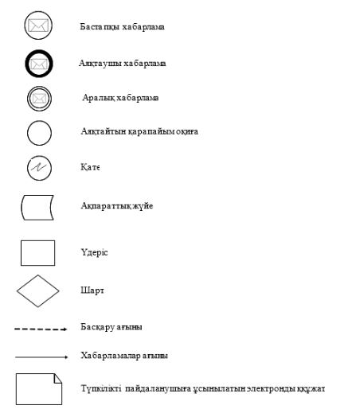

"Бюджеттен қосылған құн
салығын қайтару"Мемлекеттік
көрсетілетін қызмет
регламентіне
2-қосымша
СЕӨЖ АЖ арқылы мемлекеттік қызметті көрсету кезінде өзара функционалдық іс-қимылдың диаграммасы

Шартты белгілер:

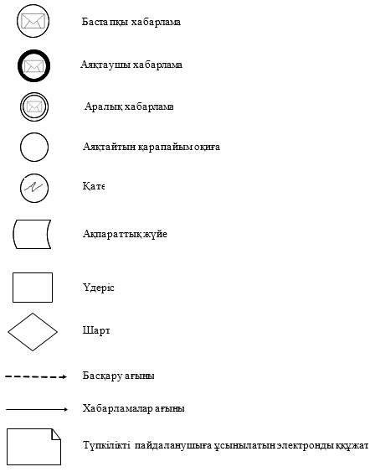

"Бюджеттен қосылған құн
салығын қайтару" мемлекеттік
көрсетілетін қызмет
регламентіне
3-қосымша
ҚҚС асып кетуін жалпыға бірдей белгіленген тәртіпте қайтару кезінде (салық кезеңі ішінде өткізу бойынша жалпы салық салынатын айналымда кемінде 70 (жетпіс) пайызды құрайтын нөлдік мөлшерлеме бойынша салық салынатын айналымдарды ҚҚС төлеушілер үшін) "Бюджеттен қосылған құн салығын қайтару" Мемлекеттік қызметті көрсетудің бизнес-процестерінің анықтамалығы

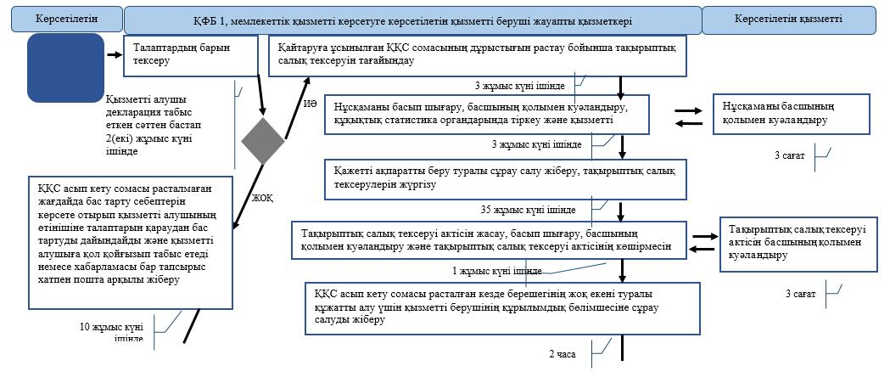

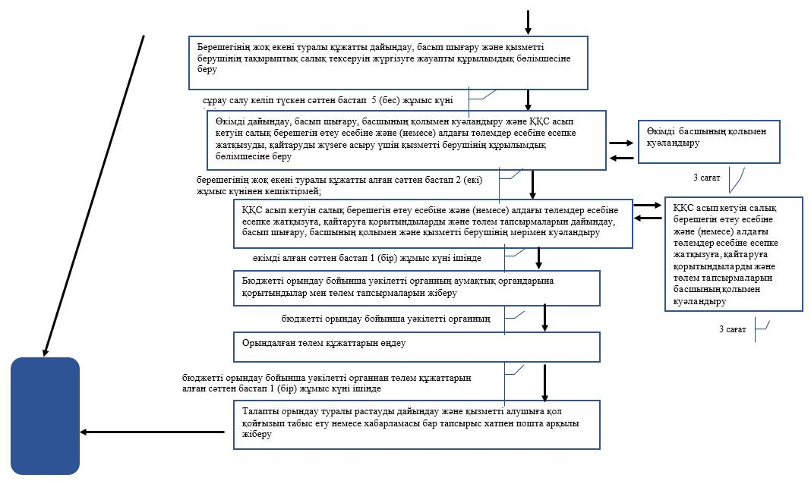

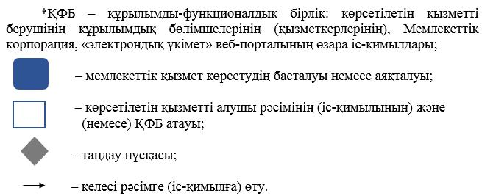

"Бюджеттен қосылған құн
салығын қайтару" Мемлекеттік
көрсетілетін қызмет
регламентіне
4-қосымша
ҚҚС асып кетуін жалпыға бірдей белгіленген тәртіпте қайтару кезінде (салық кезеңі ішінде өткізу бойынша жалпы салық салынатын айналымда кемінде 70 (жетпіс) пайызды құрайтын нөлдік мөлшерлеме бойынша салық салынатын айналымдар, ҚҚС төлеушілер үшін) "Бюджеттен қосылған құн салығын қайтару" Мемлекеттік қызметті көрсетудің бизнес-процестерінің анықтамалығы

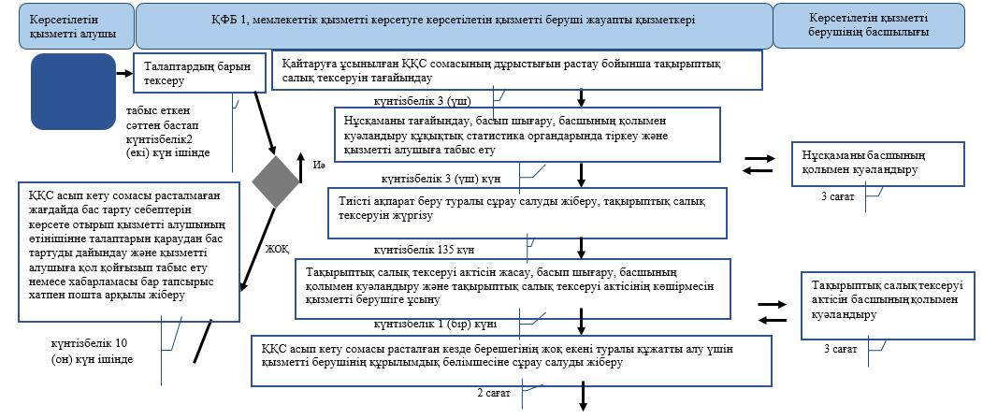

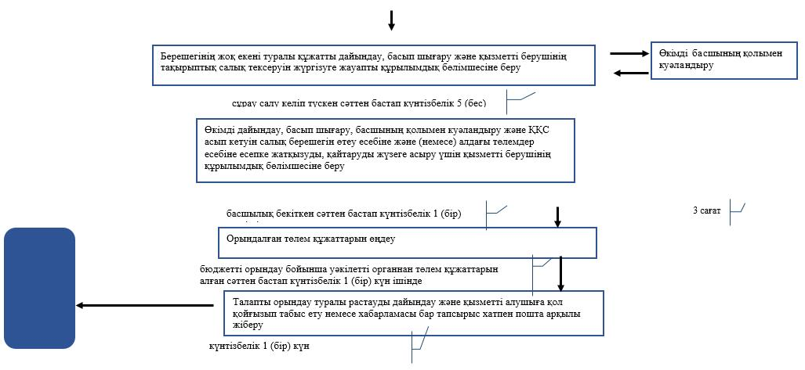

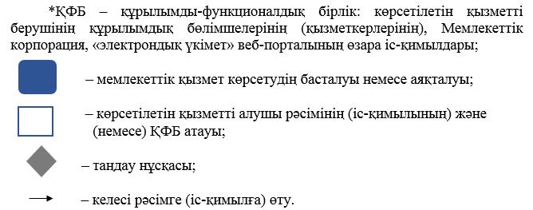

"Бюджеттен қосылған құн
салығын қайтару" Мемлекеттік
көрсетілетін қызмет
регламентіне
5-қосымша
ҚҚС асып кетуін оңайлатылған тәртіпте қайтару кезінде "Бюджеттен қосылған құн салығын қайтару" Мемлекеттік қызметті көрсетудің бизнес-процестерінің анықтамалығы

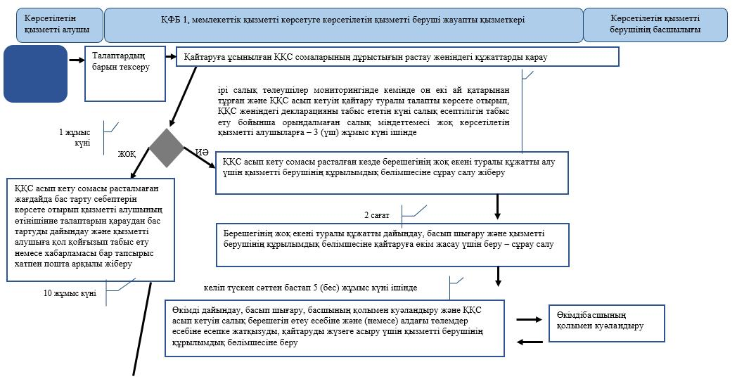

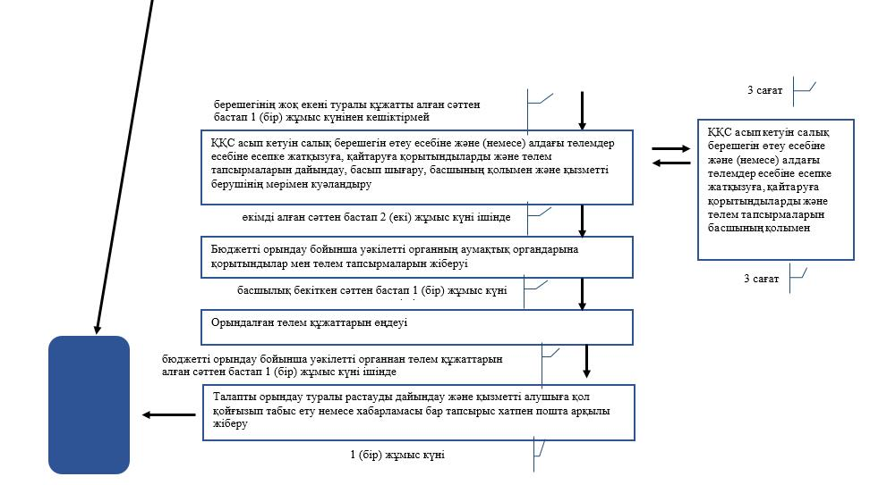

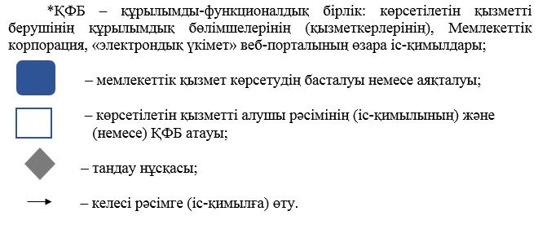

Қазақстан Республикасы
Қаржы министрінің
2015 жылғы 4 маусымдағы
№ 348 бұйрығына
27-қосымша
"Төлем көзінен ұсталған табыс салығын қайтару"
мемлекеттік көрсетілетін қызмет регламенті
1. Жалпы ережелер
1. "Төлем көзінен ұсталған табыс салығын қайтару" мемлекеттік көрсетілетін қызметті (бұдан әрі – мемлекеттік көрсетілетін қызмет) "Қазақстан Республикасының мемлекеттік кірістер органдары көрсететін мемлекеттік көрсетілетін қызметтер стандарттарын бекіту туралы" Қазақстан Республикасы Қаржы министрінің 2015 жылғы 27 сәуірдегі № 284 бұйрығымен бекітілген "Төлем көзінен ұсталған табыс салығын қайтару" Мемлекеттік көрсетілетін қызмет стандарты (бұдан әрі – Стандарт) негізінде (Нормативтік құқықтық актілердің мемлекеттік тіркеу тізілімінде № 11273 тіркелген) Қазақстан Республикасы Қаржы министрлігі Мемлекеттік кірістер комитетінің облыстар, Астана, Алматы және Шымкент қалалары бойынша аумақтық органдары (бұдан әрі – көрсетілетін қызметті беруші) көрсетеді.
Ескерту. 1-тармақ жаңа редакцияда – ҚР Қаржы министрінің 18.02.2019 № 119 (алғашқы ресми жарияланған күнінен кейін күнтізбелік он күн өткен соң қолданысқа енгізіледі) бұйрығымен.
2. Мемлекеттік қызметті көрсету нысаны: қағаз түрінде.
3. Мемлекеттік қызметті көрсету нәтижесі:
1) төлем көзінен ұсталған табыс салығын толық немесе ішінара қайтару туралы шешім (бұдан әрі – қайтару туралы шешім);
2) салық төлеушінің (салық агентінің) банк шотына ұлттық валютада жүргізілетін төлем көзінен ұсталған табыс салығының төленген сомаларын қайтару;
3) төлем көзінен ұсталған табыс салығын қайтарудан бас тарту туралы шешім (бұдан әрі – қайтарудан бас тарту туралы шешім);
4) Стандарттың 10-тармағында көрсетілген негіздемелер бойынша салық органының салықтық өтінішті қараудан уәжделген бас тартуы болып табылады.
Мемлекеттік қызметті көрсету нәтижесін беру нысаны: қағаз түрінде.
2. Мемлекеттік қызмет көрсету үдерісінде көрсетілетін
қызметті берушінің құрылымдық бөлімшелерінің
(қызметкерлерінің) іс-қимыл тәртібі
4. Мемлекеттік қызметті көрсету бойынша рәсімдерді (іс-қимылдарды) бастау үшін қызметті алушының салықтық өтінішті, сондай-ақ Стандарттың 9-тармағында көрсетілген құжаттарды ұсынуы негіздеме болып табылады.
5. Мемлекеттік қызметті көрсету процесіндегі рәсімдер (іс-қимылдар):
1) көрсетілетін қызметті берушінің іс-қағаздарды жүргізуге жауапты қызметкері:
көрсетілетін қызметті алушы табыс еткен құжаттарды қабылдайды, тексереді, электрондық құжат айналымы жүйесінде тіркейді – 10 (он) минут;
салықтық өтініштің екінші данасына жауапты қызметкер құжаттың қабылданған күнін, құжаттың кіріс нөмірін, өзінің аты-жөнін көрсетеді және оған қолын қояды – 5 (бес) минут;
көрсетілетін қызметті алушыға, осы Мемлекеттік көрсетілетін қызмет регламентінің 1-қосымшасына сәйкес салықтық өтініштің қабылданғаны туралы талон (бұдан әрі – талон) береді – 5 (бес) минут;
2) мемлекеттік көрсетілетін қызметті көрсетуге жауапты қызметкер кіріс құжаттарын қабылдайды және өңдейді:
халықаралық шарттың негізінде төленген табыс салығын бюджеттен немесе шартты банк салымынан қайтаруға салықтық өтініш бойынша төлем көзінен ұсталған табыс салығын қайтару туралы шешім шығару бойынша – 20 (жиырма) жұмыс күні шінде;
көрсетілетін қызметті алушы табыс еткен құжаттарды қараудан бас тарту туралы шешім шығару бойынша – 10 (он) жұмыс күні шінде;
3) мемлекеттік көрсетілетін қызметті көрсетуге жауапты қызметкер шығыс құжаттарын көрсетілетін қызметті алушыға осы Мемлекеттік көрсетілетін қызмет регламентінің 2-қосымшасына сәйкес шығыс құжаттарын беру журналына (бұдан әрі – Журнал) қол қойғызып береді немесе хабарламасы бар тапсырыс хатпен почта арқылы жібереді – 1 (бір) күн ішінде;
шығыс құжаттарын көшірмесін резидент еместің табыстарынан төлем көзінен табыс салығын ұстауды жүргізген салық агентінің орналасқан (тұрғылықты) жері бойынша тіркелген салық органына жібереді – 1 (бір) күн ішінде;
4) салық агентінің орналасқан (тұрғылықты, болу) жері бойынша тіркелген мемлекеттік кірістер органының қызметкері бюджеттен табыс салығының сомасын қайтаруды жүргізеді – 30 (отыз) жұмыс күні шінде.
Ескерту. 5-тармаққа өзгеріс енгізілді – ҚР Қаржы министрінің 18.02.2019 № 119 (алғашқы ресми жарияланған күнінен кейін күнтізбелік он күн өткен соң қолданысқа енгізіледі) бұйрығымен.
3. Мемлекеттік қызмет көрсету үдерісінде көрсетілетін
қызметті берушінің құрылымдық бөлімшелерінің
(қызметкерлерінің) өзара іс-қимыл тәртібі
6. Мемлекеттік қызмет көрсету үдерісіне көрсетілетін қызметті берушінің қызметкерлері қатысады.
7. Іс-қағаздарды жүргізуге жауапты көрсетілетін қызметті берушінің қызметкері көрсетілетін қызметті алушы табыс еткен құжаттарды қабылдайды және тексереді.
8. Іс-қағаздарды жүргізуге жауапты көрсетілетін қызметті берушінің қызметкері құжаттарды мемлекеттік көрсетілетін қызметті көрсетуге жауапты қызметті беруші қызметкерге береді.
9. Мемлекеттік көрсетілетін қызметті көрсетуге жауапты қызметкер көрсетілетін қызметті алушыға шығыс құжаттарын көрсетілетін қызметті алушыға шығыс құжаттарын беру журналына қол қойғызып береді немесе хабарламасы бар тапсырыс хатпен почта арқылы жібереді, сондай-ақ шығыс құжаттарынның көшірмесін резидент еместің табыстарынан төлем көзінен табыс салығын ұстауды жүргізген салық агентінің орналасқан (тұрғылықты) жері бойынша тіркелген салық органына жібереді.
10. "Төлем көзінен ұсталған табыс салығын қайтару" мемлекеттік қызмет көрсетудің бизнес-үдерістерінің анықтамалығы осы Мемлекеттік көрсетілетін қызмет регламентінің 3-қосымшасында келтірілген.
" Төлем көзінен ұсталған табыс салығын қайтару"
мемлекеттік көрсетілетін қызмет регламентіне
1-қосымша
нысан
Салықтық өтініштің қабылданғаны туралы талон

" Төлем көзінен ұсталған табыс салығын қайтару"
мемлекеттік көрсетілетін қызмет регламентіне
2-қосымша
нысан
Шығыс құжаттарын беру журналы
№№ р/н | Салық төлеуші |  | Шығыс құжаты  туралы мәліметтер |  |  | Шығыс  құжатын  алушының  аты-жөні | Шығыс құжатын алу үшін көрсетілген құжат (сенім хат, жеке басының куәлігі және т.б.) | Қолы  Атауы,  аты-  жөні | Шығыс  құжатын  беру күні  ЖСН/  БСН
 | Атауы,  аты-жөні | ЖСН/  БСН | Атауы | Нөмірі | Сериясы
1 | 2 | 3 | 4 | 5 | 6 | 7 | 1 | 2 | 3
"Төлем көзінен ұсталған табыс
салығын қайтару" Мемлекеттік
көрсетілетін қызмет
регламентіне 3-қосымша
"Төлем көзінен ұсталған табыс салығын қайтару"
Мемлекеттік қызметті көрсетудің бизнес-процестерінің анықтамалығы
Ескерту. 3-қосымша жаңа редакцияда – ҚР Қаржы министрінің 18.02.2019 № 119 (алғашқы ресми жарияланған күнінен кейін күнтізбелік он күн өткен соң қолданысқа енгізіледі) бұйрығымен.

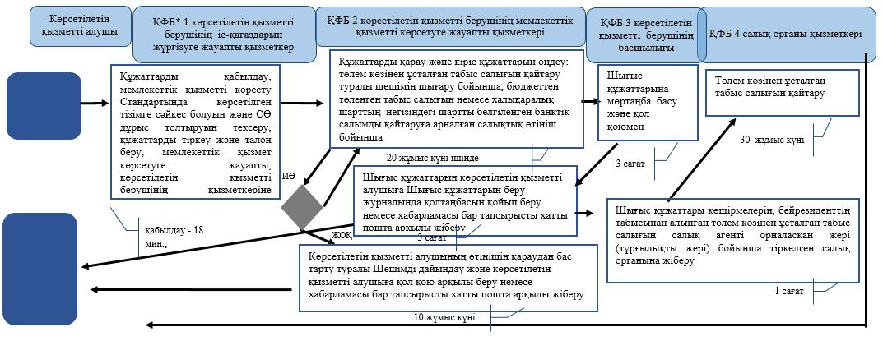

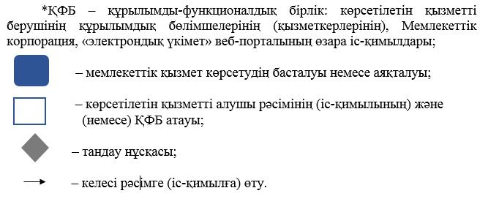

Қазақстан Республикасы
Қаржы министрінің
2015 жылғы 4 маусымдағы
№ 348 бұйрығына
28-қосымша
Салықтарды және (немесе) төлемдерді төлеу жөніндегі салықтық міндеттемесін орындау мерзімдерін өзгерту
Ескерту. Регламенттің тақырыбы жаңа редакцияда – ҚР Қаржы министрінің 18.02.2019 № 119 (алғашқы ресми жарияланған күнінен кейін күнтізбелік он күн өткен соң қолданысқа енгізіледі) бұйрығымен.
Ескерту. 28-қосымша жаңа редакцияда - ҚР Қаржы министрінің 20.01.2016 № 21 (алғашқы ресми жарияланған күннен кейін күнтізбелік он күн өткен соң қолданысқа енгізіледі) бұйрығымен.
1. Жалпы ережелер
1. "Салықтарды және (немесе) төлемдерді төлеу жөніндегі салықтық міндеттемесін орындау мерзімдерін өзгерту" мемлекеттік көрсетілетін қызметті (бұдан әрі – мемлекеттік көрсетілетін қызмет) "Қазақстан Республикасының мемлекеттік кірістер органдары көрсететін мемлекеттік көрсетілетін қызметтер стандарттарын бекіту туралы" Қазақстан Республикасы Қаржы министрінің 2015 жылғы 27 сәуірдегі № 284 бұйрығымен бекітілген "Салықтарды және (немесе) төлемдерді төлеу жөніндегі салықтық міндеттемесін орындау мерзімдерін өзгерту" Мемлекеттік көрсетілетін қызмет стандарты (бұдан әрі – Стандарт) негізінде (Нормативтік құқықтық актілердің мемлекеттік тізілімінде № 11273 тіркелген) Қазақстан Республикасы Қаржы министрлігі Мемлекеттік кірістер комитетінің аудандар, қалалар және қалалардағы аудандар бойынша, арнайы экономикалық аймақ аумағындағы аумақтық органдары (бұдан әрі – көрсетілетін қызметті беруші) көрсетеді.
Құжаттарды қабылдау және мемлекеттік қызмет көрсету нәтижесін беру:
1) қызмет көрсету орталықтары арқылы көрсетілетін қызметті беруші;
2) "Азаматтарға арналған үкімет" мемлекеттік корпорациясы" коммерциялық емес акционерлік қоғамы (бұдан әрі – Мемлекеттік корпорация) арқылы;
3) "электрондық үкімет" веб-порталы: www.egov.kz (бұдан әрі – портал) арқылы жүзеге асырылады.
Ескерту. 1-тармақ жаңа редакцияда – ҚР Қаржы министрінің 18.02.2019 № 119 (алғашқы ресми жарияланған күнінен кейін күнтізбелік он күн өткен соң қолданысқа енгізіледі) бұйрығымен.
2. Мемлекеттік қызметті көрсету нысаны: қағаз түрінде.
Ескерту. 2-тармақ жаңа редакцияда – ҚР Қаржы министрінің 18.02.2019 № 119 (алғашқы ресми жарияланған күнінен кейін күнтізбелік он күн өткен соң қолданысқа енгізіледі) бұйрығымен.
3. Мемлекеттік қызметті көрсету нәтижесі:
шешім беру:
салықтарды және (немесе) төлемақыларды төлеу бойынша салықтық міндеттемені орындау мерзімін өзгерту;
салықтарды және (немесе) төлемақыларды төлеу бойынша салықтық міндеттемені орындау мерзімін өзгертуден бас тарту туралы.
Мемлекеттік көрсетілетін қызмет стандартының 10-тармағында көрсетілген негіздер мен жағдайлар бойынша көрсетілетін қызметті берушінің мемлекеттік қызмет көрсетуден бас тарту туралы уәжделген жауабы.
Мемлекеттік қызмет көрсету нәтижесін ұсыну нысаны: қағаз түрінде.
Ескерту. 3-тармақ жаңа редакцияда – ҚР Қаржы министрінің 18.02.2019 № 119 (алғашқы ресми жарияланған күнінен кейін күнтізбелік он күн өткен соң қолданысқа енгізіледі) бұйрығымен.
2. Мемлекеттік қызмет көрсету үдерісінде көрсетілетін қызметті
берушінің құрылымдық бөлімшелерінің (қызметкерлерінің) іс-қимыл
тәртібі
4. Мемлекеттік қызметті көрсету бойынша рәсімдерді (іс-қимылдарды) бастау үшін қызметті алушының Стандарттың 9-тармағында көрсетілген құжаттарды қағаз жеткізгіште ұсынуы негіздеме болып табылады.
5. Мемлекеттік қызметті көрсету процесіндегі рәсімдер (іс-қимылдар):
1) көрсетілетін қызметті берушінің іс-қағаздарды жүргізуге жауапты қызметкері:
көрсетілетін қызметті алушы табыс еткен құжаттарды қабылдайды, тексереді, электрондық құжат айналымы жүйесінде тіркейді – 10 (он) минут;
салықтық өтініштің екінші данасына жауапты қызметкер құжаттың қабылданған күнін, құжаттың кіріс нөмірін, өзінің аты-жөнін көрсетеді және оған қолын қояды – 5 (бес) минут;
көрсетілетін қызметті алушыға, осы Мемлекеттік көрсетілетін қызмет регламентінің 1-қосымшасына сәйкес салықтық өтініштің қабылданғаны туралы талон (бұдан әрі – талон) береді – 5 (бес) минут;
2) көрсетілетін қызметті берушінің мемлекеттік қызметті көрсетуге жауапты қызметкері құжаттарды өңдейді, шешімді не уәжделген бас тартуды қалыптастырады (бұдан әрі – құжаттар) салықтарды және (немесе) төлемақыларды төлеу бойынша салықтық міндеттемені орындау мерзімін өзгерту туралы – көрсетілетін қызметті алушыдан өтінішті алған күннен бастап 20 (жиырма) жұмыс күні ішінде.
3) көрсетілетін қызметті берушінің іс-қағаздарын жүргізуге жауапты қызметкері шығыс құжатты тіркейді және көрсетілетін қызметті алушыға береді немесе оны пошта байланысы арқылы жолдайды.
Ескерту. 5-тармаққа өзгеріс енгізілді – ҚР Қаржы министрінің 18.02.2019 № 119 (алғашқы ресми жарияланған күнінен кейін күнтізбелік он күн өткен соң қолданысқа енгізіледі) бұйрығымен.
3. Мемлекеттік қызмет көрсету үдерісінде Мемлекеттік
корпорациямен және (немесе) өзге де көрсетілетін қызметті
берушілермен өзара іс-қимыл тәртібі, сондай-ақ ақпараттық
жүйелерді пайдалану тәртібі
Ескерту. 3-тараудың тақырыбы жаңа редакцияда - ҚР Қаржы министрінің 18.02.2016 № 71 (алғашқы ресми жарияланған күннен кейін күнтізбелік он күн өткен соң қолданысқа енгізіледі) бұйрығымен.
6. Көрсетілетін қызметті алушы қағаз түрінде өзі келіп Мемлекеттік корпорацияға құжаттарды ұсынған кезде мемлекеттік қызмет көрсету жөніндегі көрсетілетін қызметті берушінің рәсімдері (әрекеттері):
1) Мемлекеттік корпорация қызметкері көрсетілетін қызметті алушы Мемлекеттік корпорация ұсынған құжаттарды қабылдайды, тексереді және тіркейді және оларды қабылдағаны туралы қолхат береді – 15 (он бес) минут;
көрсетілетін қызметті берушіге ақпараттық жүйе арқылы Мемлекеттік корпорация қызметкері электрондық цифрлық қолымен (бұдан әрі – ЭЦҚ) куәландырылған электронды көшірме нысанында құжатты жолдайды;
2) көрсетілетін қызметті беруші келіп түскен құжатты өңдейді, ақпараттық жүйе арқылы Мемлекеттік корпорацияна ЭЦҚ куәландырылған электронды нысанында шығыс құжатты жолдайды;
3) Мемлекеттік корпорация қызметкері қолхатпен көрсетілетін қызметті алушы жүгінген кезде шығыс құжатын береді – 15 (он бес) минут.
Ескерту. 6-тармақ жаңа редакцияда - ҚР Қаржы министрінің 18.02.2016 № 71 (алғашқы ресми жарияланған күннен кейін күнтізбелік он күн өткен соң қолданысқа енгізіледі) бұйрығымен.
4. Мемлекеттік қызмет көрсету үдерісінде көрсетілетін қызметті
берушінің құрылымдық бөлімшелерінің (қызметкерлерінің) өзара
іс-қимыл тәртібі
7. Мемлекеттік қызмет көрсету үдерісіне көрсетілетін қызметті берушінің қызметкерлері қатысады.
8. Көрсетілетін қызметті берушінің іс-қағаздарды жүргізуге жауапты қызметкері, көрсетілетін қызметті алушы табыс еткен құжаттарды қабылдайды, тексереді және тіркейді.
9. Көрсетілетін қызметті берушінің іс-қағаздарды жүргізуге жауапты қызметкері құжаттарды көрсетілетін қызметті берушінің мемлекеттік көрсетілетін қызметті көрсетуге жауапты қызметкеріне береді.
10. Көрсетілетін қызметті берушінің іс-қағаздарын жүргізуге жауапты қызметкері шығыс құжатты тіркейді және көрсетілетін қызметті алушыға береді немесе оны пошта байланысы арқылы жолдайды.
Ескерту. 10-тармақ жаңа редакцияда – ҚР Қаржы министрінің 18.02.2019 № 119 (алғашқы ресми жарияланған күнінен кейін күнтізбелік он күн өткен соң қолданысқа енгізіледі) бұйрығымен.
11. "Салықтарды және (немесе) төлемдерді төлеу жөніндегі салықтық міндеттемесін орындау мерзімдерін өзгерту" мемлекеттік қызмет көрсетудің бизнес-үдерістерінің анықтамалығы осы Мемлекеттік көрсетілетін қызмет регламентінің 2 және 3-қосымшаларында келтірілген.
Ескерту. 11-тармақ жаңа редакцияда – ҚР Қаржы министрінің 18.02.2019 № 119 (алғашқы ресми жарияланған күнінен кейін күнтізбелік он күн өткен соң қолданысқа енгізіледі) бұйрығымен.
"Салықтарды және (немесе)
төлемдерді төлеу жөніндегі
салықтық міндеттемесін
орындау мерзімдерін өзгерту"
мемлекеттік көрсетілетін қызмет
регламентіне 1-қосымша
Ескерту. 1-қосымшаның оң жақ жоғарғы бұрышы жаңа редакцияда – ҚР Қаржы министрінің 18.02.2019 № 119 (алғашқы ресми жарияланған күнінен кейін күнтізбелік он күн өткен соң қолданысқа енгізіледі) бұйрығымен.
нысан
Салықтық өтініштің қабылданғаны туралы талон
Қазақстан Республикасы Қаржы министрлігі Мемлекеттік кірістер комитетінің ________________ облысы (қаласы) бойынша Мемлекеттік кірістер департаментінің __________________________________ бойынша Мемлекеттік кірістер басқармасы
Салық төлеушінің атауы және ЖСН/БСН: ________________________________
_____________________________________________________________________
Кіріс құжаттың атауы: _______________________________________________
_____________________________________________________________________
Кіріс құжатты қабылдаған күн: _______________________________________
Тіркеу нөмірі: ______________________________________________________
Шығыс құжаттың атауы: _______________________________________________
_____________________________________________________________________
Салықтық заңнамаға сәйкес шығыс құжатты дайындау мерзімі:____________
_____________________________________________________________________
Шығыс құжатты беру үшін "терезенің" нөмірі: _________________________
Кіріс құжатты қабылдаған мемлекеттік кірістер органының қызметкерінің Т.А.Ә. және лауазымы:_______________________________ ________________
(қолы)
"Салықтарды және (немесе)
төлемақыларды төлеу жөніндегі
салық міндеттемесін орындау
мерзімдерін өзгерту"
мемлекеттік көрсетілетін қызмет
регламентіне 2-қосымша
"Салықтарды және (немесе) төлемақыларды төлеу жөніндегі салық міндеттемесін орындау мерзімдерін өзгерту" Мемлекеттік қызметті көрсетудің бизнес-процестерінің анықтамалығы
Ескерту. 2-қосымша жаңа редакцияда – ҚР Қаржы министрінің 18.02.2019 № 119 (алғашқы ресми жарияланған күнінен кейін күнтізбелік он күн өткен соң қолданысқа енгізіледі) бұйрығымен.

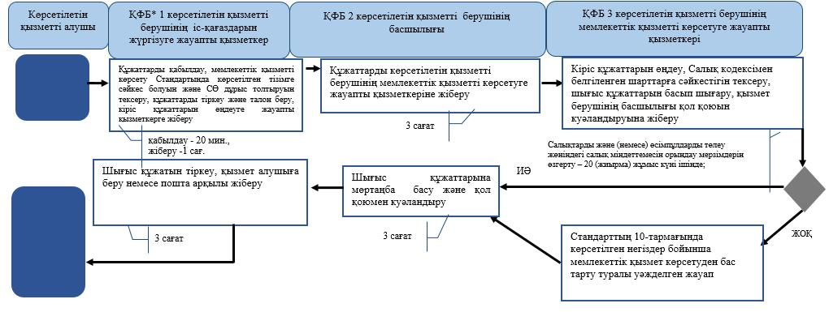

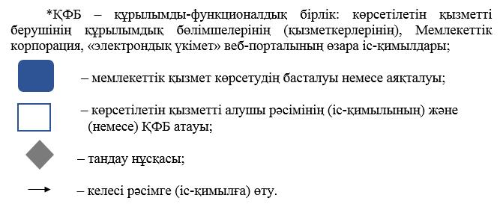

"Салықтарды және (немесе)
төлемақыларды төлеу жөніндегі
салық міндеттемесін орындау
мерзімдерін өзгерту"
мемлекеттік көрсетілетін қызмет
регламентіне 3-қосымша
Мемлекеттік корпорация арқылы "Салықтарды және (немесе) төлемақыларды төлеу жөніндегі салық міндеттемесін орындау мерзімдерін өзгерту" Мемлекеттік қызметті көрсетудің бизнес-процестерінің анықтамалығы
Ескерту. 3-қосымша жаңа редакцияда – ҚР Қаржы министрінің 18.02.2019 № 119 (алғашқы ресми жарияланған күнінен кейін күнтізбелік он күн өткен соң қолданысқа енгізіледі) бұйрығымен.

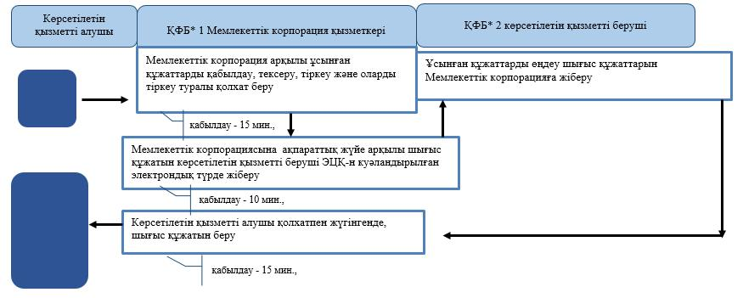

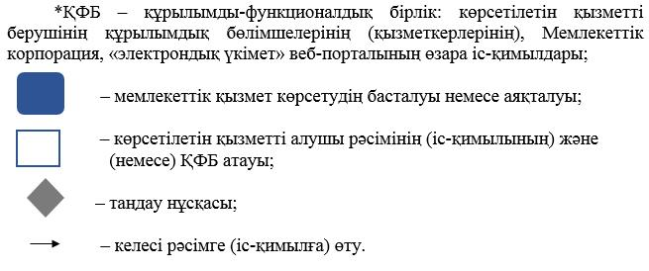

Қазақстан Республикасы
Қаржы министрінің
2015 жылғы 4 маусымдағы
№ 348 бұйрығына
29-қосымша
"Салық салу объектілерінің және (немесе) салық салуға байланысты объектілерді орналасқан жері бойынша тіркеу есебі" мемлекеттік көрсетілетін қызмет регламенті
Ескерту. Регламент алып тасталды – ҚР Қаржы министрінің 18.02.2019 № 119 (алғашқы ресми жарияланған күнінен кейін күнтізбелік он күн өткен соң қолданысқа енгізіледі) бұйрығымен.
Қазақстан Республикасы
Қаржы министрінің
2015 жылғы 4 маусымдағы
№ 348 бұйрығына
30-қосымша
Еуразиялық экономикалық одағында тауарларды экспорттау (импорттау) кезінде салық нысандарын қабылдау
Ескерту. Регламенттің тақырыбы жаңа редакцияда – ҚР Қаржы министрінің 18.02.2019 № 119 (алғашқы ресми жарияланған күнінен кейін күнтізбелік он күн өткен соң қолданысқа енгізіледі) бұйрығымен.
Ескерту. 30-қосымша жаңа редакцияда - ҚР Қаржы министрінің 20.01.2016 № 21 (алғашқы ресми жарияланған күннен кейін күнтізбелік он күн өткен соң қолданысқа енгізіледі) бұйрығымен.
1. Жалпы ережелер
1. "Еуразиялық экономикалық одағында тауарларды экспорттау (импорттау) кезінде салық нысандарын қабылдау" мемлекеттік көрсетілетін қызметті (бұдан әрі – мемлекеттік көрсетілетін қызмет) "Қазақстан Республикасының мемлекеттік кірістер органдары көрсететін мемлекеттік көрсетілетін қызметтер стандарттарын бекіту туралы" Қазақстан Республикасы Қаржы министрінің 2015 жылғы 27 сәуірдегі № 284 бұйрығымен бекітілген "Еуразиялық экономикалық одағында тауарларды экспорттау (импорттау) кезінде салық нысандарын қабылдау" Мемлекеттік көрсетілетін қызмет стандарты (бұдан әрі – Стандарт) негізінде (Нормативтік құқықтық актілердің мемлекеттік тізілімінде № 11273 тіркелген) Қазақстан Республикасы Қаржы министрлігі Мемлекеттік кірістер комитетінің аудандар, қалалар және қалалардағы аудандар бойынша, арнайы экономикалық аймақ аумағындағы аумақтық органдары (бұдан әрі – көрсетілетін қызметті беруші) көрсетеді.
Құжаттарды қабылдау және мемлекеттік қызмет көрсету нәтижесін беру:
1) қызмет көрсетулер орталықтары (бұдан әрі – ҚКО) немесе "Салық төлеуші кабинеті" (бұдан әрі – СТК) веб-қосымшасы, "Салықтық есептілікті өңдеу жүйесі" ақпараттық жүйесі арқылы (бұдан әрі – СЕӨЖ) көрсетілетін қызметті беруші;
2) "Азаматтарға арналған үкімет" мемлекеттік корпорациясы" коммерциялық емес акционерлік қоғамы (бұдан әрі – Мемлекеттік корпорация) арқылы;
3) "электрондық үкімет" веб-порталы: www.egov.kz (бұдан әрі – портал) арқылы жүзеге асырылады.
Ескерту. 1-тармақ жаңа редакцияда – ҚР Қаржы министрінің 18.02.2019 № 119 (алғашқы ресми жарияланған күнінен кейін күнтізбелік он күн өткен соң қолданысқа енгізіледі) бұйрығымен.
2. Мемлекеттік қызметті көрсету нысаны: электрондық (толық автоматтандырылған) және (немесе) қағаз түрінде.
3. Мемлекеттік қызметті көрсету нәтижесі:
1) келу тәртібінде қағаз жеткізгіште табыс етілген салық нысандарын қабылданғаны туралы көрсетілетін қызметті берушінің белгісі;
2) почта немесе өзге байланыс ұйымының салық есептілігінің қабылданғаны туралы уақыт және күн белгісі;
3) көрсетілетін қызметті берушінің салық есептілігін электрондық түрде қабылдағаны туралы хабарлама/растама;
4) салық органының тиісті белгіні қою жолымен тауарларды әкелу және жанама салықтарды төлеу туралы өтініште импортталатын тауарлар бойынша қосылған құн салығын төлеу фактін (бұдан әрі – төлеу факті) растауы;
5) көрсетілетін қызметті берушінің мемлекеттік қызметті көрсетуден (салық есептілігі табыс етілмеген деп есептелген жағдайда) және осы стандарттың 10-тармағында көрсетілген жағдайларда және негіздемелер бойынша төлеу фактісін растаудан бас тарту туралы уәжделген жауабы.
Мемлекеттік қызметті көрсету нәтижесін беру нысаны: электрондық және (немесе) қағаз түрінде.
2. Мемлекеттік қызмет көрсету үдерісінде көрсетілетін қызметті
берушінің құрылымдық бөлімшелерінің (қызметкерлерінің) іс-қимыл
тәртібі5
4. Мемлекеттік қызметті көрсету бойынша рәсімдерді (іс-қимылдарды) бастау үшін қызметті алушының Стандарттың 9-тармағында көрсетілген құжаттарды ұсынуы негіздеме болып табылады.
5. Мемлекеттік қызметті көрсету процесіндегі рәсімдер (іс-қимылдар):
1) құжаттарды қабылдау – 20 (жиырма) минут:
көрсетілетін қызметті алушының қатысуымен құжаттарды қабылдауға жауапты қызметкер:
жеке басын куәландыратын құжатпен салықтық өтініште көрсетілген деректерді (жеке тұлғалардың мүдделерін білдірген кезде көрсетілетін қызметті алушының уәкілетті өкілінің өкілеттіктерінің нақты тізбесі көрсетілген нотариалды куәландырылған сенімхаттың бар-жоғын тексереді немесе заңды тұлғаның мүдделерін білдіруге сенімхат ұсынылған кезде басшысының қолы мен заңды тұлғаның мөрінің бар-жоғы) салыстырып тексереді – 5 (бес) минут;
салық төлеушінің салықтық өтініштегі көрсетілген деректерін "Біріктірілген салықтық ақпараттық жүйе" ақпараттық жүйесіндегі (бұдан әрі – БСАЖ АЖ) тіркеу деректеріндегі бар мәліметтермен салыстырып тексереді – 5 (бес) минут;
салықтық өтініштің екінші данасында (екінші бөлімінде тауарларды әкелу және жанама салықтардың төленгені туралы өтініште) ақпараттық жүйемен берілген құжаттың кіріс нөмірін, өзінің тегі, аты-жөнін көрсетеді және онда қолын қояды – 5 (бес) минут;
1) құжаттарды өңдеуге жауапты қызметкер PDF-форматтағы ұсынылған салық есептілігін СЕӨС АЖ-не импорттайды;
салық есептілігін сақтауға мұрағатқа береді – 10 (он) минут.
3. Мемлекеттік қызмет көрсету үдерісінде көрсетілетін қызметті
берушінің құрылымдық бөлімшелерінің (қызметкерлерінің) өзара
іс-қимыл тәртібі
6. Мемлекеттік қызмет көрсету үдерісінде көрсетілетін қызметті берушінің ҚКО қызметкерлері қатысады.
Ескерту. 6-тармақ жаңа редакцияда – ҚР Қаржы министрінің 04.10.2017 № 595 (алғашқы ресми жарияланған күнінен кейін күнтiзбелiк он күн өткен соң қолданысқа енгiзiледi) бұйрығымен
7. Құжаттарды қабылдауға жауапты қызметкер қызметті алушы ұсынған құжаттарды қабылдайды, тексереді, тіркейді және енгізеді.
8. Құжаттарды қабылдауға жауапты қызметкер құжаттарды осы Мемлекеттік көрсетілетін қызмет регламентінің 6-тармағына сәйкес көрсетілген тәртіпте құжаттарды өңдеуге жауапты қызметкерге береді.
9. Құжаттарды өңдеуге жауапты қызметкер кіріс құжаттарды СЕӨС АЖ-де өңдейді;
салық есептілігін сақтауға мұрағатқа береді – 10 (он) минут.
4. Мемлекеттік қызмет көрсету үдерісінде Мемлекеттік корпорациямен және (немесе) өзге де көрсетілетін қызметті берушілермен өзара іс-қимыл тәртібі, сондай-ақ ақпараттық жүйелерді пайдалану тәртібі
Ескерту. 4-тараудың тақырыбы жаңа редакцияда - ҚР Қаржы министрінің 18.02.2016 № 71 (алғашқы ресми жарияланған күннен кейін күнтізбелік он күн өткен соң қолданысқа енгізіледі) бұйрығымен.
10. Көрсетілетін қызметті берушінің және көрсетілетін қызметті алушының СТК веб-қосымшасы арқылы мемлекеттік қызмет көрсетуге жүгінуі кезіндегі және рәсімдердің (іс-әрекеттердің) жалғаспалық тәртібі көрсетілген өзара іс-қимылдардың функционалдық диаграммасы, осы Мемлекеттік көрсетілетін қызмет регламентінің 1-қосымшасында келтірілген:
1) қызметті алушы өзiнiң электрондық цифрлы қолтаңбалы (бұдан әрі – ЭЦҚ) тiркеу куәлiгiнiң көмегiмен СТК тiркеудi жүзеге асырады;
2) 1-процесс – мемлекеттік қызметті алу үшін ЭЦҚ тiркеу куәлiгiнiң көмегiмен СТК-де авторландыру үдерісі;
3) 1-шарт – жеке сәйкестендіру нөмірі/бизнес сәйкестендіру нөмірі (бұдан әрі – ЖСН/БСН) логині арқылы тіркелген қызметті алушы туралы деректердiң түпнұсқалығын және паролді, сондай-ақ қызметті алушы туралы мәліметтерді СТК-де тексеру;
4) 2-процесс – қызметті алушының деректерiнде бұзушылықтар болуына байланысты авторландырудан бас тарту туралы хабарламаны СТК қалыптастыру;
5) 3-процесс – мемлекеттік қызметті алушының осы мемлекеттік қызмет Регламентінде көрсетілген қызметті таңдап алуы;
6) 2-шарт - қызметті алушының тіркелу деректерiн тексеру;
7) 4-процесс – деректердің расталмауына байланысты сұратып отырған мемлекеттік қызметтен бас тарту туралы хабарламаны қалыптастыру;
8) 5-процесс – қызметті алушының сауалды қол қойып куәландыруы үшін ЭЦҚ тіркеу куәлігін таңдауы;
9) 3-шарт – СТК-де ЭЦҚ тіркеу куәлігінің әрекет ету мерзімін және тізімде қайтарып алынған (күші жойылған) тіркеу куәліктерінің болмауын, сондай-ақ (сауалда ЖСН/БСН және ЭЦҚ тіркеу куәлігінде көрсетілген ЖСН/БСН арасындағы) сәйкестендіру деректеріне сәйкес келуін тексеру;
10) 6-процесс – қызметті алушының ЭЦҚ түпнұсқалығы расталмауына байланысты сұратып отырған мемлекеттік қызметтен бас тарту туралы хабарламаны қалыптастыру;
11) 7-процесс – қызметті алушының мемлекеттік қызметті алуы үшін сауалын ЭЦҚ арқылы куәландыру;
12) 8-процесс – мемлекеттік қызмет көрсету үшін сауал түрін экранға шығару және құрылымдық және форматтық талаптарды ескере отырып қызметті алушының нысандарын толтыру (деректерді енгізу);
13) 9-процесс – электрондық құжаттарды СТК-де тіркеу;
14) 10-процесс – сауалды СЕӨС АЖ-не жіберу;
15) 4-шарт – қызметті алушының сауалын тексеру (өндеу);
16) 11-процесс – бұзушылықтар бар болуына байланысты сұратылған мемлекеттік қызметті беруден бас тарту туралы хабарламаны қалыптастыру;
17) 12-процесс – салық есептілігінің СЕӨС АЖ-де қабылданғаны туралы ақпаратты СТК-не беру және БСАЖ АЖ-дегі дербес шоттарына деректерді беру;
18) 13-процесс – қызметті алушының СЕӨС АЖ-де қалыптастырылған қызмет нәтижесін СТК-нен алуы. Электрондық құжат қызметті берушінің уәкілетті тұлғасының ЭЦҚ-сын пайдаланумен қалыптастырылады.
11. Көрсетілетін қызметті берушінің және көрсетілетін қызметті алушының СЕӨС АЖ арқылы мемлекеттік қызмет көрсетуге жүгінуі кезіндегі және рәсімдердің (іс-әрекеттердің) жалғаспалық тәртібі көрсетілген өзара іс-қимылдардың функционалдық диаграммасы, осы Мемлекеттік көрсетілетін қызмет регламентінің 2-қосымшасында келтірілген:
1) СЕӨС АЖ-де қызметті алушы тіркелу деректеріндегі ЖСН/БСН негізінде бейіні жасалады және пайдаланылады;
2) 1-процесс – мемлекеттік қызметті алу үшін СЕӨС АЖ-дегі бейінінің көмегімен авторландыру үдерісі;
3) 2-процесс – осы Мемлекеттік көрсетілетін қызмет регламентінде көрсетілген мемлекеттік қызметті алушының таңдап алуы;
4) 3-процесс – мемлекеттік қызмет көрсету үшін сауал түрін экранға шығару және құрылымдық және форматтық талаптарды ескере отырып қызметті алушының нысандарын толтыру (деректерді енгізу);
5) 4-шарт - СЕӨС АЖ-дегі форматтық талаптардың толықтығына сауалдарды тексеру;
6) 4-процесс – қызметті алушының ЭЦҚ арқылы мемлекеттік қызмет көрсету үшін сауалын куәландыру;
7) 5-шарт – ЭЦҚ тіркеу куәлігінің әрекет ету мерзімін және тізімде қайтарып алынған (күші жойылған) тіркеу куәліктерінің болмауын, сондай-ақ (сауалда ЖСН/БСН және ЭЦҚ тіркеу куәлігінде көрсетілген ЖСН/БСН арасындағы) сәйкестендіру деректеріне сәйкес келуін тексеру;
8) 5-процесс – қызметті алушының СЕӨС АЖ-де сәйкестігін, сауалдардың куәландырылғанын және СЕӨС АЖ-де электрондық құжаттардың тіркелгенін, ЭЦҚ түпнұсқалығын тексеру;
9) 6-процесс – қызметті алушының ЭЦҚ түпнұсқалығы расталмауына байланысты сұратып отырған мемлекеттік қызметтен бас тарту туралы хабарламаны қалыптастыру;
10) 7-процесс – салық есептілігінің СЕӨС АЖ-де қабылданғаны туралы ақпаратты СТК-не беру және БСАЖ АЖ-дегі дербес шоттарына деректерді беру;
11) 8-процесс – қызметті берушінің сауалды өндеуі;
12) 9-процесс – бұзушылықтар бар болуына байланысты сұратылған мемлекеттік қызметті беруден бас тарту туралы хабарламаны қалыптастыру;
13) 10-процесс – қызметті алушының СЕӨС АЖ-де қалыптастырылған мемлекеттік қызмет нәтижесін алуы. Электрондық құжат қызметті берушінің уәкілетті тұлғасының ЭЦҚ-сын пайдаланумен қалыптастырылады.
12. Келу тәртібінде қағаз тасымалдағышта Мемлекеттік корпорацияға қызметті алушы құжаттарды ұсынған кезде мемлекеттік қызмет көрсету жөніндегі көрсетілетін қызметті берушінің рәсімі (әрекеті):
1) Мемлекеттік корпорация қызметкері Мемлекеттік корпорацияға қызметті алушы ұсынған құжаттарды қабылдайды, тексереді, қызметті алушыны "Connection Point" өзіне өзі қызмет көрсету секторына жібереді – 10 (он) минут;
2) қызметті алушы осы Мемлекеттік көрсетілетін қызмет регламентінің 11-тармағында көрсетілген әрекеттерді жүзеге асырады.
Ескерту. 12-тармақ жаңа редакцияда - ҚР Қаржы министрінің 18.02.2016 № 71 (алғашқы ресми жарияланған күннен кейін күнтізбелік он күн өткен соң қолданысқа енгізіледі) бұйрығымен.
13. "Еуразиялық экономикалық одағында тауарларды экспорттау (импорттау) кезінде салық нысандарын қабылдау" мемлекеттік қызмет көрсетудің бизнес-үдерістерінің анықтамалығы осы Мемлекеттік көрсетілетін қызмет регламентінің 3, 4 және 5-қосымшаларында келтірілген.
Ескерту. 13-тармақ жаңа редакцияда – ҚР Қаржы министрінің 18.02.2019 № 119 (алғашқы ресми жарияланған күнінен кейін күнтізбелік он күн өткен соң қолданысқа енгізіледі) бұйрығымен.
"Еуразиялық экономикалық
одағында тауарларды
экспорттау (импорттау) кезінде
салық нысандарын қабылдау"
мемлекеттік көрсетілетін қызмет
регламентіне 1-қосымша
Ескерту. 1-қосымшаның оң жақ жоғарғы бұрышы жаңа редакцияда – ҚР Қаржы министрінің 18.02.2019 № 119 (алғашқы ресми жарияланған күнінен кейін күнтізбелік он күн өткен соң қолданысқа енгізіледі) бұйрығымен.
Мемлекеттік қызметті СТК арқылы көрсету кезінде функционалдық
өзара іс-қимыл диаграммасы

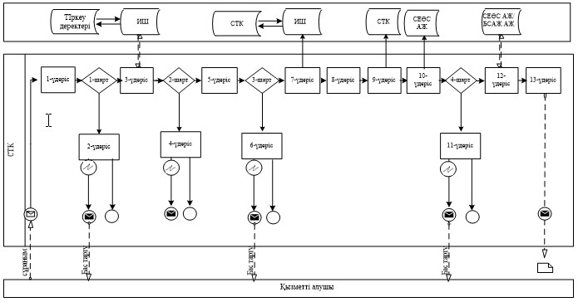

Шартты белгілер:

"Еуразиялық экономикалық
одағында тауарларды
экспорттау (импорттау) кезінде
салық нысандарын қабылдау"
мемлекеттік көрсетілетін қызмет
регламентіне 2-қосымша
Ескерту. 2-қосымшаның оң жақ жоғарғы бұрышы жаңа редакцияда – ҚР Қаржы министрінің 18.02.2019 № 119 (алғашқы ресми жарияланған күнінен кейін күнтізбелік он күн өткен соң қолданысқа енгізіледі) бұйрығымен.
Мемлекеттік қызметті СЕӨС АЖ арқылы көрсету кезінде
функционалдық өзара іс-қимыл диаграммасы

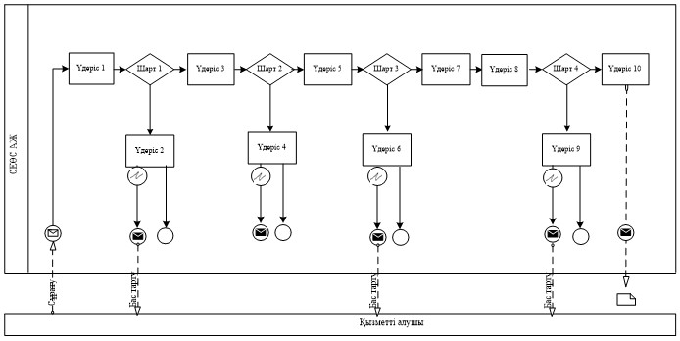

Шартты белгілер:

"Еуразиялық экономикалық
одағында тауарларды
экспорттау (импорттау) кезінде
салық нысандарын қабылдау"
мемлекеттік көрсетілетін қызмет
регламентіне 3-қосымша
"Еуразиялық экономикалық одағында тауарларды экспорттау (импорттау) кезінде салық нысандарын қабылдау" Мемлекеттік қызметті көрсетудің бизнес-процестерінің анықтамалығы
Ескерту. 3-қосымша жаңа редакцияда – ҚР Қаржы министрінің 18.02.2019 № 119 (алғашқы ресми жарияланған күнінен кейін күнтізбелік он күн өткен соң қолданысқа енгізіледі) бұйрығымен.

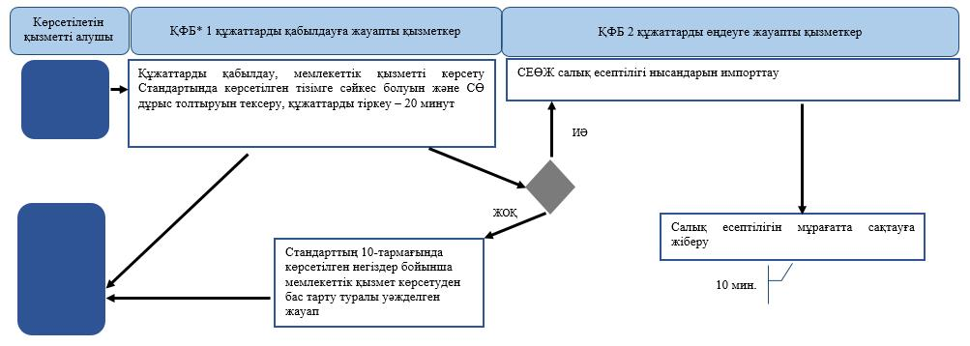

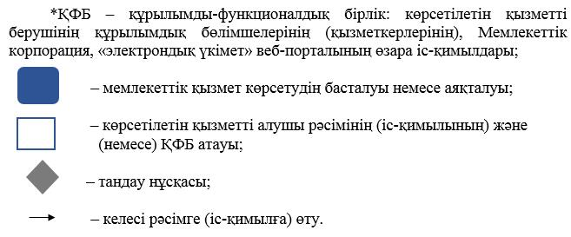

"Еуразиялық экономикалық
одағында тауарларды
экспорттау (импорттау) кезінде
салық нысандарын қабылдау"
Мемлекеттік көрсетілетін
қызмет регламентіне
4-қосымша
СТК арқылы "Еуразиялық экономикалық одағында тауарларды экспорттау (импорттау) кезінде салық нысандарын қабылдау" мемлекеттік қызметті көрсетудің бизнес-процестерінің анықтамалығы
Ескерту. 4-қосымша жаңа редакцияда – ҚР Қаржы министрінің 18.02.2019 № 119 (алғашқы ресми жарияланған күнінен кейін күнтізбелік он күн өткен соң қолданысқа енгізіледі) бұйрығымен.

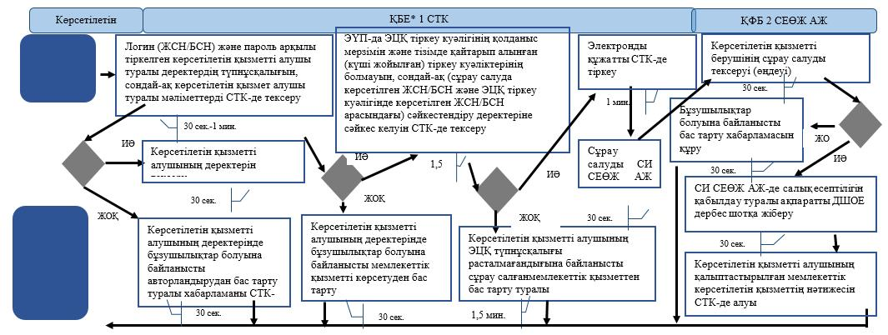

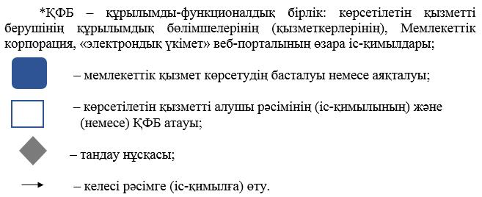

"Еуразиялық экономикалық
одағында тауарларды
экспорттау(импорттау) кезінде
салық нысандарын қабылдау"
Мемлекеттік көрсетілетін
қызмет регламентіне
5-қосымша
СЕӨЖ АЖ арқылы "Еуразиялық экономикалық одағында тауарларды экспорттау (импорттау) кезінде салық нысандарын қабылдау" мемлекеттік қызметті көрсетудің бизнес-процестерінің анықтамалығы
Ескерту. 5-қосымша жаңа редакцияда – ҚР Қаржы министрінің 18.02.2019 № 119 (алғашқы ресми жарияланған күнінен кейін күнтізбелік он күн өткен соң қолданысқа енгізіледі) бұйрығымен.

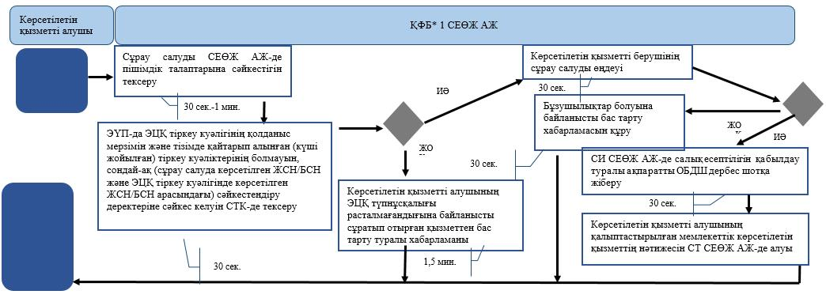

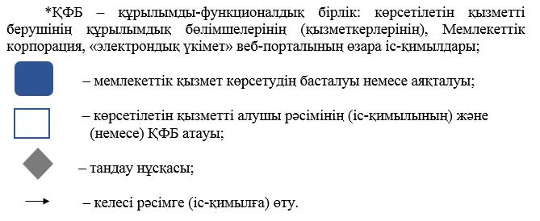

Қазақстан Республикасы
Қаржы министрінің
2015 жылғы 4 маусымдағы
№ 348 бұйрығына
31-қосымша
"Бақылау-касса машиналарын (БМК) есепке қою және
есептен шығару" мемлекеттік көрсетілетін қызмет регламенті
1. Жалпы ережелер
1. "Бақылау-касса машиналарын (БМК) есепке қою және есептен шығару" мемлекеттік көрсетілетін қызметті (бұдан әрі – мемлекеттік көрсетілетін қызмет) "Қазақстан Республикасының мемлекеттік кірістер органдары көрсететін мемлекеттік көрсетілетін қызметтер стандарттарын бекіту туралы" Қазақстан Республикасы Қаржы министрінің 2015 жылғы 27 сәуірдегі № 284 бұйрығымен бекітілген "Бақылау-касса машиналарын (БМК) есепке қою және есептен шығару" Мемлекеттік көрсетілетін қызмет стандарты (бұдан әрі – Стандарт) негізінде (Нормативтік құқықтық актілердің мемлекеттік тізілімінде № 11273 тіркелген) Қазақстан Республикасының Қаржы министрлігі Мемлекеттік кірістер комитетінің аудандар, қалалар және қалалардағы аудандар бойынша, арнайы экономикалық аймақтардың аумақтарындағы аумақтық органдары (бұдан әрі – көрсетілетін қызметті беруші) көрсетеді.
Құжаттарды қабылдау және мемлекеттік қызмет көрсету нәтижесін беру көрсетілетін қызметті берушінің қызмет көрсету орталықтары (бұдан әрі – ҚКО) арқылы жүзеге асырылады.
Ескерту. 1-тармаққа өзгеріс енгізілді – ҚР Қаржы министрінің 04.10.2017 № 595 (алғашқы ресми жарияланған күнінен кейін күнтiзбелiк он күн өткен соң қолданысқа енгiзiледi) бұйрығымен
2. Мемлекеттік қызметті көрсету нысаны: қағаз түрінде.
3. Мемлекеттік қызмет көрсету нәтижесі:
1) БКМ тіркеу карточкасын беру;
2) фискалдық жұмыс режимін орнату және БКМ фискальдық жады блогына пломбасын қою;
3) мемлекеттік кірістер органы лауазымдық тұлғасының жеке қолымен және оларды куәландыруға көзделген мөрмен куәландырылған тауар чектері мен қолма-қол ақшаны есепке алу кітабын беру;
4) БКМ пломбасының тұтастығын бұзуға рұқсат беру;
5) БКМ есептен шығару.
Мемлекеттік қызметті көрсету нәтижесін ұсыну нысаны: қағаз түрінде.
Ескерту. 3-тармақ жаңа редакцияда – ҚР Қаржы министрінің 18.02.2019 № 119 (алғашқы ресми жарияланған күнінен кейін күнтізбелік он күн өткен соң қолданысқа енгізіледі) бұйрығымен.
2. Мемлекеттік қызмет көрсету үдерісінде көрсетілетін
қызметті берушінің құрылымдық бөлімшелерінің
(қызметкерлерінің) іс-қимыл тәртібі
4. Мемлекеттік қызметті көрсету бойынша рәсімдерді (іс-қимылдарды) бастау үшін қызметті алушының салықтық өтінішті, сондай-ақ Стандарттың 9-тармағында көрсетілген құжаттарды қағаз жеткізгіште ұсынуы негіздеме болып табылады.
Мемлекеттік қызметті көрсету процесіндегі рәсімдер (іс-қимылдар):
1) құжаттарды қабылдау – 20 (жиырма) минут;
көрсетілетін қызметті алушының қатысуымен құжаттарды қабылдауға жауапты қызметкер:
жеке басын куәландыратын құжатпен салықтық өтініште көрсетілген деректерді (жеке тұлғалардың мүдделерін білдірген кезде көрсетілетін қызметті алушының уәкілетті өкілінің өкілеттіктерінің нақты тізбесі көрсетілген нотариалды куәландырылған сенімхаттың бар-жоғын тексереді немесе заңды тұлғаның мүдделерін білдіруге сенімхат ұсынылған кезде басшысының қолы мен заңды тұлғаның мөрінің бар-жоғы) салыстырып тексереді – 2 (екі) минут;
ұсынылған құжаттардың толықтығын тексереді – 3 (үш) минут;
салық төлеушінің салықтық өтініштегі көрсетілген деректерін "Біріктірілген салықтық ақпараттық жүйе" ақпараттық жүйесіндегі (бұдан әрі – БСАЖ АЖ) тіркеу деректеріндегі бар мәліметтермен салыстырып тексереді – 5 (бес) минут;
салықтық өтінішті БСАЖ АЖ-де тіркейді – 5 (бес) минут;
салықтық өтініштің екінші данасында БСАЖ АЖ-де берілген құжаттың кіріс нөмірі, өзінің тегі, аты-жөні көрсетіледі және оған қолын қояды – 3 (үш) минут;
көрсетілетін қызметті алушыға осы Мемлекеттік көрсетілетін қызмет регламентінің 1-қосымшасына сәйкес салықтық өтінішті алғаны туралы талон (бұдан әрі – талон) береді – 2 (екі) минут;
2) құжаттарды өңдеуге жауапты қызметкер құжаттарды өңдейді:
БКМ есепке қою, БКМ есептен шығару, БКМ тіркеу деректеріне өзгерістер енгізу, БКМ тіркеу карточкасын жоғалту (бүлдіру) немесе мәліметтер өзгерген жағдайда ауыстыру, тауар чектері мен (немесе) қолма-қол ақшаны есепке алу кітабын ауыстыру (қалпына келтіру) кезінде – 3 (үш) жұмыс күн ішінде;
ақауды жою үшін БКМ пломбасының бүтіндігін бұзуға рұқсат беру немесе беруден бас тарту туралы шешім қабылдау кезінде – салықтық өтінішті құжаттарды қабылдау күні;
3) құжаттарды беруге жауапты қызметкер көрсетілетін қызметті алушы жеке басын куәландыратын құжатпен жүгінген кезде шығыс құжаттарын (соның ішінде БКМ тіркеу есебіне қою кезінде пломбаланған фискалдық жұмыс режимін орнатылған БКМ-ды), осы Мемлекеттік көрсетілетін қызмет регламентінің 2-қосымшасына сәйкес шығыс құжаттарын беру журналына (бұдан әрі – Журнал) тіркейді және оларды Журналға қол қойғызып қолма-қол береді – 20 (жиырма) минут.
Ескерту. 5-тармаққа өзгеріс енгізілді – ҚР Қаржы министрінің 18.02.2019 № 119 (алғашқы ресми жарияланған күнінен кейін күнтізбелік он күн өткен соң қолданысқа енгізіледі) бұйрығымен.
3. Мемлекеттік қызмет көрсету үдерісінде көрсетілетін
қызметті берушінің құрылымдық бөлімшелерінің
(қызметкерлерінің) өзара іс-қимыл тәртібі
6. Мемлекеттік қызмет көрсету үдерісінде көрсетілетін қызметті берушінің ҚКО қызметкерлері қатысады.
Ескерту. 6-тармақ жаңа редакцияда – ҚР Қаржы министрінің 04.10.2017 № 595 (алғашқы ресми жарияланған күнінен кейін күнтiзбелiк он күн өткен соң қолданысқа енгiзiледi) бұйрығымен
7. Құжаттарды қабылдауға жауапты қызметкер көрсетілетін қызметті алушы табыс еткен құжаттарды қабылдайды, тексереді, тіркейді және енгізеді.
8. Құжаттарды қабылдауға жауапты қызметкер құжаттарды құжаттарды өңдеуге жауапты қызметкерге береді.
9. Құжаттарды беруге жауапты қызметкер, көрсетілетін қызметті алушы жеке басын куәландыратын құжатпен жүгінген кезде шығыс құжаттарын (соның ішінде БКМ тіркеу есебіне қою кезінде пломбаланған фискалдық жұмыс режимін орнатылған БКМ-ды) Журналына тіркейді және оларды Журналына қол қойдыры қолма-қол береді.
10. "Бақылау-касса машиналарын (БКМ) есепке қою және есептен шығару" мемлекеттік қызмет көрсетудің бизнес-үдерістерінің анықтамалығы осы Мемлекеттік көрсетілетін қызмет регламентінің 3-қосымшасында келтірілген.
"Бақылау-касса машиналарын (БКМ)
есепке қою және есептен шығару"
мемлекеттік көрсетілетін қызмет
регламентіне 1-қосымша
нысан
Салықтық өтініштің қабылданғаны туралы талон

"Бақылау-касса машиналарын (БКМ)
есепке қою және есептен шығару"
мемлекеттік көрсетілетін қызмет
регламентіне 2-қосымша
нысан
Шығыс құжаттарын беру журналы
№№ р/н | Салық төлеуші |  | Шығыс құжаты  туралы мәліметтер |  |  | Шығыс  құжатын  алушының  аты-жөні | Шығыс құжатын алу үшін көрсетілген құжат (сенім хат, жеке басының куәлігі және т.б.) | Қолы  Атауы,  аты-  жөні | Шығыс  құжатын  беру күні  ЖСН/  БСН
 | Атауы,  аты-жөні | ЖСН/  БСН | Атауы | Нөмірі | Сериясы
1 | 2 | 3 | 4 | 5 | 6 | 7 | 1 | 2 | 3
"Бақылау-касса машиналарын (БКМ)
есепке қою және есептен шығару"
мемлекеттік көрсетілетін қызмет
регламентіне 3-қосымша
"Бақылау-касса машиналарын (БКМ) есепке қою
және есептен шығару" мемлекеттік қызмет көрсетудің
бизнес-үдерістерінің анықтамалығы

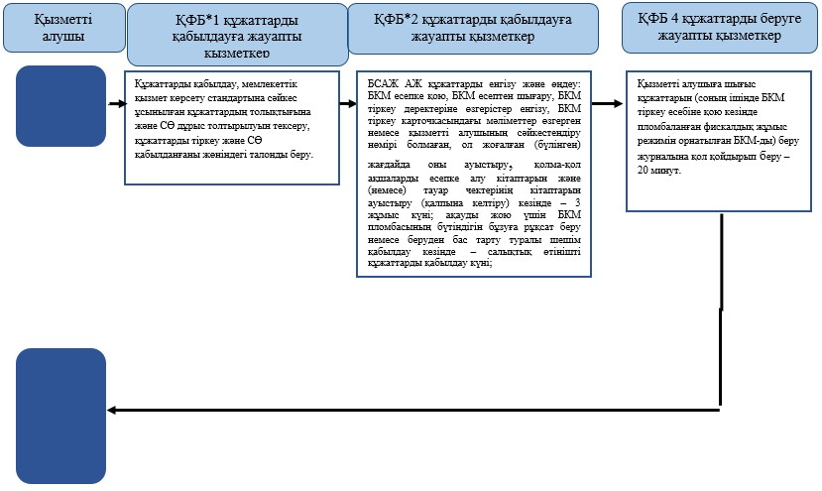

Қазақстан Республикасы
Қаржы министрінің
2015 жылғы 4 маусымдағы
№ 348 бұйрығына
32-қосымша
"Әкімшінің (уақытша әкімшінің, оңалтушы, уақытша және
банкроттықты басқарушының) қызметін жүзеге асыру құқығына
үміткер адамдардың біліктілік емтиханын өткізу" мемлекеттік
көрсетілетін қызмет регламенті
Ескерту. 32-қосымша жаңа редакцияда - ҚР Қаржы министрінің 20.01.2016 № 21 (алғашқы ресми жарияланған күннен кейін күнтізбелік он күн өткен соң қолданысқа енгізіледі) бұйрығымен.
1. Жалпы ережелер
1. "Әкімшінің (уақытша әкімшінің, оңалтушы, уақытша және банкроттықты басқарушының) қызметін жүзеге асыру құқығына үміткер адамдардың біліктілік емтиханын өткізу" мемлекеттік көрсетілетін қызметті (бұдан әрі – мемлекеттік көрсетілетін қызмет) "Қазақстан Республикасының мемлекеттік кірістер органдары көрсететін мемлекеттік көрсетілетін қызметтер стандарттарын бекіту туралы" Қазақстан Республикасы Қаржы министрінің 2015 жылғы 27 сәуірдегі № 284 бұйрығымен бекітілген "Әкімшінің (уақытша әкімшінің, оңалтушы, уақытша және банкроттықты басқарушының) қызметін жүзеге асыру құқығына үміткер адамдардың біліктілік емтиханын өткізу" Мемлекеттік көрсетілетін қызмет стандарты негізінде (Нормативтік құқықтық актілердің мемлекеттік тізілімінде № 11273 тіркелген) (бұдан әрі – Стандарт) Қазақстан Республикасының Қаржы министрлігі Мемлекеттік кірістер комитеті көрсетеді.
Өтініштерді қабылдау және мемлекеттік қызмет көрсету нәтижесін беру:
1) көрсетілетін қызметті берушінің кеңсесі арқылы;
2) коммерциялық емес акционерлік қоғамы "Азаматтарға арналған үкімет" мемлекеттік корпорациясы" (бұдан әрі – Мемлекеттік корпорация) арқылы;
3) "электрондық үкімет" веб-порталы www.egov.kz (бұдан әрі – портал) арқылы жүзеге асырылады.
Ескерту. 1-тармаққа өзгеріс енгізілді - ҚР Қаржы министрінің 18.02.2016 № 71 (алғашқы ресми жарияланған күннен кейін күнтізбелік он күн өткен соң қолданысқа енгізіледі) бұйрығымен.
2. Мемлекеттік қызметті көрсету нысаны: электрондық (ішінара автоматтандырылған) және (немесе) қағаз түрінде.
3. Мемлекеттік қызметті көрсету нәтижесі:
1) алып тасталды – ҚР Қаржы министрінің 16.05.2017 № 312 (алғашқы ресми жарияланған күнінен кейін күнтiзбелiк он күн өткен соң қолданысқа енгiзiледi) бұйрығымен
2) Комиссияның біліктілік емтиханын тапсырғаны (тапсырмағаны) туралы шешімі;
3) көрсетілетін қызметті берушінің Стандарттың 10-тармағында көрсетілген жағдайлар мен негіздемелер бойынша мемлекеттік қызмет көрсетуден бас тарту туралы уәжделген жауабы болып табылады.
Мемлекеттік қызметті көрсету нәтижесін беру нысаны: электрондық және (немесе) қағаз түрінде.
2. Мемлекеттік қызмет көрсету үдерісінде көрсетілетін қызметті
берушінің құрылымдық бөлімшелерінің (қызметкерлерінің) өзара
іс-қимыл тәртібі
4. Мемлекеттік қызметті көрсету бойынша рәсімдерді (іс-қимылдарды) бастау үшін қызметті алушының Стандарттың 9-тармағында көрсетілген құжаттарды қағаз тасығышында ұсынуы негіздеме болып табылады.
5. Мемлекеттік қызметті көрсету процесінің рәсімі (іс-қимылы):
1) көрсетілетін қызметті берушінің іс жүргізуге жауапты қызметкері:
көрсетілетін қызметті алушы ұсынған құжатарды қабылдайды, тексереді, электроны құжат айналымы жүйесінде тіркейді – 10 (он) минут;
салықтық өтініштің екінші данасында құжат қабылданған күнді, құжаттың кіріс нөмірін, өзінің тегін, аты-жөнін көрсетеді және оған қол қояды – 5 (бес) минут;
көрсетілетін қызметті алушыға осы Мемлекеттік көрсетілетін қызмет регламентінің 1-қосымшасына сәйкес салықтық өтінішті алу туралы талон береді – 5 (бес) минут;
2) көрсетілетін қызметті берушінің іс жүргізуге жауапты қызметкері шығыс құжатын тіркейді және көрсетілетін қызметті алушыға береді немесе оны почта байланысы арқылы жолдайды. Жоғары тұрған салық органы шешім қабылдаған жағдайда, оны почта байланысы арқылы көрсетілетін қызметті алушыны тіркеу есебінің орны бойынша мемлекеттік кірістер органына жолдайды – 1 (бір) күн ішінде (осы Мемлекеттік көрсетілетін қызмет регламентіне 2-қосымша).
3. Мемлекеттік қызмет көрсету үдерісінде көрсетілетін қызметті
берушінің құрылымдық бөлімшелерінің (қызметкерлерінің) өзара
іс-қимыл тәртібі
6. Мемлекеттік қызметті көрсету үдерісіне көрсетілетін қызметті берушінің қызметкерлері қатысады.
7. Көрсетілетін қызметті беруші көрсетілетін қызметті алушы ұсынған құжаттарды қабылдайды, тексереді және тіркейді.
8. Көрсетілетін қызметті берушінің қызметкері көрсетілетін қызметті алушы жеке басын куәландыратын құжатымен жүгінген кезде Журналға шығыс құжатын тіркейді және оларды қол қойғызып қолма-қол береді.
4. Мемлекеттік қызмет көрсету үдерісінде Мемлекеттік корпорациямен және (немесе) өзге де көрсетілетін қызметті берушілермен өзара іс-қимыл тәртібі, сондай-ақ ақпараттық жүйелерді пайдалану тәртібі
Ескерту. 4-тараудың тақырыбы жаңа редакцияда - ҚР Қаржы министрінің 18.02.2016 № 71 (алғашқы ресми жарияланған күннен кейін күнтізбелік он күн өткен соң қолданысқа енгізіледі) бұйрығымен.
9. Келу тәртібінде қағаз тасымалдағышта Мемлекеттік корпорацияға қызметті алушы құжаттарды ұсынған кезде мемлекеттік қызмет көрсету жөніндегі көрсетілетін қызметті берушінің рәсімі (әрекеті):
1) Мемлекеттік корпорация қызметкері көрсетілетін қызметті алушы Мемлекеттік корпорация ұсынған құжаттарды қабылдайды, тексереді, тіркейді және оларды қабылдағаны туралы қолхат береді – 15 (он бес) минут;
2) көрсетілетін қызметті берушіге құжаттарды жолдайды;
3) Мемлекеттік корпорация қызметкері көрсетілетін қызметті алушы қолхатпен жүгінген кезде шығыс құжатын береді – 15 (он бес) минут.
Ескерту. 9-тармақ жаңа редакцияда - ҚР Қаржы министрінің 18.02.2016 № 71 (алғашқы ресми жарияланған күннен кейін күнтізбелік он күн өткен соң қолданысқа енгізіледі) бұйрығымен.
10. Мемлекеттік қызметті көрсету бойынша рәсімдерді (іс-қимылдарды) бастау үшін көрсетілетін қызметті алушының Стандарттың 9-тармағында көрсетілген құжаттарды ұсынуы негіздеме болып табылады.
11. Көрсетілетін қызметті берушінің және көрсетілетін қызметті алушының партал арқылы мемлекеттік қызмет көрсетуге жүгінуі кезіндегі және рәсімдердің (іс-әрекеттердің) жалғаспалық тәртібі көрсетілген өзара іс-қимылдардың функционалдық диаграммасы, осы Мемлекеттік көрсетілетін қызмет регламентінің 3-қосымшасында келтірілген:
1) көрсетілетін қызметті алушы, көрсетілетін қызметті алушының компьютерінің ғаламтор-браузерінде сақталатын өзiнiң ЭЦҚ тiркеу куәлiгiнiң көмегiмен парталда тiркеудi жүзеге асырады;
2) 1-процесс – көрсетілетін қызметті алушының компьютерінің ғаламтор-браузеріне ЭЦҚ тіркеу куәлігін бекіту, мемлекеттік қызмет алу үшін порталда көрсетілетін қызметті алушының паролін енгізу процесі (авторизациялау процесі);
3) 1-шарт – логин (жеке сәйкестендіру нөмірінің (бұдан әрі – ЖСН) және пароль арқылы тіркелген көрсетілетін қызметті алушы туралы деректердiң түпнұсқалығын порталда тексеру;
4) 2-процесс – қызметті алушының деректерiнде бұзушылықтар болуына байланысты авторландырудан бас тарту туралы хабарламаны порталда қалыптастыру;
5) 3-процесс – көрсетілетін қызметті алушының осы Регламентте көрсетілген қызметті таңдауы, қызметті көрсету үшін сұрау салу нысанын экранға шығаруы және көрсетілетін қызметті алушының сұрау нысанына электрондық түрдегі қажетті құжаттарды қоса тіркей отырып, оның құрылымы мен форматтық талаптарды ескере отырып, нысандарды (деректер енгізуді) толтыруы;
6) 4-процесс – қызметті алушының сауалды куәландыруы (қол қоюы) үшін ЭЦҚ тіркеу куәлігін таңдауы;
7) 2-шарт – порталда ЭЦҚ тіркеу куәлігінің әрекет ету мерзімін және тізімде қайтарып алынған (күші жойылған) тіркеу куәліктерінің болмауын, сондай-ақ сауалда ЖСН/БСН және ЭЦҚ тіркеу куәлігінде көрсетілген ЖСН/БСН арасындағы сәйкестендіру деректеріне сәйкес келуін тексеру;
8) 5-процесс – қызметті алушының ЭЦҚ түпнұсқалығы расталмағандығына байланысты сұратып отырған мемлекеттік қызметтен бас тарту туралы хабарламаны қалыптастыру;
9) 6-процесс – қызмет көрсетуге сұрау салудың толтырылған нысанына (енгізілген деректерді) көрсетілетін қызметті алушының ЭЦҚ арқылы куәландыру (қол қою);
10) 7-процесс – электрондық құжатты (көрсетілетін қызметті алушының сұрау салуын) "Е-лицензиялау" мемлекеттік деректер қорының ақпараттық жүйесінде тіркеу және "Е-лицензиялау" МДҚ АЖ-де сұрау салуды өңдеу;
11) 3-шарт - көрсетілетін қызметті берушінің қызметтерді алу үшін көрсетілетін қызметті алушының қойылатын талаптар мен шарттарға сәйкес келуін тексеру;
12) 8-процесс – көрсетілетін қызметті берушінің "Е-лицензиялау" МДҚ АЖ-де көрсетілетін қызметті алушының деректерінде бұзушылықтардың болуына байланысты сұратылатын мемлекеттік қызметтен бас тарту туралы хабарламаны қалыптастыруы;
13) 9-процесс – қызметті алушының "Е-лицензиялау" МДҚ АЖ-де қалыптастырылған мемлекеттік қызмет нәтижесін алуы. Электрондық құжат көрсетілетін қызметті берушінің уәкілетті тұлғасының ЭЦҚ пайдаланыла отырып қалыптастырылады.
12. "Әкімшінің (уақытша әкімшінің, оңалтушы, уақытша және банкроттықты басқарушының) қызметін жүзеге асыру құқығына үміткер адамдардың біліктілік емтиханын өткізу" мемлекеттік қызмет көрсетудің бизнес-үдерістерінің анықтамалықтары осы Мемлекеттік көрсетілетін қызмет регламентінің 4-қосымшасында келтірілген.
"Әкімшінің (уақытша әкімшінің, оңалтушы,
уақытша және банкроттықты басқарушының)
қызметін жүзеге асыру құқығына үміткер
адамдардың біліктілік емтиханын өткізу"
мемлекеттік көрсетілетін қызмет регламентіне
1-қосымша
нысан
Салықтық өтініштің қабылданғаны туралы талон
Қазақстан Республикасы Қаржы министрлігі Мемлекеттік кірістер комитетінің ________________ облысы (қаласы) бойынша Мемлекеттік кірістер департаментінің __________________________________ бойынша Мемлекеттік кірістер басқармасы
Салық төлеушінің атауы және ЖСН/БСН: ________________________________
_____________________________________________________________________
Кіріс құжаттың атауы: _______________________________________________
_____________________________________________________________________
Кіріс құжатты қабылдаған күн: _______________________________________
Тіркеу нөмірі: ______________________________________________________
Шығыс құжаттың атауы: _______________________________________________
_____________________________________________________________________
Салықтық заңнамаға сәйкес шығыс құжатты дайындау мерзімі:____________
_____________________________________________________________________
Шығыс құжатты беру үшін "терезенің" нөмірі: _________________________
Кіріс құжатты қабылдаған мемлекеттік кірістер органының қызметкерінің Т.А.Ә. және лауазымы:_______________________________ ________________
(қолы)
"Әкімшінің (уақытша әкімшінің, оңалтушы, уақытша және
банкроттықты басқарушының) қызметін жүзеге асыру құқығына
үміткер адамдардың біліктілік емтиханын өткізу" мемлекеттік
көрсетілетін қызмет регламентіне 2-қосымша
Портал арқылы "Әкімшінің (уақытша әкімшінің, оңалтушы, уақытша және банкроттықты басқарушының) қызметін жүзеге асыру құқығына үміткер адамдардың біліктілік емтиханын өткізу" мемлекеттік қызмет көрсетудің бизнес-үдерістерінің анықтамалығы
Ескерту. 2-қосымша жаңа редакцияда - ҚР Қаржы министрінің 18.02.2016 № 71 (алғашқы ресми жарияланған күннен кейін күнтізбелік он күн өткен соң қолданысқа енгізіледі) бұйрығымен.
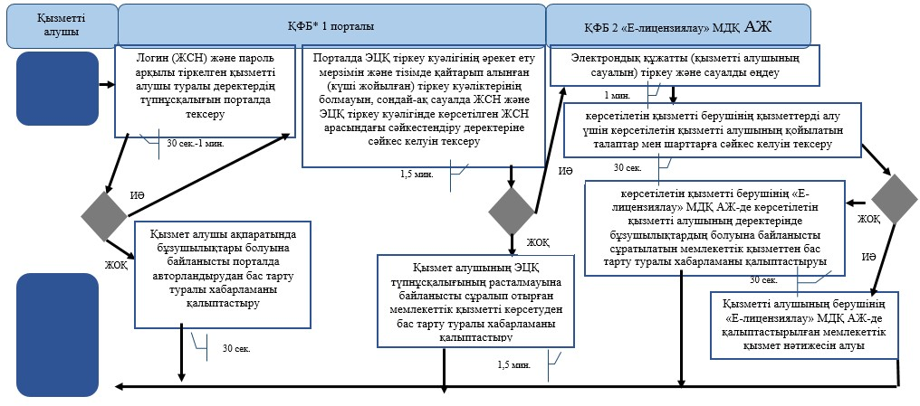
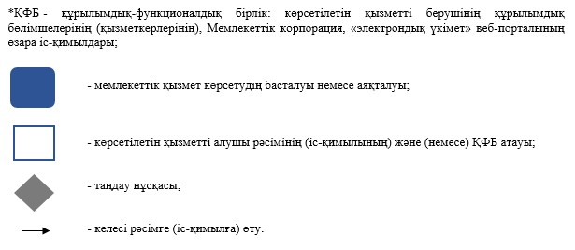
"Әкімшінің (уақытша әкімшінің, оңалтушы,
уақытша және банкроттықты басқарушының)
қызметін жүзеге асыру құқығына үміткер
адамдардың біліктілік емтиханын өткізу"
мемлекеттік көрсетілетін қызмет регламентіне
3-қосымша
Мемлекеттік қызметті портал арқылы көрсету кезінде
функционалдық өзара іс-қимыл диаграммасы

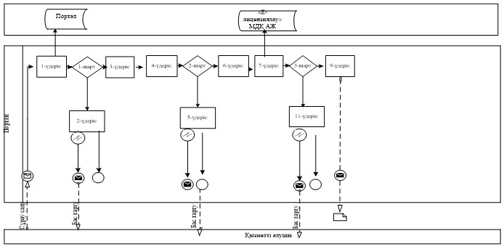

Шартты белгілер:

"Әкімшінің (уақытша әкімшінің, оңалтушы,
уақытша және банкроттықты басқарушының)
қызметін жүзеге асыру құқығына үміткер
адамдардың біліктілік емтиханын өткізу"
мемлекеттік көрсетілетін қызмет регламентіне
4-қосымша
Портал арқылы "Әкімшінің (уақытша әкімшінің, оңалтушы,
уақытша және банкроттықты басқарушының) қызметін жүзеге асыру
құқығына үміткер адамдардың біліктілік емтиханын өткізу"
мемлекеттік қызмет көрсетудің бизнес-үдерістерінің
анықтамалығы

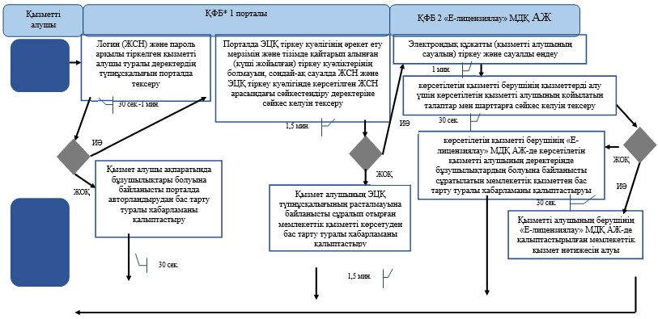

*ҚФБ - құрылымдық-функционалдық бірлік: көрсетілетін қызметті берушінің құрылымдық бөлімшелерінің (қызметкерлерінің), халыққа қызмет көрсету орталықтарының, "электрондық үкімет" веб-порталының өзара іс-қимылдары;


- мемлекеттік қызмет көрсетудің басталуы немесе аяқталуы;

- көрсетілетін қызметті алушы рәсімінің (іс-қимылының) және
(немесе) ҚФБ атауы;

- таңдау нұсқасы;
- келесі рәсімге (іс-қимылға) өту.
Қазақстан Республикасы
Қаржы министрінің
2015 жылғы 4 маусымдағы
№ 348 бұйрығына
33-қосымша
"Авторлық құқық пен сабақтас құқық, тауар таңбалары,
қызмет көрсету таңбалары объектілерiн және тауарларды шығарған
жерлердің атауларын зияткерлік меншік объектілерінің кедендік
тізіліміне енгізу" мемлекеттік көрсетілетін қызмет регламенті
1. Жалпы ережелер
1. "Авторлық құқық пен сабақтас құқық, тауар таңбалары, қызмет көрсету таңбалары объектілерiн және тауарларды шығарған жерлердің атауларын зияткерлік меншік объектілерінің кедендік тізіліміне енгізу" мемлекеттік көрсетілетін қызметті (бұдан әрі – мемлекеттік көрсетілетін қызмет) Қазақстан Республикасы Қаржы министрінің 2015 жылғы 27 сәуірдегі № 284 бұйрығымен бекітілген (нормативтік құқықтық актілердің мемлекеттік тізілімінде 11273 тіркелген) "Авторлық құқық пен сабақтас құқық, тауар таңбалары, қызмет көрсету таңбалары объектілерiн және тауарларды шығарған жерлердің атауларын зияткерлік меншік объектілерінің кедендік тізіліміне енгізу" мемлекеттік көрсетілетін қызмет стандартының (бұдан әрі – Стандарт) негізінде Қазақстан Республикасы Қаржы министрлігі Мемлекеттік кірістер комитеті (бұдан әрі - көрсетілетін қызметті беруші) көрсетеді.
Құжаттарды қабылдау және мемлекеттік қызмет көрсету нәтижесін беру көрсетілетін қызметті берушінің кеңсесі арқылы жүзеге асырылады.
2. Мемлекеттік қызметті көрсету нысаны: қағаз түрінде.
3. Мемлекеттік қызмет көрсету нәтижесі – көрсетілетін қызметті беруші басшысының бұйрығымен (бұдан әрі - бұйрық) ресімделген авторлық құқық пен сабақтас құқық, тауар таңбалары, қызмет көрсету таңбалары объектілерiн және тауарларды шығарған жерлердің атауларын зияткерлік меншік объектілерінің кедендік тізіліміне енгізу туралы шешім не Стандарттың 10-тармағында көрсетілген жағдайларда және негіздемелер бойынша жазбаша нысанда мемлекеттік қызметті көрсетуден бас тарту туралы дәлелді жауап беру.
Мемлекеттік қызметті көрсету нәтижесін ұсыну нысаны: қағаз түрінде.
Ескерту. 3-тармаққа өзгеріс енгізілді - ҚР Қаржы министрінің 20.01.2016 № 21 (алғашқы ресми жарияланған күннен кейін күнтізбелік он күн өткен соң қолданысқа енгізіледі) бұйрығымен.
2. Мемлекеттік қызмет көрсету процесінде көрсетілетін
қызметті берушінің құрылымдық бөлімшелерінің
(қызметкерлерінің) іс-әрекеті тәртібін сипаттау
4. Көрсетілетін қызметті берушінің көрсетілетін қызметті алушыдан зияткерлік меншік объектілеріне құқықтарды қорғау туралы өтінішті (бұдан әрі – өтініш) және Стандарттың 9-тармағына сәйкес оған қоса берілетін құжаттарды алуы мемлекеттік қызмет көрсету жөніндегі рәсімнің (іс-әрекеттің) басталуы үшін негіздеме болып табылады.
Мемлекеттік көрсетілетін қызмет Стандартының 4-тармағында көрсетілген мерзімдерде көрсетіледі.
Ескерту. 4-тармаққа өзгеріс енгізілді – ҚР Қаржы министрінің 18.02.2019 № 119 (алғашқы ресми жарияланған күнінен кейін күнтізбелік он күн өткен соң қолданысқа енгізіледі) бұйрығымен.
5. Мемлекеттік қызмет көрсету процесінің құрамына кіретін рәсімдер (іс-әрекеттер), оларды орындау ұзақтығы:
1) құжаттарды қабылдау – 10 (он) минут:
көрсетілетін қызметті беруші кеңсесінің қызметшісі көрсетілетін қызметті алушының көзінше өтінішті және оған қоса берілетін құжаттарды қабылдап алады және өтініштің көшірмесіне құжаттар топтамасын қабылдап алған күні мен уақытын көрсете отырып көрсетілетін қызметті берушінің кеңсесінде тіркелгені туралы белгі қояды.
2) өтінішті көрсетілетін қызметті берушінің кеңсесі қызметшісі көрсетілетін қызметті алушыдан келіп түскен сәттен бастап 4 (төрт) сағаттың ішінде тіркеуі;
3) өтінішті көрсетілетін қызметті беруші басшысының өтінішті тіркеген күннен бастап күнтізбелік 1 (бір) жұмыс күннің ішінде қарауы;
4) өтінішті көрсетілетін қызметті берушінің мемлекеттік қызмет көрсетуге жауапты құрылымдық бөлімшесінің (бұдан әрі – көрсетілетін қызметті берушінің құрылымдық бөлімшесі) басшысының өтінішті алған күннен бастап күнтізбелік 1 (бір) жұмыс күннің ішінде қарауы;
5) көрсетілетін қызметті берушінің құрылымдық бөлімшесінің қызметкері өтінішті алған күннен бастап 14 (он төрт) жұмыс күннің ішінде оны қарауды жүзеге асырады. Жеткілікті негіздеме болған жағдайда, өтінішті қараудың жалпы мерзімі, бірақ 20 (жиырма) жұмыс күнінен аспайтын мерзімге ұзартылады;
6) бұйрықтың жобасын көрсетілетін қызметті берушінің заң бөлімшесі басшысының оны алған күннен бастап күнтізбелік 1 (бір) жұмыс күннің ішінде қарауы;
7) бұйрықтың жобасын көрсетілетін қызметті берушінің заң бөлімшесі қызметшісі өтінішті алған күннен бастап күнтізбелік 2 (екі) жұмыс күннің ішінде қарауы;
8) көрсетілетін қызметті берушінің басшысының мемлекеттік қызмет көрсету нәтижесіне оны алған күннен бастап күнтізбелік 1 (бір) жұмыс күннің ішінде қол қоюы;
9) көрсетілетін қызметті берушінің басшысы оған қол қойған сәттен бастап 4 (төрт) сағаттың ішінде көрсетілетін қызметті берушінің кеңсесі қызметшісі мемлекеттік қызмет көрсету нәтижесін тіркеуі және оны көрсетілетін қызметті алушыға беруі.
Ескерту. 5-тармақ жаңа редакцияда – ҚР Қаржы министрінің 18.02.2019 № 119 (алғашқы ресми жарияланған күнінен кейін күнтізбелік он күн өткен соң қолданысқа енгізіледі) бұйрығымен.
6. Мемлекеттік қызметті көрсету бойынша рәсімдердің (іс-әрекеттің) нәтижесі:
1) тіркелген және көрсетілетін қызметті берушінің басшысына берілген өтініш;
2) қаралған және көрсетілетін қызметті берушінің құрылымдық бөлімшесінің басшысына жолданған өтініш;
3) қаралған және көрсетілетін қызметті берушінің құрылымдық бөлімшесінің қызметшісіне жолданған өтініш;
4) ресімделген мемлекеттік қызмет көрсету нәтижесі;
5) қаралған және көрсетілетін қызметті берушінің заң бөлімшесінің қызметшісіне жолданған бұйрықтың жобасы;
6) келісілген бұйрықтың жобасы;
7) көрсетілетін қызметті берушінің басшысы қол қойған мемлекеттік қызметті көрсету нәтижесі;
8) тіркелген және көрсетілетін қызметті алушыға берілген мемлекеттік қызметті көрсету нәтижесі.
3. Мемлекеттік қызмет көрсету процесінде көрсетілетін
қызметті берушінің құрылымдық бөлімшелерінің
(қызметкерлерінің) өзара іс-қимыл тәртібін сипаттау
7. Мемлекеттік қызмет көрсету процесінде көрсетілетін қызметті берушінің мына құрылымдық бөлімшелері (қызметкерлері) қатысады:
1) көрсетілетін қызметті берушінің кеңсесінің қызметкері;
2) көрсетілетін қызметті берушінің басшысы;
3) көрсетілетін қызметті берушінің құрылымдық бөлімшесінің басшысы;
4) көрсетілетін қызметті берушінің құрылымдық бөлімшесінің қызметкері;
5) көрсетілетін қызметті берушінің заң бөлімшесінің басшысы;
6) көрсетілетін қызметті берушінің заң бөлімшесінің қызметкері.
8. Көрсетілетін қызметті берушінің құрылымдық бөлімшелері (қызметкерлері) арасындағы рәсімдер (іс-әрекеттер) реттілігін сипаттау:
1) көрсетілетін қызметті беруші кеңсесінің қызметкері көрсетілетін қызметті алушыдан өтініш келіп түскен сәттен бастап 4 (төрт) сағаттың ішінде оны тіркеуден өткізеді және көрсетілетін қызметті берушінің басшысына қарауға береді, бұл ретте, өтініштің оң жақ төменгі бұрышына түскен күні мен кіріс нөмірін көрсете отырып тіркеу мөртаңбасы қойылады;
2) көрсетілетін қызметті берушінің басшысы өтінішті тіркеген күннен бастап күнтізбелік 1 (бір) жұмыс күннің ішінде оны қарайды және құрылымдық бөлімшенің басшысына нұсқаумен жібереді;
3) көрсетілетін қызметті берушінің құрылымдық бөлімшесінің басшысы өтінішті алған күннен бастап күнтізбелік 1 (бір) жұмыс күннің ішінде оны қарастырады және құрылымдық бөлімшенің бас қызметкеріна нұсқаумен жібереді;
4) көрсетілетін қызметті берушінің құрылымдық бөлімшесінің қызметшісі өтінішті алған күннен бастап күнтізбелік 14 (он төрт) жұмыс күннің ішінде оны қарауды жүзеге асырады және мынадай әрекеттерді орындайды:
көрсетілетін қызметті алушы Стандарттың 9-тармағында көрсетілген толық емес және дұрыс емес ұсынған не зияткерлік меншік құқығын бұза отырып тауарлардың ерекше белгілерінің сипаттамасын ұсынбаған жағдайда мемлекеттік қызметті көрсетуден бас тарту туралы дәлелді жауапты ресімдейді және көрсетілетін қызметті берушінің басшысына қол қоюға жолдайды;
ұсынылған құжаттар Стандарттың 9-тармағына сәйкес келген жағдайда бұйрықтың жобасын дайындайды және оны көрсетілетін қызметті берушінің заң бөлімшесіне келісуге жолдайды.
Жеткілікті негіздер болған кезде көрсетілетін қызметті беруші көрсетілетін қызметті алушы ұсынған құжаттар мен мәліметтердің дұрыстығын тексеру мақсатында үшінші тұлғалардан және (немесе) Қазақстан Республикасының тиісті мемлекеттік органдарынан көрсетілетін қызметті алушы ұсынған құжаттар мен мәліметтерді растайтын құжаттарды сұратады, бұл ретте өтінішті қараудың жалпы мерзімі ұзартылады, бірақ жиырма жұмыс күнінен аспайтын мерзімге ұзартылады;
5) көрсетілетін қызметті берушінің заң бөлімшесінің басшысы бұйрықтың жобасын 4 (төрт) сағат ішінде қарастырады және заң бөлімшесінің сарапшысына нұсқаумен жібереді, заң бөлімшесінің қызметкері бұйрықтың жобасын алған күннен бастап 1 (бір) жұмыс күннің ішінде қарастырады және келіседі;
6) көрсетілетін қызметті берушінің басшысы алған күннен бастап күнтізбелік 1 (бір) жұмыс күннің ішінде мемлекеттік қызметті көрсету нәтижесіне қол қояды;
7) көрсетілетін қызметті беруші кеңсесінің қызметкері көрсетілетін қызметті берушінің басшысы оған қол қойғаннан кейін 4 (төрт) сағаттың ішінде мемлекеттік қызметті көрсету нәтижесін тіркейді және көрсетілетін қызметті алушыға береді.
Ескерту. 8-тармақ жаңа редакцияда – ҚР Қаржы министрінің 18.02.2019 № 119 (алғашқы ресми жарияланған күнінен кейін күнтізбелік он күн өткен соң қолданысқа енгізіледі) бұйрығымен.
4. Мемлекеттік қызмет көрсету процесінде халыққа қызмет
көрсету орталығымен және (немесе) өзге көрсетілетін қызметті
берушілермен өзара іс-әрекет тәртібі, сондай-ақ ақпараттық
жүйелерді пайдалану тәртібі
9. Мемлекеттік қызмет көрсету процесінде халыққа қызмет көрсету орталығымен және (немесе) өзге көрсетілетін қызметті берушілермен өзара іс-қимыл тәртібі, сондай-ақ ақпараттық жүйелерді пайдалану тәртібі осы регламентпен қарастырылмаған.
10. "Авторлық құқық пен сабақтас құқық, тауар таңбалары, қызмет көрсету таңбалары объектілерiн және тауарларды шығарған жерлердің атауларын зияткерлік меншік объектілерінің кедендік тізіліміне енгізу" мемлекеттік қызметін көрсетудің бизнес-процестерінің анықтамалықтары осы Мемлекеттік көрсетілетін қызмет регламентіне қосымшада келтірілген.
"Авторлық құқық пен сабақтас
құқық, тауар таңбалары, қызмет
көрсету таңбалары обьектілерін
және тауарларды шығарған
жерлердің атауларын зияткерлік
меншік обьектілерінің кедендік
тізіліміне енгізу" Мемлекеттік
көрсетілетін қызмет
регламентіне қосымша
"Авторлық құқық пен сабақтас құқық, тауар таңбалары, қызмет көрсету таңбалары обьектілерін және тауарларды шығарған жерлердің атауларын зияткерлік меншік обьектілерінің кедендік тізіліміне енгізу" Мемлекеттік қызметті көрсетудің бизнес-процестерінің анықтамалығы
Ескерту. Қосымша жаңа редакцияда – ҚР Қаржы министрінің 18.02.2019 № 119 (алғашқы ресми жарияланған күнінен кейін күнтізбелік он күн өткен соң қолданысқа енгізіледі) бұйрығымен.

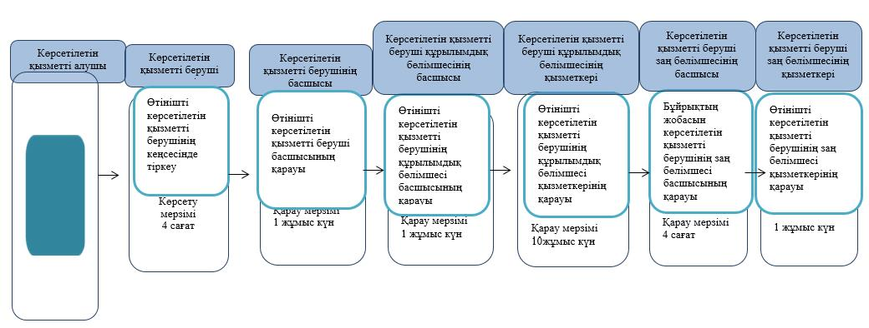

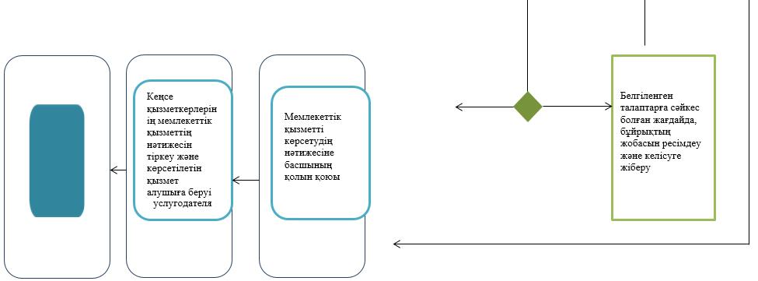

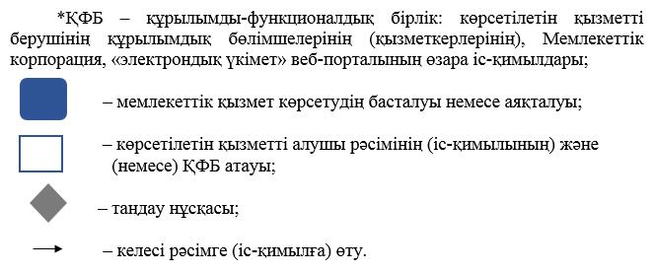

Қазақстан Республикасы
Қаржы министрінің
2015 жылғы 4 маусымдағы
№ 348 бұйрығына
34-қосымша
"Уәкілетті экономикалық операторлардың тізіліміне енгізу" мемлекеттік көрсетілетін қызмет регламенті
Ескерту. Регламент жаңа редакцияда – ҚР Қаржы министрінің 18.02.2019 № 119 (алғашқы ресми жарияланған күнінен кейін күнтізбелік он күн өткен соң қолданысқа енгізіледі) бұйрығымен.
1. Жалпы ережелер
1. "Уәкілетті экономикалық операторлардың тізіліміне енгізу" мемлекеттік көрсетілетін қызметті (бұдан әрі – мемлекеттік көрсетілетін қызмет) "Қазақстан Республикасының мемлекеттік кірістер органдары көрсететін мемлекеттік көрсетілетін қызметтер стандарттарын бекіту туралы" Қазақстан Республикасы Қаржы министрінің 2015 жылғы 27 сәуірдегі № 284 бұйрығымен бекітілген, "Уәкілетті экономикалық операторлардың тізіліміне енгізу" Мемлекеттік көрсетілетін қызмет стандарты (бұдан әрі – Стандарт) негізінде (Нормативтік құқықтық актілерді мемлекеттік тіркеу тізілімінде № 11273 болып тіркелген) Қазақстан Республикасының Қаржы министрлігі Мемлекеттік кірістер комитеті (бұдан әрі – көрсетілетін қызметті беруші) көрсетеді.
Құжатарды қабылдау және мемлекеттік қызмет көрсету нәтижесін беру:
1) көрсетілетін қызмет берушінің кеңсесі арқылы;
2) "электрондық үкімет" веб-порталы: www.egov.kz (бұдан әрі – портал) арқылы жүзеге асырылады.
2. Мемлекеттік қызмет көрсету нысаны: электронды (ішінара автоматтандырылған) және (немесе) қағаз түрінде.
3. Мемлекеттік қызмет көрсету нәтижесі – уәкілетті экономикалық операторлардың тізіліміне тұлғаны енгізу туралы куәлікті не Стандарттың 10-тармағында көрсетілген негіздер бойынша мемлекеттік қызмет көрсетуден бас тарту туралы уәжделген жауапты беру.
Мемлекеттік қызмет көрсету нәтижесін беру нысаны: электронды немесе қағаз түрінде.
Егер, көрсетілетін қызметті алушы көрсетілетін қызмет берушіге қағаз түрінде жүгінген жағдайда, мемлекеттік қызметті көрсету шешімінің нәтижесі электрондық түрде ресімделеді, басып шығарылады, көрсетілетін қызмет беруші қолын қойып, мөрімен куәландырылады, уәкілетті экономикалық операторлар тізіліміне енгізу туралы куәлігі белгіленген нысан бойынша толтырылады және көрсетілетін қызмет алушыға пошта арқылы жіберіледі.
Көрсетілетін қызмет алушы көрсетілетін қызмет берушіге портал арқылы жүгінген кезде, мемлекеттік қызметті көрсету шешімінің нәтижесі "жеке кабинетке" электрондық құжат түрінде жіберіледі, уәкілетті экономикалық операторлар тізіліміне енгізу туралы куәлік белгіленген нысан бойынша толтырылады және көрсетілетін қызмет алушыға пошта арқылы жіберіледі.
Мемлекеттік қызметті көрсету нәтижесі туралы деректерді көрсетілетін қызмет беруші уәкілетті экономикалық операторлар тізіліміне енгізеді, ол Комитеттің интернет-ресурсында орналастырылады және бір айда бір реттен кем емес жаңартылады.
2. Мемлекеттік қызмет көрсету үдерісінде көрсетілетін қызмет берушінің құрылымдық бөлімшелерінің (қызметкерлерінің) өзара іс-қимыл тәртібі
4. Мемлекеттік қызметті көрсету бойынша рәсімдерді (іс-қимылдарды) бастау үшін көрсетілетін қызмет берушінің көрсетілетін қызмет алушыдан Стандарттың 9-тармағына сәйкес онда мәлімделген мәліметтерді растайтын құжаттар оған қоса берілген өтінішті алуы негіздеме болып табылады.
Егер, құжаттар және (немесе) мәліметтер көрсетілетін қызмет берушінің ақпараттық жүйесінен алынған жағдайда, өтінішке құжаттар қоса ұсынылмайды.
5. Мемлекеттік қызмет көрсету үдерісінің құрамына кіретін рәсімдер (іс-әрекеттер) оларды орындау ұзақтығы:
1) құжаттарды қабылдау – 10 (он) минут:
көрсетілетін қызмет беруші кеңсесінің қызметшісі көрсетілетін қызмет алушының көзінше өтінішті және оған қоса берілетін құжаттарды қабылдап алады және өтініштің көшірмесіне құжаттар топтамасын қабылдап алған күні мен уақытын көрсете отырып көрсетілетін қызмет берушінің кеңсесінде тіркелгені туралы белгі қоюы;
2) көрсетілетін қызмет беруші кеңсесінің қызметкері өтінішті және оған қоса берілетін құжаттарды көрсетілетін қызмет алушыдан қабылдаған сәттен бастап 4 (төрт) сағат ішінде тіркеуі;
3) көрсетілетін қызмет беруші басшысының өтінішті тіркеген күннен бастап күнтізбелік 1 (бір) күн ішінде қарауы;
4) көрсетілетін қызмет берушінің мемлекеттік қызмет көрсетуге жауапты құрылымдық бөлімшесінің (бұдан әрі – көрсетілетін қызметті берушінің құрылымдық бөлімшесі) басшысы өтінішті алған күннен бастап күнтізбелік 1 (бір) күн ішінде қарауы;
5) көрсетілетін қызмет берушінің құрылымдық бөлімшесінің қызметкері өтінішті алған күннен бастап күнтізбелік 3 (үш) күн ішінде, Стандарттың 9-тармағында көзделген, көрсетілетін қызмет алушы өтініште мәліметтерді толық көрсетуін тексереді және мынадай іс-қимылдарды орындайды:
өтінішті қараудан бас тарту үшін негіздемелер болған жағдайда, көрсетілетін қызмет беруші жазбаша немесе электронды нысанда көрсетілетін қызмет алушыға тиісті шешім қабылданған күннен кейінгі 1 (бір) жұмыс күнінен кешіктірмей ол туралы хабарлайды;
көрсетілетін қызмет беруші өтінішті қараудан мынадай жағдайларда бас тартады:
– өтініш белгіленген нысанға сәйкес емес толтырылған не электронды құжат түріндегі құрылымы мен форматы осындай өтініштің белгіленген құрылымы мен форматына сәйкес келмегенде;
– өтініште көрсетуге жататын мәліметтер, өтініште көрсетілмегенде;
– өтініш заңды тұлғаны уәкілетті экономикалық операторлар тізімінен шығарған күннен бастап бір жыл өткенге дейін берілгенде;
егер, өтінішті берген кезде өтінішті қараудан бас тартуға негіздемелер болмаса, ал онда көрсетілген мәліметтерді, оларды көрсетілетен қызмет берушінің ақпараттық жүйесінен алған жағдайларды қоспағанда, өтініш беруші құжаттамамен растамаса, өтініш тіркелген күннен бастап 5 (бес) жұмыс күні ішінде, көрсетілетін қызмет беруші көрсетілетін қызмет алушыға бір ай ішінде құжаттарды ұсыну қажеттілігі туралы жазбаша хабарлама жібереді, бұл ретте өтінішті қарау мерзімі хабарламада құжаттар сұратылған немесе оларды ұсыну мерзімі өткенге күнге дейін тоқтатыла тұрады;
егер, көрсетілетін қызмет алушы хабарламада көрсетілген мерзім ішінде құжаттарды ұсынбаған жағдайда, көрсетілетін қызмет беруші өтінішті қараудан бас тарту туралы шешім қабылдайды және ол туралы көрсетілетін қызмет алушыға жазбаша немесе электронды түрде, тиісті шешімді қабылдаған күннен кейінгі 1 (бір) жұмыс күнінен кешіктірмей хабарлайды;
егер, көрсетілетін қызмет алушы өтініште толық мәліметтерді көрсеткен жағдайда, көрсетілетін қызмет беруші көрсетілетін қызмет берушінің аумақтық бөлімшелеріне уәкілетті экономикалық операторлар тізіміне қосу (одан әрі – шығу кеден тексерістері) шарттарына көрсетілетін қызмет алушының сәйкес болуына көшпелі кедендік тексеру жүргізу туралы тапсырма береді және Еуразиялық экономикалық одақ шеңберіндегі Евразиялық экономикалық одаққа мүше басқа мемлекеттердің кеден органдарына сұрау салады жолдайды;
6) көрсетілетін қызмет берушіден көшпелі кедендік тексеру жүргізу туралы тапсырманы алған күннен бастап күнтізбелік 60 (алпыс) күн ішінде көрсетілетін қызмет берушінің аумақтық бөлімшелері көшпелі кедендік тексеруді жүргізуі;
7) көрсетілетін қызмет алушы көшпелі кедендік тексерудің нәтижелері бойынша уәкілетті экономикалық операторлар тізіміне қосу шарттарына сәйкес келмеуді анықтаған кезде, көрсетілетін қызмет берушінің құрылымдық бөлімшесінің сарапшысы мемлекеттік қызмет көрсетуден бас тарту туралы уәждемелі жауапты ресімдейді және оны көрсетілетін қызмет беруші басшысына қол қою үшін көшпелі кедендік тексеру нәтижелерін алған күннен бастап күнтізбелік 3 (үш) күн ішінде жолдайды;
8) көрсетілетін қызмет алушы көшпелі кедендік тексерудің нәтижелері бойынша уәкілетті экономикалық операторлар тізіміне қосу шарттарына сәйкес келметінін анықтаған кезде, өтініш және көшпелі кедендік тексеру нәтижелері уәкілетті экономикалық операторлар тізіміне қосу мәселелерін жедел түрде қарастыру бойынша Жұмыс тобының (бұдан әрі – Жұмыс тобы) отырсында көшпелі кедендік тексеру нәтижелерін алған күннен бастап күнтізбелік 13 (он үш) күн ішінде қаралады;
9) жұмыс тобы отырысының қорытындысы бойынша мемлекеттік қызмет көрсету нәтижесін Жұмыс тобы мүшелерімен Жұмыс тобы отырысының қорытындысы өткен күннен бастап күнтізбелік 5 (бес) күн ішінде келісіледі және ресімделеді;
10) көрсетілетін қызмет берушінің басшысы мемлекеттік қызметті көрсету нәтижесіне, оны алған күннен бастап күнтізбелік 1 (бір) күн ішінде қол қояды;
11) мемлекеттік қызмет көрсету нәтижесі көрсетілетін қызмет берушінің басшысы оған қол қойған сәттен бастап 4 (төрт) сағат ішінде тіркеледі және оны көрсетілетін қызмет беруші кеңсесінің қызметкері көрсетілетін қызмет алушыға береді.
6. Мемлекеттік қызметті көрсету жөніндегі рәсімдердің (іс-әрекеттердің) нәтижелері:
1) тіркелген және көрсетілетін қызмет беруші басшысына қарауға жіберілген өтініш;
2) қаралған және көрсетілетін қызмет беруші құрылымдық бөлімшесі басшысына жіберілген өтініш;
3) қаралған және көрсетілетін қызмет беруші құрылымдық бөлімшесі қызметкеріне жіберілген өтініш;
4) мемлекеттік қызметті көрсетуден бас тарту туралы уәжделген жауап не көрсетілетін қызмет берушінің аумақтық бөлімшесіне көшпелі кедендік тексеру жүргізу туралы тапсыру және Еуразиялық экономикалық одақ шеңберінде Еуразиялық экономикалық одаққа мүше басқа мемлекеттердің кеден органдарына сұрау салуды жолдау;
5) көшпелі кедендік тексеру нәтижелері және Еуразиялық экономикалық одақ шеңберінде Еуразиялық экономикалық одаққа мүше басқа мемлекеттердің кеден органдарының жауаптары;
6) мемлекеттік қызметті көрсетуден бас тарту туралы уәжделген жауап;
7) жұмыс тобы отырысының хаттамасы;
8) тұлғаны уәкілетті экономикалық операторлар тізіміне қосу туралы ресімделген және келісілген куәлік;
9) көрсетілетін қызмет берушінің басшысы қол қойған мемлекеттік қызметті көрсету нәтижесі;
10) тіркелген және көрсетілетін қызметті алушыға берілген мемлекеттік қызмет көрсету нәтижесі.
3. Мемлекеттік қызмет көрсету үдерісінде көрсетілетін қызметті берушінің құрылымдық бөлімшелерінің өзара іс-қимыл тәртібі
7. Мемлекеттік қызмет көрсету үдерісінде көрсетілетін қызметті берушінің мынадай құрылымдық бөлімшелері (қызметкерлері) қатысады:
1) көрсетілетін қызметті беруші кеңсесінің қызметкері;
2) көрсетілетін қызметті берушінің басшысы;
3) көрсетілетін қызметті беруші құрылымдық бөлімшесінің басшысы;
4) көрсетілетін қызметті беруші құрылымдық бөлімшесінің қызметкері;
5) көрсетілетін қызметті берушінің аумақтық бөлімшесі;
6) жұмыс тобы.
8. Көрсетілетін қызметті берушінің құрылымдық бөлімшелері (қызметкерлері) арасындағы рәсімдер (іс-әрекеттер) реттілігін сипаттау:
1) көрсетілетін қызметті беруші кеңсесінің қызметкері көрсетілетін қызметті алушыдан өтініш келіп түскен сәттен бастап 4 (төрт) сағат ішінде оны тіркеуден өткізеді және көрсетілетін қызметті берушінің басшысына қарауға береді, бұл ретте, өтініштің оң жақ төменгі бұрышына түскен күні мен кіріс нөмірін көрсете отырып тіркеу мөртаңбасы қойылады;
2) көрсетілетін қызметті берушінің басшысы өтінішті тіркеген күннен бастап күнтізбелік 1 (бір) күн ішінде оны қарайды және көрсетілетін қызметті берушінің құрылымдық бөлімшесінің басшысына нұсқаумен жібереді;
3) көрсетілетін қызметті берушінің құрылымдық бөлімшесінің басшысы өтінішті алған күннен бастап күнтізбелік 1 (бір) күн ішінде оны қарайды және көрсетілетін қызметті берушінің құрылымдық бөлімшесінің қызметкеріне нұсқаумен жібереді;
4) көрсетілетін қызметті берушінің құрылымдық бөлімшесінің қызметкері өтінішті алған күннен бастап күнтізбелік 3 (үш) күн ішінде Стандарттың 9-тармағында көзделген құжаттардың болуын және көрсетілетін қызметті алушының өтініште мәліметтерді толық көрсетуін қарайды және мынадай әрекеттерді орындайды:
көрсетілетін қызметті алушы өтініште мәліметтерді толық көрсетпеген немесе Стандарттың 9-тармағында көзделген құжаттар болмаған жағдайда, мемлекеттік қызмет көрсетуден бас тарту туралы уәжделген жауап ресімдейді және көрсетілетін қызметті берушінің басшысыга қол қоюға жібереді;
көрсетілетін қызметті алушы өтініште мәліметтерді толық көрсеткен және Стандарттың 9-тармағында көзделген құжаттар болған жағдайда, көрсетілетін қызметті берушінің аумақтық бөлімшесіне көшпелі кедендік тексеру жүргізу туралы тапсырады және Еуразиялық экономикалық одақ шеңберінде Еуразиялық экономикалық одаққа мүше басқа мемлекеттердің кеден органдарына сұрау салу жолдайды;
5) көрсетілетін қызметті берушінің аумақтық бөлімшесі көрсетілетін қызметті берушіден көшпелі кедендік тексеру жүргізу туралы тапсырманы алған күннен бастап күнтізбелік 60 (алпыс) күн ішінде көшпелі кедендік тексеруді жүргізеді;
6) көрсетілетін қызметті берушінің құрылымдық бөлімшесінің қызметкері көшпелі кедендік тексерудің нәтижелері бойынша, сондай-ақ Еуразиялық экономикалық одақ шеңберінде Еуразиялық экономикалық одаққа мүше басқа мемлекеттердің кеден органдарынан ұсынылған жауапқа сәйкес көрсетілетін қызметті алушының уәкілетті экономикалық операторлар тізіміне қосу шарттарына сәйкес келмеуін анықтаған жағдайда, нәтижелерді алған күннен бастап күнтізбелік 3 (үш) күн ішінде мемлекеттік қызмет көрсетуден бас тарту туралы уәжделген жауапты ресімдейді және оны көрсетілетін қызметті берушінің басшысына қол қоюға жолдайды;
7) көрсетілетін қызметті беруші мемлекеттік кірістер органының көшпелі тексеру нәтижелері бойынша, сондай-ақ Еуразиялық экономикалық одаққа мүше басқа мемлекеттердің кеден органдары ұсынған жауапқа сәйкес көрсетілетін қызметті алушының уәкілетті экономикалық операторлар тізіміне қосу шарттарына сәйкес келуі анықталған жағдайда, Жұмыс тобы нәтижелерді алған күннен бастап күнтізбелік 13 (он үш) күн ішінде өтінішті және мемлекеттік кірістер органдарының көшпелі тексеру нәтижелерін Жұмыс тобының отырысында қарайды.
8) көрсетілетін қызметті беруші құрылымдық бөлімшесінің қызметкері Жұмыс тобы отырысының қортындысын шығарған күннен бастап күнтізбелік 5 (бес) күн ішінде Жұмыс тобы отырысының қортындысы бойынша тұлғаны уәкілетті экономикалық операторлар тізіміне қосу туралы куәлігін ресімдейді және оны Жұмыс тобы мүшелерімен келіседі;
9) көрсетілетін қызметті берушінің басшысы мемлекеттік қызмет көрсету нәтижесіне, оны алған сәттен бастап күнтізбелік 1 (бір) күн ішінде кол қояды;
10) көрсетілетін қызметті берушінің кеңсе қызметкері көрсетілетін қызметті берушінің басшысы оған қол қойғаннан кейін 4 (төрт) сағат ішінде мемлекеттік қызмет көрсету нәтижесін тіркейді және көрсетілетін қызметті алушыға жібереді.
4. Халыққа қызмет көрсету орталығымен және (немесе) өзге де көрсетілетін қызметті берушілермен өзара іс-қимыл тәртібі, сондай-ақ мемлекеттік қызмет көрсету үдерісінде ақпараттық жүйелерді пайдалану тәртібі.
9. Осы Мемлекеттік қызмет көрсету регламентінде халыққа қызмет көрсету орталығымен және мемлекеттік қызмет көрсету үдерісінде өзге де көрсетілетін қызметті берушілермен өзара іс-қимыл көзделмеген.
10. Портал арқылы мемлекеттік қызмет көрсету кезінде көрсетілетін қызметті берушінің және көрсетілетін қызметті алушының жүгіну тәртібі мен үрдістерін (іс-әрекеттерін) сипаттау:
1) 1-үдеріс – көрсетілетін қызметті алушы порталда осы Регламентте көрсетілген қызметті таңдайды, оның құрылымын және форматтық талаптарды, электронды түрде қажетті құжаттарды сұрату нысанына қосуды ескере отырып, мемлекеттік қызметті алу және көрсетілетін қызметті алушы нысандарды толтыру (деректерді енгізу) үшін сұрау сауал нысанын экранға шығарады;
2) 1-шарт – көрсетілетін қызметті беруші ұсынылған мәліметтерді тексереді;
3) 2-үдеріс – көрсетілетін қызметті алушы енгізген деректерді растамауына байланысты сұрау салынған қызметтен бас тарту туралы хабарлама жасалады;
4) 3-үдеріс – электронды құжатты (көрсетілетін қызметті алушының сұрау салуын) порталда тіркеу және порталда сұрау салуды өңдеу;
5) 4-үдеріс – көрсетілетін қызметті алушының порталда берілген өтінішін көрсетілетін қызметті беруші басшысынан көрсетілетін қызметті берушінің жауапты орындаушысына дейінгі қайта беру үдерісі;
6) 2-шарт – көрсетілетін қызметті берушінің мемлекеттік қызмет көрсету үшін біліктілік талаптарына және негіздемелерге көрсетілетін қызметті алушының сәйкестігін тексеруі;
7) 5-үдеріс – порталдағы көрсетілетін мемлекеттік қызмет қызмет алушының деректерінде бұзушылықтардың болуына байланысты сұрау салынған қызметтен бас тарту туралы хабарлама жасалады;
8) 6-үдеріс – көрсетілетін қызметті алушының порталда қалыптастырылған қызметтің нәтижесін (тізілімге енгізу туралы бұйрықтың электрондық көшірмесі) алуы. Электрондық құжат көрсетілетін қызметті берушінің уәкілетті тұлғасы ЭЦҚ-н пайдалану арқылы құрады.
11. "Уәкілетті экономикалық операторлардың тізіліміне енгізу" мемлекеттік қызмет көрсету бизнес-процесстері анықтамалық осы Мемлекеттік көрсетілетін қызмет регламентіне 1-қосымшада келтірілген.
12. Портал арқылы мемлекеттік қызмет көрсету кезінде көрсетілетін қызметті берушінің және көрсетілетін қызметті алушының жүгіну және рәсімдерінің (іс-әрекеттерінің) реттілік тәртібін мемлекеттік қызмет көрсетуде пайдаланылған, ақпараттық жүйенің функционалдық өзара іс-қимыл диаграммасы түрінде сипаттау, графикалық нысанда осы Мемлекеттік көрсетілетін қызмет регламентіне 2-қосымшада келтірілген.
Уәкілетті экономикалық
операторлардың тізіліміне енгізу
Мемлекеттік көрсетілетін
қызметіне 1-қосымша
Уәкілетті экономикалық операторлардың тізіліміне енгізу Мемлекеттік қызметті көрсетудің бизнес-процестерінің анықтамалығы

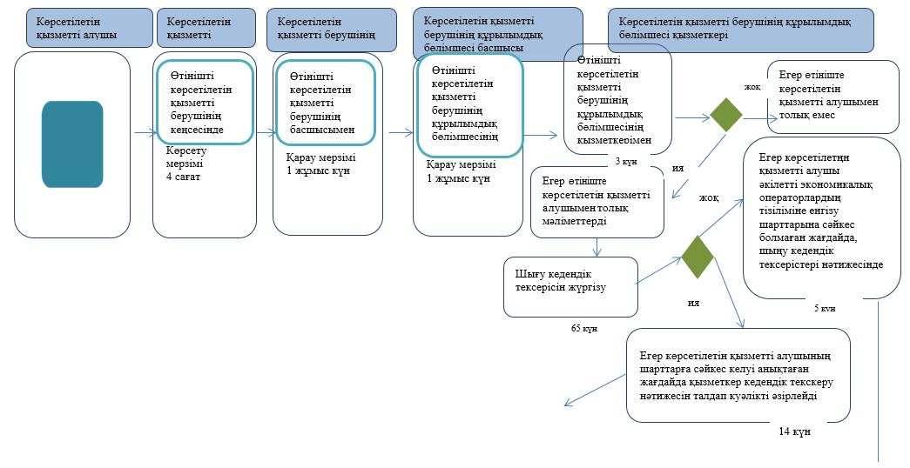

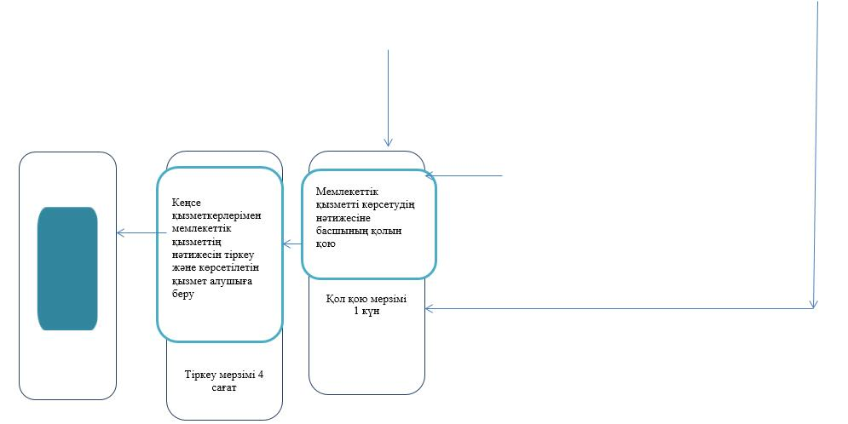

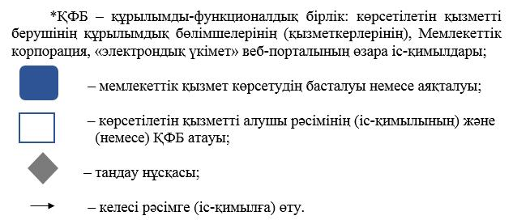

Уәкілетті экономикалық
операторлардың тізіліміне енгізу
Мемлекеттік көрсетілетін
қызметіне 2-қосымша
Портал арқылы электрондық мемлекеттік қызмет көрсету кезінде функционалдық өзара іс-қимыл диаграммасы

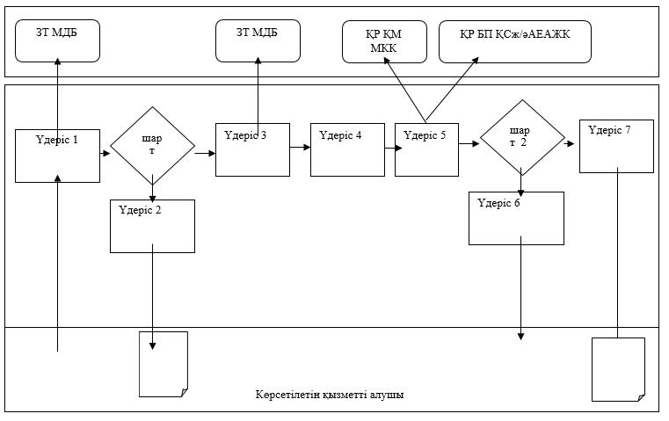

Қазақстан Республикасы
Қаржы министрінің
2015 жылғы 4 маусымдағы
№ 348 бұйрығына
35-қосымша
"Кеден өкілдерінің тізіліміне енгізу"
мемлекеттік көрсетілетін қызмет регламенті
1. Жалпы ережелер
1. "Кеден өкілдерінің тізіліміне енгізу" мемлекеттік көрсетілетін қызметті (бұдан әрі – мемлекеттік көрсетілетін қызмет) Қазақстан Республикасы Қаржы министрінің 2015 жылғы 27 сәуірдегі № 284 бұйрығымен бекітілген (нормативтік құқықтық актілердің мемлекеттік тізілімінде 11273 тіркелген) "Кеден өкілдерінің тізіліміне енгізу" мемлекеттік көрсетілетін қызмет стандартының (бұдан әрі – Стандарт) негізінде Қазақстан Республикасы Қаржы министрлігінің Мемлекеттік кірістер комитеті (бұдан әрі – көрсетілетін қызметті беруші) көрсетеді.
Құжаттарды қабылдау және мемлекеттік қызмет көрсету нәтижесін беру:
1) көрсетілетін қызметті берушінің кеңсесі арқылы;
2) www.e.gov.kz "электрондық үкімет" веб-порталы (бұдан әрі – портал) арқылы жүзеге асырылады.
2. Мемлекеттік қызметті көрсету нысаны: электрондық (ішінара автоматтандырылған) немесе қағаз түрінде.
3. Мемлекеттік қызмет көрсету нәтижесі – көрсетілетін қызметті берушінің басшысының (оны алмастыратын тұлғаның) кеден өкілдерінің тізіліміне енгізу туралы бұйрығымен ресімделген шешім не Стандарттың 10-тармағында көрсетілген жағдайлар мен негіздемелер бойынша мемлекеттік қызметті көрсетуден бас тарту туралы дәлелді жауап беру.
Мемлекеттік қызметті көрсету нәтижесін ұсыну нысаны: электрондық немесе қағаз түрінде.
Көрсетілетін қызметті алушы көрсетілетін қызметті берушіге жүгінген жағдайда, мемлекеттік қызмет көрсету нәтижесі қағаз нысанында ресімделеді және көрсетілетін қызметті алушыға жазбаша нысанда почта арқылы жіберіледі.
Көрсетілетін қызметті алушы портал арқылы жүгінген жағдайда, мемлекеттік қызмет көрсету нәтижесі көрсетілетін қызметті алушының "жеке кабинетіне" электрондық құжат нысанында жолданады.
Көрсетілетін қызметті беруші мемлекеттік қызмет көрсету нәтижесі туралы деректерді тиісті ақпараттық жүйеге енгізеді.
2. Мемлекеттік қызмет көрсету процесінде көрсетілетін
қызметті берушінің құрылымдық бөлімшелерінің
(қызметкерлерінің) іс-әрекеті тәртібін сипаттау
4. Көрсетілетін қызметті берушінің көрсетілетін қызметті алушыдан немесе портал арқылы кеден өкілдерінің тізіліміне енгізу туралы өтінішті (бұдан әрі – өтініш) және Стандарттың 9-тармағына сәйкес оған қоса берілетін құжаттарды алуы мемлекеттік қызмет көрсету жөніндегі рәсімнің (іс-әрекеттің) басталуы үшін негіздеме болып табылады.
Мемлекеттік көрсетілетін қызмет Стандартының 4-тармағында көрсетілген мерзімдерде көрсетіледі.
Ескерту. 4-тармаққа өзгеріс енгізілді – ҚР Қаржы министрінің 18.02.2019 № 119 (алғашқы ресми жарияланған күнінен кейін күнтізбелік он күн өткен соң қолданысқа енгізіледі) бұйрығымен.
5. Мемлекеттік қызмет көрсету процесінің рәсімдері (іс-әрекеттері):
1) құжаттарды қабылдау - 10 (он) минут:
көрсетілетін қызметті берушінің кеңсе қызметкері көрсетілетін қызметті алушының қатысуымен өтінішті және оған қоса берілетін құжаттарды қабылдап алады және өтініштің көшірмесіне құжаттар топтамасын қабылдап алған күні мен уақытын көрсете отырып көрсетілетін қызметті берушінің кеңсесінде тіркелгені туралы белгі қоюы;
2) көрсетілетін қызметті берушінің кеңсе қызметкері көрсетілетін қызметті алушыдан өтініш келіп түскен сәттен бастап 30 (отыз) минуттың ішінде тіркеуі;
3) көрсетілетін қызметті беруші басшысының өтінішті тіркеген күннен бастап 1 (бір) жұмыс күннің ішінде қарауы;
4) көрсетілетін қызметті берушінің мемлекеттік қызмет көрсетуге жауапты құрылымдық бөлімшесінің (бұдан әрі – көрсетілетін қызметті берушінің құрылымдық бөлімшесі) басшысы өтінішті алған күннен бастап 1 (бір) жұмыс күннің ішінде қарауы;
5) көрсетілетін қызметті берушінің құрылымдық бөлімшесі қызметкерінің өтінішті алған күннен бастап 6 (алты) жұмыс күннің ішінде қарауы және мемлекеттік қызметті көрсету нәтижесін ресімдеуі;
6) көрсетілетін қызметті берушінің заң бөлімшесі басшысының бұйрықтың жобасын алған күннен бастап 1 (бір) жұмыс күннің ішінде қарауы;
7) көрсетілетін қызметті берушінің басшысы мемлекеттік қызметті көрсету нәтижесін, оны алған күннен бастап 1 (бір) жұмыс күннің ішінде қол қоюы.
Ескерту. 5-тармақ жаңа редакцияда – ҚР Қаржы министрінің 18.02.2019 № 119 (алғашқы ресми жарияланған күнінен кейін күнтізбелік он күн өткен соң қолданысқа енгізіледі) бұйрығымен.
6. Мемлекеттік қызметті көрсету бойынша рәсімдердің (іс-әрекеттің) нәтижесі:
1) тіркелген және көрсетілетін қызметті берушінің басшысына берілген өтініш;
2) қаралған және көрсетілетін қызметті берушінің құрылымдық бөлімшесінің басшысына жолданған өтініш;
3) қаралған және көрсетілетін қызметті берушінің құрылымдық бөлімшесінің қызметкеріна жолданған өтініш;
4) ресімделген және көрсетілетін қызметті берушінің заң бөлімшесіне келісуге жолданған мемлекеттік қызмет көрсету нәтижесі;
5) қаралған және көрсетілетін қызметті берушінің заң бөлімшесінің қызметкеріна жолданған бұйрықтың жобасы;
6) келісілген бұйрықтың жобасы;
7) көрсетілетін қызметті берушінің басшысы қол қойған мемлекеттік қызметті көрсету нәтижесі;
8) тіркелген және көрсетілетін қызметті алушыға берілген мемлекеттік қызметті көрсету нәтижесі.
3. Мемлекеттік қызмет көрсету процесінде көрсетілетін
қызметті берушінің құрылымдық бөлімшелерінің
(қызметкерлерінің) өзара іс-қимыл тәртібін сипаттау
7. Мемлекеттік қызмет көрсету процесінде көрсетілетін қызметті берушінің мына құрылымдық бөлімшелері қатысады:
1) көрсетілетін қызметті берушінің кеңсесінің қызметкері;
2) көрсетілетін қызметті берушінің басшысы;
3) көрсетілетін қызметті берушінің құрылымдық бөлімшесінің басшысы;
4) көрсетілетін қызметті берушінің құрылымдық бөлімшесінің қызметкері;
5) көрсетілетін қызметті берушінің заң бөлімшесінің басшысы;
6) көрсетілетін қызметті берушінің заң бөлімшесінің қызметкері.
8. Көрсетілетін қызметті берушінің құрылымдық бөлімшелері (қызметкерлері) арасындағы рәсімдер (іс-әрекеттер) реттілігін сипаттау:
1) көрсетілетін қызметті берушінің кеңсе қызметкері көрсетілетін қызметті алушыдан өтініш келіп түскен сәттен бастап 30 (отыз) минут ішінде оны тіркеуден өткізеді және көрсетілетін қызметті берушінің басшысына қарауға береді, бұл ретте, өтініштің оң жақ төменгі бұрышына түскен күні мен кіріс нөмірін көрсете отырып тіркеу мөртаңбасы қойылады;
2) көрсетілетін қызметті берушінің басшысы өтінішті тіркеген күннен бастап 1 (бір) жұмыс күннің ішінде оны қарайды және көрсетілетін қызметті берушінің құрылымдық бөлімшесінің басшысына нұсқаумен жібереді;
3) көрсетілетін қызметті берушінің құрылымдық бөлімшесінің басшысы өтінішті алған күннен бастап 1 (бір) жұмыс күннің ішінде оны қарайды және көрсетілетін қызметті берушінің құрылымдық бөлімшесі қызметкеріне нұсқаумен жібереді;
4) көрсетілетін қызметті берушінің құрылымдық бөлімшесі қызметкері өтінішті алған күннен бастап 6 (алты) жұмыс күннің ішінде оны қарауды жүзеге асырады және мынадай әрекеттерді орындайды:
көрсетілетін қызметті берушінің құрылымдық бөлімшесінен мемлекеттік кірістер органына өтініш берілген күнге кедендік төлемдерді, салықтарды, арнайы, демпингке қарсы, өтемақы баждарын, өсімпұлдарды, пайыздарды төлеу бойынша белгіленген мерзімде орындалмаған міндеттердің бар болуы не болмауы туралы ақпаратқа сұрау салады;
көрсетілетін қызметті берушінің құрылымдық бөлімшесінен электрондық шот-фактура ақпараттық жүйесін пайдалану туралы шарттың (келісімнің) бар болуына немесе болмауына сұрау салады.
Стандарттың 10-тармағында көрсетілген жағдайлар туындаған кезде мемлекеттік қызметті көрсетуден бас тарту туралы уәжделген жауапты ресімдейді және оны қол қою үшін көрсетілетін қызметті берушінің басшысына жолдайды.
Стандарттың 9-тармағында көрсетілген барлық құжаттарды ұсынған және өтініш беруші "Қазақстан Республикасындағы кедендік реттеу туралы" 2017 жылғы 26 желтоқсандағы Қазақстан Республикасы Кодексінің 489-бабында белгіленген талаптарға сәйкес болған жағдайда, кеден өкілдерінің тізіліміне енгізу бұйрықтың жобасын дайындайды және оны көрсетілетін қызметті берушінің заң бөлімшесіне келісуге жолдайды;
5) көрсетілетін қызметті берушінің басшысы мемлекеттік қызметті көрсету нәтижесіне оны алған күннен бастап 1 (бір) жұмыс күннің ішінде қол қояды;
6) көрсетілетін қызметті берушінің кеңсе қызметкері көрсетілетін қызметті берушінің басшысы оған қол қойғаннан кейін 30 (отыз) минуттың ішінде мемлекеттік қызметті көрсету нәтижесін тіркейді және көрсетілетін қызметті алушыға жолдайды.
Ескерту. 8-тармақ жаңа редакцияда – ҚР Қаржы министрінің 18.02.2019 № 119 (алғашқы ресми жарияланған күнінен кейін күнтізбелік он күн өткен соң қолданысқа енгізіледі) бұйрығымен.
1. Мемлекеттік қызмет көрсету процесінде халыққа қызмет
көрсету орталығымен және (немесе) өзге көрсетілетін қызметті
берушілермен өзара іс-әрекет тәртібі, сондай-ақ ақпараттық
жүйелерді пайдалану тәртібі
9. Мемлекеттік қызметтерді көрсету процесінде халыққа қызмет көрсету орталығымен және (немесе) өзге қызметті берушілермен өзара әрекет осы регламентпен қарастырылмаған.
10. Мемлекеттік қызметті портал арқылы көрсеткен кездегі көрсетілетін қызметті беруші мен көрсетілетін қызметті алушының жүгіну тәртібін және рәсімдер (іс-әрекеттер) реттілігін сипаттау:
1-процесс – көрсетілетін қызметті алушының порталда осы Регламентте көрсетілген қызметті таңдауы, экранға қызмет көрсету үшін сұрау салу нысанының шығуы және оның құрылымы мен форматтық талаптарын ескере отырып, көрсетілетін қызметті алушының нысанды толтыруы (деректерді енгізу), сұрау салу нысанына қажетті құжаттарды электрондық түрде бекіту;
1-шарт – көрсетілетін қызметті берушінің ұсынылған мәліметтерді тексеруі;
2-процесс – көрсетілетін қызметті алушы енгізген деректердің расталмауына байланысты сұрау салынған қызметті көрсетуден бас тарту туралы хабарламаны қалыптастыру;
3-процесс – электрондық құжатты (көрсетілетін қызметті алушының сұрау салуын) порталда тіркеу және сұрау салуды порталда өңдеу;
4-процесс – көрсетілетін қызметті алушының порталда берген тапсырысын көрсетілетін қызметті берушінің бастығынан бастап жауапты орындаушысына дейін нұсқаумен жолдау рәсімі;
2-шарт – көрсетілетін қызметті алушының біліктілік талаптарына және мемлекеттік қызметті көрсету үшін негіздемелерге сәйкестігін көрсетілетін қызметті берушінің тексеруі;
5-процесс – көрсетілетін қызметті алушының порталдағы деректерінде бар бұзушылықтарға байланысты сұрау салынған қызметті көрсетуден бас тарту туралы хабарламаны қалыптастыру;
6-процесс – көрсетілетін қызметті алушының портал қалыптастырған көрсетілетін қызмет нәтижесін (бұйрықтың және тізілімге енгізу туралы куәліктің электрондық көшірмесі) алуы. Электрондық құжат көрсетілетін қызметті берушінің уәкілетті тұлғасының ЭЦҚ-сын пайдалана отырып қалыптастырылады.
11. "Кеден өкілдерінің тізіліміне енгізу" мемлекеттік қызметін көрсетудің бизнес-процестерінің анықтамалықтары осы Мемлекеттік көрсетілетін қызмет регламентіне 1-қосымшада келтірілген.
12. Мемлекеттік қызметті портал арқылы көрсеткен кездегі көрсетілетін қызметті беруші мен көрсетілетін қызметті алушының жүгіну тәртібін және рәсімдер (іс-әрекеттер) реттілігін сипаттау мемлекеттік қызметті көрсетуде тартылған ақпараттық жүйелердің функционалдық өзара іс-қимылының диаграммасы түрінде осы Мемлекеттік көрсетілетін қызмет регламентіне 2-қосымшада келтірілген.
"Кеден өкілдерінің тізіліміне
енгізу" Мемлекеттік
көрсетілетін қызметіне
1-қосымша
"Кеден өкілдерінің тізіліміне енгізу" Мемлекеттік қызметті көрсетудің бизнес-процестерінің анықтамалығы
Ескерту. 1-қосымша жаңа редакцияда – ҚР Қаржы министрінің 18.02.2019 № 119 (алғашқы ресми жарияланған күнінен кейін күнтізбелік он күн өткен соң қолданысқа енгізіледі) бұйрығымен.

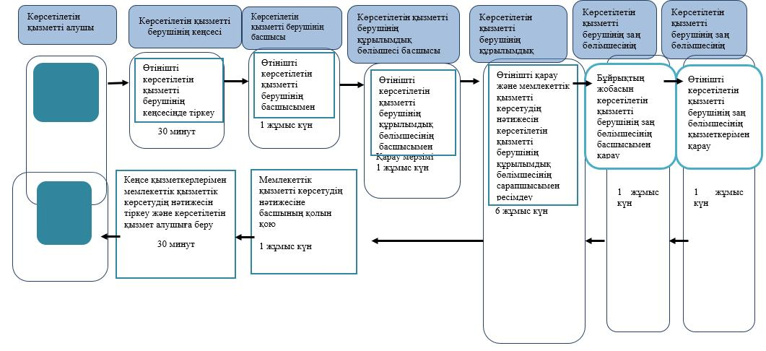

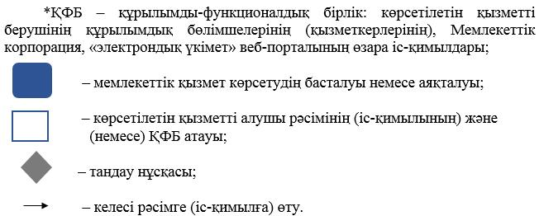

"Кеден өкілдерінің тізіліміне
енгізу" мемлекеттік көрсетілетін
қызмет регламентіне
2-қосымша
Портал арқылы электрондық мемлекеттік қызмет
көрсету кезінде функционалдық өзара іс-қимыл диаграммасы

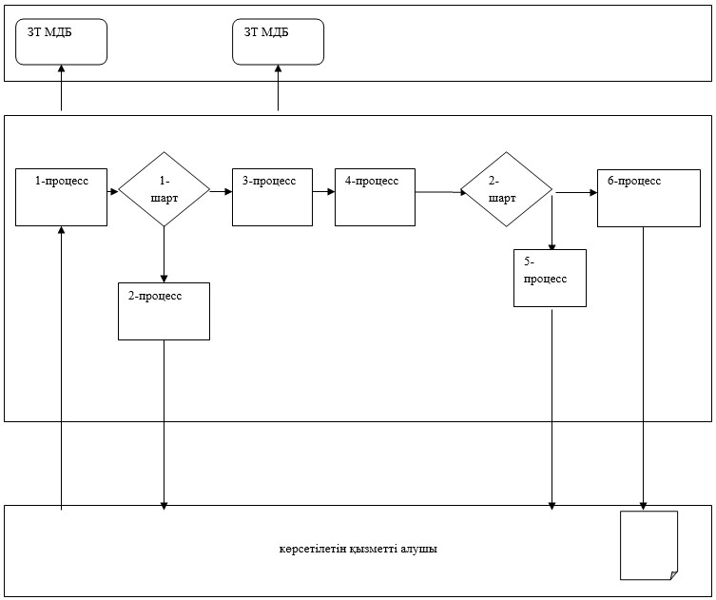

Қазақстан Республикасы
Қаржы министрінің
2015 жылғы 4 маусымдағы
№ 348 бұйрығына
36-қосымша
"Кедендік тасымалдаушылар тізіліміне енгізу" мемлекеттік көрсетілетін қызмет регламенті
1. Жалпы ережелер
1. "Кедендік тасымалдаушылар тізіліміне енгізу" мемлекеттік көрсетілетін қызметті (бұдан әрі – мемлекеттік көрсетілетін қызмет) Қазақстан Республикасы Қаржы министрінің 2015 жылғы 27 сәуірдегі № 284 бұйрығымен бекітілген (нормативтік құқықтық актілердің мемлекеттік тізілімінде 11273 тіркелген) "Кедендік тасымалдаушылар тізіліміне енгізу" мемлекеттік көрсетілетін қызмет стандартының (бұдан әрі – Стандарт) негізінде Министрліктің Мемлекеттік кірістер комитетінің облыстар, Астана, Алматы және Шымкент қалалары бойынша аумақтық органдары (бұдан әрі – көрсетілетін қызметті беруші) көрсетеді.
Құжаттарды қабылдау және мемлекеттік қызмет көрсету нәтижесін беру:
1) көрсетілетін қызметті берушінің кеңсесі арқылы;
2) www.e.gov.kz "электрондық үкімет" веб-порталы (бұдан әрі – портал) арқылы жүзеге асырылады.
Ескерту. 1-тармаққа өзгеріс енгізілді – ҚР Қаржы министрінің 18.02.2019 № 119 (алғашқы ресми жарияланған күнінен кейін күнтізбелік он күн өткен соң қолданысқа енгізіледі) бұйрығымен.
2. Мемлекеттік қызметті көрсету нысаны: электрондық (ішінара автоматтандырылған) немесе қағаз түрінде.
3. Мемлекеттік қызмет көрсету нәтижесі – көрсетілетін қызметті берушінің басшысының (оны алмастыратын тұлғаның) кедендік тасымалдаушылар тізіліміне енгізу туралы бұйрығымен ресімделген шешім не Стандарттың 10-тармағында көрсетілген жағдайлар мен негіздемелер бойынша мемлекеттік қызметті көрсетуден бас тарту туралы дәлелді жауап беру.
Мемлекеттік қызметті көрсету нәтижесін ұсыну нысаны: электрондық немесе қағаз түрінде.
Көрсетілетін қызметті алушы көрсетілетін қызметті берушіге жүгінген жағдайда, мемлекеттік қызмет көрсету нәтижесі қағаз нысанында ресімделеді және көрсетілетін қызметті алушыға жазбаша нысанда почта арқылы жіберіледі.
Көрсетілетін қызметті алушы портал арқылы жүгінген жағдайда, мемлекеттік қызмет көрсету нәтижесі көрсетілетін қызметті алушының "жеке кабинетіне" электрондық құжат нысанында жолданады.
Көрсетілетін қызметті беруші мемлекеттік қызмет көрсету нәтижесі туралы деректерді тиісті ақпараттық жүйеге енгізеді.
2. Мемлекеттік қызмет көрсету процесінде көрсетілетін
қызметті берушінің құрылымдық бөлімшелерінің
(қызметкерлерінің) іс-әрекеті тәртібін сипаттау
4. Көрсетілетін қызметті берушінің көрсетілетін қызметті алушыдан немесе портал арқылы кедендік тасымалдаушылардың тізіліміне енгізу туралы өтінішті (бұдан әрі – өтініш) және Стандарттың 9-тармағына сәйкес құжаттарды алуы мемлекеттік қызмет көрсету жөніндегі рәсімнің (іс-әрекеттің) басталуы үшін негіздеме болып табылады.
Мемлекеттік көрсетілетін қызмет Стандартының 4-тармағында көрсетілген мерзімдерде көрсетіледі.
Ескерту. 4-тармаққа өзгеріс енгізілді – ҚР Қаржы министрінің 18.02.2019 № 119 (алғашқы ресми жарияланған күнінен кейін күнтізбелік он күн өткен соң қолданысқа енгізіледі) бұйрығымен.
5. Мемлекеттік қызмет көрсету процесінің рәсімдері (іс-әрекеттері):
1) құжаттарды қабылдау – 10 (он) минут:
көрсетілетін қызметті берушінің кеңсе қызметкері көрсетілетін қызметті алушының қатысуымен өтінішті және оған қоса берілетін құжаттарды қабылдап алады және өтініштің көшірмесіне құжаттартоптамасын қабылдап алған күні мен уақытын көрсете отырып көрсетілетін қызметті берушінің кеңсесінде тіркелгені туралы белгі қояды;
2) өтінішті көрсетілетін қызметті берушінің кеңсе қызметкері көрсетілетін қызметті алушыдан өтініш келіп түскен сәттен бастап 30 (отыз) минуттың ішінде тіркеуі;
3) өтінішті көрсетілетін қызметті беруші басшысының өтінішті тіркеген күннен бастап 1 (бір) жұмыс күннің ішінде қарауы;
4) өтінішті көрсетілетін қызметті берушінің мемлекеттік қызмет көрсетуге жауапты құрылымдық бөлімшесінің (бұдан әрі – көрсетілетін қызметті берушінің құрылымдық бөлімшесі) басшысы өтінішті алған күннен бастап 1 (бір) жұмыс күннің ішінде қарауы;
5) өтінішті көрсетілетін қызметті берушінің құрылымдық бөлімшесі қызметкерінің өтінішті алған күннен бастап 6 (алты) жұмыс күннің ішінде қарауы және мемлекеттік қызметті көрсету нәтижесін ресімдеуі;
6) бұйрықтың жобасын көрсетілетін қызметті берушінің заң бөлімшесі басшысының оны алған күннен бастап 1 (бір) жұмыс күннің ішінде қарауы;
7) көрсетілетін қызметті берушінің басшысы мемлекеттік қызмет көрсету нәтижесіне оны алған күннен бастап 1 (бір) жұмыс күннің ішінде қол қоюы.
Ескерту. 5-тармақ жаңа редакцияда – ҚР Қаржы министрінің 18.02.2019 № 119 (алғашқы ресми жарияланған күнінен кейін күнтізбелік он күн өткен соң қолданысқа енгізіледі) бұйрығымен.
6. Мемлекеттік қызметті көрсету бойынша рәсімдердің (іс-әрекеттің) нәтижесі:
1) тіркелген және көрсетілетін қызметті берушінің басшысына берілген өтініш;
2) қаралған және көрсетілетін қызметті берушінің құрылымдық бөлімшесінің басшысына жолданған өтініш;
3) қаралған және көрсетілетін қызметті берушінің құрылымдық бөлімшесінің бас қызметкеріна жолданған өтініш;
4) ресімделген және көрсетілетін қызметті берушінің заң бөлімшесіне келісуге жолданған мемлекеттік қызмет көрсету нәтижесі;
5) қаралған және көрсетілетін қызметті берушінің заң бөлімшесінің қызметкеріна жолданған бұйрықтың жобасы;
6) келісілген бұйрықтың жобасы;
7) көрсетілетін қызметті берушінің басшысы қол қойған мемлекеттік қызметті көрсету нәтижесі;
8) тіркелген және көрсетілетін қызметті алушыға берілген мемлекеттік қызметті көрсету нәтижесі.
3. Мемлекеттік қызмет көрсету процесінде көрсетілетін
қызметті берушінің құрылымдық бөлімшелерінің
(қызметкерлерінің) өзара іс-қимыл тәртібін сипаттау
7. Мемлекеттік қызмет көрсету процесінде көрсетілетін қызметті берушінің мына құрылымдық бөлімшелері қатысады:
1) көрсетілетін қызметті берушінің кеңсесінің қызметкері;
2) көрсетілетін қызметті берушінің басшысы;
3) көрсетілетін қызметті берушінің құрылымдық бөлімшесінің басшысы;
4) көрсетілетін қызметті берушінің құрылымдық бөлімшесінің қызметкері;
5) көрсетілетін қызметті берушінің заң бөлімшесінің басшысы;
6) көрсетілетін қызметті берушінің заң бөлімшесінің қызметкері.
8. Көрсетілетін қызметті берушінің құрылымдық бөлімшелері (қызметкерлері) арасындағы рәсімдер (іс-әрекеттер) реттілігін сипаттау:
1) көрсетілетін қызметті берушінің кеңсе қызметкері көрсетілетін қызметті алушыдан өтініш келіп түскен сәттен бастап 30 (отыз) минут ішінде оны тіркеуден өткізеді және көрсетілетін қызметті беруші басшысына қарауға береді, бұл ретте, өтініштің оң жақ төменгі бұрышына түскен күні мен кіріс нөмірін көрсете отырып тіркеу мөртаңбасы қойылады;
2) көрсетілетін қызметті берушінің басшысы өтінішті тіркеген күннен бастап 1 (бір) жұмыс күннің ішінде оны қарайды және көрсетілетін қызметті берушінің құрылымдық бөлімшесінің басшысына нұсқаумен жібереді;
3) көрсетілетін қызметті берушінің құрылымдық бөлімшесі басшысы өтінішті алған күннен бастап 1 (бір) жұмыс күннің ішінде оны қарайды және көрсетілетін қызметті берушінің құрылымдық бөлімшесінің қызметкеріне нұсқаумен жібереді;
4) көрсетілетін қызметті берушінің құрылымдық бөлімшесі қызметкері өтінішті алған күннен бастап 6 (алты) жұмыс күннің ішінде оны қарауды жүзеге асырады және мынадай әрекеттерді орындайды:
Стандарттың 10-тармағында көрсетілген жағдайлар туындаған кезде мемлекеттік қызметті көрсетуден бас тарту туралы уәжделген жауапты ресімдейді және оны қол қою үшін көрсетілетін қызметті берушінің басшысына жолдайды;
көрсетілетін қызметті берушінің құрылымдық бөлімшесінен мемлекеттік кірістер органына өтініш берілген күнге кедендік төлемдерді, салықтарды, арнайы, демпингке қарсы, өтемақы баждарын, өсімпұлдарды, пайыздарды төлеу бойынша белгіленген мерзімде орындалмаған міндеттердің бар болуы не болмауы туралы ақпаратқа сұрау салады;
құқықтық статистика органдарына мемлекеттік кірістер органына жүгінген күнге дейінгі бір жыл ішінде 2014 жылғы 5 шілдедегі Қазақстан Республикасы Әкімшілік құқық бұзушылық туралы кодексінің 521, 523, 524, 525, 526, 527, 528, 529, 530, 533, 534, 549, 550, 555 және 558-баптарына сәйкес әкімшілік жауаптылыққа тарту фактілерінің болуы не болмауы туралы ақпаратқа сұрау салады;
көрсетілетін қызметті берушінің құрылымдық бөлімшесінен электрондық шот-фактура ақпараттық жүйесін пайдалану туралы шарттың (келісімнің) бар болуына немесе болмауына жоқтығын сұрау салады;
"Қазақстан Республикасындағы кедендік реттеу туралы" 2017 жылғы 26 желтоқсандағы Қазақстан Республикасы Кодексінің 496-бабы 1-тармағының 7)-тармақшасында белгіленген талаптарға сәйкес, көлік құралында кеден органына байланыс арналары бойынша сигнал беру арқылы осы көлік құралының тұрған жерін айқындауға мүмкіндік беретін деректерді үздіксіз беру функциясы бар спутниктік навигация жүйесінің техникалық құралының немесе шұғыл қимылдайтын жедел қызметтерді шақыру құрылғысының болуына автокөлік құралдарына қарап тексеру жүргізеді;
Стандарттың 10-тармағында көрсетілген жағдайлар туындаған кезде мемлекеттік қызметті көрсетуден бас тарту туралы уәжделген жауапты ресімдейді және оны қол қою үшін көрсетілетін қызметті берушінің басшысына жолдайды;
Стандарттың 9-тармағында көрсетілген барлық құжаттарды ұсынған және өтініш беруші "Қазақстан Республикасындағы кедендік реттеу туралы" 2017 жылғы 26 желтоқсандағы Қазақстан Республикасы Кодексінің 496-бабында белгіленген талаптарға сәйкес болған жағдайда, кедендік тасымалдаушылар тізіліміне енгізу туралы бұйрықтың жобасын дайындайды және оны көрсетілетін қызметті берушінің заң бөлімшесіне келісуге жолдайды;
5) көрсетілетін қызметті берушінің басшысы оны алған күннен бастап 1 (бір) жұмыс күннің ішінде мемлекеттік қызметті көрсету нәтижесіне қол қояды;
6) көрсетілетін қызметті берушінің кеңсеқызметкері көрсетілетін қызметті берушінің басшысы оған қол қойғаннан кейін 30 (отыз) минуттың ішінде мемлекеттік қызметті көрсету нәтижесін тіркейді және көрсетілетін қызметті алушыға жолдайды.
Ескерту. 8-тармақ жаңа редакцияда – ҚР Қаржы министрінің 18.02.2019 № 119 (алғашқы ресми жарияланған күнінен кейін күнтізбелік он күн өткен соң қолданысқа енгізіледі) бұйрығымен.
4. Мемлекеттік қызмет көрсету процесінде өзара
іс-қимыл және ақпараттық жүйелерді пайдалану тәртібін сипаттау
9. Мемлекеттік қызметтерді көрсету процесінде халыққа қызмет көрсету орталығымен және (немесе) өзге қызметті берушілермен өзара әрекет осы регламентпен қарастырылмаған.
10. Мемлекеттік қызметті портал арқылы көрсеткен кездегі көрсетілетін қызметті беруші мен көрсетілетін қызметті алушының жүгіну тәртібін және рәсімдер (іс-әрекеттер) реттілігін сипаттау:
1-процесс – көрсетілетін қызметті алушының порталда осы Регламентте көрсетілген қызметті таңдауы, экранға қызмет көрсету үшін сұрау салу нысанының шығуы және оның құрылымы мен форматтық талаптарын ескере отырып, көрсетілетін қызметті алушының нысанды толтыруы (деректерді енгізу), сұрау салу нысанына қажетті құжаттарды электрондық түрде бекіту;
1-шарт – көрсетілетін қызметті берушінің ұсынылған мәліметтерді тексеруі;
2-процесс – көрсетілетін қызметті алушы енгізген деректердің расталмауына байланысты сұрау салынған қызметті көрсетуден бас тарту туралы хабарламаны қалыптастыру;
3-процесс – электрондық құжатты (көрсетілетін қызметті алушының сұрау салуын) порталда тіркеу және сұрау салуды порталда өңдеу;
4-процесс – көрсетілетін қызметті алушының порталда берген тапсырысын көрсетілетін қызметті берушінің бастығынан бастап жауапты орындаушысына дейін нұсқаумен жолдау рәсімі;
2-шарт –көрсетілетін қызметті алушының біліктілік талаптарына және мемлекеттік қызметті көрсету үшін негіздемелерге сәйкестігін көрсетілетін қызметті берушінің тексеруі;
5-процесс – көрсетілетін қызметті берушінің құрылымдық бөлімшелеріне қағаз тасымалдағышта сұрау салуларды жіберу;
6-процесс – көрсетілетін қызметті алушының порталдағы деректерінде бар бұзушылықтарға байланысты сұрау салынған қызметті көрсетуден бас тарту туралы хабарламаны қалыптастыру;
7-процесс – көрсетілетін қызметті алушының портал қалыптастырған көрсетілетін қызмет нәтижесін (бұйрықтың және тізілімге енгізу туралы куәліктің электрондық көшірмесі) алуы. Электрондық құжат көрсетілетін қызметті берушінің уәкілетті тұлғасының ЭЦҚ-сын пайдалана отырып қалыптастырылады.
11. Мемлекеттік қызметті портал арқылы көрсеткен кездегі көрсетілетін қызметті беруші мен көрсетілетін қызметті алушының жүгіну тәртібін және рәсімдер (іс-әрекеттер) реттілігін сипаттау мемлекеттік қызметті көрсетуде тартылған ақпараттық жүйелердің функционалдық өзара іс-қимылының диаграммасы түрінде осы Мемлекеттік көрсетілетін қызмет регламентіне 1-қосымшада келтірілген.
12. "Кедендік тасымалдаушылар тізіліміне енгізу" мемлекеттік қызметін көрсетудің бизнес-процестерінің анықтамалықтары осы Мемлекеттік көрсетілетін қызмет регламентіне 2-қосымшада келтірілген.
"Кедендік тасымалдаушылар тізіліміне
енгізу" мемлекеттік көрсетілетін
қызмет регламентіне
1-қосымша
Портал арқылы электрондық мемлекеттік қызмет
көрсету кезінде функционалдық өзара іс-қимыл диаграммасы

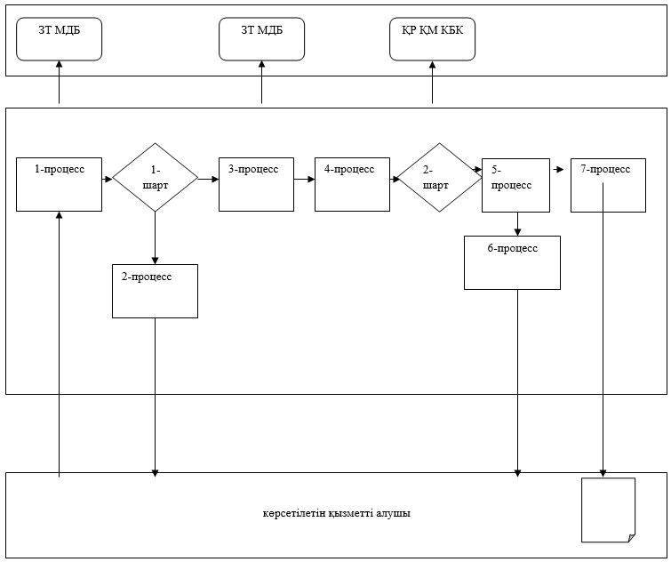

"Кедендік тасымалдаушылар
тізіліміне енгізу" Мемлекеттік
көрсетілетін қызметіне
2-қосымша
"Кедендік тасымалдаушылар тізіліміне енгізу" Мемлекеттік қызметті көрсетудің бизнес-процестерінің анықтамалығы
Ескерту. 2-қосымша жаңа редакцияда – ҚР Қаржы министрінің 18.02.2019 № 119 (алғашқы ресми жарияланған күнінен кейін күнтізбелік он күн өткен соң қолданысқа енгізіледі) бұйрығымен.

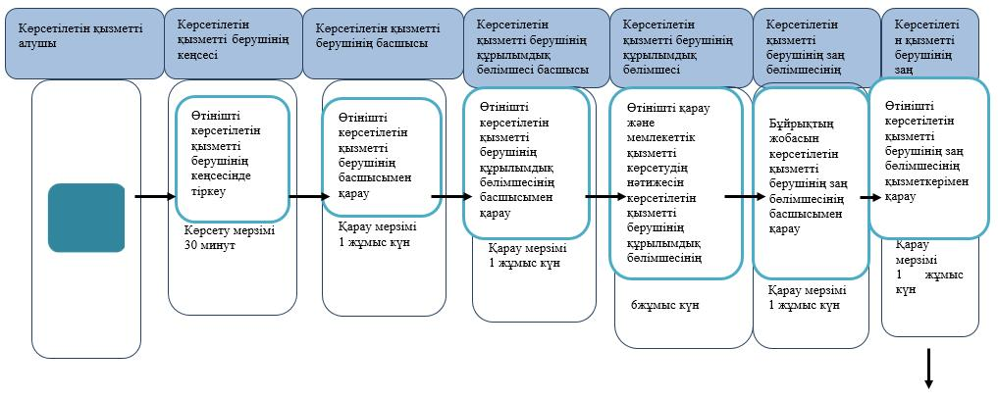

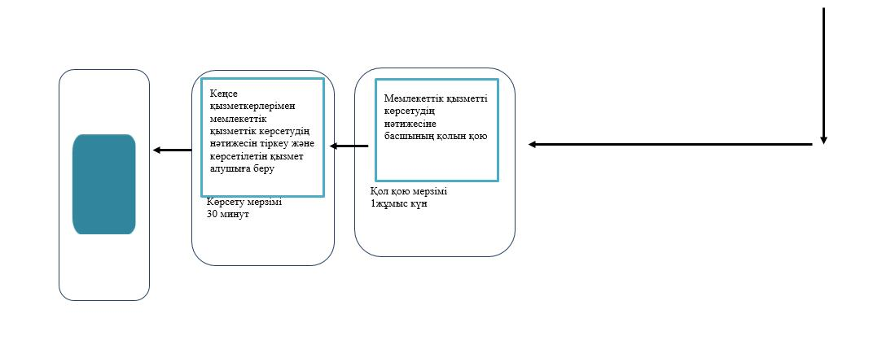

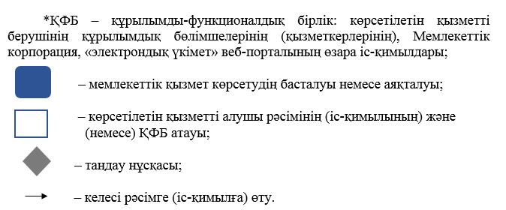

Қазақстан Республикасы
Қаржы министрінің
2015 жылғы 4 маусымдағы
№ 348 бұйрығына
37-қосымша
"Электрондық құжат түрінде тауарларға арналған декларацияларды пайдалана отырып тауарларды кедендік тазарту және шығару" мемлекеттік көрсетілетін қызмет регламенті
Ескерту. Регламент алып тасталды – ҚР Қаржы министрінің 18.02.2019 № 119 (алғашқы ресми жарияланған күнінен кейін күнтізбелік он күн өткен соң қолданысқа енгізіледі) бұйрығымен.
Қазақстан Республикасы
Қаржы министрінің
2015 жылғы 4 маусымдағы
№ 348 бұйрығына
38-қосымша
Тауардың шығарылған жері туралы алдын ала шешім қабылдау
Ескерту. Регламенттің тақырыбы жаңа редакцияда – ҚР Қаржы министрінің 18.02.2019 № 119 (алғашқы ресми жарияланған күнінен кейін күнтізбелік он күн өткен соң қолданысқа енгізіледі) бұйрығымен.
1. Жалпы ережелер
1. "Тауардың шығарылған жері туралы алдын ала шешім қабылдау" мемлекеттік көрсетілетін қызметті (бұдан әрі – мемлекеттік көрсетілетін қызмет) Қазақстан Республикасы Қаржы министрінің 2015 жылғы 27 сәуірдегі № 284 бұйрығымен бекітілген (нормативтік құқықтық актілердің мемлекеттік тізілімінде 11273 тіркелген) "Тауардың шығарылған жері туралы алдын ала шешім қабылдау" мемлекеттік көрсетілетін қызмет стандартының (бұдан әрі – Стандарт) негізінде Министрліктің Мемлекеттік кірістер комитетінің облыстар, Астана, Алматы және Шымкент қалалары бойынша аумақтық органдары (бұдан әрі – көрсетілетін қызметті беруші) көрсетеді.
Құжаттарды қабылдау және мемлекеттік қызметті көрсету нәтижесін беру:
1) көрсетілетін қызметті берушінің кеңсесі;
2) "Азаматтарға арналған үкімет" Мемлекеттік корпорациясы" коммерциялық емес акционерлік қоғамы (бұдан әрі – Мемлекеттік корпорация) арқылы жүзеге асырылады.
Ескерту. 1-тармақ жаңа редакцияда – ҚР Қаржы министрінің 04.10.2017 № 595 (алғашқы ресми жарияланған күнінен кейін күнтiзбелiк он күн өткен соң қолданысқа енгiзiледi); өзгеріс енгізілді – ҚР Қаржы министрінің 18.02.2019 № 119 (алғашқы ресми жарияланған күнінен кейін күнтізбелік он күн өткен соң қолданысқа енгізіледі) бұйрықтарымен.
2. Мемлекеттік қызметті көрсету нәтижесініңнысаны: электрондық және (немесе) қағаз түрінде.
Ескерту. 2-тармақ жаңа редакцияда – ҚР Қаржы министрінің 18.02.2019 № 119 (алғашқы ресми жарияланған күнінен кейін күнтізбелік он күн өткен соң қолданысқа енгізіледі) бұйрығымен.
3. Мемлекеттік қызметті көрсету нәтижесі – тауарлардың шығарылған жері туралы алдын ала шешімдіберу,тауарлардың шығарылған жері туралы алдын ала шешімнің көшірмесіне Стандарттың 10-тармағында көрсетілген жағдайларда және негіздемелер бойынша мемлекеттік қызметті көрсетуден бас тарту туралы уәжделген жауапты беру.
Мемлекеттік қызметті көрсету нәтижесін ұсыну нысаны: электрондықжәне (немесе) қағаз түрінде.
Ескерту. 3-тармақ жаңа редакцияда – ҚР Қаржы министрінің 18.02.2019 № 119 (алғашқы ресми жарияланған күнінен кейін күнтізбелік он күн өткен соң қолданысқа енгізіледі) бұйрығымен.
2. Мемлекеттік қызмет көрсету процесінде көрсетілетін
қызметті берушінің құрылымдық бөлімшелерінің
(қызметкерлерінің) іс-әрекеті тәртібін сипаттау
4. Көрсетілетін қызметті берушінің көрсетілетін қызметті алушыдан алдын ала шешім қабылдау туралы өтінішті (бұдан әрі – өтініш) және Стандарттың 9-тармағына сәйкес оған қоса берілетін құжаттарды алуы мемлекеттік қызмет көрсету жөніндегі рәсімнің (іс-әрекеттің) басталуы үшін негіздеме болып табылады.
Мемлекеттік көрсетілетін қызмет Стандартының 4-тармағында көрсетілген мерзімдерде көрсетіледі.
Ескерту. 4-тармаққа өзгеріс енгізілді – ҚР Қаржы министрінің 18.02.2019 № 119 (алғашқы ресми жарияланған күнінен кейін күнтізбелік он күн өткен соң қолданысқа енгізіледі) бұйрығымен.
5. Мемлекеттік қызмет көрсету процесінің рәсімдері (іс-әрекеттері):
1) құжаттарды қабылдау – 10 (он) минут:
көрсетілетін қызметті берушінің кеңсе қызметкері көрсетілетін қызметті алушының қатысуымен өтінішті және оған қоса берілетін құжаттарды қабылдап алады және өтініштің көшірмесіне құжаттар топтамасын қабылдап алған күні мен уақытын көрсете отырып көрсетілетін қызметті берушінің кеңсесінде тіркелгені туралы белгі қояды;
2) өтінішті көрсетілетін қызметті берушінің кеңсе қызметкері көрсетілетін қызметті алушыдан өтініш келіп түскен сәттен бастап 30 (отыз) минуттың ішінде тіркеуі;
3) өтінішті көрсетілетін қызметті беруші басшысының өтінішті тіркеген күннен бастап 1 (бір) жұмыс күннің ішінде қарауы;
4) өтінішті көрсетілетін қызметті берушінің мемлекеттік қызмет көрсетуге жауапты құрылымдық бөлімшесінің (бұдан әрі – көрсетілетін қызметті берушінің құрылымдық бөлімшесі) басшысы өтінішті алған күннен бастап 1 (бір) жұмыс күннің ішінде қарауы;
5) өтінішті көрсетілетін қызметті берушінің құрылымдық бөлімшесі қызметкерінің өтінішті алған күннен бастап 17 (он жеті) жұмыс күннің ішінде қарауы және мемлекеттік қызметті көрсету нәтижесін ресімдеуі;
6) көрсетілетін қызметті берушінің басшысымемлекеттік қызмет көрсету нәтижесіне оны алған күннен бастап 1 (бір) жұмыс күннің ішінде қол қоюы;
7) көрсетілетін қызметті берушінің басшысы оған қол қойғаннан кейін 30 (отыз) минуттың ішінде мемлекеттік қызметті көрсету нәтижесін тіркейді және көрсетілетін қызметті алушыға береді.
Ескерту. 5-тармақ жаңа редакцияда – ҚР Қаржы министрінің 18.02.2019 № 119 (алғашқы ресми жарияланған күнінен кейін күнтізбелік он күн өткен соң қолданысқа енгізіледі) бұйрығымен.
3. Мемлекеттік қызмет көрсету процесінде көрсетілетін
қызметті берушінің құрылымдық бөлімшелерінің
(қызметкерлерінің) өзара іс-қимыл тәртібін сипаттау
7. Мемлекеттік қызмет көрсету процесінде көрсетілетін қызметті берушінің мына құрылымдық бөлімшелері (қызметкерлері) қатысады:
1) көрсетілетін қызметті берушінің кеңсесінің қызметкері;
2) көрсетілетін қызметті берушінің басшысы;
3) көрсетілетін қызметті берушінің құрылымдық бөлімшесінің басшысы;
4) көрсетілетін қызметті берушінің құрылымдық бөлімшесінің кызметкерлер.
8. Көрсетілетін қызметті берушінің құрылымдық бөлімшелері (қызметкерлері) арасындағы рәсімдер (іс-әрекеттер) реттілігін сипаттау:
1) көрсетілетін қызметті берушінің кеңсе қызметкері көрсетілетін қызметті алушыдан өтініш келіп түскен сәттен бастап 30 (отыз) минут ішінде оны тіркеуден өткізеді және көрсетілетін қызметті беруші басшысына қарауға береді, бұл ретте, өтініштің оң жақ төменгі бұрышына түскен күні мен кіріс нөмірін көрсете отырып тіркеу мөртаңбасы қойылады;
2) көрсетілетін қызметті берушінің басшысы өтінішті тіркеген күннен бастап 1 (бір) жұмыс күннің ішінде оны қарайды және көрсетілетін қызметті берушінің құрылымдық бөлімшесінің басшысына нұсқаумен жібереді;
3) көрсетілетін қызметті берушінің құрылымдық бөлімшесінің басшысы өтінішті алған күннен бастап 1 (бір) жұмыс күннің ішінде оны қарайды және көрсетілетін қызметті берушінің құрылымдық бөлімшесінің қызметкеріне нұсқаумен жібереді;
4) құрылымдық бөлімшенің қызметкері өтінішті алған күннен бастап 17 (он жеті) жұмыс күннің ішінде қарайды және мемлекеттік қызметті көрсету нәтижесін ресімдейді;
5) көрсетілетін қызметті берушінің басшысы оны алған күннен бастап 1 (бір) жұмыс күннің ішінде мемлекеттік қызмет көрсету нәтижесіне қол қояды;
6) көрсетілетін қызметті берушінің кеңсе қызметкері мемлекеттік қызмет көрсету нәтижесіне қол қойғаннан кейін 30 (отыз) минуттың ішінде оны тіркейді және көрсетілетін қызметті алушыға пошта арқылы жолдайды немесе қолма-қол береді.
Ескерту. 8-тармақ жаңа редакцияда – ҚР Қаржы министрінің 18.02.2019 № 119 (алғашқы ресми жарияланған күнінен кейін күнтізбелік он күн өткен соң қолданысқа енгізіледі) бұйрығымен.
4. Мемлекеттік қызметті көрсету процесінде Мемлекеттік корпорациямен және (немесе) өзге көрсетілетін қызметті берушілермен өзара іс-қимыл тәртібі, сондай-ақ ақпараттық жүйелерді пайдалану тәртібі
Ескерту. 4-тарау жаңа редакцияда - ҚР Қаржы министрінің 16.05.2017 № 312 (алғашқы ресми жарияланған күнінен кейін күнтiзбелiк он күн өткен соң қолданысқа енгiзiледi) бұйрығымен
9. Мемлекеттік қызметті көрсету бойынша көрсетілетін қызметті алушы құжаттарды қағаз жеткізгіште келу тәртібімен Мемлекеттік корпорацияға табыс ету кезінде көрсетілетін қызметті берушінің рәсімдері (іс-қимылдары):
1) Мемлекеттік корпорацияның қызметкері көрсетілетін қызметті алушының Мемлекеттік корпорацияға ұсынған құжаттарын қабылдайды, тексереді және тіркейді және оларды қабылдағаны туралы қолхат береді – 15 (он бес) минут;
Мемлекеттік корпорацияның курьерлік қызметі көрсетілетін қызметті берушіге құжаттарды береді – 1 (бір) жұмыс күннің ішінде;
2) көрсетілетін қызметті берушінің іс жүргізуге жауапты қызметкері:
курьерлік қызмет ұсынған құжаттарды қабылдайды, ЭҚАБЖ-де тіркейді – 4 (төрт) сағат;
3) құрылымдық бөлімшенің қызметкері өтінішті алған күннен бастап оны қарайды және мемлекеттік қызметті көрсету нәтижесін ресімдейді – күнтізбелік 11 (он бір) күн;
4) Мемлекеттік корпорацияның қызметкері Мемлекеттік корпорацияның курьерлік қызметі арқылы мемлекеттік қызметті көрсету нәтижесін алады – 1 (бір) жұмыс күннің ішінде.
10. Мемлекеттік корпорация арқылы "Тауардың шығарылған жері туралы алдын ала шешім қабылдау" мемлекеттік қызметті көрсетудің бизнес-үдерістерінің анықтамалығы осы көрсетілген регламентке 1, 2-қосымшаларда келтірілген.
Ескерту. 10-тармақ жаңа редакцияда – ҚР Қаржы министрінің 18.02.2019 № 119 (алғашқы ресми жарияланған күнінен кейін күнтізбелік он күн өткен соң қолданысқа енгізіледі) бұйрығымен.
"Тауардың шығарылған жері
туралы алдын ала шешім
қабылдау" Мемлекеттік
көрсетілетін қызметіне
1-қосымша
"Тауардың шығарылған жері туралы алдын ала шешім қабылдау" Мемлекеттік қызметті көрсетудің бизнес-процестерінің анықтамалығы
Ескерту. 1-қосымша жаңа редакцияда – ҚР Қаржы министрінің 18.02.2019 № 119 (алғашқы ресми жарияланған күнінен кейін күнтізбелік он күн өткен соң қолданысқа енгізіледі) бұйрығымен.

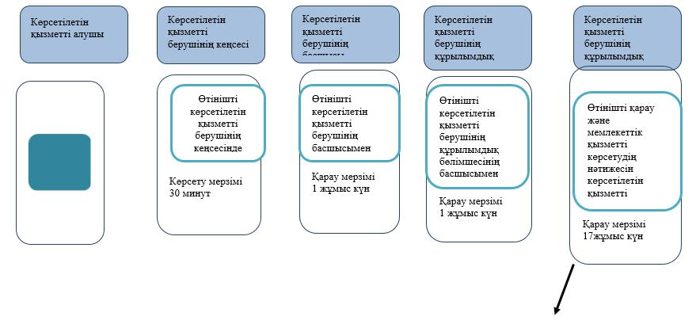

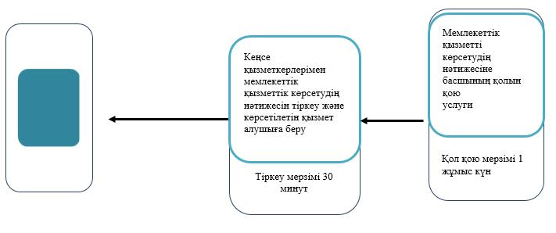

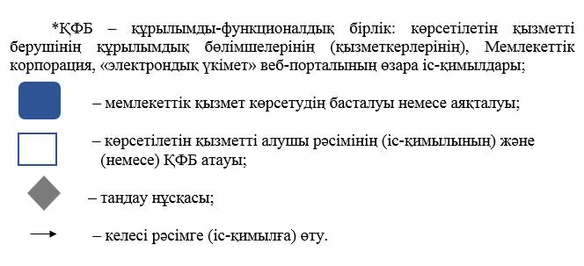

"Тауардың шығарылған жері
туралы алдын ала шешім
қабылдау" Мемлекеттік
көрсетілетін қызметіне
2-қосымша
Мемлекеттік корпорация арқылы "Тауардың шығарылған жері туралы алдын ала шешім қабылдау" Мемлекеттік қызметті көрсетудің бизнес-процестерінің анықтамалығы
Ескерту. Регламент 2-қосымшамен толықтырылды – ҚР Қаржы министрінің 16.05.2017 № 312 (алғашқы ресми жарияланған күнінен кейін күнтiзбелiк он күн өткен соң қолданысқа енгiзiледi); жаңа редакцияда – ҚР Қаржы министрінің 18.02.2019 № 119 (алғашқы ресми жарияланған күнінен кейін күнтізбелік он күн өткен соң қолданысқа енгізіледі) бұйрықтарымен.

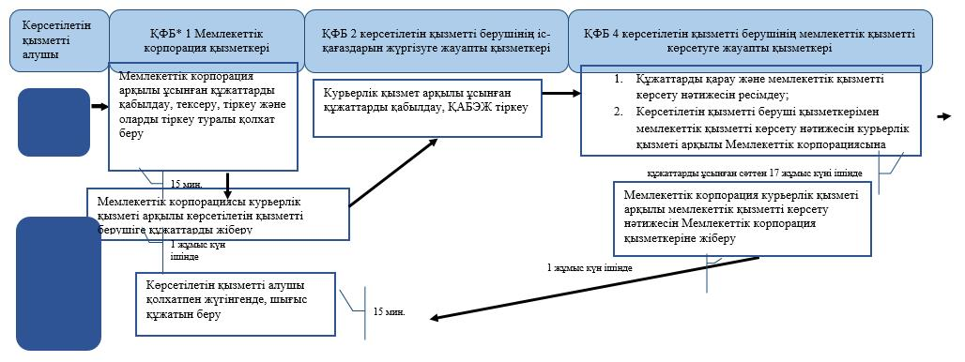

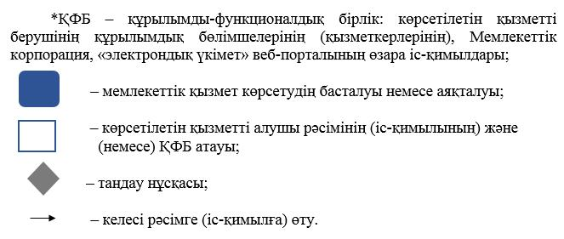

Қазақстан Республикасы
Қаржы министрінің
2015 жылғы 4 маусымдағы
№ 348 бұйрығына
39-қосымша
Тауарды сыныптау туралы алдын ала шешім қабылдау
Ескерту. Регламенттің тақырыбы жаңа редакцияда – ҚР Қаржы министрінің 18.02.2019 № 119 (алғашқы ресми жарияланған күнінен кейін күнтізбелік он күн өткен соң қолданысқа енгізіледі) бұйрығымен.
1. Жалпы ережелер
1. "Тауарды сыныптау туралы алдын ала шешім қабылдау" мемлекеттік көрсетілетін қызметті (бұдан әрі – мемлекеттік көрсетілетін қызмет) Қазақстан Республикасы Қаржы министрінің 2015 жылғы 27 сәуірдегі № 284 бұйрығымен бекітілген (нормативтік құқықтық актілердің мемлекеттік тізілімінде 11273 тіркелген) "Тауарды сыныптау туралы алдын ала шешім қабылдау" мемлекеттік көрсетілетін қызмет стандартының (бұдан әрі - Стандарт) негізінде Министрліктің Мемлекеттік кірістер комитетінің облыстар, Астана, Алматы және Шымкент қалалары бойынша аумақтық органдары (бұдан әрі – көрсетілетін қызметті беруші) көрсетеді.
Құжаттарды қабылдау және мемлекеттік қызметті көрсету нәтижесін беру:
1) көрсетілетін қызметті берушінің кеңсесі;
2) "Азаматтарға арналған үкімет" Мемлекеттік корпорациясы" коммерциялық емес акционерлік қоғамы (бұдан әрі – Мемлекеттік корпорация) арқылы жүзеге асырылады.
Ескерту. 1-тармақ жаңа редакцияда – ҚР Қаржы министрінің 04.10.2017 № 595 (алғашқы ресми жарияланған күнінен кейін күнтiзбелiк он күн өткен соң қолданысқа енгiзiледi); өзгеріс енгізілді – ҚР Қаржы министрінің 18.02.2019 № 119 (алғашқы ресми жарияланған күнінен кейін күнтізбелік он күн өткен соң қолданысқа енгізіледі) бұйрықтарымен.
2. Мемлекеттік қызметті көрсету нәтижесінің нысаны: электрондық және (немесе) қағаз түрінде.
Ескерту. 2-тармақ жаңа редакцияда – ҚР Қаржы министрінің 18.02.2019 № 119 (алғашқы ресми жарияланған күнінен кейін күнтізбелік он күн өткен соң қолданысқа енгізіледі) бұйрығымен.
3. Мемлекеттік қызметті көрсету нәтижесі – "Еуразиялық экономикалық одақтың Сыртқы экономикалық қызметінің бірыңғай тауар номенклатурасына және Еуразиялық экономикалық одақтың Бірыңғай кедендік тарифін бекіту туралы" Еуразиялық экономикалық комиссия кеңесінің 2012 жылдың 16 шілдедегі № 54 Шешімімен бекітілген Еуразиялық экономикалық одақтың Сыртқы экономикалық қызметінің тауар номенклатурасына сәйкес (одан әрі – ЕЭО ТН) тауарды сыныптау туралы алдын ала шешімді беру, бұрын алынғантауарды сыныптау туралы алдын ала шешімнің көшірмесін неСтандарттың 10-тармағында көрсетілген жағдайларда және негіздемелер бойынша мемлекеттік қызметті көрсетуден бас тарту туралы уәжделген жауапты беру.
Мемлекеттік қызметті көрсету нәтижесін ұсыну нысаны: электрондық және (немесе) қағаз түрінде.
Ескерту. 3-тармақ жаңа редакцияда – ҚР Қаржы министрінің 18.02.2019 № 119 (алғашқы ресми жарияланған күнінен кейін күнтізбелік он күн өткен соң қолданысқа енгізіледі) бұйрығымен.
2. Мемлекеттік қызмет көрсету процесінде көрсетілетін
қызметті берушінің құрылымдық бөлімшелерінің
(қызметкерлерінің) іс-әрекеті тәртібін сипаттау
4. Көрсетілетін қызметті берушінің көрсетілетін қызметті алушыдан алдын ала шешім қабылдау туралы өтінішті (бұдан әрі – өтініш) және Стандарттың 9-тармағына сәйкес оған қоса берілетін құжаттарды алуы мемлекеттік қызмет көрсету жөніндегі рәсімнің (іс-әрекеттің) басталуы үшін негіздеме болып табылады.
Мемлекеттік көрсетілетін қызмет Стандартының 4-тармағында көрсетілген мерзімдерде көрсетіледі.
Ескерту. 4-тармаққа өзгеріс енгізілді – ҚР Қаржы министрінің 18.02.2019 № 119 (алғашқы ресми жарияланған күнінен кейін күнтізбелік он күн өткен соң қолданысқа енгізіледі) бұйрығымен.
5. Мемлекеттік қызмет көрсету процесінің рәсімдері (іс-әрекеттері):
1) құжаттарды қабылдау – 10 (он) минут:
көрсетілетін қызметті берушінің кеңсе қызметкері көрсетілетін қызметті алушының қатысуымен өтінішті және оған қоса берілетін құжаттарды қабылдап алады және өтініштің көшірмесіне құжаттар топтамасын қабылдап алған күні мен уақытын көрсете отырып көрсетілетін қызметті берушінің кеңсесінде тіркелгені туралы белгі қояды;
2) өтінішті көрсетілетін қызметті берушінің кеңсе қызметкері көрсетілетін қызметті алушыдан өтініш келіп түскен сәттен бастап 30 (отыз) минуттың ішінде тіркеуі;
3) өтінішті көрсетілетін қызметті беруші басшысының өтінішті тіркеген күннен бастап 1 (бір) жұмыс күннің ішінде қарауы;
4) өтінішті көрсетілетін қызметті берушінің мемлекеттік қызмет көрсетуге жауапты құрылымдық бөлімшесінің (бұдан әрі – көрсетілетін қызметті берушінің құрылымдық бөлімшесі) басшысы өтінішті алған күннен бастап 1 (бір) жұмыс күннің ішінде қарауы;
5) өтінішті көрсетілетін қызметті берушінің құрылымдық бөлімшесі қызметкерінің өтінішті алған күннен бастап 17 (он жеті) жұмыс күннің ішінде қарауы және мемлекеттік қызметті көрсету нәтижесін ресімдеуі;
6) көрсетілетін қызметті берушінің басшысы мемлекеттік қызмет көрсету нәтижесіне оны алған күннен бастап 1 (бір) жұмыс күннің ішінде қол қоюы;
7) көрсетілетін қызметті берушінің басшысы оған қол қойғаннан кейін 30 (отыз) минуттың ішінде мемлекеттік қызметті көрсету нәтижесін тіркейді және көрсетілетін қызметті алушыға береді.
Ескерту. 5-тармақ жаңа редакцияда – ҚР Қаржы министрінің 18.02.2019 № 119 (алғашқы ресми жарияланған күнінен кейін күнтізбелік он күн өткен соң қолданысқа енгізіледі) бұйрығымен.
6. Мемлекеттік қызметті көрсету бойынша рәсімдердің (іс-әрекеттің) нәтижесі:
1) тіркелген және көрсетілетін қызметті берушінің басшысына қарауға берілген өтініш;
2) қаралған және көрсетілетін қызметті берушінің құрылымдық бөлімшесінің басшысына жолданған өтініш;
3) қаралған және көрсетілетін қызметті берушінің құрылымдық бөлімшесінің қызметкеріне жолданған өтініш;
4) ресімделген мемлекеттік қызметті көрсету нәтижесі;
5) көрсетілетін қызметті берушінің басшысы қол қойған мемлекеттік қызметті көрсету нәтижесі;
6) тіркелген және көрсетілетін қызметті алушыға берілген мемлекеттік қызметті көрсету нәтижесі.
3. Мемлекеттік қызмет көрсету процесінде көрсетілетін
қызметті берушінің құрылымдық бөлімшелерінің
(қызметкерлерінің) өзара іс-қимыл тәртібін сипаттау
7. Мемлекеттік қызмет көрсету процесінде көрсетілетін қызметті берушінің мына құрылымдық бөлімшелері (қызметкерлері) қатысады:
1) көрсетілетін қызметті берушінің кеңсесінің қызметкері;
2) көрсетілетін қызметті берушінің басшысы;
3) көрсетілетін қызметті берушінің құрылымдық бөлімшесінің басшысы;
4) көрсетілетін қызметті берушінің құрылымдық бөлімшесінің қызметкері.
8. Көрсетілетін қызметті берушінің құрылымдық бөлімшелері (қызметкерлері) арасындағы рәсімдер (іс-әрекеттер) реттілігін сипаттау:
1) көрсетілетін қызметті берушінің кеңсе қызметкері көрсетілетін қызметті алушыдан өтініш келіп түскен сәттен бастап 30 (отыз) минут ішінде оны тіркеуден өткізеді және көрсетілетін қызметті беруші басшысына қарауға береді, бұл ретте, өтініштің оң жақ төменгі бұрышына түскен күні мен кіріс нөмірін көрсете отырып тіркеу мөртаңбасы қойылады;
2) көрсетілетін қызметті берушінің басшысы өтінішті тіркеген күннен бастап 1 (бір) жұмыс күннің ішінде оны қарайды және көрсетілетін қызметті берушінің құрылымдық бөлімшесінің басшысына нұсқаумен жібереді;
3) көрсетілетін қызметті берушінің құрылымдық бөлімшесінің басшысы өтінішті алған күннен бастап 1 (бір) жұмыс күннің ішінде оны қарайды және көрсетілетін қызметті берушінің құрылымдық бөлімшесінің қызметкеріне нұсқаумен жібереді;
4) құрылымдық бөлімшенің қызметкері өтінішті алған күннен бастап 17 (он жеті) жұмыс күннің ішінде қарайды және мынадай әрекеттерді орындайды:
егер көрсетілетін қызметті алушы ұсынған құжаттар мен мәліметтер тауарды сыныптау туралы алдын ала шешім қабылдау үшін жеткіліксіз болса немесе толық көлемде ұсынылмаса, көрсетілетін қызметті беруші тауарды сыныптау туралы алдын ала шешім қабылдау туралы өтініш көрсетілетін қызметті берушіге келіп түскен күннен бастап 10 (он) жұмыс күнінен кешіктірмей көрсетілетін қызметті алушыға қосымша ақпарат ұсыну қажеттігі туралы жазбаша нысанда сұрау салу жібереді. Қосымша ақпарат көрсетілетін қызметті беруші көрсетілетін қызметті алушыға қосымша ақпарат ұсыну қажеттілігі туралы сұрау салу жіберген күнненбастап күнтізбелік 60 (алпыс) күннен кешіктірмей ұсынылады.
Бұл ретте осы тармақшаның бірінші абзацында көрсетілген мерзім ішінде көрсетілетін қызметті беруші көрсетілетін қызметті алушыға қосымша ақпарат ұсыну қажеттілігі туралы сұрау салу жіберген күннен бастап тоқтатыла тұрады және көрсетілетін қызметті берушіге қосымша ақпарат келіп түскен күннен бастап қайта жаңартылады;
егер, Стандарттың 9-тармағында белгіленген мерзімде қосымша ақпарат көрсетілген ұсынылмаған неұсынған қосымша ақпарат тауарды сыныптау туралы алдын ала шешім қабылдауға мүмкіндік беретін ақпарат болмаған жағдайда, көрсетілетін қызметті берушібас тарту себептерін көрсете отырып, мемлекеттік қызмет көрсетуден бас тарту туралы уәжделген жауапты ресімдейді. Бұл ретте өтініш берушінің тауарды сыныптау туралы алдын ала шешім қабылдау үшін төлеген кедендік алымы қайтарылмайды;
егер, тауарды сыныптау туралы алдын ала шешім қабылдау үшін кедендік сараптама өткізу қажет болған жағдайда, осы тармақшаның бірінші абзацында көрсетілген мерзім ішінде көрсетілетін қызметті беруші кедендік сараптама тағайындау туралы шешімді жіберген күннен бастап 10 (он) жұмыс күнге тоқтатылады және тауарды сыныптау туралы алдын ала шешім қабылдаудың тоқтатылған мерзімі өткеннен бастап қайта жаңартылады;
көрсетілетін қызметті алушы ұсынған мәліметтер және (немесе) қосымша ақпарат алдын ала шешім қабылдау үшін жеткілікті болған жағдайда, көрсетілетін қызметті беруші тауарды сыныптау туралы алдын ала шешімді ресімдейді;
көрсетілетін қызметті беруші тауарды сыныптау туралы алдын ала шешімді тіркеу журналына тауарды тауарды сыныптау туралы алдын ала шешімді тіркейді;
5) құрылымдық бөлімшенің басшысы оны алған күннен бастап 1 (бір) жұмыс күннің ішінде мемлекеттік қызмет көрсету нәтижесіне қол қояды;
6) көрсетілетін қызметті берушінің кеңсе қызметкері мемлекеттік қызмет көрсету нәтижесіне қол қойғаннан кейін 30 (отыз) минуттың ішінде оны тіркейді және көрсетілетін қызметті алушыға пошта арқылы жолдайды немесе қолма-қол береді.
Ескерту. 8-тармақ жаңа редакцияда – ҚР Қаржы министрінің 18.02.2019 № 119 (алғашқы ресми жарияланған күнінен кейін күнтізбелік он күн өткен соң қолданысқа енгізіледі) бұйрығымен.
4. Мемлекеттік қызметті көрсету процесінде Мемлекеттік корпорациямен және (немесе) өзге көрсетілетін қызметті берушілермен өзара іс-қимыл тәртібі, сондай-ақ ақпараттық жүйелерді пайдалану тәртібі
Ескерту. 4-тарау жаңа редакцияда - ҚР Қаржы министрінің 16.05.2017 № 312 (алғашқы ресми жарияланған күнінен кейін күнтiзбелiк он күн өткен соң қолданысқа енгiзiледi) бұйрығымен
9. Мемлекеттік қызметті көрсету бойынша көрсетілетін қызметті алушы құжаттарды қағаз жеткізгіште келу тәртібімен Мемлекеттік корпорацияға табыс ету кезінде көрсетілетін қызметті берушінің рәсімдері (іс-қимылдары):
1) Мемлекеттік корпорацияның қызметкері көрсетілетін қызметті алушының Мемлекеттік корпорацияға ұсынған құжаттарын қабылдайды, тексереді және тіркейді және оларды қабылдағаны туралы қолхат береді – 15 (он бес) минут;
Мемлекеттік корпорацияның курьерлік қызметі көрсетілетін қызметті берушіге құжаттарды береді – 1 (бір) жұмыс күннің ішінде;
2) көрсетілетін қызметті берушінің іс жүргізуге жауапты қызметкері:
курьерлік қызмет ұсынған құжаттарды қабылдайды, ЭҚАБЖ-де тіркейді – 4 (төрт) сағат;
3) құрылымдық бөлімшенің қызметкері өтінішті алған күннен бастап 17 (он жеті) жұмыс күннің ішінде қарайды және мемлекеттік қызметті көрсету нәтижесін ресімдейді;
4) Мемлекеттік корпорацияның қызметкері Мемлекеттік корпорацияның курьерлік қызметі арқылы мемлекеттік қызметті көрсету нәтижесін алады – 1 (бір) жұмыс күннің ішінде.
Ескерту. 9-тармаққа өзгеріс енгізілді – ҚР Қаржы министрінің 18.02.2019 № 119 (алғашқы ресми жарияланған күнінен кейін күнтізбелік он күн өткен соң қолданысқа енгізіледі) бұйрығымен.
10. "Тауарларды жіктеу жөнінде алдын ала шешімдер қабылдау" мемлекеттік қызметті көрсетудің бизнес-үдерістерінің анықтамалығы және мемлекеттік корпорация арқылы "Тауарларды жіктеу жөнінде алдын ала шешімдер қабылдау" мемлекеттік қызмет көрсетудің бизнес-үдерістерінің анықтамалығы осы көрсетілген регламентке 1, 2-қосымшаларда келтірілген.

"Тауарды сыныптау туралы
алдын ала шешім қабылдау"
Мемлекеттік көрсетілетін
қызметіне
1-қосымша
"Тауарды сыныптау туралы алдын ала шешім қабылдау" Мемлекеттік қызметті көрсетудің бизнес-процестерінің анықтамалығы
Ескерту. 1-қосымша жаңа редакцияда – ҚР Қаржы министрінің 18.02.2019 № 119 (алғашқы ресми жарияланған күнінен кейін күнтізбелік он күн өткен соң қолданысқа енгізіледі) бұйрығымен.

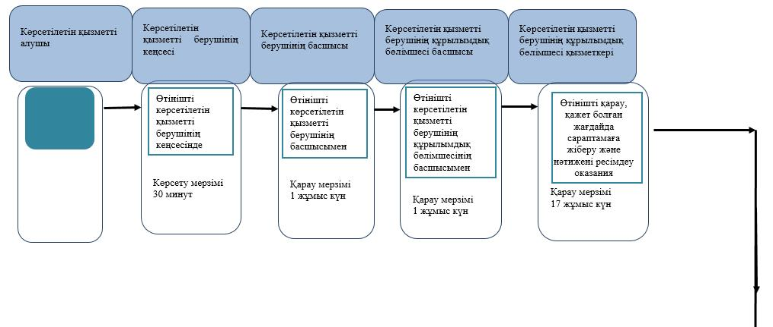

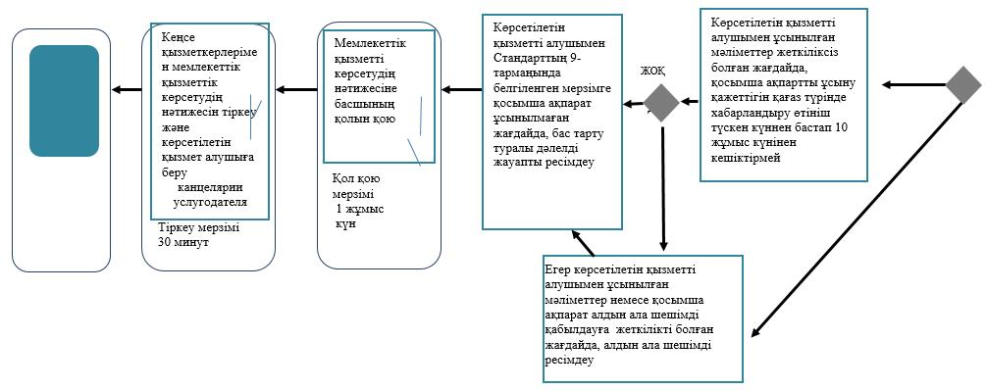

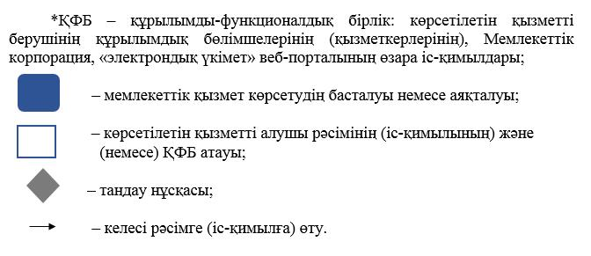

"Тауарды сыныптау туралы
алдын ала шешім қабылдау"
Мемлекеттік көрсетілетін
қызметіне
2-қосымша
Мемлекеттік корпорация арқылы
"Тауарды сыныптау туралы алдын ала шешім қабылдау"
Мемлекеттік қызметті көрсетудің бизнес-процестерінің анықтамалығы
Ескерту. Регламент 2-қосымшамен толықтырылды - ҚР Қаржы министрінің 16.05.2017 № 312 (алғашқы ресми жарияланған күнінен кейін күнтiзбелiк он күн өткен соң қолданысқа енгiзiледi); жаңа редакцияда – ҚР Қаржы министрінің 18.02.2019 № 119 (алғашқы ресми жарияланған күнінен кейін күнтізбелік он күн өткен соң қолданысқа енгізіледі) бұйрықтарымен.

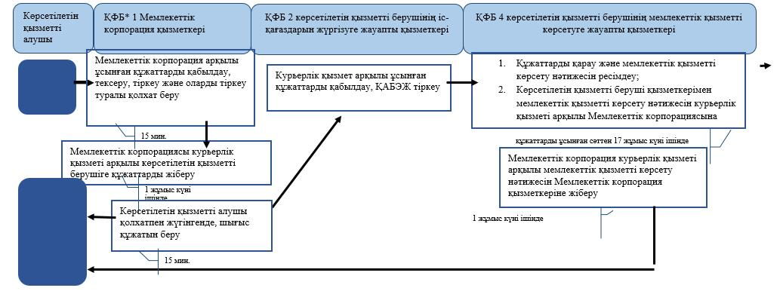

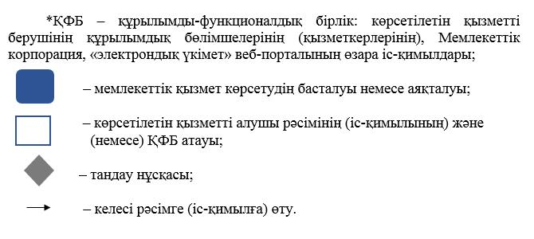

Қазақстан Республикасы
Қаржы министрінің
2015 жылғы 4 маусымдағы
№ 348 бұйрығына
40-қосымша
"Кедендік баждардың, салықтардың және кедендік алымдардың
артық (қате) төленген сомалары бар екендігі туралы растау"
мемлекеттік көрсетілетін қызмет регламенті
Ескерту. Алып тасталды – ҚР Қаржы министрінің 16.05.2017 № 312 (алғашқы ресми жарияланған күнінен кейін күнтiзбелiк он күн өткен соң қолданысқа енгiзiледi) бұйрығымен
Қазақстан Республикасы
Қаржы министрінің
2015 жылғы 4 маусымдағы
№ 348 бұйрығына
41-қосымша
"Кедендік баждар, салықтар, кедендік алымдар мен өсімпұлдар бойынша есептеулерді салыстыру актісін беру" мемлекеттік көрсетілетін қызмет регламенті
Ескерту. Регламент алып тасталды – ҚР Қаржы министрінің 18.02.2019 № 119 (алғашқы ресми жарияланған күнінен кейін күнтізбелік он күн өткен соң қолданысқа енгізіледі) бұйрығымен.
Қазақстан Республикасы
Қаржы министрінің
2015 жылғы 4 маусымдағы
№ 348 бұйрығына
42-қосымша
"Тауарды құрастырылмаған немесе жиналмаған түрде, оның ішінде
белгіленген уақыт кезеңі ішінде әртүрлі партиялармен әкелу
көзделген жинақталмаған немесе аяқталмаған түрде жіктеу туралы
шешімді беру" мемлекеттік көрсетілетін қызмет регламенті
1. Жалпы ережелер
1. "Белгілі бір уақыт кезеңі ішінде әртүрлі тауар партияларымен әкелінуі болжанатын, құрастырылмаған немесе бөлшектелген түрдегі, оның ішінде жасақталмаған немесе жасалып бітпеген түрдегі тауарды сыныптау туралы шешімді беру" мемлекеттік көрсетілетін қызметті (бұдан әрі – мемлекеттік көрсетілетін қызмет) Қазақстан Республикасы Қаржы министрінің 2015 жылғы 27 сәуірдегі № 284 бұйрығымен бекітілген (нормативтік құқықтық актілердің мемлекеттік тізілімінде 11273 тіркелген) "Белгілі бір уақыт кезеңі ішінде әртүрлі тауар партияларымен әкелінуі болжанатын, құрастырылмаған немесе бөлшектелген түрдегі, оның ішінде жасақталмаған немесе жасалып бітпеген түрдегі тауарды сыныптау туралы шешімді беру" мемлекеттік көрсетілетін қызмет стандартының (бұдан әрі – Стандарт) негізінде Министрліктің Мемлекеттік кірістер комитетінің облыстар, Астана, Алматы және Шымкент қалалары бойынша аумақтық органдары (бұдан әрі – көрсетілетін қызметті беруші) көрсетеді.
Құжаттарды қабылдау және мемлекеттік қызметті көрсету нәтижесін беру:
1) көрсетілетін қызметті берушінің кеңсесі;
2) "Азаматтарға арналған үкімет" Мемлекеттік корпорациясы" коммерциялық емес акционерлік қоғамы (бұдан әрі – Мемлекеттік корпорация) арқылы жүзеге асырылады.
Ескерту. 1-тармақ жаңа редакцияда – ҚР Қаржы министрінің 16.05.2017 № 312 (алғашқы ресми жарияланған күнінен кейін күнтiзбелiк он күн өткен соң қолданысқа енгiзiледi); өзгеріс енгізілді – ҚР Қаржы министрінің 18.02.2019 № 119 (алғашқы ресми жарияланған күнінен кейін күнтізбелік он күн өткен соң қолданысқа енгізіледі) бұйрықтарымен.
2. Мемлекеттік қызметті көрсету нысаны: қағаз түрінде.
3. Мемлекеттік қызмет көрсету нәтижесі – белгілі бір уақыт кезеңі ішінде әртүрлі партиямен әкелу болжанған, құрастырылмаған немесе бөлшектелген түрдегі, оның ішінде жиынтықталмаған немесе жасалып бітпеген түрдегі тауарды сыныптау туралы шешім (бұдан әрі – құрастырылмаған түрдегі тауарды сыныптау туралы шешім) не Стандарттың 10-тармағындакөрсетілген жағдайларда және негіздемелер бойынша мемлекеттік қызметті көрсетуден бас тарту туралы дәлелді жауап беру.
Мемлекеттік қызметті көрсету нәтижесін ұсыну нысаны: қағаз түрінде.
Ескерту. 3-тармаққа өзгеріс енгізілді - ҚР Қаржы министрінің 20.01.2016 № 21 (алғашқы ресми жарияланған күннен кейін күнтізбелік он күн өткен соң қолданысқа енгізіледі) бұйрығымен.
2. Мемлекеттік қызмет көрсету процесінде көрсетілетін
қызметті берушінің құрылымдық бөлімшелерінің
(қызметкерлерінің) іс-әрекеті тәртібін сипаттау
4. Көрсетілетін қызметті берушінің көрсетілетін қызметті алушыдан құрастырылмаған түрдегі тауарды сыныптау туралы шешім қабылдау жөніндегі өтінішті (бұдан әрі – өтініш) және Стандарттың 9-тармағына сәйкес оған қоса берілетін құжаттарды алуы мемлекеттік қызмет көрсету жөніндегі рәсімнің (іс-әрекеттің) басталуы үшін негіздеме болып табылады.
Мемлекеттік көрсетілетін қызмет Стандартының 4-тармағында көрсетілген мерзімдерде көрсетіледі.
Ескерту. 4-тармаққа өзгеріс енгізілді – ҚР Қаржы министрінің 18.02.2019 № 119 (алғашқы ресми жарияланған күнінен кейін күнтізбелік он күн өткен соң қолданысқа енгізіледі) бұйрығымен.
5. Мемлекеттік қызмет көрсету процесінің құрамына кіретін рәсімдер (іс-әрекеттер), оларды орындау ұзақтығы:
1) құжаттарды қабылдау - 10 (он) минут:
көрсетілетін қызметті берушінің кеңсе қызметкері көрсетілетін қызметті алушының қатысуымен өтінішті және оған қоса берілетін құжаттарды қабылдап алады және өтініштің көшірмесіне құжаттар топтамасын қабылдап алған күні мен уақытын көрсете отырып, көрсетілетін қызметті берушінің кеңсесінде тіркелгені туралы белгі қояды;
2) көрсетілетін қызметті берушінің кеңсе қызметкері көрсетілетін қызметті алушыдан өтініш келіп түскен сәттен бастап 30 (отыз) минуттың ішінде тіркеуі;
3) көрсетілетін қызметті беруші басшысының өтінішті тіркеген күннен бастап 1 (бір) жұмыс күннің ішінде қарауы;
4) көрсетілетін қызметті берушінің мемлекеттік қызмет көрсетуге жауапты құрылымдық бөлімшесінің (бұдан әрі – көрсетілетін қызметті берушінің құрылымдық бөлімшесі) басшысы өтінішті алған күннен бастап 1 (бір) жұмыс күннің ішінде қарауы;
5) көрсетілетін қызметті берушінің құрылымдық бөлімшесі қызметкерінің өтінішті алған күннен бастап 27 (жиырма жеті) жұмыс күннің ішінде қарауы және мемлекеттік қызметті көрсету нәтижесін ресімдеуі;
6) көрсетілетін қызметті берушінің басшысы мемлекеттік қызмет көрсету нәтижесіне оны алған күннен бастап 1 (бір) жұмыс күннің ішінде қол қоюы;
7) көрсетілетін қызметті берушінің басшысы оған қол қойғаннан кейін 30 (отыз) минуттың ішінде мемлекеттік қызметті көрсету нәтижесін тіркейді және көрсетілетін қызметті алушыға береді.
Ескерту. 5-тармақ жаңа редакцияда – ҚР Қаржы министрінің 18.02.2019 № 119 (алғашқы ресми жарияланған күнінен кейін күнтізбелік он күн өткен соң қолданысқа енгізіледі) бұйрығымен.
6. Мемлекеттік қызметті көрсету бойынша рәсімдердің (іс-әрекеттің) нәтижесі:
1) тіркелген және көрсетілетін қызметті берушінің басшысына қарауға берілген өтініш;
2) қаралған және көрсетілетін қызметті берушінің құрылымдық бөлімшесінің басшысына жолданған өтініш;
3 қаралған және көрсетілетін қызметті берушінің құрылымдық бөлімшесінің қызметкерлеріне жолданған өтініш;
4) ресімделген мемлекеттік қызметті көрсету нәтижесі;
5) көрсетілетін қызметті берушінің басшысы қол қойған мемлекеттік қызметті көрсету нәтижесі;
6) тіркелген және көрсетілетін қызметті алушыға берілген мемлекеттік қызметті көрсету нәтижесі.
3. Мемлекеттік қызмет көрсету процесінде көрсетілетін
қызметті берушінің құрылымдық бөлімшелерінің
(қызметкерлерінің) өзара іс-қимыл тәртібін сипаттау
7. Мемлекеттік қызмет көрсету процесінде көрсетілетін қызметті берушінің мына құрылымдық бөлімшелері (қызметкерлері) қатысады:
1) көрсетілетін қызметті берушінің кеңсесінің қызметкері;
2) көрсетілетін қызметті берушінің басшысы;
3) көрсетілетін қызметті берушінің құрылымдық бөлімшесінің басшысы;
4) көрсетілетін қызметті берушінің құрылымдық бөлімшесінің қызметкерлер.
8. Көрсетілетін қызметті берушінің құрылымдық бөлімшелері (қызметкерлері) арасындағы рәсімдер (іс-әрекеттер) реттілігін сипаттау:
1) көрсетілетін қызметті берушінің кеңсе қызметкері көрсетілетін қызметті алушыдан өтініш келіп түскен сәттен бастап 30 (отыз) минут ішінде оны тіркеуден өткізеді және көрсетілетін қызметті беруші басшысына қарауға береді, бұл ретте, өтініштің оң жақ төменгі бұрышына түскен күні мен кіріс нөмірін көрсете отырып тіркеу мөртаңбасы қойылады;
2) көрсетілетін қызметті берушінің басшысы өтінішті тіркеген күннен бастап 1 (бір) жұмыс күннің ішінде оны қарайды және көрсетілетін қызметті берушінің құрылымдық бөлімшесінің басшысына нұсқаумен жібереді;
3) көрсетілетін қызметті берушінің құрылымдық бөлімшесінің басшысы өтінішті алған күннен бастап 1 (бір) жұмыс күннің ішінде оны қарайды және көрсетілетін қызметті берушінің құрылымдық бөлімшесінің қызметкеріне нұсқаумен жібереді;
4) көрсетілетін қызметті берушінің құрылымдық бөлімшесінің қызметкері өтінішті алған күннен бастап 27 (жиырма жеті) жұмыс күннің ішінде қарайды және мынадай әрекеттерді орындайды:
егер көрсетілетін қызметті алушы ұсынған құжаттар мен мәліметтер құрастырылмаған түрдегітауарды сыныптау туралы шешім қабылдау үшін жеткіліксіз болса немесе толық көлемде ұсынылмаса, көрсетілетін қызметті беруші құрастырылмаған түрдегі тауарды сыныптау туралы шешім қабылдау туралы өтініш келіп түскен күннен бастап 10 (он) жұмыс күнінен кешіктірмей көрсетілетін қызметті алушыға қосымша ақпарат ұсыну қажеттігі туралы хабардар етеді.
Қосымша ақпарат өтініш берушіге жазбаша хабарланған күннен бастап күнтізбелік 30 (отыз) күн ішінде ұсынылады.
Бұл ретте осы тармақшаның екінші абзацында көрсетілген мерзім ішінде тоқтатыла тұрады және көрсетілетін қызметті берушіге сұратылған мәліметтер қамтылған соңғы құжат келіп түскен күннен бастап қайта жаңартылады;
Стандарттың 10-тармағында көрсетілген жағдайлар мен негіздемелер туындаған кезде мемлекеттік қызметті көрсетуден бас тарту туралы уәжделген жауапты ресімдейді;
егер көрсетілетін қызметті алушы ұсынған мәліметтер және (немесе) қосымша ақпарат құрастырылмаған түрдегі тауарды сыныптау туралы шешім шығару үшін жеткілікті болған жағдайда, құрастырылмаған түрдегі тауарды сыныптау туралы шешімді ресімдейді және келіседі;
Құрастырылмаған түрдегі тауарды сыныптау туралы шешім қабылданған күнінен бастап күшіне енеді және құрастырылмаған түрдегі тауарды сыныптау туралы шешім қабылданған күнінен бастап 2 (екі) жыл ішінде қолданыста болады;
5) көрсетілетін қызметті берушінің басшысы оны алған күннен бастап 1 (бір) жұмыс күннің ішінде мемлекеттік қызмет көрсету нәтижесіне қол қояды;
6) көрсетілетін қызметті берушінің кеңсе қызметкері мемлекеттік қызмет көрсету нәтижесіне қол қойғаннан кейін 30 (отыз) минуттың ішінде оны тіркейді және көрсетілетін қызметті алушыға пошта арқылы жолдайды немесе қолма-қол береді.
Ескерту. 8-тармақ жаңа редакцияда – ҚР Қаржы министрінің 18.02.2019 № 119 (алғашқы ресми жарияланған күнінен кейін күнтізбелік он күн өткен соң қолданысқа енгізіледі) бұйрығымен.
4. Мемлекеттік қызметті көрсету процесінде Мемлекеттік корпорациямен және (немесе) өзге көрсетілетін қызметті берушілермен өзара іс-қимыл тәртібі, сондай-ақ ақпараттық жүйелерді пайдалану тәртібі
Ескерту. 4-тарау жаңа редакцияда – ҚР Қаржы министрінің 16.05.2017 № 312 (алғашқы ресми жарияланған күнінен кейін күнтiзбелiк он күн өткен соң қолданысқа енгiзiледi) бұйрығымен
9. Мемлекеттік қызметті көрсету бойынша көрсетілетін қызметті алушы құжаттарды қағаз жеткізгіште келу тәртібімен Мемлекеттік корпорацияға табыс ету кезінде көрсетілетін қызметті берушінің рәсімдері (іс-қимылдары):
1) Мемлекеттік корпорацияның қызметкері көрсетілетін қызметті алушының Мемлекеттік корпорацияға ұсынған құжаттарын қабылдайды, тексереді және тіркейді және оларды қабылдағаны туралы қолхат береді – 15 (он бес) минут;
Мемлекеттік корпорацияның курьерлік қызметі көрсетілетін қызметті берушіге құжаттарды береді – 1 (бір) жұмыс күннің ішінде;
2) көрсетілетін қызметті берушінің іс жүргізуге жауапты қызметкері:
курьерлік қызмет ұсынған құжаттарды қабылдайды, ЭҚАБЖ-де тіркейді – 4 (төрт) сағат;
3) құрылымдық бөлімшенің қызметкері өтінішті алған күннен бастап оны қарайды және мемлекеттік қызметті көрсету нәтижесін ресімдейді – күнтізбелік 26 (жиырма алты) күн;
4) Мемлекеттік корпорацияның қызметкері Мемлекеттік корпорацияның курьерлік қызметі арқылы мемлекеттік қызметті көрсету нәтижесін алады – 1 (бір) жұмыс күннің ішінде.
10. "Тауарды құрастырылмаған немесе жиналмаған түрде, оның ішінде белгіленген уақыт кезеңі ішінде әртүрлі партиялармен әкелу көзделген жинақталмаған немесе аяқталмаған түрде жіктеу туралы шешімді беру" мемлекеттік қызметті көрсетудің бизнес-үдерістерінің анықтамалығы және мемлекеттік корпорация арқылы "Тауарды құрастырылмаған немесе жиналмаған түрде, оның ішінде белгіленген уақыт кезеңі ішінде әртүрлі партиялармен әкелу көзделген жинақталмаған немесе аяқталмаған түрде жіктеу туралы шешімді беру" мемлекеттік қызмет көрсетудің бизнес-үдерістерінің анықтамалығы осы көрсетілген регламентке 1, 2-қосымшаларда келтірілген.

"Белгілі бір уақыт кезеңі ішінде
әртүрлі тауар партияларымен
әкелінуі болжанатын,
құрастырылмаған немесе
бөлшектелген түрдегі, оның
ішінде жасақталмаған немесе
жасалып бітпеген түрдегі
тауарды сыныптау туралы
шешімді беру"
Мемлекеттік көрсетілетін
қызметіне 1-қосымша
"Белгілі бір уақыт кезеңі ішінде әртүрлі тауар партияларымен әкелінуі болжанатын, құрастырылмаған немесе бөлшектелген түрдегі, оның ішінде жасақталмаған немесе жасалып бітпеген түрдегі тауарды сыныптау туралы шешімді беру" Мемлекеттік қызметті көрсетудің бизнес-процестерінің анықтамалығы
Ескерту. 1-қосымша жаңа редакцияда – ҚР Қаржы министрінің 18.02.2019 № 119 (алғашқы ресми жарияланған күнінен кейін күнтізбелік он күн өткен соң қолданысқа енгізіледі) бұйрығымен.

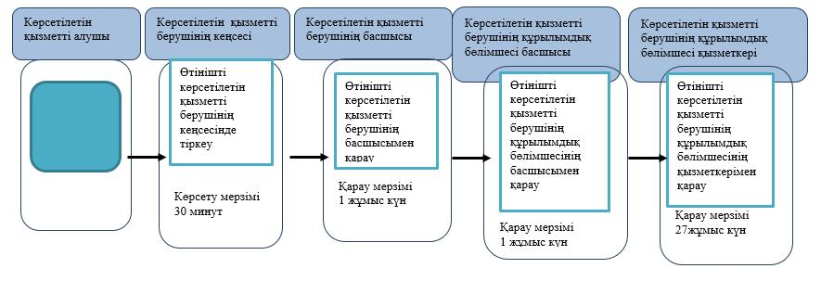

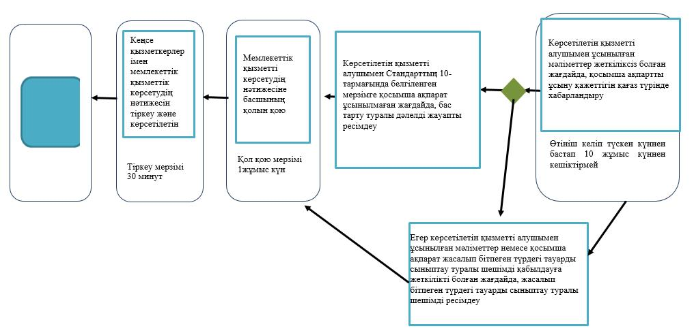

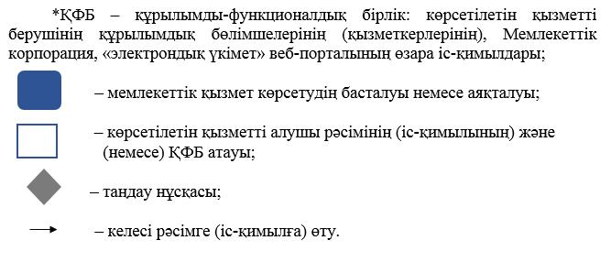

"Тауарды құрастырылмаған
немесе жиналмаған түрде, оның
ішінде белгіленген уақыт кезеңі
ішінде әртүрлі партиялармен
әкелу көзделген жинақталмаған
немесе аяқталмаған түрде жіктеу
туралы шешімді беру"
мемлекеттік көрсетілетін қызмет
регламентіне 2-қосымша
Мемлекеттік корпорация арқылы "Тауарды құрастырылмаған немесе жиналмаған түрде, оның ішінде белгіленген уақыт кезеңі ішінде әртүрлі партиялармен әкелу көзделген жинақталмаған немесе аяқталмаған түрде жіктеу туралы шешімді беру" мемлекеттік қызметті көрсетудің бизнес-үдерістерінің анықтамалығы
Ескерту. Регламент 2-қосымшамен толықтырылды – ҚР Қаржы министрінің 16.05.2017 № 312 (алғашқы ресми жарияланған күнінен кейін күнтiзбелiк он күн өткен соң қолданысқа енгiзiледi) бұйрығымен

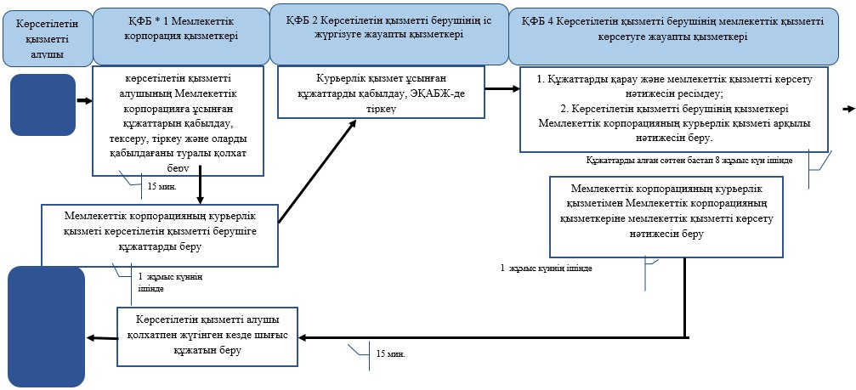

*ҚФБ - құрылымдық-функционалдық бірлік: көрсетілетін қызметті берушінің құрылымдық бөлімшелерінің (қызметкерлерінің), Мемлекеттік корпорацияның, "Электрондық үкімет" веб-порталының өзара іс-қимылдары;

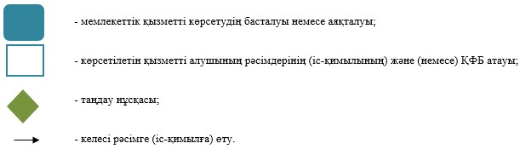

Қазақстан Республикасы
Қаржы министрінің
2015 жылғы 4 маусымдағы
№ 348 бұйрығына
43-қосымша
"Тауарларды кедендік тазарту" мемлекеттік көрсетілетін қызмет регламенті
Ескерту. Регламент жаңа редакцияда – ҚР Қаржы министрінің 18.02.2019 № 119 (алғашқы ресми жарияланған күнінен кейін күнтізбелік он күн өткен соң қолданысқа енгізіледі) бұйрығымен.
1. Жалпы ережелер
1. "Тауарларды кедендік тазарту" мемлекеттік көрсетілетін қызметті (бұдан әрі – мемлекеттік көрсетілетін қызмет) "Қазақстан Республикасының мемлекеттік кірістер органдары көрсететін мемлекеттік қызметтер стандарттарын бекіту туралы" Қазақстан Республикасы Қаржы министрінің 2015 жылғы 27 сәуірдегі № 284 бұйрығымен бекітілген (Нормативтік құқықтық актілердің мемлекеттік тізілімінде 11273 тіркелген) "Тауарларды кедендік тазарту" мемлекеттік көрсетілетін қызмет стандартының (бұдан әрі – Стандарт) негізінде Министрліктің Мемлекеттік кірістер комитетінің облыстар, Астана, Алматы және Шымкент қалалары бойынша аумақтық органдары (бұдан әрі – көрсетілетін қызметті беруші) көрсетеді.
Тауарға арналған декларацияны (бұдан әрі – ТД) қабылдауды және көрсетілетін мемлекеттік қызметтің нәтижесін беруді көрсетілетін қызметті беруші:
1) "АСТАНА-1" ақпараттық жүйесі (одан әрі – ақпараттық жүйе);
2) кеден заңнамасына сәйкес кедендік декларацияларды тіркеуге құқылы кеден органы.
Экспорт кедендік рәсімінде тауарларды декларациялаудың электрондық нысаны мынадай жағдайларда қолданылмайды:
растайтын құжаттардың беруін талап авторландыру тарифтік емес реттеу сәйкес қатысты Мемлекеттік кірстер комитетінің ақпараттық жүйлерінің құжаттарды, сондай-ақ тыйым салулар мен шектеулердің болмаған.
2. Мемлекеттік қызмет көрсету нысаны: электронды немесе қағаз түрінде.
3. Мемлекеттік қызмет көрсету нәтижесі:
1) көрсетілетін қызметті алушы электронды қол таңбасымен (одан әрі – ЭҚТ) куәландырылған көрсетілетін қызметті алушы уәкілетті лауазымды тұлғасымен қабылданған тауарды шығару шешімі, оның ішінде бір уақытта көрсетілетін қызметті алушы және мүдделі тұлғаларды ақпараттық жүйелер арқылы хабарландыру не Стандарттың 10-тармағында көрсетілген жағдайлар мен негіздемелер бойынша тауарды шығарудан шешімді беруден бас тарту уәжделген жауап;
2) тауарларға арналған декларация ретінде пайдаланылатын тауарларға арналған декларацияға, коммерциялық, көліктік (тасымалдаушы) құжаттарға тиісті белгілерді, сондай-ақ көрсетілетін қызметті берушінің ақпараттық жүйелеріне тиісті мәліметтерді енгізу (қою) жолымен Кеден одағының және Қазақстан Республикасының кеден заңнамасында белгіленген тәртіппен мәлімделген кедендік рәсімге сәйкес тауарларды шығару туралы шешім не Стандарттың 10-тармағында көрсетілген жағдайларда және негіздемелер бойынша мемлекеттік қызметті көрсетуден бас тарту туралы дәлелді жауап беру.
Мемлекеттік қызмет көрсету нәтижесін ұсыну нысаны: электрондық немесе қағаз түрінде.
2. Мемлекеттік қызмет көрсету процесінде көрсетілетін қызметті берушінің құрылымдық бөлімшелерінің (қызметкерлерінің) іс-әрекеті тәртібін сипаттау.
4. Көрсетілетін қызметті берушінің көрсетілетін қызметті алушыдан тауарларға арналған декларацияны, тауарларға арналған декларацияның электрондық көшірмесін (бұдан әрі – ТД) және Стандарттың 9-тармағына сәйкес құжаттарды алуы мемлекеттік қызмет көрсету жөніндегі рәсімнің (іс-әрекеттің) басталуы үшін негіздеме болып табылады.
Мемлекеттік көрсетілетін қызмет Стандартының 4-тармағында көрсетілген мерзімдерде көрсетіледі.
5. Мемлекеттік қызмет көрсету процесінің құрамына кіретін рәсімдер (іс-әрекеттер), оларды орындау ұзақтығы:
1) ТД мен құжаттарды көрсетілетін қызметті берушінің лауазымды адамының бір сағаттан аспайтын мерзімде ТД тіркеу журналында тіркеуі;
2) көрсетілетін қызметті берушінің лауазымды адамының ТД-ны тексеру және Стандарттың 4-тармағында белгіленген мерзімде кедендік бақылау жүргізуі;
3) көрсетілетін қызметті берушінің лауазымды адамының Стандарттың 4-тармағында белгіленген мерзімде тауарларды шығару туралы не мемлекеттік қызмет көрсетуден бас тарту шешім қабылдауы.
6. Мемлекеттік қызметті көрсету бойынша рәсімдердің (іс-әрекеттің) нәтижесі - тіркелген ТД не ТД-ны тіркеуден бас тарту.
3. Мемлекеттік қызмет көрсету процесінде көрсетілетін қызметті берушінің құрылымдық бөлімшелерінің (қызметкерлерінің) өзара іс-қимыл тәртібін сипаттау
7. Мемлекеттік қызмет көрсету процесінде көрсетілетін қызметті берушінің мына құрылымдық бөлімшелері (қызметкерлері) қатысады:
көрсетілетін қызметті берушінің лауазымды адамы.
8. Көрсетілетін қызметті берушінің құрылымдық бөлімшелері (қызметкерлері) арасындағы рәсімдер (іс-әрекеттер) реттілігін сипаттау:
Көрсетілетін қызметті берушінің лауазымды адамы мемлекеттік қызметті көрсету кезінде мынадай іс-әрекеттерді орындайды:
1) ТД-ны тіркеу журналында тіркеу нөмірін беру жолымен ақпараттық технологияларды пайдаланып жазбаша және (немесе) электронды түрде ТД және құжаттарды тіркейді не екі сағаттан көп емес мерзімде ТД-ны тіркеуден бас тартады;
2) Стандарттың 4-тармағында белгіленген мерзімде Қазақстан Республикасы Қаржы министрінің 2018 жылғы 26 қантардағы № 73 бұйрығымен бекітілген, Мемлекеттік кірістер органының лауазымды адамдарының тауарларға кедендік тазартуды жасау қағидасының 3-бөлімінің 2-тарауға сәйкес ТД-ны тексеруді және кедендік бақылауды жүргізеді;
3) Стандарттың 4-тармағында белгіленген мерзімде тауарларға арналған декларация ретінде пайдаланылатын тауарларға арналған декларацияға, коммерциялық, көліктік (тасымалдаушы) құжаттарға тиісті белгілерді, сондай-ақ көрсетілетін қызметті берушінің ақпараттық жүйелеріне тиісті мәліметтерді енгізу (қою) жолымен Кеден одағының және Қазақстан Республикасының кеден заңнамасында белгіленген тәртіппен мәлімделген кедендік рәсімге сәйкес тауарларды шығару туралы шешім не Стандарттың 10-тармағында көрсетілген жағдайларда және негіздемелер бойынша мемлекеттік қызметті көрсетуден бас тарту туралы шешім қабылдайды.
4. Мемлекеттік қызмет көрсету процесінде көрсетілетін қызметті берушінің құрылымдық бөлімшелерінің (қызметкерлерінің) өзара іс-қимыл тәртібі
9. Мемлекеттік қызметтерді көрсету процесінде халыққа қызмет көрсету орталығымен және (немесе) өзге қызметті берушілермен өзара әрекет осы регламентпен қарастырылмаған.
10. Электрондық мемлекеттік қызмет көрсету кезінде мынадай көрсетілетін қызметті беруші мен көрсетілетін қызметті алушының жүгіну тәртібі және рәсімдер (іс-әрекеттер) реттілігі жүзеге асырылады:
1) 1-процесс – көрсетілетін қызметті алушы ақпараттық жүйесіне кіреді;
2) 2-процесс – ақпараттық жүйеде авторлану процессі (көрсетілетін қызметті алушының логин мен құпия сөзін енгізуі), электрондық мемлекеттік қызметті алушы ЖСН немесе БСН көмегімен ақпараттық жүйеде тіркеуден өтуі тиіс (ақпараттық жүйеде тіркелмеген алушылар үшін жүзеге асырылады);
3) 1-шарт – тіркелген көрсетілетін қызметті алушы туралы деректердің нақтылығын ақпараттық жүйеде тексеру;
4) 3-процесс – көрсетілетін қызметті алушының деректерінде бұзушылықтардың болуына байланысты авторландырудан бас тарту туралы хабарламаны қалыптастыру;
5) 4-процесс – көрсетілетін қызметті алушы ЭҚ-ны мемлекеттік кірістер органдарының ақпараттық жүйесі арқылы қалыпастырады сондай-ақ, 44 бағаныңда құжаттың сәйкестендіру нөмірі бар ақпараттық жүйелерді мемлекеттік кірістер комитетіне қолдау құжаттардың сканерленген көшірмелерін (ЭЦҚ-мен рассталған) автоматтандырылған орналастыру жүзеге асырылады.
6) 5-процесс – ЭҚ қалыптастырудан бас тарту туралы хабарламаны қалыптастыру;
7) 2-шарт – ЭҚ-ны тіркеу кезінде "Қазақстан Республикасындағы кедендік реттеу туралы" Қазақстан Республикасының Кодексінің 2017 жылғы 26 желтоқсандағы 182-бабының 5 көзделген шарттардың сақталуын тексеру;
8) 6-процесс – көрсетілетін қызметті алушы ЭҚ-ны тиісті кеден органына береді;
9) 7-процесс – ЭҚ-ны тіркегенде шарттарды сақтамаған кезде көрсетілетін қызметті берушінің лауазымды тұлғасы ЭҚ-ны тіркеуден бас тартуды жүзеге асырады және көрсетілетін қызметті алушыға ЭЦҚ-мен куәландырылған, тіркеуден дәлелді бас тартуды қамтитын электрондық хабарламаны (авторландырылған хабарлама), жолдайды;
10) 8-процесс – ЭҚ-ны тіркегенде шарттар сақталған кезде көрсетілетін қызметті берушінің лауазымды тұлғасы ЭҚ-ны тіркейді және көрсетілетін қызметті алушыға ЭЦҚ-мен куәландырылған, ЭҚ-ның тіркеу нөмірін қамтитын электрондық хабарламаны (авторландырылған хабарлама) жолдайды;
11) 9-процесс – ЭҚ-ны тіркеген жағдайда, одан әрі көрсетілетін қызметті берушінің лауазымды тұлғасы автоматтандырылған режимде ТБЖ-ын қолдана отырып кедендік бақылау жүргізуге сұрау салуды және көрсетілетін қызметті алушының жеке шотынан ақша қаражатын есептен шығару процесін жүргізуге сұрау салуды жүзеге асырады;
12) 10-процесс – көрсетілетін қызметті берушінің ЭҚ-ны қабылдаған лауазымды тұлғасы тауарларды шығару туралы шешім ("тауарларды шығаруға рұқсат берілді" деген мәртебесі бар ЭҚ) қабылдайды не мемлекеттік қызметті көрсетуден бас тарту туралы дәлелді жауап ("тауарларды шығарудан бас тарту" деген мәртебесі бар ЭҚ) көрсетілетін қызметті алушыға "жеке кабинетіне" электронды түрде жолданады.
11. "Тауарларды кедендік тазарту" мемлекеттік қызмет көрсетудің бизнес-үдерістерінің анықтамалықтары осы Мемлекеттік көрсетілетін қызмет регламентінің 1-қосымшада келтірілген.
12. Мемлекеттік қызмет көрсету кезіндегі көрсетілетін қызметті беруші мен көрсетілетін қызметті алушының жүгіну тәртібін және рәсімдер (іс-әрекеттер) реттілігін сипаттау Регламентке 2-қосымшада жүйелі түрде
"Тауарларды кедендік тазарту"
мемлекеттік көрсетілетін
қызмет регламентіне
1-қосымша
"Тауарларды кедендік тазарту" мемлекеттік қызмет көрсетудің бизнес-процестерінің анықтамалығы

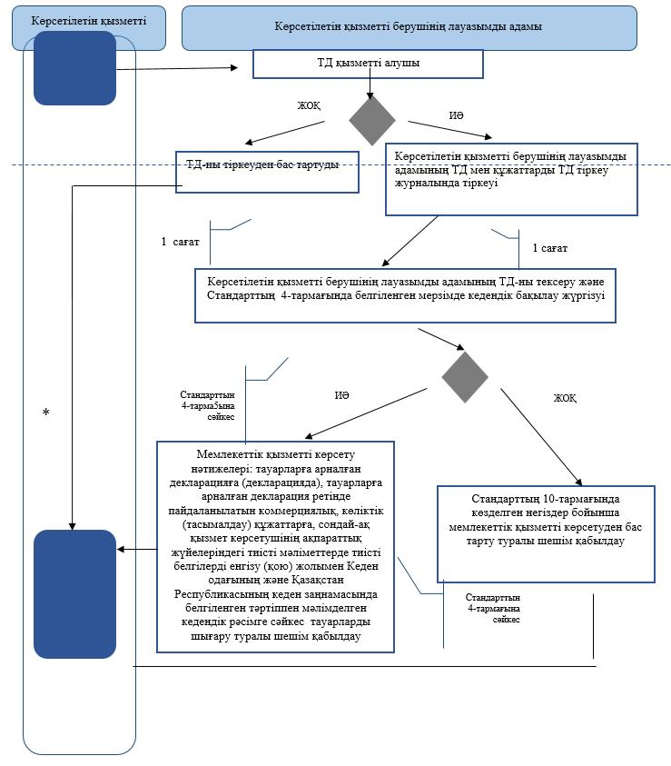

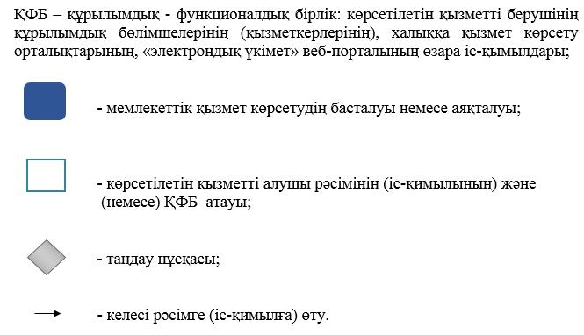

"Тауарларды кедендік тазарту"
мемлекеттік көрсетілетін
қызмет регламентіне
2-қосымша
Астана-1 ақпараттық жүйенің арқылы электрондық мемлекеттік қызмет көрсету кезінде функционалдық өзара іс-қимыл диаграммасы

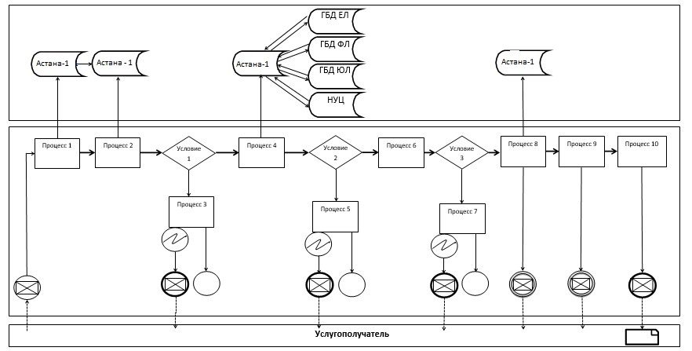

Шартты белгілер:

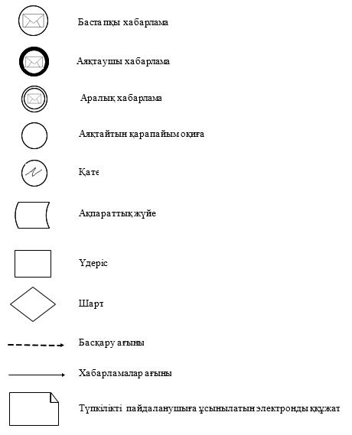

Қазақстан Республикасы
Қаржы министрінің
2015 жылғы 4 маусымдағы
№ 348 бұйрығына
44-қосымша
Халықаралық тасымалдау көлік құралын кедендік пломбалар мен мөрлер салынған тауарларды тасымалдауға жіберу туралы куәлік беру
Ескерту. Регламенттің тақырыбы жаңа редакцияда – ҚР Қаржы министрінің 18.02.2019 № 119 (алғашқы ресми жарияланған күнінен кейін күнтізбелік он күн өткен соң қолданысқа енгізіледі) бұйрығымен.
1. Жалпы ережелер
1. "Халықаралық тасымалдау көлік құралын кедендік пломбалар мен мөрлер салынған тауарларды тасымалдауға жіберу туралы куәлік беру" мемлекеттік көрсетілетін қызметті (бұдан әрі – мемлекеттік көрсетілетін қызмет) "Қазақстан Республикасының мемлекеттік кірістер органдары көрсететін мемлекеттік көрсетілетін қызметтер стандарттарын бекіту туралы" Қазақстан Республикасы Қаржы министрінің 2015 жылғы 27 сәуірдегі № 284 бұйрығымен бекітілген "Халықаралық тасымалдау көлік құралын кедендік пломбалар мен мөрлер салынған тауарларды тасымалдауға жіберу туралы куәлік беру" Мемлекеттік көрсетілетін қызмет стандарты (бұдан әрі – Стандарт) негізінде (Нормативтік құқықтық актілердің мемлекеттік тізілімінде № 11273 тіркелген) Министрліктің Мемлекеттік кірістер комитетінің облыстар, Астана, Алматы және Шымкент қалалары бойынша аумақтық органдары (бұдан әрі – көрсетілетін қызметті беруші) көрсетеді.
Құжаттарды қабылдау және мемлекеттік қызмет көрсету нәтижесін беру көрсетілетін қызметті берушінің кеңсесі арқылы жүзеге асырылады.
Ескерту. 1-тармақ жаңа редакцияда – ҚР Қаржы министрінің 04.10.2017 № 595 (алғашқы ресми жарияланған күнінен кейін күнтiзбелiк он күн өткен соң қолданысқа енгiзiледi); өзгеріс енгізілді – ҚР Қаржы министрінің 18.02.2019 № 119 (алғашқы ресми жарияланған күнінен кейін күнтізбелік он күн өткен соң қолданысқа енгізіледі) бұйрықтарымен.
2. Мемлекеттік қызмет көрсету нысаны: қағаз түрінде.
3. Мемлекеттік қызмет көрсету нәтижесі - Халықаралық тасымалдау жол-көлік құралын тауарларды кедендік пломбалармен және мөрлермен тасымалдауға жіберу туралы куәлік беру, не Стандарттың 10-тармағында көрсетілген жағдайларда және негіздемелер бойынша мемлекеттік қызмет көрсетуден бас тарту туралы дәлелді жауап.
Мемлекеттік қызмет көрсету нәтижесін ұсыну нысаны: қағаз түрінде.
Ескерту. 3-тармаққа өзгеріс енгізілді - ҚР Қаржы министрінің 20.01.2016 № 21 (алғашқы ресми жарияланған күннен кейін күнтізбелік он күн өткен соң қолданысқа енгізіледі) бұйрығымен.
2. Мемлекеттік қызмет көрсету процесінде көрсетілетін
қызметті берушінің (қызметкерлердің) құрылымдық
бөлімшелерінің іс-қимыл тәртібі
4. Көрсетілетін қызметті алушы өтінішті, сондай-ақ көрсетілген өтінішті тіркеген күннен кейінгі бір жұмыс күнінен кешіктірмей көлік құралы көрсетілген кезде мемлекеттік қызмет көрсету жөніндегі рәсімнің (іс-әрекеттің) басталуы үшін негіздеме болып табылады.
Мемлекеттік көрсетілетін қызмет Стандартының 4-тармағында көрсетілген мерзімдерде көрсетіледі.
Ескерту. 4-тармақ жаңа редакцияда – ҚР Қаржы министрінің 18.02.2019 № 119 (алғашқы ресми жарияланған күнінен кейін күнтізбелік он күн өткен соң қолданысқа енгізіледі) бұйрығымен.
5. Мемлекеттік қызмет көрсету процесінің құрамына кіретін рәсімдер (әрекеттер):
1) құжаттарды қабылдау – 10 (он) минут:
көрсетілетін қызметті беруші кеңсесінің қызметшісі көрсетілетін қызметті алушының көзінше өтінішті және оған қоса берілетін құжаттарды қабылдап алады және өтініштің көшірмесіне құжаттар топтамасын қабылдап алған күні мен уақытын көрсете отырып көрсетілетін қызметті берушінің кеңсесінде тіркелгені туралы белгі қояды.
2) көрсетілетін қызметті алушыдан өтініш келіп түскен сәттен бастап 1 (бір) сағат ішінде, көрсетілетін қызметті берушінің кеңсе қызметкері өтінішті тіркейді;
3) өтініш тіркелген сәттен бастап 2 (екі) сағат ішінде, көрсетілетін қызметті берушінің басшысы өтінішті қарайды;
4) өтінішті алған сәттен бастап 2 (екі) сағат ішінде, мемлекеттік қызмет көрсету үшін жауапты көрсетілетін қызметті берушінің құрылымдық бөлімшесінің басшысы өтінішті қарайды (бұдан әрі – көрсетілетін қызмет берушінің құрылымдық бөлімшесі);
5) көрсетілетін қызметті берушінің құрылымдық бөлімшесінің қызметкері өтінішті қарау кезінде өтініш тіркелген күннен бастап 1 (жұмыс күні) күннен кешіктірмей көрсетілген автомобиль көлiк құралына, тіркемеге, жартылай тіркемеге тексеріп қарауды жүргізеді;
6) көрсетілетін қызметті берушінің басшысы оны алған күннен бастап күнтізбелік 2 (екі) сағат ішінде мемлекеттік қызметті көрсету нәтижесіне қол қояды;
7) көрсетілетін қызметті берушінің басшысы оған қол қойған сәттен бастап 1 (бір) сағат ішінде көрсетілетін қызметті берушінің кеңсесінің қызметкері мемлекеттік қызметті көрсетудің нәтижесін тіркейді және оны көрсетілетін қызметті алушыға береді.
Ескерту. 5-тармаққа өзгеріс енгізілді - ҚР Қаржы министрінің 20.01.2016 № 21 (алғашқы ресми жарияланған күннен кейін күнтізбелік он күн өткен соң қолданысқа енгізіледі); өзгеріс енгізілді - ҚР Қаржы министрінің 16.05.2017 № 312 (алғашқы ресми жарияланған күнінен кейін күнтiзбелiк он күн өткен соң қолданысқа енгiзiледi) бұйрықтарымен
6. Мемлекеттік қызметті көрсету бойынша рәсімдердің (әрекеттердің) нәтижесі:
1) өтініш тіркелді және көрсетілетін қызметті берушінің басшысына қарауға берілді;
2) өтініш қаралды және көрсетілетін қызметті берушінің құрылымдық бөлімшесінің басшысына жолданды;
3) өтініш қаралды және көрсетілетін қызметті берушінің құрылымдық бөлімшесінің кызметкеріна жолданды;
4) мемлекеттік көрсетілетін қызмет нәтижесіне көрсетілетін қызметті берушінің басшысы кол қояды;
5) мемлекеттік қызмет көрсету нәтижесі тіркелді және көрсетілетін қызметті алушыға берілді.
3. Мемлекеттік қызмет көрсету процесінде көрсетілетін
қызметті берушінің (қызметкерлердің) құрылымдық
бөлімшелерінің өзара іс-қимыл тәртібі
7. Мемлекеттік қызмет көрсету процесінде көрсетілетін қызметті берушінің мынадай құрылымдық бөлімшелері тартылған:
1) көрсетілетін қызметті берушінің кеңсе қызметкері;
2) көрсетілетін қызметті берушінің басшысы;
3) көрсетілетін қызметті берушінің құрылымдық бөлімшесінің басшысы;
4) көрсетілетін қызметті берушінің құрылымдық бөлімшесінің кызметкері.
8. Көрсетілетін қызметті берушінің құрылымдық бөлімшелері (қызметкерлері) арасындағы рәсімдердің (әрекеттердің) реттілігін сипаттау:
1) көрсетілетін қызметті алушының өтініші келіп түскен сәттен бастап 1 (бір) сағат ішінде көрсетілетін қызметті берушінің кеңсе қызметкері оның тіркеуін жүргізеді және көрсетілетін қызметті берушінің басшысына қарауға береді, бұл ретте өтініштің оң жақ астыңғы бұрышына келіп түскен күні мен кіріс нөмірін көрсете отырып тіркеу мөртаңбасы қойылады;
2) өтініш тіркелген күннен бастап 2 (екі) сағат ішінде көрсетілетін қызметті берушінің басшысы оны қарайды және көрсетілетін қызметті берушінің құрылымдық бөлімшесінің басшысына нұсқаумен жолдайды;
3) өтінішті алған күннен бастап күнтізбелік күннің 2 (екі) сағат ішінде көрсетілетін қызметті берушінің құрылымдық бөлімшесінің басшысы оны қарайды және көрсетілетін қызметті берушінің құрылымдық бөлімшесінің бас кызметкеріна нұсқаумен жолдайды;
4) өтінішті алған күннен бастап 2 (жұмыс) күннің ішінде көрсетілетін қызметті берушінің құрылымдық бөлімшесінің кызметкері оның қарауын жүзеге асырады және мынадай іс-қимылдарды орындайды:
егер көрсетілетін қызметті алушы өтініште толық емес мәліметті көрсеткен және (немесе) Стандарттың 9-тармағымен көзделген құжаттар жоқ болған жағдайда, мемлекеттік қызмет көрсетуден бас тарту туралы дәлелді жауапты ресімдейді және көрсетілетін қызметті берушінің басшысына себептерді көрсете отырып өтініш тіркелген күннен бастап бір жұмыс күннен кешіктірмей жазбаша нысанда жолдайды;
Ұсынылған құжаттар стандарттың 9-тармағына сәйкес келген жағдайда көрсетілген автомобиль көлiк құралына, тіркемеге, жартылай тіркемеге тексеріп қарауды жүргізеді және олардың техникалық талаптарға сәйкестігі жағдайында мемлекеттік қызметті көрсетудің нәтижесін ресімдейді, оған бұрыштама қояды және көрсетілетін қызметті берушінің құрылымдық бөлімшесінің басшысына қол қоюға береді;
5) көрсетілетін қызметті берушінің құрылымдық бөлімшесінің басшысы алған күннен бастап 2 (екі) сағат ішінде мемлекеттік қызметті көрсету нәтижесіне қол қояды;
6) көрсетілетін қызметті берушінің кеңсе қызметкері құрылымдық бөлімшенің басшысы мемлекеттік қызмет көрсету нәтижесіне қол қойған сәттен бастап 1 (бір) сағат ішінде оны көрсетілетін қызметті алушыға жолдайды.
Ескерту. 8-тармаққа өзгеріс енгізілді - ҚР Қаржы министрінің 20.01.2016 № 21 (алғашқы ресми жарияланған күннен кейін күнтізбелік он күн өткен соң қолданысқа енгізіледі) бұйрығымен.
4. Мемлекеттік қызмет көрсету процесінде халыққа
қызмет көрсету орталығымен және (немесе) өзге көрсетілетін
қызметті берушілермен өзара іс-әрекет тәртібі, сондай-ақ
ақпараттық жүйелерді пайдалану тәртібі
9. Мемлекеттік қызмет көрсету процесінде халыққа қызмет көрсету орталығымен және (немесе) өзге көрсетілетін қызметті берушілермен өзара іс-қимыл тәртібі, сондай-ақ ақпараттық жүйелерді пайдалану тәртібі осы регламентпен қарастырылмаған.
10. "Халықаралық тасымалдау жол-көлік құралын тауарларды кедендік пломбалармен және мөрлермен тасымалдауға жіберу туралы куәлік беру" мемлекеттік қызметін көрсетудің бизнес-процестерінің анықтамалықтары осы Мемлекеттік көрсетілетін қызмет регламентіне қосымшада келтірілген.
"Халықаралық тасымалдау жол-көлік құралын
тауарларды кедендік пломбалармен және
мөрлермен тасымалдауға жіберу туралы куәлік
беру" мемлекеттік көрсетілетін
қызмет регламентіне қосымша
Мемлекеттік қызмет көрсетудің бизнес-процестерінің
анықтамалығы "Халықаралық тасымалдау жол-көлік құралын
тауарларды кедендік пломбалармен және мөрлермен тасымалдауға
жіберу туралы куәлік беру"

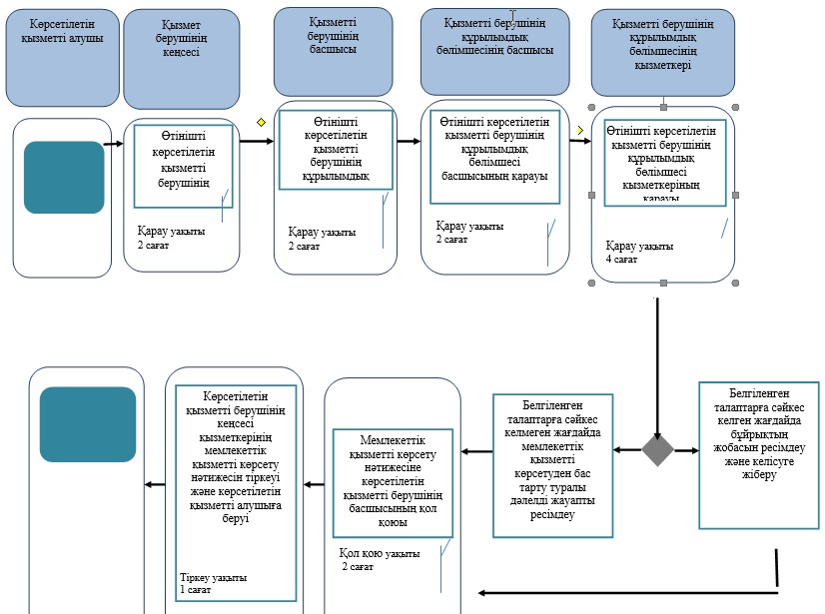

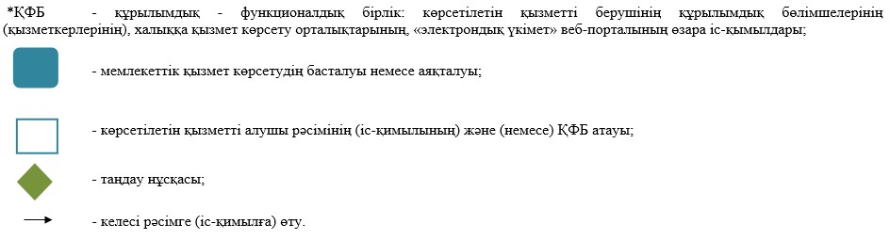

Қазақстан Республикасы
Қаржы министрінің
2015 жылғы 4 маусымдағы
№ 348 бұйрығына
45-қосымша
"Уақытша сақтау қоймалары иелерінің тізіліміне енгізу"
мемлекеттік көрсетілетін қызмет регламенті
1. Жалпы ережелер
1. "Уақытша сақтау қоймалары иелерінің тізіліміне енгізу" мемлекеттік көрсетілетін қызметті (бұдан әрі – мемлекеттік көрсетілетін қызмет) "Қазақстан Республикасының мемлекеттік кірістер органдары көрсететін мемлекеттік көрсетілетін қызметтер стандарттарын бекіту туралы" Қазақстан Республикасы Қаржы министрінің 2015 жылғы 27 сәуірдегі № 284 бұйрығымен бекітілген "Уақытша сақтау қоймалары иелерінің тізіліміне енгізу" Мемлекеттік көрсетілетін қызмет стандарты (бұдан әрі – Стандарт) негізінде (Нормативтік құқықтық актілердің мемлекеттік тізілімінде № 11273 тіркелген) Министрліктің Мемлекеттік кірістер комитетінің облыстар, Астана, Алматы және Шымкент қалалары бойынша аумақтық органдары (бұдан әрі – көрсетілетін қызметті беруші) көрсетеді.
Құжаттарды қабылдау және мемлекеттік қызмет көрсету нәтижесін беру:
1) көрсетілетін қызметті берушінің кеңсесі арқылы;
2) www.egov.kz "электрондық үкімет" веб-порталы (бұдан әрі – портал) арқылы жүзеге асырылады.
Ескерту. 1-тармақ жаңа редакцияда – ҚР Қаржы министрінің 04.10.2017 № 595 (алғашқы ресми жарияланған күнінен кейін күнтiзбелiк он күн өткен соң қолданысқа енгiзiледi); өзгеріс енгізілді – ҚР Қаржы министрінің 18.02.2019 № 119 (алғашқы ресми жарияланған күнінен кейін күнтізбелік он күн өткен соң қолданысқа енгізіледі) бұйрықтарымен.
2. Мемлекеттік қызметті көрсету нысаны: электрондық (ішінара автоматтандырылған) немесе қағаз түрінде.
3. Мемлекеттік қызмет көрсету нәтижесі – қызмет беруші басшысы (оны алмастыратын тұлғаның немесе орынбасарының) бұйрығымен ресімделген уақытша сақтау қоймалары иелерінің тізіліміне енгізу туралы шешім не Стандарттың 10-тармағында көрсетілген негіздемелер мен жағдайлар бойынша мемлекеттік қызметті көрсетуден бас тарту туралы уәжделген жауап.
Мемлекеттік қызметті көрсету нәтижесін ұсыну нысаны: электрондық түрде.
Көрсетілетін қызметті алушы көрсетілетін қызметті берушіге жүгінген жағдайда, мемлекеттік қызмет көрсету нәтижесі қағаз нысанында ресімделеді және көрсетілетін қызметті алушыға жазбаша нысанда почта арқылы жіберіледі.
Көрсетілетін қызметті алушы портал арқылы жүгінген жағдайда, мемлекеттік қызмет көрсету нәтижесі көрсетілетін қызметті алушының "жеке кабинетіне" электрондық құжат нысанында жолданады.
Көрсетілетін қызметті беруші мемлекеттік қызмет көрсету нәтижесі туралы деректерді тиісті ақпараттық жүйеге енгізеді.
Ескерту. 3-тармаққа өзгеріс енгізілді – ҚР Қаржы министрінің 18.02.2019 № 119 (алғашқы ресми жарияланған күнінен кейін күнтізбелік он күн өткен соң қолданысқа енгізіледі) бұйрығымен.
2. Мемлекеттік қызмет көрсету процесінде көрсетілетін
қызметті берушінің құрылымдық бөлімшелері іс-әрекетінің тәртібі
4. Көрсетілетін қызметті берушінің көрсетілетін қызметті алушыдан немесе портал арқылы Стандарттың 9-тармағына сәйкес уақытша сақтау қоймалары иесінің азаматтық-құқықтық жауапкершілігін сақтандыру шарты қоса бере отырып, уақытша сақтау қоймалары иелерінің тізіліміне енгізу туралы өтінішті (бұдан әрі – өтініш) алуы мемлекеттік қызмет көрсету жөніндегі рәсімнің (іс-әрекеттің) басталуы үшін негіздеме болып табылады.
Мемлекеттік көрсетілетін қызмет Стандартының 4-тармағында көрсетілген мерзімдерде көрсетіледі.
Ескерту. 4-тармақ жаңа редакцияда – ҚР Қаржы министрінің 18.02.2019 № 119 (алғашқы ресми жарияланған күнінен кейін күнтізбелік он күн өткен соң қолданысқа енгізіледі) бұйрығымен.
5. Мемлекеттік қызмет көрсету үдерісінің құрамына кіретін рәсімдер (іс-әрекеттер), оларды орындау ұзақтығы:
1) құжаттарды қабылдау – 10 (он) минут:
көрсетілетін қызметті берушінің кеңсе қызметкері көрсетілетін қызметті алушыдан өтініш келіп түскен сәттен бастап оны қабылдайды және өтініштің көшірмесіне оны көрсетілетін қызметті берушінің кеңсесінде өтініш түскен күні мен кіріс нөмірін көрсете отырып тіркеу туралы белгі қоюы;
2) көрсетілетін қызметті берушінің кеңсе қызметкері өтінішті, көрсетілетін қызметті алушыдан келіп түскен сәттен бастап 30 (отыз) минут ішінде тіркеуі;
3) көрсетілетін қызметті берушінің басшысы өтінішті тіркеген күннен бастап 1 (бір) жұмыс күннің ішінде қарауы;
4) өтінішті көрсетілетін қызметті берушінің мемлекеттік қызметті көрсетуге жауапты құрылымдық бөлімшесі (бұдан әрі – көрсетілетін қызметті беруші құрылымдық бөлімшесі) басшысы өтінішті алған күннен бастап 1 (бір) жұмыс күннің ішінде қарауы;
5) көрсетілетін қызметті берушінің құрылымдық бөлімшесінің қызметкері өтінішті 6 (алты) жұмыс күннің ішінде қарауы және мемлекеттік қызметті көрсету нәтижесін ресімдеуі.
Стандарттың 9-тармағына сәйкес өтінішті және уақытша сақтау қоймалары иесінің азаматтық-құқықтық жауапкершілігін сақтандыру шартын алғаннан кейін, құрылымдық бөлімшесінің қызметкері Кодекстің 503-бабы 1-тармағы 1) тармақшасында айқындалған талаптарға талаптарға сәйкестігін "Қазақстан Республикасындағы кедендік реттеу туралы" 2017 жылғы 26 желтоқсандағы Қазақстан Республикасының Кодексінің (бұдан әрі - Кодекс) 415-бабының 3-тармағына сәйкес көрсетілетін қызметті алушының үй-жайлары мен аумақтарына кедендік қарап-тексеру жүргізеді. Кедендік қарап-тексеруді жүргізу кезінде көрсетілетін қызметті алушы көрсетілетін қызметті берушіге Кодекстің 504-бабы 3-тармағында көзделген түпнұсқаларын көрсете отырып, құжаттардың көшірмелерін ұсынады, ұсынылған құжаттардың көшірмелері көрсетілетін аумақтық мемлекеттік кірістер органдарында қалатын, үй-жайлар мен аумақтарды кедендік қарап-тексеру актісіне қоса беріледі, кедендік тексеру актісінің бір данасы көрсетілетін қызметті алушыға табыс етіледі. Құрылымдық бөлімшенің қызметкері кедендік тексеру нәтижелері бойынша мемлекеттік қызметті көрсету туралы шешім қабылдайды не Кодекстің 504-бабы 1 және 3-тармақтарында көрсетілген құжаттарды ұсынбау туралы уәжделген жауап немесе Кодекстің 503-бабымен белгіленген шарттарға өтініш берушінің сәйкес келмеуі туралы шешім қабылданады;
6) көрсетілетін қызметті берушінің заң бөлімшесінің басшысы бұйрықтың жобасын оны алған күннен бастап 1 (бір) жұмыс күннің ішінде қарауы;
7) көрсетілетін қызметті берушінің басшысы мемлекеттік қызметті көрсету нәтижесін оны алған күннен бастап 1 (бір) жұмыс күннің ішінде қол қоюы;
8) көрсетілетін қызметті берушінің кеңсе қызметкері көрсетілетін қызметті берушінің басшысы оған қол қойғаннан кейін 30 (отыз) минуттың ішінде мемлекеттік қызметті көрсету нәтижесін тіркейді және көрсетілетін қызметті алушыға жолдауы.
Ескерту. 5-тармақ жаңа редакцияда – ҚР Қаржы министрінің 18.02.2019 № 119 (алғашқы ресми жарияланған күнінен кейін күнтізбелік он күн өткен соң қолданысқа енгізіледі) бұйрығымен.
6. Мемлекеттік қызметті көрсету бойынша рәсімдердің (іс-әрекеттің) нәтижесі:
1) тіркелген және көрсетілетін қызметті берушінің басшысына берілген өтініш;
2) қаралған және көрсетілетін қызметті берушінің құрылымдық бөлімшесінің басшысына жолданған өтініш;
3) қаралған және көрсетілетін қызметті берушінің құрылымдық бөлімшесінің бас кызметкеріна жолданған өтініш;
4) қаралған және көрсетілетін қызметті берушінің құрылымдық бөлімшесінің кызметкеріна жолданған өтініш;
5) ресімделген және көрсетілетін қызметті берушінің заң бөлімшесіне келісуге жолданған мемлекеттік қызмет көрсету нәтижесі;
6) қаралған және көрсетілетін қызметті берушінің заң бөлімшесінің кызметкеріна жолданған бұйрықтың жобасы;
7) келісілген бұйрықтың жобасы;
8) көрсетілетін қызметті берушінің басшысы қол қойған мемлекеттік қызметті көрсету нәтижесі;
9) тіркелген және көрсетілетін қызметті алушыға берілген мемлекеттік қызметті көрсету нәтижесі.
3. Мемлекеттік қызмет көрсету процесінде көрсетілетін
қызметті берушінің құрылымдық бөлімшелерінің
(қызметкерлерінің) өзара іс-қимыл тәртібі
7. Мемлекеттік қызмет көрсету процесінде көрсетілетін қызметті берушінің мына құрылымдық бөлімшелері қатысады:
1) көрсетілетін қызметті берушінің кеңсесінің қызметкері;
2) көрсетілетін қызметті берушінің басшысы;
3) көрсетілетін қызметті берушінің құрылымдық бөлімшесінің басшысы;
4) көрсетілетін қызметті берушінің құрылымдық бөлімшесінің кызметкері;
5) көрсетілетін қызметті берушінің заң бөлімшесінің басшысы;
6) алып тасталды – ҚР Қаржы министрінің 18.02.2019 № 119 (алғашқы ресми жарияланған күнінен кейін күнтізбелік он күн өткен соң қолданысқа енгізіледі) бұйрығымен.
Ескерту. 7-тармаққа өзгеріс енгізілді – ҚР Қаржы министрінің 18.02.2019 № 119 (алғашқы ресми жарияланған күнінен кейін күнтізбелік он күн өткен соң қолданысқа енгізіледі) бұйрығымен.
8. Көрсетілетін қызметті берушінің құрылымдық бөлімшелері (қызметкерлері) арасындағы рәсімдер (іс-әрекеттер) реттілігін сипаттау:
1) көрсетілетін қызметті берушінің кеңсе қызметкері көрсетілетін қызметті алушыдан өтініш келіп түскен сәттен бастап 30 (отыз) минут ішінде оны тіркеуден өткізеді және көрсетілетін қызметті беруші басшысына қарауға береді, бұл ретте, өтініштің оң жақ төменгі бұрышына түскен күні мен кіріс нөмірін көрсете отырып тіркеу мөртаңбасы қойылады;
2) көрсетілетін қызметті берушінің басшысы өтінішті тіркеген күннен бастап 1 (бір) жұмыс күннің ішінде оны қарайды және көрсетілетін қызметті беруші құрылымдық бөлімшесінің басшысына нұсқаумен жібереді;
3) көрсетілетін қызметті берушінің құрылымдық бөлімшесі басшысы өтінішті алған күннен бастап 1 (бір) жұмыс күннің ішінде оны қарастырады және көрсетілетін қызметті берушінің құрылымдық бөлімшесі қызметкеріне нұсқаумен жібереді;
4) көрсетілетін қызметті берушінің құрылымдық бөлімшесі қызметкері өтінішті алған күннен бастап 6 (алты) жұмыс күннің ішінде оны қарауды жүзеге асырады және мынадай әрекеттерді орындайды:
көрсетілетін қызметті берушінің уәкілетті құрылымдық бөлімшесіне өтініш берген күніне мемлекеттік кірістер органына кедендік төлемдерді, салықтарды және арнайы демпингке қарсы, өтемақы баждарын, пайыздарды, өсімпұлдарды төлеу жөніндегі орындалмаған міндеттерінің бар болуы не болмауы туралы ақпаратқа сұрау салады;
құқықтық статистика органдарынан көрсетілетін қызметті берушіге өтініш берген күнге дейінгі бір жыл ішінде Қазақстан Республикасы Әкімшілік құқық бұзушылық туралы 2014 жылғы 5 шілдедегі Кодексінің 521, 528, 532, 533, 534, 539, 540, 555 және 558-баптарына сәйкес әкімшілік жауапкершілікке тартылу фактілерінің болуы не болмауы туралы ақпаратқа сұрау салады;
көрсетілетін қызметті берушінің уәкілетті құрылымдық бөлімшесінен электрондық шот-фактуралардың ақпараттық жүйесін пайдалану туралы шарттың (келісімнің) болуы не болмауы туралы ақпаратты сұратады;
Кодекстің 503-бабында айқындалған талаптарға талаптарға сәйкестігін "Қазақстан Республикасындағы кедендік реттеу туралы" Қазақстан Республикасының 2017 жылғы 26 желтоқсандағы Кодексінің (бұдан әрі – Кодекс) 415-бабының 3-тармағына сәйкес көрсетілетін қызметті алушының үй-жайлары мен аумақтарына кедендік қарап-тексеру жүргізеді;
Стандарттың 10-тармағында көрсетілген жағдайлар мен негіздемелер туындаған кезде мемлекеттік қызмет көрсетуден бас тарту туралы уәжделген жауапты ресімдейді және оны қол қою үшін көрсетілетін қызметті берушінің басшысына не оны алмастыратын тұлғаға немесе орынбасарына жолдайды;
көрсетілетін қызметті алушы Кодекстің 504-бабы 1 және 3-тармақтарында көрсетілген құжаттарды және өтініш беруші "Қазақстан Республикасындағы кеден ісі туралы" Қазақстан Республикасы Кодексінің 503-бабында белгіленген талаптарға сәйкес болған жағдайда уақытша сақтау қоймалары иелерінің тізіліміне енгізу туралы бұйрықтың жобасын дайындайды және оны көрсетілетін қызметті берушінің заң бөлімшесіне келісуге жолдайды;
5) көрсетілетін қызметті берушінің заң бөлімшесінің басшысы бұйрықтың жобасын алған күннен бастап 1 (бір) жұмыс күннің ішінде оны қарайды және келіседі;
6) көрсетілетін қызметті берушінің басшысы, оны алмастыратын тұлға немесе орынбасары мемлекеттік қызметті көрсету нәтижесін, оны алған күннен бастап 1 (бір) жұмыс күннің ішінде қол қояды;
7) көрсетілетін қызметті берушінің кеңсе қызметкері көрсетілетін қызметті берушінің басшысы оған қол қойғаннан кейін 30 (отыз) минуттың ішінде мемлекеттік қызметті көрсету нәтижесін тіркейді және көрсетілетін қызметті алушыға жолдайды.
Ескерту. 8-тармақ жаңа редакцияда – ҚР Қаржы министрінің 18.02.2019 № 119 (алғашқы ресми жарияланған күнінен кейін күнтізбелік он күн өткен соң қолданысқа енгізіледі) бұйрығымен.
4. Мемлекеттік қызмет көрсету процесінде өзара іс-қимыл
және ақпараттық жүйелерді пайдалану тәртібін сипаттау
9. Мемлекеттік қызметтерді көрсету процесінде халыққа қызмет көрсету орталығымен және (немесе) өзге қызметті берушілермен өзара әрекет осы регламентпен қарастырылмаған.
10. Мемлекеттік қызметті портал арқылы көрсеткен кездегі көрсетілетін қызметті беруші мен көрсетілетін қызметті алушының жүгіну тәртібін және рәсімдер (іс-әрекеттер) реттілігін сипаттау:
1-процесс – көрсетілетін қызметті алушының порталда осы Регламентте көрсетілген қызметті таңдауы, экранға қызмет көрсету үшін сұрау салу нысанының шығуы және оның құрылымы мен форматтық талаптарын ескере отырып, көрсетілетін қызметті алушының нысанды толтыруы (деректерді енгізу), сұрау салу нысанына қажетті құжаттарды электрондық түрде бекіту;
1-шарт – көрсетілетін қызметті берушінің ұсынылған мәліметтерді тексеруі;
2-процесс – көрсетілетін қызметті алушы енгізген деректердің расталмауына байланысты сұрау салынған қызметті көрсетуден бас тарту туралы хабарламаны қалыптастыру;
3-процесс – электрондық құжатты (көрсетілетін қызметті алушының сұрау салуын) порталда тіркеу және сұрау салуды порталда өңдеу;
4-процесс – көрсетілетін қызметті алушының порталда берген тапсырысын көрсетілетін қызметті берушінің бастығынан бастап жауапты орындаушысына дейін нұсқаумен жолдау рәсімі;
2-шарт – көрсетілетін қызметті алушының біліктілік талаптарына және мемлекеттік қызметті көрсету үшін негіздемелерге сәйкестігін көрсетілетін қызметті берушінің тексеруі;
5-процесс – көрсетілетін қызметті берушінің құрылымдық бөлімшелеріне қағаз тасымалдағышта сұрау салуларды жіберу;
6-процесс – көрсетілетін қызметті алушының порталдағы деректерінде бар бұзушылықтарға байланысты сұрау салынған қызметті көрсетуден бас тарту туралы хабарламаны қалыптастыру;
7-процесс – көрсетілетін қызметті алушының портал қалыптастырған көрсетілетін қызмет нәтижесін (бұйрықтың және тізілімге енгізу туралы куәліктің электрондық көшірмесі) алуы. Электрондық құжат көрсетілетін қызметті берушінің уәкілетті тұлғасының ЭЦҚ-сын пайдалана отырып қалыптастырылады.
10. "Уақытша сақтау қоймалары иелерінің тізіліміне енгізу" мемлекеттік қызметін көрсетудің бизнес-процестерінің анықтамалықтары осы Мемлекеттік көрсетілетін қызмет регламентіне 1-қосымшада келтірілген.
11. Мемлекеттік қызметті портал арқылы көрсеткен кездегі көрсетілетін қызметті беруші мен көрсетілетін қызметті алушының жүгіну тәртібін және рәсімдер (іс-әрекеттер) реттілігін сипаттау мемлекеттік қызметті көрсетуде тартылған ақпараттық жүйелердің функционалдық өзара іс-қимылының диаграммасы түрінде осы Мемлекеттік көрсетілетін қызмет регламентіне 2-қосымшада келтірілген.
"Уақытша сақтау қоймалары
иелерінің тізіліміне енгізу"
Мемлекеттік көрсетілетін
қызметіне 1-қосымша
"Уақытша сақтау қоймалары иелерінің тізіліміне енгізу" Мемлекеттік қызметті көрсетудің бизнес-процестерінің анықтамалығы
Ескерту. 1-қосымша жаңа редакцияда – ҚР Қаржы министрінің 18.02.2019 № 119 (алғашқы ресми жарияланған күнінен кейін күнтізбелік он күн өткен соң қолданысқа енгізіледі) бұйрығымен.

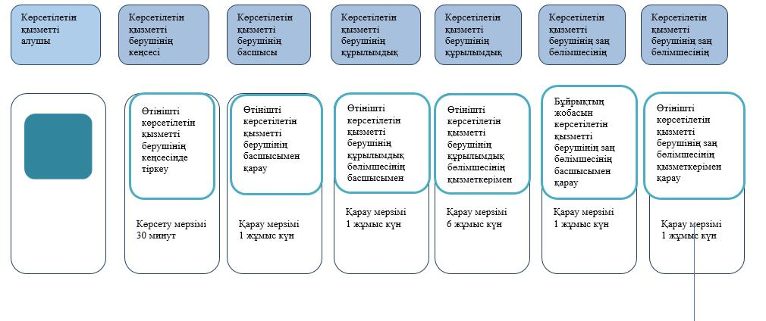

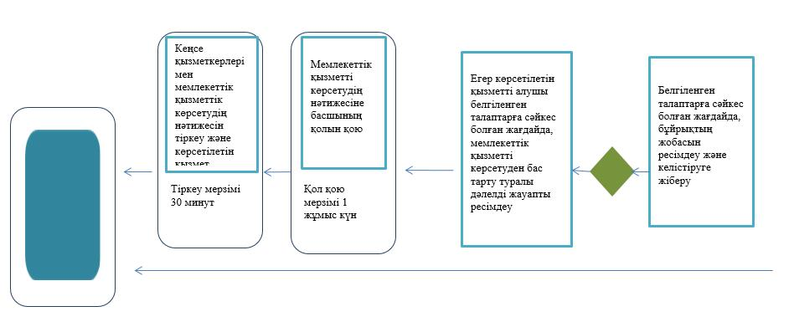

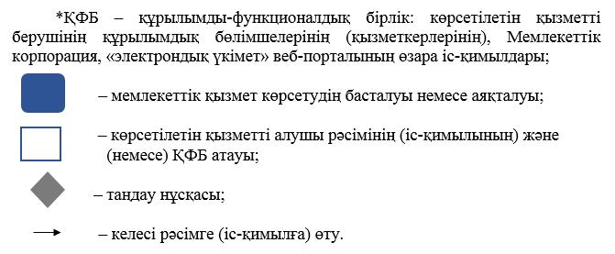

Уақытша сақтау қоймалары
иелерінің тізіліміне енгізу"
мемлекеттік көрсетілетін қызмет
регламентіне 2-қосымша
Портал арқылы электрондық мемлекеттік қызмет
көрсету кезінде функционалдық өзара іс-қимыл диаграммасы

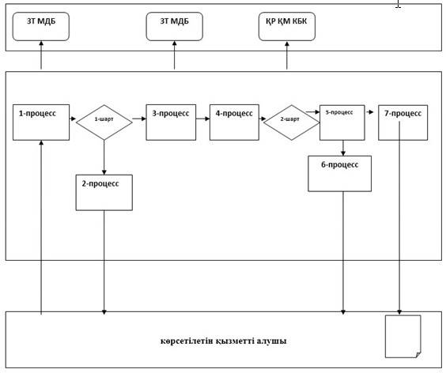

Қазақстан Республикасы
Қаржы министрінің
2015 жылғы 4 маусымдағы
№ 348 бұйрығына
46-қосымша
"Кеден қоймалары иелерінің тізіліміне енгізу"
мемлекеттік көрсетілетін қызмет регламенті
1. Жалпы ережелер
1. "Кеден қоймалары иелерінің тізіліміне енгізу" мемлекеттік көрсетілетін қызметті (бұдан әрі - мемлекеттік көрсетілетін қызмет) "Қазақстан Республикасының мемлекеттік кірістер органдары көрсететін мемлекеттік қызметтер стандарттарын бекіту туралы" Қазақстан Республикасы Қаржы министрінің 2015 жылғы 27 сәуірдегі № 284 бұйрығымен бекітілген (нормативтік құқықтық актілердің мемлекеттік тізілімінде № 11273 болып тіркелген) "Кеден қоймалары иелерінің тізіліміне енгізу" мемлекеттік көрсетілетін қызмет стандарты (бұдан әрі – Стандарт) Министрліктің Мемлекеттік кірістер комитетінің облыстар, Астана, Алматы және Шымкент қалалары бойынша аумақтық органдары (бұдан әрі – көрсетілетін қызметті беруші) көрсетеді.
Құжаттарды қабылдау және мемлекеттік қызмет көрсету нәтижесін беру:
1) көрсетілетін қызметті берушінің кеңсесі арқылы;
2) www.egov.kz "электрондық үкімет" веб-порталы (бұдан әрі – портал) арқылы жүзеге асырылады.
Ескерту. 1-тармақ жаңа редакцияда – ҚР Қаржы министрінің 04.10.2017 № 595 (алғашқы ресми жарияланған күнінен кейін күнтiзбелiк он күн өткен соң қолданысқа енгiзiледi); өзгеріс енгізілді – ҚР Қаржы министрінің 18.02.2019 № 119 (алғашқы ресми жарияланған күнінен кейін күнтізбелік он күн өткен соң қолданысқа енгізіледі) бұйрықтарымен.
2. Мемлекеттік қызметті көрсету нысаны: электрондық (ішінара автоматтандырылған) немесе қағаз түрінде.
3. Мемлекеттік қызмет көрсету нәтижесі – көрсетілетін қызметті берушінің басшысы (оны алмастыратын тұлғаның немесе орынбасарының) бұйрығымен ресімделген кеден қоймалары иелерінің тізіліміне енгізу туралы шешім не Стандарттың 10-тармағында көрсетілген негіздемелер мен жағдайлар бойынша мемлекеттік қызметті көрсетуден бас тарту туралы уәжделген жауап.
Мемлекеттік қызметті көрсету нәтижесін ұсыну нысаны: электрондық түрде.
Көрсетілетін қызметті алушы көрсетілетін қызметті берушіге жүгінген жағдайда, мемлекеттік қызмет көрсету нәтижесі қағаз нысанында ресімделеді және көрсетілетін қызметті алушыға жазбаша нысанда почта арқылы жіберіледі.
Көрсетілетін қызметті алушы портал арқылы жүгінген жағдайда, мемлекеттік қызмет көрсету нәтижесі көрсетілетін қызметті алушының "жеке кабинетіне" электрондық құжат нысанында жолданады.
Көрсетілетін қызметті беруші мемлекеттік қызмет көрсету нәтижесі туралы деректерді тиісті ақпараттық жүйеге енгізеді.
Ескерту. 3-тармаққа өзгеріс енгізілді – ҚР Қаржы министрінің 18.02.2019 № 119 (алғашқы ресми жарияланған күнінен кейін күнтізбелік он күн өткен соң қолданысқа енгізіледі) бұйрығымен.
2. Мемлекеттік қызмет көрсету процесінде көрсетілетін
қызметті берушінің құрылымдық бөлімшелері іс-әрекетінің тәртібі
4. Көрсетілетін қызметті берушінің көрсетілетін қызметті алушыдан немесе портал арқылы Стандарттың 9-тармағына сәйкес уақытша сақтау қоймалары иесінің азаматтық-құқықтық жауапкершілігін сақтандыру шарты қоса бере отырып, уақытша сақтау қоймалары иелерінің тізіліміне енгізу туралы өтінішті (бұдан әрі – өтініш) алуы мемлекеттік қызмет көрсету жөніндегі рәсімнің (іс-әрекеттің) басталуы үшін негіздеме болып табылады.
Мемлекеттік көрсетілетін қызмет Стандартының 4-тармағында көрсетілген мерзімдерде көрсетіледі.
Ескерту. 4-тармақ жаңа редакцияда – ҚР Қаржы министрінің 18.02.2019 № 119 (алғашқы ресми жарияланған күнінен кейін күнтізбелік он күн өткен соң қолданысқа енгізіледі) бұйрығымен.
5. Мемлекеттік қызмет көрсету үдерісінің құрамына кіретін рәсімдер (іс-әрекеттер), оны орындау ұзақтығы:
1) құжаттарды қабылдау – 10 (он) минут:
көрсетілетін қызметті берушінің кеңсе қызметкері көрсетілетін қызметті алушыдан өтініш келіп түскен сәттен бастап оны қабылдайды және өтініштің көшірмесіне оны көрсетілетін қызметті берушінің кеңсесінде өтініш түскен күні мен кіріс нөмірін көрсете отырып тіркеу туралы белгі қоюы;
2) көрсетілетін қызметті берушінің кеңсе қызметкері өтінішті, көрсетілетін қызметті алушыдан келіп түскен сәттен бастап 30 (отыз) минут ішінде тіркеуі;
3) көрсетілетін қызметті берушінің басшысы өтінішті тіркеген күннен бастап 1 (бір) жұмыс күннің ішінде қарауы;
4) көрсетілетін қызметті берушінің мемлекеттік қызметті көрсетуге жауапты құрылымдық бөлімшесінің (бұдан әрі – көрсетілетін қызметті берушінің құрылымдық бөлімшесі) басшысы өтінішті алған күннен бастап 1 (бір) жұмыс күннің ішінде қарауы;
5) өтінішті көрсетілетін қызметті берушінің құрылымдық бөлімшесінің қызметкері 6 (алты) жұмыс күннің ішінде қарауы және мемлекеттік қызметті көрсету нәтижесін ресімдеуі.
Стандарттың 9-тармағына сәйкес өтінішті және кеден қоймалары иелерінің азаматтық-құқықтық жауапкершілігін сақтандыру шартын алғаннан кейін, құрылымдық бөлімшесінің қызметкері Кодекстің 510-бабында айқындалған талаптарға талаптарға сәйкестігін "Қазақстан Республикасындағы кедендік реттеу туралы" 2017 жылғы 26 желтоқсандағы Қазақстан Республикасының Кодексінің (бұдан әрі - Кодекс) 415-бабының 3-тармағына сәйкес көрсетілетін қызметті алушының үй-жайлары мен аумақтарына кедендік қарап-тексеру жүргізеді. Кедендік қарап-тексеруді жүргізу кезінде көрсетілетін қызметті алушы көрсетілетін қызметті берушіге Кодекстің 511-бабы 3-тармағында көзделген түпнұсқаларын көрсете отырып, құжаттардың көшірмелерін ұсынады, ұсынылған құжаттардың көшірмелері көрсетілетін аумақтық мемлекеттік кірістер органдарында қалатын, үй-жайлар мен аумақтарды кедендік қарап-тексеру актісіне қоса беріледі, кедендік тексеру актісінің бір данасы көрсетілетін қызметті алушыға табыс етіледі. Құрылымдық бөлімшенің қызметкері кедендік тексеру нәтижелері бойынша мемлекеттік қызметті көрсету туралы шешім қабылдайды не Кодекстің 511-бабы 1 және 3-тармақтарында көрсетілген құжаттарды ұсынбау туралы уәжделген жауап немесе Кодекстің 510-бабымен белгіленген шарттарға өтініш берушінің сәйкес келмеуі туралы шешім қабылдауы;
6) көрсетілетін қызметті берушінің заң бөлімшесінің басшысы бұйрықтың жобасын оны алған күннен бастап 1 (бір) жұмыс күннің ішінде қарауы;
7) көрсетілетін қызметті берушінің басшысы оны алған күннен бастап 1 (бір) жұмыс күннің ішінде мемлекеттік қызметті көрсету нәтижесіне қол қоюы;
8) көрсетілетін қызметті берушінің кеңсе қызметкері көрсетілетін қызметті берушінің басшысы оған қол қойғаннан кейін 30 (отыз) минуттан ішінде мемлекеттік қызметті көрсету нәтижесін тіркеуі және көрсетілетін қызметті алушыға жолдауы.
Ескерту. 5-тармақ жаңа редакцияда – ҚР Қаржы министрінің 18.02.2019 № 119 (алғашқы ресми жарияланған күнінен кейін күнтізбелік он күн өткен соң қолданысқа енгізіледі) бұйрығымен.
6. Мемлекеттік қызметті көрсету бойынша рәсімдердің (іс-әрекеттің) нәтижесі:
1) тіркелген және көрсетілетін қызметті берушінің басшысына берілген өтініш;
2) қаралған және көрсетілетін қызметті берушінің құрылымдық бөлімшесінің басшысына жолданған өтініш;
3) қаралған және көрсетілетін қызметті берушінің құрылымдық бөлімшесінің бас кызметкеріна жолданған өтініш;
4) қаралған және көрсетілетін қызметті берушінің құрылымдық бөлімшесінің кызметкеріна жолданған өтініш;
5) ресімделген және көрсетілетін қызметті берушінің заң бөлімшесіне келісуге жолданған мемлекеттік қызмет көрсету нәтижесі;
6) қаралған және көрсетілетін қызметті берушінің заң бөлімшесінің кызметкеріна жолданған бұйрықтың жобасы;
7) келісілген бұйрықтың жобасы;
8) көрсетілетін қызметті берушінің басшысы қол қойған мемлекеттік қызметті көрсету нәтижесі;
9) тіркелген және көрсетілетін қызметті алушыға берілген мемлекеттік қызметті көрсету нәтижесі.
3. Мемлекеттік қызмет көрсету процесінде көрсетілетін
қызметті берушінің құрылымдық бөлімшелерінің
(қызметкерлерінің) өзара іс-қимыл тәртібі
7. Мемлекеттік қызмет көрсету процесінде көрсетілетін қызметті берушінің мына құрылымдық бөлімшелері қатысады:
1) көрсетілетін қызметті берушінің кеңсесінің қызметкері;
2) көрсетілетін қызметті берушінің басшысы;
3) көрсетілетін қызметті берушінің құрылымдық бөлімшесінің басшысы;
4) көрсетілетін қызметті берушінің құрылымдық бөлімшесінің бас кызметкері;
5) көрсетілетін қызметті берушінің құрылымдық бөлімшесінің кызметкері;
6) көрсетілетін қызметті берушінің заң бөлімшесінің басшысы;
7) көрсетілетін қызметті берушінің заң бөлімшесінің кызметкері.
8. Көрсетілетін қызметті берушінің құрылымдық бөлімшелері (қызметкерлері) арасындағы рәсімдер (іс-әрекеттер) реттілігін сипаттау:
1) көрсетілетін қызметті берушінің кеңсе қызметкері көрсетілетін қызметті алушыдан өтініш келіп түскен сәттен бастап 30 (отыз) минут ішінде оны тіркеуден өткізеді және көрсетілетін қызметті берушінің басшысына қарауға береді, бұл ретте, өтініштің оң жақ төменгі бұрышына түскен күні мен кіріс нөмірін көрсете отырып тіркеу мөртаңбасы қойылады;
2) көрсетілетін қызметті берушінің басшысы, оны алмастыратын тұлға немесе орынбасары өтінішті тіркеген күннен бастап 1 (бір) жұмыс күнінің ішінде оны қарайды және көрсетілетін қызметті берушінің құрылымдық бөлімшесінің басшысына нұсқаумен жібереді;
3) көрсетілетін қызметті берушінің құрылымдық бөлімшесінің басшысы өтінішті алған күннен бастап 1 (бір) жұмыс күнінің ішінде оны қарастырады және көрсетілетін қызметті беруші құрылымдық бөлімшесі қызметкеріне нұсқаумен жібереді;
4) көрсетілетін қызметті берушінің құрылымдық бөлімшесінің қызметкері өтінішті алған күннен бастап 6 (алты) жұмыс күнінің ішінде оны қарауды жүзеге асырады және мынадай әрекеттерді орындайды:
көрсетілетін қызметті беруші уәкілетті құрылымдық бөлімшесіне өтініш берген күніне кедендік төлемдерді, салықтарды және арнайы демпингке қарсы, өтемақы баждарын, өсімпұлдарды, пайыздарды төлеу бойынша белгіленген мерзімдегі орындалмаған міндеттерінің бар болуы не болмауы туралы ақпаратқа сұрау салады;
көрсетілетін қызметті берушінің уәкілетті құрылымдық бөлімшесіне көрсетілетін қызметті берушіге өтініш берген күнге дейінгі бір жыл ішінде Әкімшілік құқық бұзушылық туралы Қазақстан Республикасының 2014 жылғы 5 шілдедегі Кодексінің 521, 528, 532, 533, 534,538, 539, 540, 544, 551, 552, 555 және 558-баптарына сәйкес әкімшілік жауапкершілікке тартылу фактілерінің болуы не болмауы туралы ақпаратқа сұрау салады;
электрондық шот-фактура ақпараттық жүйесін пайдалану туралы келісімнін (шарттын) бары немесе жоқтығы туралы ақпаратты қызметті берушінің уәкілетті құрылымдық бөлімшесінен сұрайды;
"Қазақстан Республикасындағы кедендік реттеу туралы" 2017 жылғы 26 желтоқсандағы Қазақстан Республикасының Кодексінің (бұдан әрі – Кодекс) 415-бабының 3-тармағына сәйкес көрсетілетін қызметті алушының аумағының және үй-жайының Кодекстің 510-бабында айқындалған талаптарға сәйкестігіне кедендік қарап тексеру жүргізеді.
Стандарттың 10-тармағында көрсетілген негіздемелер мен жағдайлар туындаған кезде мемлекеттік қызмет көрсетуден бас тарту туралы уәжделген жауапты ресімдейді және оны қол қою үшін көрсетілетін қызметті берушінің басшысына, оны алмастыратын тұлғаға немесе басшының орынбасарына жолдайды;
егер қызметті алушы Кодекстің 511-бабының 1 және 3-тармағында көрсетілген құжаттарды ұсынған және Кодекстің 510-бабында белгіленген талаптарына өтініш беруші сәйкес болған жағдайда, кеден қоймалары иелерінің тізіліміне енгізілгені туралы бұйрықтың жобасын дайындайды және оны көрсетілетін қызметті берушінің заң бөлімшесіне жолдайды;
5) көрсетілетін қызметті берушінің заң бөлімшесінің басшысы бұйрықтың жобасын алған күннен бастап 1 (бір) жұмыс күнінің ішінде оны қарайды және келіседі;
6) көрсетілетін қызметті берушінің басшысы, оны алмастырушы тұлға немесе басшының орынбасары оны алған күннен бастап 1 (бір) жұмыс күнінің ішінде мемлекеттік қызметті көрсету нәтижесіне қол қояды;
7) көрсетілетін қызметті берушінің кеңсе қызметкері көрсетілетін қызметті берушінің басшысы оған қол қойғаннан кейін 30 (отыз) минуттың ішінде мемлекеттік қызметті көрсету нәтижесін тіркейді және көрсетілетін қызметті алушыға жолдайды.
Ескерту. 8-тармақ жаңа редакцияда – ҚР Қаржы министрінің 18.02.2019 № 119 (алғашқы ресми жарияланған күнінен кейін күнтізбелік он күн өткен соң қолданысқа енгізіледі) бұйрығымен.
4. Мемлекеттік қызмет көрсету процесінде өзара іс-қимыл
және ақпараттық жүйелерді пайдалану тәртібін сипаттау
9. Мемлекеттік қызметтерді көрсету процесінде халыққа қызмет көрсету орталығымен және (немесе) өзге қызметті берушілермен өзара әрекет осы регламентпен қарастырылмаған.
10. Мемлекеттік қызметті портал арқылы көрсеткен кездегі көрсетілетін қызметті беруші мен көрсетілетін қызметті алушының жүгіну тәртібін және рәсімдер (іс-әрекеттер) реттілігін сипаттау:
1-процесс – көрсетілетін қызметті алушының порталда осы Регламентте көрсетілген қызметті таңдауы, экранға қызмет көрсету үшін сұрау салу нысанының шығуы және оның құрылымы мен форматтық талаптарын ескере отырып, көрсетілетін қызметті алушының нысанды толтыруы (деректерді енгізу), сұрау салу нысанына қажетті құжаттарды электрондық түрде бекіту;
1-шарт – көрсетілетін қызметті берушінің ұсынылған мәліметтерді тексеруі;
2-процесс – көрсетілетін қызметті алушы енгізген деректердің расталмауына байланысты сұрау салынған қызметті көрсетуден бас тарту туралы хабарламаны қалыптастыру;
3-процесс – электрондық құжатты (көрсетілетін қызметті алушының сұрау салуын) порталда тіркеу және сұрау салуды порталда өңдеу;
4-процесс – көрсетілетін қызметті алушының порталда берген тапсырысын көрсетілетін қызметті берушінің бастығынан бастап жауапты орындаушысына дейін нұсқаумен жолдау рәсімі;
2-шарт –көрсетілетін қызметті алушының біліктілік талаптарына және мемлекеттік қызметті көрсету үшін негіздемелерге сәйкестігін көрсетілетін қызметті берушінің тексеруі;
5-процесс – көрсетілетін қызметті берушінің құрылымдық бөлімшелеріне қағаз тасымалдағышта сұрау салуларды жіберу;
6-процесс – көрсетілетін қызметті алушының порталдағы деректерінде бар бұзушылықтарға байланысты сұрау салынған қызметті көрсетуден бас тарту туралы хабарламаны қалыптастыру;
7-процесс – көрсетілетін қызметті алушының портал қалыптастырған көрсетілетін қызмет нәтижесін (бұйрықтың және тізілімге енгізу туралы куәліктің электрондық көшірмесі) алуы. Электрондық құжат көрсетілетін қызметті берушінің уәкілетті тұлғасының ЭЦҚ-сын пайдалана отырып қалыптастырылады.
11. "Кеден қоймалары иелерінің тізіліміне енгізу" мемлекеттік қызметін көрсетудің бизнес-процестерінің анықтамалықтары осы Мемлекеттік көрсетілетін қызмет регламентіне 1-қосымшада келтірілген.
12. Мемлекеттік қызметті портал арқылы көрсеткен кездегі көрсетілетін қызметті беруші мен көрсетілетін қызметті алушының жүгіну тәртібін және рәсімдер (іс-әрекеттер) реттілігін сипаттау мемлекеттік қызметті көрсетуде тартылған ақпараттық жүйелердің функционалдық өзара іс-қимылының диаграммасы түрінде осы Мемлекеттік көрсетілетін қызмет регламентіне 2-қосымшада келтірілген.
"Кеден қоймалары иелерінің
тізіліміне енгізу" Мемлекеттік
көрсетілетін қызметіне
1-қосымша
"Кеден қоймалары иелерінің тізіліміне енгізу"
Мемлекеттік қызметті көрсетудің бизнес-процестерінің анықтамалығы
Ескерту. 1-қосымша жаңа редакцияда – ҚР Қаржы министрінің 18.02.2019 № 119 (алғашқы ресми жарияланған күнінен кейін күнтізбелік он күн өткен соң қолданысқа енгізіледі) бұйрығымен.

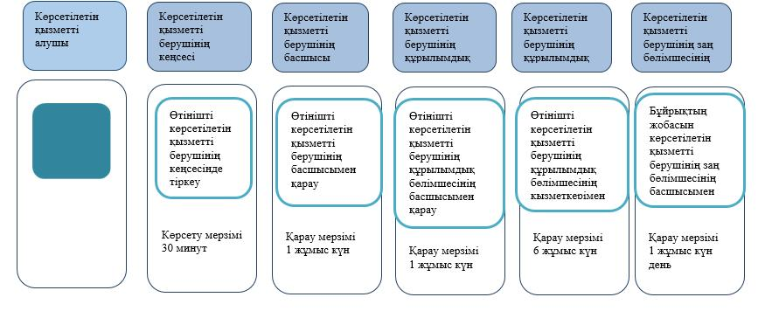

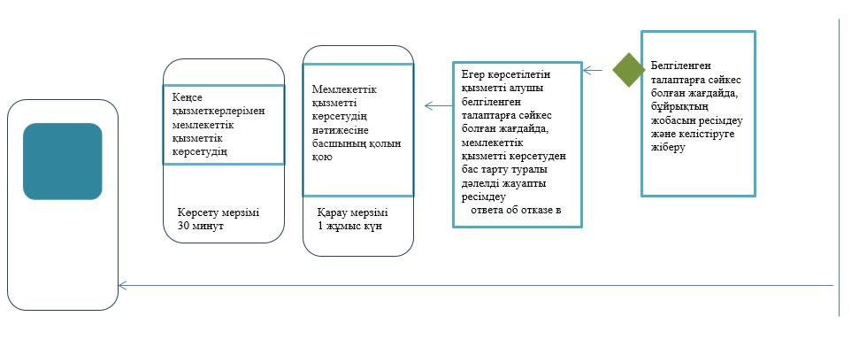

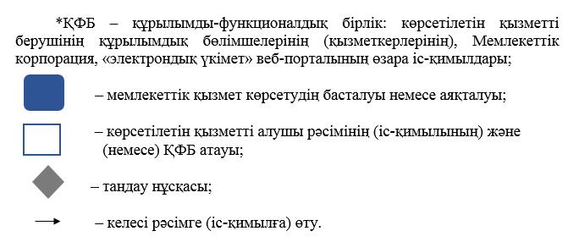

"Кеден қоймалары иелерінің
тізіліміне енгізу" мемлекеттік көрсетілетін
қызмет регламентіне 2-қосымша
Портал арқылы электрондық мемлекеттік қызмет көрсету
кезінде функционалдық өзара іс-қимыл диаграммасы

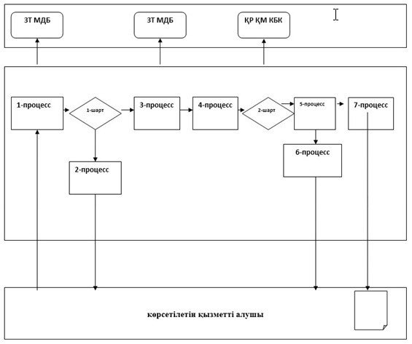

Қазақстан Республикасы
Қаржы министрінің
2015 жылғы 4 маусымдағы
№ 348 бұйрығына
47-қосымша
"Еркін қоймалар иелерінің тізіліміне енгізу" мемлекеттік көрсетілетін қызмет регламенті
1. Жалпы ережелер
1. "Еркін қоймалар иелерінің тізіліміне енгізу" мемлекеттік көрсетілетін қызметті (бұдан әрі – мемлекеттік көрсетілетін қызмет) "Қазақстан Республикасының мемлекеттік кірістер органдары көрсететін мемлекеттік көрсетілетін қызметтер стандарттарын бекіту туралы" Қазақстан Республикасы Қаржы министрінің 2015 жылғы 27 сәуірдегі № 284 бұйрығымен бекітілген "Еркін қоймалар иелерінің тізіліміне енгізу" мемлекеттік көрсетілетін қызмет стандарты (бұдан әрі – Стандарт) негізінде (Нормативтік құқықтық актілердің мемлекеттік тізілімінде № 11273 болып тіркелген) Министрліктің Мемлекеттік кірістер комитетінің облыстар, Астана, Алматы және Шымкент қалалары бойынша аумақтық органдары (бұдан әрі – көрсетілетін қызметті беруші) көрсетеді.
Құжаттарды қабылдау және мемлекеттік қызметті көрсету нәтижесін беру:
1) көрсетілетін қызметті берушінің кеңсесі;
2) "электрондық үкімет" веб-порталы: www.egov.kz (бұдан әрі – портал) арқылы жүзеге асырылады.
Ескерту. 1-тармақ жаңа редакцияда – ҚР Қаржы министрінің 04.10.2017 № 595 (алғашқы ресми жарияланған күнінен кейін күнтiзбелiк он күн өткен соң қолданысқа енгiзiледi); өзгеріс енгізілді – ҚР Қаржы министрінің 18.02.2019 № 119 (алғашқы ресми жарияланған күнінен кейін күнтізбелік он күн өткен соң қолданысқа енгізіледі) бұйрықтарымен.
2. Мемлекеттік қызметті көрсету нысаны: электрондық (ішінара автоматтандырылған) немесе қағаз түрінде.
3. Мемлекеттік қызмет көрсету нәтижесі – көрсетілетін қызметті берушінің басшысы (оны алмастыратын тұлға немесе орынбасары) бұйрығымен ресімделген бажсыз сауда дүкендері иелерінің тізіліміне енгізу туралы шешім, немесе Стандарттың 10-тармағында көрсетілген жағдайлар мен негіздемелер бойынша мемлекеттік қызметті көрсетуден бас тарту туралы уәжделген жауап.
Мемлекеттік қызметті көрсету нәтижесін ұсыну нысаны: электрондық түрде.
Көрсетілетін қызметті алушы көрсетілетін қызметті берушіге жүгінген жағдайда, мемлекеттік қызмет көрсету нәтижесі қағаз нысанында ресімделеді және көрсетілетін қызметті алушыға жазбаша нысанда почта арқылы жіберіледі.
Көрсетілетін қызметті алушы портал арқылы жүгінген жағдайда, мемлекеттік қызмет көрсету нәтижесі көрсетілетін қызметті алушының "жеке кабинетіне" электрондық құжат нысанында жолданады.
Көрсетілетін қызметті беруші мемлекеттік қызмет көрсету нәтижесі туралы деректерді тиісті ақпараттық жүйеге енгізеді.
Ескерту. 3-тармаққа өзгеріс енгізілді – ҚР Қаржы министрінің 16.05.2017 № 312 (алғашқы ресми жарияланған күнінен кейін күнтiзбелiк он күн өткен соң қолданысқа енгiзiледi); 18.02.2019 № 119 (алғашқы ресми жарияланған күнінен кейін күнтізбелік он күн өткен соң қолданысқа енгізіледі) бұйрықтарымен.
2. Мемлекеттік қызмет көрсету процесінде көрсетілетін
қызметті берушінің құрылымдық бөлімшелері іс-әрекетінің тәртібі
4. Көрсетілетін қызметті берушінің көрсетілетін қызметті алушыдан немесе портал арқылы еркін қоймалар иелерінің тізіліміне енгізу туралы өтінішті (бұдан әрі – өтініш ) алуы мемлекеттік қызмет көрсету жөніндегі рәсімнің (іс-әрекеттің) басталуы үшін негіздеме болып табылады.
Мемлекеттік көрсетілетін қызмет Стандартының 4-тармағында көрсетілген мерзімдерде көрсетіледі.
Ескерту. 4-тармақ жаңа редакцияда – ҚР Қаржы министрінің 16.05.2017 № 312 (алғашқы ресми жарияланған күнінен кейін күнтiзбелiк он күн өткен соң қолданысқа енгiзiледi); өзгеріс енгізілді – ҚР Қаржы министрінің 18.02.2019 № 119 (алғашқы ресми жарияланған күнінен кейін күнтізбелік он күн өткен соң қолданысқа енгізіледі) бұйрықтарымен.
5. Мемлекеттік қызмет көрсету үдерісінің құрамына кіретін рәсімдер (іс-әрекеттер), оларды орындау ұзақтығы:
1) құжаттарды қабылдау – 10 (он) минут:
көрсетілетін қызметті берушінің кеңсе қызметкері көрсетілетін қызметті алушыдан өтініш және оған қосымша құжаттар келіп түскен сәттен бастап оны қабылдайды және өтініштің көшірмесіне көрсетілетін қызметті беруші кеңсесінде өтініш түскен күні мен кіріс нөмірін көрсете отырып тіркеу туралы белгі қояды;
2) көрсетілетін қызметті берушінің кеңсе қызметкері өтінішті, көрсетілетін қызметті алушыдан келіп түскен сәттен бастап 30 (отыз) минут ішінде тіркеуі;
3) көрсетілетін қызметті берушінің басшысы өтінішті тіркеген күннен бастап 1 (бір) жұмыс күнінің ішінде қарауы;
4) көрсетілетін қызметті берушінің мемлекеттік қызметті көрсетуге жауапты құрылымдық бөлімшесінің (бұдан әрі – көрсетілетін қызметті берушінің құрылымдық бөлімшесі) басшысы өтінішті алған күннен бастап 1 (бір) жұмыс күнінің ішінде қарауы;
5) көрсетілетін қызметті берушінің құрылымдық бөлімшесінің қызметкері өтінішті алған күннен бастап 6 (алты) жұмыс күннің ішінде қарауы және мемлекеттік қызметті көрсету нәтижесін ресімдеуі.
Көрсетілетін қызметті берушінің құрылымдық бөлімшесінің қызметкері 3 (үш) жұмыс күні ішінде "Қазақстан Республикасындағы кедендік реттеу" Қазақстан Республикасының 2017 жылғы 26 желтоқсандағы Кодексінің (бұдан әрі – Кодекс) 415-бабының 3-тармағына сәйкес көрсетілетін қызметті алушының аумағының және үй-жайының Кодекстің 517-бабында айқындалған талаптарға сәйкестігіне кедендік қарап тексеру жүргізеді және аумақты және үй-жайды кедендік қарап тексерудің тиісті актісін рәсімдейді. Аумақты және үй-жайды кедендік тексеру кезінде көрсетілетін қызметті алушы көрсетілетін қызметті берушіге Кодекстің 518-бабының 3-тармағында көзделінген құжаттардың көшірмесін түпнұсқасын көрсете отырып ұсынады, ұсынылған құжаттардың көшірмелеріаумақты және үй-жайды кедендік қарап тексерудің актісіне қоса тіркеліп, бір данасы кедендік қарап тексеру актісімен көрсетілетін қызметті алушыға тапсырылады. Құрылымдық бөлімшенің қызметкері тексеріп қарау нәтижелері бойынша мемлекеттік қызметті көрсету туралы немесе Кодекстің 518-бабының 3-тармағында көрсетілген құжаттарды тапсырмаған жағдайда уәжделген жауап жолдау туралы немесе немесе Кодекстің 517-бабында белгіленген шарттарға өтініш берушінің сәйкес болмауы туралы шешім шығарады;
6) көрсетілетін қызметті беруші заң бөлімшесінің басшысы бұйрықтың жобасын оны алған күннен бастап 1 (бір) жұмыс күннің ішінде қарауы;
7) көрсетілетін қызметті берушінің басшысы оны алған күннен бастап 1 (бір) жұмыс күннің ішінде мемлекеттік қызметті көрсету нәтижесіне қол қоюы;
8) көрсетілетін қызметті берушінің кеңсе қызметкері көрсетілетін қызметті берушінің басшысы оған қол қойғаннан кейін 4 (төрт) сағаттан ішінде мемлекеттік қызметті көрсету нәтижесін тіркеуі және көрсетілетін қызметті алушыға жолдауы.
Ескерту. 5-тармақ жаңа редакцияда – ҚР Қаржы министрінің 18.02.2019 № 119 (алғашқы ресми жарияланған күнінен кейін күнтізбелік он күн өткен соң қолданысқа енгізіледі) бұйрығымен.
6. Мемлекеттік қызметті көрсету бойынша рәсімдердің (іс-әрекеттің) нәтижесі:
1) тіркелген және көрсетілетін қызметті берушінің басшысына берілген өтініш;
2) қаралған және көрсетілетін қызметті берушінің құрылымдық бөлімшесінің басшысына жолданған өтініш;
3) қаралған және көрсетілетін қызметті берушінің құрылымдық бөлімшесінің кызметкеріна жолданған өтініш;
4) ресімделген және көрсетілетін қызметті берушінің заң бөлімшесіне келісуге жолданған мемлекеттік қызмет көрсету нәтижесі;
5) қаралған және көрсетілетін қызметті берушінің заң бөлімшесінің кызметкеріна жолданған бұйрықтың жобасы;
6) келісілген бұйрықтың жобасы;
7) көрсетілетін қызметті берушінің басшысы қол қойған мемлекеттік қызметті көрсету нәтижесі;
8) тіркелген және көрсетілетін қызметті алушыға берілген мемлекеттік қызметті көрсету нәтижесі.
3. Мемлекеттік қызмет көрсету процесінде көрсетілетін
қызметті берушінің құрылымдық бөлімшелерінің
(қызметкерлерінің) өзара іс-қимыл тәртібі
7. Мемлекеттік қызмет көрсету процесінде көрсетілетін қызметті берушінің мына құрылымдық бөлімшелері қатысады:
1) көрсетілетін қызметті берушінің кеңсесінің қызметкері;
2) көрсетілетін қызметті берушінің басшысы;
3) көрсетілетін қызметті берушінің құрылымдық бөлімшесінің басшысы;
4) көрсетілетін қызметті берушінің құрылымдық бөлімшесінің кызметкері;
5) көрсетілетін қызметті берушінің заң бөлімшесінің басшысы;
6) алып тасталды – ҚР Қаржы министрінің 18.02.2019 № 119 (алғашқы ресми жарияланған күнінен кейін күнтізбелік он күн өткен соң қолданысқа енгізіледі) бұйрығымен.
Ескерту. 7-тармаққа өзгеріс енгізілді – ҚР Қаржы министрінің 18.02.2019 № 119 (алғашқы ресми жарияланған күнінен кейін күнтізбелік он күн өткен соң қолданысқа енгізіледі) бұйрығымен.
8. Көрсетілетін қызметті берушінің құрылымдық бөлімшелері (қызметкерлері) арасындағы рәсімдер (іс-әрекеттер) реттілігін сипаттау:
1) көрсетілетін қызметті берушінің кеңсе қызметкері көрсетілетін қызметті алушыдан өтініш келіп түскен сәттен бастап 30 (отыз) минут ішінде оны тіркеуден өткізеді және көрсетілетін қызметті берушінің басшысына қарауға береді, бұл ретте, өтініштің оң жақ төменгі бұрышына түскен күні мен кіріс нөмірін көрсете отырып тіркеу мөртаңбасы қойылады;
2) көрсетілетін қызметті берушінің басшысы, оны алмастыратын тұлға немесе орынбасары өтінішті тіркеген күннен бастап 1 (бір) жұмыс күнінің ішінде оны қарайды және көрсетілетін қызметті берушінің құрылымдық бөлімшесінің басшысына нұсқаумен жібереді;
3) көрсетілетін қызметті берушінің құрылымдық бөлімшесінің басшысы өтінішті алған күннен бастап 1 (бір) жұмыс күнінің ішінде оны қарастырады және көрсетілетін қызметті беруші құрылымдық бөлімшесі қызметкеріне нұсқаумен жібереді;
4) көрсетілетін қызметті берушінің құрылымдық бөлімшесінің қызметкері өтінішті алған күннен бастап 6 (алты) жұмыс күнінің ішінде оны қарауды жүзеге асырады және мынадай әрекеттерді орындайды:
көрсетілетін қызметті беруші уәкілетті құрылымдық бөлімшесіне өтініш берген күніне кедендік төлемдерді, салықтарды және арнайы демпингке қарсы, өтемақы баждарын, өсімпұлдарды, пайыздарды төлеу бойынша белгіленген мерзімдегі орындалмаған міндеттерінің бар болуы не болмауы туралы ақпаратқа сұрау салады;
көрсетілетін қызметті берушіуәкілетті құрылымдық бөлімшесіне көрсетілетін қызметті берушіге өтініш берген күнге дейінгі бір жыл ішінде Әкімшілік құқық бұзушылық туралы Қазақстан Республикасының 2014 жылғы 5 шілдедегі Кодексінің 521, 528, 532, 533, 534, 538, 539, 540, 544, 551, 552, 555 және 558-баптарына сәйкес әкімшілік жауапкершілікке тартылу фактілерінің болуы не болмауы туралы ақпаратқа сұрау салады;
электрондық шот-фактура ақпараттық жүйесін пайдалану туралы келісімнін (шарттын) бары немесе жоқтығы туралы ақпаратты қызметті берушінің уәкілетті құрылымдық бөлімшесінен сұрау салады;
"Қазақстан Республикасындағы кедендік реттеу" Қазақстан Республикасының 2017 жылғы 26 желтоқсандағы Кодекстің 415-бабының 3-тармағына сәйкес көрсетілетін қызметті алушының аумағының және үй-жайының Кодекстің 517-бабында айқындалған талаптарға сәйкестігіне кедендік қарап тексеру жүргізеді.
Стандарттың 10-тармағында көрсетілген негіздемелер мен жағдайлар туындаған кезде мемлекеттік қызмет көрсетуден бас тарту туралы уәжделген жауапты ресімдейді және оны қол қою үшін көрсетілетін қызметті берушінің басшысына, оны алмастыратын тұлғаға немесе басшының орынбасарына жолдайды;
егер қызметті алушы Кодекстің 518-бабының 3-тармағында көрсетілген құжаттарды ұсынған және Кодекстің 517-бабында белгіленген талаптарына өтініш беруші сәйкес болған жағдайда, бажсыз сауда дүкендері иелерінің тізіліміне енгізу туралы бұйрықтың жобасын дайындайды және оны көрсетілетін қызметті берушінің заң бөлімшесіне жолдайды;
5) көрсетілетін қызметті берушінің заң бөлімшесінің басшысы бұйрықтың жобасын алған күннен бастап 1 (бір) жұмыс күнінің ішінде оны қарайды және келіседі;
6) көрсетілетін қызметті берушінің басшысы, оны алмастырушы тұлға немесе басшының орынбасары оны алған күннен бастап 1 (бір) жұмыс күннің ішінде мемлекеттік қызметті көрсету нәтижесіне қол қояды;
7) көрсетілетін қызметті берушінің кеңсе қызметкері көрсетілетін қызметті берушінің басшысы оған қол қойғаннан кейін 30 (отыз) минуттың ішінде мемлекеттік қызметті көрсету нәтижесін тіркейді және көрсетілетін қызметті алушыға жолдайды.
Ескерту. 8-тармақ жаңа редакцияда – ҚР Қаржы министрінің 18.02.2019 № 119 (алғашқы ресми жарияланған күнінен кейін күнтізбелік он күн өткен соң қолданысқа енгізіледі) бұйрығымен.
4. Мемлекеттік қызмет көрсету процесінде өзара іс-қимыл
және ақпараттық жүйелерді пайдалану тәртібін сипаттау
9. Мемлекеттік қызметтерді көрсету процесінде халыққа қызмет көрсету орталығымен және (немесе) өзге қызметті берушілермен өзара әрекет осы регламентпен қарастырылмаған.
10. Мемлекеттік қызметті портал арқылы көрсеткен кездегі көрсетілетін қызметті беруші мен көрсетілетін қызметті алушының жүгіну тәртібін және рәсімдер (іс-әрекеттер) реттілігін сипаттау:
1-процесс – көрсетілетін қызметті алушының порталда осы Регламентте көрсетілген қызметті таңдауы, экранға қызмет көрсету үшін сұрау салу нысанының шығуы және оның құрылымы мен форматтық талаптарын ескере отырып, көрсетілетін қызметті алушының нысанды толтыруы (деректерді енгізу), сұрау салу нысанына қажетті құжаттарды электрондық түрде бекіту;
1-шарт – көрсетілетін қызметті берушінің ұсынылған мәліметтерді тексеруі;
2-процесс – көрсетілетін қызметті алушы енгізген деректердің расталмауына байланысты сұрау салынған қызметті көрсетуден бас тарту туралы хабарламаны қалыптастыру;
3-процесс – электрондық құжатты (көрсетілетін қызметті алушының сұрау салуын) порталда тіркеу және сұрау салуды порталда өңдеу;
4-процесс – көрсетілетін қызметті алушының порталда берген тапсырысын көрсетілетін қызметті берушінің бастығынан бастап жауапты орындаушысына дейін нұсқаумен жолдау рәсімі;
2-шарт –көрсетілетін қызметті алушының біліктілік талаптарына және мемлекеттік қызметті көрсету үшін негіздемелерге сәйкестігін көрсетілетін қызметті берушінің тексеруі;
5-процесс – көрсетілетін қызметті берушінің құрылымдық бөлімшелеріне қағаз тасымалдағышта сұрау салуларды жіберу;
6-процесс – көрсетілетін қызметті алушының порталдағы деректерінде бар бұзушылықтарға байланысты сұрау салынған қызметті көрсетуден бас тарту туралы хабарламаны қалыптастыру;
7-процесс – көрсетілетін қызметті алушының портал қалыптастырған көрсетілетін қызмет нәтижесін (бұйрықтың және тізілімге енгізу туралы куәліктің электрондық көшірмесі) алуы. Электрондық құжат көрсетілетін қызметті берушінің уәкілетті тұлғасының ЭЦҚ-сын пайдалана отырып қалыптастырылады.
11. "Еркін қоймалар иелерінің тізіліміне енгізу" мемлекеттік қызметін көрсетудің бизнес-процестерінің анықтамалықтары осы Мемлекеттік көрсетілетін қызмет регламентіне қосымшада келтірілген.
12. Мемлекеттік қызметті портал арқылы көрсеткен кездегі көрсетілетін қызметті беруші мен көрсетілетін қызметті алушының жүгіну тәртібін және рәсімдер (іс-әрекеттер) реттілігін сипаттау мемлекеттік қызметті көрсетуде тартылған ақпараттық жүйелердің функционалдық өзара іс-қимылының диаграммасы түрінде осы Мемлекеттік көрсетілетін қызмет регламентіне 2-қосымшада келтірілген.
"Еркін қоймалар иелерінің
тізіліміне енгізу" Мемлекеттік
көрсетілетін қызметіне
1-қосымша
"Еркін қоймалар иелерінің тізіліміне енгізу" Мемлекеттік қызметті көрсетудің бизнес-процестерінің анықтамалығы
Ескерту. 1-қосымша жаңа редакцияда – ҚР Қаржы министрінің 18.02.2019 № 119 (алғашқы ресми жарияланған күнінен кейін күнтізбелік он күн өткен соң қолданысқа енгізіледі) бұйрығымен.

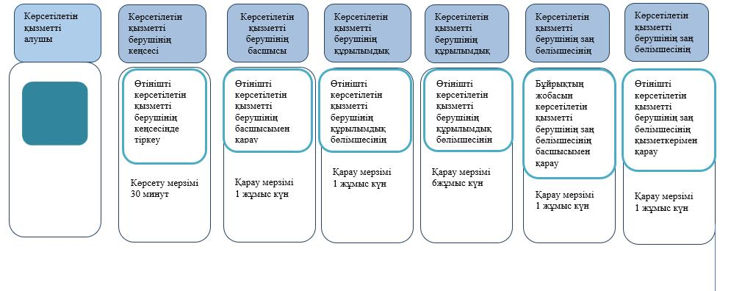

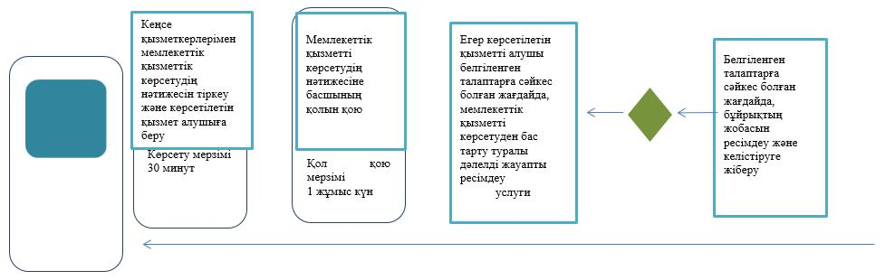

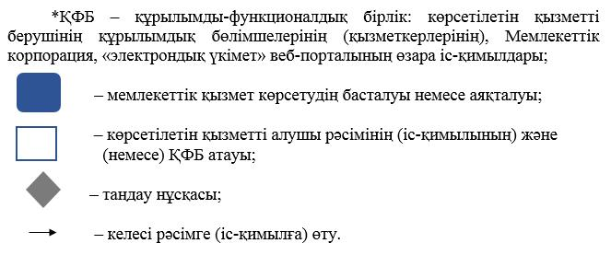

Еркін қоймалар иелерінің
тізіліміне енгізу" мемлекеттік
көрсетілетін қызмет регламентіне
2-қосымша
Портал арқылы электрондық мемлекеттік қызмет көрсету
кезінде функционалдық өзара іс-қимыл диаграммасы

Қазақстан Республикасы
Қаржы министрінің
2015 жылғы 4 маусымдағы
№ 348 бұйрығына
48-қосымша
"Бажсыз сауда дүкендері иелерінің тізіліміне енгізу"
мемлекеттік көрсетілетін қызмет регламенті
1. Жалпы ережелер
1. "Бажсыз сауда дүкендері иелерінің тізіліміне енгізу" мемлекеттік көрсетілетін қызметті (бұдан әрі – мемлекеттік көрсетілетін қызмет) "Қазақстан Республикасының мемлекеттік кірістер органдары көрсететін мемлекеттік көрсетілетін қызметтер стандарттарын бекіту туралы" Қазақстан Республикасы Қаржы министрінің 2015 жылғы 27 сәуірдегі № 284 бұйрығымен бекітілген "Бажсыз сауда дүкендері иелерінің тізіліміне енгізу" мемлекеттік көрсетілетін қызмет стандарты (бұдан әрі – Стандарт) негізінде (Нормативтік құқықтық актілердің мемлекеттік тізілімінде № 11273 болып тіркелген) Министрліктің Мемлекеттік кірістер комитетінің облыстар, Астана, Алматы және Шымкент қалалары бойынша аумақтық органдары (бұдан әрі – көрсетілетін қызметті беруші) көрсетеді.
Құжаттарды қабылдау және мемлекеттік қызмет көрсету нәтижесін беру:
1) көрсетілетін қызметті берушінің кеңсесі арқылы;
2) www.egov.kz "электрондық үкімет" веб-порталы (бұдан әрі – портал) арқылы жүзеге асырылады.
Ескерту. 1-тармақ жаңа редакцияда – ҚР Қаржы министрінің 04.10.2017 № 595 (алғашқы ресми жарияланған күнінен кейін күнтiзбелiк он күн өткен соң қолданысқа енгiзiледi); өзгеріс енгізілді – ҚР Қаржы министрінің 18.02.2019 № 119 (алғашқы ресми жарияланған күнінен кейін күнтізбелік он күн өткен соң қолданысқа енгізіледі) бұйрықтарымен.
2. Мемлекеттік қызметті көрсету нысаны: электрондық (ішінара автоматтандырылған) немесе қағаз түрінде.
3. Мемлекеттік қызмет көрсету нәтижесі – көрсетілетін қызметті берушінің басшысы (оны алмастыратын тұлға немесе орынбасары) бұйрығымен ресімделген бажсыз сауда дүкендері иелерінің тізіліміне енгізу туралы шешім, немесе Стандарттың 10-тармағында көрсетілген жағдайлар мен негіздемелер бойынша мемлекеттік қызметті көрсетуден бас тарту туралы уәжделген жауап.
Мемлекеттік қызметті көрсету нәтижесін ұсыну нысаны: электрондық түрде.
Көрсетілетін қызметті алушы көрсетілетін қызметті берушіге жүгінген жағдайда, мемлекеттік қызмет көрсету нәтижесі қағаз нысанында ресімделеді және көрсетілетін қызметті алушыға жазбаша нысанда почта арқылы жіберіледі.
Көрсетілетін қызметті алушы портал арқылы жүгінген жағдайда, мемлекеттік қызмет көрсету нәтижесі көрсетілетін қызметті алушының "жеке кабинетіне" электрондық құжат нысанында жолданады.
Көрсетілетін қызметті беруші мемлекеттік қызмет көрсету нәтижесі туралы деректерді тиісті ақпараттық жүйеге енгізеді.
Ескерту. 3-тармаққа өзгеріс енгізілді – ҚР Қаржы министрінің 18.02.2019 № 119 (алғашқы ресми жарияланған күнінен кейін күнтізбелік он күн өткен соң қолданысқа енгізіледі) бұйрығымен.
2. Мемлекеттік қызмет көрсету процесінде көрсетілетін
қызметті берушінің құрылымдық бөлімшелері іс-әрекетінің тәртібі
4. Көрсетілетін қызметті берушінің көрсетілетін қызметті алушыдан немесе портал арқылы кеден өкілдерінің тізіліміне енгізу туралы өтінішті (бұдан әрі – өтініш) және Стандарттың 9-тармағына сәйкес оған қоса берілетін құжаттарды алуы мемлекеттік қызмет көрсету жөніндегі рәсімнің (іс-әрекеттің) басталуы үшін негіздеме болып табылады.
Мемлекеттік көрсетілетін қызмет Стандартының 4-тармағында көрсетілген мерзімдерде көрсетіледі.
Ескерту. 4-тармаққа өзгеріс енгізілді – ҚР Қаржы министрінің 18.02.2019 № 119 (алғашқы ресми жарияланған күнінен кейін күнтізбелік он күн өткен соң қолданысқа енгізіледі) бұйрығымен.
5. Мемлекеттік қызмет көрсету үдерісінің құрамына кіретін рәсімдер (іс-әрекеттер), оларды орындау ұзақтығы:
1) құжаттарды қабылдау – 10 (он) минут:
көрсетілетін қызметті берушінің кеңсе қызметкері көрсетілетін қызметті алушыдан өтініш және оған қосымша құжаттар келіп түскен сәттен бастап оны қабылдайды және өтініштің көшірмесіне көрсетілетін қызметті беруші кеңсесінде өтініш түскен күні мен кіріс нөмірін көрсете отырып тіркеу туралы белгі қоюы;
2) көрсетілетін қызметті берушінің кеңсе қызметкері өтінішті, көрсетілетін қызметті алушыдан келіп түскен сәттен бастап 30 (отыз) минут ішінде тіркеуі;
3) көрсетілетін қызметті берушінің басшысы өтінішті тіркеген күннен бастап 1 (бір) жұмыс күнінің ішінде қарауы;
4) көрсетілетін қызметті берушінің мемлекеттік қызметті көрсетуге жауапты құрылымдық бөлімшесінің (бұдан әрі – көрсетілетін қызметті берушінің құрылымдық бөлімшесі) басшысы өтінішті алған күннен бастап 1 (бір) жұмыс күнінің ішінде қарауы;
5) көрсетілетін қызметті берушінің құрылымдық бөлімшесінің қызметкері өтінішті алған күннен бастап 6 (алты) жұмыс күннің ішінде қарауы және мемлекеттік қызметті көрсету нәтижесін ресімдеуі.
Көрсетілетін қызметті берушінің құрылымдық бөлімшесінің қызметкері "Қазақстан Республикасындағы кедендік реттеу" Қазақстан Республикасының 2017 жылғы 26 желтоқсандағы Кодексінің (бұдан әрі – Кодекс) 415-бабына сәйкес көрсетілетін қызметті алушының аумағының және үй-жайының Кодекстің 524-бабында айқындалған талаптарға сәйкестігіне кедендік қарап тексеру жүргізеді және аумақты және үй-жайды кедендік қарап тексерудің тиісті актісін рәсімдейді. Аумақты және үй-жайды кедендік тексеру кезінде көрсетілетін қызметті алушы көрсетілетін қызметті берушіге Кодекстің 525-бабының 3-тармағында көзделінген құжаттардың көшірмесін түпнұсқасын көрсете отырып ұсынады, ұсынылған құжаттардың көшірмелері аумақты және үй-жайды кедендік қарап тексерудің актісіне қоса тіркеліп, бір данасы кедендік қарап тексеру актісімен көрсетілетін қызметті алушыға тапсырылады. Құрылымдық бөлімшенің қызметкері тексеріп қарау нәтижелері бойынша мемлекеттік қызметті көрсету немесе Кодекстің 525-бабының 3-тармағында белгіленген құжаттарды ұсынбаған жағдайда немесе Кодекстің 524 бабында белгіленген шарттарға өтініш берушінің сәйкес болмағанда бас тарту туралы уәжделген жауап беру шешімін шығаруы;
6) көрсетілетін қызметті беруші заң бөлімшесінің басшысы бұйрықтың жобасын оны алған күннен бастап 1 (бір) жұмыс күннің ішінде қарауы;
7) көрсетілетін қызметті берушінің басшысы, оны алмастыратын тұлға немесе орынбасары оны алған күннен бастап 1 (бір) жұмыс күннің ішінде мемлекеттік қызметті көрсету нәтижесіне қол қоюы;
8) көрсетілетін қызметті берушінің кеңсе қызметкері көрсетілетін қызметті берушінің басшысы оған қол қойғаннан кейін 30 (отыз) минуттын ішінде мемлекеттік қызметті көрсету нәтижесін тіркеуі және көрсетілетін қызметті алушыға жолдауы.
Ескерту. 5-тармақ жаңа редакцияда – ҚР Қаржы министрінің 18.02.2019 № 119 (алғашқы ресми жарияланған күнінен кейін күнтізбелік он күн өткен соң қолданысқа енгізіледі) бұйрығымен.
6. Мемлекеттік қызметті көрсету бойынша рәсімдердің (іс-әрекеттің) нәтижесі:
1) тіркелген және көрсетілетін қызметті берушінің басшысына берілген өтініш;
2) қаралған және көрсетілетін қызметті берушінің құрылымдық бөлімшесінің басшысына жолданған өтініш;
3) қаралған және көрсетілетін қызметті берушінің құрылымдық бөлімшесінің кызметкеріна жолданған өтініш;
4) ресімделген және көрсетілетін қызметті берушінің заң бөлімшесіне келісуге жолданған мемлекеттік қызмет көрсету нәтижесі;
5) қаралған және көрсетілетін қызметті берушінің заң бөлімшесінің кызметкеріна жолданған бұйрықтың жобасы;
6) келісілген бұйрықтың жобасы;
7) көрсетілетін қызметті берушінің басшысы қол қойған мемлекеттік қызметті көрсету нәтижесі;
8) тіркелген және көрсетілетін қызметті алушыға берілген мемлекеттік қызметті көрсету нәтижесі.
3. Мемлекеттік қызмет көрсету процесінде көрсетілетін
қызметті берушінің құрылымдық бөлімшелерінің
(қызметкерлерінің) өзара іс-қимыл тәртібі
7. Мемлекеттік қызмет көрсету процесінде көрсетілетін қызметті берушінің мына құрылымдық бөлімшелері қатысады:
1) көрсетілетін қызметті берушінің кеңсесінің қызметкері;
2) көрсетілетін қызметті берушінің басшысы;
3) көрсетілетін қызметті берушінің құрылымдық бөлімшесінің басшысы;
4) көрсетілетін қызметті берушінің құрылымдық бөлімшесінің кызметкері;
5) көрсетілетін қызметті берушінің заң бөлімшесінің басшысы;
6) алып тасталды – ҚР Қаржы министрінің 18.02.2019 № 119 (алғашқы ресми жарияланған күнінен кейін күнтізбелік он күн өткен соң қолданысқа енгізіледі) бұйрығымен.
Ескерту. 7-тармаққа өзгеріс енгізілді – ҚР Қаржы министрінің 18.02.2019 № 119 (алғашқы ресми жарияланған күнінен кейін күнтізбелік он күн өткен соң қолданысқа енгізіледі) бұйрығымен.
8. Көрсетілетін қызметті берушінің құрылымдық бөлімшелері (қызметкерлері) арасындағы рәсімдер (іс-әрекеттер) реттілігін сипаттау:
1) көрсетілетін қызметті берушінің кеңсе қызметкері көрсетілетін қызметті алушыдан өтініш келіп түскен сәттен бастап 30 (отыз) минут ішінде оны тіркеуден өткізеді және көрсетілетін қызметті берушінің басшысына қарауға береді, бұл ретте, өтініштің оң жақ төменгі бұрышына түскен күні мен кіріс нөмірін көрсете отырып тіркеу мөртаңбасы қойылады;
2) көрсетілетін қызметті берушінің басшысы, оны алмастыратын тұлға немесе орынбасары өтінішті тіркеген күннен бастап 1 (бір) жұмыс күнінің ішінде оны қарайды және көрсетілетін қызметті берушінің құрылымдық бөлімшесінің басшысына нұсқаумен жібереді;
3) көрсетілетін қызметті берушінің құрылымдық бөлімшесінің басшысы өтінішті алған күннен бастап 1 (бір) жұмыс күнінің ішінде оны қарастырады және көрсетілетін қызметті беруші құрылымдық бөлімшесі қызметкеріне нұсқаумен жібереді;
4) көрсетілетін қызметті берушінің құрылымдық бөлімшесінің қызметкері өтінішті алған күннен бастап 6 (алты) жұмыс күнінің ішінде оны қарауды жүзеге асырады және мынадай әрекеттерді орындайды:
көрсетілетін қызметті беруші уәкілетті құрылымдық бөлімшесіне өтініш берген күніне кедендік төлемдерді, салықтарды және арнайы демпингке қарсы, өтемақы баждарын, өсімпұлдарды, пайыздарды төлеу бойынша белгіленген мерзімдегі орындалмаған міндеттерінің бар болуы не болмауы туралы ақпаратқа сұрау салады;
көрсетілетін қызметті берушіуәкілетті құрылымдық бөлімшесіне көрсетілетін қызметті берушіге өтініш берген күнге дейінгі бір жыл ішінде Әкімшілік құқық бұзушылық туралы Қазақстан Республикасының 2014 жылғы 5 шілдедегі Кодексінің 528, 532, 535, 538, 544, 551 және 555-баптарына сәйкес әкімшілік жауапкершілікке тартылу фактілерінің болуы не болмауы туралы ақпаратқа сұрау салады;
электрондық шот-фактура ақпараттық жүйесін пайдалану туралы келісімнін (шарттын) бары немесе жоқтығы туралы ақпаратты қызметті берушінің уәкілетті құрылымдық бөлімшесінен сұрау салады;
"Қазақстан Республикасындағы кедендік реттеу" Қазақстан Республикасының 2017 жылғы 26 желтоқсандағы Кодекстің 415-бабының 3-тармағына сәйкес көрсетілетін қызметті алушының аумағының және үй-жайының Кодекстің 524-бабында айқындалған талаптарға сәйкестігіне кедендік қарап тексеру жүргізеді.
Стандарттың 10-тармағында көрсетілген жағдайлар туындаған кезде мемлекеттік қызмет көрсетуден бас тарту туралы уәжделген жауапты ресімдейді және оны қол қою үшін көрсетілетін қызметті берушінің басшысына, оны алмастыратын тұлғаға немесе басшының орынбасарына жолдайды;
егер қызметті алушы Кодекстің 525-бабының 3-тармағымен айқындалған талаптарға және өтініш берушінің Кодекстің 524-бабына сәйкес болған жағдайда, бажсыз сауда дүкендері иелерінің тізіліміне енгізу туралы бұйрықтың жобасын дайындайды және оны көрсетілетін қызметті берушінің заң бөлімшесіне жолдайды;
5) көрсетілетін қызметті берушінің заң бөлімшесінің басшысы бұйрықтың жобасын алған күннен бастап 1 (бір) жұмыс күнінің ішінде оны қарайды және келіседі;
6) көрсетілетін қызметті берушінің басшысы, оны алмастырушы тұлға немесе басшының орынбасары оны алған күннен бастап 1 (бір) жұмыс күнінің ішінде мемлекеттік қызметті көрсету нәтижесіне қол қояды;
7) көрсетілетін қызметті берушінің кеңсе қызметкері көрсетілетін қызметті берушінің басшысы оған қол қойғаннан кейін 30 (отыз) минуттың ішінде мемлекеттік қызметті көрсету нәтижесін тіркейді және көрсетілетін қызметті алушыға жолдайды.
Ескерту. 8-тармақ жаңа редакцияда – ҚР Қаржы министрінің 18.02.2019 № 119 (алғашқы ресми жарияланған күнінен кейін күнтізбелік он күн өткен соң қолданысқа енгізіледі) бұйрығымен.
4. Мемлекеттік қызмет көрсету процесінде өзара іс-қимыл
және ақпараттық жүйелерді пайдалану тәртібін сипаттау
9. Мемлекеттік қызметтерді көрсету процесінде халыққа қызмет көрсету орталығымен және (немесе) өзге қызметті берушілермен өзара әрекет осы регламентпен қарастырылмаған.
10. Мемлекеттік қызметті портал арқылы көрсеткен кездегі көрсетілетін қызметті беруші мен көрсетілетін қызметті алушының жүгіну тәртібін және рәсімдер (іс-әрекеттер) реттілігін сипаттау:
1-процесс – көрсетілетін қызметті алушының порталда осы Регламентте көрсетілген қызметті таңдауы, экранға қызмет көрсету үшін сұрау салу нысанының шығуы және оның құрылымы мен форматтық талаптарын ескере отырып, көрсетілетін қызметті алушының нысанды толтыруы (деректерді енгізу), сұрау салу нысанына қажетті құжаттарды электрондық түрде бекіту;
1-шарт – көрсетілетін қызметті берушінің ұсынылған мәліметтерді тексеруі;
2-процесс – көрсетілетін қызметті алушы енгізген деректердің расталмауына байланысты сұрау салынған қызметті көрсетуден бас тарту туралы хабарламаны қалыптастыру;
3-процесс – электрондық құжатты (көрсетілетін қызметті алушының сұрау салуын) порталда тіркеу және сұрау салуды порталда өңдеу;
4-процесс – көрсетілетін қызметті алушының порталда берген тапсырысын көрсетілетін қызметті берушінің бастығынан бастап жауапты орындаушысына дейін нұсқаумен жолдау рәсімі;
2-шарт –көрсетілетін қызметті алушының біліктілік талаптарына және мемлекеттік қызметті көрсету үшін негіздемелерге сәйкестігін көрсетілетін қызметті берушінің тексеруі;
5-процесс – көрсетілетін қызметті берушінің құрылымдық бөлімшелеріне қағаз тасымалдағышта сұрау салуларды жіберу;
6-процесс – көрсетілетін қызметті алушының порталдағы деректерінде бар бұзушылықтарға байланысты сұрау салынған қызметті көрсетуден бас тарту туралы хабарламаны қалыптастыру;
7-процесс – көрсетілетін қызметті алушының портал қалыптастырған көрсетілетін қызмет нәтижесін (бұйрықтың және тізілімге енгізу туралы куәліктің электрондық көшірмесі) алуы. Электрондық құжат көрсетілетін қызметті берушінің уәкілетті тұлғасының ЭЦҚ-сын пайдалана отырып қалыптастырылады.
11. "Бажсыз сауда дүкендері иелерінің тізіліміне енгізу" мемлекеттік қызметін көрсетудің бизнес-процестерінің анықтамалықтары осы Мемлекеттік көрсетілетін қызмет регламентіне қосымшада келтірілген.
12. Мемлекеттік қызметті портал арқылы көрсеткен кездегі көрсетілетін қызметті беруші мен көрсетілетін қызметті алушының жүгіну тәртібін және рәсімдер (іс-әрекеттер) реттілігін сипаттау мемлекеттік қызметті көрсетуде тартылған ақпараттық жүйелердің функционалдық өзара іс-қимылының диаграммасы түрінде осы Мемлекеттік көрсетілетін қызмет регламентіне 2-қосымшада келтірілген.
"Бажсыз сауда дүкендері
иелерінің тізіліміне енгізу"
Мемлекеттік көрсетілетін
қызметіне 1-қосымша
"Бажсыз сауда дүкендеріиелерінің тізіліміне енгізу" Мемлекеттік қызметті көрсетудің бизнес-процестерінің анықтамалығы
Ескерту. 1-қосымша жаңа редакцияда – ҚР Қаржы министрінің 18.02.2019 № 119 (алғашқы ресми жарияланған күнінен кейін күнтізбелік он күн өткен соң қолданысқа енгізіледі) бұйрығымен.

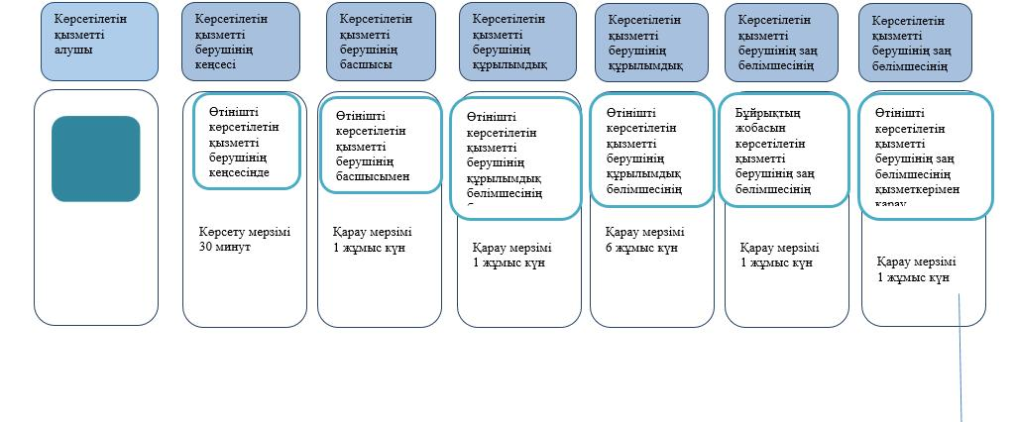

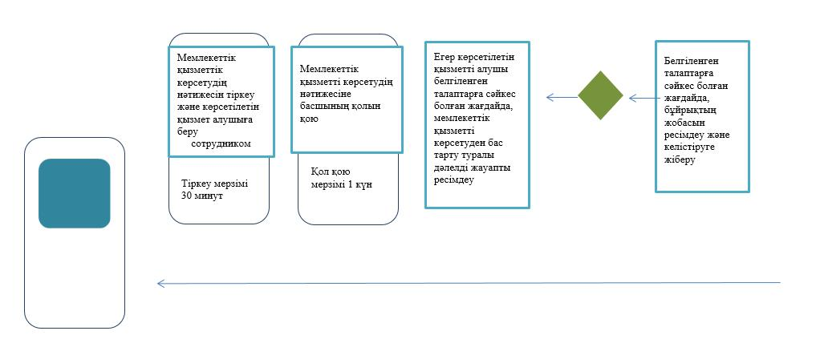

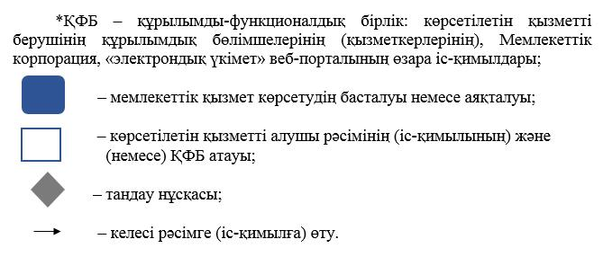

"Бажсыз сауда дүкендері иелерінің тізіліміне енгізу"
мемлекеттік көрсетілетін қызмет регламентіне
2-қосымша
Портал арқылы электрондық мемлекеттік қызмет
көрсету кезінде функционалдық өзара іс-қимыл диаграммасы

Қазақстан Республикасы
Қаржы министрінің
2015 жылғы 4 маусымдағы
№ 348 бұйрығына
49-қосымша
"Жекеменшік тауарларды сақтау қоймалары иелерінің тізіліміне
енгізу" мемлекеттік көрсетілетін қызмет регламенті
Ескерту. 49-қосымша жаңа редакцияда - ҚР Қаржы министрінің 20.01.2016 № 21 (алғашқы ресми жарияланған күннен кейін күнтізбелік он күн өткен соң қолданысқа енгізіледі) бұйрығымен.
1. Жалпы ережелер
1. "Жекеменшік тауарларды сақтау қоймалары иелерінің тізіліміне енгізу" мемлекеттік көрсетілетін қызметті (бұдан әрі – мемлекеттік көрсетілетін қызмет) "Қазақстан Республикасының мемлекеттік кірістер органдары көрсететін мемлекеттік көрсетілетін қызметтер стандарттарын бекіту туралы" Қазақстан Республикасы Қаржы министрінің 2015 жылғы 27 сәуірдегі № 284 бұйрығымен бекітілген "Жекеменшік тауарларды сақтау қоймалары иелерінің тізіліміне енгізу" мемлекеттік көрсетілетін қызмет стандарты (бұдан әрі – Стандарт) негізінде (Нормативтік құқықтық актілердің мемлекеттік тізілімінде № 11273 болып тіркелген) Министрліктің Мемлекеттік кірістер комитетінің облыстар, Астана, Алматы және Шымкент қалалары бойынша аумақтық органдары (бұдан әрі – көрсетілетін қызметті беруші) көрсетеді.
Ескерту. 1-тармақ жаңа редакцияда – ҚР Қаржы министрінің 18.02.2019 № 119 (алғашқы ресми жарияланған күнінен кейін күнтізбелік он күн өткен соң қолданысқа енгізіледі) бұйрығымен.
2. Мемлекеттік қызметті көрсету нысаны: қағаз түрінде.
3. Мемлекеттік қызметті көрсету нәтижесі – жекеменшік тауарларды сақтау қоймалары иелерінің тізіліміне енгізу туралы шешім немесе Стандарттың 10-тармағында көрсетілген жағдайлар мен негіздемелер бойынша кедендік әкелу баждарын төлеу мерзімін ұзарту немесе бөліп төлеуге рұқсат беруден бас тарту туралы шешім болып табылады.
Мемлекеттік қызметті көрсету нәтижесін ұсыну нысаны қағаз түрде.
Көрсетілетін қызметті алушы көрсетілетін қызметті берушіге жүгінген жағдайда, мемлекеттік қызмет көрсету нәтижесі қағаз нысанында ресімделеді және көрсетілетін қызметті алушыға жазбаша нысанда почта арқылы жіберіледі.
Ескерту. 3-тармаққа өзгеріс енгізілді – ҚР Қаржы министрінің 18.02.2019 № 119 (алғашқы ресми жарияланған күнінен кейін күнтізбелік он күн өткен соң қолданысқа енгізіледі) бұйрығымен.
2. Мемлекеттік қызмет көрсету процесінде көрсетілетін қызметті
беруші құрылымдық бөлімшелердің (қызметшілердің) іс-әрекетінің
тәртібі
4. Көрсетілетін қызметті берушінің көрсетілетін қызметті алушыдан жекеменшік тауарларды сақтау қоймалары иелерінің тізіліміне енгізу туралы өтінішті (бұдан әрі – өтініш) және Стандарттың 9-тармағына сәйкес оған қоса берілетін құжаттарды алуы мемлекеттік қызмет көрсету жөніндегі рәсімнің (іс-әрекеттің) басталуы үшін негіздеме болып табылады.
Мемлекеттік көрсетілетін қызмет Стандартының 4-тармағында көрсетілген мерзімдерде көрсетіледі.
Ескерту. 4-тармаққа өзгеріс енгізілді – ҚР Қаржы министрінің 18.02.2019 № 119 (алғашқы ресми жарияланған күнінен кейін күнтізбелік он күн өткен соң қолданысқа енгізіледі) бұйрығымен.
5. Мемлекеттік қызмет көрсету үдересінің құрамына кіретін рәсімдер (іс-әрекеттер):
1) құжаттарды қабылдау – 10 (он) минут:
көрсетілетін қызметті беруші қызметкері көрсетілетін Мемлекеттік корпорацияның қызметкерден өтінішті және оған сәйкестік құжаттарды қабылдайды. Ұсынылатын құжаттардың тізілімде өтініш түскен күні белгі қоюы;
2) көрсетілетін қызметті беруші кеңсесі қызметкері өтінішті, көрсетілетін қызметті алушыдан келіп түскен сәттен бастап 30 (отыз) минут ішінде тіркеуі;
3) көрсетілетін қызметті беруші басшысы өтінішті тіркеген күннен бастап 1 (бір) жұмыс күннің ішінде қарауы;
4) көрсетілетін қызметті беруші мемлекеттік қызметті көрсетуге жауапты құрылымдық бөлімшесі (бұдан әрі – көрсетілетін қызметті беруші құрылымдық бөлімшесі) басшысы өтінішті алған күннен бастап 1 (бір) жұмыс күннің ішінде қарауы;
5) көрсетілетін қызметті беруші құрылымдық бөлімшесі қызметкері қарауы және 6 (алты) жұмыс күннің ішінде мемлекеттік қызметті көрсету нәтижесін ресімдеуі.
Құрылымдық бөлімшесі қызметкері Қазақстан Республикасы 2017 жылғы 26 желтоқсан айғы "Қазақстан Республикасындағы кедендік реттеу туралы" Кодексі (одан әрі – Кодекс) 415-бабы 3-тармағына сәйкес, қызметті алушының аумағына Кодекстің 165-бабы 3-тармағымен белгіленген талаптарына сай болуына кедендік тексеруді жүргізеді. Аумақтың кедендік тексеруі кезінде қызметті алушы қызмет берушіге құжаттардың Кодекстің 165-бабы 3-тармағында көрсетілген талаптардың орындауы туралы көшірмесін ұсынады. Ұсынған құжаттардың көшірмелері аумақтың кедендік тексеруі актісіне қосымша жалғанады, ол аумақтық кеден органында қалады.
Құрылымдық бөлімшесі қызметкерікедендік тексеру нәтижелері бойынша мемлекеттік қызметті көрсету туралы шешім қабылданады немесе Кодекстің 165-бабы 3-тармағында көрсетілген талаптарға сәйкес болмауы туралы шешім қабылданады;
6) көрсетілетін қызметті беруші заң бөлімшесі басшысы бұйрықтың жобасын оны алған күннен бастап 1 (бір) жұмыс күннің ішінде мемлекеттік қызметті көрсету нәтижесіне қол қоюы;
7) көрсетілетін қызметті берушінің басшысы, оны алмастырушы тұлға немесе орынбасары оны алған күннен бастап 1 (бір) жұмыс күннің ішінде мемлекеттік қызметті көрсету нәтижесіне қол қоюы;
8) көрсетілетін қызметті беруші кеңсесі қызметкері көрсетілетін қызметті берушінің басшысы оған қол қойғаннан кейін 30 (отыз) минуттың ішінде мемлекеттік қызметті көрсету нәтижесін тіркеуі және көрсетілетін қызметті алушыға жолдауы.
Ескерту. 5-тармақ жаңа редакцияда – ҚР Қаржы министрінің 18.02.2019 № 119 (алғашқы ресми жарияланған күнінен кейін күнтізбелік он күн өткен соң қолданысқа енгізіледі) бұйрығымен.
6. Мемлекеттік қызметті көрсету бойынша рәсімдердің (іс-әрекеттің) нәтижесі:
1) тіркелген және көрсетілетін қызметті берушінің басшысына берілген өтініш;
2) қаралған және көрсетілетін қызметті берушінің құрылымдық бөлімшесінің басшысына жолданған өтініш;
3) қаралған және көрсетілетін қызметті берушінің құрылымдық бөлімшесінің кызметкеріна жолданған өтініш;
4) ресімделген және көрсетілетін қызметті берушінің заң бөлімшесіне келісуге жолданған мемлекеттік қызмет көрсету нәтижесі;
5) қаралған және көрсетілетін қызметті берушінің заң бөлімшесінің кызметкеріна жолданған бұйрықтың жобасы;
6) келісілген бұйрықтың жобасы;
7) көрсетілетін қызметті берушінің басшысы қол қойған мемлекеттік қызметті көрсету нәтижесі;
8) тіркелген және көрсетілетін қызметті алушыға берілген мемлекеттік қызметті көрсету нәтижесі.
3. Мемлекеттік қызмет көрсету процесінде көрсетілетін қызметті
беруші құрылымдық бөлімшелерінің (қызметкерлерінің) өзара
іс-қимыл тәртібі
7. Мемлекеттік қызмет көрсету процесінде көрсетілетін қызметті берушінің мына құрылымдық бөлімшелері қатысады:
1) көрсетілетін қызметті берушінің кеңсесінің қызметкері;
2) көрсетілетін қызметті берушінің басшысы;
3) көрсетілетін қызметті берушінің құрылымдық бөлімшесінің басшысы;
4) көрсетілетін қызметті берушінің құрылымдық бөлімшесінің кызметкері;
5) көрсетілетін қызметті берушінің заң бөлімшесінің басшысы;
6) алып тасталды – ҚР Қаржы министрінің 18.02.2019 № 119 (алғашқы ресми жарияланған күнінен кейін күнтізбелік он күн өткен соң қолданысқа енгізіледі) бұйрығымен.
Ескерту. 7-тармаққа өзгеріс енгізілді – ҚР Қаржы министрінің 18.02.2019 № 119 (алғашқы ресми жарияланған күнінен кейін күнтізбелік он күн өткен соң қолданысқа енгізіледі) бұйрығымен.
8. Көрсетілетін қызметті берушінің құрылымдық бөлімшелері (қызметкерлері) арасындағы рәсімдер (іс-әрекеттер) реттілігін сипаттау:
1) көрсетілетін қызметті беруші кеңсесі қызметкері көрсетілетін қызметті алушыдан өтініш келіп түскен сәттен бастап 30 (отыз) минут ішінде оны тіркеуден өткізеді және көрсетілетін қызметті беруші басшысына қарауға береді, бұл ретте, өтініштің оң жақ төменгі бұрышына түскен күні мен кіріс нөмірін көрсете отырып тіркеу мөртаңбасы қойылады;
2) көрсетілетін қызметті беруші басшысы өтінішті тіркеген күннен бастап 1 (бір) жұмыс күннің ішінде оны қарайды және көрсетілетін қызметті беруші құрылымдық бөлімшесі басшысына нұсқаумен жібереді;
3) көрсетілетін қызметті беруші құрылымдық бөлімшесі басшысы өтінішті алған күннен бастап 1 (бір) жұмыс күннің ішінде оны қарастырады және көрсетілетін қызметті беруші құрылымдық бөлімшесі қызметкеріне нұсқаумен жібереді;
4) көрсетілетін қызметті беруші құрылымдық бөлімшесі қызметкері өтінішті алған күннен бастап 6 (алты) жұмыс күннің ішінде оны қарауды жүзеге асырады және мынадай әрекеттерді орындайды:
Кодекстің 415-бабына сәйкес, қызмет алушының аумағы кедендік қарауды Кодекстің 165-бабы 3-тармағымен белгіленген талаптарына сәйкестігін жүргізеді.
Стандарттың 10-тармағында көрсетілген негіздемелер мен жағдайлартуындаған кезде мемлекеттік қызмет көрсетуден бас тарту туралы уәжделген жауапты ресімдейді және оны қол қою үшін көрсетілетін қызметті беруші басшысына жолдайды;
егер, қызметті алушы Кодекстің 165-бабы 3-тармағы шарттарына сәйкес болған жағдайда, жекеменшік тауарларды сақтау қоймалары иелерінің тізіліміне енгізу туралы бұйрықтың жобасын дайындайды және оны көрсетілетін қызметті беруші құрылымдық заң бөлімшесіне жолдайды;
5) көрсетілетін қызметті беруші заң бөлімшесі басшысы бұйрықтың жобасын алған күннен бастап 1 (бір) жұмыс күннің ішінде оны қарастырады;
6) көрсетілетін қызметті берушінің басшысы, оны алмастырушы тұлға немесе орынбасары оны алған күннен бастап 1 (бір) жұмыс күннің ішінде мемлекеттік қызметті көрсету нәтижесіне қол қояды;
7) көрсетілетін қызметті беруші кеңсесі қызметкері көрсетілетін қызметті берушінің басшысы оған қол қойғаннан кейін 30 (отыз) минуттың ішінде мемлекеттік қызметті көрсету нәтижесін тіркейді және көрсетілетін қызметті алушыға жолдайды.
Ескерту. 8-тармақ жаңа редакцияда – ҚР Қаржы министрінің 18.02.2019 № 119 (алғашқы ресми жарияланған күнінен кейін күнтізбелік он күн өткен соң қолданысқа енгізіледі) бұйрығымен.
4. Мемлекеттік қызмет көрсету процесінде халыққа қызмет көрсету
орталығымен және (немесе) өзге көрсетілетін қызметті
берушілермен өзара іс-әрекет тәртібі, сондай-ақ ақпараттық
жүйелерді пайдалану тәртібі
9. Келу тәртібінде қағаз тасымалдағышта Мемлекеттік корпорацияға қызметті алушы құжаттарды ұсынған кезде мемлекеттік қызмет көрсету жөніндегі көрсетілетін қызметті берушінің рәсімі (әрекеті):
1) Мемлекеттік корпорация қызметкері көрсетілетін қызметті алушы Мемлекеттік корпорацияға ұсынған құжаттарды қабылдайды, тексереді, тіркейді және оларды қабылдағаны туралы қолхат береді – 15 (он бес) минут.
Тізілімнің екі данасымен қалыптастырылған өтініштер құжаттар топтамасымен бірге кестеге сәйкес курьерлік және (немесе) пошталық байланыс арқылы уәкілетті органға жіберіледі;
2) көрсетілетін қызметті беруші келіп түскен құжатты өңдейді және Мемлекеттік корпорацияна шығыс құжатты жолдайды;
3) Мемлекеттік корпорация қызметкері қолхатпен көрсетілетін қызметті алушы жүгінген кезде шығыс құжатын береді – 15 (он бес) минут.
Ескерту. 9-тармақ жаңа редакцияда – ҚР Қаржы министрінің 18.02.2019 № 119 (алғашқы ресми жарияланған күнінен кейін күнтізбелік он күн өткен соң қолданысқа енгізіледі) бұйрығымен.
10. "Жекеменшік тауарларды сақтау қоймалары иелерінің тізіліміне енгізу" мемлекеттік қызметін көрсетудің бизнес-процестерінің анықтамалықтары осы Мемлекеттік көрсетілетін қызмет регламентіне 1-қосымшада келтірілген.
"Жекеменшік тауарларды сақтау
қоймалары иелерінің тізіліміне
енгізу" Мемлекеттік
көрсетілетін қызметіне
1-қосымша
"Жекеменшік тауарларды сақтау қоймалары иелерінің тізіліміне енгізу"
Мемлекеттік қызметті көрсетудің бизнес-процестерінің анықтамалығы
Ескерту. 1-қосымша жаңа редакцияда – ҚР Қаржы министрінің 18.02.2019 № 119 (алғашқы ресми жарияланған күнінен кейін күнтізбелік он күн өткен соң қолданысқа енгізіледі) бұйрығымен.

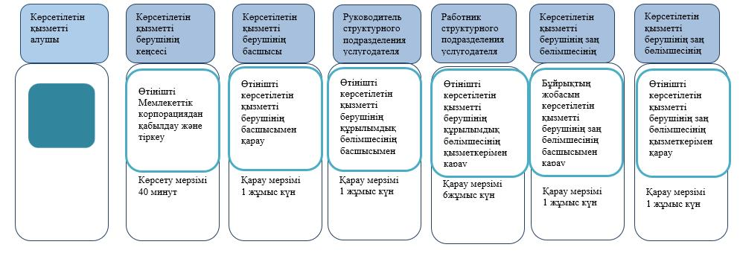

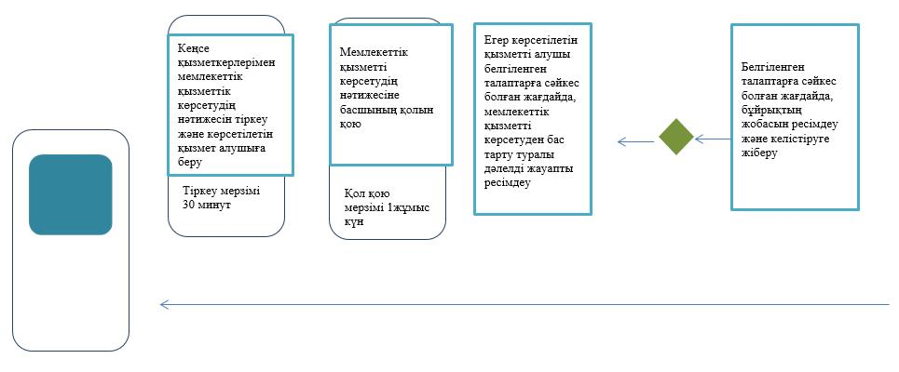

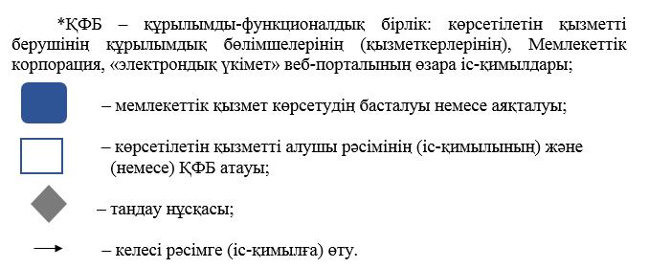

Қазақстан Республикасы
Қаржы министрінің
2015 жылғы 4 маусымдағы
№ 348 бұйрығына
50-қосымша
"Кедендік баждарды, салықтарды, арнайы демпингке қарсы өтемақы баждарды төлеу жөніндегі міндеттердің орындауын, сондай-ақ кеден ісі саласында қызметін жүзеге асыратын заңды тұлғаның және (немесе) уәкілетті экономикалық оператордың міндеттерінің орындалуын қамтамасыз етуді тіркеу" мемлекеттік көрсетілетін қызмет регламенті
Ескерту. Регламент жаңа редакцияда – ҚР Қаржы министрінің 18.02.2019 № 119 (алғашқы ресми жарияланған күнінен кейін күнтізбелік он күн өткен соң қолданысқа енгізіледі) бұйрығымен.
Жалпы ережелер
1. "Кедендік баждарды, салықтарды, арнайы демпингке қарсы өтемақы баждарды төлеу жөніндегі міндеттердің орындауын, сондай-ақ кеден ісі саласында қызметін жүзеге асыратын заңды тұлғаның және (немесе) уәкілетті экономикалық оператордың міндеттерінің орындалуын қамтамасыз етуді тіркеу" мемлекеттік көрсетілетін қызметті (бұдан әрі – мемлекеттік көрсетілетін қызмет) "Қазақстан Республикасының мемлекеттік кірістер органдары көрсететін мемлекеттік көрсетілетін қызметтер стандарттарын бекіту туралы" Қазақстан Республикасы Қаржы министрінің 2015 жылғы 27 сәуірдегі № 284 бұйрығымен бекітілген "Кедендік баждарды, салықтарды, арнайы демпингке қарсы өтемақы баждарды төлеу жөніндегі міндеттердің орындауын, сондай-ақ кеден ісі саласында қызметін жүзеге асыратын заңды тұлғаның және (немесе) уәкілетті экономикалық оператордың міндеттерінің орындалуын қамтамасыз етуді тіркеу" Мемлекеттік көрсетілетін қызмет стандарты (бұдан әрі – Стандарт) негізінде (Нормативтік құқықтық актілердің мемлекеттік тізілімінде № 11273 тіркелген) Министрліктің Мемлекеттік кірістер комитетінің облыстар, Астана, Алматы және Шымкент қалалары бойынша аумақтық органдары (бұдан әрі – көрсетілетін қызметті беруші) көрсетеді.
Құжаттарды қабылдау және мемлекеттік қызмет көрсету нәтижесін беру көрсетілетін қызмет берушінің кеңсесі арқылы жүзеге асырылады.
2. Мемлекеттік қызметті көрсету нысаны: қағаз түрінде.
3. Мемлекеттік қызметті көрсету нәтижесі – Кедендік баждарды, салықтарды, арнайы демпингке қарсы өтемақы баждарды төлеу жөніндегі міндеттердің орындауын, сондай-ақ кеден ісі саласында қызметін жүзеге асыратын заңды тұлғаның және (немесе) уәкілетті экономикалық оператордың міндеттерінің орындалуын қамтамасыз етуді не Мемлекеттік көрсетілетін қызмет стандартының 10-тармағында көрсетілген жағдайлар мен негіздер бойынша мемлекеттік қызмет көрсетуден бас тарту туралы шешімді тіркеу.
Мемлекеттік қызметті көрсету нәтижесін беру нысаны: қағаз түрінде.
2. Мемлекеттік қызмет көрсету процесінде көрсетілетін қызметті берушінің құрылымдық бөлімшелерінің (қызметшілерінің) іс-әрекет тәртібі
4. Көрсетілетін қызметті берушінің көрсетілетін қызметті алушыдан кедендік баждарды, салықтарды, арнайы демпингке қарсы өтемақы баждарды төлеу жөніндегі міндеттердің орындауын, сондай-ақ кеден ісі саласында қызметін жүзеге асыратын заңды тұлғаның және (немесе) уәкілетті экономикалық оператордың міндеттерінің орындалуын қамтамасыз етуді тіркеу туралы өтінішті және Стандарттың 9-тармағына сәйкес құжаттарды алуы мемлекеттік қызмет көрсету жөніндегі рәсімнің (іс-әрекеттің) басталуы үшін негіздеме болып табылады.
5. Мемлекеттік қызмет көрсету процесінің құрамына кіретін рәсімдер (іс-әрекеттер), оларды орындау ұзақтығы:
1) құжаттарды қабылдау – 10 (он) минут:
көрсетілетін қызметті беруші кеңсесінің қызметшісі немесе функционалдық міндетіне хат-хабарларды қабылдау және беру сұрақтары кіретін тұлға көрсетілетін қызметті алушының көзінше өтініштің көшірмесіне қабылдап алған күні мен уақытын көрсете отырып өтінішті және оған қоса берілетін құжаттардың қабылдауын жүзеге асырады.
2) көрсетілетін қызметті беруші кеңсесінің қызметшісі немесе функционалдық міндетіне хат-хабарларды қабылдау және беру сұрақтары кіретін тұлға өтінішті көрсетілетін қызметті алушыдан қабылдаған сәттен бастап 1 (бір) сағат ішінде тіркеуі;
3) өтінішті көрсетілетін қызметті беруші басшысының немесе оны алмастыратын тұлғаның өтінішті алған сәттен бастап 2 (екі) сағат ішінде қарауы;
4) өтінішті көрсетілетін қызметті берушінің мемлекеттік қызмет көрсетуге жауапты құрылымдық бөлімшесінің (бұдан әрі – көрсетілетін қызметті берушінің құрылымдық бөлімшесі) басшысының өтінішті алған сәттен бастап 2 (екі) сағат ішінде қарауы;
5) өтінішті көрсетілетін қызметті берушінің құрылымдық бөлімшесі қызметкерінің өтінішті алған сәттен бастап 8 (сегіз) сағат ішінде қарауы.
6. Мемлекеттік қызметтерді көрсету бойынша рәсімдер (іс-қимыл) нәтижесі:
1) тіркелген және көрсетілетін қызметті беруші басшысының немесе оны алмастыратын тұлғаның қарауына берілген өтініш;
2) қаралған және көрсетілетін қызметті берушінің құрылымдық бөлімшесінің басшысына немесе оны алмастыратын тұлғаға жолданған өтініш;
3) қаралған және көрсетілетін қызметті берушінің құрылымдық бөлімшесінің қызметшісіне жолданған өтініш;
4) ресімделген мемлекеттік қызмет көрсету нәтижесі.
3. Мемлекеттік қызмет көрсету процесінде көрсетілетін қызметті берушінің құрылымдық бөлімшелерінің (қызметшілерінің) өзара іс-әрекет тәртібі
7. Мемлекеттік қызмет көрсету процесінде көрсетілетін қызметті берушінің мына құрылымдық бөлімшелері (қызметшілері) қатысады:
1) көрсетілетін қызметті берушінің кеңсе қызметкері немесе хат-хабарларды қабылдау мен беру функционалдық міндеттеріне кіретін тұлға;
2) көрсетілетін қызметті берушінің басшысы немесе оны алмастыратын тұлға;
3) көрсетілетін қызметті берушінің құрылымдық бөлімшесінің басшысы немесе оны алмастыратын тұлға;
4) көрсетілетін қызметті берушінің құрылымдық бөлімшесінің қызметшісі.
8. Көрсетілетін қызметті берушінің құрылымдық бөлімшелері (қызметшілері) арасындағы рәсімдер (іс-әрекеттер) реттілігін сипаттау:
1) көрсетілетін қызметті берушінің кеңсе қызметкері немесе хат-хабарларды қабылдау мен беру функционалдық міндеттеріне кіретін тұлға өтініш түскен сәттен бастап 1 (бір) сағаттың ішінде оны тіркеуді жүзеге асырады және көрсетілетін қызметті берушінің басшысына қарауға береді, бұл ретте, өтініштің оң жақ төменгі бұрышына түскен күні мен кіріс нөмірін көрсете отырып, тіркеу мөртаңбасы қойылады;
2) көрсетілетін қызметті берушінің басшысы немесе оны алмастыратын тұлға өтінішті тіркеген сәттен бастап 2 (екі) сағат ішінде оны қарайды және көрсетілетін қызметті берушінің құрылымдық бөлімшесінің басшысына немесе оны алмастыратын тұлғаға нұсқаумен жібереді;
3) көрсетілетін қызметті берушінің құрылымдық бөлімшесінің басшысы немесе оны алмастыратын тұлға өтінішті алған сәттен бастап 2 (екі) сағат ішінде оны қарайды және көрсетілетін қызметті берушінің құрылымдық бөлімшесінің қызметшісіне нұсқаумен жібереді;
4) өтінішті алған сәттен бастап 9 (тоғыз) сағат ішінде құрылымдық бөлімшесінің қызметшісі оны қарайды және мынадай әрекеттерді орындайды:
ұсынылған құжаттар Стандарттың 9-тармағына сәйкес келген жағдайда кедендік баждарды, салықтарды, арнайы демпингке қарсы өтемақы баждарды төлеу жөніндегі міндеттерді орындау, сондай-ақ кеден ісі саласында қызметін жүзеге асыратын заңды тұлғаның және (немесе) уәкілетті экономикалық оператордың міндеттерінің орындалуын қамтамасыз ету карточкасын ресімдейді.
4. Мемлекеттік қызмет көрсету процесінде халыққа қызмет көрсету орталығымен және (немесе) өзге көрсетілетін қызметті берушілермен өзара іс-әрекет тәртібі, сондай-ақ ақпараттық жүйелерді пайдалану тәртібі
9. Мемлекеттік қызмет көрсету процесінде халыққа қызмет көрсету орталығымен және (немесе) өзге көрсетілетін қызметті берушілермен өзара іс-қимыл тәртібі, сондай-ақ ақпараттық жүйелерді пайдалану тәртібі осы регламентпен қарастырылмаған.
10. "Кедендік баждарды, салықтарды, арнайы демпингке қарсы өтемақы баждарды төлеу жөніндегі міндеттердің орындауын, сондай-ақ кеден ісі саласында қызметін жүзеге асыратын заңды тұлғаның және (немесе) уәкілетті экономикалық оператордың міндеттерінің орындалуын қамтамасыз етуді тіркеу" мемлекеттік қызметті көрсетудің бизнес-процестерінің анықтамалықтары осы Мемлекеттік көрсетілетін қызмет регламентіне қосымшада келтірілген.
"Кедендік баждарды,
салықтарды, арнайы демпингке
қарсы өтемақы баждарды төлеу
жөніндегі міндеттердің
орындауын, сондай-ақ кеден ісі
саласында қызметін жүзеге
асыратын заңды тұлғаның және
(немесе) уәкілетті экономикалық
оператордың міндеттерінің
орындалуын қамтамасыз етуді
тіркеу" Мемлекеттік
көрсетілетін қызмет
регламентіне қосымша
"Кедендік баждарды, салықтарды, арнайы демпингке қарсы өтемақы баждарды төлеу жөніндегі міндеттердің орындауын, сондай-ақ кеден ісі саласында қызметін жүзеге асыратын заңды тұлғаның және (немесе) уәкілетті экономикалық оператордың міндеттерінің орындалуын қамтамасыз етуді тіркеу" мемлекеттік қызметті көрсетудің бизнес-процестерінің анықтамалығы

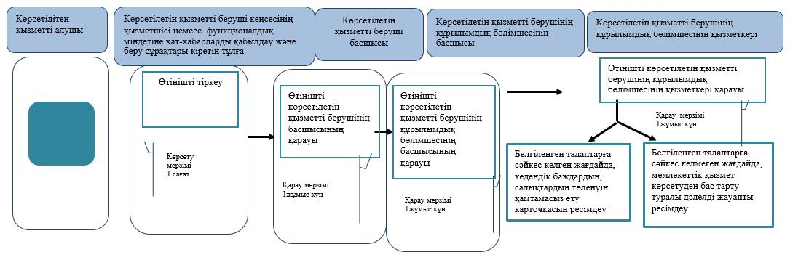

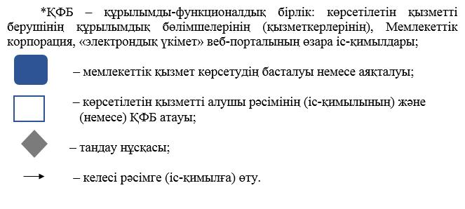

Қазақстан Республикасы
Қаржы министрінің
2015 жылғы 4 маусымдағы
№ 348 бұйрығына
51-қосымша
Кедендік әкелу баждарын төлеу мерзімдерін өзгерту
Ескерту. Регламенттің тақырыбы жаңа редакцияда – ҚР Қаржы министрінің 18.02.2019 № 119 (алғашқы ресми жарияланған күнінен кейін күнтізбелік он күн өткен соң қолданысқа енгізіледі) бұйрығымен.
1. Жалпы ережелер
1. "Кедендік әкелу баждарын төлеу мерзімдерін өзгерту" мемлекеттік көрсетілетін қызметті (бұдан әрі – мемлекеттік көрсетілетін қызмет) "Қазақстан Республикасының мемлекеттік кірістер органдары көрсететін мемлекеттік көрсетілетін қызметтер стандарттарын бекіту туралы" Қазақстан Республикасы Қаржы министрінің 2015 жылғы 27 сәуірдегі № 284 бұйрығымен бекітілген "Кедендік әкелу баждарын төлеу мерзімдерін өзгерту" мемлекеттік көрсетілетін қызмет стандарты (бұдан әрі – Стандарт) негізінде (Нормативтік құқықтық актілердің мемлекеттік тізілімінде № 11273 болып тіркелген) Министрліктің Мемлекеттік кірістер комитетінің облыстар, Астана, Алматы және Шымкент қалалары бойынша аумақтық органдары (бұдан әрі – көрсетілетін қызметті беруші) көрсетеді.
Ескерту. 1-тармақ жаңа редакцияда – ҚР Қаржы министрінің 18.02.2019 № 119 (алғашқы ресми жарияланған күнінен кейін күнтізбелік он күн өткен соң қолданысқа енгізіледі) бұйрығымен.
2. Мемлекеттік қ ызметті көрсету нысаны: қағаз түрінде.
3. Мемлекеттік қызметті көрсету нәтижесі – кедендік әкелу баждары бойынша мерзімін ұзарту немесе бөліп төлеу туралы шешім немесе Стандарттың 10-тармағында көрсетілген жағдайлар мен негіздемелер бойынша кедендік әкелу баждары бойынша мерзімін ұзарту немесе бөліп төлеу туралы бас тарту шешімі.
Мемлекеттік қызмет көрсету нәтижесін ұсыну нысаны: қағаз түрінде.
Қызметті алушы көрсетілетін қызметті берушіге қағаз түрінде жүгінгенде, мемлекеттік қызметті көрсету электрондытүрде ресімдейді, басып шығарады, қызметті беруші мөртаңбасымен, қол қоюмен куәландырылады және қызметті алушыға пошта арқылы жіберіледі.
Ескерту. 3-тармақ жаңа редакцияда – ҚР Қаржы министрінің 18.02.2019 № 119 (алғашқы ресми жарияланған күнінен кейін күнтізбелік он күн өткен соң қолданысқа енгізіледі) бұйрығымен.
2. Мемлекеттік қызметтер көрсету процесінде
көрсетілетін қызметті берушінің құрылымдық
бөлімшелерінің (қызметкерлердің) іс-қимыл тәртібі
4. Мемлекеттік қызметкөрсету үрдісін (іс-әрекетін) бастау үшін қызметті берушімен қызметті алушыдан кедендік әкелу баждары бойынша мерзімін ұзарту немесе бөліп төлеу туралы өтініш және Стандарттың 9-тармағында көрсетілген құжаттар.
Мемлекеттік көрсетілетін қызмет Стандартының 4-тармағында көрсетілген мерзімдерде көрсетіледі.
Ескерту. 4-тармақ жаңа редакцияда – ҚР Қаржы министрінің 18.02.2019 № 119 (алғашқы ресми жарияланған күнінен кейін күнтізбелік он күн өткен соң қолданысқа енгізіледі) бұйрығымен.
5. Мемлекеттік қызметті көрсету процесінің құрамына кіретін рәсімдер (іс-қимылдар), оларды орындаудың ұзақтығы:
1) құжаттарды қабылдау – 10 (он) минут:
көрсетілетін қызметті беруші кеңсесінің қызметшісі көрсетілетін қызметті алушының көзінше өтінішті және оған қоса берілетін құжаттарды қабылдап алады және өтініштің көшірмесіне құжаттар топтамасын қабылдап алған күні мен уақытын көрсете отырып көрсетілетін қызметті берушінің кеңсесінде тіркелгені туралы белгі қояды.
2) өтінішті көрсетілетін қызметті берушінің кеңсе қызметшісі көрсетілетін қызметті алушыдан өтініш келіп түскен сәттен бастап 1 (бір) сағат ішінде тіркейді;
3) көрсетілетін қызметті берушінің басшысы өтінішті алған сәттен бастап 2 (екі) сағат ішінде қарайды;
4) өтінішті көрсетілетін қызметті берушінің мемлекеттік қызмет көрсетуге жауапты құрылымдық бөлімшесі (бұдан әрі – көрсетілетін қызметті берушінің құрылымдық бөлімшесі) басшысының өтінішті алған сәттен бастап 2 (екі) сағат ішінде қарауы;
5) көрсетілетін қызметті берушінің құрылымдық бөлімшесінің қызметшісі (бөлім басшысы) өтінішті алған сәттен бастап 3 (үш) жұмыс күн ішінде өтінішті қарайды;
6) көрсетілетін қызметті берушінің басшысы оны алған күннен бастап 1 (бір) жұмыс күні ішінде мемлекеттік қызмет көрсету нәтижесіне қол қояды;
7) көрсетілетін қызметті берушінің басшысы оған қол қойған сәттен бастап 1 (бір) сағат ішінде көрсетілетін қызметті берушінің кеңсесінің қызметшісі мемлекеттік қызмет көрсетудің нәтижесін тіркейді және оны көрсетілетін қызметті алушыға береді.
Ескерту. 5-тармақ жаңа редакцияда - ҚР Қаржы министрінің 20.01.2016 № 21 (алғашқы ресми жарияланған күннен кейін күнтізбелік он күн өткен соң қолданысқа енгізіледі); өзгеріс енгізілді – ҚР Қаржы министрінің 18.02.2019 № 119 (алғашқы ресми жарияланған күнінен кейін күнтізбелік он күн өткен соң қолданысқа енгізіледі) бұйрықтарымен.
6. Мемлекеттік қ ызметтерді көрсету бойынша рәсімдер (іс-қимыл) нәтижесі:
1) көрсетілетін қызметті берушінің арызды тіркеуі және басшылықтың қарауына беруі;
2) көрсетілетін қызметті берушінің арызды арызды қарауы және құрылымдық бөлімшелердің басшыларына жолдауы;
3) көрсетілетін қызметті берушінің арызды қарауы және құрылымдық бөлімшенің кызметкеріна жолдауы;
4) мемлекеттік қызметті көрсету нәтижесін рәсімдеу
5) көрсетілетін қызметті берушінің басшысы қол қойған мемлекеттік қызметті көрсету нәтижесі;
6) тіркелген және қызметті алушыға берілген мемлекеттік қызметті көрсету нәтижесі.
3. Мемлекеттік қызметті көрсету процесінде құрылымдық
бөлімшелердің (жұмыскерлердің) өзара іс-қимыл тәртібі
7. Мемлекеттік қызметті көрсету процесіне мынадай құрылымдық бөлімшелердің (жұмыскерлері) тартылады:
1) көрсетілетін қызметті берушінің кеңсе қызметкері;
2) көрсетілетін қызметті берушінің басшысы;
3) көрсетілетін қызметті берушінің құрылымдық бөлімшесінің басшысы;
4) көрсетілетін қызметті берушінің құрылымдық бөлімшесінің кызметкері.
8. Көрсетілетін қызметті берушінің құрылымдық бөлімшелерінің (жұмыскерлерінің) арасындағы рәсім (іс-қимыл) реттілігінің сипаттамасы:
1) көрсетілетін қызметті берушінің кеңсе қызметкері арыз түскен сәттен бастап 1 (бір) сағат ішінде, оны тіркейді және көрсетілетін қызметті берушінің басшылығына қарауға жолдайды, сонымен қатар арыздың оң жақ төменгі бұрышына келіп түскен күнін және кіріс нөмірін көрсетіп тіркеу штампын қояды;
2) көрсетілетін қызметті берушінің басшылығы арыз тіркелгеннен сәттен бастап 2 (екі) сағат ішінде оны қарайды және көрсетілетін қызметті берушінің құрылымдық бөлімше басшысына жолдайды;
3) көрсетілетін қызметті берушінің құрылымдық бөлімшесінің басшылығы, арызды алған сәттен бастап 2 (екі) сағат ішінде оны қарайды және көрсетілетін қызметті берушінің құрылымдық бөлімшесінің бас кызметкеріна жолдайды;
4) арызды алған сәттен бастап күнтізбелік 3 (үш) күнің ішінде құрылымдық бөлімшесінің кызметкері оны қарайды және мынадай әрекеттерді орындайды:
көрсетілетін қызметті алушы Стандарттың 9-тармағында көрсетілген мәліметтерді толық емес және дұрыс емес берген жағдайда, мемлекеттік қызмет көрсетуден бас тарту туралы дәлелді жауапты ресімдейді және оны көрсетілетін қызметті берушінің басшысына қол қоюға жолдайды;
ұсынылған құжаттар Стандарттың 9-тармағына сәйкес болған жағдайда, кедендік әкелу баждарын төлеу мерзімін ұзарту немесе бөліп төлеу туралы шешімді ресімдейді;
5) көрсетілетін қызметті берушінің басшысы, оны алмастырушы тұлға немесе орынбасары оны алған күннен бастап 1 (бір) жұмыс күннің ішінде мемлекеттік қызметті көрсету нәтижесіне қол қояды;
6) көрсетілетін қызметті беруші кеңсесі қызметкері көрсетілетін қызметті берушінің басшысы оған қол қойғаннан кейін 30 (отыз) минуттың ішінде мемлекеттік қызметті көрсету нәтижесін тіркейді және көрсетілетін қызметті алушыға жолдайды.
Ескерту. 8-тармақ жаңа редакцияда – ҚР Қаржы министрінің 18.02.2019 № 119 (алғашқы ресми жарияланған күнінен кейін күнтізбелік он күн өткен соң қолданысқа енгізіледі) бұйрығымен.
4. Мемлекеттік қызметті көрсету процесінде Мемлекеттік корпорациямен және (немесе) өзге көрсетілетін қызметті берушілермен өзара іс-қимыл тәртібі, сондай-ақ ақпараттық жүйелерді пайдалану тәртібі
Ескерту. 4-тарау жаңа редакцияда - ҚР Қаржы министрінің 16.05.2017 № 312 (алғашқы ресми жарияланған күнінен кейін күнтiзбелiк он күн өткен соң қолданысқа енгiзiледi) бұйрығымен
9. Мемлекеттік қызметті көрсету бойынша көрсетілетін қызметті алушы құжаттарды қағаз жеткізгіште келу тәртібімен Мемлекеттік корпорацияға табыс ету кезінде көрсетілетін қызметті берушінің рәсімдері (іс-қимылдары):
1) Мемлекеттік корпорацияның қызметкері көрсетілетін қызметті алушының Мемлекеттік корпорацияға ұсынған құжаттарын қабылдайды, тексереді және тіркейді және оларды қабылдағаны туралы қолхат береді – 15 (он бес) минут;
Мемлекеттік корпорацияның курьерлік қызметі көрсетілетін қызметті берушіге құжаттарды береді – 1 (бір) жұмыс күннің ішінде;
2) көрсетілетін қызметті берушінің іс жүргізуге жауапты қызметкері:
курьерлік қызмет ұсынған құжаттарды қабылдайды, ЭҚАБЖ-де тіркейді – 4 (төрт) сағат;
3) құрылымдық бөлімшенің қызметкері өтінішті алған күннен бастап оны қарайды және мемлекеттік қызметті көрсету нәтижесін ресімдейді – күнтізбелік 8 (сегіз) жұмыс күні;
4) Мемлекеттік корпорацияның қызметкері Мемлекеттік корпорацияның курьерлік қызметі арқылы мемлекеттік қызметті көрсету нәтижесін алады – 1 (бір) жұмыс күннің ішінде.
10. "Кедендік әкелу баждарын төлеу мерзімдерін өзгерту" мемлекеттік қызмет көрсетудің бизнес-процестерінің анықтамалықтары көрсетілген регламентке 1 және 2-қосымшаларда келтірілген.
Ескерту. 10-тармақ жаңа редакцияда – ҚР Қаржы министрінің 18.02.2019 № 119 (алғашқы ресми жарияланған күнінен кейін күнтізбелік он күн өткен соң қолданысқа енгізіледі) бұйрығымен.
"Кедендік әкелу баждарын
төлеу мерзімдерін өзгерту"
мемлекеттік көрсетілетін қызмет
регламентіне 1-қосымша
Кедендік әкелу баждарын төлеу мерзімдерін өзгерту мемлекеттік қызмет көрсетудің бизнес-процестерінің анықтамалығы
Ескерту. 1-қосымша жаңа редакцияда – ҚР Қаржы министрінің 18.02.2019 № 119 (алғашқы ресми жарияланған күнінен кейін күнтізбелік он күн өткен соң қолданысқа енгізіледі) бұйрығымен.

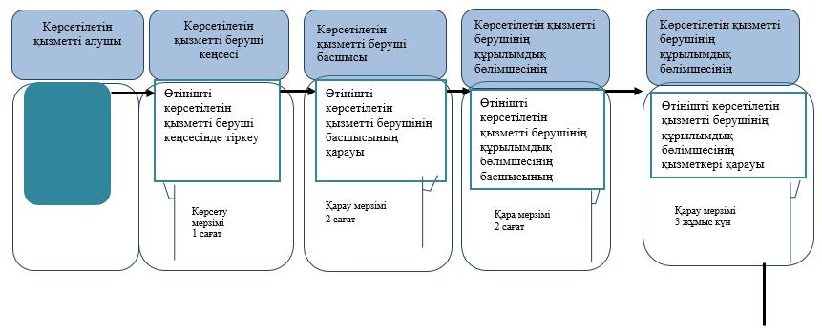

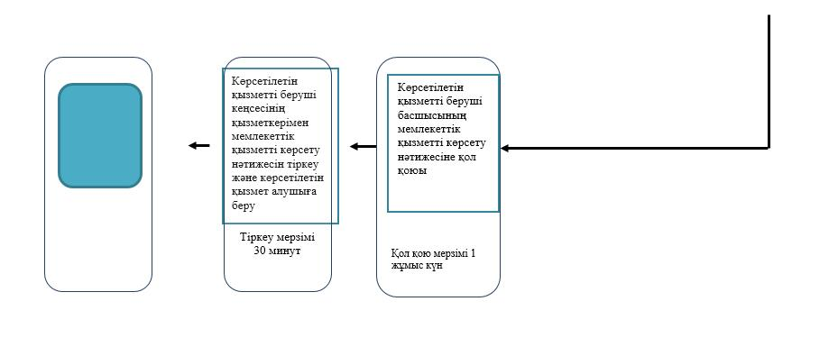

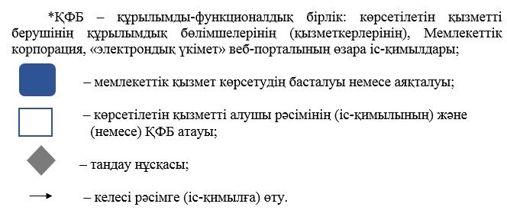

"Кедендік әкелу баждарын
төлеу мерзімдерін өзгерту"
мемлекеттік көрсетілетін қызмет
регламентіне 2-қосымша
Мемлекеттік корпорация арқылы "Кедендік әкелу баждарын төлеу мерзімдерін өзгерту" мемлекеттік қызмет көрсетудің бизнес-процестерінің анықтамалығы
Ескерту. 4-тарау 2-қосымшамен толықтырылды – ҚР Қаржы министрінің 16.05.2017 № 312 (алғашқы ресми жарияланған күнінен кейін күнтiзбелiк он күн өткен соң қолданысқа енгiзiледi); жаңа редакцияда – ҚР Қаржы министрінің 18.02.2019 № 119 (алғашқы ресми жарияланған күнінен кейін күнтізбелік он күн өткен соң қолданысқа енгізіледі) бұйрықтарымен.

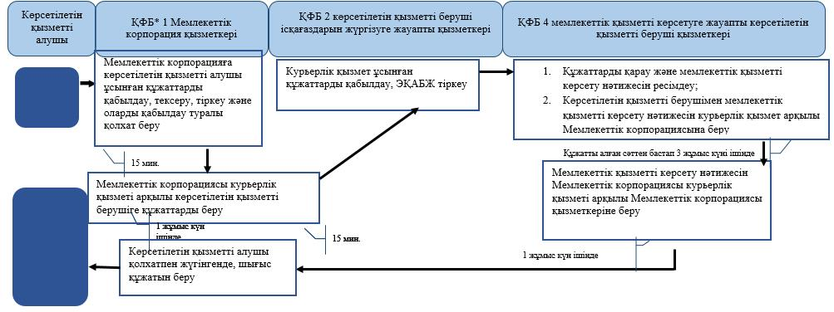

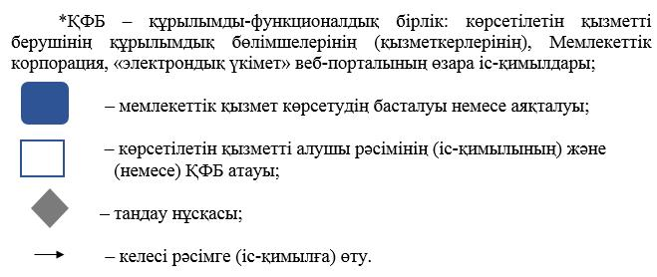

Қазақстан Республикасы
Қаржы министрінің
2015 жылғы 4 маусымдағы
№ 348 бұйрығына
52-қосымша
"Қазақстан Республикасы Қаржы министрлігінің құрылымдық
бөлімшелерінен және (немесе) олардың аумақтық бөлімшелерінен
шығатын ресми құжаттарға апостиль қою" мемлекеттік көрсетілетін
қызмет регламенті
1. Жалпы ережелер
1. "Қазақстан Республикасы Қаржы министрлігінің құрылымдық бөлімшелерінен және (немесе) олардың аумақтық бөлімшелерінен шығатын ресми құжаттарға апостиль қою" мемлекеттік көрсетілетін қызметті (бұдан әрі – мемлекеттік көрсетілетін қызмет) "Қазақстан Республикасының мемлекеттік кірістер органдары көрсететін мемлекеттік көрсетілетін қызметтер стандарттарын бекіту туралы" Қазақстан Республикасы Қаржы министрінің 2015 жылғы 27 сәуірдегі № 284 бұйрығымен бекітілген "Қазақстан Республикасы Қаржы министрлігінің құрылымдық бөлімшелерінен және (немесе) олардың аумақтық бөлімшелерінен шығатын ресми құжаттарға апостиль қою" мемлекеттік көрсетілетін қызмет стандарты (бұдан әрі – Стандарт) негізінде (Нормативтік құқықтық актілердің мемлекеттік тізілімінде № 11273 болып тіркелген) Қазақстан Республикасының Қаржы министрлігі Мемлекеттік кірістер комитетінің облыстар, Астана, Алматы және Шымкент қалалары бойынша аумақтық органдары (бұдан әрі – көрсетілетін қызметті беруші) көрсетеді.
Өтініштерді қабылдауды және мемлекеттік көрсетілетін қызмет нәтижесін беруді:
1) көрсетілетін қызметті берушімен;
2) коммерциялық емес акционерлік қоғамы "Азаматтарға арналған үкімет" мемлекеттік корпорациясы" (бұдан әрі – Мемлекеттік корпорация) арқылы.
Ескерту. 1-тармақ жаңа редакцияда - ҚР Қаржы министрінің 18.02.2016 № 71 (алғашқы ресми жарияланған күннен кейін күнтізбелік он күн өткен соң қолданысқа енгізіледі); өзгеріс енгізілді - ҚР Қаржы министрінің 16.05.2017 № 312 (алғашқы ресми жарияланған күнінен кейін күнтiзбелiк он күн өткен соң қолданысқа енгiзiледi); 18.02.2019 № 119 (алғашқы ресми жарияланған күнінен кейін күнтізбелік он күн өткен соң қолданысқа енгізіледі) бұйрықтарымен.
2. Мемлекеттік қызметті көрсету нысаны: қағаз түрінде.
3. Қазақстан Республикасы Қаржы министрлігінің құрылымдық бөлімшелерінен және (немесе) олардың аумақтық бөлімшелерінен шығатын ресми құжаттарға апостиль қою мемлекеттік қызметті көрсету нәтижесі болып табылады.
Мемлекеттік қызметті көрсету нәтижесін беру нысаны: қағаз түрінде.
2. Мемлекеттік қызмет көрсету үдерісінде көрсетілетін
қызметті берушінің құрылымдық бөлімшелерінің
(қызметкерлерінің) іс-қимыл тәртібі
4. Мемлекеттік қызметті көрсету бойынша рәсімдерді (іс-қимылдарды) бастау үшін негіздеме Стандарттың 9-тармағында көрсетілген құжаттарды қызметті алушының ұсынуы болып табылады.
5. Мемлекеттік қызметті көрсету үдерісіндегі рәсімдер (іс-қимылдар):
көрсетілетін қызметті берушінің мемлекеттік көрсетілетін қызметті көрсетуге жауапты қызметкері:
көрсетілетін қызметті алушымен берілген құжаттарды қабылдайды, тексереді – 20 (жиырма) минут;
құжаттарға апостиль қоюды жүзеге асырады – 3 (үш) жұмыс күні;
тиісті құжаттарды қосымша тексеру қажет болған жағдайда, құжатқа апостиль қоюды жүзеге асырады – 5 (бес) жұмыс күні;
құжаттарды, Бiрыңғай қағиданың қосымшасына сәйкес, апостильдi қоюға ұсынылатын құжаттарды тiркеу кiтабында (бұдан әрі – тіркеу кітабы) тіркейді – 10 (он) минут;
шығыс құжаттарын көрсетілетін қызметті алушыға немесе көрсетілетін қызметті алушының өкіліне тіркеу кітабы қол қойғызып береді – 5 (бес) минут.
Апостильдi қою ұсынылған құжатқа қол қойған адамның қолының үлгiсiн талап ету және қол қою құқығына өкiлеттiктерiн растау сондай-ақ құжат шығатын мемлекеттік орган (мекеме), лауазымды адам немесе нотариус мөрiнiң (мөртаңбасының) бедерiн талап ету қажеттiлiгi жағдайында кейiнге қалдырылуы мүмкiн.
3. Мемлекеттік қызмет көрсету үдерісінде көрсетілетін
қызметті берушінің құрылымдық бөлімшелерінің
(қызметкерлерінің) өзара іс-қимыл тәртібі
6. Мемлекеттік қызмет көрсету үдерісінде көрсетілетін қызметті берушінің қызметкерлері қатысады.
7. Қызметті берушінің мемлекеттік қызметті көрсетуге жауапты қызметкері көрсетілетін қызметті алушы ұсынған құжаттарды қабылдайды, тексереді.
8. Қызметті берушінің мемлекеттік қызметті көрсетуге жауапты қызметкері көрсетілетін қызметті алушы жеке басын куәландыратын құжатпен және талонмен жүгінген кезде шығыс құжаттарын тіркеу кітабында тіркейді және оларды көрсетілетін қызметті алушыға қол қойғызып қолма-қол береді.
9. "Қазақстан Республикасы Қаржы министрлігінің құрылымдық бөлімшелерінен және (немесе) олардың аумақтық бөлімшелерінен шығатын ресми құжаттарға апостиль қою" мемлекеттік қызмет көрсетудің бизнес-үдерістерінің анықтамалығы осы Мемлекеттік көрсетілетін қызмет регламентінің қосымшасында келтірілген.
4. Мемлекеттік қызмет көрсету үдерісінде Мемлекеттік корпорациямен және (немесе) өзге де көрсетілетін қызметті берушілермен өзара іс-қимыл тәртібі, сондай-ақ ақпараттық жүйелерді пайдалану тәртібі
Ескерту. 4-тараудың тақырыбы жаңа редакцияда - ҚР Қаржы министрінің 18.02.2016 № 71 (алғашқы ресми жарияланған күннен кейін күнтізбелік он күн өткен соң қолданысқа енгізіледі) бұйрығымен.
10. Келу тәртібінде қағаз тасымалдағышта Мемлекеттік корпорацияға қызметті алушы құжаттарды ұсынған кезде мемлекеттік қызмет көрсету жөніндегі көрсетілетін қызметті берушінің рәсімі (әрекеті):
1) Мемлекеттік корпорация қызметкері көрсетілетін қызметті алушы Мемлекеттік корпорацияға ұсынған құжаттарды қабылдайды, тексереді, тіркейді және оларды қабылдағаны туралы қолхат береді – 15 (он бес) минут;
көрсетілетін қызметті берушіге ақпараттық жүйе арқылы Мемлекеттік корпорация қызметкері электрондық цифрлық қолымен (бұдан әрі – ЭЦҚ) куәландырылған электронды көшірме нысанында құжатты жолдайды;
2) көрсетілетін қызметті беруші келіп түскен құжатты өңдейді, ақпараттық жүйе арқылы Мемлекеттік корпорацияна ЭЦҚ куәландырылған электронды нысанында шығыс құжатты жолдайды;
3) Мемлекеттік корпорация қызметкері қолхатпен көрсетілетін қызметті алушы жүгінген кезде шығыс құжатын береді – 15 (он бес) минут.
Ескерту. 10-тармақ жаңа редакцияда - ҚР Қаржы министрінің 18.02.2016 № 71 (алғашқы ресми жарияланған күннен кейін күнтізбелік он күн өткен соң қолданысқа енгізіледі) бұйрығымен.
"Қазақстан Республикасы Қаржы министрлігінің құрылымдық
бөлімшелерінен және (немесе) олардың аумақтық бөлімшелерінен
шығатын ресми құжаттарға апостиль қою" мемлекеттік көрсетілетін
қызмет регламентіне қосымша
"Қазақстан Республикасы Қаржы министрлігінің құрылымдық бөлімшелерінен және (немесе) олардың аумақтық бөлімшелерінен шығатын ресми құжаттарға апостиль қою" мемлекеттік қызмет көрсетудің бизнес-үдерістерінің анықтамалығы
Ескерту. Қосымша жаңа редакцияда - ҚР Қаржы министрінің 18.02.2016 № 71 (алғашқы ресми жарияланған күннен кейін күнтізбелік он күн өткен соң қолданысқа енгізіледі) бұйрығымен.
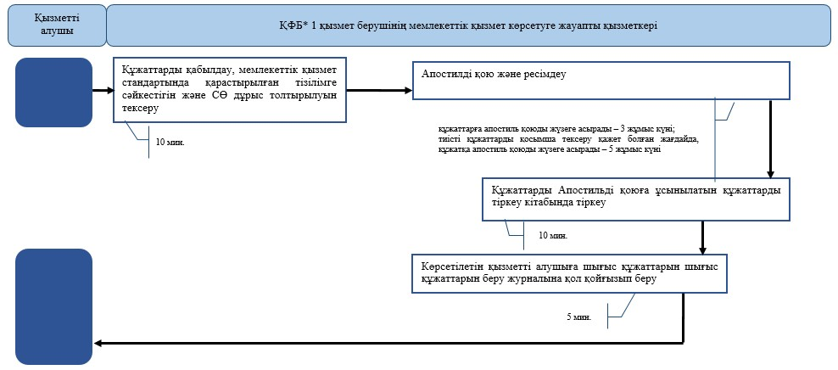
Қазақстан Республикасы
Қаржы министрінің
2015 жылғы 4 маусымдағы
№ 348 бұйрығына
53-қосымша
"Кедендік декларациялау жөніндегі маманның біліктілік аттестатын беру" мемлекеттік көрсетілетін қызмет регламенті
Ескерту. Регламент алып тасталды – ҚР Қаржы министрінің 18.02.2019 № 119 (алғашқы ресми жарияланған күнінен кейін күнтізбелік он күн өткен соң қолданысқа енгізіледі) бұйрығымен.
Қазақстан Республикасы
Қаржы министрінің
2015 жылғы 4 маусымдағы
№ 348 бұйрығына
54-қосымша
"Бюджетпен есеп айырысулар мәртебесі туралы, сондай-ақ әлеуметтік төлемдер туралы жеке шоттынан үзінді көшірме" мемлекеттік көрсетілетін қызмет регламенті
Ескерту. Бұйрық регламентпен толықтырылды – ҚР Қаржы министрінің 18.02.2019 № 119 (алғашқы ресми жарияланған күнінен кейін күнтізбелік он күн өткен соң қолданысқа енгізіледі) бұйрығымен.
1. Жалпы ережелер
1. "Бюджетпен есеп айырысулар мәртебесі туралы, сондай-ақ әлеуметтік төлемдер туралы жеке шоттынан үзінді көшірме" мемлекеттік көрсетілетін қызметті (бұдан әрі – мемлекеттік көрсетілетін қызмет) "Қазақстан Республикасының мемлекеттік кірістер органдары көрсететін мемлекеттік көрсетілетін қызметтер стандарттарын бекіту туралы"Қазақстан Республикасы Қаржы министрінің 2015 жылғы 27 сәуірдегі № 284 бұйрығымен бекітілген "Бюджетпен есеп айырысулар мәртебесі туралы, сондай-ақ әлеуметтік төлемдер туралы жеке шоттынан үзінді көшірме" Мемлекеттік көрсетілетін қызмет стандарты (бұдан әрі – Стандарт) негізінде (Нормативтік құқықтық актілердің мемлекеттік тізілімінде № 11273 тіркелген) Қазақстан Республикасы Қаржы министрлігі Мемлекеттік кірістер комитетінің аудандар, қалалар және қалалардағы аудандар бойынша, арнайы экономикалық аймақтардың аумақтарындағы аумақтық органдары (бұдан әрі – көрсетілетін қызметті беруші) көрсетеді.
Бюджетпен есеп айырысулар мәртебесі туралы, сондай-ақ әлеуметтік төлемдер туралы жеке шоттынан үзінді көшірме алу үшін өтініштерді қабылдауды және көрсетілетін мемлекеттік қызмет көрсету нәтижесін беру:
1) көрсетілетін қызметті беруші) қызмет көрсету орталығы (одан әрі – ҚКО) немесе мемлекеттік кірістер органдары ақпараттық жүйелерінің "Салық төлеушілер кабинеті" веб-қосымшасы (одан әрі – Салық төлеушілер кабинеті) арқылы;
2) "Азаматтарға арналған үкімет" Мемлекеттік корпорациясы" коммерциялық емес акционерлік қоғамы (бұдан әрі – Мемлекеттік корпорация) арқылы;
3) "электрондық үкімет" веб-порталы: www.egov.kz (бұдан әрі – портал) арқылы жүзеге асырылады.
2. Мемлекеттік қызмет көрсету нысаны: электрондық (толық автоматтандырылған) және (немесе) қағаз түрінде.
3. Мемлекеттік қызметті көрсету нәтижесі бюджетпен есеп айырысулар мәртебесі туралы, сондай-ақ әлеуметтік төлемдер туралы жеке шоттынан үзінді көшірме беру.
Мемлекеттік қызметті көрсету нәтижесін беру нысаны: электрондық және (немесе) қағаз түрінде.
2. Мемлекеттік қызмет көрсету процесінде көрсетілетін қызметті берушінің (қызметкерлердің) құрылымдық бөлімшелерінің іс-қимыл тәртібі
4. Мемлекеттік қызметті көрсету бойынша рәсімдерді (іс-қимылдарды) бастау үшін көрсетілетін қызметті алушының салықтық өтінішті, сондай-ақ Стандарттың 9-тармағында көрсетілген құжаттарды ұсынуы негіздеме болып табылады.
5. Мемлекеттік қызметті көрсету процесіндегі рәсімдер (іс-қимылдар):
1) құжаттарды қабылдау – 20 (жиырма) минут:
көрсетілетін қызметті алушының қатысуымен құжаттарды қабылдауға жауапты қызметкер:
жеке басын куәландыратын құжатпен салықтық өтініште көрсетілген деректерді салыстырып тексереді (жеке тұлғаның мүддесін білдіру кезінде нотариат куәландырған сенімхаттың болуын тексереді, онда қызмет алушының уәкілетті өкілінің өкілеттігінің нақты тізбесі көрсетілуі тиіс немесе заңды тұлғаның мүддесін білдіруде сенімхат ұсыну кезінде басшының қолының және заңды тұлғаның мөрінің болуын тексереді) – 2 (екі) минут;
салық төлеушінің салықтық өтініштегі көрсетілген деректерін "Интеграцияланған салықтық ақпараттық жүйе" ақпараттық жүйесіндегі (бұдан әрі – ИСАЖ АЖ) тіркеу деректеріндегі бар мәліметтермен салыстырып тексереді – 5 (бес) минут;
салықтық өтінішті ОБДШ АЖ-де тіркейді – 5 (бес) минут;
салықтық өтініштің екінші данасында ОБДШ АЖ-де берілген құжаттың кіріс нөмірі, өзінің тегі, аты-жөні көрсетіледі және оған қолын қояды – 3 (үш) минут;
2) құжатты өңдеуге жауапты бюджетпен есеп айырысу жағдайы туралы, сондай-ақ әлеуметтік төлемдер бойынша дербес шоттан көшірмені өңдейді (бұдан әрі – көшірме) – 1 (бір) жұмыс күні ішінде;
3) құжаттарды беруге жауапты қызметкер, көрсетілетін қызметті алушы жеке басын куәландыратын құжатпен жүгінген кезде шығыс құжаттарын, осы Мемлекеттік көрсетілетін қызмет регламентінің 2-қосымшасына сәйкес шығыс құжаттарын беру журналына (бұдан әрі – Журнал) тіркейді және оларды Журналға қол қойғызып қолма-қол береді – 10 (он) минут.
3. Мемлекеттік қызмет көрсету үдерісінде көрсетілетін қызметті берушінің құрылымдық бөлімшелерінің (қызметкерлерінің) өзара іс-қимыл тәртібі
6. Мемлекеттік қызмет көрсету процесінде көрсетілетін қызметті берушінің ҚКО қызметкерлері қатысады.
7. Құжаттарды қабылдауға жауапты қызметкер көрсетілетін қызметті алушы ұсынған өтінішті қабылдайды, тексереді, тіркейді.
8. Құжаттарды қабылдауға жауапты қызметкер құжаттарды өңдеуге жауапты қызметкерге өтінішті береді.
9. Құжаттарды беруге жауапты қызметкер көрсетілетін қызметті алушы жеке басын куәландыратын құжатпен жүгінген кезде шығыс құжаттарын Журналда тіркейді және оларды Журналға қол қойғызып қолма-қол береді.
4. Мемлекеттік қызметті көрсету процесінде Мемлекеттік корпорациямен және (немесе) өзге көрсетілетін қызметті берушілермен өзара іс-қимыл тәртібі, сондай-ақ ақпараттық жүйелерді пайдалану тәртібі
10. Мемлекеттік қызметті көрсету бойынша көрсетілетін қызметті алушы құжаттарды қағаз жеткізгіште келу тәртібімен Мемлекеттік корпорацияға табыс ету кезінде көрсетілетін қызметті берушінің рәсімдері (іс-қимылдары):
1) Мемлекеттік корпорациясы қыметкері көрсетілетін қызметті алушы ұсынған құжаттарды қабылдайды, тексереді, тіркейді және оларды қабылдау туралы қолхат береді – 15 (он бес) минут;
Мемлекеттік корпорация қызметкері ақпараттық жүйе арқылы, электрондық цифрлық қолымен (бұдан әрі – ЭЦҚ) куәландырылған, электронды көшірме нысанында көрсетілетін қызметті берушіге құжаттарды береді;
2) көрсетілетін қызметті беруші келіп түскен құжаттарды өңдейді және ақпараттық жүйе арқылы, ЭЦҚ куәландырылған, электронды нысандағы шығыс құжаттарды Мемлекеттік корпорацияға жолдайды;
3) көрсетілетін қызметті беруші жүгінген кезде Мемлекеттік корпорация қызметкері қолхатпен шығыс құжаттарын береді – 15 (он бес) минут.
11. Көрсетілетін қызметті берушінің және көрсетілетін қызметті алушының портал арқылы мемлекеттік қызмет көрсету кезінде жүгіну және рәсімдердің (іс-әрекеттердің) реттілік тәртібі көрсетілетін функционалдық өзара іс-қимылдарының диаграммасы, осы Мемлекеттік көрсетілетін қызмет регламентіне 2-қосымшада келтірілген:
1) көрсетілетін қызметті алушы электрондық-цифрлі қолтаңбасының (бұдан әрі – ЭЦҚ) тіркеу куәлігі арқылы порталда тіркеледі, ол көрсетілетін қызмет алушының компьютерінің интернет-браузерінде сақталады, бұл ретте жүйе жеке тұлғалар мемлекеттік деректер базасынан/заңды тұлғалар мемлекеттік деректер базасынан (бұдан әрі – ЖК МДҚ/ЗТ МДҚ) көрсетілетін қызметті алушы туралы мәліметтер автоматты түрде алады және сақтайды (порталда тіркелмеген көрсетілетін қызметті алушылар үшін жүзеге асырылады);
2) 1-үдеріс – көрсетілетін қызметті алушының жеке сәйкестендіру нөмірін/бизнес сәйкестендіру нөмірін (бұдан әрі – ЖСН/БСН), паролді (авторландыру процесі) енгізу не мемлекеттік көрсетілетін қызметті алу үшін порталда ЭЦҚ тіркеу куәлігінің көмегімен авторландыру үдерісі;
3) 1-шарт – логин (ЖСН/БСН) және пароль арқылы тіркелген көрсетілетін қызметті алушы туралы деректердің түпнұсқалығын, сондай-ақ көрсетілетін қызмет алушы туралы мәліметтерді порталда тексеру;
4) 2-үдеріс – көрсетілетін қызметті алушының деректерінде бұзушылықтар болуына байланысты авторландырудан бас тарту туралы хабарламаны порталда қалыптастыру;
5) 3-үдеріс – көрсетілетін қызметті алушының осы Мемлекеттік көрсетілетін қызмет регламентінде көрсетілген мемлекеттік қызметті таңдап алуы, мемлекеттік қызметті көрсету үшін сұрау салудың нысанын экранға шығару және көрсетілетін қызметті алушының оның құрылымы мен форматты талаптарын есепке ала отырып нысандарды (деректерді енгізу) толтыру, сондай-ақ көрсетілетін қызметті алушының деректері туралы электрондық үкімет шлюзі (бұдан әрі – ЭҮШ) арқылы ЖТ МДБ/ЗТ МДБ автоматты сұрау салулар жіберу;
6) 2-шарт – көрсетілетін қызметті алушының ЖТ МДҚ/ЗТ МДҚ-ғы деректерін тексеру;
7) 4-үдеріс – көрсетілетін қызметті алушының ЖТ МДҚ/ЗТ МДҚ-да деректері расталмағандығына байланысты сұрау салған мемлекеттік көрсетілетін қызметтен бас тарту туралы хабарламаны қалыптастыру;
8) 5-үдеріс – көрсетілетін қызметті алушының сұрау салуды куәландыруы, қол қоюы үшін ЭЦҚ тіркеу куәлігін таңдауы;
9) 3-шарт - ЭЦҚ тіркеу куәлігінің әрекет ету мерзімін және тізімде қайтарып алынған (күші жойылған) тіркеу куәліктерінің болмауын, сондай-ақ (сұрау салуда көрсетілген ЖСН/БСН және ЭЦҚ тіркеу куәлігінде көрсетілген ЖСН/БСН арасындағы) сәйкестендіру деректеріне сәйкес келуін порталда тексеру;
10) 6-үдеріс –көрсетілетін қызметті алушының ЭЦҚ түпнұсқалығы расталмағандығына байланысты сұратып отырған мемлекеттік көрсетілетін қызметтен бас тарту туралы хабарламаны қалыптастыру;
11) 7-үдеріс – көрсетілетін қызметті алушының ЭЦҚ арқылы мемлекеттік қызметті көрсетуге арналған сұрау салуды куәландыру және электрондық құжатты (сұрау салуды) ЭҮШ арқылы көрсетілетін қызметті берушінің өңдеуі үшін ОБДШ АЖ-ге жіберу;
12) 8-үдеріс – ОБДШ АЖ-де электрондық құжатты тіркеу;
13) 4-шарт - көрсетілетін қызметті берушінің сұрау салуын тексеру (өңдеу);
14) 9-үдеріс – көрсетілетін қызметті алушының ОБДШ АЖ-де қалыптастырылған мемлекеттік көрсетілетін қызмет нәтижесін алуы. Электрондық құжат көрсетілетін қызметті берушінің уәкілетті тұлғасының ЭЦҚ-сын пайдаланумен қалыптастырылады.
12. Көрсетілетін қызметті берушінің және көрсетілетін қызметті алушының СТК арқылы мемлекеттік қызмет көрсету кезінде жүгіну және рәсімдердің (іс-әрекеттердің) реттілік тәртібі көрсетілетін функционалдық өзара іс-қимылдарының диаграммасы, осы Мемлекеттік көрсетілетін қызмет регламентіне 3-қосымшада келтірілген:
1) көрсетілетін қызметті алушы өзінің ЭЦҚ тіркеу куәлігінің көмегімен СТК тіркеуді жүзеге асырады;
2) 1-үдеріс - мемлекеттік көрсетілетін қызметті алу үшін ЭЦҚ тіркеу куәлігінің көмегімен көрсетілетін қызметті алушының СТК-да авторландыруы;
3) 1-шарт – логин, ЖСН/БСН және пароль арқылы тіркелген көрсетілетін қызметті алушы туралы деректердің, сондай-ақ көрсетілетін қызметті алушы туралы мәліметтердің түпнұсқалығын СТК тексеру;
4) 2-үдеріс – көрсетілетін қызметті алушының деректерінде бұзушылықтар болуына байланысты авторландырудан бас тарту туралы хабарламаны СТК қалыптастыру;
5) 3-үдеріс – көрсетілетін қызметті алушының осы Мемлекеттік көрсетілетін қызмет регламентінде көрсетілген мемлекеттік қызметті таңдап алуы;
6) 2-шарт – көрсетілетін қызметті алушының тіркеу деректерін тексеру;
7) 4-үдеріс – көрсетілетін қызметті алушының деректері расталмағандығына байланысты сұратып отырған мемлекеттік көрсетілетін қызметтен бас тарту туралы хабарламаны қалыптастыру;
8) 5-үдеріс – көрсетілетін қызметті алушының сұрау салуды куәландыруы, қол қоюы үшін ЭЦҚ тіркеу куәлігін таңдауы;
9) 3-шарт – СТК-да ЭЦҚ тіркеу куәлігінің әрекет ету мерзімін және тізімде қайтарып алынған (күші жойылған) тіркеу куәліктерінің болмауын, сондай-ақ сәйкестендіру деректеріне (сұрау салуда көрсетілген ЖСН/БСН және ЭЦҚ тіркеу куәлігінде көрсетілген ЖСН/БСН арасындағы) сәйкес келуін тексеру;
10) 6-үдеріс – көрсетілетін қызметті алушының ЭЦҚ түпнұсқалығы расталмағандығына байланысты сұратып отырған мемлекеттік көрсетілетін қызметтен бас тарту туралы хабарламаны қалыптастыру;
11) 7-үдеріс – көрсетілетін қызметті алушының ЭЦҚ арқылы мемлекеттік қызмет көрсетуі үшін сұрау салуды куәландыруы;
12) 8-үдеріс – мемлекеттік қызмет көрсету үшін сұрау салу нысанын экранға шығару және көрсетілетін қызметті алушының құрылым мен форматты талаптарды есепке ала отырып нысандарды толтыру (деректерді енгізу);
13) 9-үдеріс – СТК-да электрондық құжатты тіркеу;
14) 10-үдеріс – ОБДШ АЖ-да сұрау салуды жіберу;
15) 4-шарт – көрсетілетін қызметті алушының сұрау салуын тексеру (өңдеу);
16) 11-үдеріс – бұзышылықтардың болуына байланысты сұрау салынған мемлекеттік көрсетілетін қызметтен бас тарту туралы хабарламаны қалыптастыру;
17) 12-үдеріс – ОБДШ АЖ салықтық өтінішті қабылдау туралы ақпаратты СТК-ға жіберу;
18) 13-үдеріс – парталда және СТК-де көрсетілетін қызметті алушының ОБДШ АЖ-де қалыптастырылған мемлекеттік көрсетілетін қызмет нәтижесін алуы. Электрондық құжат көрсетілетін қызметті берушінің уәкілетті тұлғасының ЭЦҚ-сын пайдаланумен қалыптастырылады.
13. "Бюджетпен есеп айырысулар мәртебесі туралы, сондай-ақ әлеуметтік төлемдер туралы жеке шоттынан үзінді көшірме" мемлекеттік қызмет көрсетудің бизнес-үдерістерінің анықтамалықтары осы Мемлекеттік көрсетілетін қызмет регламентіне 4, 5, 6 және 7-қосымшаларында келтірілген.
"Бюджетпен есеп айырысулар
мәртебесі туралы, сондай-ақ
әлеуметтік төлемдер туралы
жеке шоттынан үзінді көшірме"
мемлекеттік көрсетілетін қызмет
регламентіне
1-қосымша
Нысан
Шығыс құжаттарын беру журналы
№№ р/с | Салық төлеуші |  | Шығыс құжаты туралы мәліметтер |  |  | Шығыс құжатын алушының Т.А.Ә | Шығыс құжатын алу үшін табыс етілген құжаттың атауы (сенімхат, жеке басының куәлігі және т.б.) | Қолы | Шығыс құжатын беру күні
 | Атауы, Т.А.Ә. | ЖСН/БСН | Атауы | Нөмірі | Сериясы
1 | 2 | 3 | 4 | 5 | 6 | 7 | 8 | 9 | 10
"Бюджетпен есеп айырысулар
мәртебесі туралы, сондай-ақ
әлеуметтік төлемдер туралы
жеке шоттынан үзінді көшірме"
мемлекеттік көрсетілетін қызмет
регламентіне
2-қосымша
Портал арқылы мемлекеттік қызметті көрсету кезінде функционалдық өзара іс-қимылдың диаграммасы

Шартты белгілер:

"Бюджетпен есеп айырысулар
мәртебесі туралы, сондай-ақ
әлеуметтік төлемдер туралы
жеке шоттынан үзінді көшірме"
мемлекеттік көрсетілетін қызмет
регламентіне
3-қосымша
СТК арқылы мемлекеттік қызметті көрсету кезінде өзара іс-қимылдың функционалдық диаграммасы

Шартты белгілер:

"Бюджетпен есеп айырысулар
мәртебесі туралы, сондай-ақ
әлеуметтік төлемдер туралы
жеке шоттынан үзінді көшірме"
мемлекеттік көрсетілетін қызмет
регламентіне
4-қосымша
"Бюджетпен Бюджетпен есеп айырысулар мәртебесі туралы, сондай-ақ әлеуметтік төлемдер туралы жеке шоттынан үзінді көшірме" мемлекеттік қызмет көрсетудің бизнес-үдерістерінің анықтамалығы

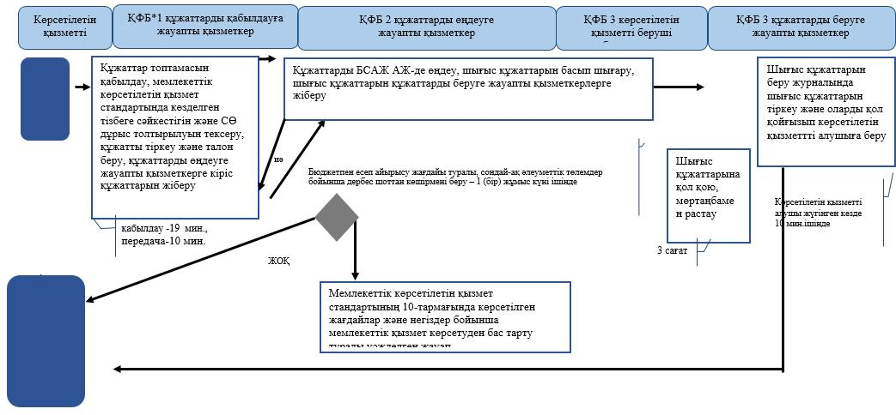

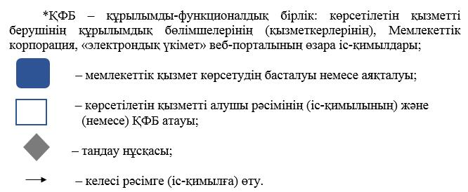

"Бюджетпен есеп айырысулар
мәртебесі туралы, сондай-ақ
әлеуметтік төлемдер туралы
жеке шоттынан үзінді көшірме"
мемлекеттік көрсетілетін қызмет
регламентіне
5- қосымша
Мемлекеттік корпорация арқылы "Бюджетпен есеп айырысулар мәртебесі туралы, сондай-ақ әлеуметтік төлемдер туралы жеке шоттынан үзінді көшірме" Мемлекеттік қызмет көрсетудің бизнес-үдерістерінің анықтамалығы

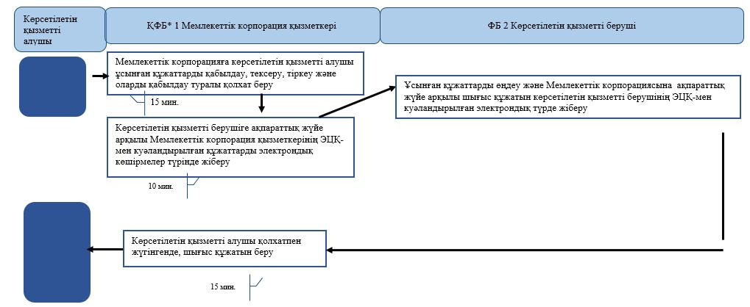

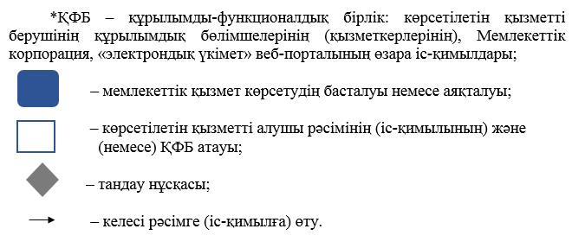

"Бюджетпен есеп айырысулар
мәртебесі туралы, сондай-ақ
әлеуметтік төлемдер туралы
жеке шоттынан үзінді көшірме"
мемлекеттік көрсетілетін қызмет
регламентіне
6-қосымша
Портал арқылы "Бюджетпен есеп айырысулар мәртебесі туралы, сондай-ақ әлеуметтік төлемдер туралы жеке шоттынан үзінді көшірме" Мемлекеттік қызмет көрсетудің бизнес-үдерістерінің анықтамалығы

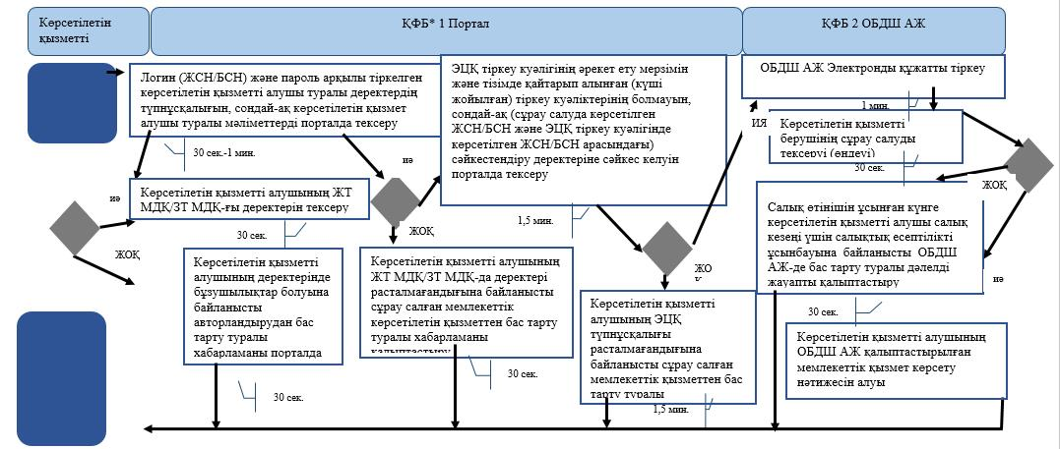

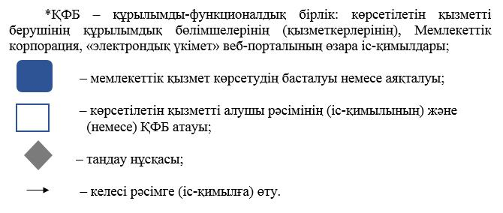

"Бюджетпен есеп айырысулар
мәртебесі туралы, сондай-ақ
әлеуметтік төлемдер туралы
жеке шоттынан үзінді көшірме"
мемлекеттік көрсетілетін қызмет
регламентіне
7-қосымша
СТК арқылы "Бюджетпен есеп айырысулар мәртебесі туралы, сондай-ақ әлеуметтік төлемдер туралы жеке шоттынан үзінді көшірме" Мемлекеттік қызмет көрсетудің бизнес-үдерістерінің анықтамалығы

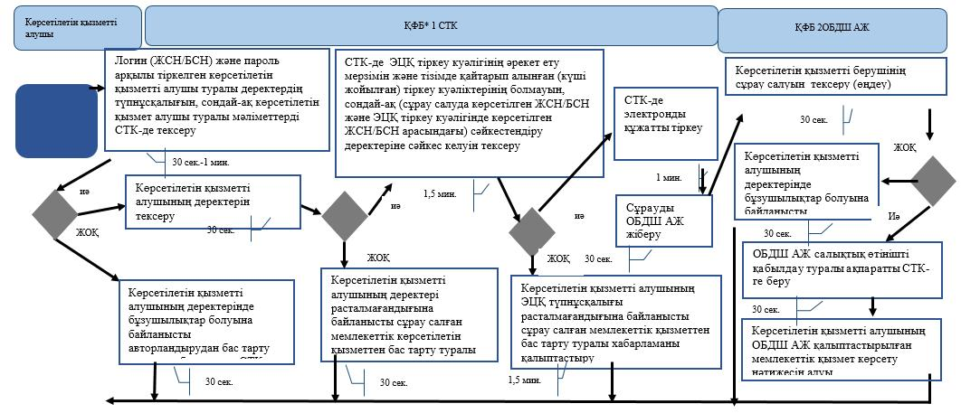

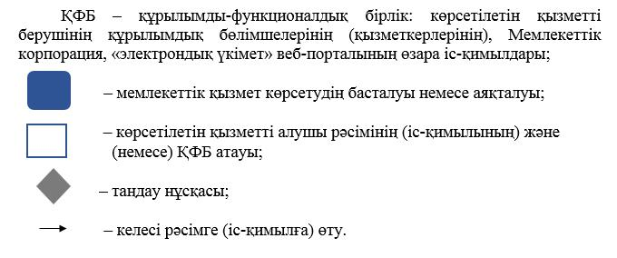

© 2012. Қазақстан Республикасы Әділет министрлігінің «Қазақстан Республикасының Заңнама және құқықтық ақпарат институты» ШЖҚ РМК

